长江水生生物保护管理与渔政执法远程监控指挥调度系统改扩建项目软件采购与定制开发项目
用户操作手册

北京北大软件工程股份有限公司 编制
2025年5月

目 录
第一章 文档介绍 1
1.1. 编写目的 1
1.2. 项目背景 1
1.3. 术语和缩略语 2
1.4. 参考资料 2
第二章 软件概述 3
2.1. 用途 3
2.2. 功能 3
2.3. 性能 4
2.4. 安全与保密设计 4
2.5. 软件组织和操作概述 5
第三章 运行环境 6
3.1. 客户端运行环境 6
第四章 安装与初始化 7
第五章 停止和挂起操作 8
第六章 公共服务门户操作说明 9
6.1. 平台访问 9
6.1.1. 平台访问地址 9
6.1.2. 登录 9
6.1.3. 退出 10
6.2. 平台账号及密码 11
6.3. 修改密码 11
6.4. 移动端执法APP下载 12
6.5. 通知公告信息后台管理 13
6.5.1. 平台访问 13
6.5.2. 通知公告 13
6.5.3. 帮助信息 15
6.5.4. 文件收发 16
第七章 统一身份认证中心操作说明 17
7.1. 公共操作 17
7.1.1. 信息填写 17
7.1.2. 搜索功能 17
7.1.3. 模板下载 18
7.1.4. 导入导出 19
7.2. 行政区划管理 20
7.3. 行政机构管理 22
7.4. 应用系统 24
7.5. 应用系统菜单 26
7.6. 角色管理 29
7.7. 用户管理 31
第八章 渔政执法办案管理分系统操作说明 35
8.1. 首页 35
8.1.1. 【任务栏】 35
8.1.2. 【计划栏】 36
8.1.3. 【通知公告】 36
8.1.4. 【快捷入口】 36
8.1.5. 【案件统计】 36
8.2. 公共操作 36
8.2.1. 信息填写 37
8.2.2. 搜索功能 37
8.2.3. 模板下载 38
8.2.4. 导入导出 39
8.2.5. 常用语 40
8.3. 投诉举报管理 41
8.3.1. 投诉举报登记 41
8.3.2. 投诉举报审核 42
8.3.3. 投诉举报转派 43
8.3.4. 投诉举报浏览 44
8.4. 巡查管理 45
8.4.1. 巡查计划管理 45
8.4.2. 巡查任务管理 49
8.4.3. 巡查统计分析 52
8.4.4. 巡查考核管理 53
8.5. 行政处罚 54
8.5.1. 简易程序 54
8.5.2. 普通程序 66
8.6. 执法公示 79
8.6.1. 行政处罚 79
8.7. 查询统计 81
8.7.1. 综合查询 81
8.7.2. 执法案件统计分析 82
8.8. 卷宗管理 83
8.8.1. 组卷归档 83
8.8.2. 案卷检索 85
8.8.3. 封面配置 86
8.8.4. 目录配置 89
8.9. 辅助功能 91
8.9.1. 常用语管理 91
8.9.2. 禁用渔具目录 92
8.10. 执法要素 95
8.10.1. 职权裁量管理 96
8.10.2. 法律法规管理 102
第九章 移动应用APP分系统操作说明 104
9.1. 首页 104
9.1.1. 拍照取证 104
9.1.2. 涉渔工程 105
9.1.3. 长江一张图 105
9.1.4. 在线举报 106
9.1.5. 动态信息 108
9.1.6. 物种信息 108
9.1.7. 救援保护 109
9.1.8. 巡查任务 111
9.1.9. 围栏设置 112
9.1.10. 电子围栏 113
9.1.11. 实时监控 115
9.2. 案件 115
9.2.1. 新增简易 115
9.2.2. 简易待办 116
9.2.3. 新增普通 119
9.2.4. 普通待办 120
9.2.5. 办案助手 127
9.3. 消息 127
9.3.1. 案件通知 127
9.3.2. 消息列表 130
9.4. 我的 136
9.4.1. 常用语管理 136
9.4.2. 证据列表 137
9.4.3. 签名管理 138
9.4.4. 修改密码管理 140
9.4.5. APP访问管理 141
第十章 水生生物保护动态管理分系统操作说明 143
10.1. 首页 143
10.1.1. 【工程待办提醒】 143
10.1.2. 【工程分类概览】 144
10.1.3. 【生态补偿情况】 144
10.1.4. 【一级保护物种检测概览】 144
10.1.5. 【水生生物监测】 144
10.2. 公共操作 144
10.2.1. 信息填写 144
10.2.2. 搜索功能 145
10.2.3. 模板下载 146
10.2.4. 导入导出 146
10.3. 涉渔工程在线审查管理 147
10.3.1. 在线申请 147
10.3.2. 在线受理 148
10.3.3. 论证管理 149
10.3.4. 备案 156
10.3.5. 生态补偿 157
10.4. 水生生物资源动态管理 159
10.4.1. 动态信息发布与推送 159
10.4.2. 水生生物综合监测 161
10.4.3. 水生生物资源管理 163
10.4.4. 水生生物资源监测管理 165
10.4.5. 生物完整性指数评价 166
10.5. 水生生物物种信息管理 169
10.5.1. 珍稀濒危物种保护 169
10.5.2. 珍稀濒危物种库管理 171
10.5.3. 水生生物专家信息 173
10.5.4. 水野救护动态信息管理 176
10.5.5. 日常巡护数字化管理 178
10.5.6. 珍稀濒危物种管理 180
10.6. 栖息地管理 182
10.6.1. 保护区管理 182
10.6.2. 栖息地管理 186
10.6.3. 重大水域监控 189
10.6.4. 水环境预警信息分析 194
10.6.5. 水域生态环境质量评价 196
10.6.6. 增殖放流 199
10.6.7. 水生生物增殖放流管理 199
第十一章 执法能力数据管理分系统操作说明 202
11.1. 首页 202
11.1.1. 【执法能力审核】 202
11.1.2. 【统计报表审核】 202
11.1.3. 【计划栏】 203
11.1.4. 【执法能力概览】 203
11.1.5. 【案件统计】 203
11.2. 公共操作 203
11.2.1. 信息填写 203
11.2.2. 搜索功能 204
11.2.3. 模板下载 205
11.2.4. 导入导出 205
11.3. 区域管理 206
11.3.1. 行政区域管理 206
11.3.2. 行政区域浏览 210
11.3.3. 区域统计分析 211
11.4. 机构管理 212
11.4.1. 机构信息管理 212
11.4.2. 机构信息浏览 215
11.4.3. 机构统计分析 216
11.5. 水域管理 217
11.5.1. 水域管理 217
11.5.2. 水域信息浏览 221
11.5.3. 水域统计分析 222
11.6. 执法能力管理 223
11.6.1. 渔政人员管理 223
11.6.2. 巡护人员管理 228
11.6.3. 执法车管理 233
11.6.4. 执法船管理 238
11.6.5. 执法艇管理 243
11.6.6. 码头（趸船）管理 248
11.6.7. 无人机管理 253
11.6.8. 监控设备管理 258
11.7. 报表管理 263
11.7.1. 执法案件管理 263
11.7.2. 执法行动管理 267
11.7.3. 执法能力管理 272
第十二章 指挥调度分系统操作说明 278
12.1. 监控设备管理 278
12.1.1. 监控设备管理 278
12.1.2. 设备权限管理 279
12.2. 监控管理 281
12.2.1. 监控设备预览 281
12.2.2. 监控设备布局 282
12.2.3. 录像策略管理 282
12.3. 监控材料管理 283
12.3.1. 监控资料调取 283
12.4. 网格管理 283
12.4.1. 巡检轨迹 284
12.4.2. 巡查日志 284
12.4.3. 相关案件 284
12.4.4. 统计分析 285
12.5. 监控预警 285
12.5.1. 违法行为预警 285
12.5.2. 消息推送中心 286
12.6. 指挥调度 286
12.6.1. 视频会商调度 286
12.6.2. 综合资源管理 293
12.6.3. 应急预案管理 293
12.6.4. 告警预警 293
12.7. 案件处置 294
12.7.1. 案件列表 294
12.7.2. 案件统计 294
12.8. 指挥中心一张图 295
第十三章 故障处理 297
第十四章 错误消息与通知性消息 298

文档介绍

编写目的
编写此文档的目的是详细介绍长江水生生物保护管理与渔政执法远程监控指挥调度系统改扩建项目软件采购与定制开发项目平台（以下简称：平台）用户操作手册各个业务功能及操作方法，解决用户使用中遇到的常见问题。其主要内容包括：运行环境，安装与初始化，系统概述，操作说明等。
本文档的预期的读者本文档的预期读者为长江流域渔政监督管理办公室、长江流域15省、州（市）、区（县）渔业渔政工作人员。

项目背景
软件系统的名称：水生生物保护和渔政执法远程指挥调度系统工作平台
承建单位：长江流域渔政监督管理办公室
建设单位：北京北大软件工程股份有限公司
监理单位：上海信息投资咨询有限公司
项目背景：
长江是我国第一大河，江河岸线长，湖泊面积广，拥有丰富的水生生物资源，是水生生物最丰富的河流之一，我国重要的生态宝库，国家生态安全的重要屏障。
近年来，随着长江生态环境的持续恶化，长江生物多样性持续下降，水生生物保护形势严峻。一方面，长江水生生物资源和环境的本底数据及动态信息尚未全面掌握，资源和环境监测仍采取较为传统的手段，标准不统一，数据集成和信息化程度低；另一方面，涉渔“三无”船舶、“绝户网”“电毒炸”等非法手段竭泽而渔现象屡禁不止，形成“资源越捕越少、生态越捕越糟”的恶性循环，随着长江十年禁渔工作的持续推进实施，现有执法信息化技术能力与新时期执法要求不相适应的问题更加突出，成为制约渔政队伍履职尽责的突出“瓶颈”。
农业农村部长江流域渔政监督管理办公室作为长江等流域水生生物保护及渔政执法监管等工作的行政主管部门，深入贯彻落实党中央、国务院关于长江十年禁渔重大决策部署，按照《国务院办公厅关于加强长江水生生物保护工作的意见》《国务院办公厅关于切实做好长江流域禁捕有关工作的通知》《国务院办公厅关于坚定不移推进长江十年禁渔工作的意见》等要求，规划建设一套集指挥调度、信息处理和决策支持于一体的数字化支撑系统，有效指挥调度渔政执法、保护区管理、珍稀物种保护管理、资源环境监测等方面日常工作和重大行动，系统收集汇总和科学分析处理水生生物和水域生态数据信息，支持及时准确做出行政决策和报送发布重要信息。

术语和缩略语
1.B/S结构：即Browser/Server(浏览器/服务器)结构。在这种结构下，用户界面完全通过浏览器实现，一部分事务逻辑在前端实现，但主要的事务逻辑在服务器端实现，形成所谓的三层结构。
2.系统管理员：负责管理和维护 “长江水生生物保护管理与渔政执法远程监控指挥调度系统”。主要职责有：通过平台发布和管理所属系统的共享信息资源；设置系统中人员角色，资源权限，监督和管理系统运行中产生的业务数据；处理系统运行中产生的问题等。

参考资料
1. 长江水生生物保护管理与渔政执法远程监控指挥调度系统改扩建项目开发计划，研发部
2. 长江水生生物保护管理与渔政执法远程监控指挥调度系统改扩建项目需求规格说明书，产品部
3. 长江水生生物保护管理与渔政执法远程监控指挥调度系统改扩建项目概要设计说明书，研发部
4. 长江水生生物保护管理与渔政执法远程监控指挥调度系统改扩建项目详细设计说明书，研发部
5. 长江水生生物保护管理与渔政执法远程监控指挥调度系统改扩建项目软件测试计划，测试部
6. 计算机软件产品开发文件编制规范，GB/T 8567-2006

软件概述

用途
主要用户对象为长江流域15个省份省级、市级、区县级渔业渔政管理部门，该系统的核心目标在于，借助信息化手段强化长江流域水生生物的保护与管理，加大对长江禁捕水域渔政管理的力度，以维护长江水生生物的多样性，并确保长江十年禁渔政策得以严格执行，取得实效。

功能
平台呈现公共服务门户、移动应用APP、指挥调度管理、渔政执法办案管理、水生生物动态保护管理、执法能力数据管理、退捕渔民安置保障、渔文化数据管理、决策分析8大分系统。
- 公共服务门户：
- 用户根据权限及需求，跳转到不同功能模块和业务系统；
- 登录时可能需要通过输入账号密码以及验证码等双因子验证机制，保证安全性；
- 支持通知公告等内容的自主配置；
- 移动应用APP：
- 渔政执法人员或相关审批人员通过APP进行涉渔工程的审批工作；
- 支持检查单中的检查项检查模块等内容的自主配置；
- 支持文书的流转；
- 支持处罚案件浏览；
- 支持案件的补充填报；
- 指挥调度管理：
- 完成巡查任务可以生成巡查日志；
- 监控设备可以进行智能识别，识别出预警数据；
- 对接其他系统的数据，综合多维度统计，生成指挥调度一张图；
- 完成巡查任务可以生成巡查日志；
- 渔政执法办案管理：
- 收集、整理和保管与案件相关的证据材料。相关领导对案件进行审批，确保案件处理的合规性和有效性。制作案件处理过程中所需的各种文书和文件；
- 执法人员根据案件情况，进行调查、取证和处理。案件处理完毕后，进行结案操作，并将案件资料归档保存；
- 水生生物保护动态管理：
- 通过基础水生生物数据信息，提供水生生物保护巡护任务基本区域、人员等信息；
- 记录相关水生生物救护信息；
- 通过基本录入的水生生物相关数据、巡护数据、监测数据等，进行水生生物完整性评价，输出评价报告；
- 执法能力数据管理：
- 常见区域信息库数据，提供执法能力管理，管理内容包含执法人员信息、执法设施等；
- 决策分析平台：
- 长江办及各级相关用户提供全面、深入的业务数据分析和可视化展示。

性能
- 时间特性
系统反应时间不超过5秒
- 灵活性
本软件采用先进的软件设计思想制作完成，具有很高的可扩充性，可以在最短时间内体现用户新增需求。

安全与保密设计
本软件在安全、保密方面的设计如下：
1.系统级安全
登录时间段的限制，连接数的限制
2.程序资源访问控制安全
对程序资源的访问进行安全控制，在客户端上，为用户提供和其权限相关的用户界面，仅出现和其权限相符的菜单，操作按钮
3.功能性安全
功能性安全会对程序流程产生影响，如用户在操作业务记录时，是否需要审核，上传附件不能超过指定大小等。这些安全限制已经不是入口级的限制，而是程序流程内的限制，在一定程度上影响程序流程的运行。
4.数据域安全
数据域安全包括两个层次，其一是行级数据域安全，即用户可以访问哪些业务记录，一般以用户所在单位为条件进行过滤；其二是字段级数据域安全，即用户可以访问业务记录的哪些字段。

软件组织和操作概述
本系统的所有用户都归属不同的组织，组织为执法部门、内设机构等，不同的用户授予不同的角色权限，操作不同的业务。
省、市、县渔政主管部门负责对业务的登记、办理和查询等；
系统管理员负责对系统及业务流程的配置管理。

运行环境

客户端运行环境
硬件环境如下：
- PC机：内存：2G以上，硬盘：20G以上，分辨率：推荐使用1920*1080像素（宽度<=1440）
软件环境如下：
- 客户端操作系统：
PC端推荐Windows10（及以上系统）、银河麒麟
移动端推荐：鸿蒙系统、安卓系统（安卓14及以上系统）
2.客户端浏览器： 推荐Edge、国产化360浏览器、火狐浏览器、国产化浏览器

安装与初始化
长江水生生物保护管理与渔政执法远程监控指挥调度系统工作平台采用的是B/S 架构，不需要用户进行系统安装，直接登录工作平台即可访问。故此，系统安装详细过程不在此描述，如有需要，请参见《安装部署手册》。

停止和挂起操作
正常终止软件：
PC端：点击用户头像旁边的“退出”按钮可以安全退出系统
移动端：点击最下方菜单栏“我的”右上角“设置”按钮-退出登录
非正常终止软件：
PC端：未点击“退出”按钮进行退出，如关闭浏览器，长时间未使用退出，断网断电退出。
移动端：未点击“退出登录”按钮进行退出，如直接关闭软件，长时间未使用退出，断网断电退出。

公共服务门户操作说明
公共服务门户将指挥调度管理、渔政执法办案以及水生生物保护等多个业务应用系统进行统一整合，提供单一入口，简化用户操作流程，提升工作效率。

平台访问

平台访问地址
平台访问地址：http://202.127.44.77:36010/
操作步骤：复制平台访问地址到浏览器，点击回车进入平台首页。
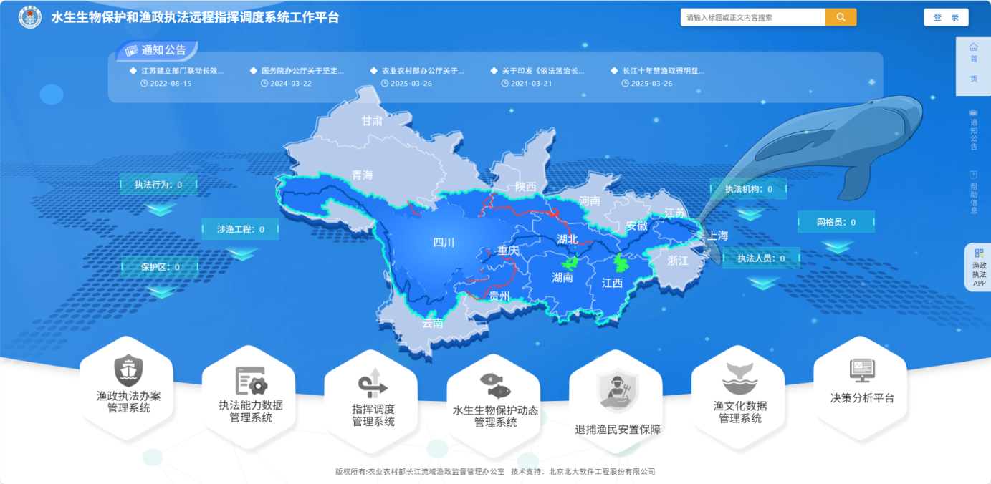
- 平台首页

登录
操作步骤：点击首页右上角登录按钮跳转到登录页面，输入用户名与密码及系统随机生成的验证码进行登录。登录成功后，系统高亮显示当前账号拥有的系统权限。
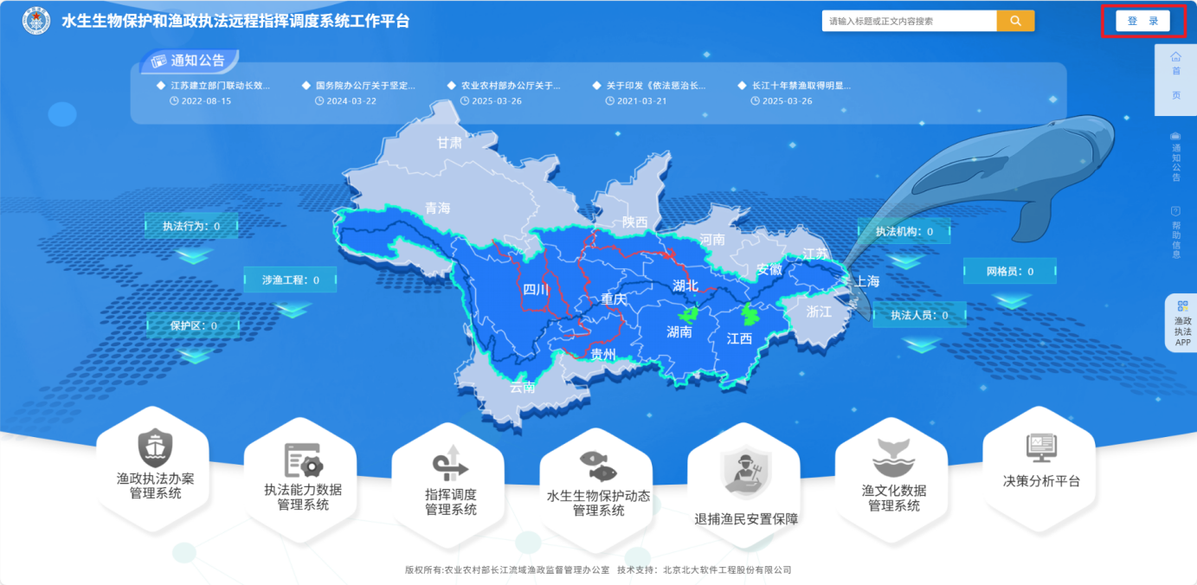
- 平台首页
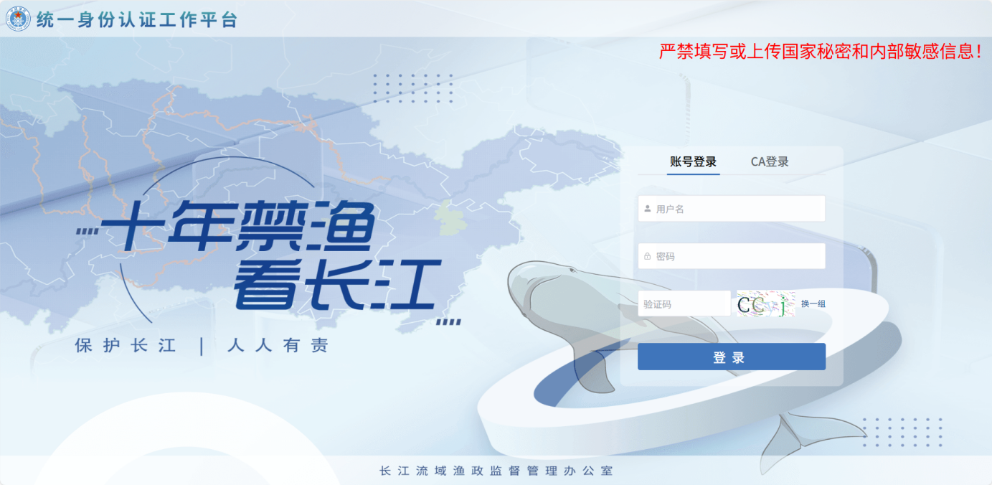
- 登录页面

退出
操作步骤：退出时，在进入的主界面上，鼠标移动至右上角退出处，点击“退出”，系统将清除当前登录用户的所有登录信息，并成功退出系统，页面跳转到登录页面。
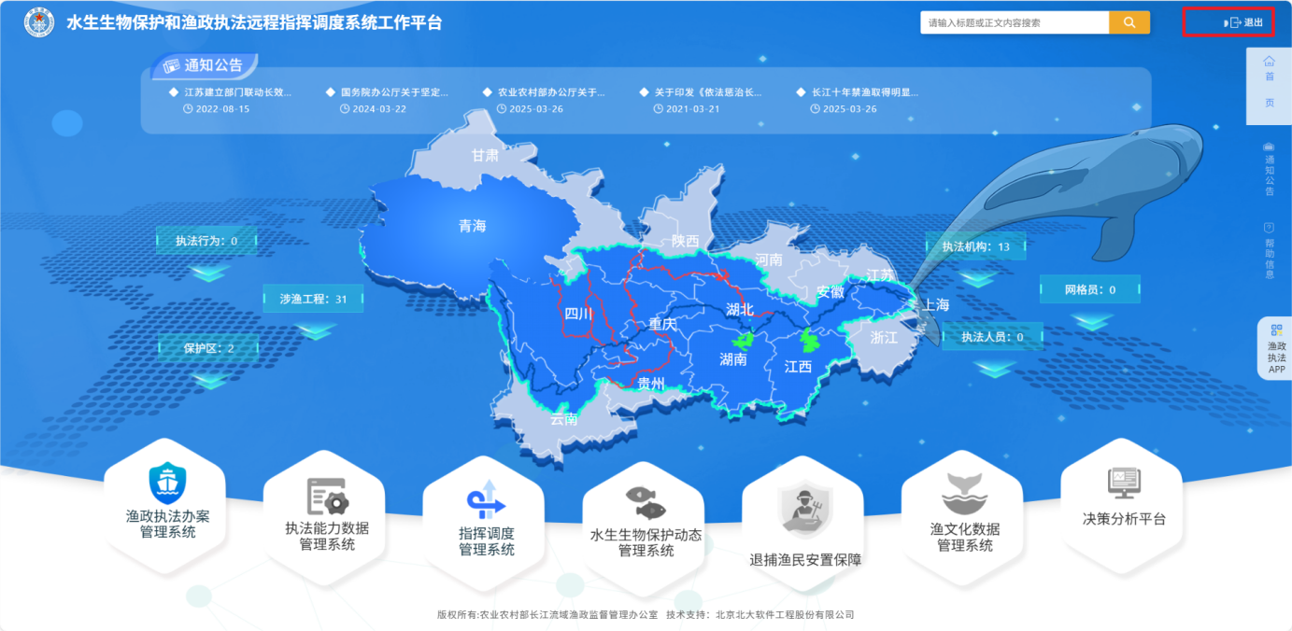
- 平台首页

平台账号及密码
长江水生生物保护管理与渔政执法远程监控指挥调度系统改扩建项目软件采购与定制开发项目平台的默认账号为执法人员姓的全拼+名的首字母+手机号后4位
- 例如：执法人员姓名为张文浩，手机号为150****3241
- 取姓的全拼zhang，取名的首字母分别为w和h，再加上手机号后4位
- 该执法人员的账号为：zhangwh3241
- 默认密码为：Cjbyz@202101
备注：后续请以平台工程师提供账号为准。

修改密码
登录进入长江水生生物保护管理与渔政执法远程监控指挥调度系统改扩建项目软件采购与定制开发项目平台后，点击右上角的修改密码按钮，进入修改密码页面。
注意：密码长度为8～20位且必须包含字母和数字。
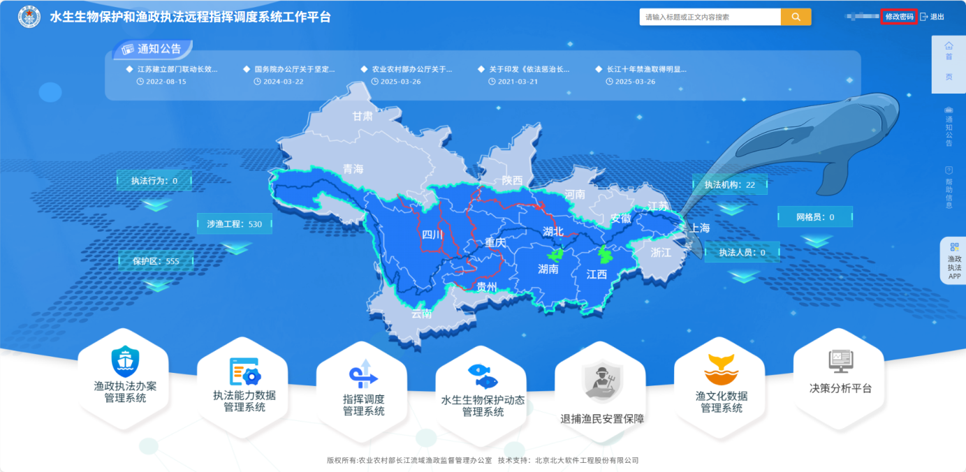
- 平台首页
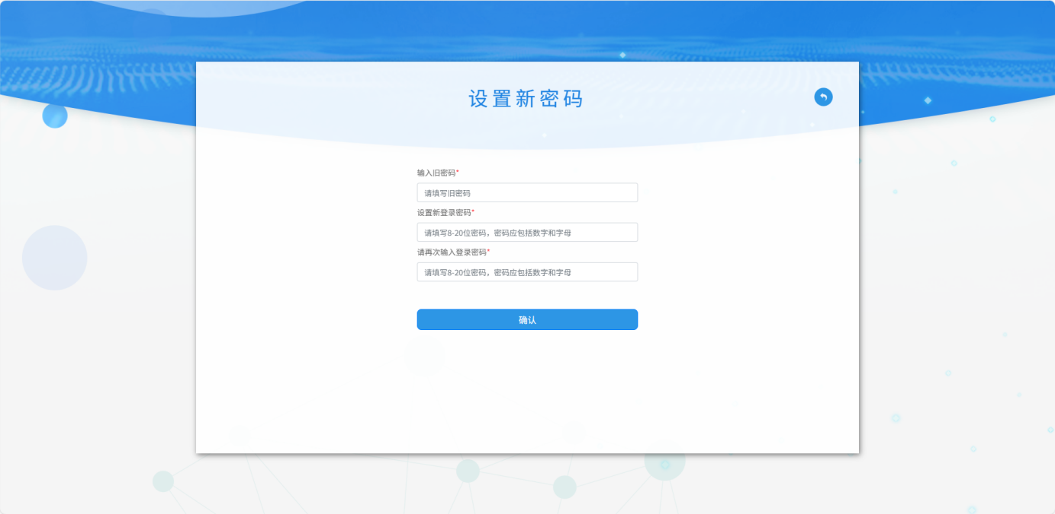
- 修改密码页面

移动端执法APP下载
登录进入长江水生生物保护管理与渔政执法远程监控指挥调度系统改扩建项目软件采购与定制开发项目平台后，可点击门户首页页面右侧的二维码，之后扫描二维码下载移动应用APP。
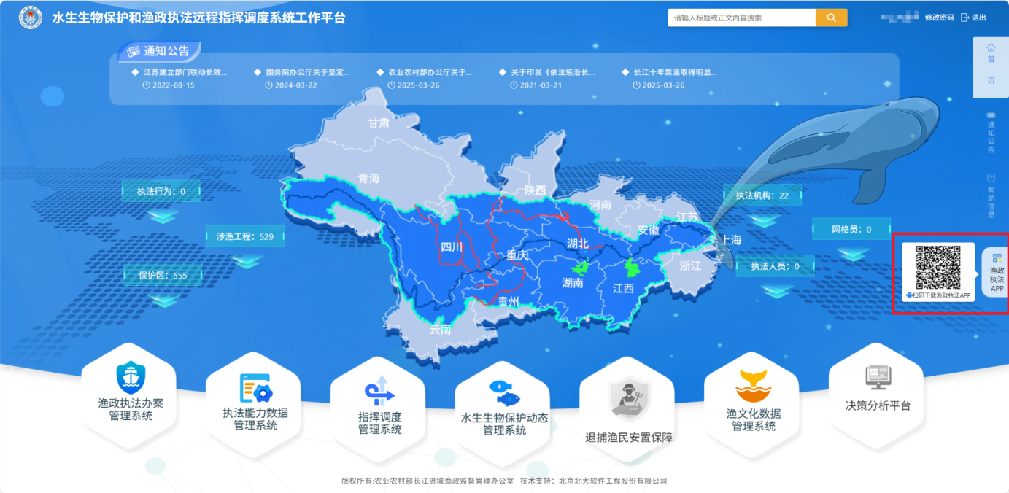
- APP下载页面

渔政执法办案管理分系统操作说明
渔政执法办案管理分系统将依照中华人民共和国渔业法、渔政执法工作规定通过调用机构信息、码头位置、举报信息、执法人员、执法设备、巡查轨迹等基础数据，实现长江流域渔政执法办案案件、证据、案件处理、档案、系统的数字化管理。系统可根据案发区域，自动分配就近的执法人员进行现场调查取证，同时可实现法律文书自动生成、内容数据自动上传、案卷资料自动归集。系统方便用户快速进行执法案件处置目标，主要实现案件管理、证据管理、案件流程审批、案件结果公示、案卷归档管理、精准建档查询、系统管理等功能，提升渔政案件办理过程透明化管理能力，实现案情公开化情况统计汇总和分析评价等功能。

首页
上方的导航栏针对不同用户角色所展现的内容不同。首页通过导航式的办案操作，支撑执法人员在线办案，包含任务栏、计划栏、通知公告、快捷入口、案件统计。
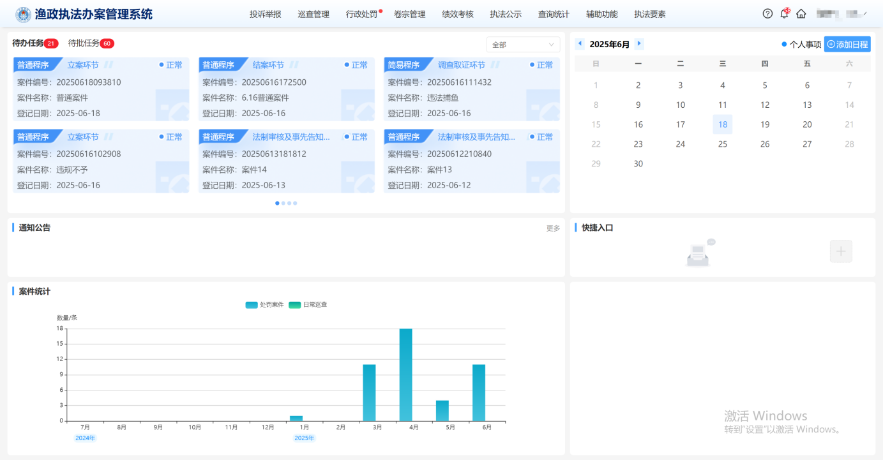
- 首页

【任务栏】
任务栏分为“待办任务”“待批任务”两部分，“待办任务”显示在办和待办的巡查任务或是案件，“待批任务”显示其他执法人员移送过来的文书，需要当前执法人员审批。

【计划栏】
计划栏以日历的形式展示，执法人员可以点击对应的日期添加行程、办理事项，方便用户查询当前工作行程和下一个工作日程提高用户工作效率。

【通知公告】
通知公告用于同领域执法部门重大信息通知，实时传达，以保证一线执法人员能按照最新的策略去开展工作。

【快捷入口】
各个人员的职务不同，侧重点不同，通过点击“加号”图标可自定义编辑首页展示的功能按键。
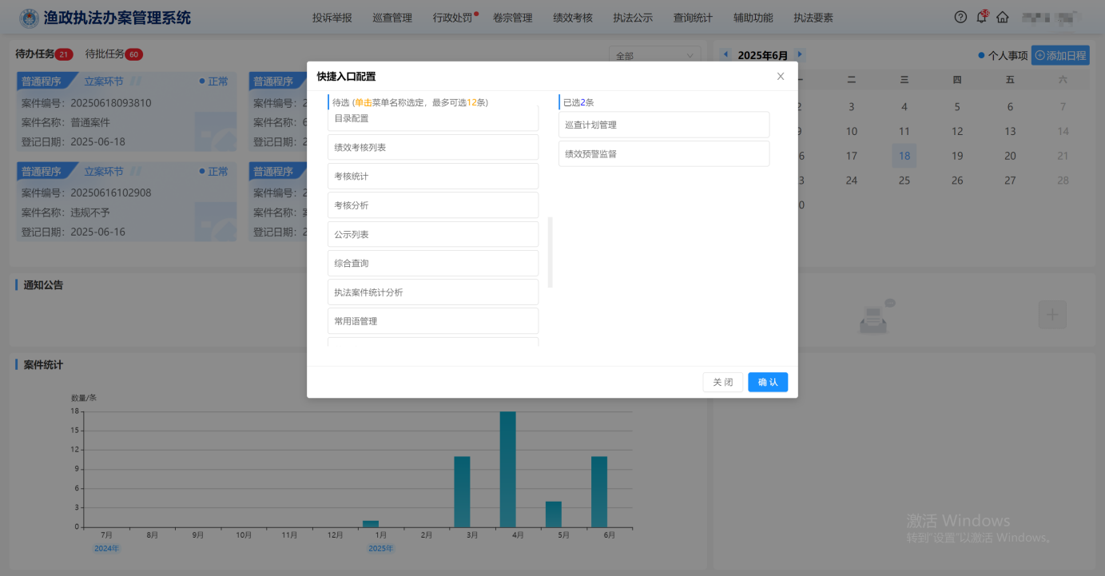
- 快捷功能编辑

【案件统计】
通过对汇聚的执法部门行政执法数据进行有效利用，形成执法部门办案数据，执法人员可充分了解本部门的巡查情况、检查情况、处罚情况、强制情况等。

公共操作
公共操作模块为系统用户提供了一系列通用的功能和工具，旨在简化日常操作流程，提升工作效率。以下为公共操作的具体内容和操作方法。

信息填写
在需要进行信息维护时，所有带有“*”号的字段为必填项，操作人员需确保填写完整后再提交。
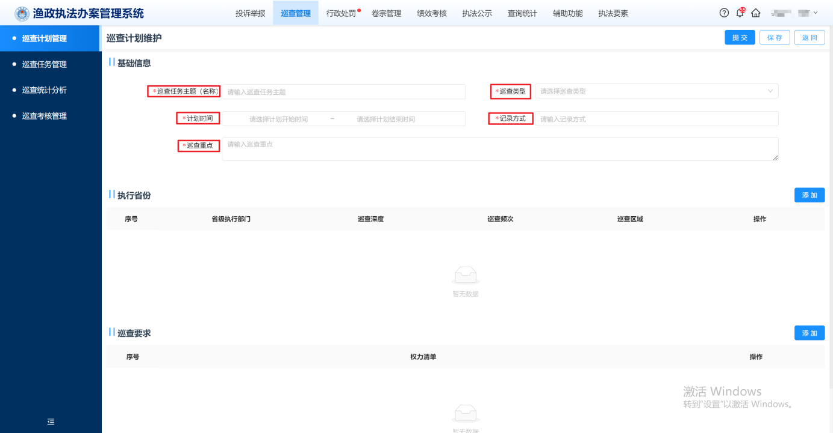
- 信息填写

搜索功能

搜索
根据搜索框中的提示词可以输入文字或选择内容进行条件查询（如案件编号、当事人名称等），系统将实时筛选匹配的结果。
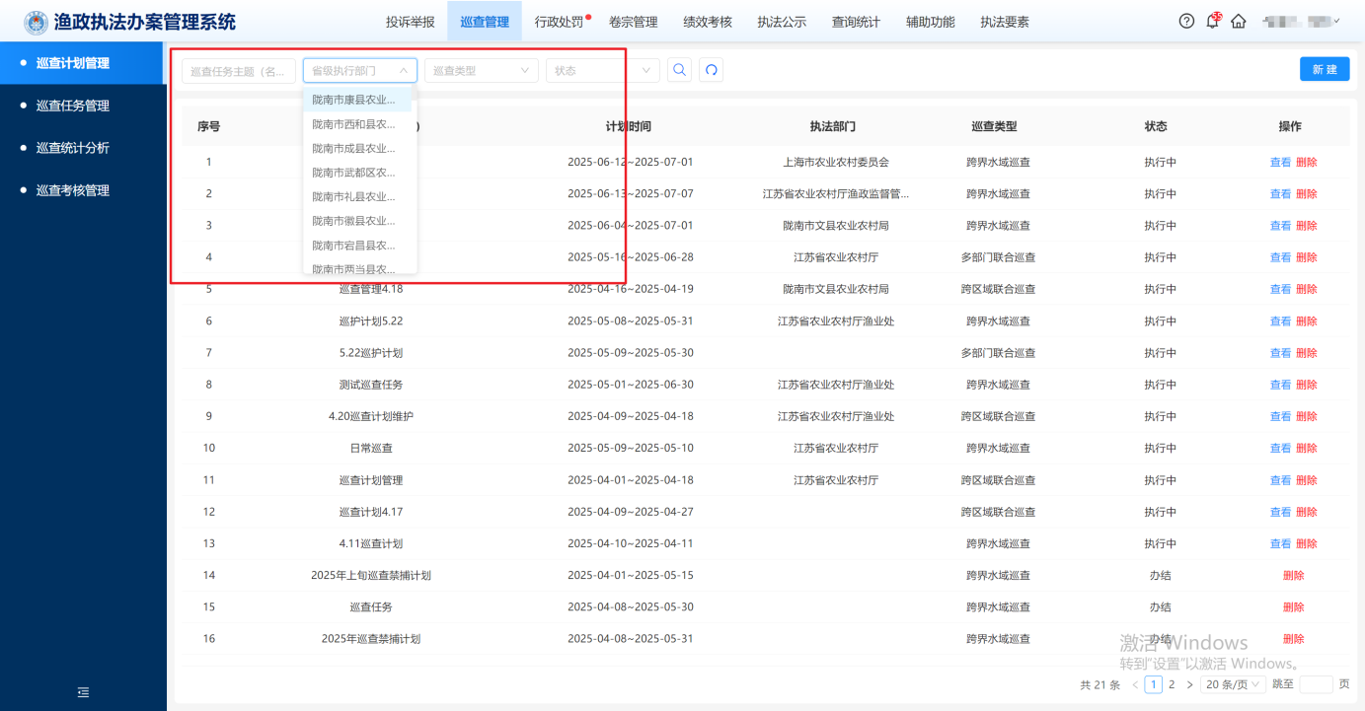
- 搜索功能

重置
点击搜索右边的重置按钮可以将之前选择的搜索条件全部清除，回到原始状态。
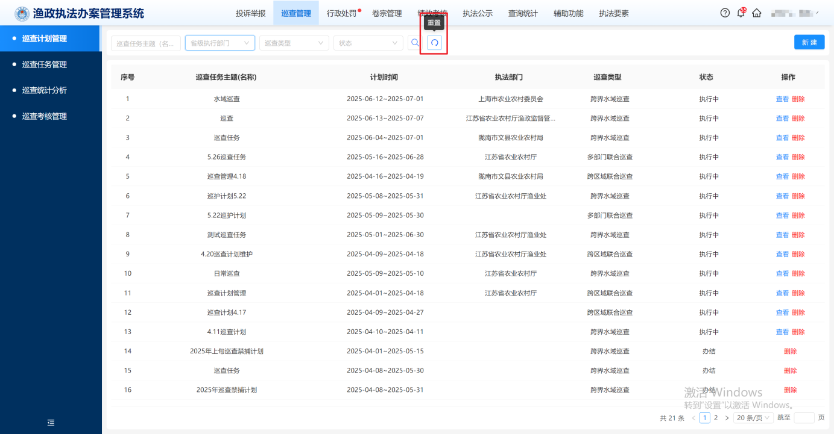
- 重置功能

模板下载
点击“模板下载”按钮，可以下载相对应的模板类型（如案件登记模板、巡查计划模板等）。
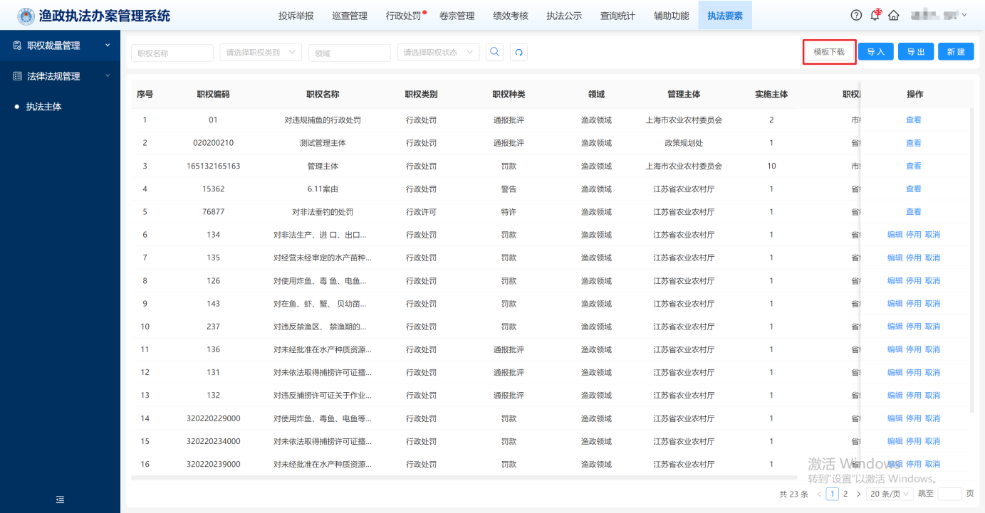
- 模板下载功能

导入导出

导入
点击“导入”按钮，选择本地文件。（本地文件必须是模板下载功能中下载的模板，填写完信息后可以使用导入功能）
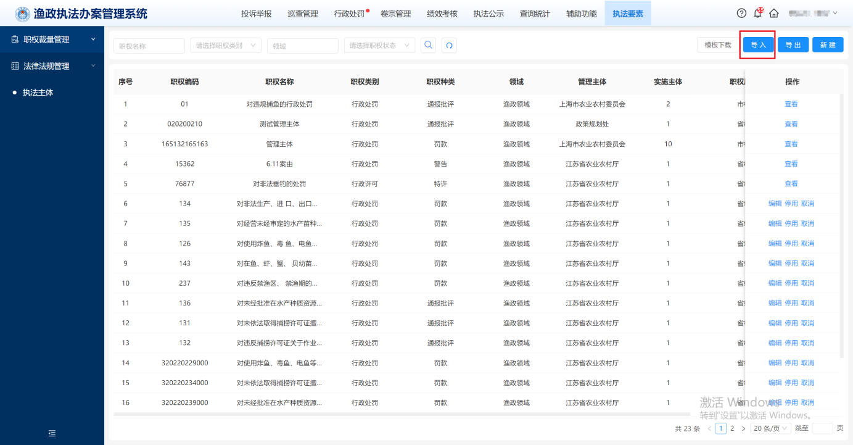
- 导入功能

导出
在列表页面勾选需要导出的数据，或直接点击“导出”可以导出全部内容，系统会自动生成文件并下载到本地。
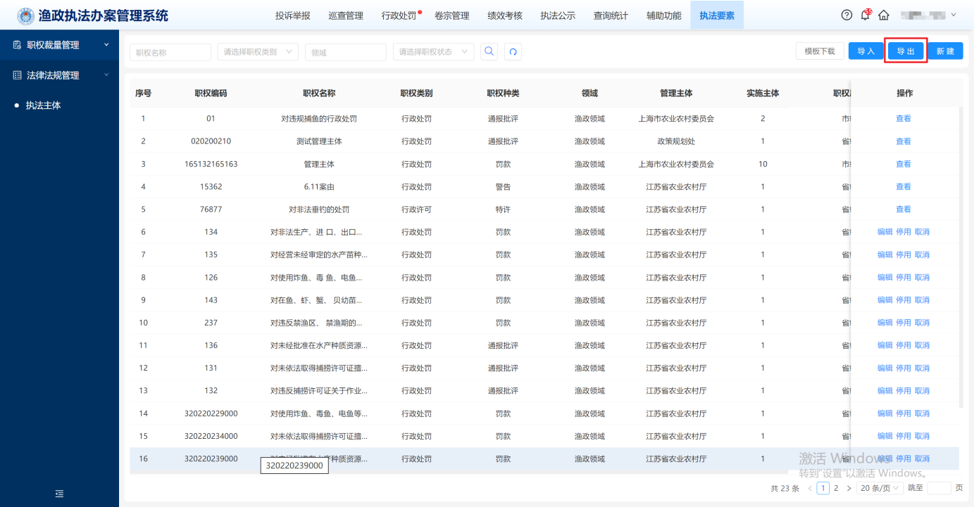
- 导出功能

常用语
在输入框中点击“常”字图标，选择已保存的常用语。如需新增或编辑常用语，进入常用语功能模块进行编辑。
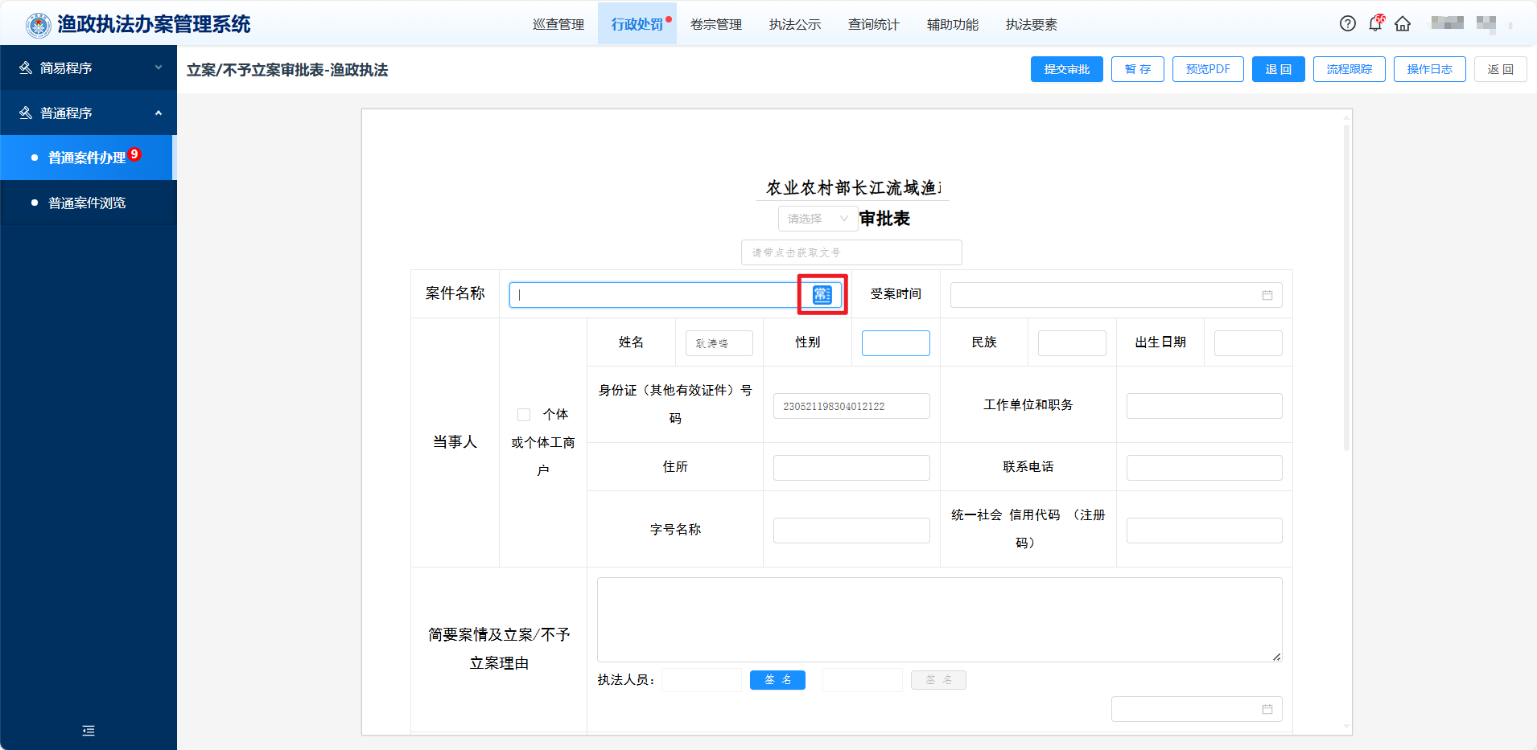
- 常用语功能

投诉举报管理
线索管理模块提供给各执法部门线索管理人员、线索审批人员、执法人员、执法部门负责人使用，完成本部门人员的执法业务中的线索登记、线索审核、线索分派以及对已经进行登记过的线索进行进度跟踪。

投诉举报登记
线索登记提供给执法人员使用，完成线索的登记。点击工具条上的“登记”按钮，根据页面提示信息进行数据输入，点击提交完成线索登记，点击保存按钮暂存线索信息，点取消按钮线索登记。选择被举报人信息栏可添加被举报人信息。
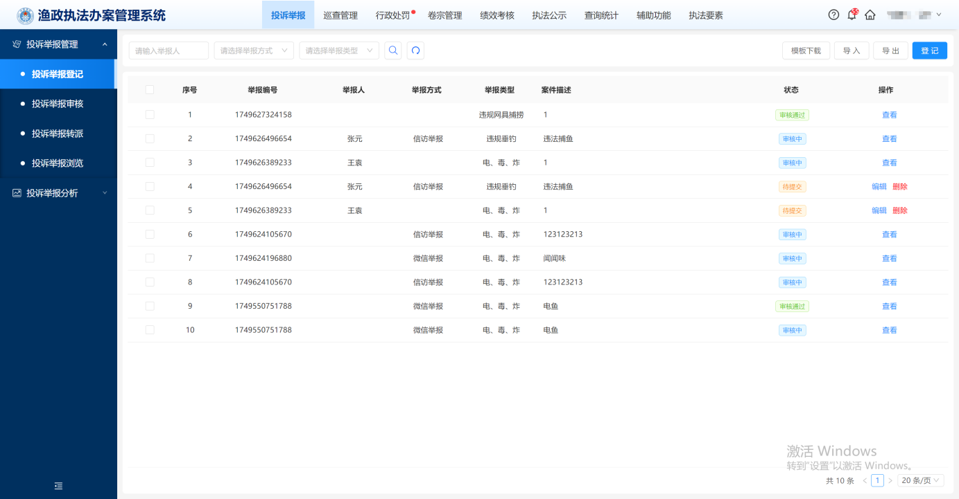
- 投诉举报页面
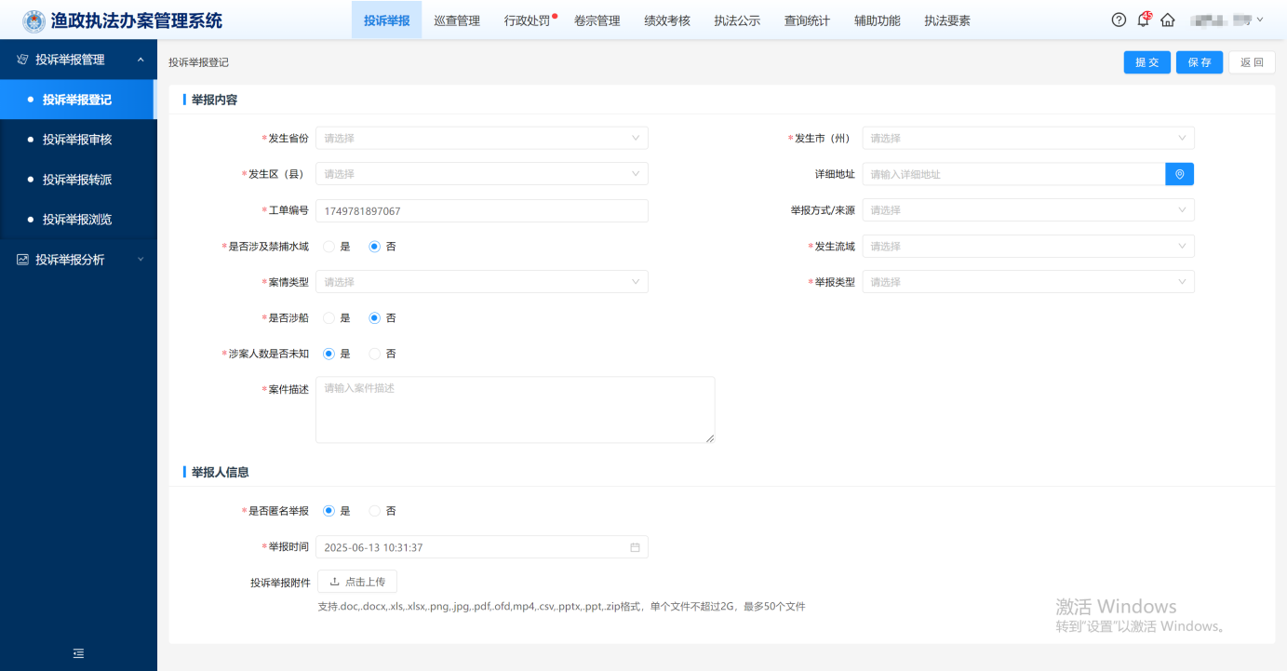
- 线索登记页面

投诉举报审核
线索审核提供给线索审核人员、执法部门负责人使用，完成线索的受理或不受理操作。
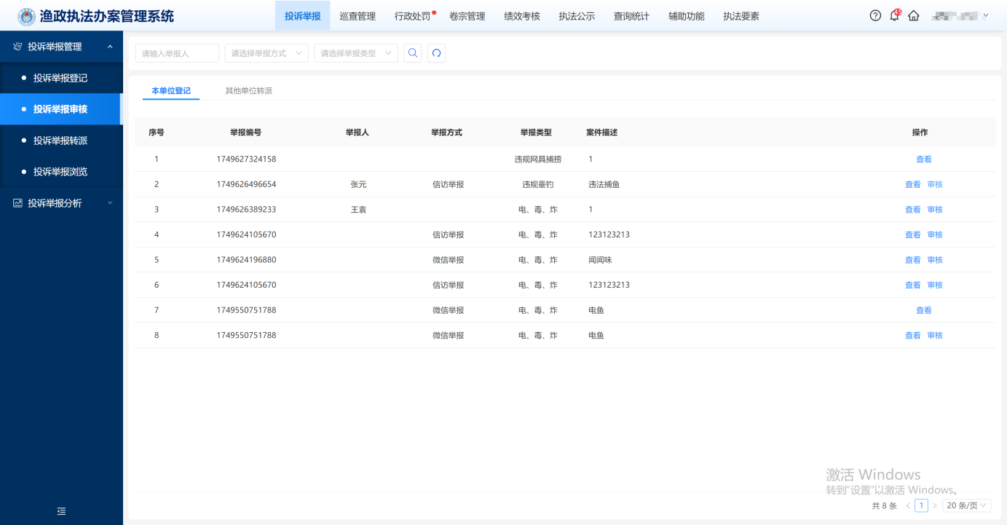
- 投诉举报审核页面
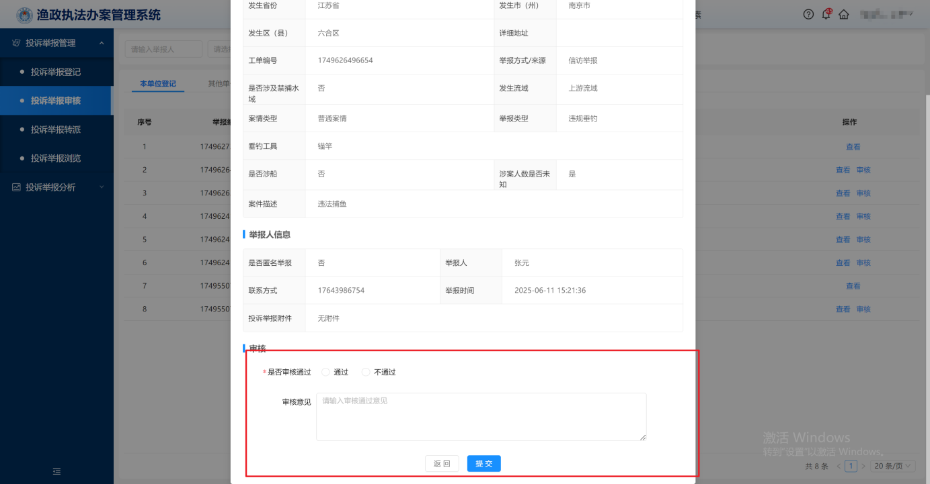
- 投诉举报审核页面

投诉举报转派
线索分派提供给线索审核人员、执法部门负责人（例：渔政执法队队长）使用，对审核后的投诉举报任务进行指派操作。
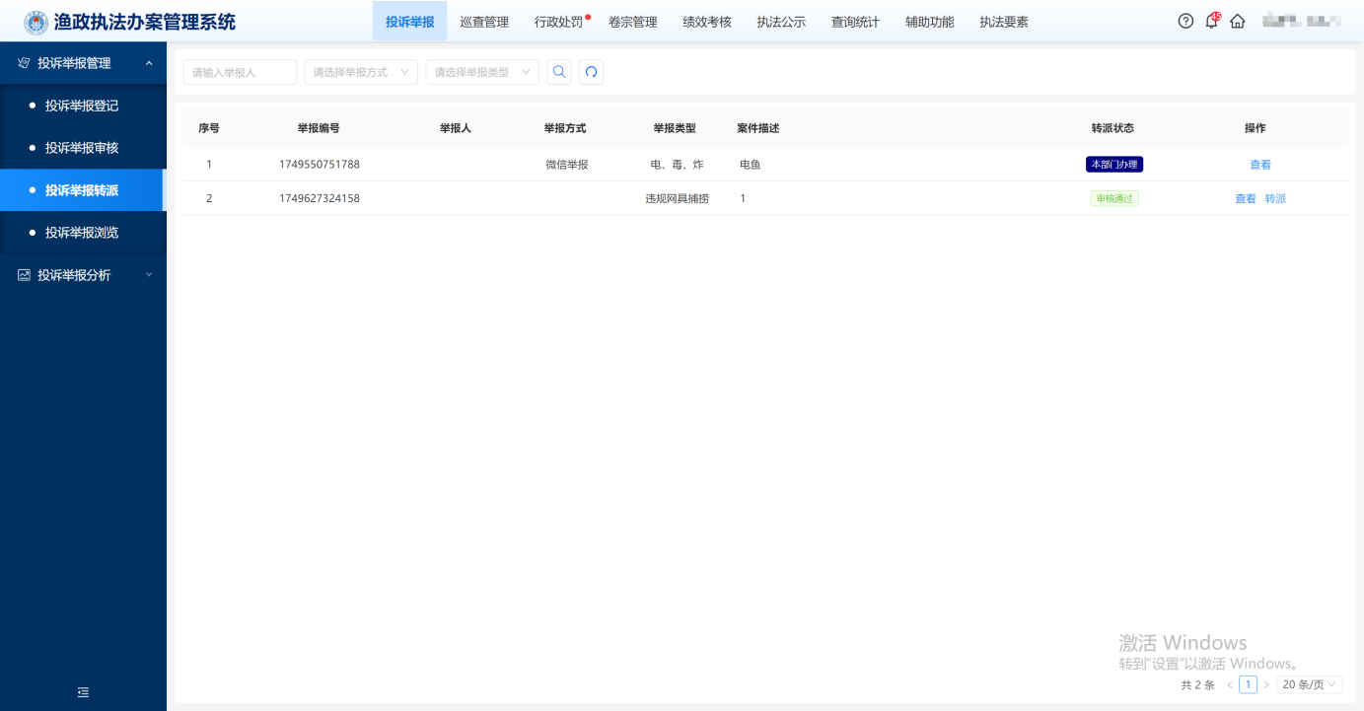
- 投诉举报转派页面
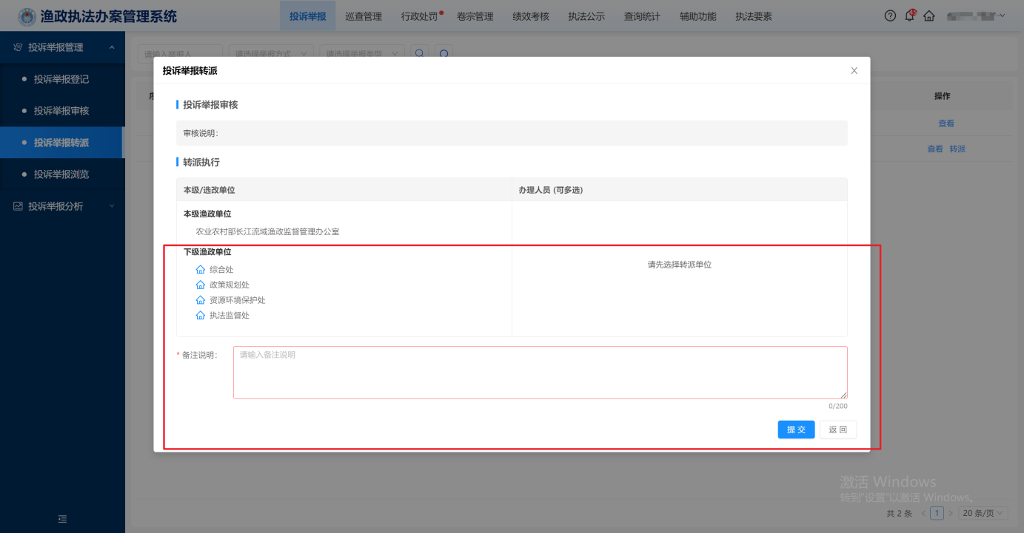
- 投诉举报转派页面

投诉举报浏览
进度跟踪提供给执法人员使用，以便执法人员对登记过的线索进行跟踪，可查看线索的登记状态及完整的处理进度，左边可以选择所属省、市登记的线索，也可以根据线索编号和线索状态进行搜索。
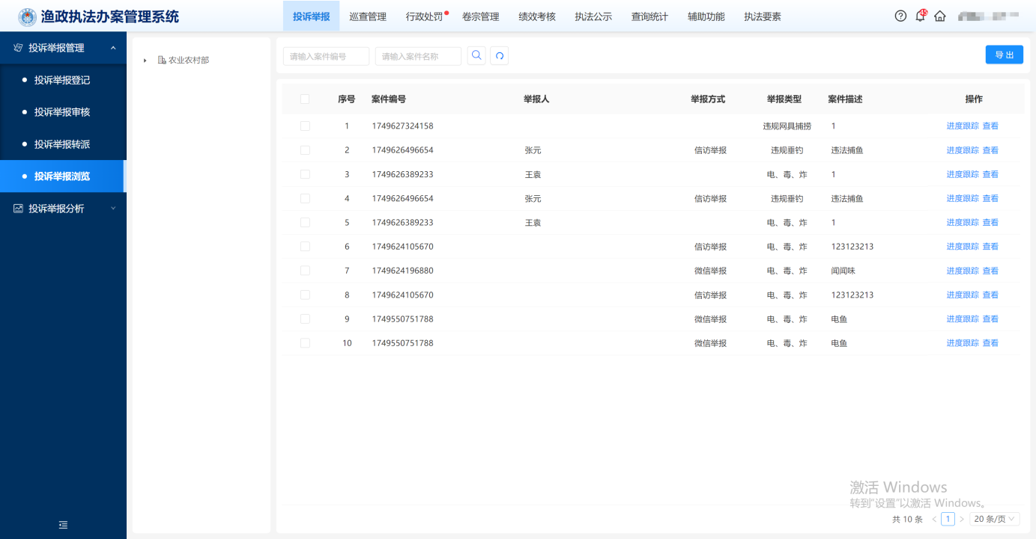
- 投诉举报浏览页面
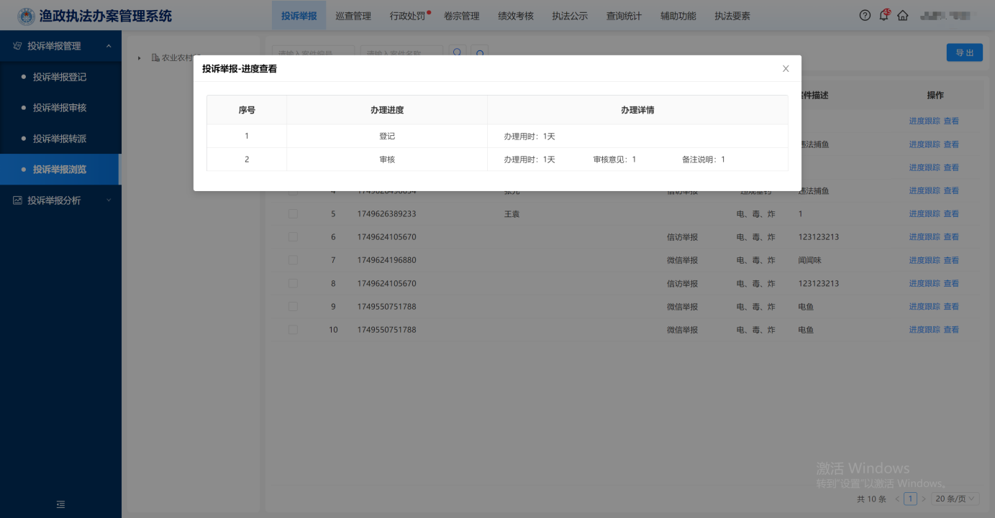
- 投诉举报进度查看页面

巡查管理
巡查任务管理提供给执法人员使用，进行巡查任务的新建、查询、办理、查看。

巡查计划管理
接收到投诉、举报等各渠道的线索并进行审核后，会进行分派和受理，受理完成指派给具体负责人进行处理。被指派的人员可在电脑端巡查任务管理模块找到该线索进行核查，在移动端首页巡查任务管理找到该线索进行核查。
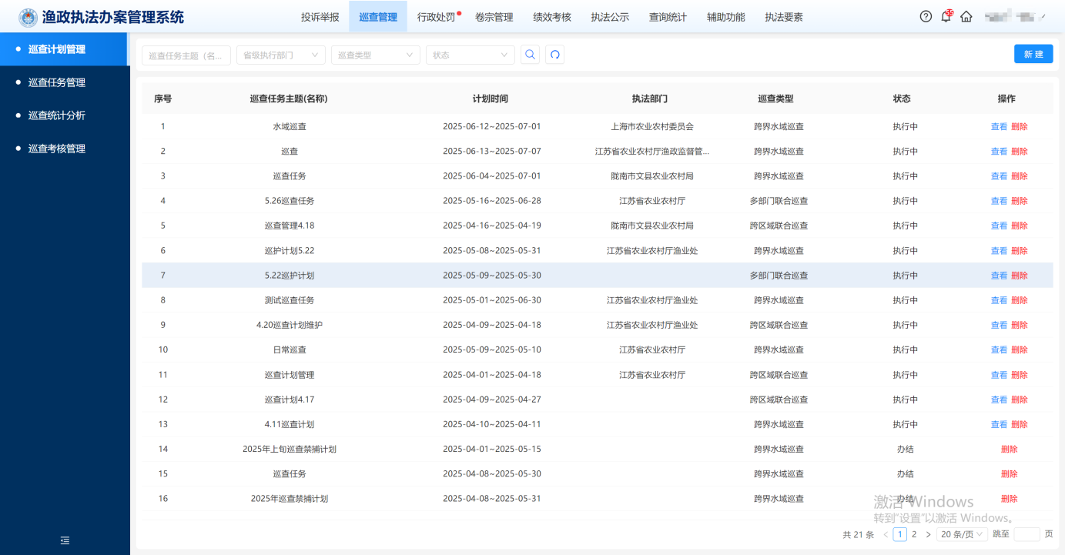
- 巡查计划管理页面

新建
在巡查计划管理页面右上角可以新建巡查任务，填写巡查任务的基础信息，可以选择该巡查任务执行的省份，可以添加额外的巡查要求。巡查计划由长江办创建，可以选择要执行的省份以及在巡查中的要求信息。
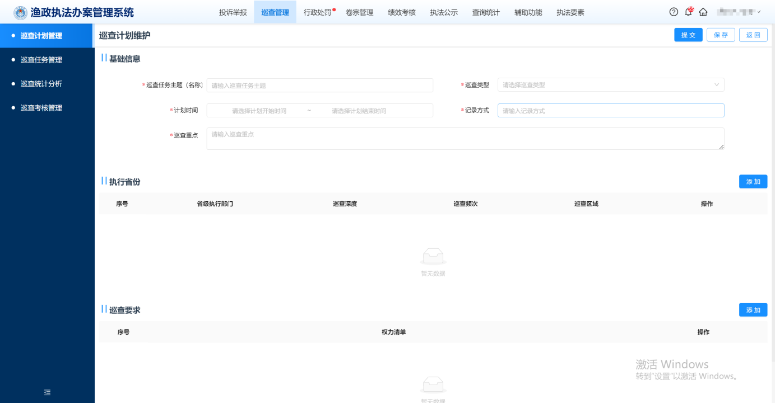
- 新建巡查计划页面
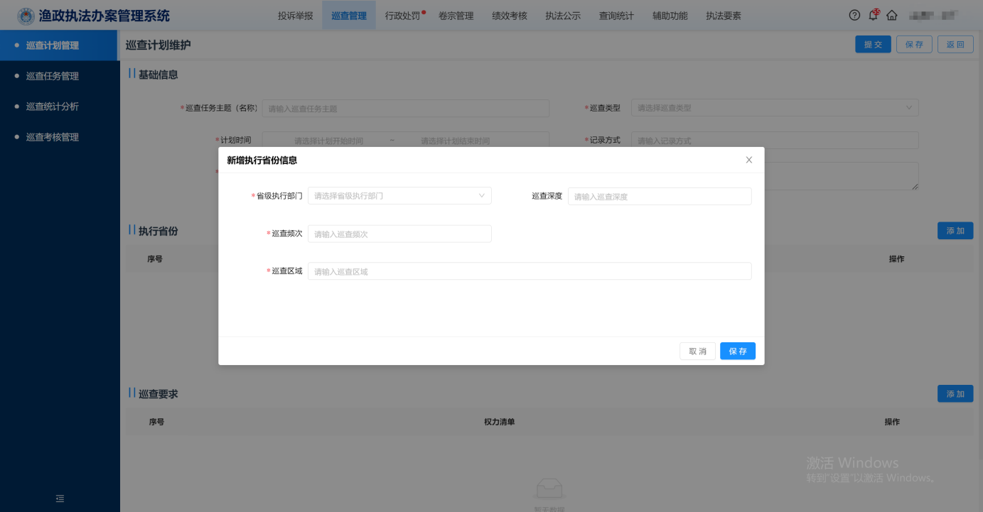
- 新建巡查计划页面
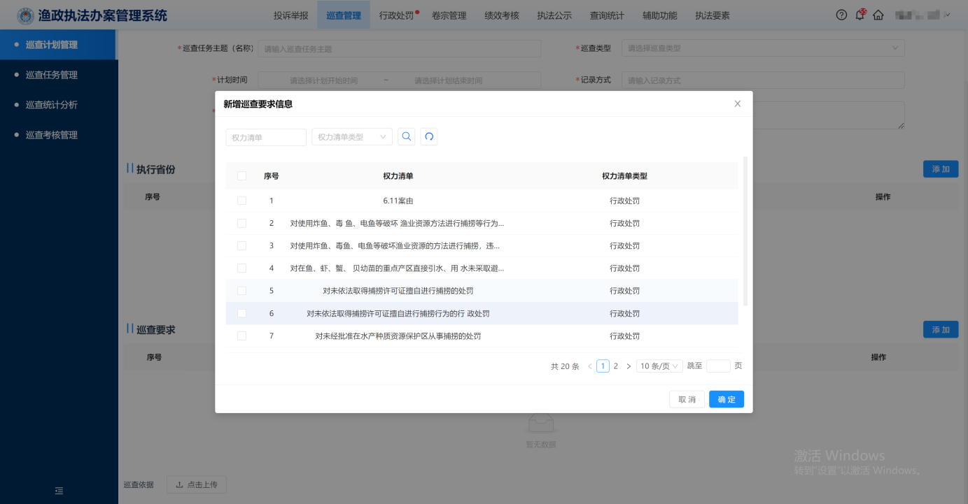
- 新建巡查计划页面

查看
已保存的巡查计划在操作列表中可以通过点击“查看”按钮进行查看详情。在巡查计划查看页面可以点击“巡查信息”按钮可以查看巡查计划的详细信息。在巡查计划基础信息页面的巡查要求模块可以点击“查看”按钮，跳转到巡查计划详细信息页面，可以看到基础信息、违法依据、处罚内容的详细信息。
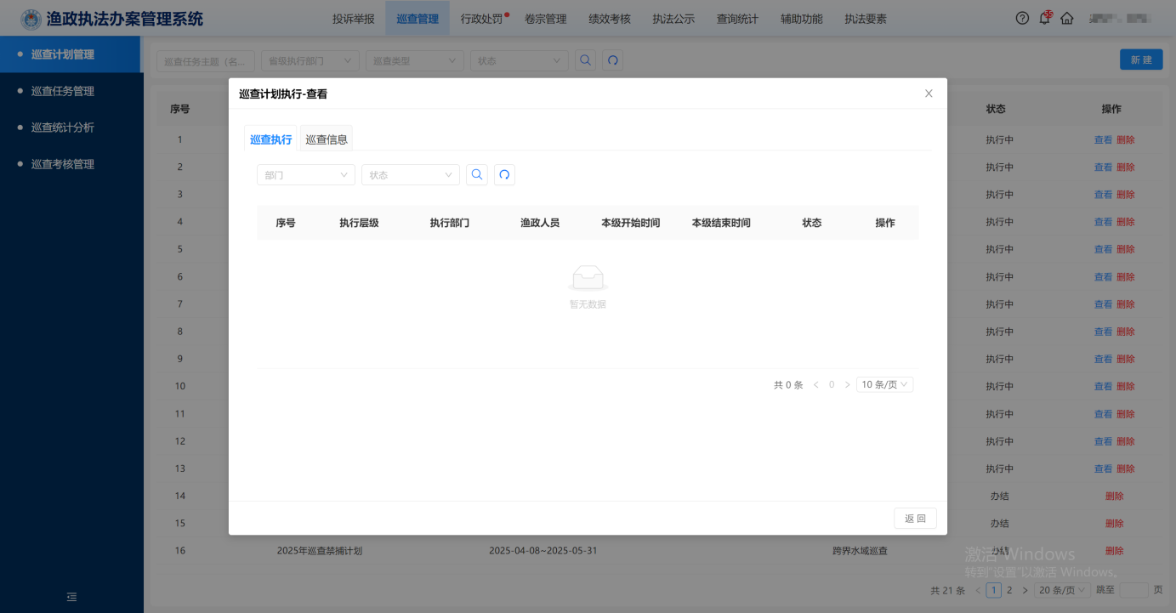
- 巡查计划查看页面
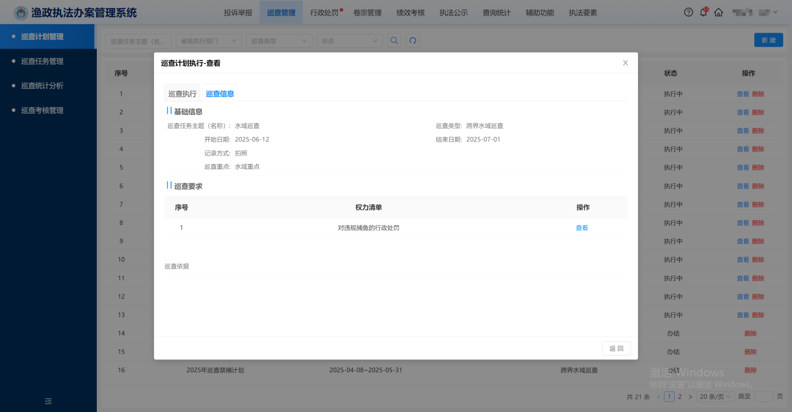
- 巡查计划基础信息页面
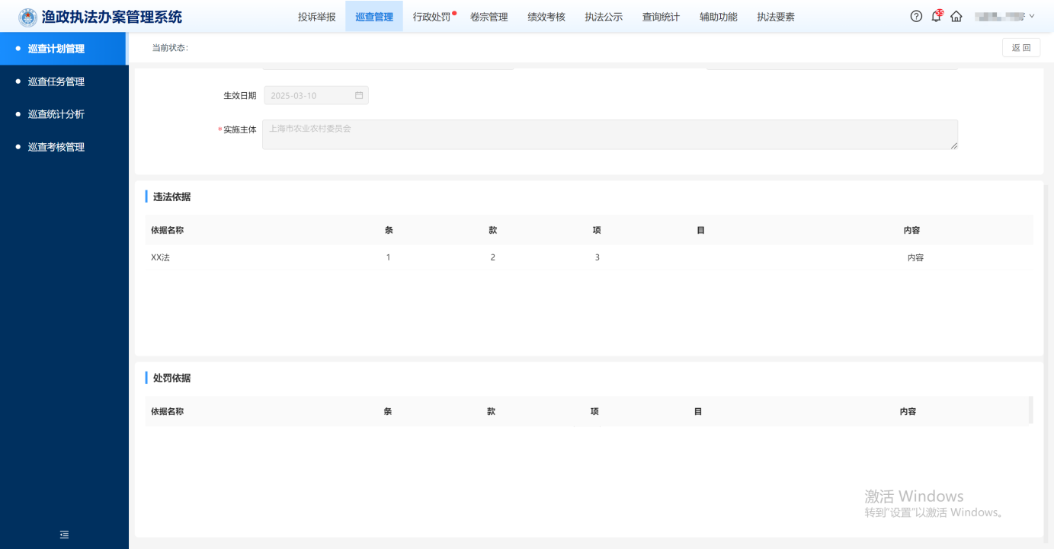
- 巡查计划违法依据页面

审核
已保存的巡查计划在操作列表中可以通过点击“审核”按钮进行审核。巡查计划审核提供给审核人员、执法部门负责人使用，完成巡查计划的通过或退回操作。审核通过后，省级单位可以看到由长江办指派的巡查计划。
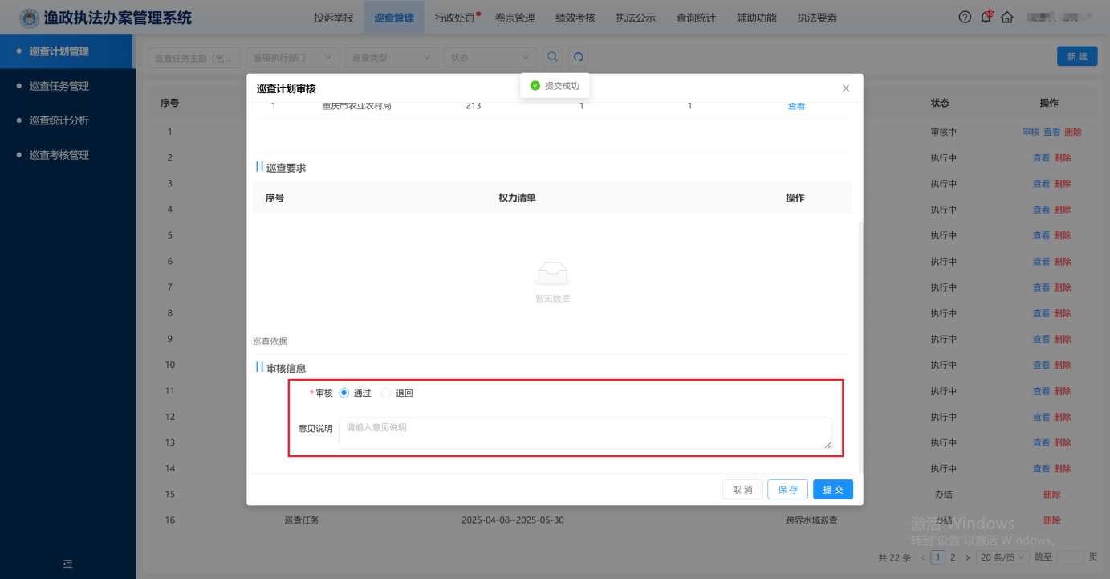
- 巡查计划审核页面
省级农业农村厅单位接收到长江办指派的巡查计划后可以选择是否由本级单位还是下级单位执行，选择下级执行可以分配给下属市级农业农村局，同理，市级单位也可以选择是否由本级执行或者分派给下属区县级单位，区县级单位接收到分派的巡查计划后无法进行分派，只能选择本级执行。
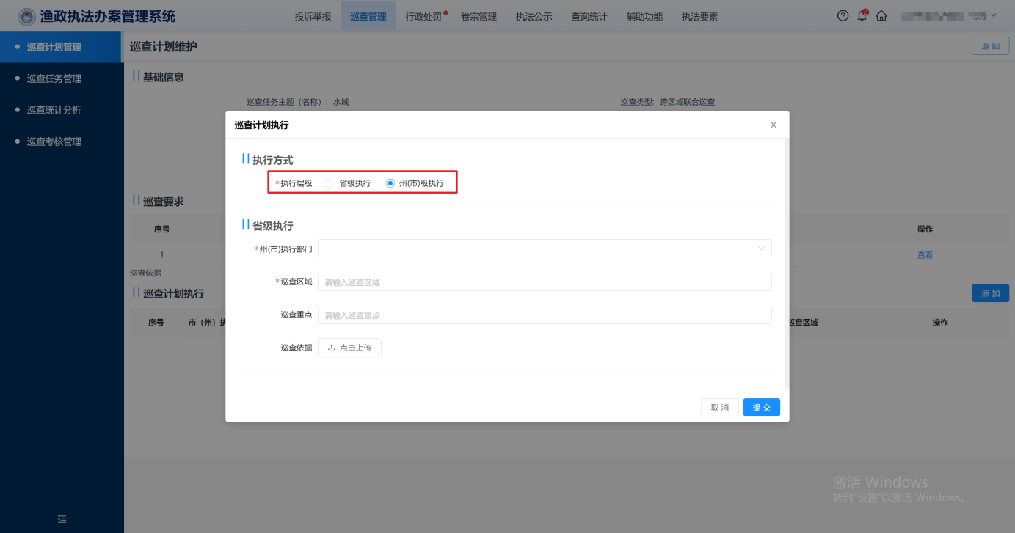
- 省级单位编辑巡查计划页面

巡查任务管理
审核通过的任务会在审查任务管理页面展示，可以查看到任务的相关信息包括任务名称、计划时间、巡查类型、任务类型、执行层级、执行部门、渔政人员、状态等信息。其中状态包括执行中和已办结两种状态。点击操作列表的“查看”按钮可以看到任务的详细信息和巡查轨迹。
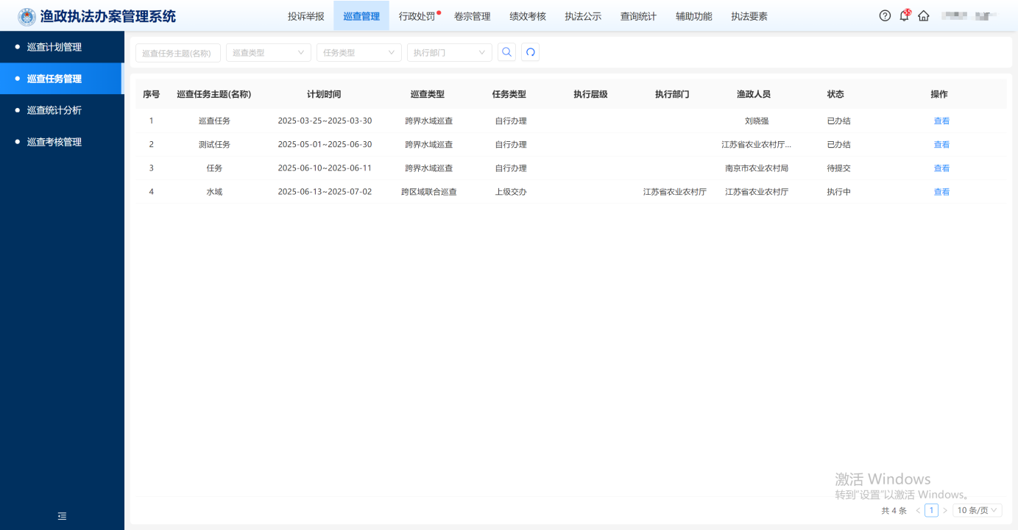
- 巡查任务管理页面
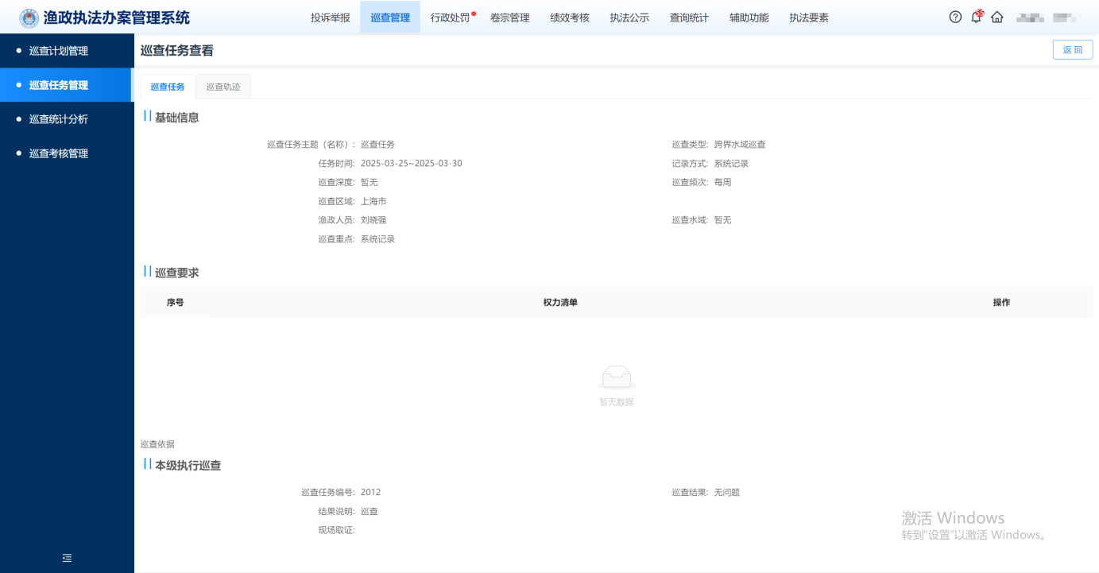
- 巡查任务查看页面
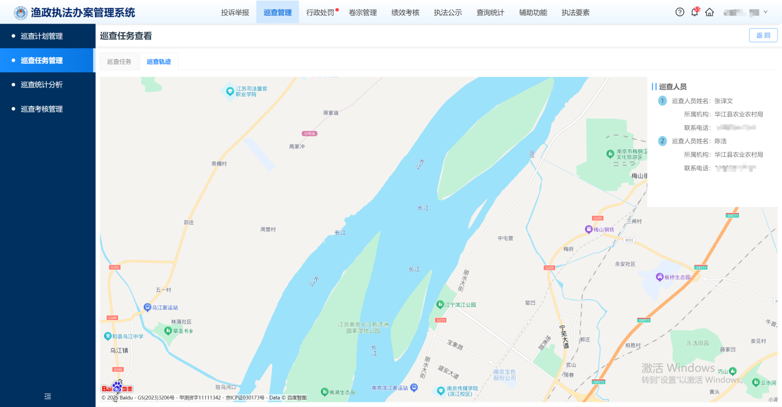
- 巡查轨迹页面
省级单位也可自行新建巡查任务，添加巡查任务的基本信息，设置巡查要求，任务创建完成后点击操作栏的办理按钮，输入巡查时的具体情况，点击提交可以完成此次任务的办理。
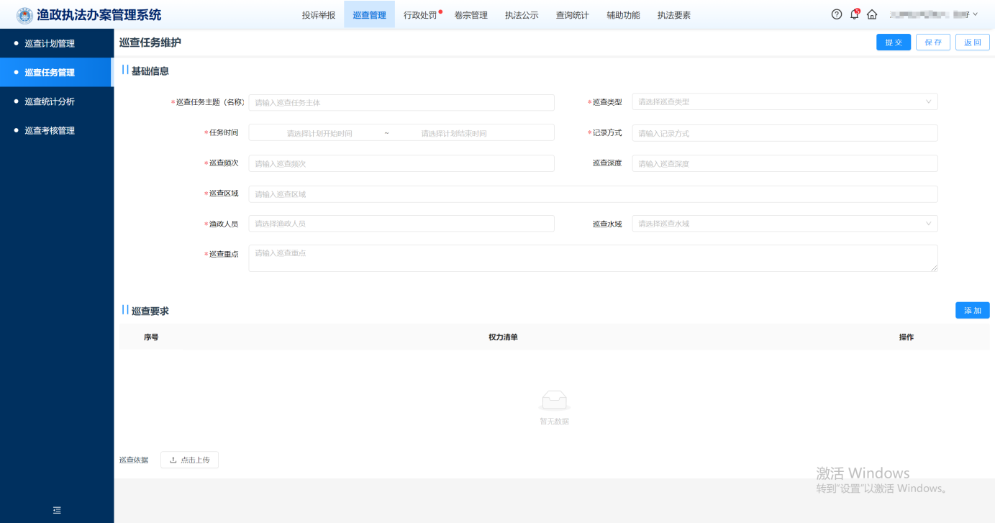
- 自行办理巡查任务新建页面
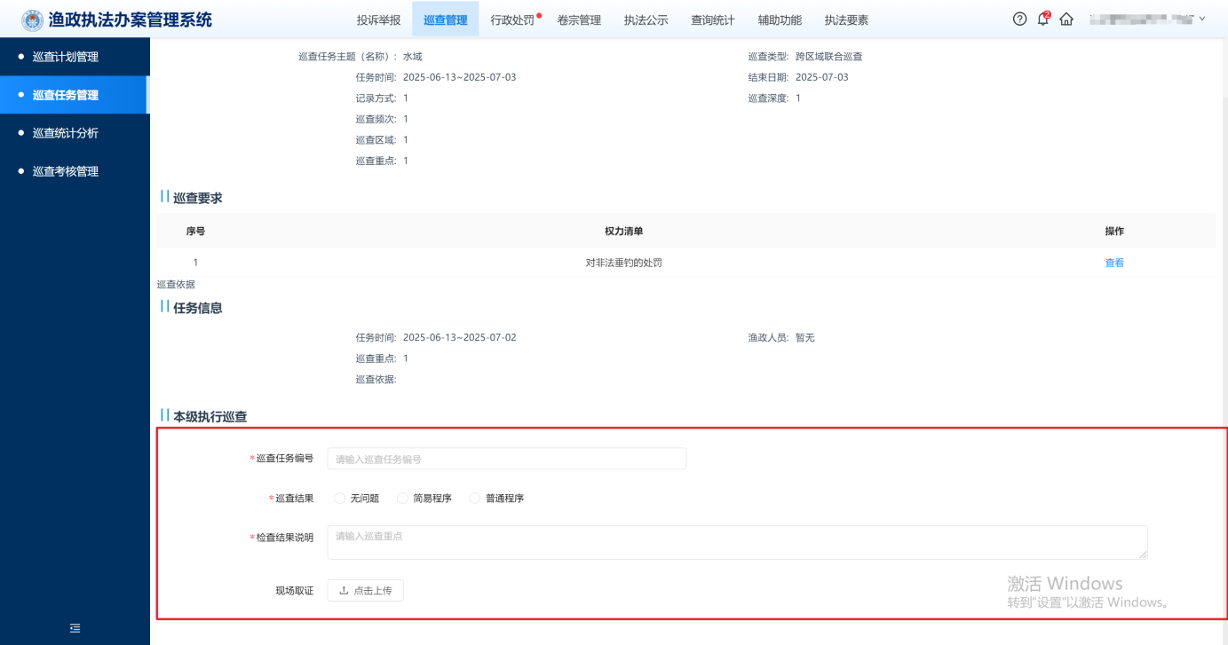
- 上级交办巡查任务办理页面
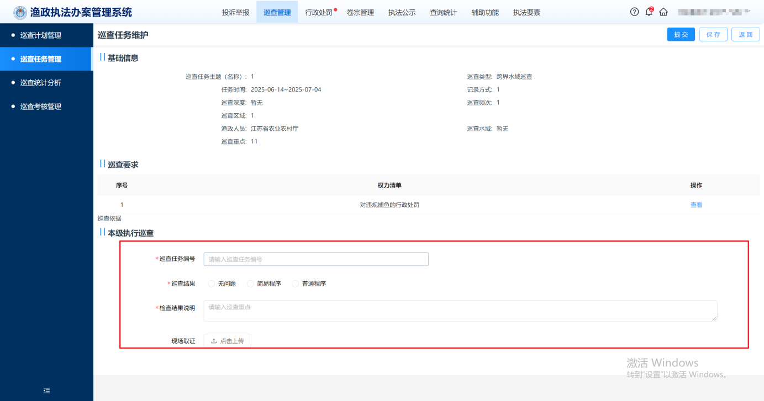
- 本级执行巡查任务办理页面

巡查统计分析
实现对巡查任务统计分析报表的生成、展示及导出功能。
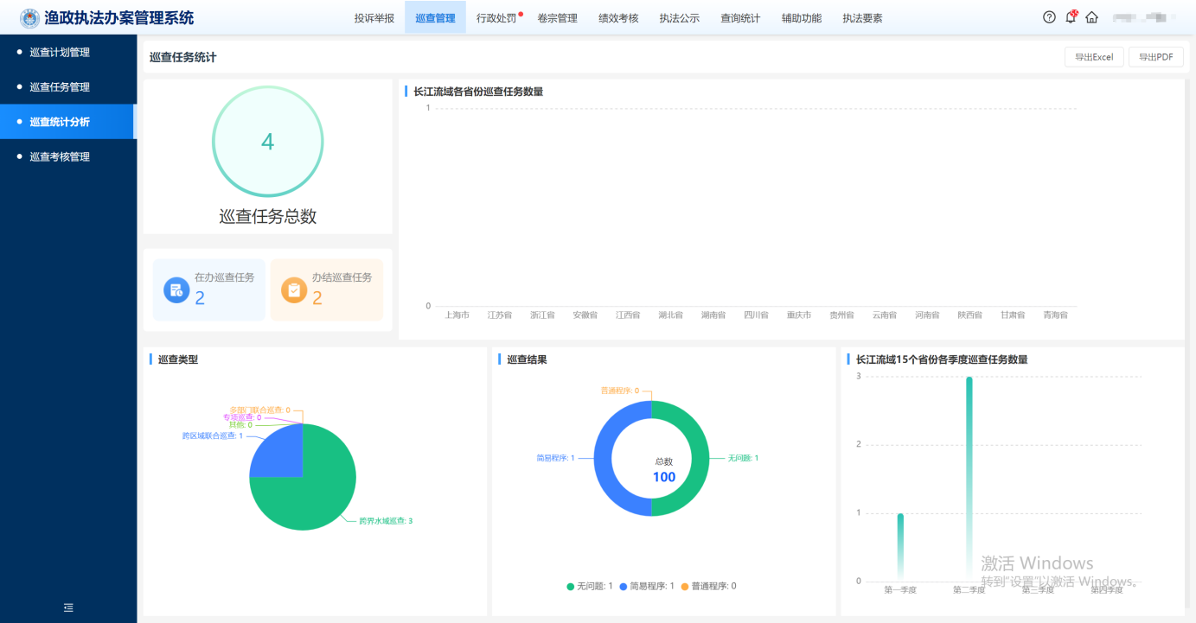
- 巡查统计分析页面

【巡查任务总数】
展示当前审核通过的巡查任务总数以及在办的巡查任务和已经办结的巡查任务。

【长江流域各省份巡查任务数量】
以图表的形式展示各省份的巡查任务数量。

【巡查类型】
以饼图的形式展示不同类型的巡查任务的数量以及所占总数的百分比。

【巡查结果】
以饼图的形式展示巡查结果，下方的“无问题”“简易程序”“普通程序”三个按钮可以点击进行选择展示或不展示相关数据。

【长江流域15个省份各季度巡查任务数量】
以柱状图的形式展示15个省份各季度的巡查任务数量。

巡查考核管理
提供执法办案人员绩效考核及绩效评分功能，支持统计执法办案人员的执法案件数量，执法人员日常巡查、异常巡查次数等，并根据设置的考核评分指标对人员进行考核评分。可根据设置的量化考核模型，自动形成执法监督预警提示。
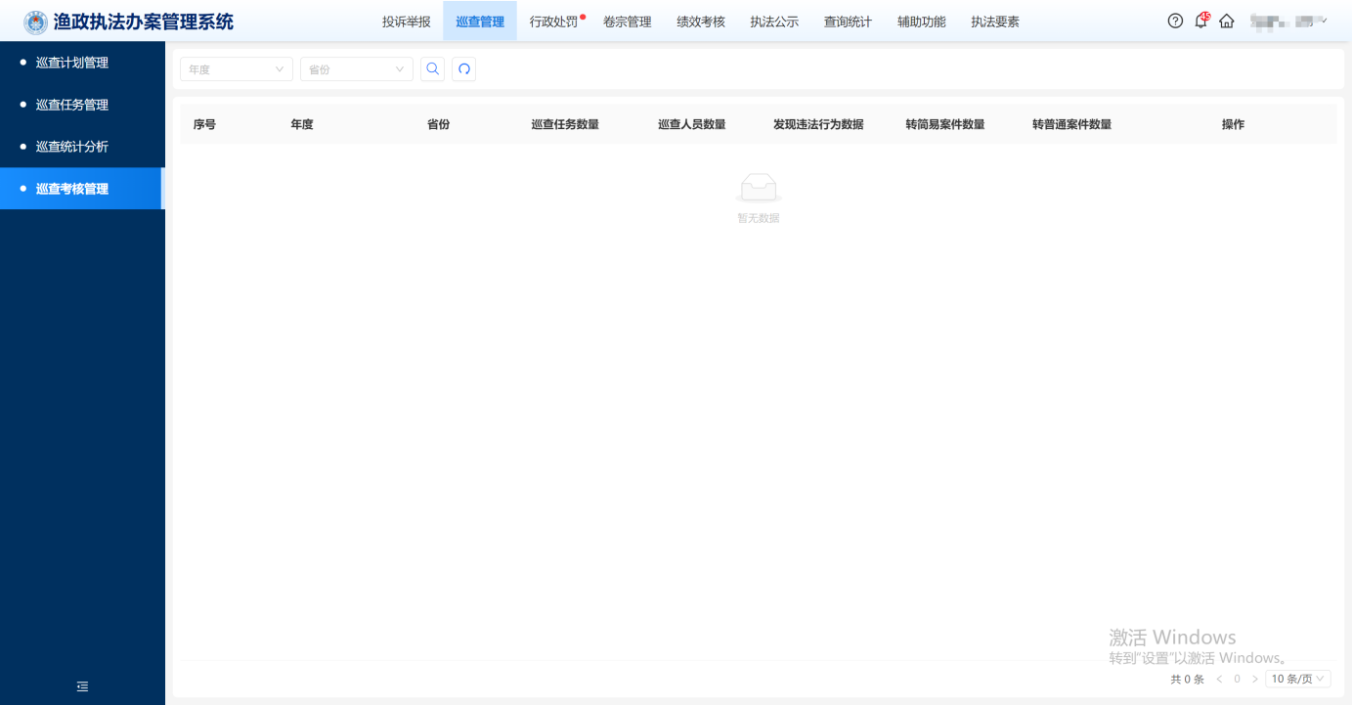
- 巡查考核管理页面

行政处罚
行政处罚模块提供给各执法部门人员使用，完成本部门人员的执法业务中的简易案件和普通案件的办理及跟踪等业务。

简易程序

简易案件办理
简易程序案件办理用来提供给执法人员进行简易案件的办理及跟踪查看。首先在顶部选择行政处罚模块再点击左侧菜单栏中简易程序-简易案件办理进入案件办理列表页面。
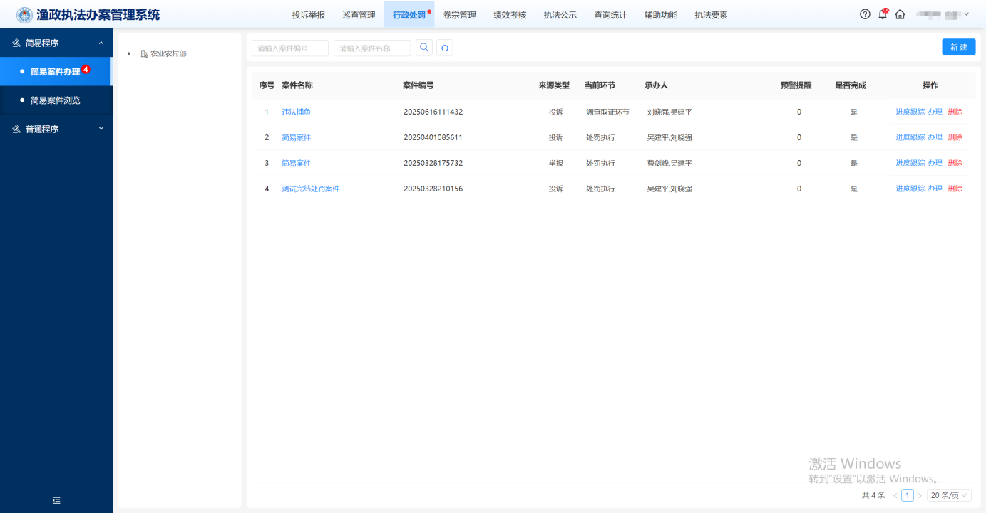
- 简易案件办理列表页面
注意事项：
1、时限预警为3个月，超过3个月则显示逾期，离时限还有10天的时候进行临期提醒。
- 【新建】
点击“新建”按钮弹出新建简易案件弹窗。填写相关信息后点击“保存”按钮完成简易案件的新建，点击“取消”按钮关闭当前弹窗。
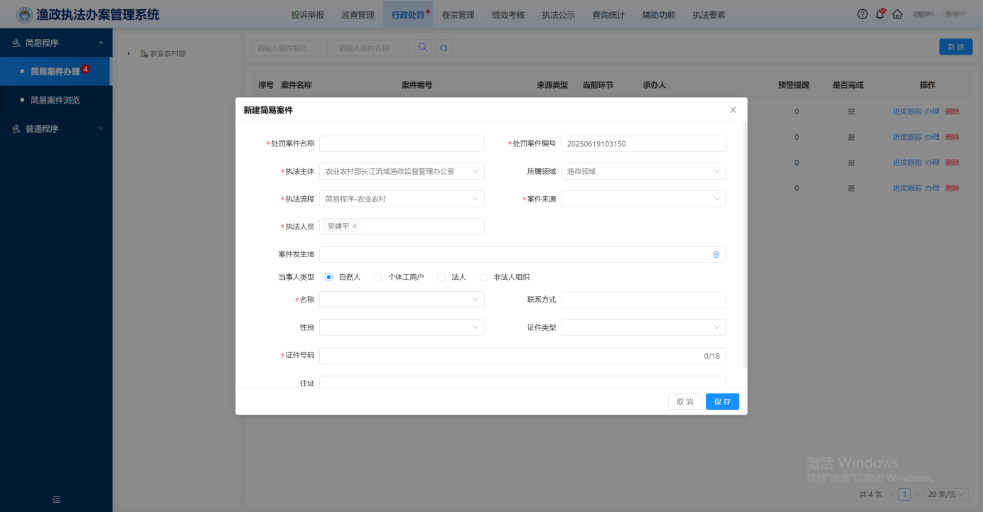
- 新建简易案件页面
注意事项：
1、案件需两名及以上执法人员进行办理。
2、案件编号以时间戳方式生成（年月日时分秒+随机数）。
3、点击案件发生地可弹出地图，通过点击地图上的位置自动生成地址信息。
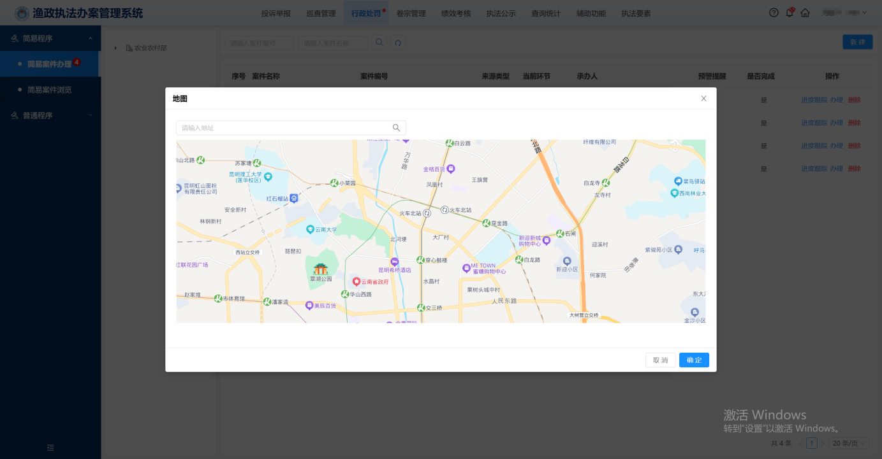
- 选择案件发生地页面
4、当事人类型分为自然人、个体工商户、法人、非法人组织，不同当事人类型对应不同当事人信息。
5、当事人名称可通过模糊搜索进行查询，选择后带入当事人其他信息项。
- 【办理】
点击“办理”跳转到办理页面。案件办理页面分为基础信息、执法文书和证据管理三个模块，简易案件分为调查取证、当场处罚决定、结案报审等三个环节。
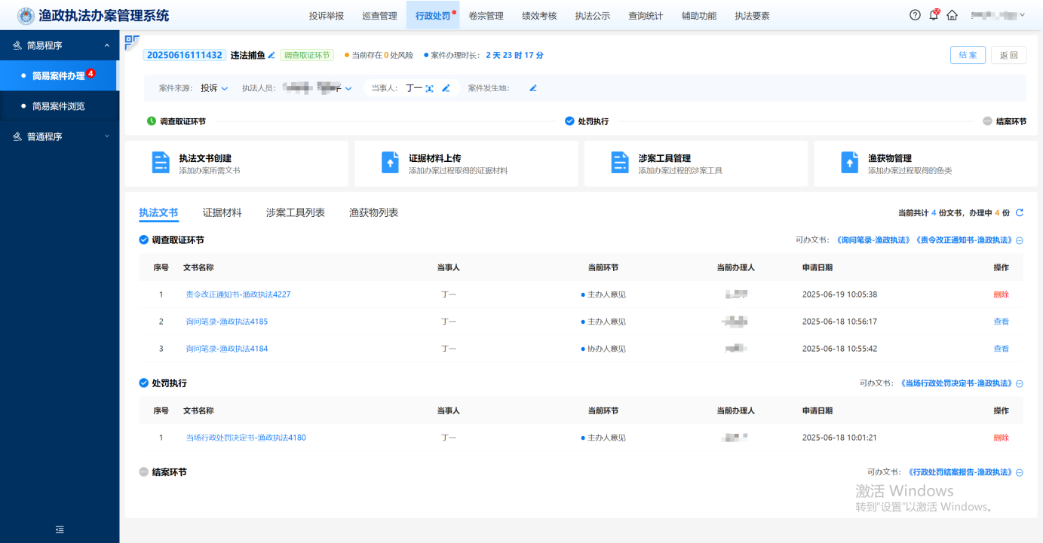
- 简易案件办理页面
  - 【基础信息】
基础信息模块可进行修改案件办理信息、对当事人信息进行新建、编辑和删除等操作和查看当事人的全息画像。
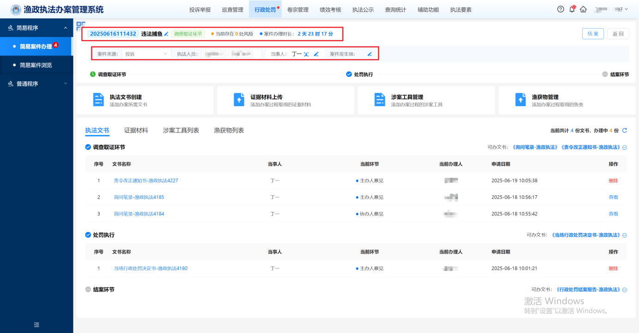
- 修改办理信息页面
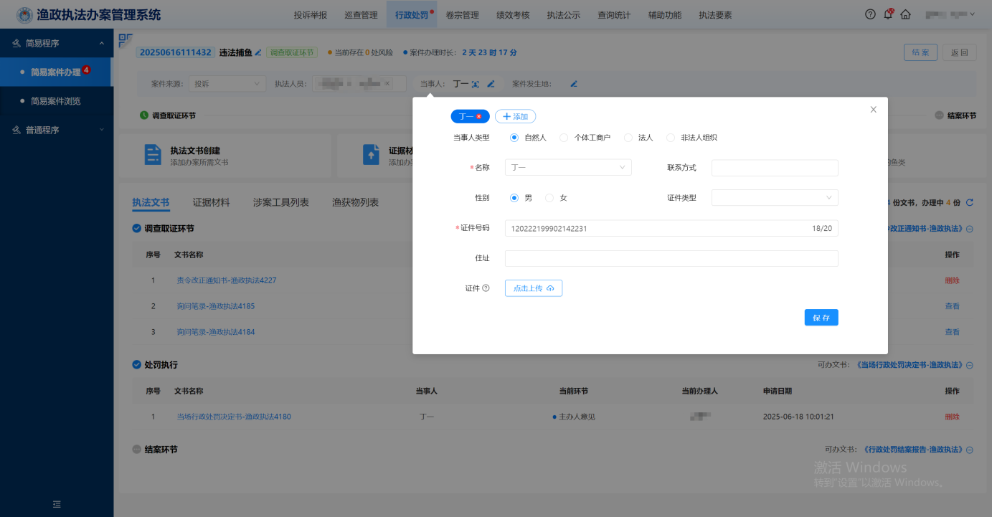
- 新建当事人页面
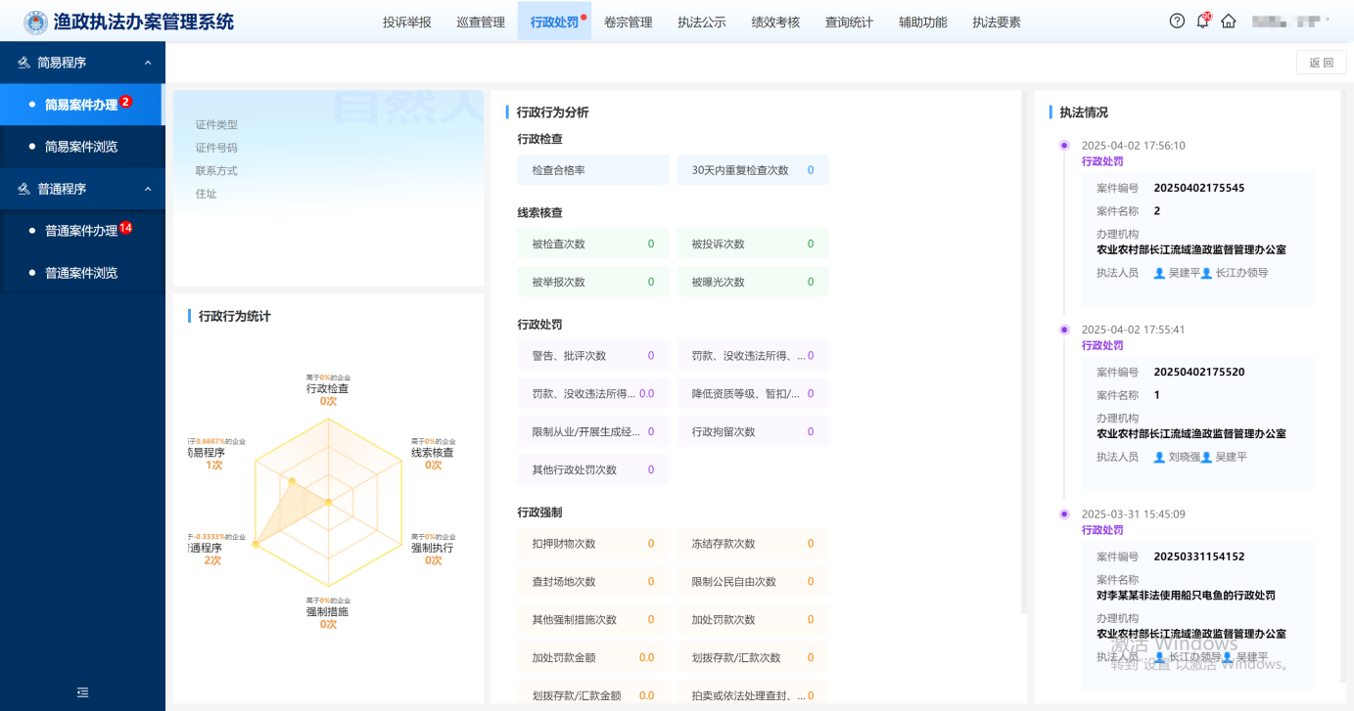
- 当事人全息画像页面
  - 【执法文书】
通过点击“执法文书创建按钮”为相应子环节添加文书，也可以在下方执法环节名称右侧点击文书名称快速添加文书，添加文书的环节名称将从灰色变为蓝色并显示该环节下的待办理的文书。选取后的文书可通过右上角的“提交审批”按钮发给下一环节办理人办理；点击“暂存”按钮保存当前文书；点击“预览PDF”按钮提前查看文书办结样式；点击“流程跟踪”按钮查看当前文书流转环节及流转情况；点击“操作日志”按钮查看执法人员对当前文书进行的操作；点击“返回”按钮返回上一界面。
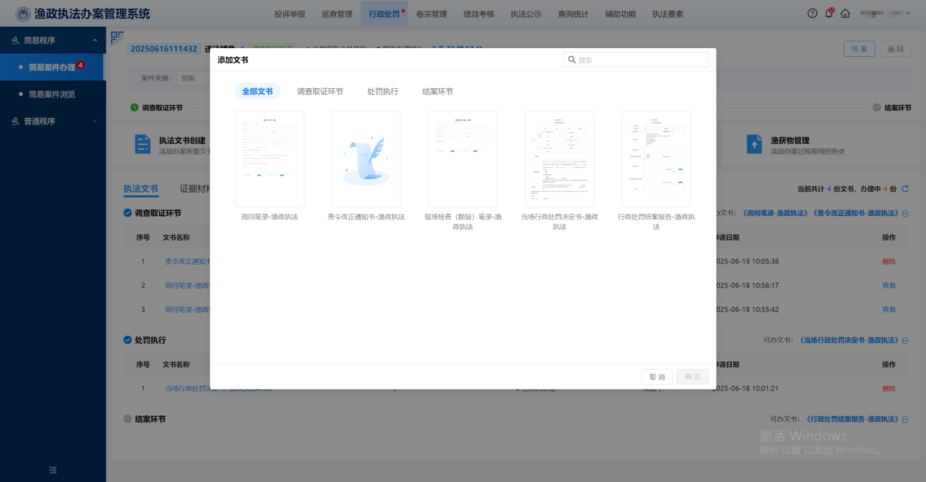
- 点击执法文书创建按钮添加文书页面
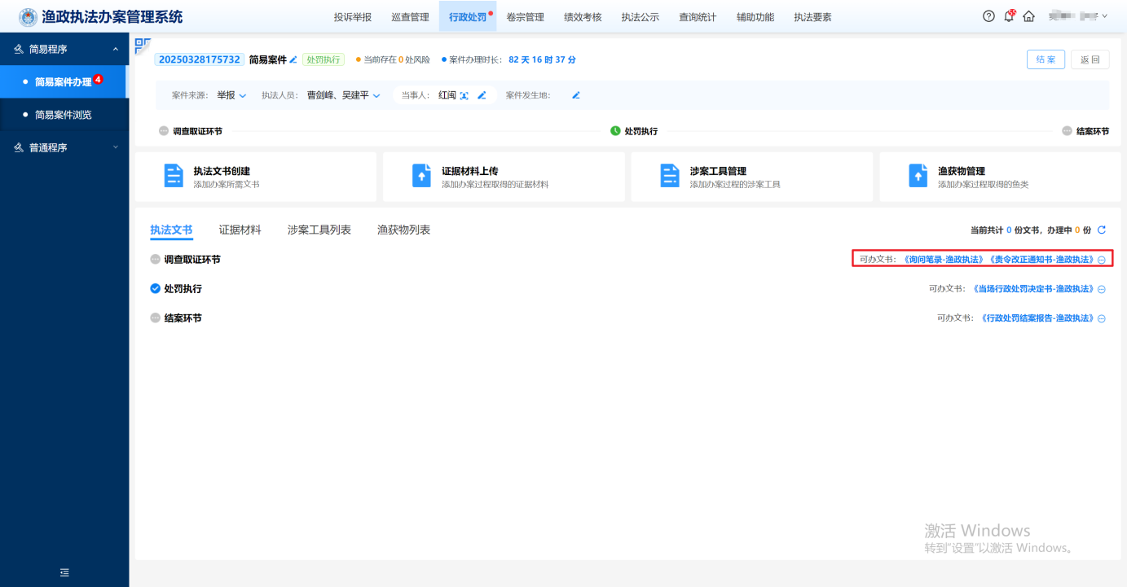
- 双击点击文书名称快速添加文书页面
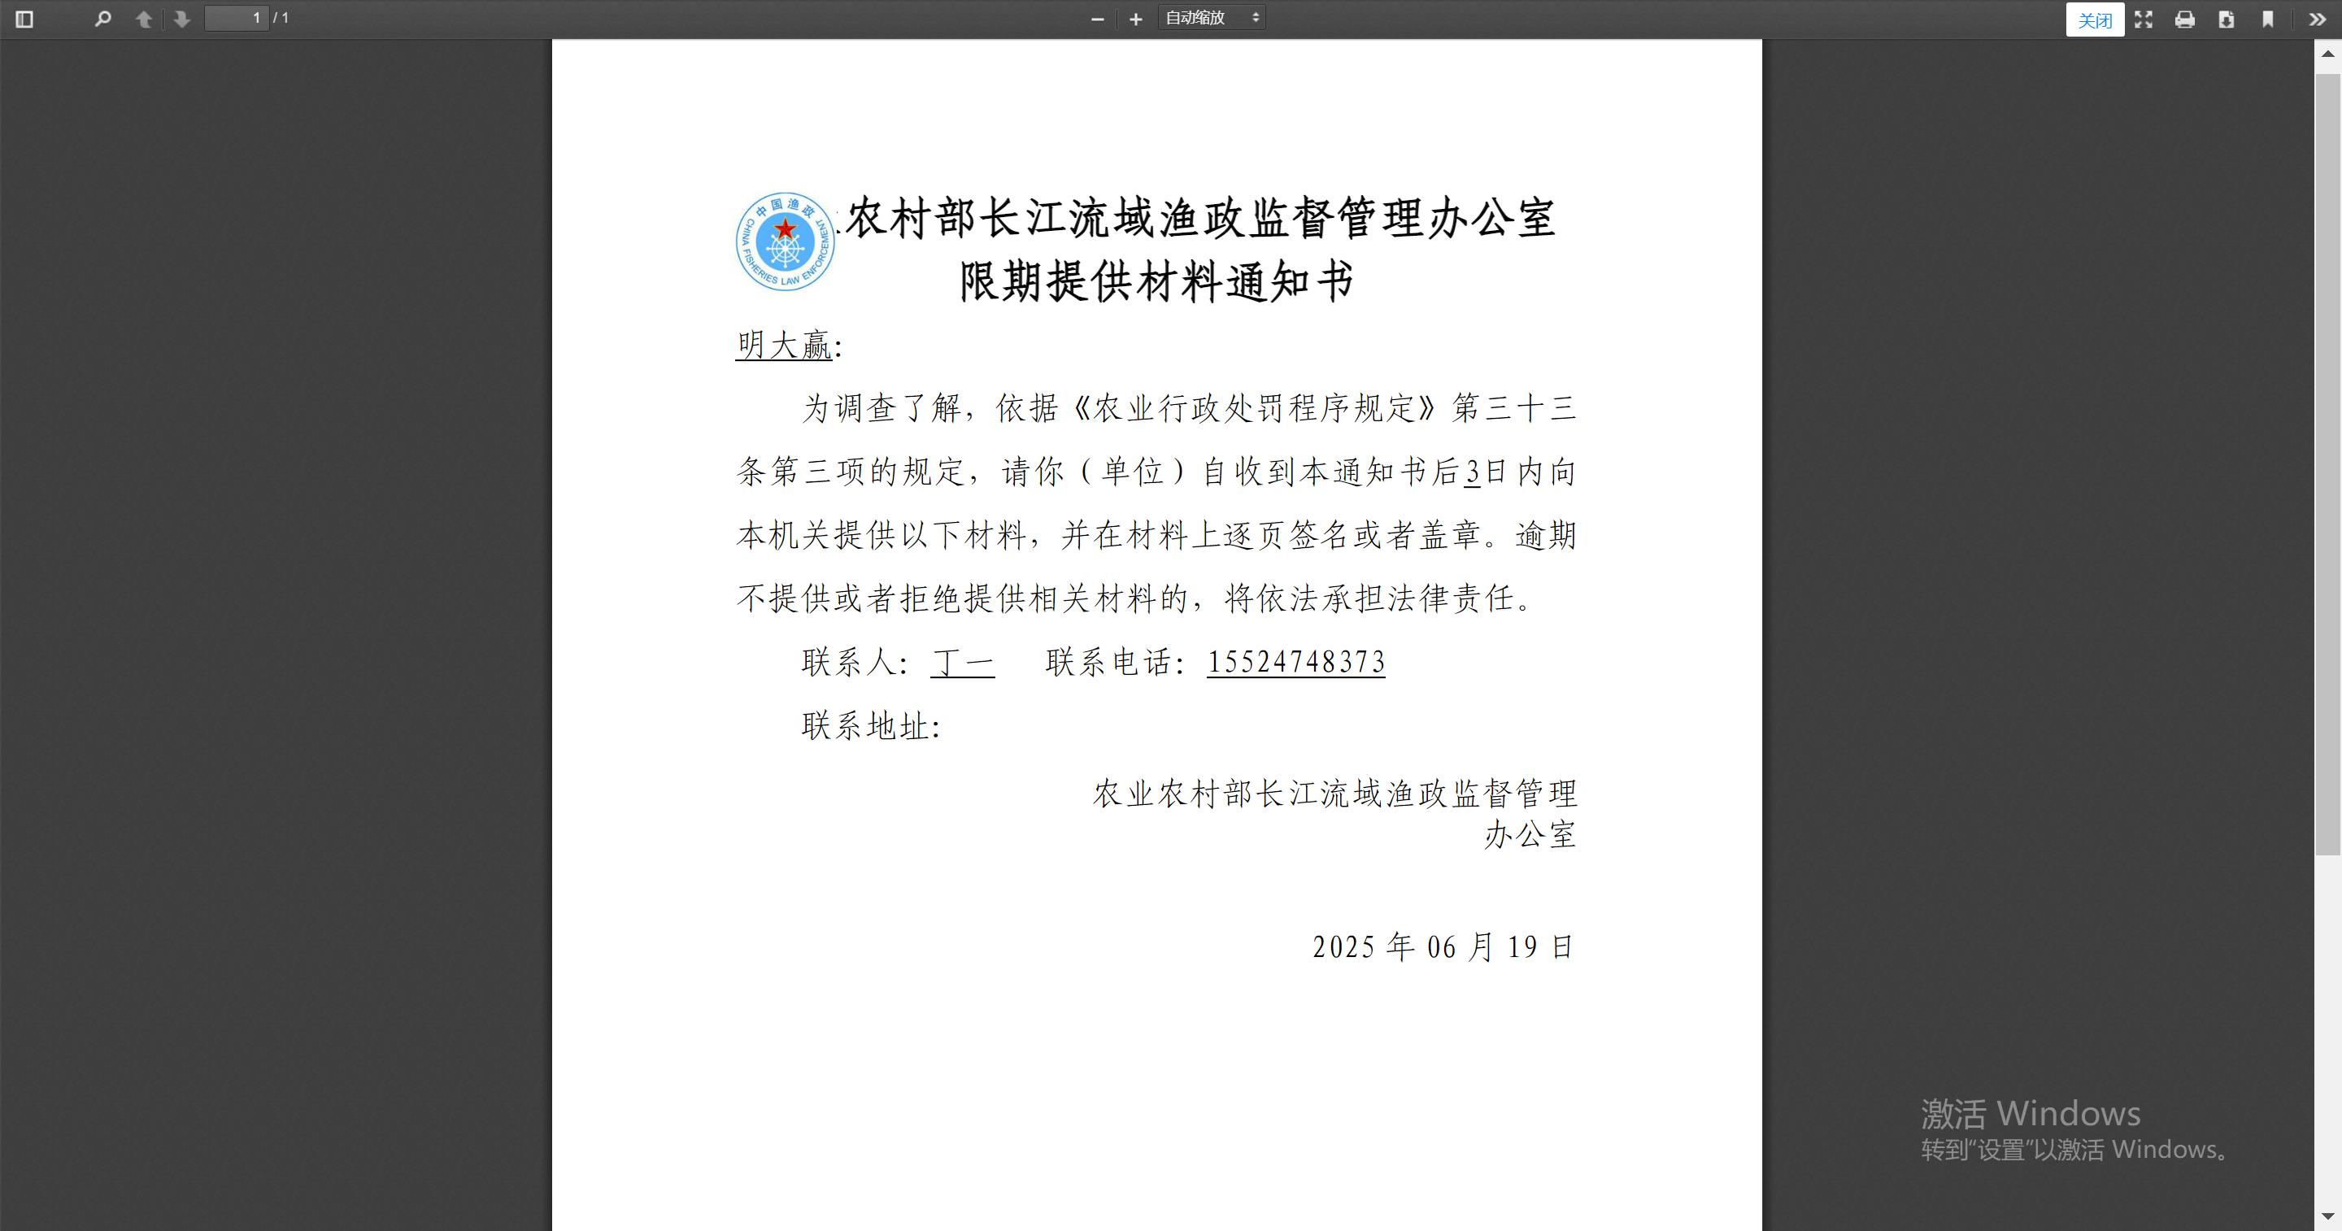
- 文书预览pdf页面
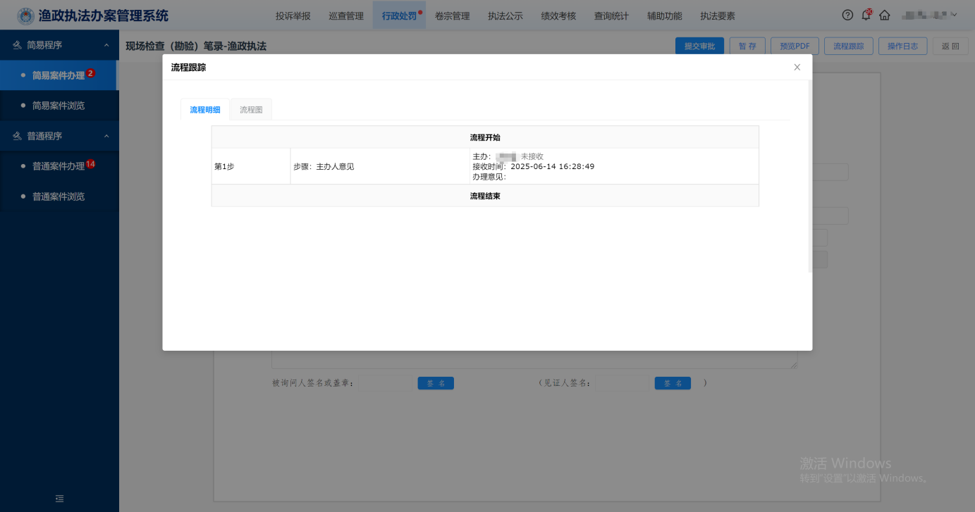
- 文书流程跟踪页面
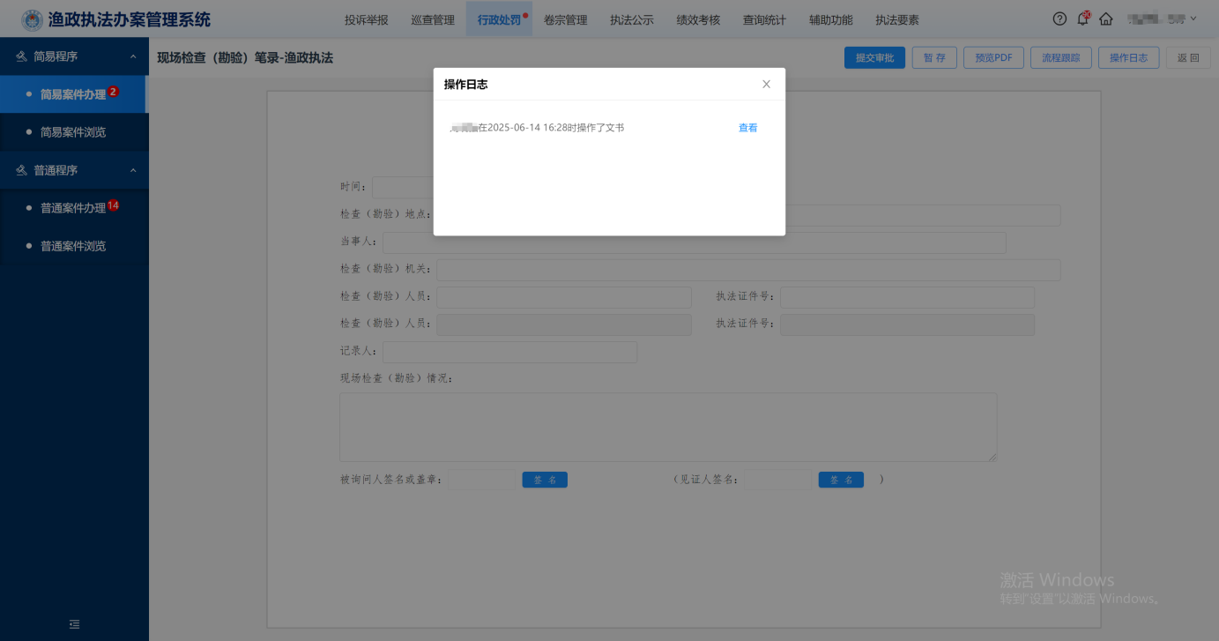
- 文书操作日志页面
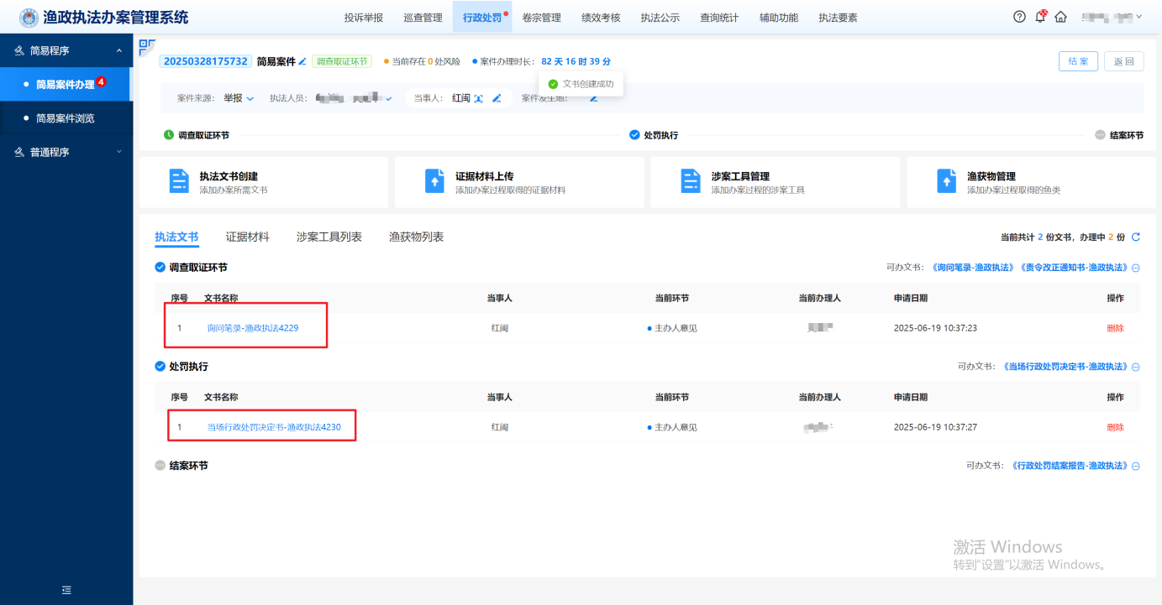
- 待办理文书页面
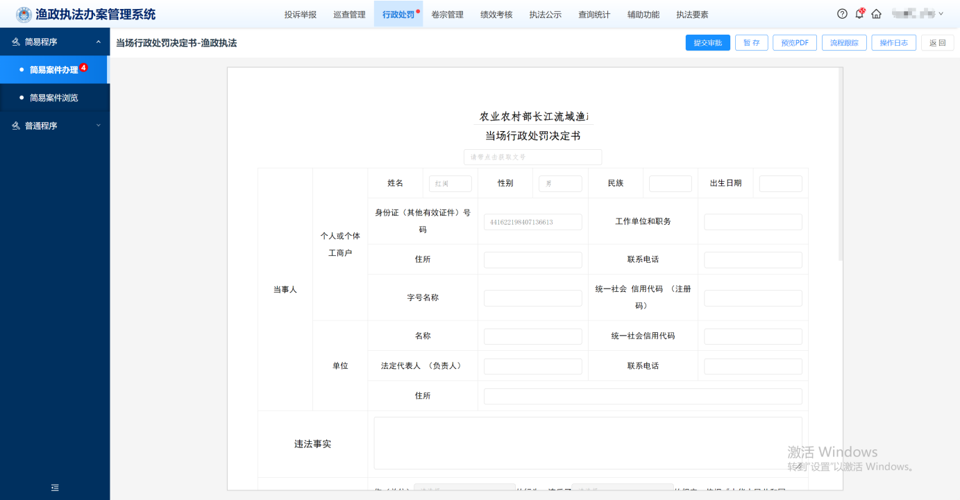
- 文书操作页面
注意事项：
1、文书办理页面中有部分输入框中带有“常”图标，表明执法系统已收录了相关的信息内容，执法人员在办理文书时尽量点击图标直接将内容回填至输入框内。
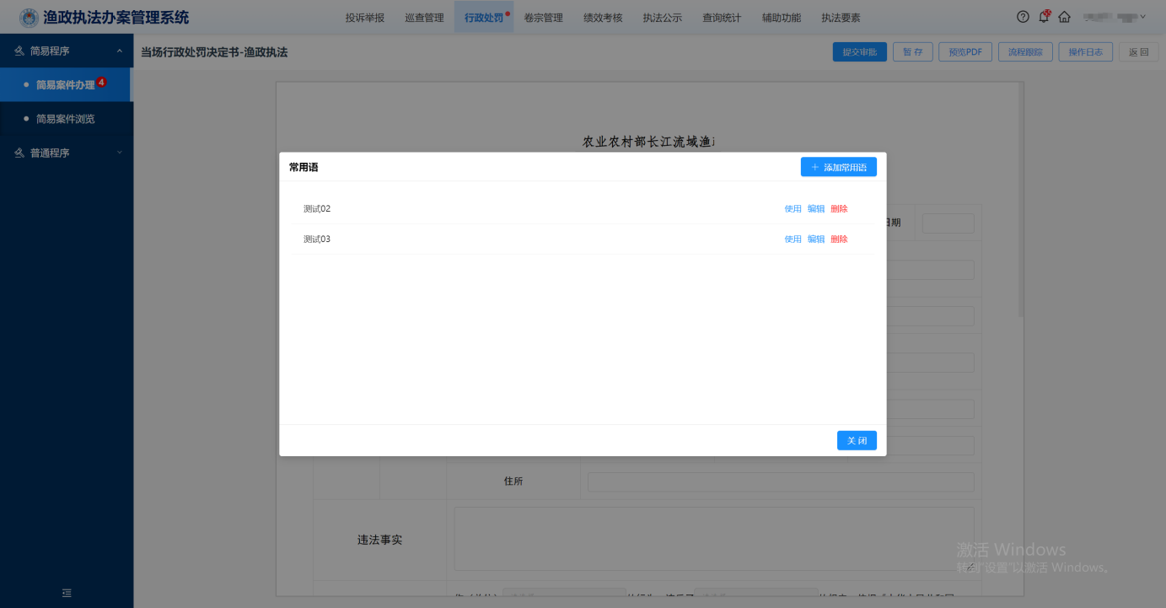
- 文书案由搜索页面
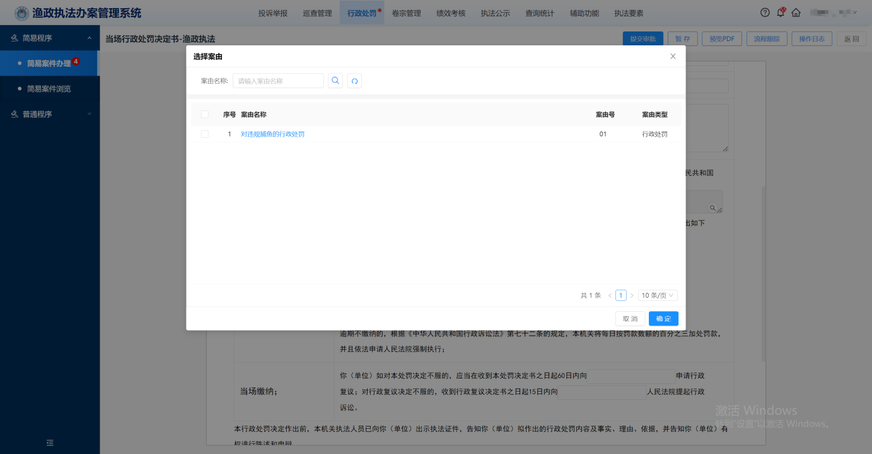
- 文书法律法规搜索页面
  - 【证据管理】
点击“证据材料上传”按钮进行证据上传，选取证据后弹出证据信息弹窗，填写证据信息后完成上传。
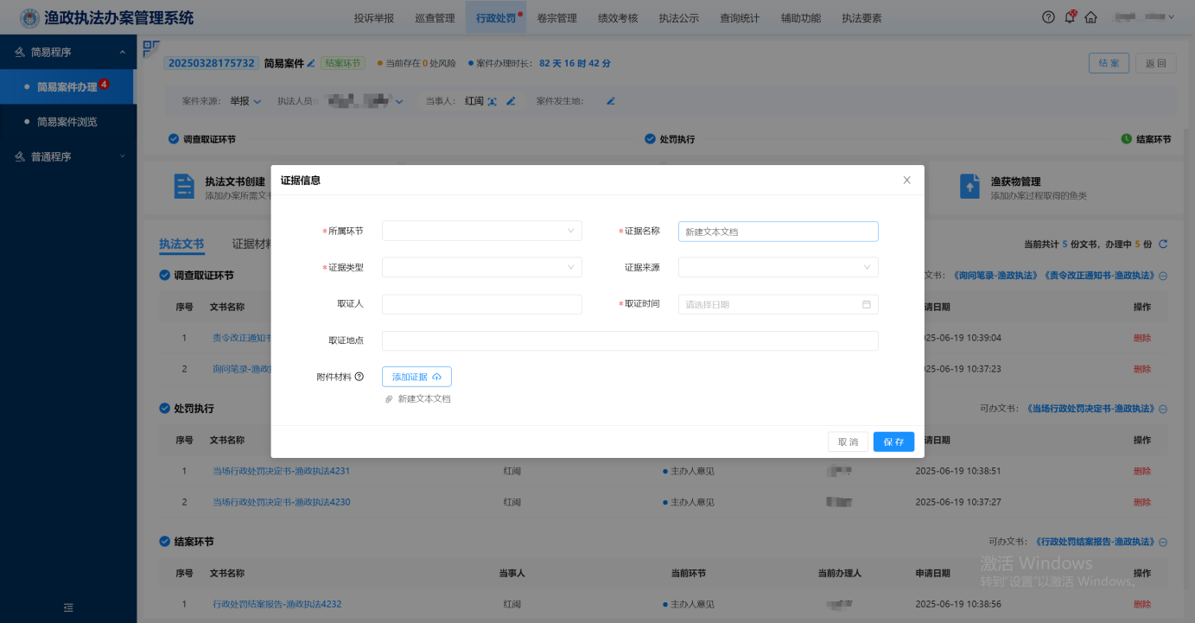
- 证据上传页面
  - 【涉案工具管理】
点击“涉案工具管理”按钮进行涉案工具信息填写，选取工具类型后下方会弹出相对应的工具信息进行填写，填写工具信息后点击保存，完成上传。
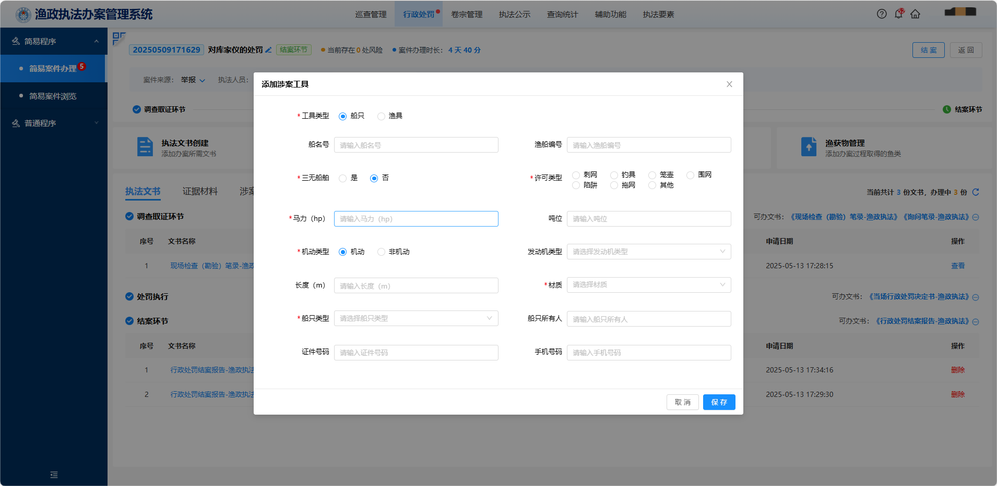
- 涉案工具信息填写页面
  - 【渔获物管理】
点击“渔获物管理”按钮进行渔获物信息填写，下方可以点击“附件上传”按钮可以上传渔获物相关附件信息，填写完信息后点击保存，完成上传。
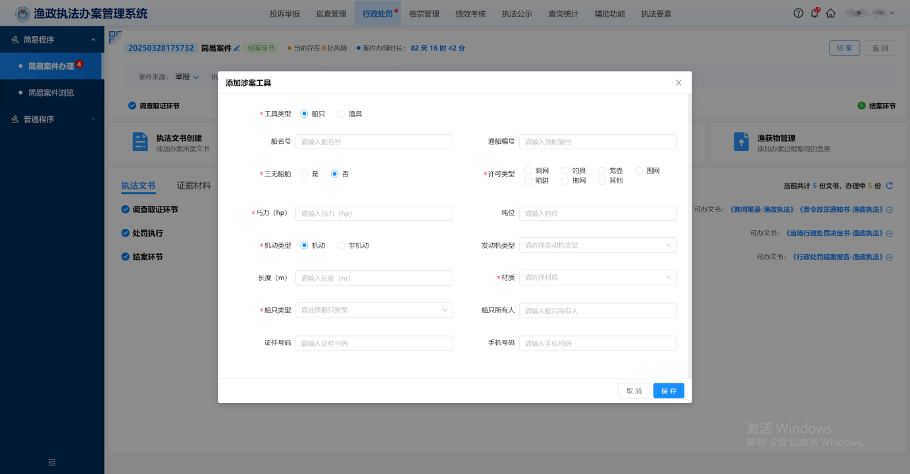
- 涉案工具信息填写页面

简易案件浏览
首先在顶部选择行政处罚模块再点击左侧菜单栏中简易程序-简易案件浏览进入案件浏览列表页面点击案件名称可进入查看案件详情点击进度跟踪可进入查看案件办理流程。
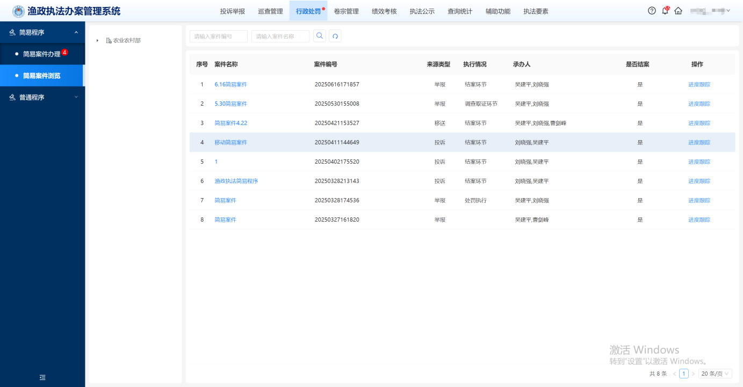
- 简易案件浏览列表页面
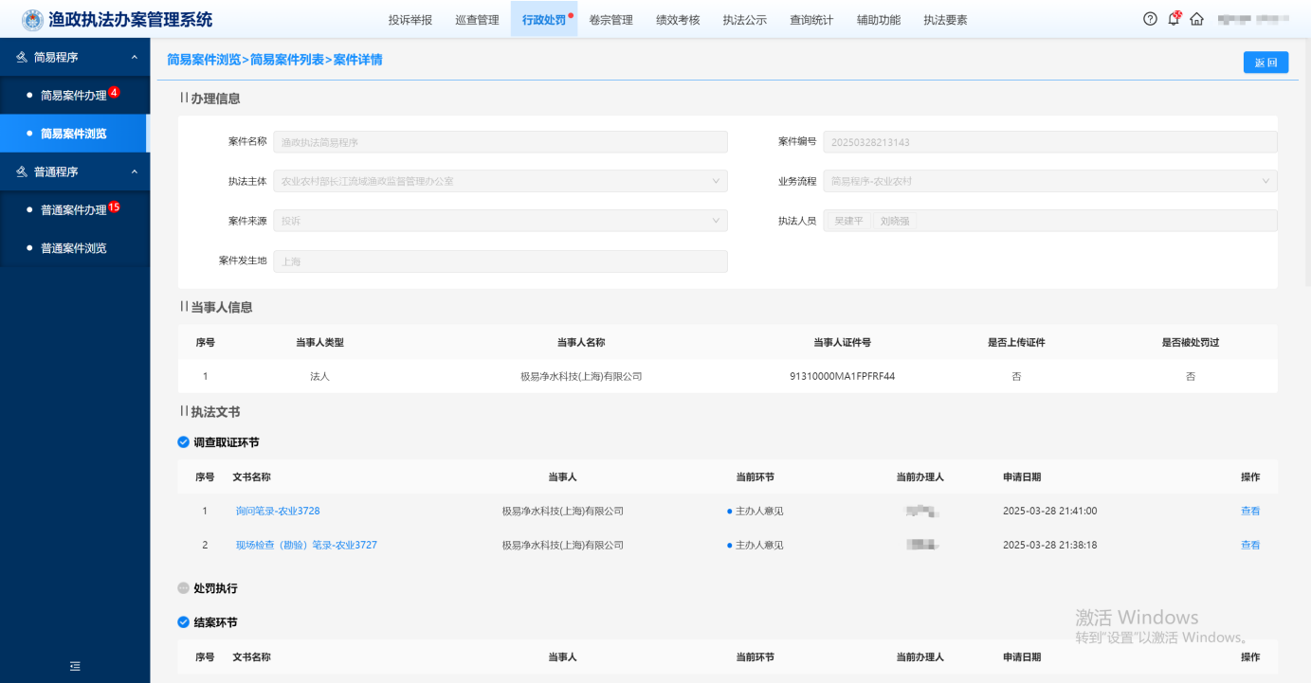
- 简易案件详情页面
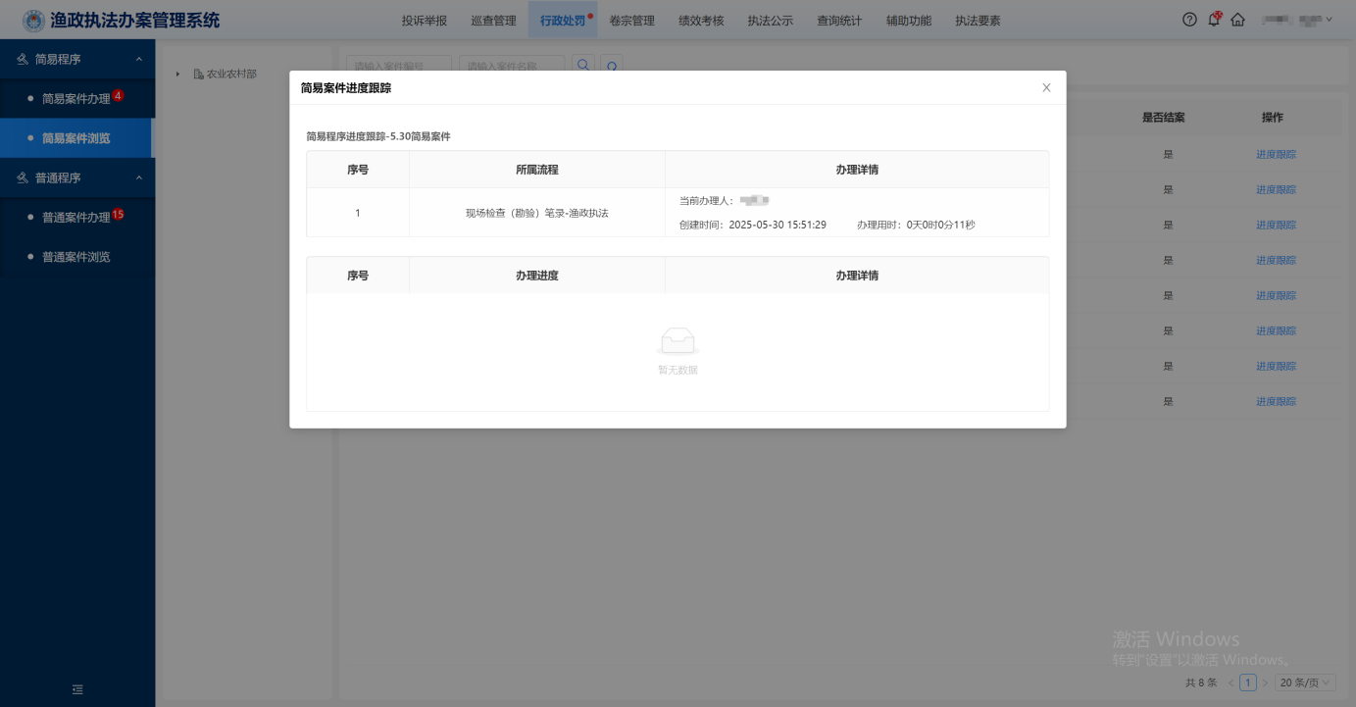
- 进度跟踪页面

普通程序

普通案件办理
普通程序案件办理用来提供给执法人员进行普通案件的办理及跟踪查看。首先在顶部选择行政处罚模块再点击左侧菜单栏中行政处罚-普通程序-普通案件办理进入案件办理列表页面。
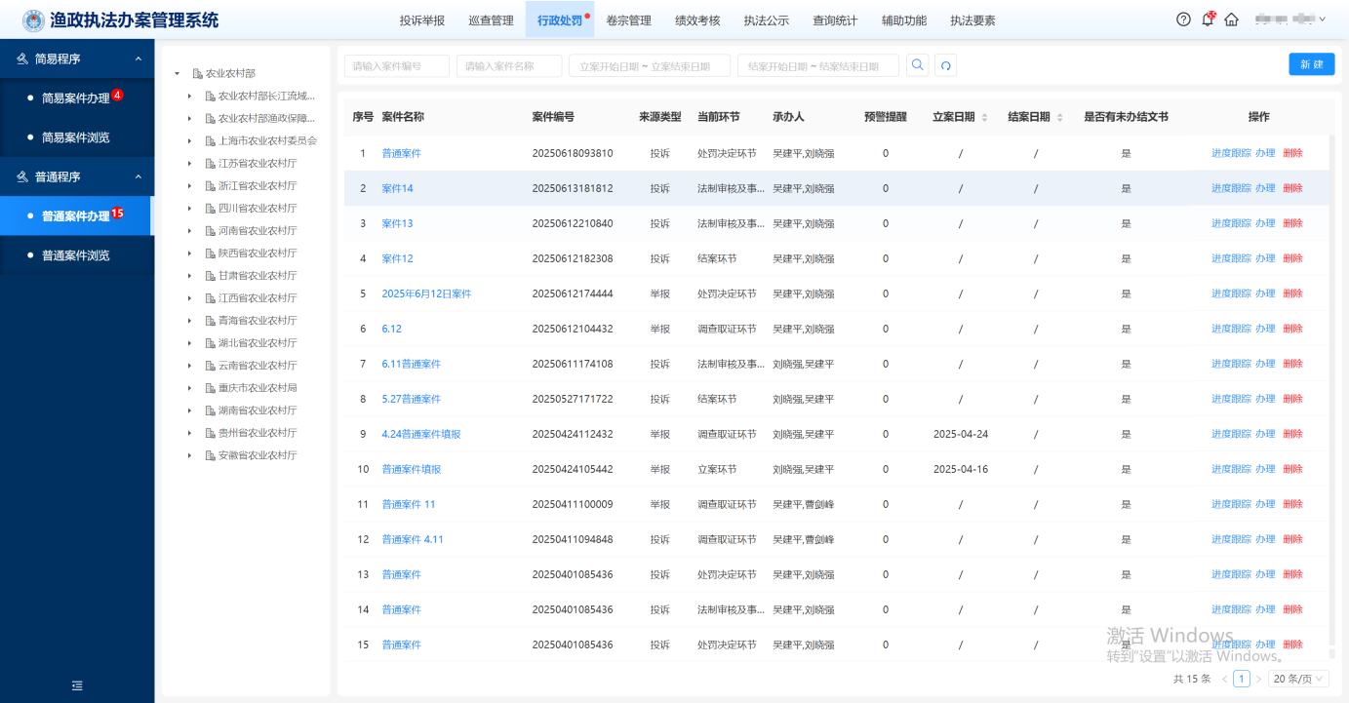
- 普通案件办理列表页面
注意事项：
1、时限预警为3个月，超过3个月则显示逾期，离时限还有10天的时候进行临期提醒。
- 【新建】
点击“新建”按钮弹出新建普通案件弹窗。填写相关信息后点击“保存”按钮完成普通案件的新建，点击“取消”按钮关闭当前弹窗。
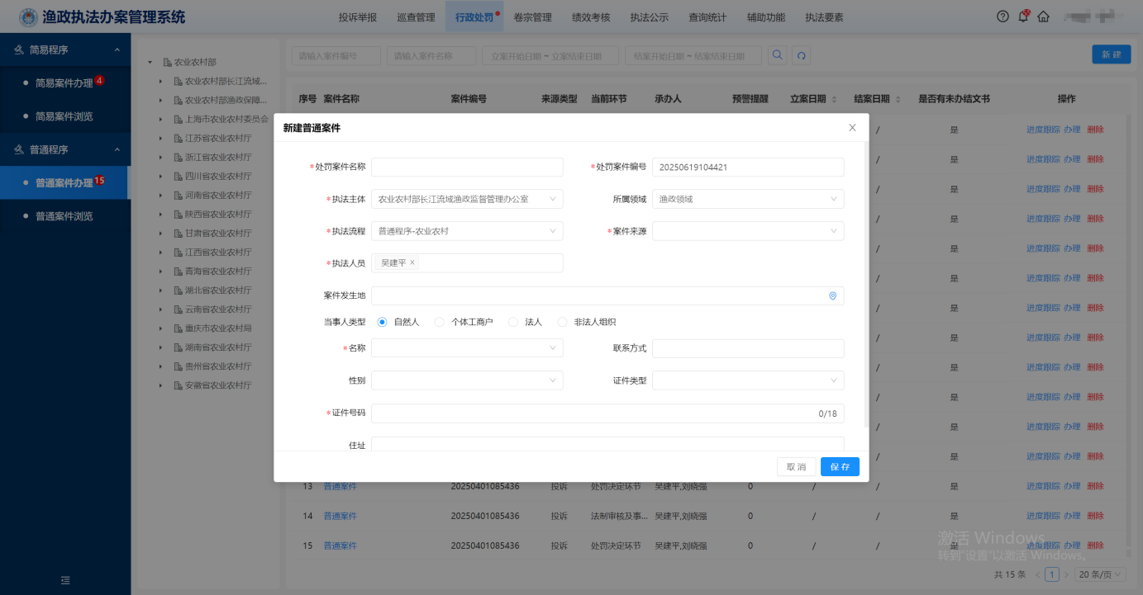
- 新建普通案件页面
注意事项：
1、案件需两名及以上执法人员进行办理。
2、案件编号以时间戳方式生成（年月日时分秒+随机数）。
3、点击案件发生地可弹出地图，通过点击地图上的位置自动生成地址信息。
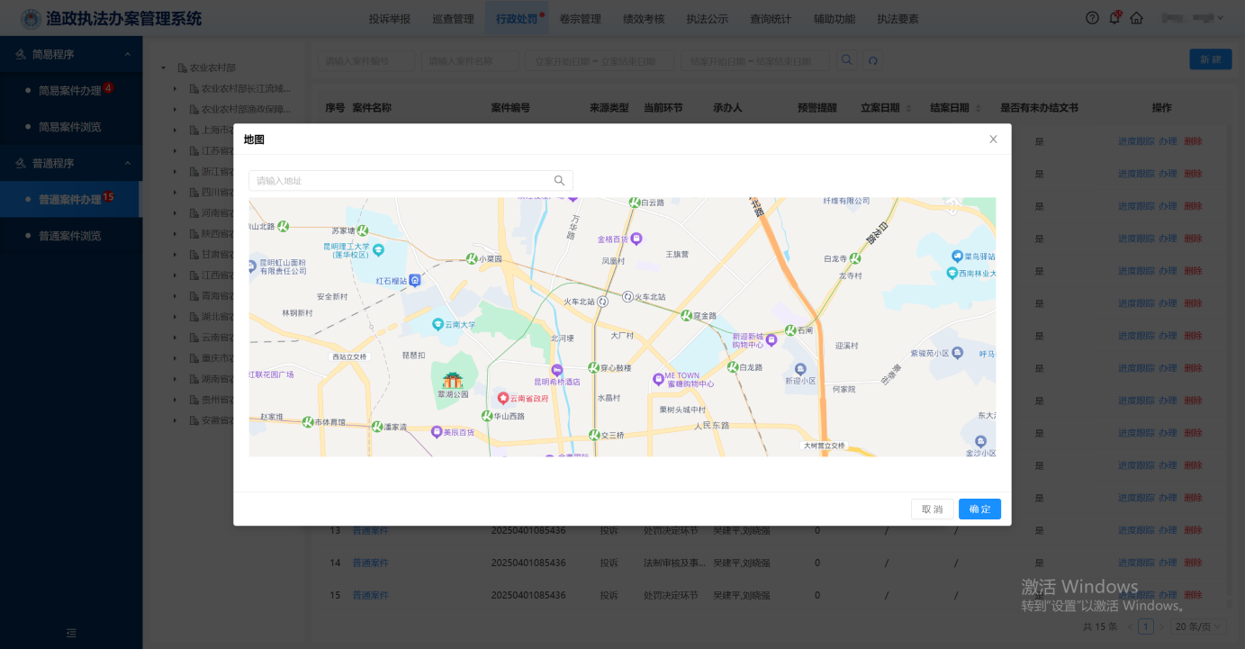
- 选择案件发生地页面
4、当事人类型分为自然人、个体工商户、法人、非法人组织，不同当事人类型对应不同当事人信息。
5、当事人名称可通过模糊搜索进行查询，选择后带入当事人其他信息项。
- 【办理】
点击“办理”跳转到办理页面。案件办理页面分为基础信息、执法文书和证据管理三个模块，普通案件分为立案、调查取证、法制审核及事先告知、处罚决定、处罚执行、结案六个环节。
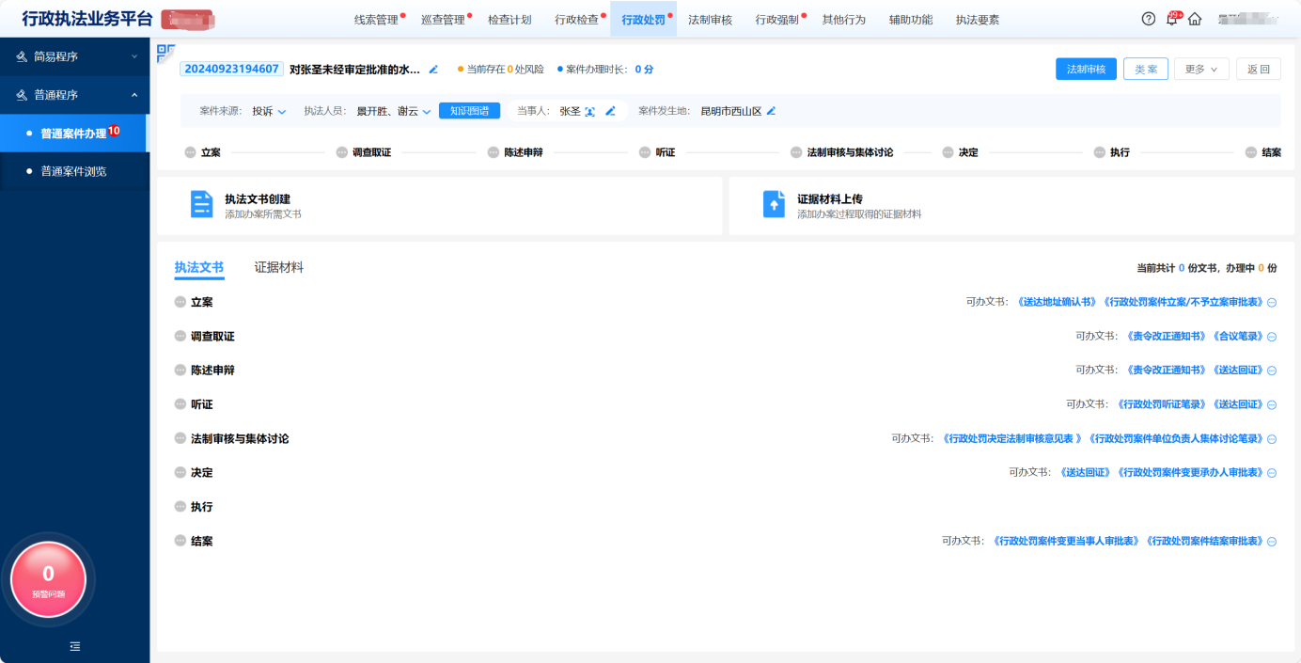
- 普通案件办理页面
  - 【基础信息】
基础信息模块可进行修改案件办理信息、对当事人信息进行新建、编辑和删除等操作和查看当事人的全息画像。
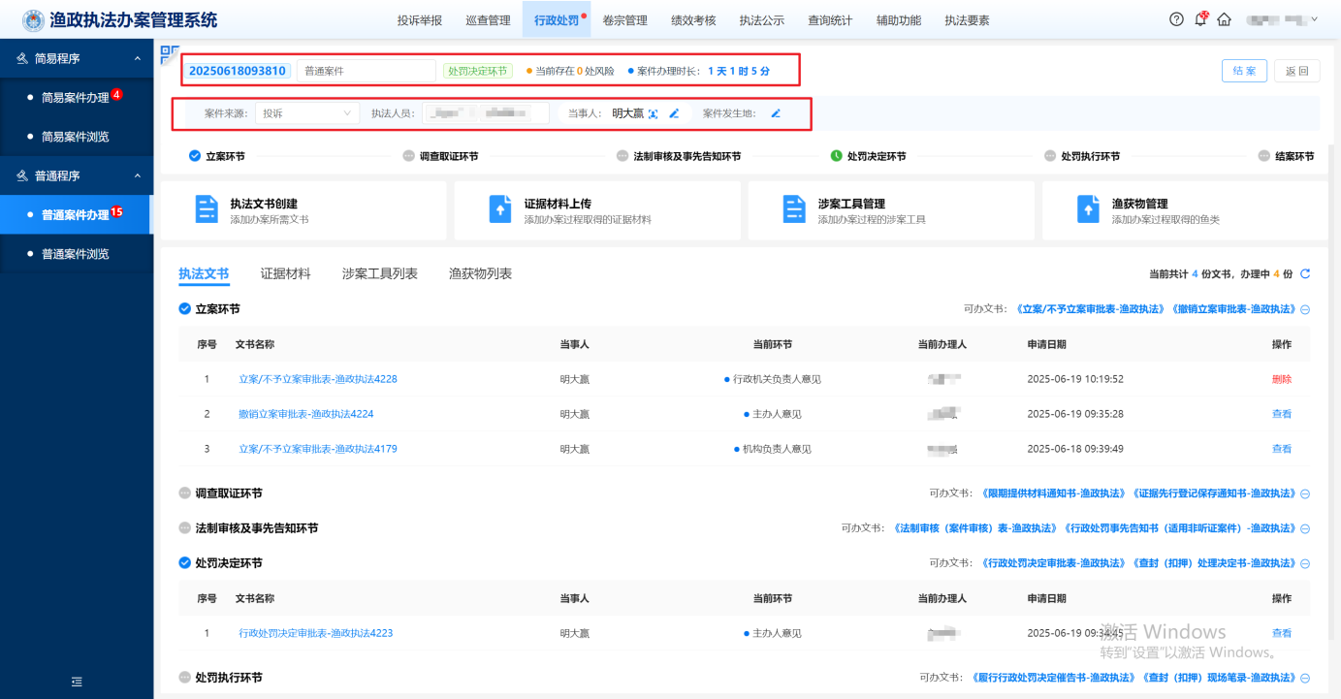
- 修改办理信息页面
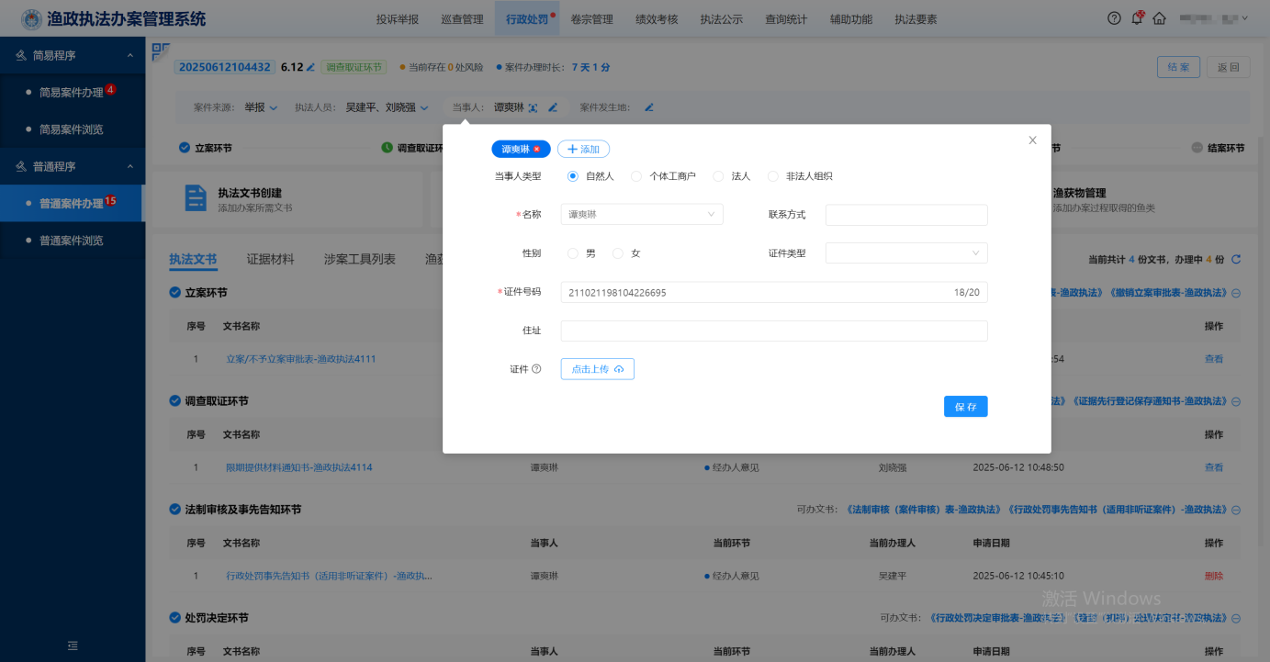
- 新建当事人页面
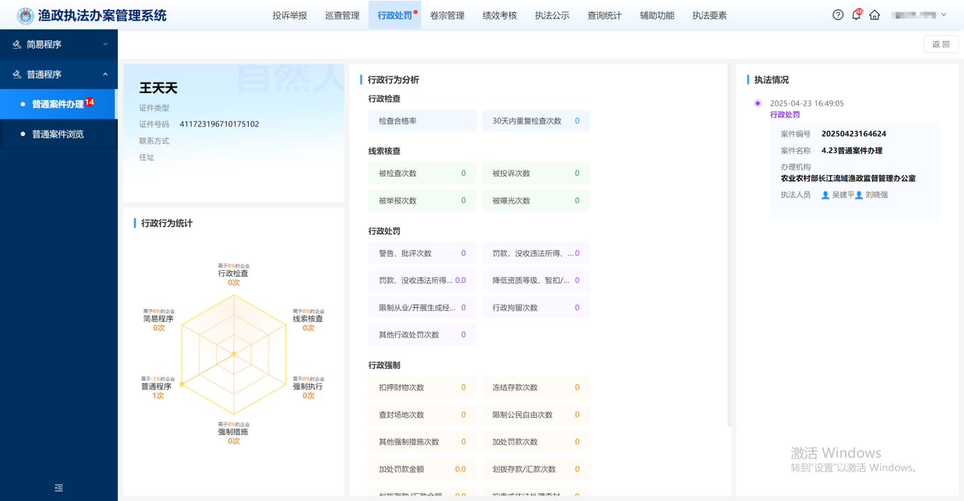
- 当事人全息画像页面
  - 【执法文书】
通过点击“执法文书创建按钮”为相应子环节添加文书，也可以在下方执法环节名称右侧点击文书名称快速添加文书，添加文书的环节名称将从灰色变为蓝色并显示该环节下的待办理的文书。选取后的文书可通过右上角的“提交审批”按钮发给下一环节办理人办理；点击“暂存”按钮保存当前文书；点击“预览PDF”按钮提前查看文书办结样式；点击“流程跟踪”按钮查看当前文书流转环节及流转情况；点击“操作日志”按钮查看执法人员对当前文书进行的操作；点击“返回”按钮返回上一界面。
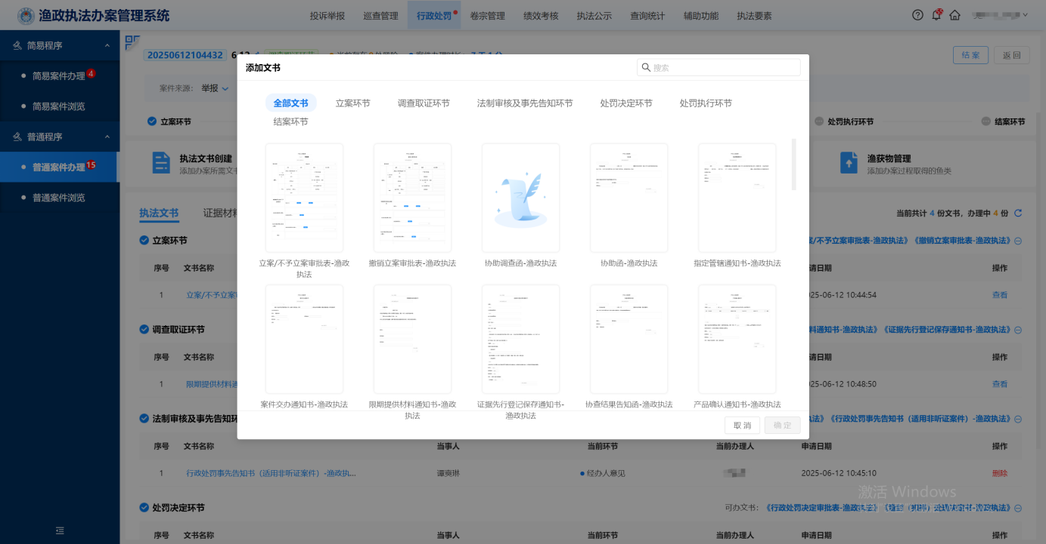
- 点击执法文书创建按钮添加文书页面
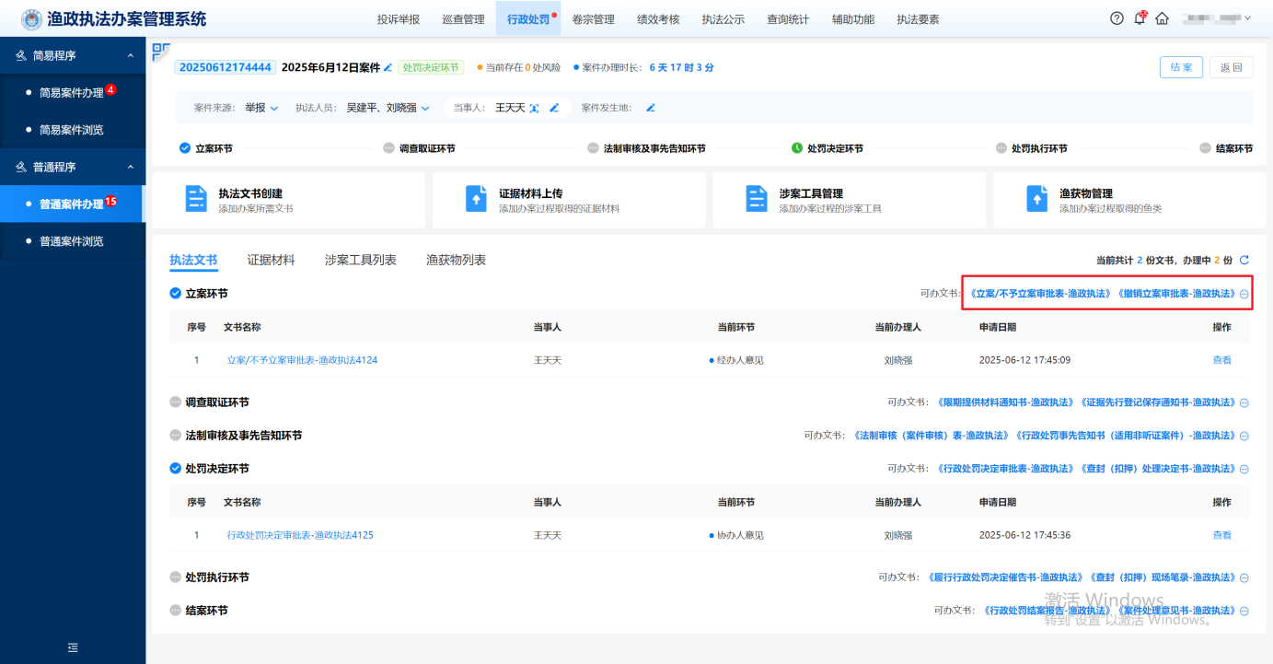
- 双击点击文书名称快速添加文书页面
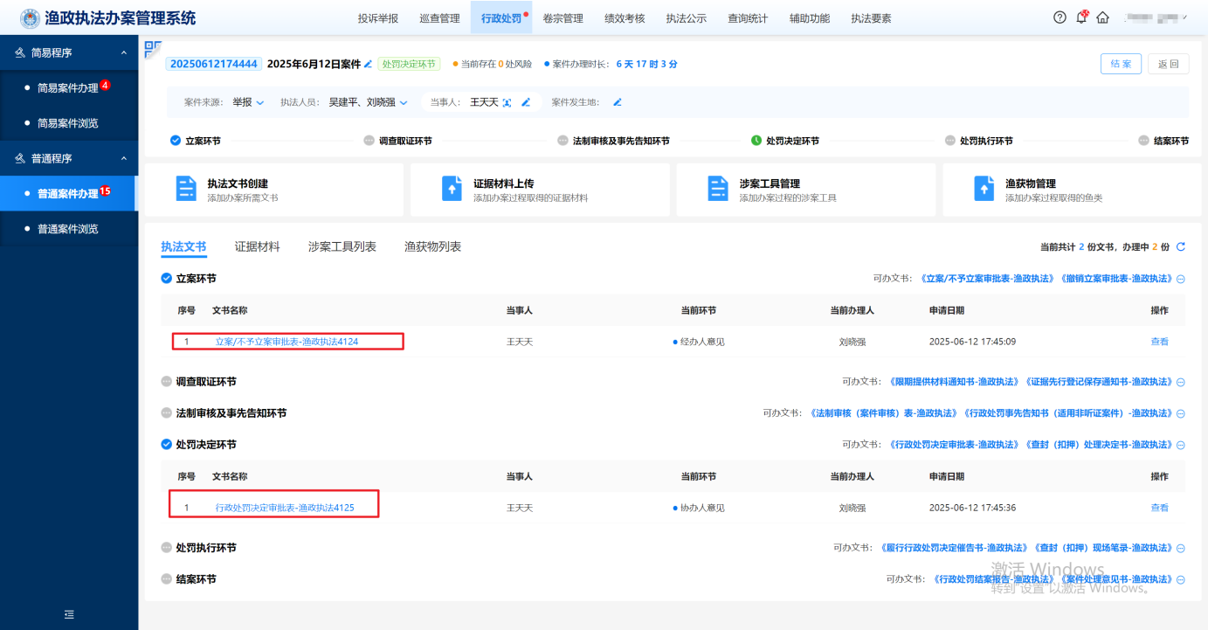
- 待办理文书页面
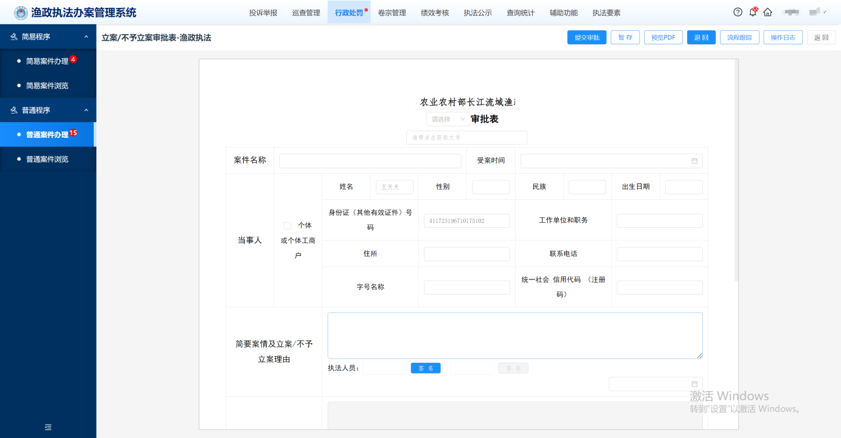
- 文书操作页面
- 文书预览pdf页面
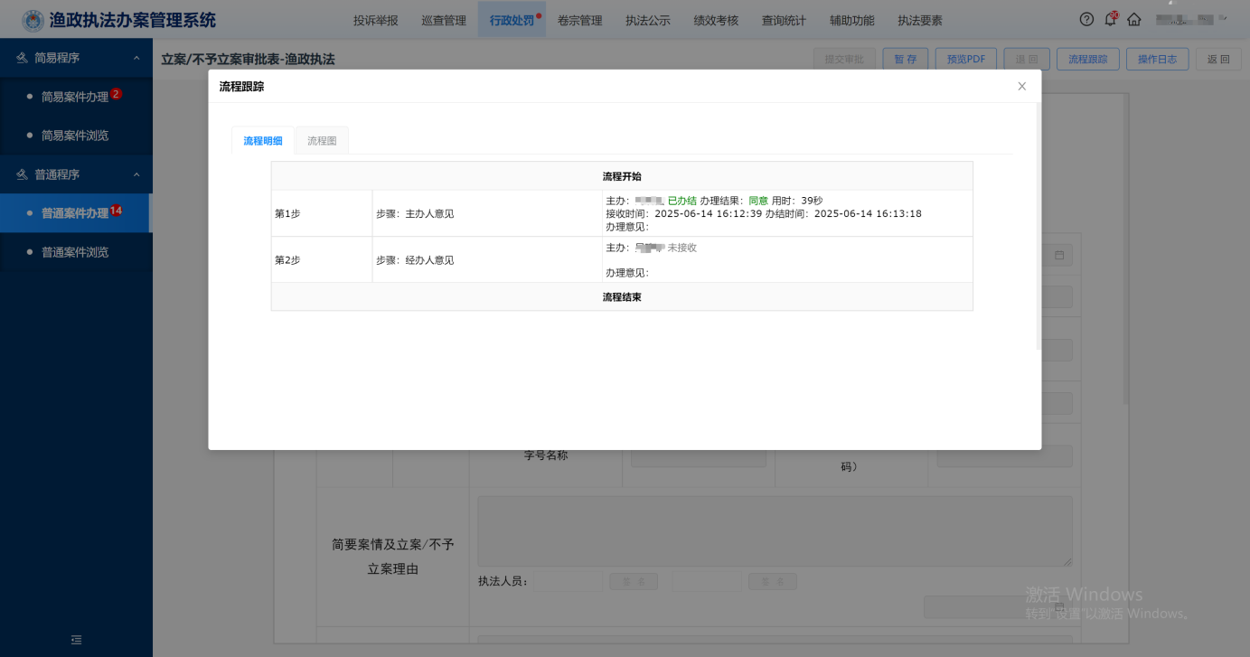
- 文书流程跟踪页面
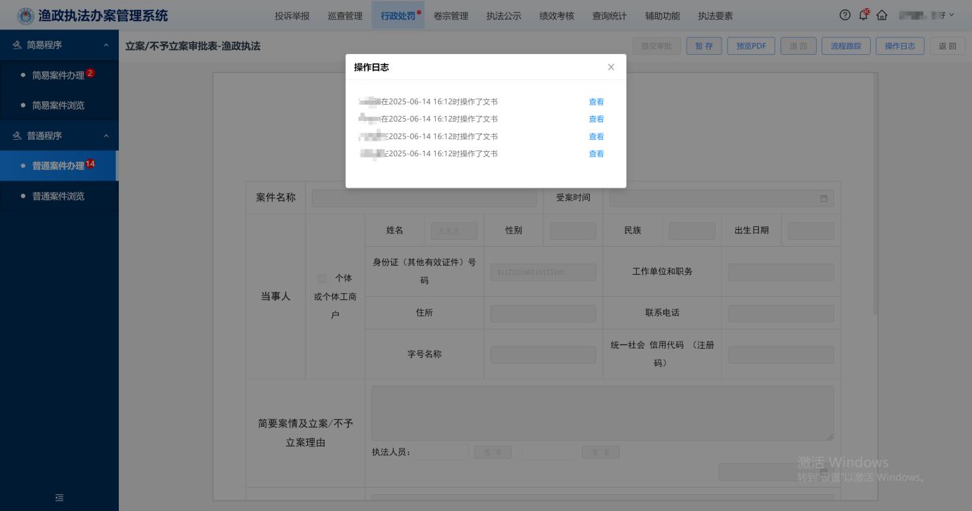
- 文书操作日志页面
注意事项：
1、文书办理页面中有部分输入框中带有图标，表明执法系统已收录了相关的信息内容，执法人员在办理文书时尽量点击图标直接将内容回填至输入框内。
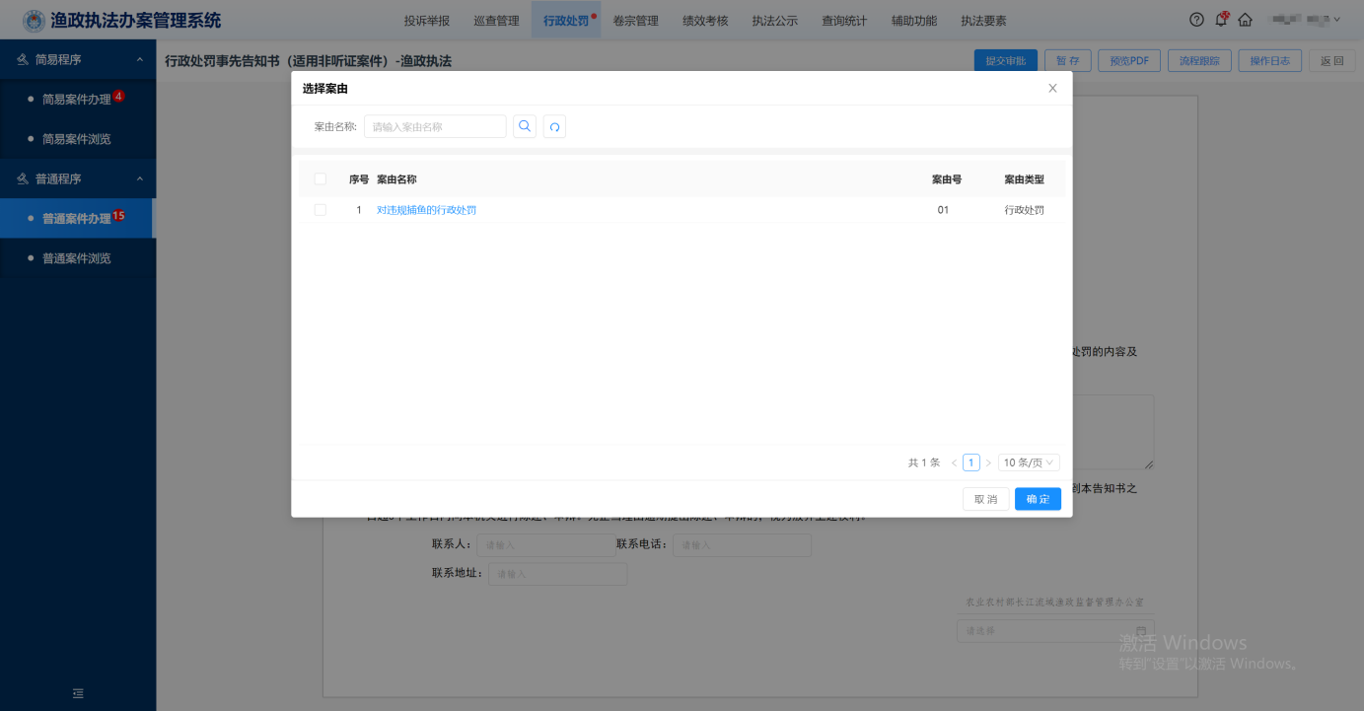
- 文书案由搜索页面
2、部分文书内容为必填项内容，若存在必填项内容未填写时，点击“提交审批”按钮时会进行提醒。
文书创建完成后填入相关信息可以点击提交审批交由下一个执法人员进行文书审批工作。下一个接到文书查看具体内容后可以选择审批通过或者文书退回。根据设定好的文书流程提交审批后文书会一级一级流转直至流程结束。
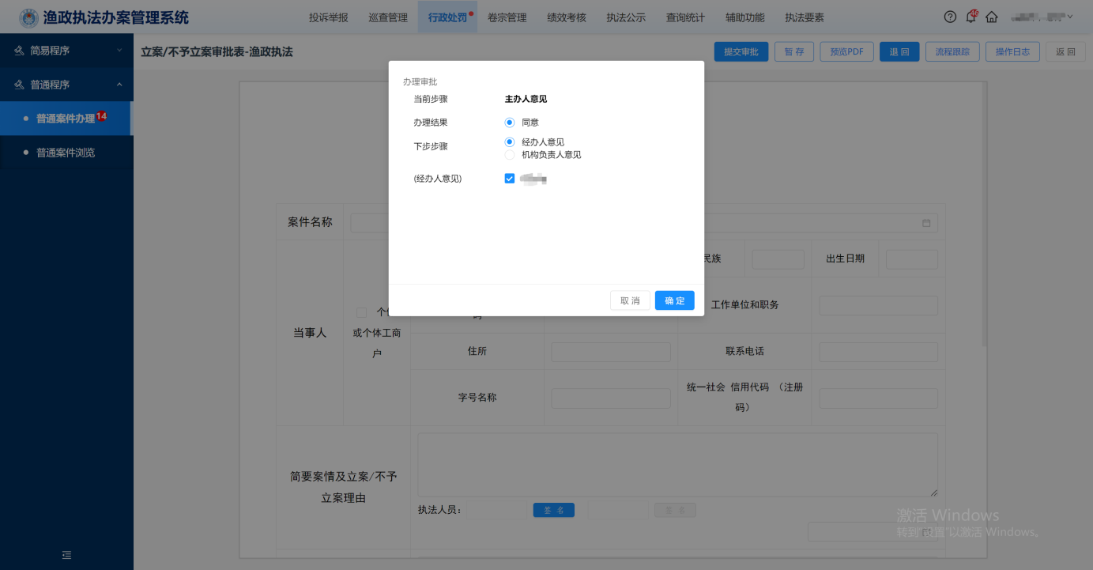
- 文书提交审批页面
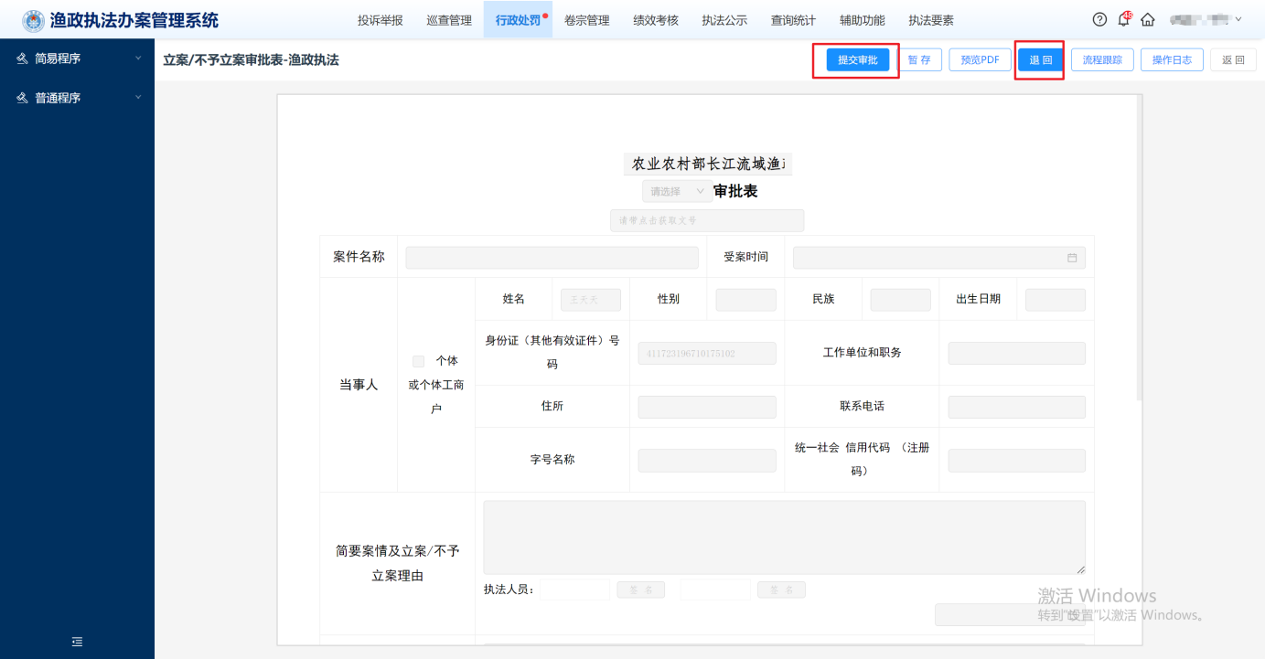
- 文书提交审批页面
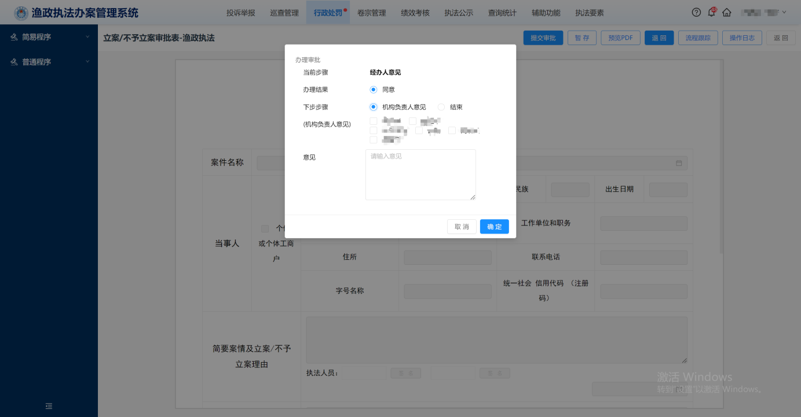
- 文书提交审批页面
  - 【证据管理】
点击“证据材料上传”按钮进行证据上传，选取证据后弹出证据信息弹窗，填写证据信息后完成上传。
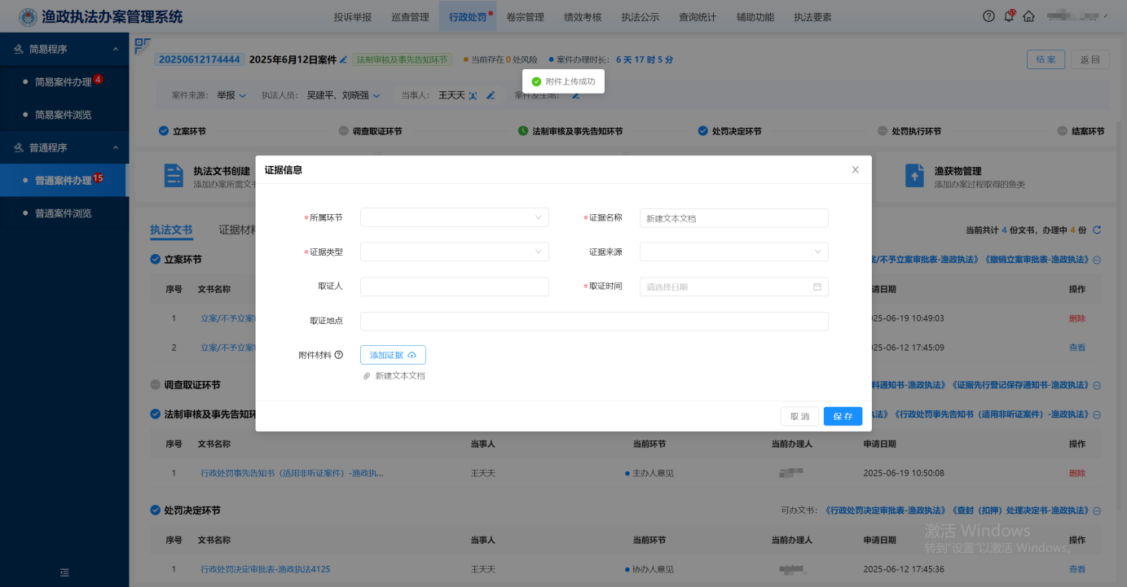
- 证据上传页面
  - 【涉案工具管理】
点击“涉案工具管理”按钮进行涉案工具信息填写，选取工具类型后下方会弹出相对应的工具信息进行填写，填写工具信息后点击保存，完成上传。
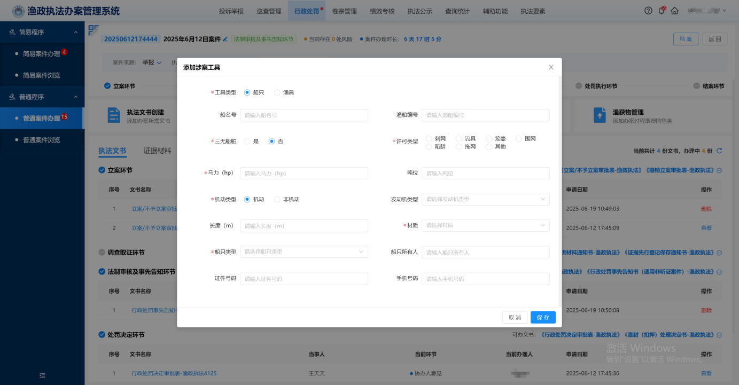
- 涉案工具管理页面
  - 【渔获物管理】
点击“渔获物管理”按钮进行渔获物信息填写，下方可以点击“附件上传”按钮可以上传渔获物相关附件信息，填写完信息后点击保存，完成上传。
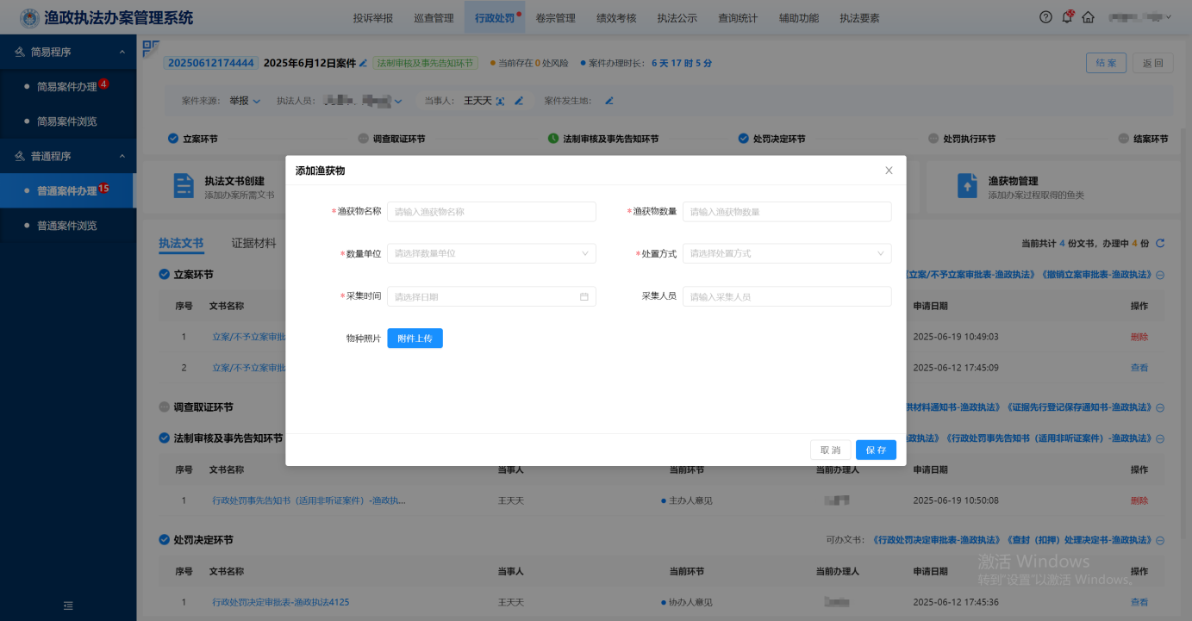
- 渔获物管理页面

普通案件浏览
首先在顶部选择行政处罚模块再点击左侧菜单栏中普通程序-普通案件浏览进入案件浏览列表页面点击案件名称可进入查看案件详情点击进度跟踪可进入查看案件办理流程点击上传典型案例填写相关信息可以将该案件上传典型案例。
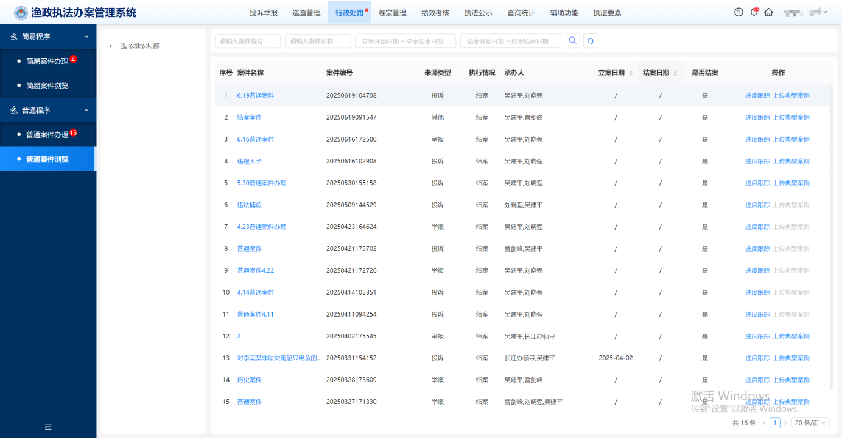
- 普通案件浏览列表页面
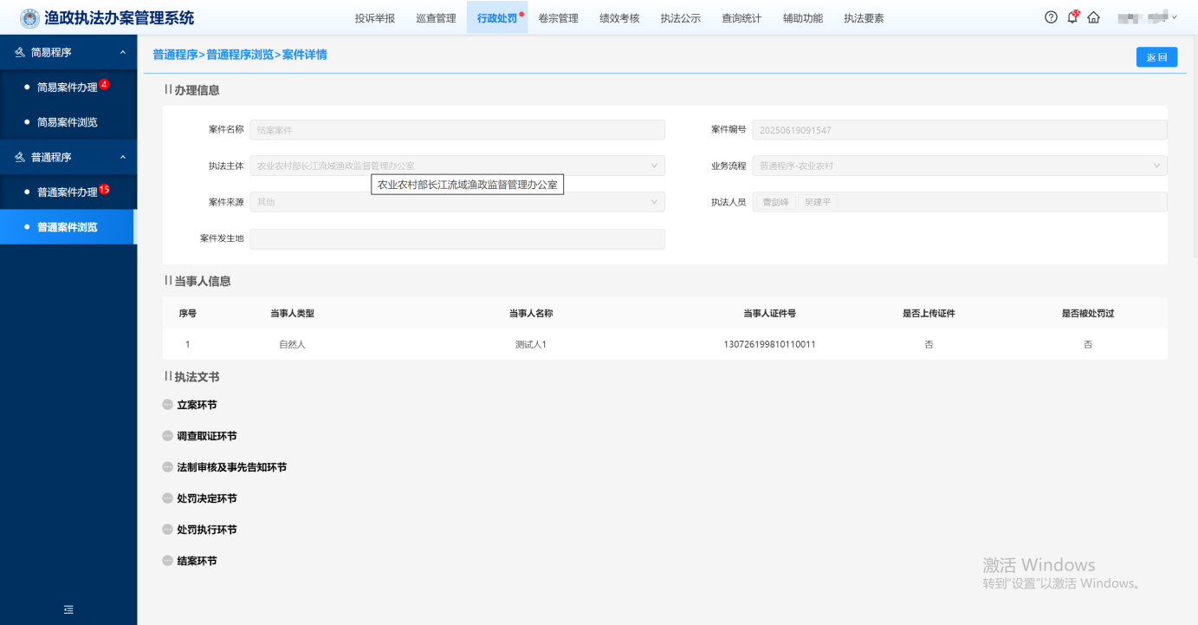
- 普通案件详情页面
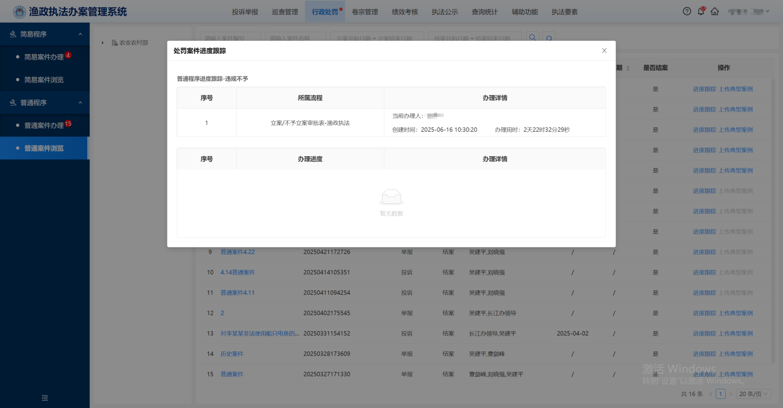
- 普通案件进度跟踪页面
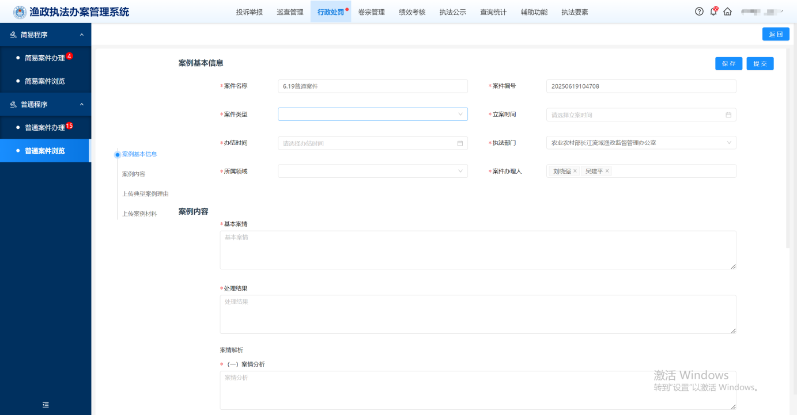
- 上传典型案例页面

执法公示

行政处罚
案件办结后，执法人员可根据三项制度的要求，将处罚案件的处理结果公布在公众服务门户及相关平台上，包括案件名称、案件内容、处罚内容及事实、案件处理依据、处罚金额、案件意见及结论、案件处理时间等内容。点击操作栏“预览”按钮可以查看案件详细信息，点击操作栏“公示”按钮可以将案件进行公示，点击“撤销”按钮，点击确定可以取消案件公示。
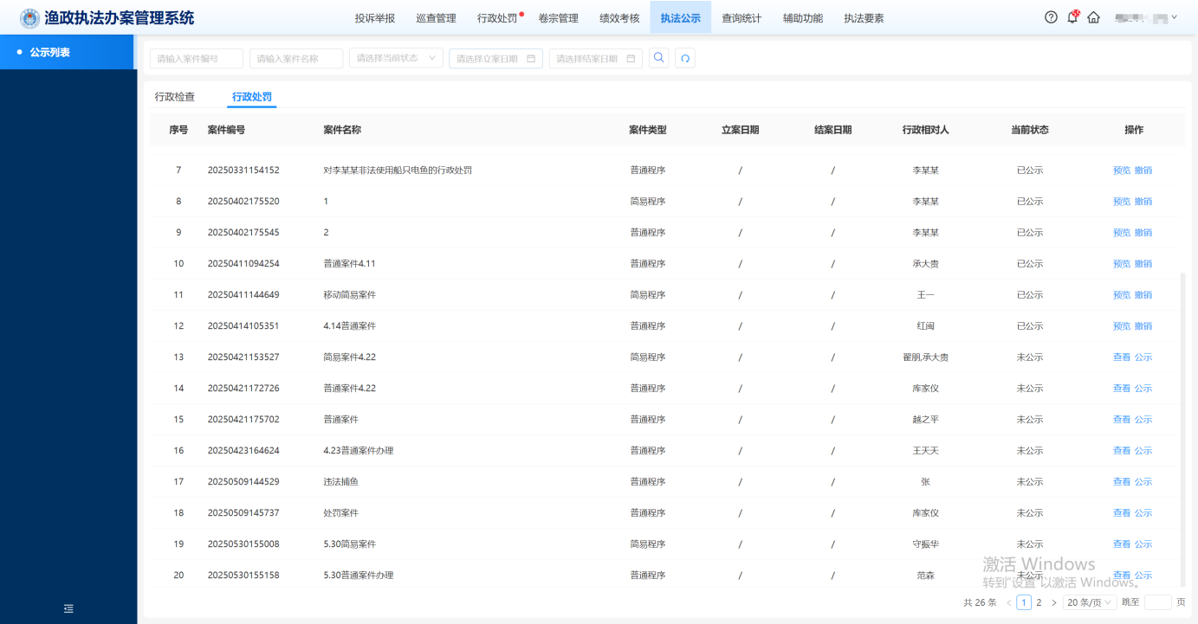
- 行政处罚页面
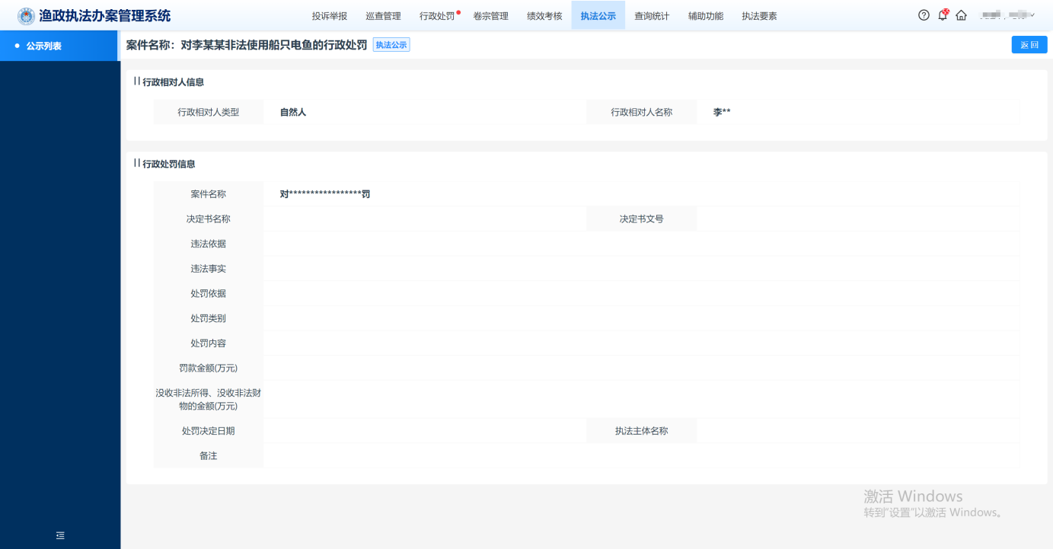
- 行政处罚预览页面
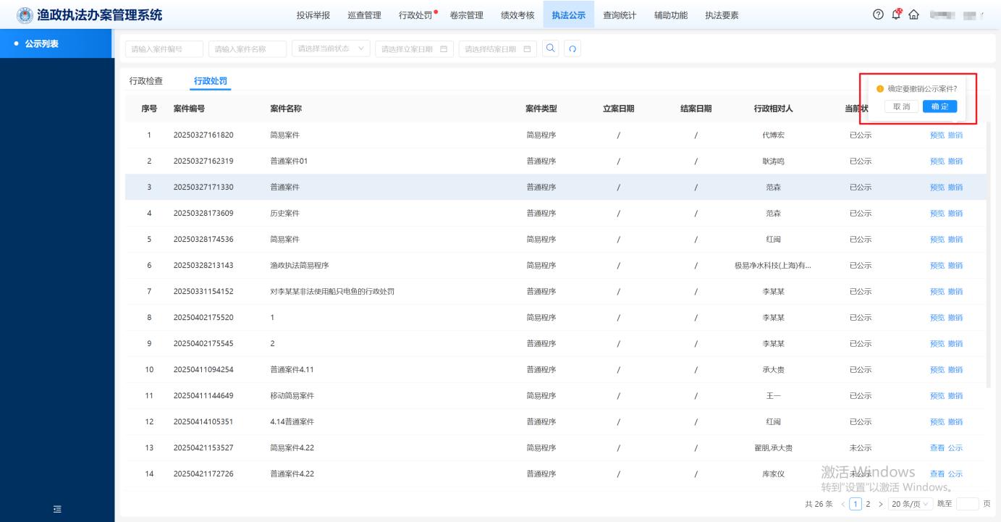
- 行政处罚撤销页面
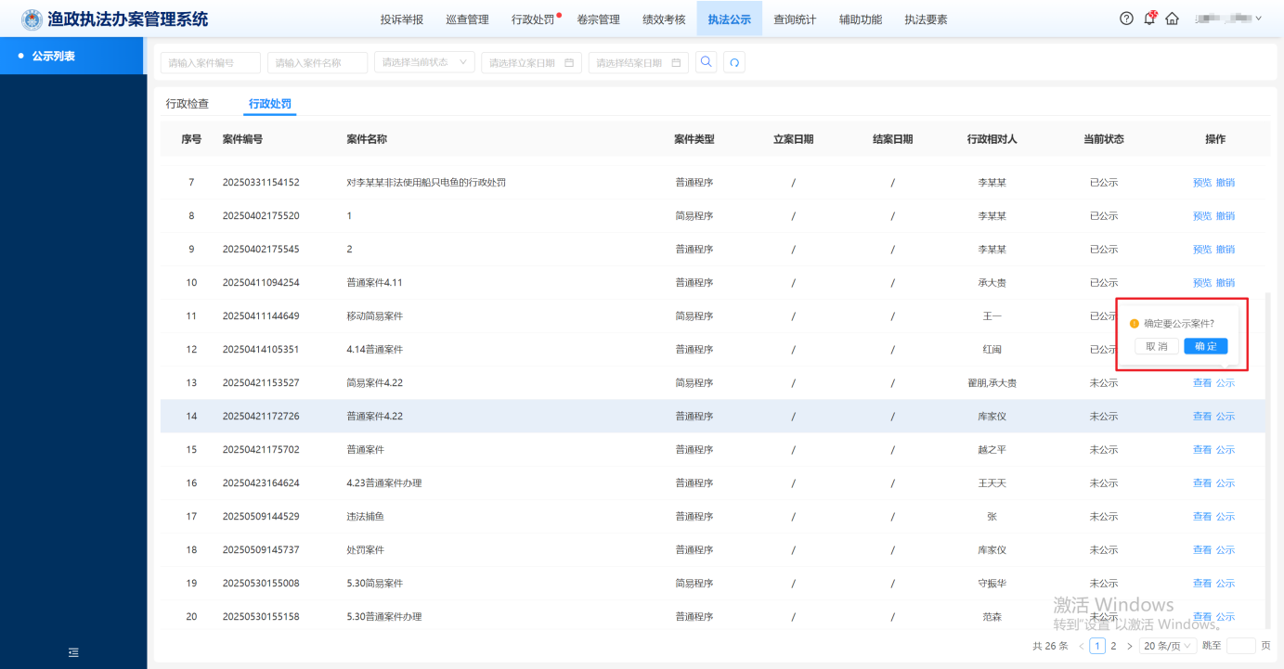
- 行政处罚公示页面

查询统计

综合查询
综合模块为执法人员和管理人员提供案件数据检索、执法行为分析及统计报表功能，便于业务监管、绩效考核和决策支持。点击“高级检索”按钮可以自定义条件进行查询，点击下方“添加为常用选项”按钮，可以保存本次查询条件，方便后续直接使用。
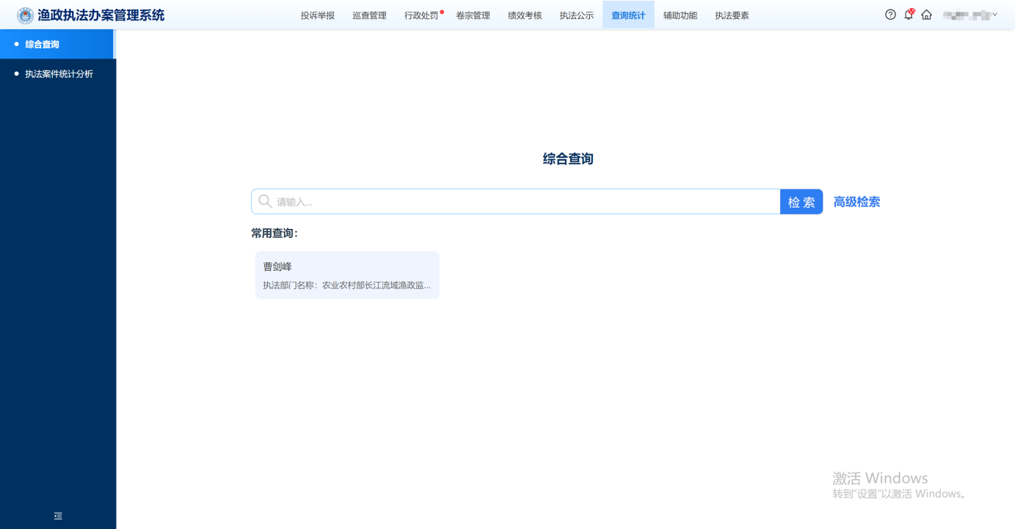
- 综合查询页面
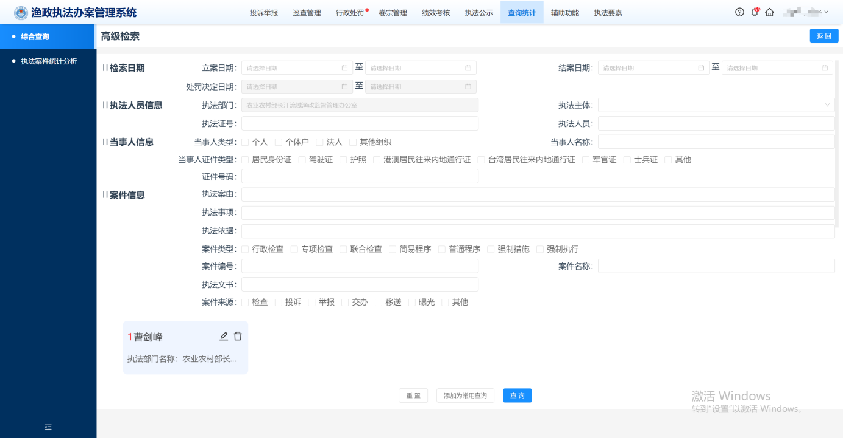
- 高级查询页面

执法案件统计分析
执法案件统计分析模块是依托数据集成与智能分析技术的管理工具，可对执法案件全流程数据（如案件类型、举报方式、处罚种类等）进行采集、清洗与多维建模。通过可视化图表（如趋势图、热力图、占比分析）动态展示案件分布特征，辅助管理者直观掌握区域执法频率、高发案件类型及处置效率。模块支持自定义维度筛选，可自动生成案件趋势预测报告。
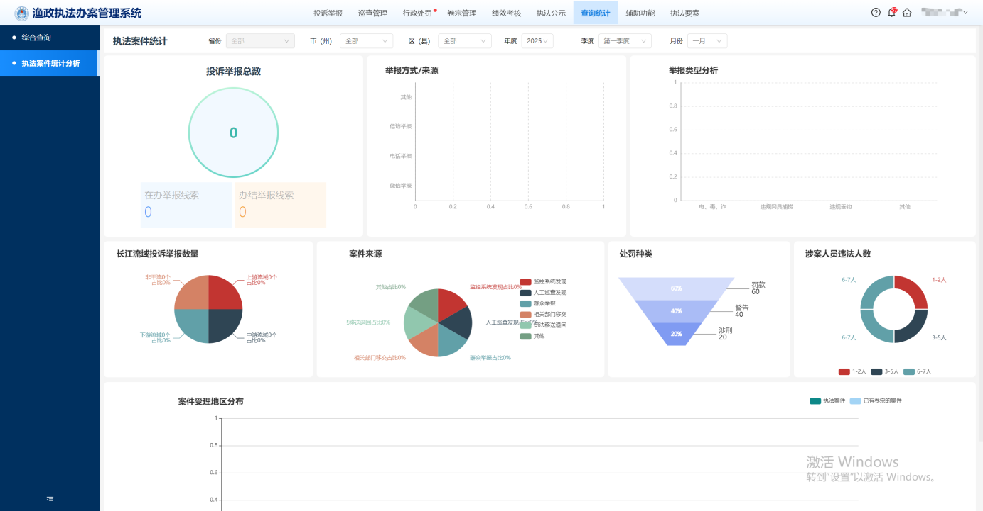
- 执法案件统计分析页面

【投诉举报总数】
展示当前投诉举报总数以及在办举报线索和办结举报线索的数量。

【举报方式/来源】
以图表的形式展示各种举报方式的线索数量。

【举报类型分析】
以饼图的形式展示不同举报类型的案件数量。

【长江流域投诉举报数量】
以饼图的形式展示长江各流域的投诉举报数量以及所占百分比，其中分为“上游流域”、“中游流域”、“下游流域”、“非干流”四个区域。

【案件来源】
统计案件来源的信息数据。

【处罚种类】
统计不同处罚种类的数量以及百分比。

【涉案人员违法人数】
统计涉案违法人员的人数。

【案件受理地区分布】
以图表的形式展示不同区域受理的案件的数量。

卷宗管理
案件卷宗管理主要是对各类行政执法案件的卷宗进行集中管理，方便后期查询案件，对案件进行评查，包括案件卷宗的维护、归档、调用、查询等功能。

组卷归档
首先在顶部选择辅助功能模块再点击左侧菜单栏中卷宗管理-组卷归档进入组卷归档页面，可对已办结的案件进行组卷归档操作。
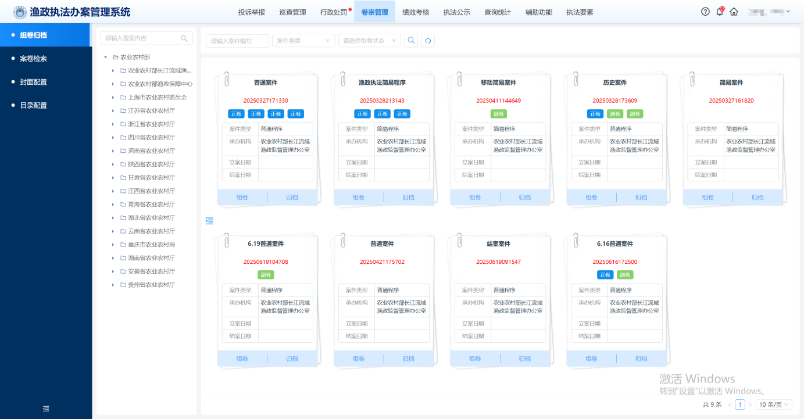
- 组卷归档页面
- 【组卷】
点击“正卷/副卷”按钮对当前案件进行组卷操作，点击后跳转到案卷文书列表，勾选需要组卷的文书。
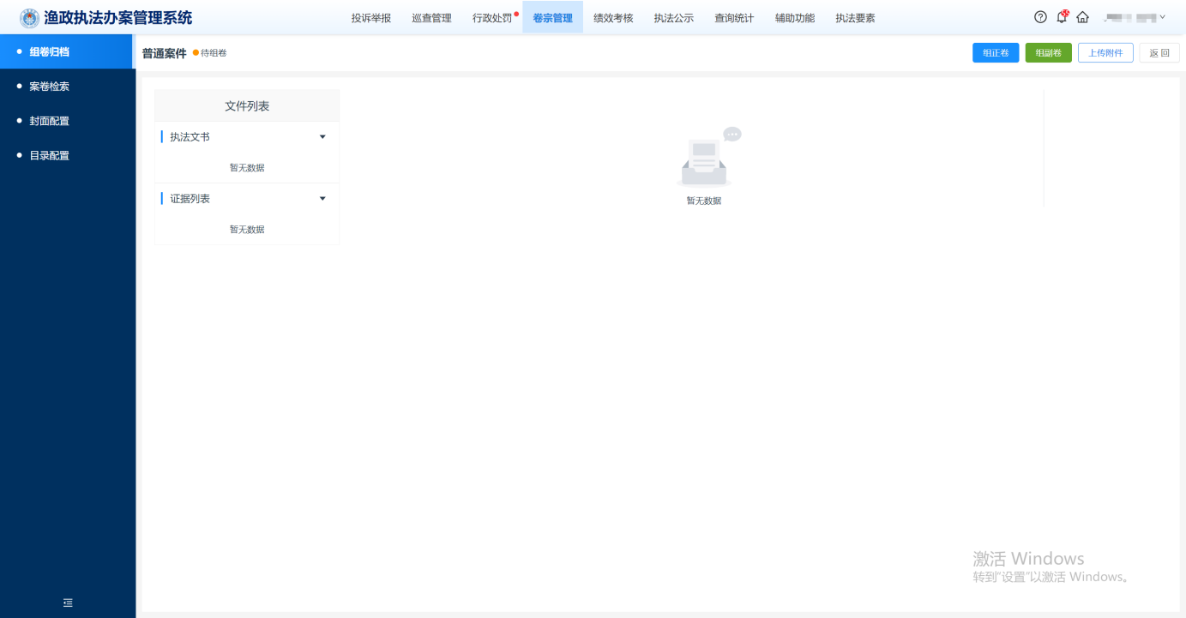
- 组卷归档页面
- 【归档】
点击“完成组卷”按钮对当前案件进行归档，归档后的案卷出现在组卷查看页面中。
- 【查询】
组卷归档中的案件可通过案件编号、组卷状态、案件类型等进行查询。

案卷检索
首先在顶部选择辅助功能模块再点击左侧菜单栏中卷宗管理-案卷检索进入到组卷查看列表，对已归档的案卷进行查看。
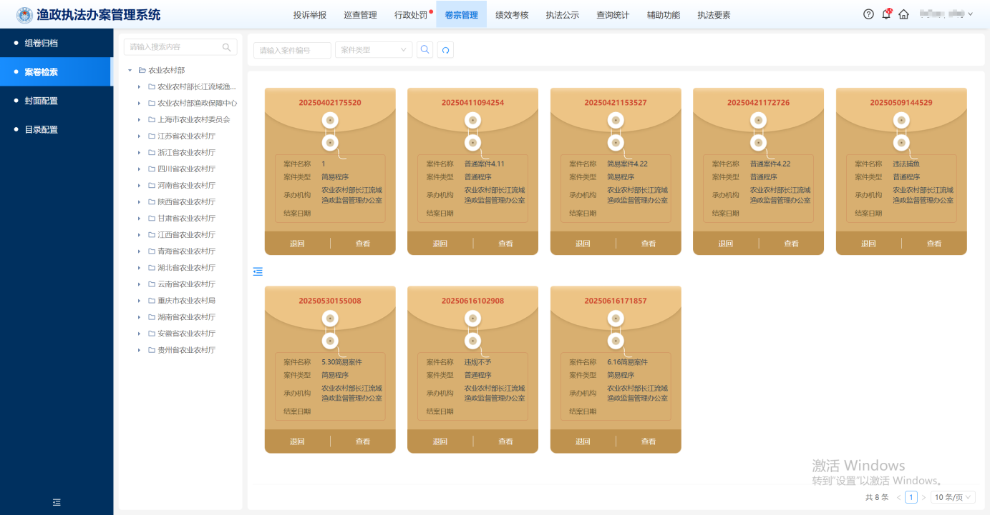
- 组卷查看列表页面
- 【查看】
点击“查看”按钮跳转到查看页面，对当前案卷中的文书进行查看。
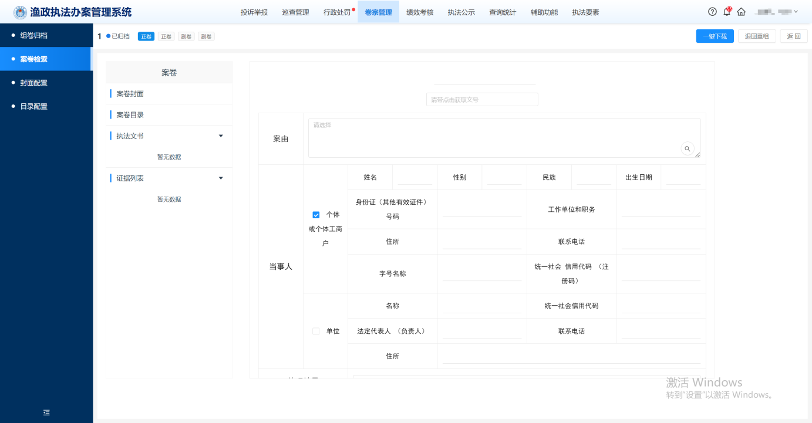
- 案卷查看页面
- 【删除】
点击“删除”按钮对当前完成组卷的卷宗进行删除操作。
- 【查询】
组卷查看中的案件可通过案件编号、案件类型等进行查询。

封面配置
首先在顶部选择卷宗管理模块再点击左侧菜单栏封面配置进入卷宗封面配置列表，可以维护不同案件类型的卷宗封面。
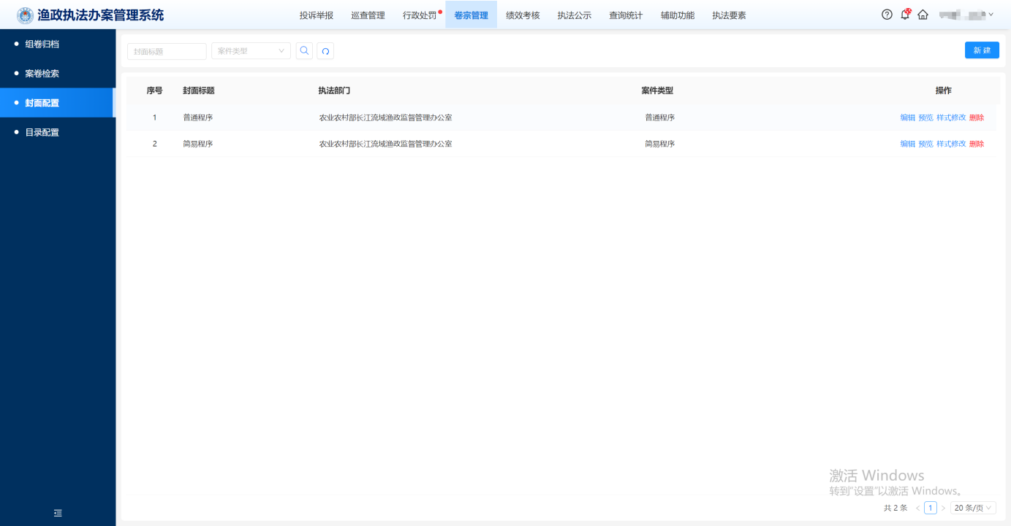
- 封面配置列表页面
- 【新建】
点击“新建”按钮可以新建封面信息。
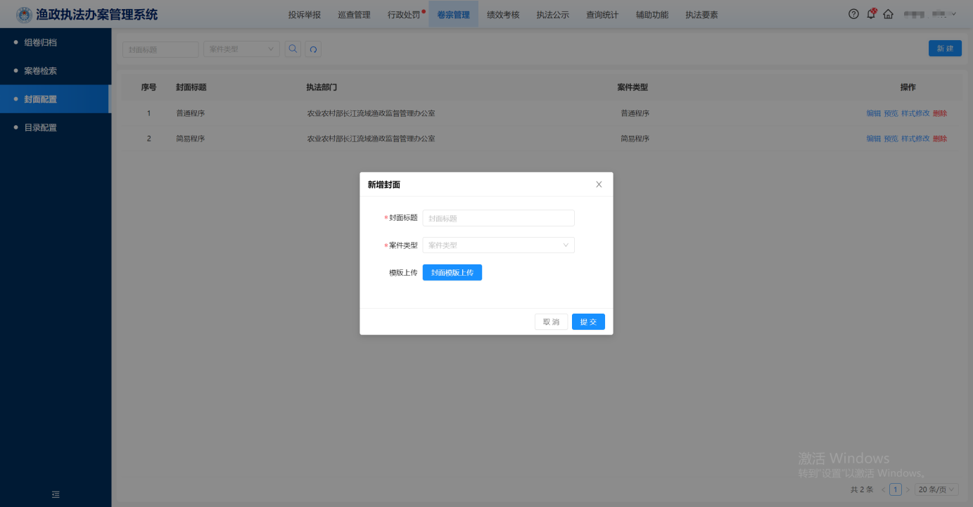
- 新建封面信息页面
- 【编辑】
点击“编辑”按钮可以修改封面信息。
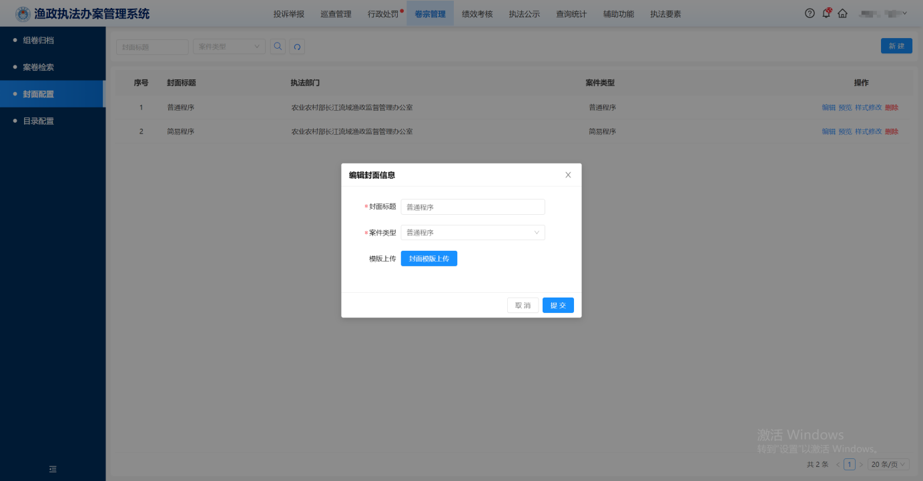
- 编辑封面信息页面
- 【预览】
点击“预览”按钮查看卷宗封面内容。
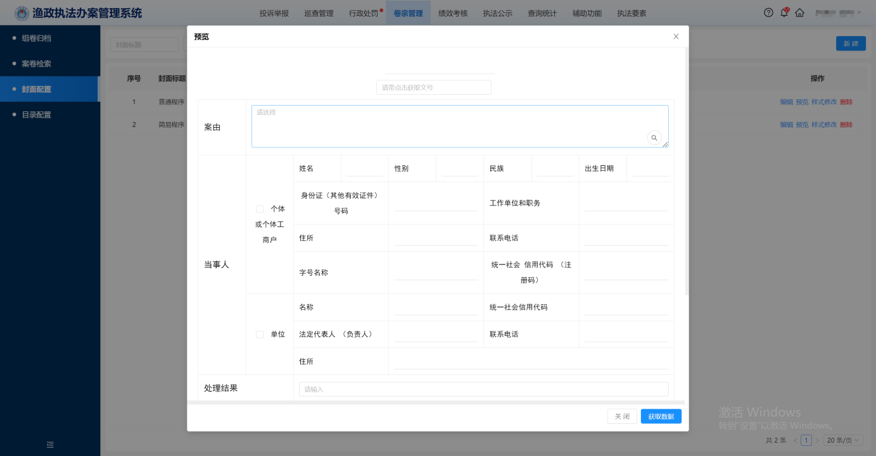
- 预览页面
- 【样式修改】
点击“样式修改”按钮修改卷宗封面内容。
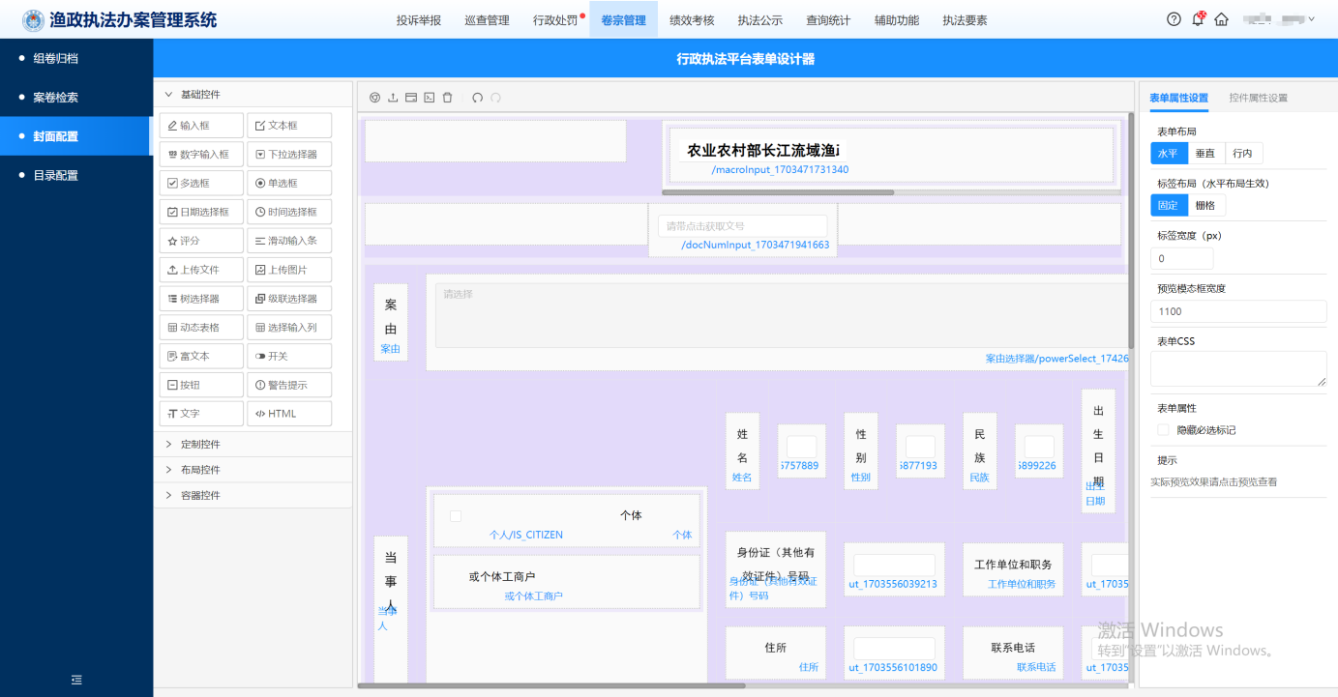
- 样式修改页面
- 【删除】
点击“删除”按钮可以删除已保存的封面配置信息。
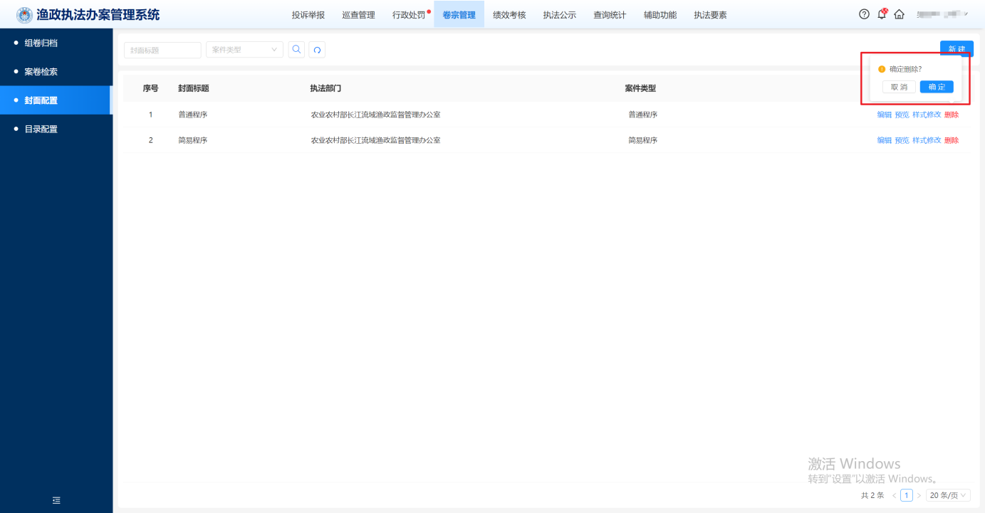
- 删除页面

目录配置
首先在顶部选择卷宗管理模块再点击左侧菜单栏中目录配置进入卷宗目录配置列表，可以维护不同案件类型的卷宗目录。
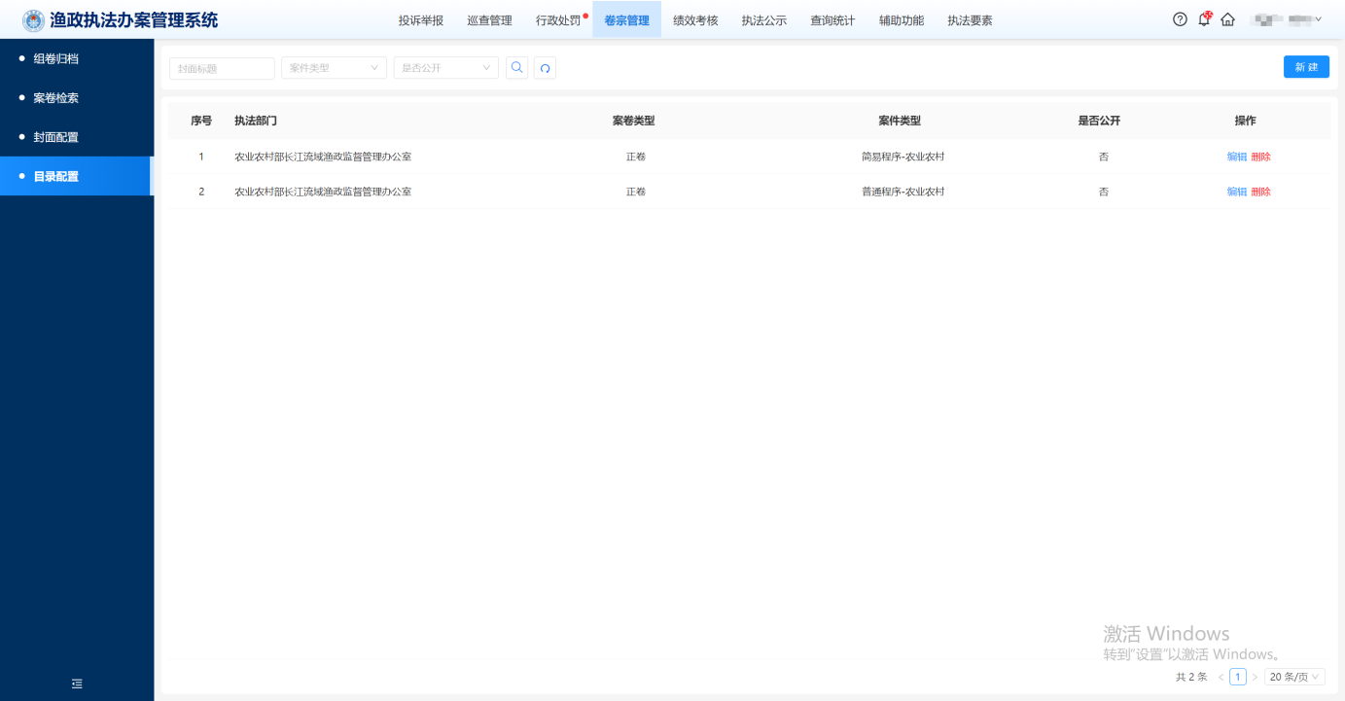
- 卷宗目录列表页面
- 【新建】
点击“新建”按钮可以新建卷宗目录信息。
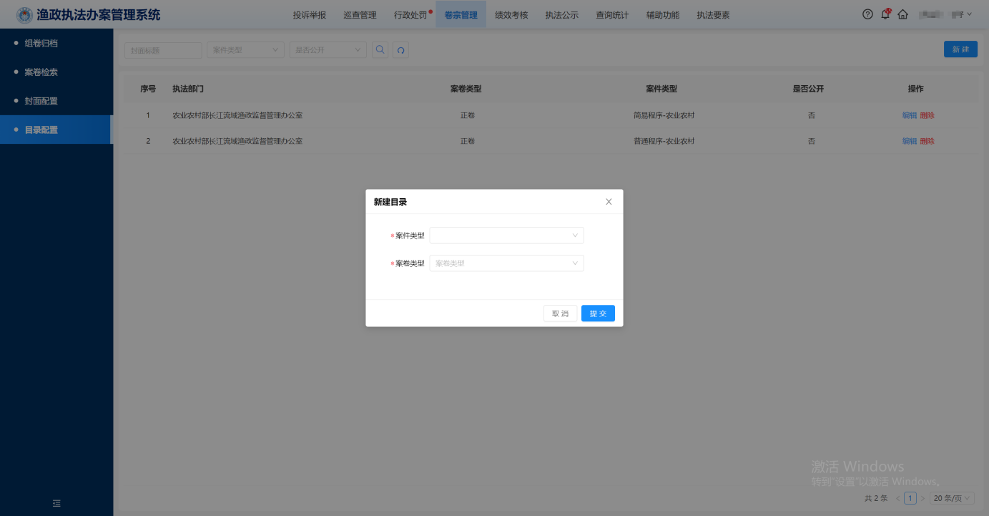
- 新建目录信息页面
- 【编辑】
点击“编辑”按钮可以修改卷宗内文书目录的顺序。
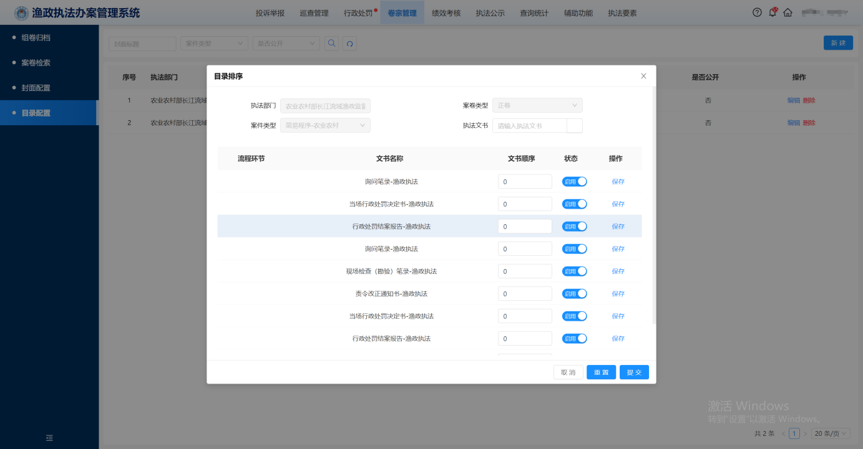
- 编辑目录文书顺序信息页面
- 【删除】
点击“删除”按钮可以删除卷宗信息。
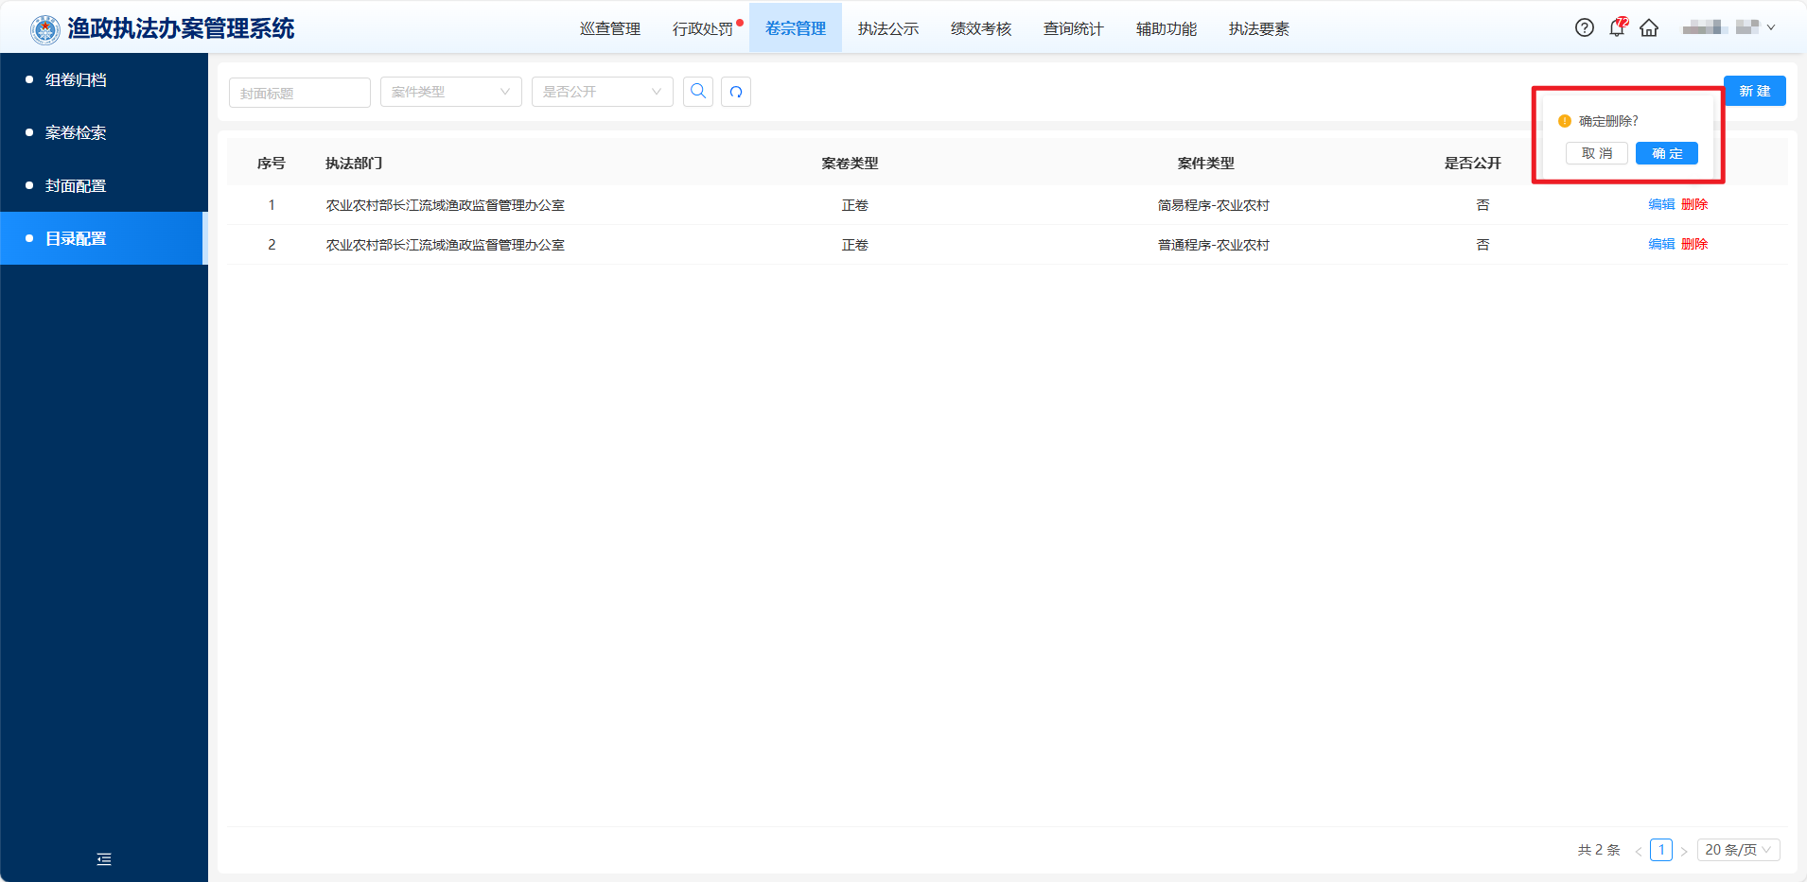
- 输出目录文书页面

辅助功能

常用语管理
首先在顶部选择辅助功能模块再点击左侧菜单栏中常用语管理进入常用语管理页面。常用语分为自定义常用语和巡查常用语自定义常用语可由执法人员自行设置，点击“新建”按钮可以维护常用语内容（常用语可在办理案件时点击“常”字图标使用）。
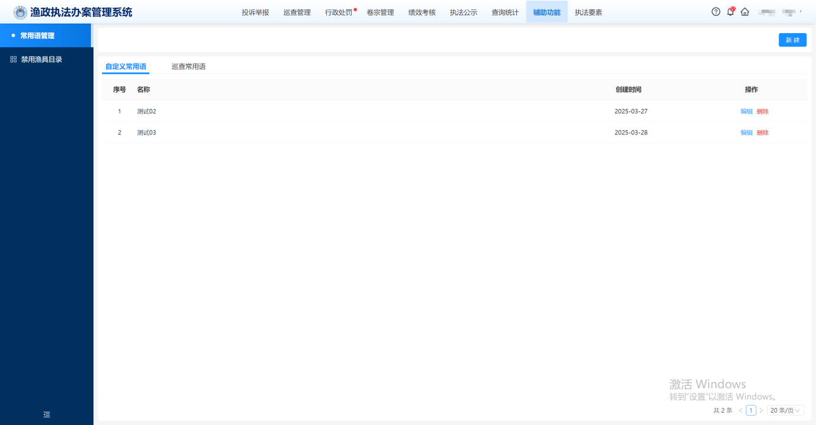
- 自定义常用语页面
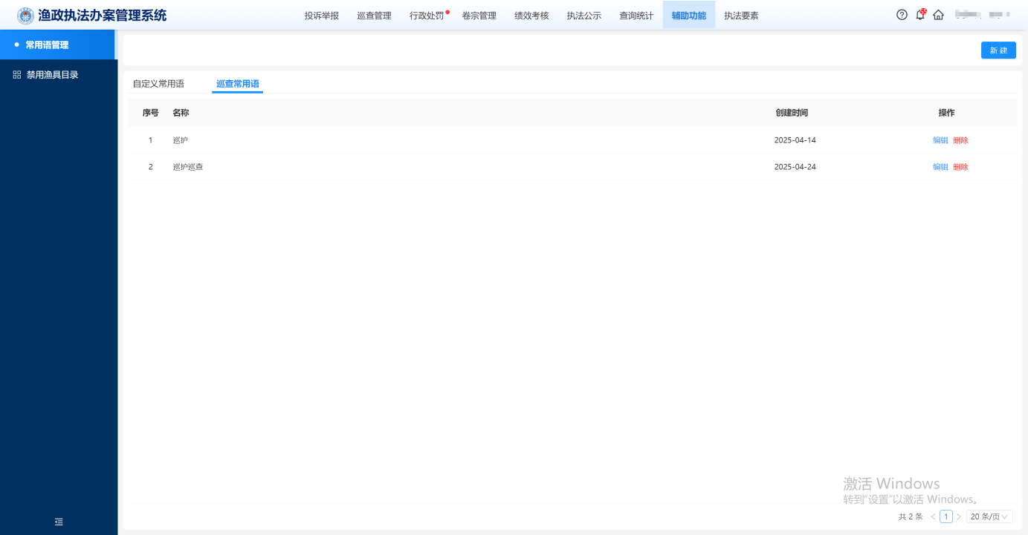
- 巡查常用语页面
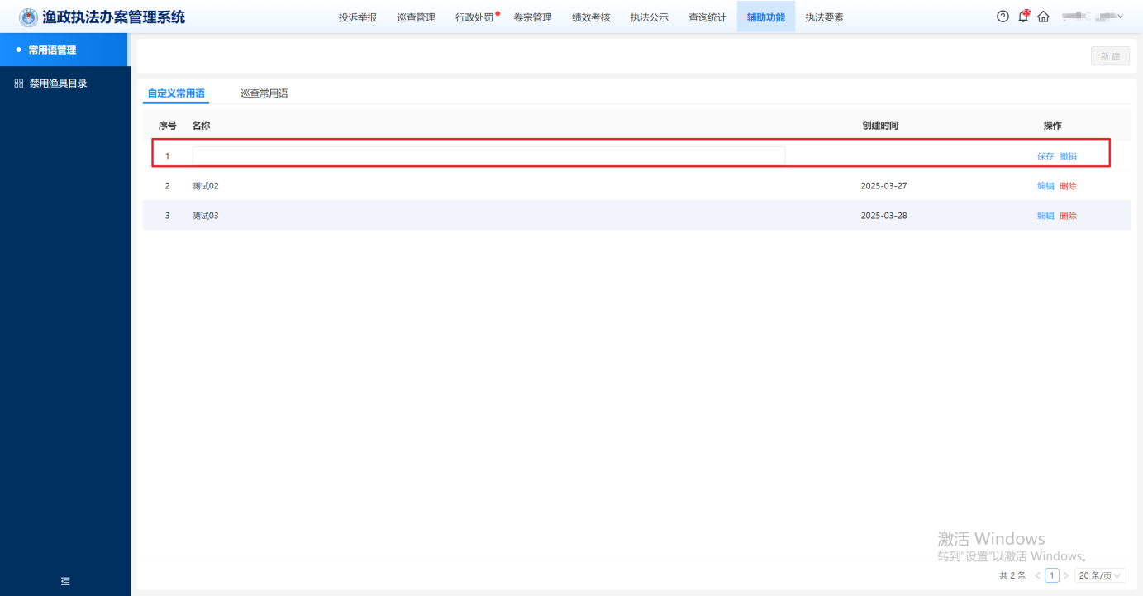
- 新建常用语页面

禁用渔具目录
禁用渔具目录管理功能，可提前设置禁用渔具的相关内容，包括名称、用途、禁用原因、图片、危害等，在执法过程中，可直接选择，自动填充相关内容。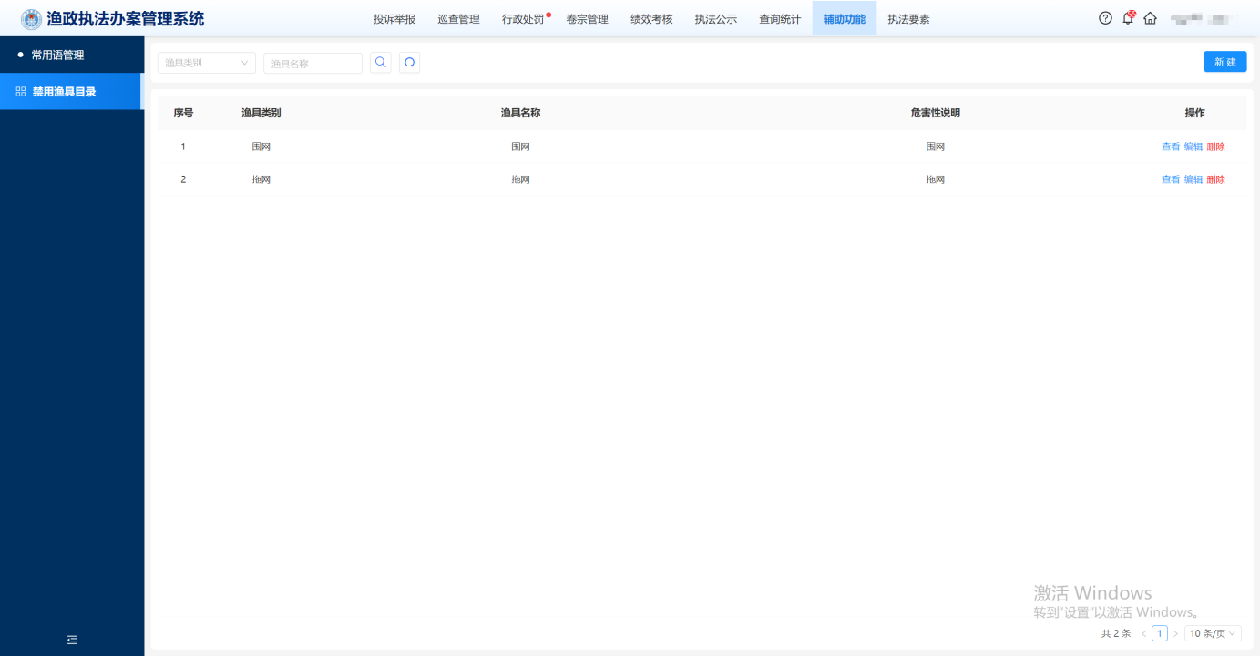
- 禁用渔具目录管理页面
a）新建
点击“新建”按钮，填写相关信息后点击“确定”按钮可以保存渔具信息，点击“取消”按钮，退出新建页面。
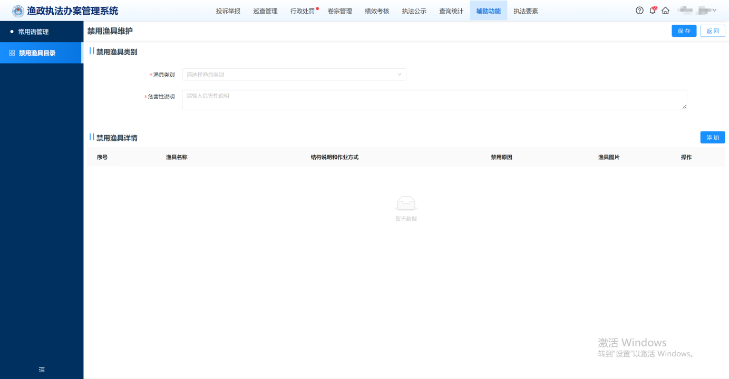
- 新增禁用渔具页面
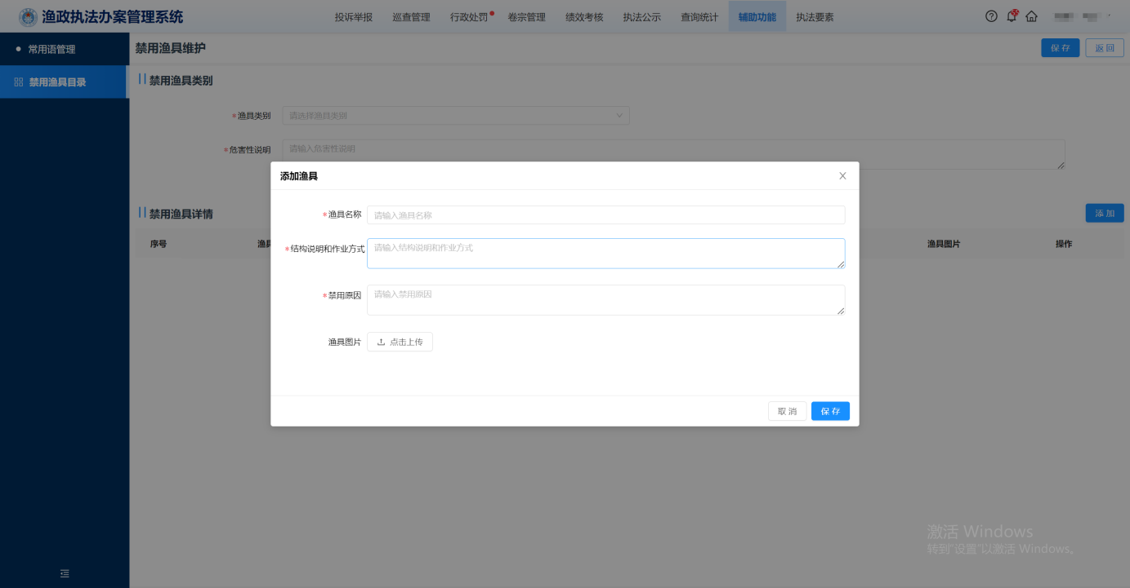
- 新增禁用渔具页面
b）编辑
点击“编辑”按钮可以重新编辑库中已有的渔具信息。
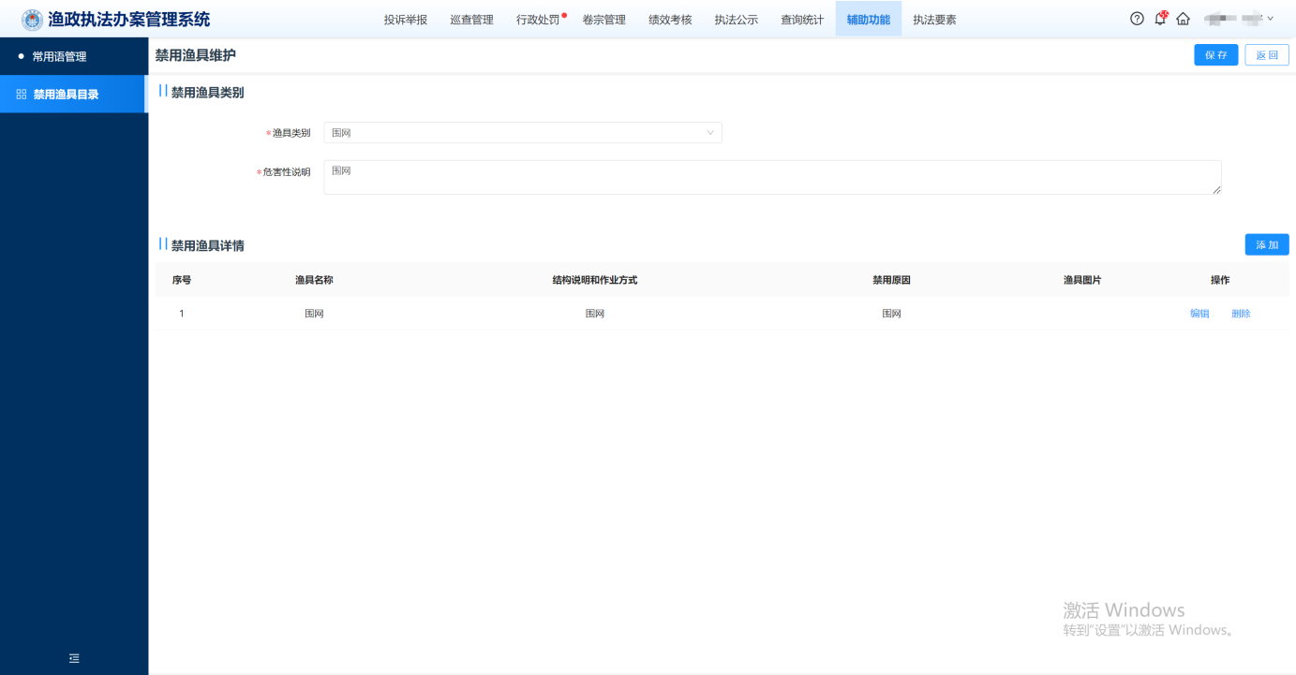
- 渔具信息编辑页面
c）查看
点击“查看”按钮可以查看库中已有的渔具详细信息。
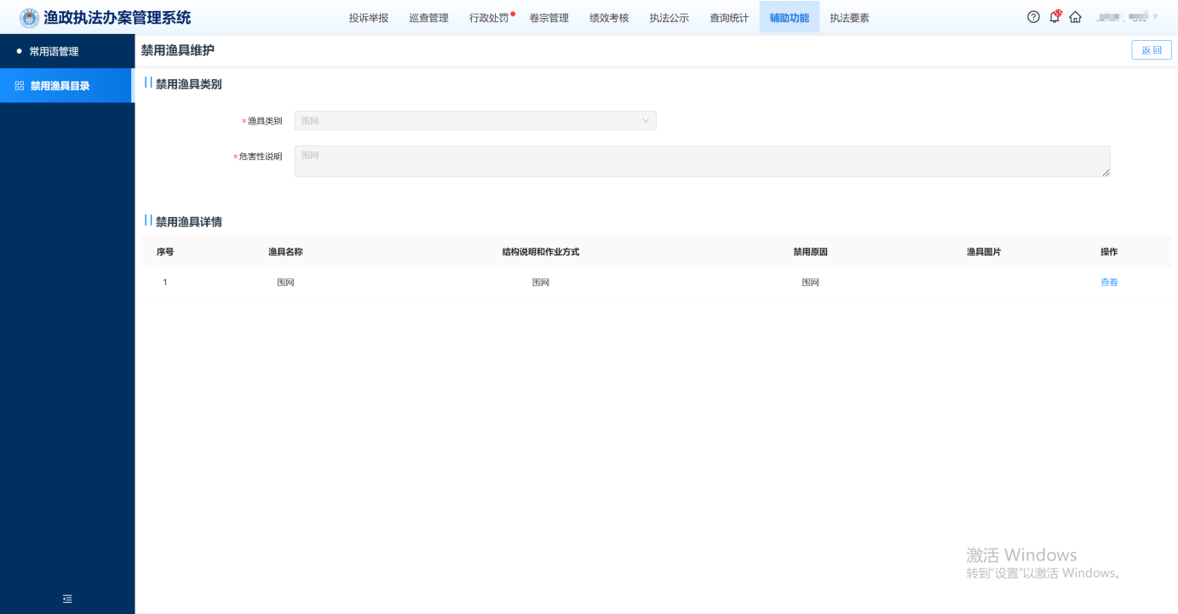
- 渔具信息查看页面
d）删除
点击“删除”按钮可以把库中已有的渔具信息进行删除。
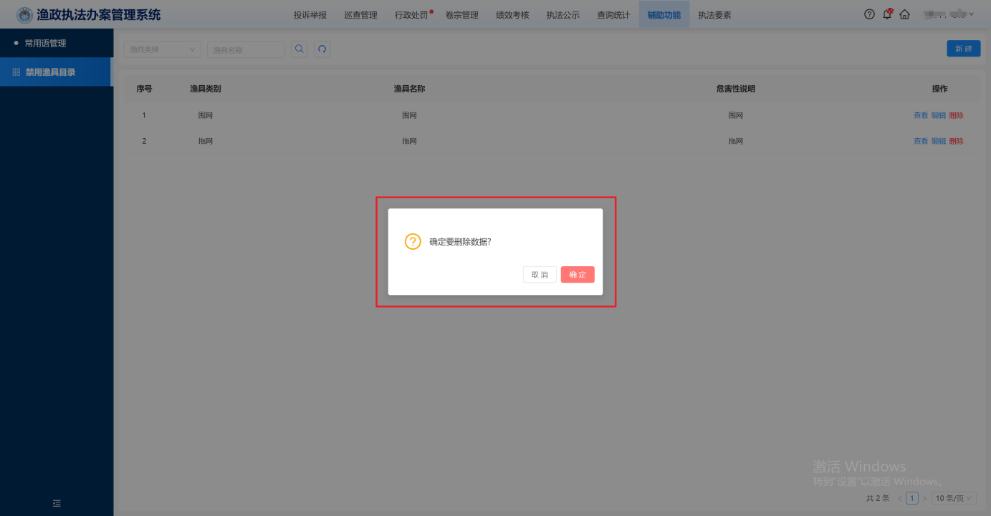
- 渔具删除页面

执法要素
执法要素管理模块为系统提供基础执法依据和标准化管理功能，包括职权裁量管理和法律法规管理两大核心部分，确保执法行为规范统一。

职权裁量管理
职权裁量管理模块是本系统的核心基础功能模块之一，主要用于规范执法权力运行，确保行政处罚的合法性和合理性。该模块包含权责清单管理和自由裁量基准两大功能板块，通过数字化手段实现执法依据的标准化管理。

权责清单
权责清单管理功能主要用于维护执法部门的权力事项清单，确保每一项执法行为都有明确的法律授权和职责边界。点击“新建”按钮可以新建权责清单，在新建权责清单页面可以添加违法依据和处罚依据信息，点击列表的“查看”按钮可以进入查看具体信息。
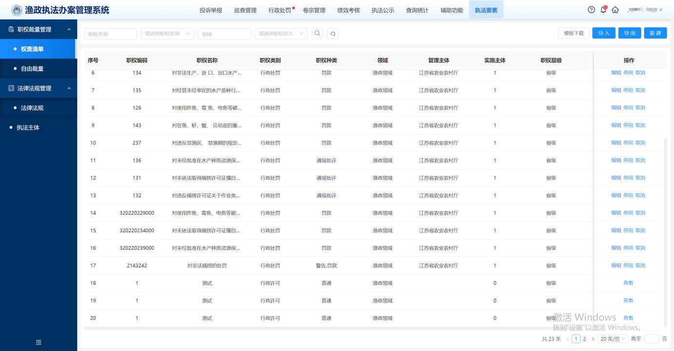
- 权责清单页面
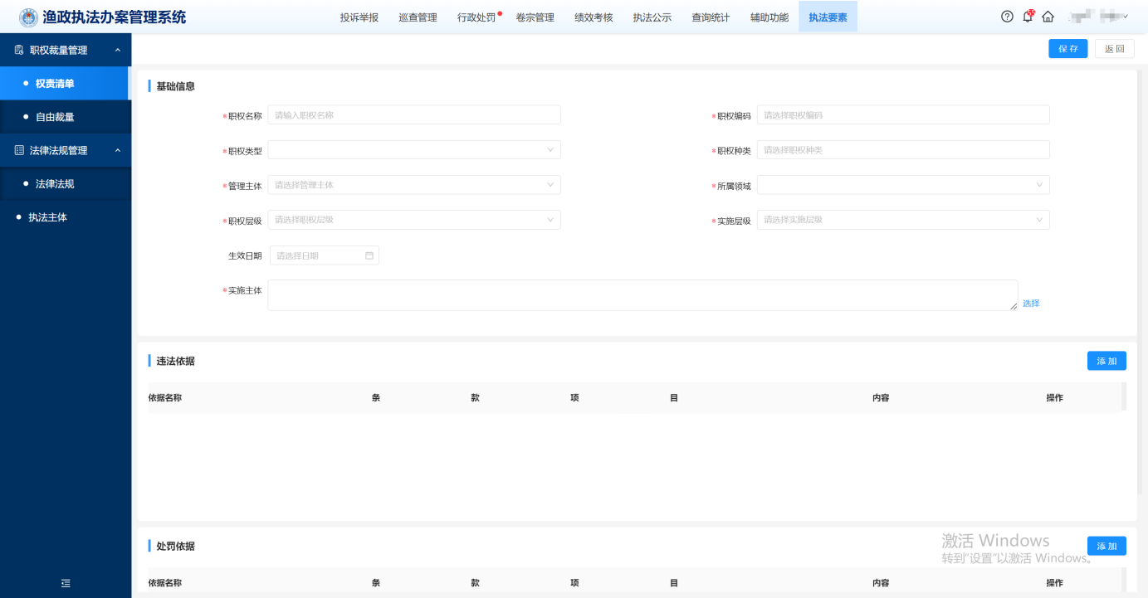
- 权责清单新建页面
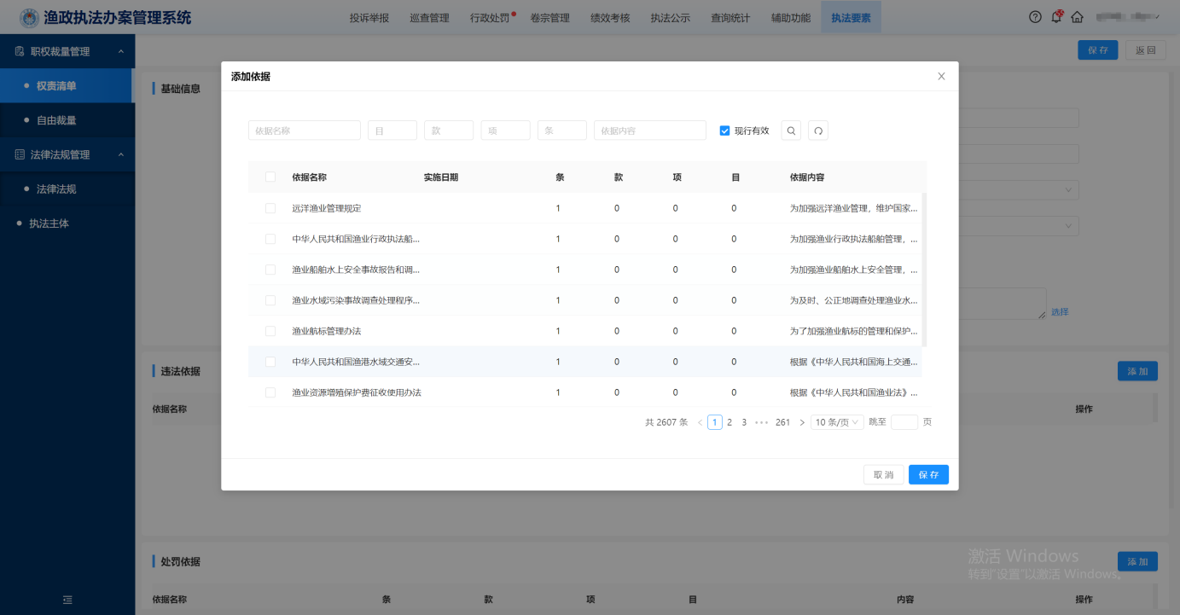
- 添加违法依据页面
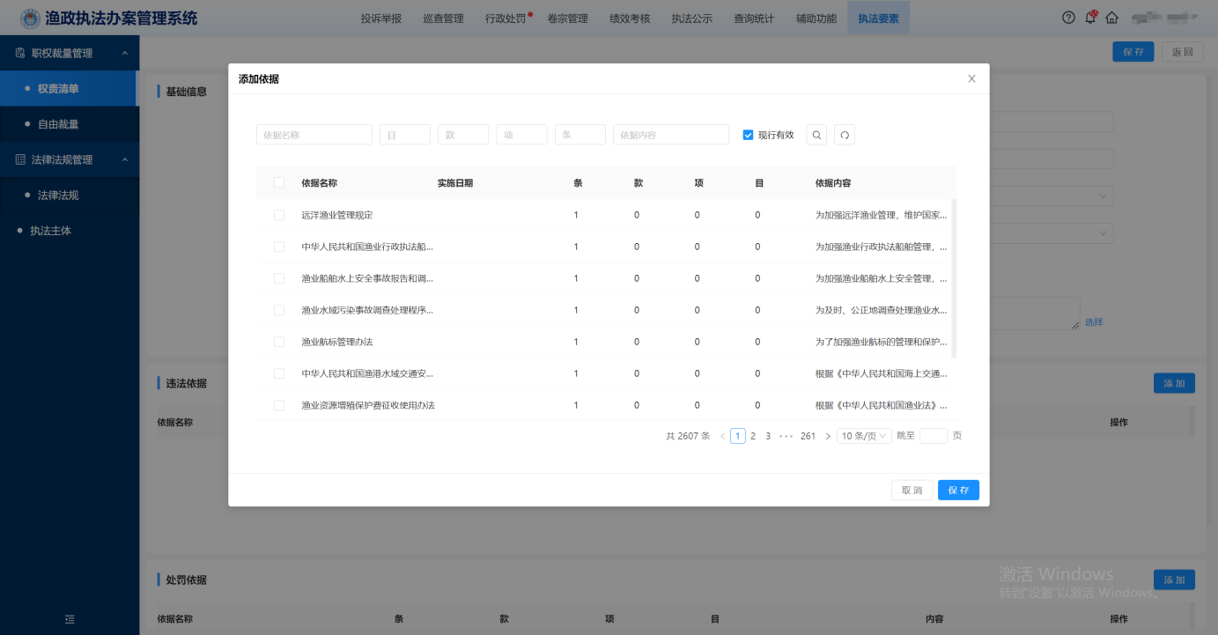
- 添加处罚依据页面
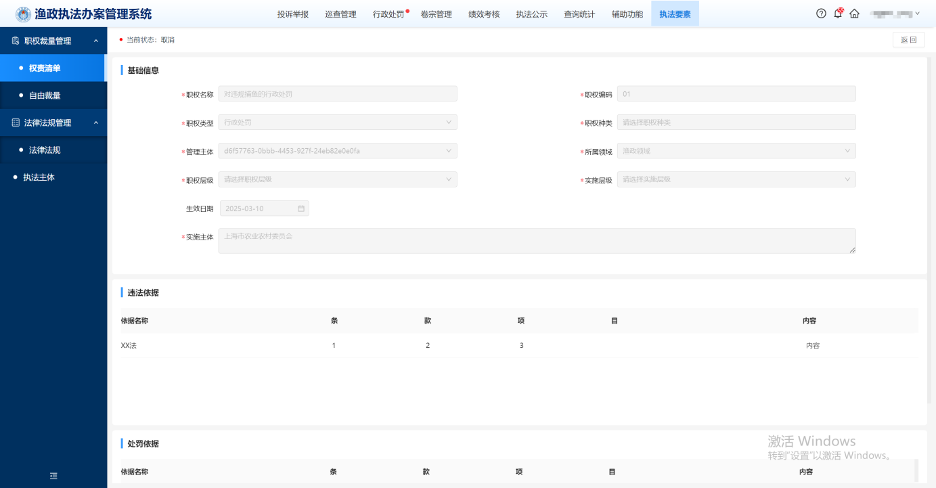
- 权责清单页面

自由裁量
自由裁量基准功能通过细化量化行政处罚标准，有效规范执法裁量权，确保处罚的公平公正。点击“新建”按钮可以新建自由裁量清单，选择好要删除的数据点击“删除”按钮可以删除，选择废止状态的清单点击“生效”按钮使其状态变为生效中，选择生效中状态的清单点击“废止”按钮可以使其状态变为废止。
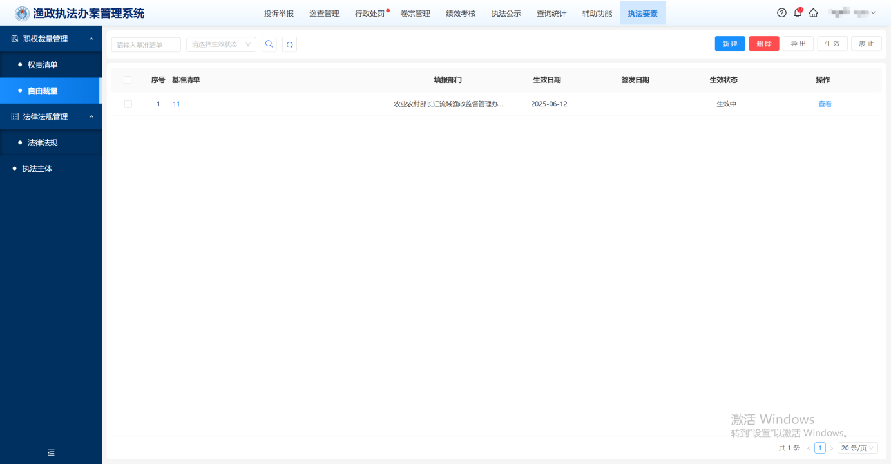
- 自由裁量页面
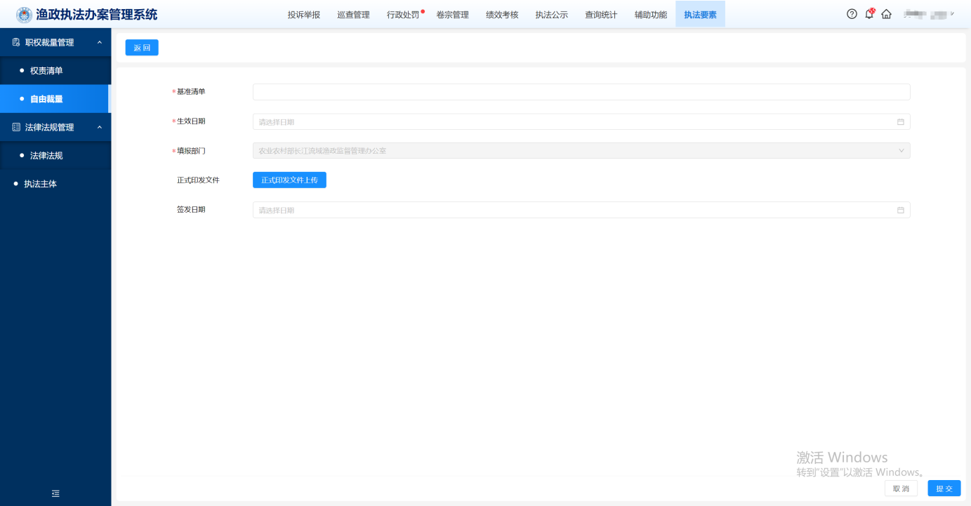
- 基准清单新建页面
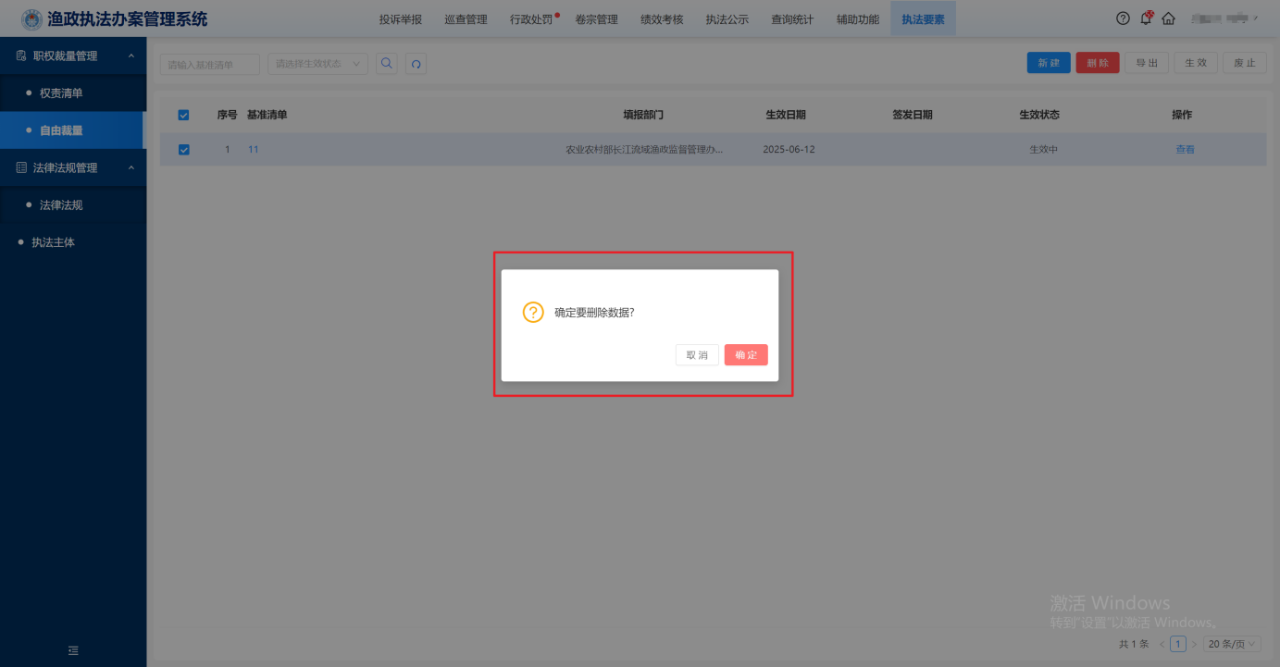
- 基准清单删除页面
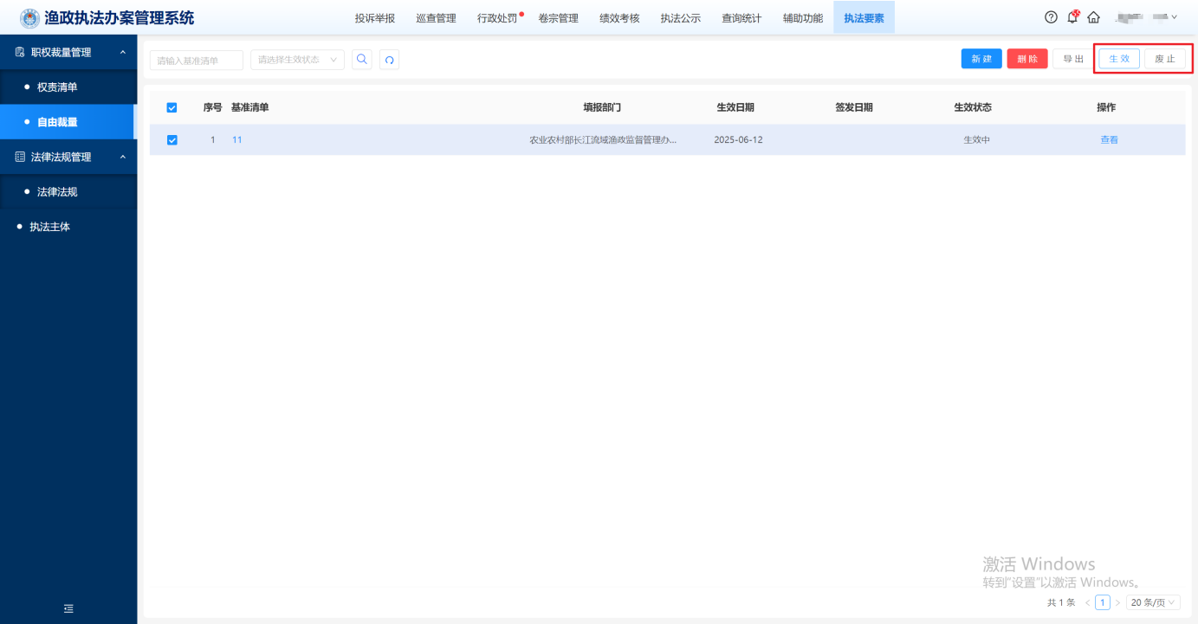
- 基准清单生效废止页面
点击基准清单的名称进入基准清单页面可以，右上角可以新建和删除职权清单。
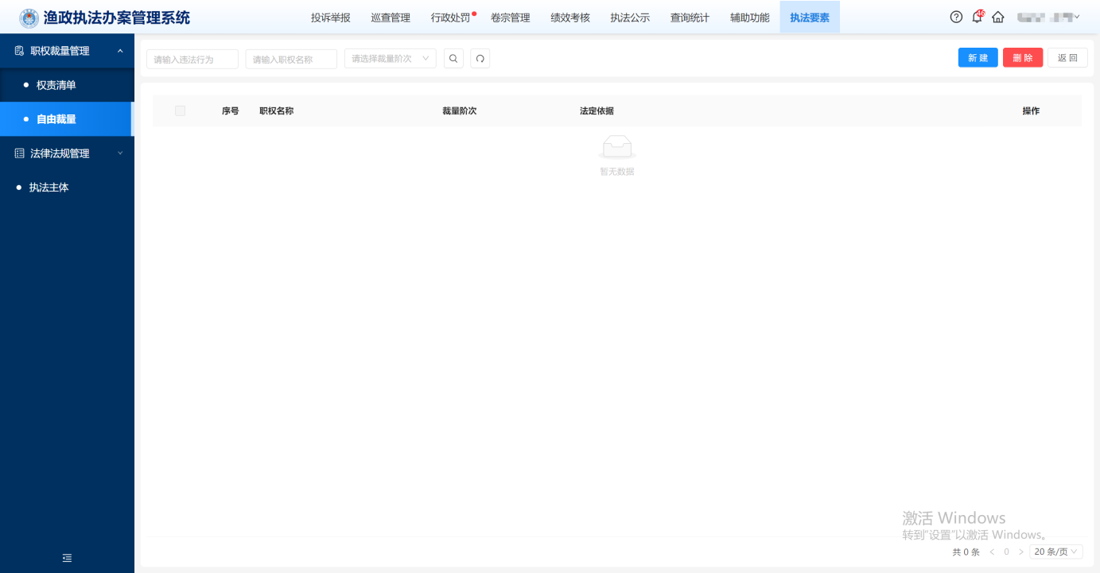
- 基准清单页面
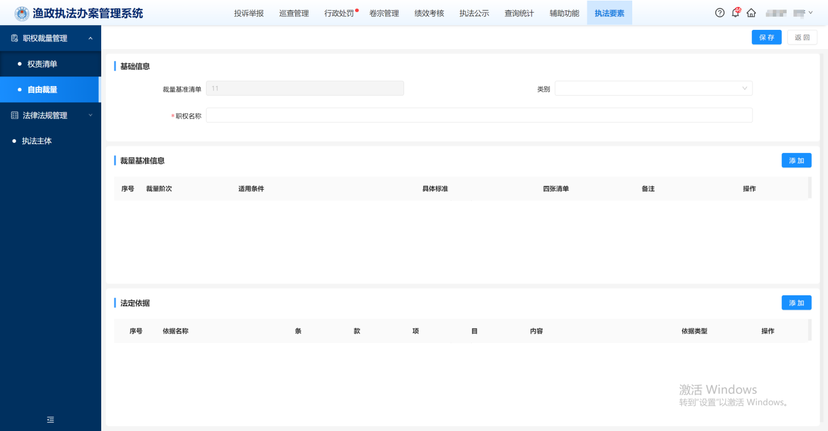
- 职权新建页面
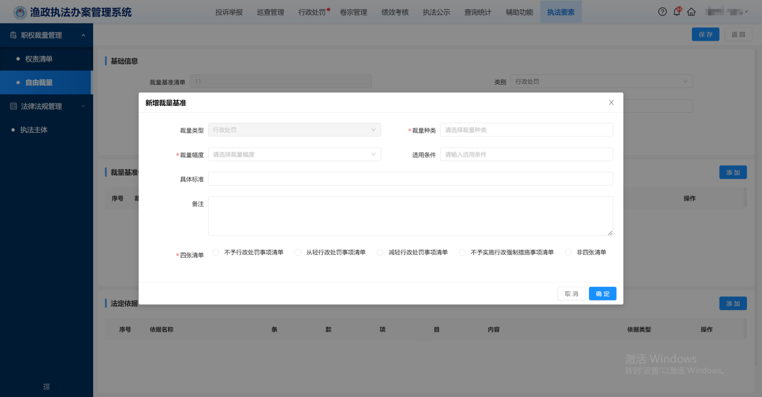
- 新增裁量基准页面
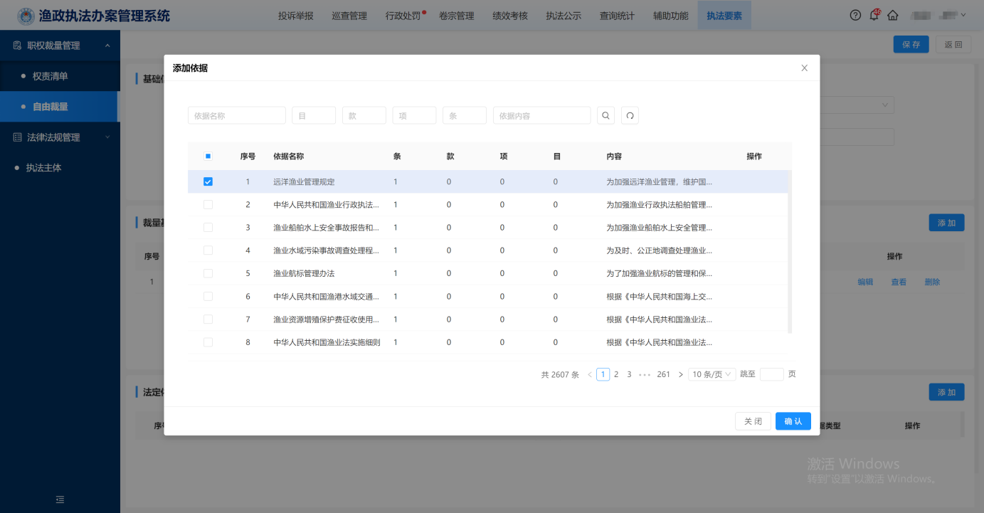
- 添加执法依据页面

法律法规管理

法律法规
建立法律法规知识库，实现法规的集中管理和智能关联。选择一条法律法规点击“内容管理”按钮可以进行内容管理操作。
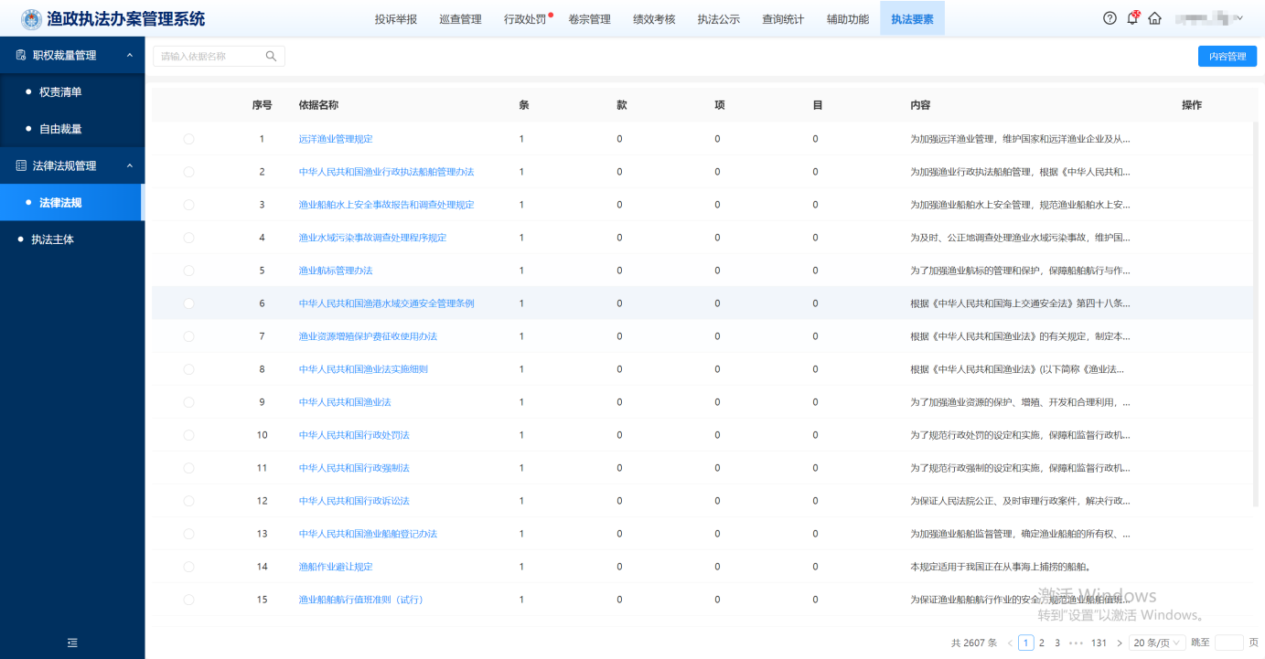
- 法律法规页面
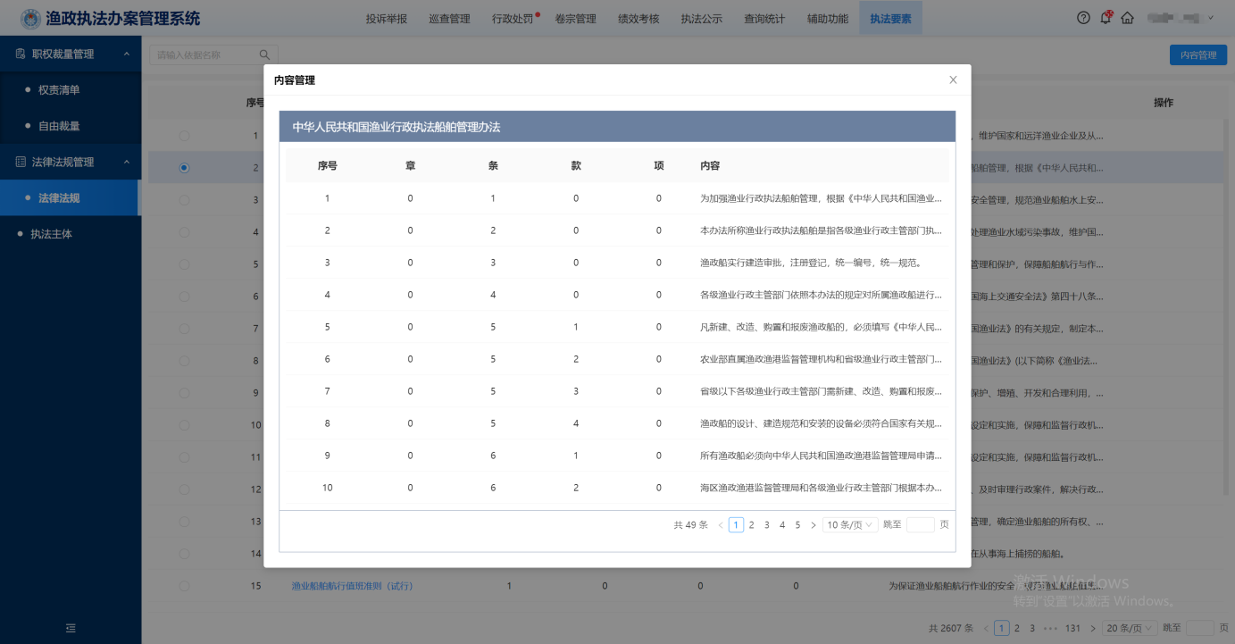
- 内容管理页面

移动应用APP分系统操作说明
充分利用智能移动通信设备和移动网络的便捷性，移动应用APP的主要用户为长江流域各级（省、市、县区）渔政执法人员及保护区人员。移动客户端APP主要作为系统各项业务功能的补充，为用户提供便捷的操作入口，通过整合各系统异构资源，提供数字服务，使得用户可以随时随地查阅关键数据，还能通过移动设备处理各类渔政执法事项审批任务。

首页

拍照取证
执法人员可在首页点击【证据采集】进行证据的拍照和录像。拍照时左下角会显示当前拍摄证据的执法人员、执法证号以及拍摄地点。拍摄后的证据会自动添加时间水印，点击“完成按钮”可进行证据的保存或使用。
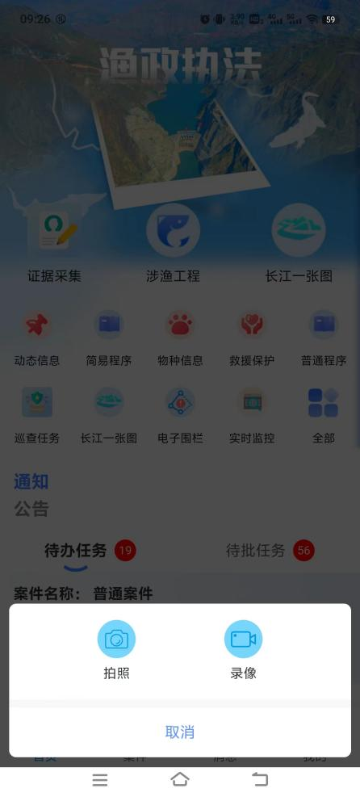
- 证据采集页面
- 【完成】
点击“完成”按钮后选择暂存证据库或填写证据信息。
- 【暂存证据库】
点击“暂存证据库”按钮将当前证据存放在证据库中。
- 【新建检查】
点击“新建检查”按钮填写当前证据信息。填写后可保存至证据库或发起检查或处罚案件。

涉渔工程
支持用户登录涉渔工程管理模块，在线查询已建涉渔工程统计信息、单一涉渔工程详细信息，在线审批涉渔工程。
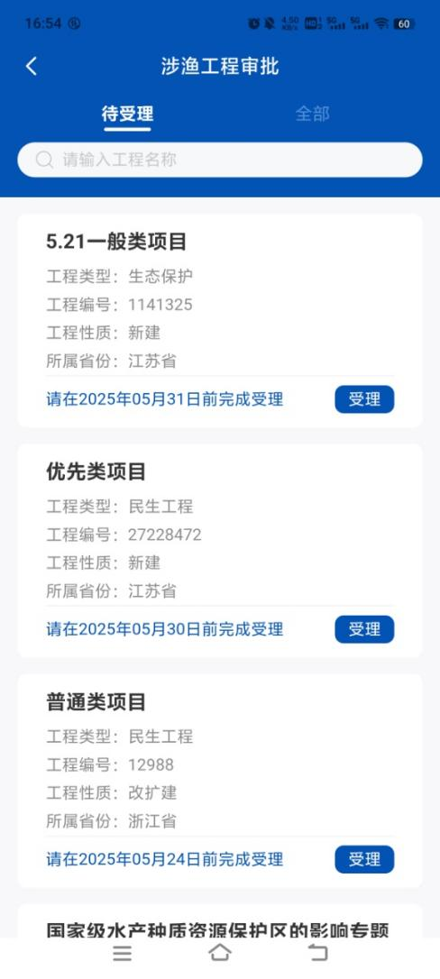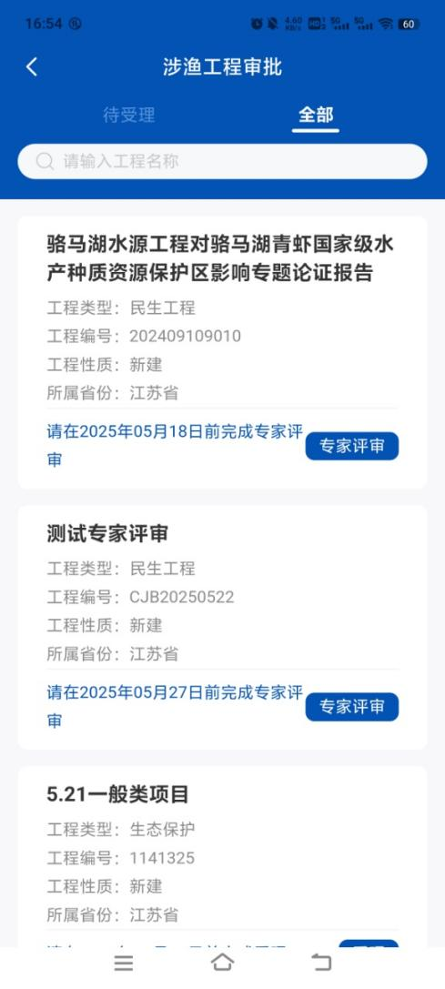
- 涉渔工程页面

长江一张图
基于GIS底图，实现长江流域基础要素资源（区域范围、河流、湖泊、水库、保护区、生物资源、保护物种等信息）、332个保护区管理机构资源、重要栖息地资源、涉渔工程资源、高发区域视频监控资源等资源可视化，并可根据调研及考察需求,在线勾选资源信息图层,个性化展示不同资源分布情况。
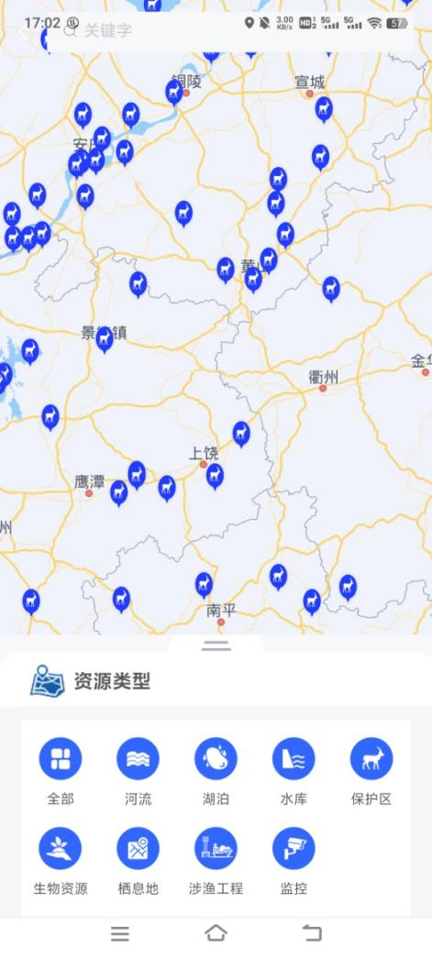
- 长江一张图页面

在线举报
可通过APP在线举报功能举报疑似违法行为，支持一键定位举报地点，支持上传现场图片、视频、语音和文字等多种形式的信息。支持在线查询并跟踪举报事件办理进展。
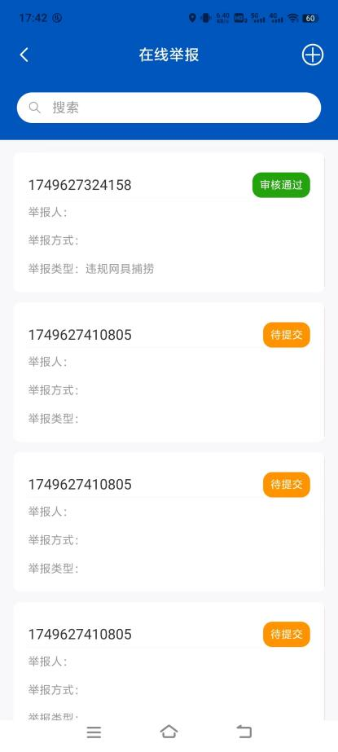
- 在线举报查询页面
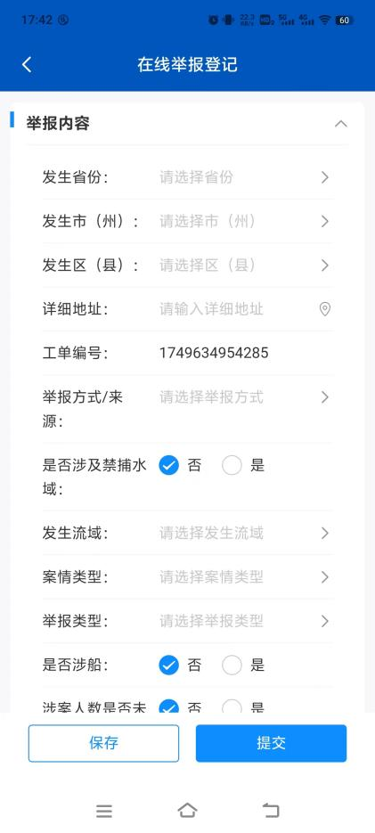
- 在线举报登记页面

动态信息
支持用户根据自己所属权限，基于GIS底图显示长江流域监测站及监测数据信息。
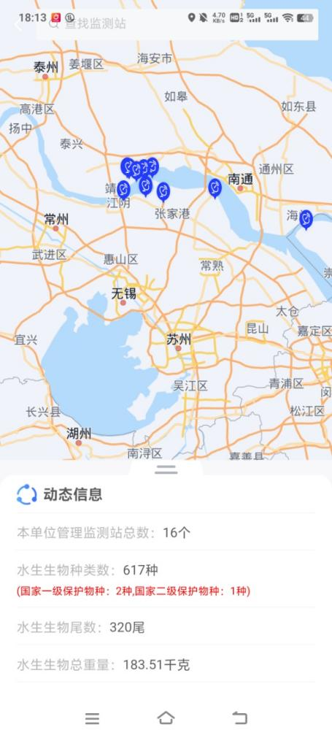
- 动态信息页面

物种信息
支持用户根据自己所属权限,基于GIS底图，显示水生生物物种信息情况。
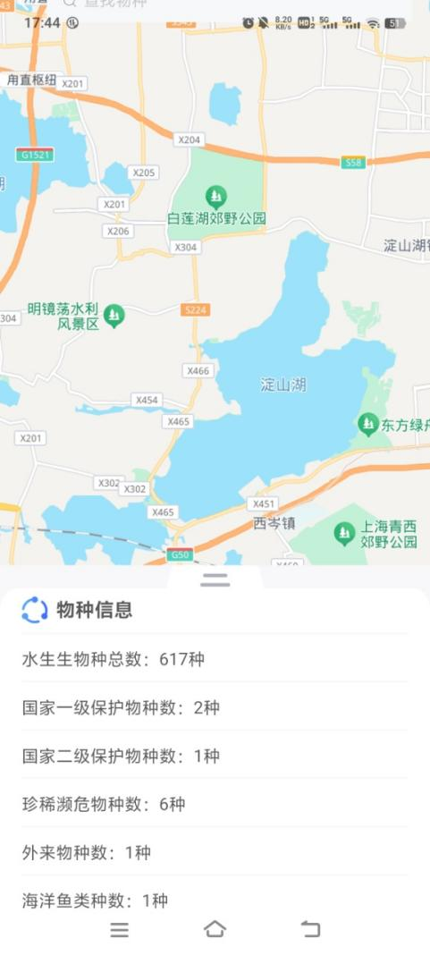
- 物种信息页面

救援保护
支持救护人员接收并查看系统指派的救援信息，并进行救护任务。救护过程中，支持在线填报长江水生生物救护信息，包括水生生物名称、水生生物保护等级、救护情况等信息。并可根据以上分类信息进行查询和统计。
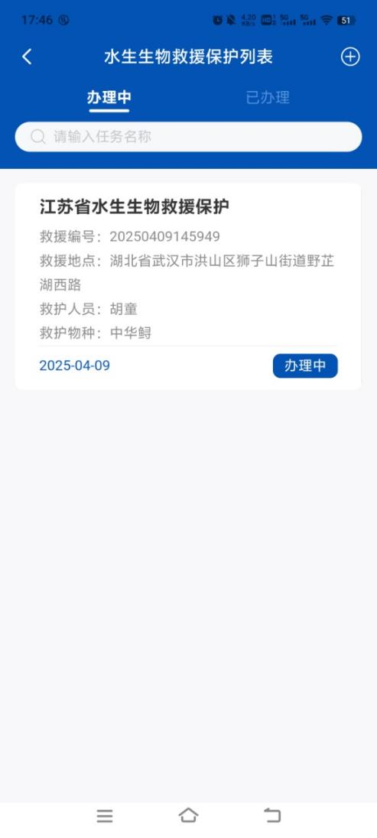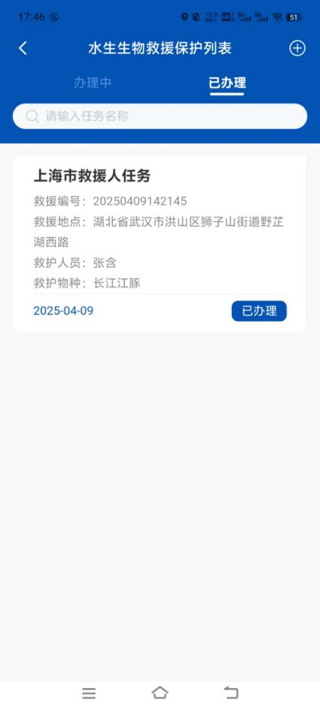
- 救援保护页面
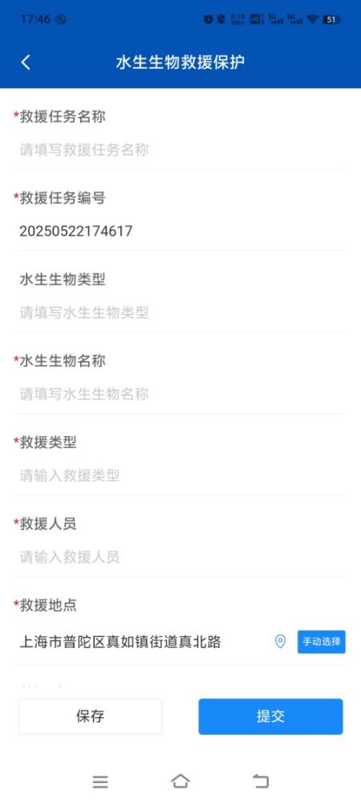
- 救援保护新建页面

巡查任务
以电子地图为基础，在地图上展示一般和紧急的事件，将事件、巡查队员等在地图上进行呈现，从而能够很明确的了解所有的人员及事件分布，案件频发区域，巡查轨迹，定期指派巡查任务，巡查人员将巡查结果上报指挥中心，为领导决策提供有效且可靠的数据支持。支持以列表形式进行巡查任务管理，可以按照巡查区域、任务人员等条件对已建立的日常巡查任务进行查询操作；支持查询日常巡查任务状态，包括已完成、正在进行、未进行等。巡查任务的来源分别是线索分派和巡查新建，提供给执法人员使用，进行巡查任务的新建、查询、查看、办理、查看。

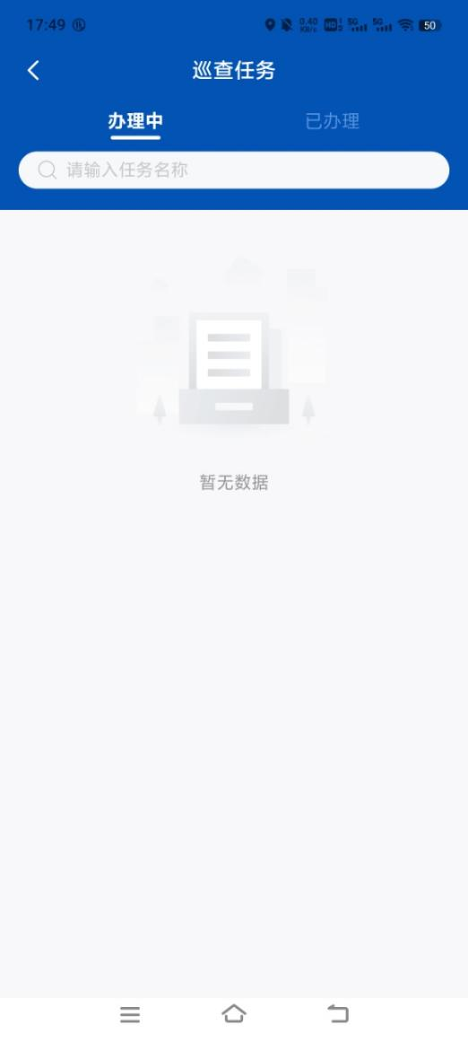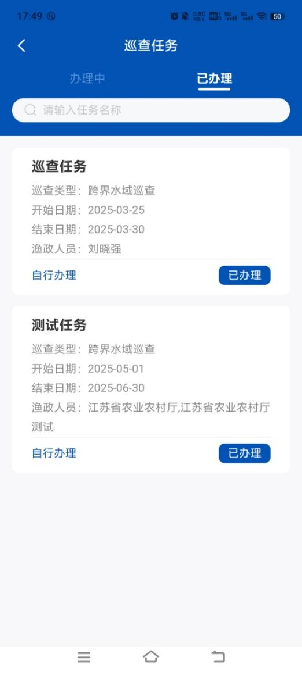
- 巡查任务页面

围栏设置
支持用户根据自己所属权限，基于GIS底图查看电子围栏的范围、围栏信息。支持渔船进入电子围栏范围内时的预警提醒给相应权限人员，提醒信息包括渔船数量、定位、侵入时间等信息，并发给所属辖区相应人员。
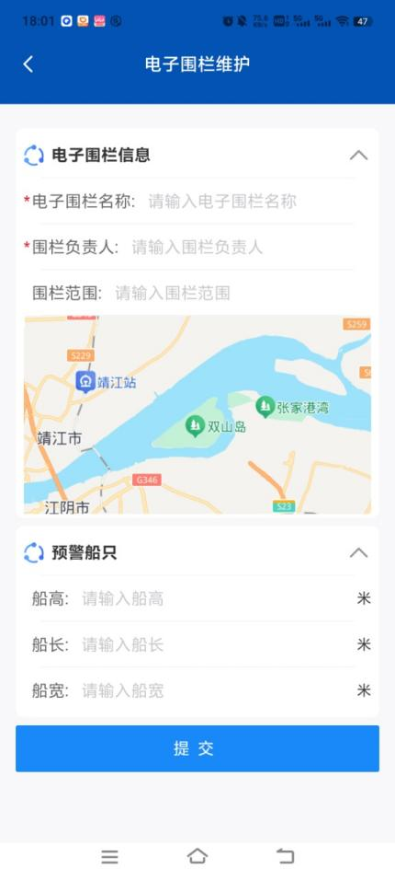
- 电子围栏新建页面

电子围栏
支持基于GIS底图，对电子围栏的空间展示。通过地图查看电子围栏的范围、围栏信息。支持对当渔船进入电子围栏范围内时的预警提醒，提醒信息包括渔船数量、定位、侵入时间等信息。
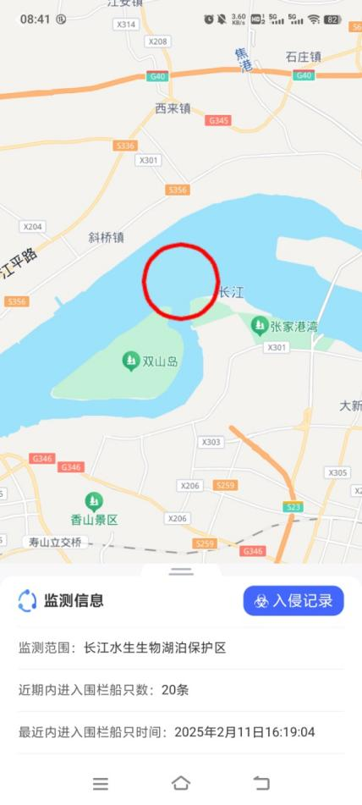
- 电子围栏页面
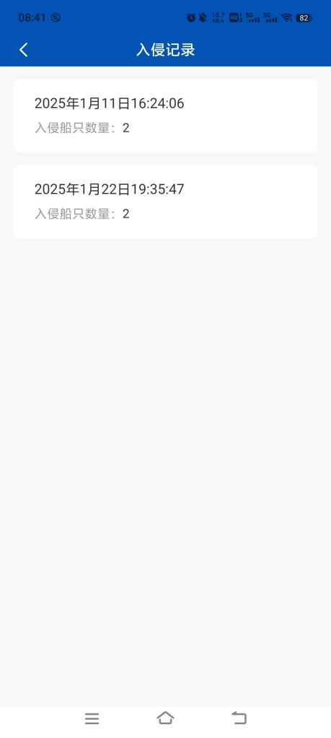
- 电子围栏入侵记录页面

实时监控
基于GIS底图，展示用户权限范围内的所有视频监控设备及其空间分布,以列表的形式展示用户权限范围内接入的视频监控设备，包括设备编号、设备所属区域、所属河段、设备运行状态等信息。并且基于GIS底图，展示用户权限范围内的所有视频监控设备的空间分布，让用户可以基于地图进行设备的搜索和查看监控情况。还支持各级渔政支队、河段巡视员根据用户权限，在线实时查看监控视频，了解监控现场情况并及时进行事件处理。
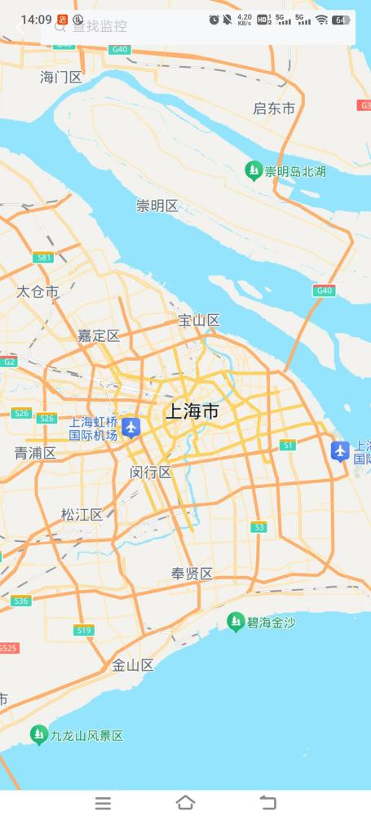
- 实时监控页面

案件

新增简易
执法人员可点击“简易程序”按钮进入新建简易程序界面。点击定位图标自动生成当前位置。点击当事人信息进行当事人信息的填写，点击案件名称后面的图标可根据当事人信息自动生成一条案件名称。点击保存后完成简易案件的新增。
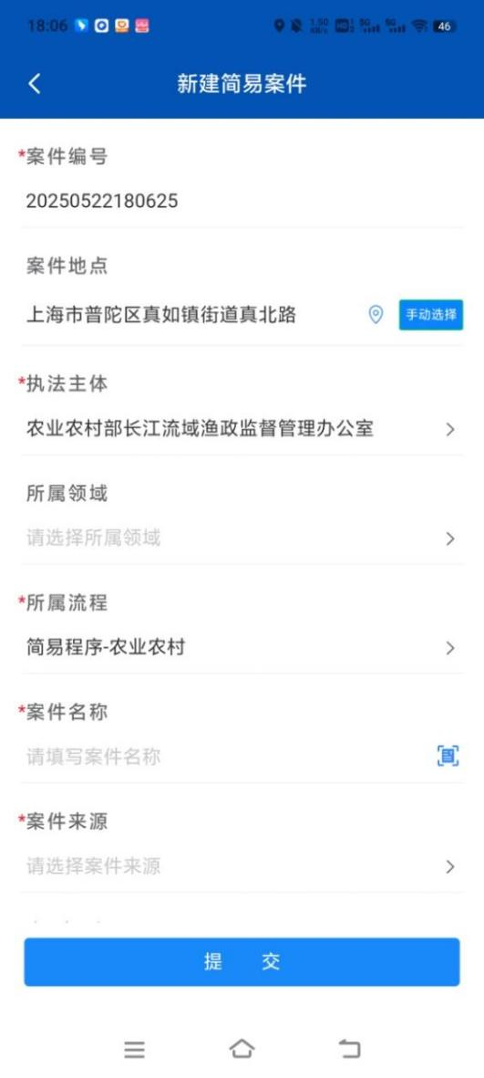
- 新建简易案件页面

简易待办
点击“简易待办”后进入在办简易案件列表中，点击案件进入到案件办理页面。前文详细介绍了案件办理流程，可跳转至简易案件办理处查看详细操作过程。
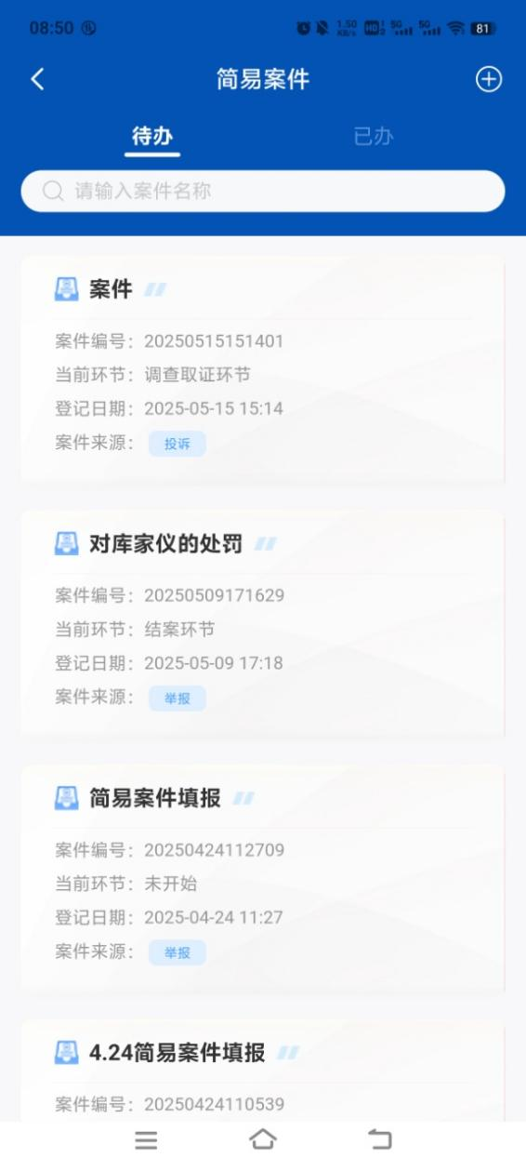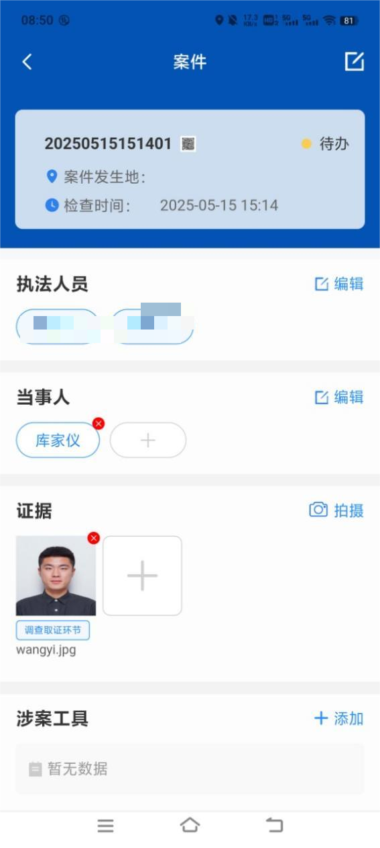
- 简易待办列表—案件信息页面
简易案件文书办理中分为了调查取证、处罚执行、结案三个环节，不同环节中配置了不同文书，执法人员根据当前业务点击执法文书名称新的创建文书体操作同检查操作类似。
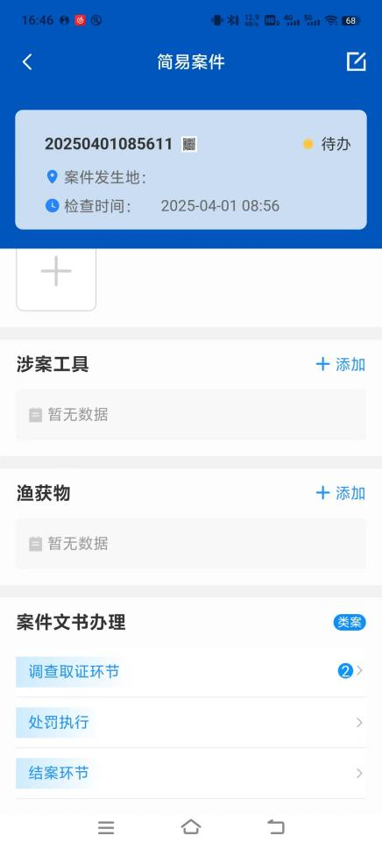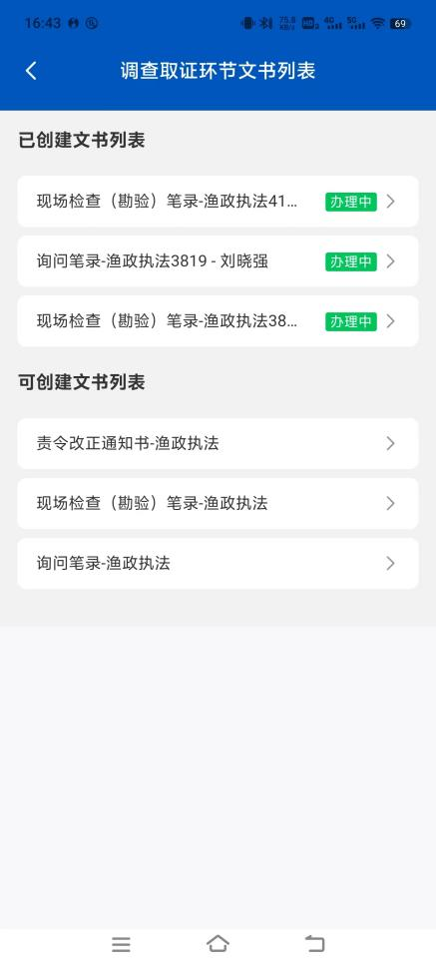
- 简易案件文书创建页面
创建好执法文书后，填写文书内的相关信息，可以点击“打印”按钮预览文书打印页面进行打印和下载工作。点击“提交”按钮可以提交文书，根据设定好的文书流转流程会将此文书发送给下一个执法人员进行文书审批工作。
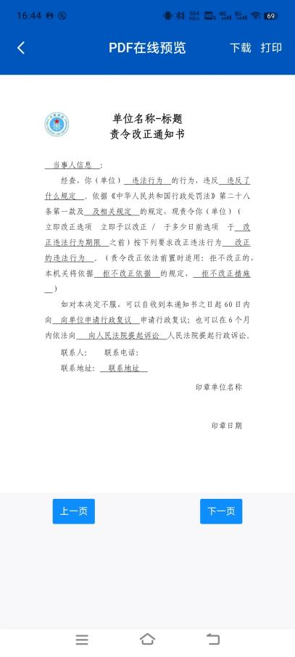
- 文书打印页面

新增普通
点击“新增普通”可新增普通案件。点击定位图标自动生成当前位置。点击当事人信息进行当事人信息的填写，点击案件名称后面的图标可根据当事人信息自动生成一条案件名称，点击保存后完成普通案件的新增。
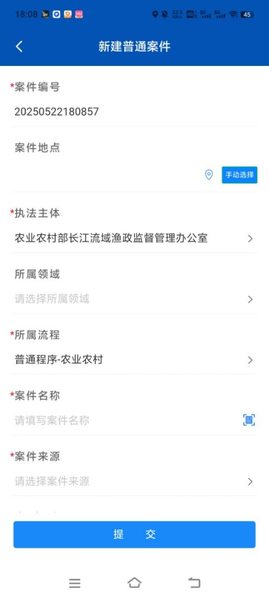
- 新建普通案件页面

普通待办
点击“普通待办”后进入在办普通任务列表中，点击案件进入到案件办理页面。前文详细介绍了案件办理流程，可跳转至行政检查办理处查看详细操作过程。
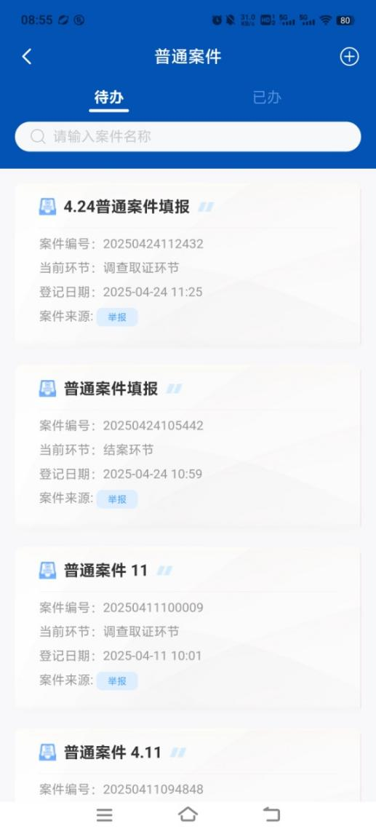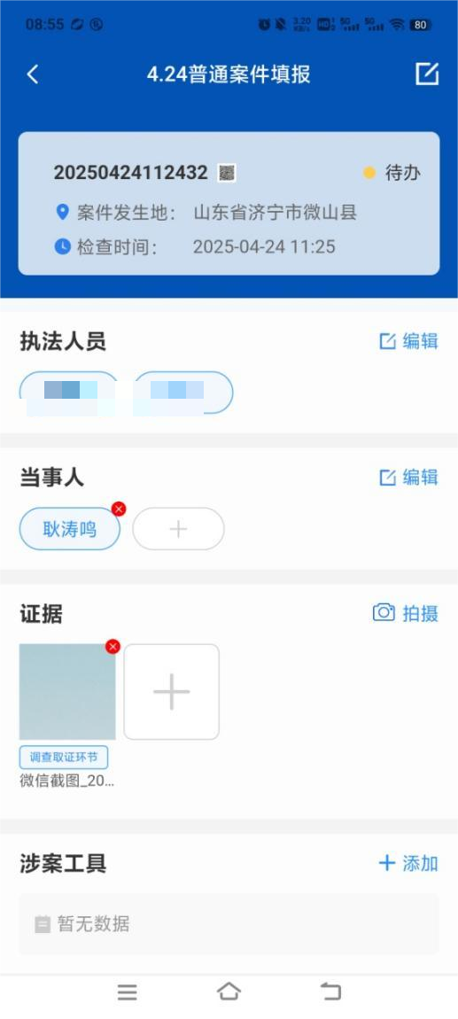
- 普通待办列表—案件信息页面
在信息采集中点击【执法人员】可重新选择当前案件的执法人员，当前登录执法人员不能被取消；点击【当事人】可对当事人信息进行修改。
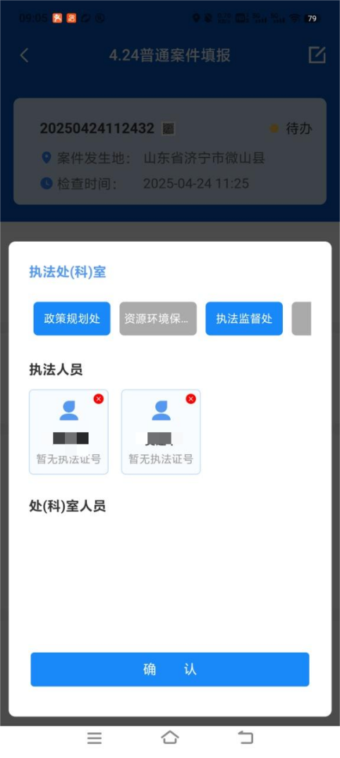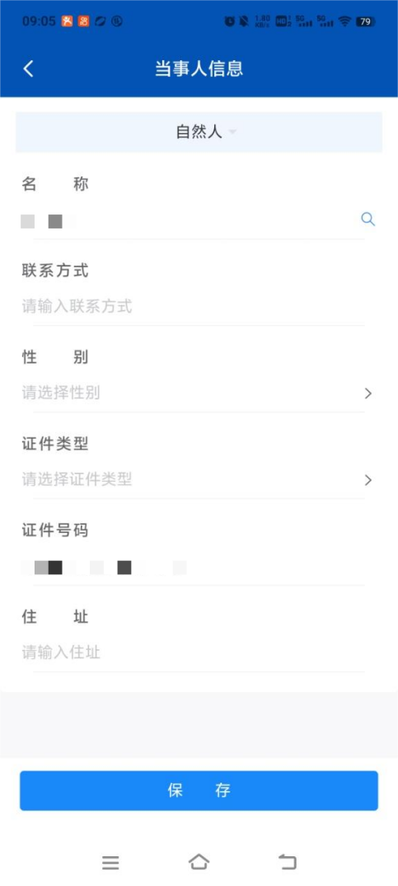
- 编辑执法人员—当事人信息页面
证据中点击【添加证据】进入新增证据页面，选择需要添加的证据后点击【保存】按钮完成添加。

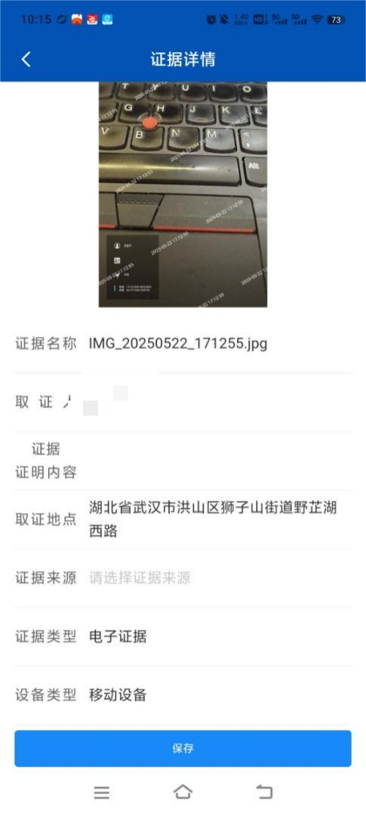
- 添加证据页面

在信息采集中点击【涉案工具】可添加当事人所使用的涉案工具，填写相关信息，点击即可保存当前涉案工具信息。
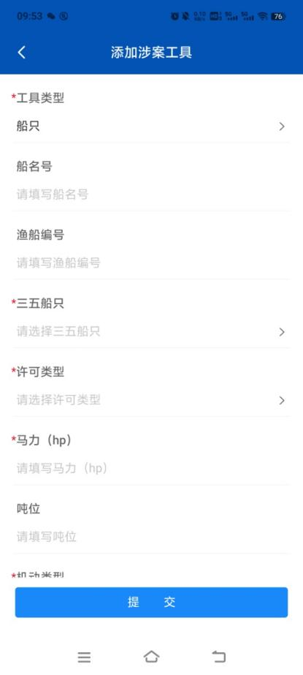
- 涉案工具信息页面
在信息采集中点击【渔获物】可添加当事人违法捕捞的渔获信息，填写相关信息，点击即可保存当前渔获物信息。
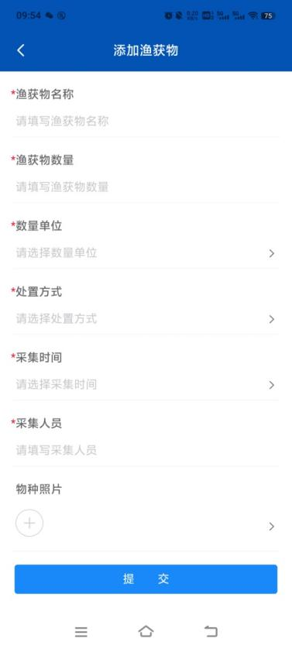
- 渔获物信息页面
普通案件文书办理中分为立案、调查取证、法治审核及事先告知、处罚决定、处罚执行、结案六个环节，不同环节中配置了不同文书，执法人员根据当前行政执法案件所需行政执法文书。
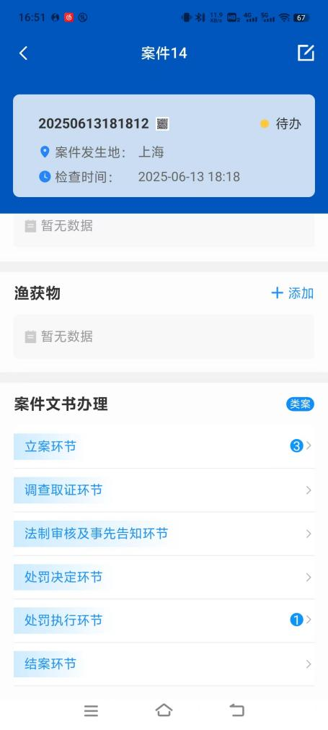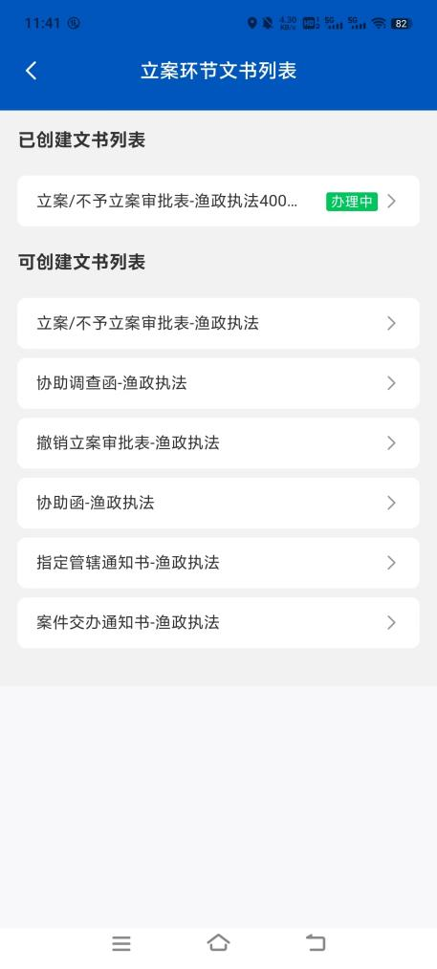
- 创建文书页面
创建文书后进入文书办理页面，填写文书信息可通过【暂存】按钮进行文书保存，点击【发送】按钮将文书发给下一办理人办理。点击“打印”按钮预览文书打印页面进行打印和下载工作。
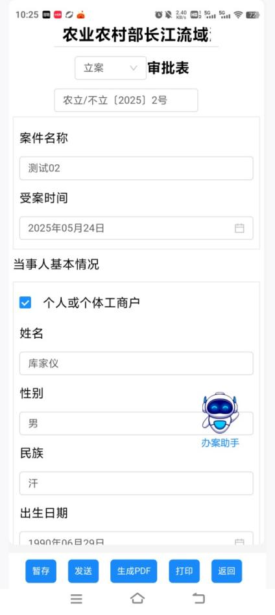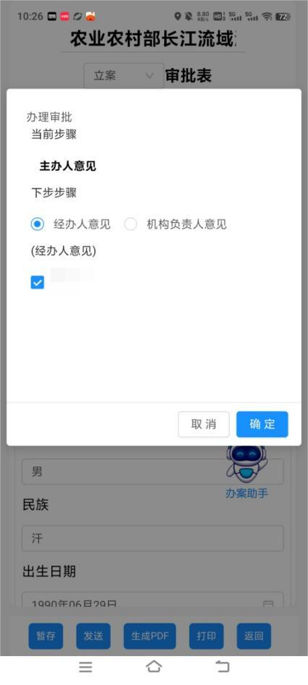
- 办理文书页面
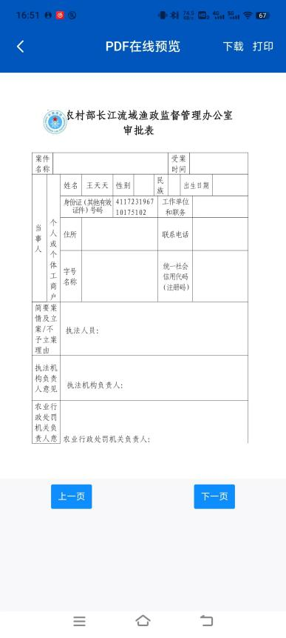
- 文书PDF预览页面
案件办结后完成普通案件办理。

办案助手
提供法律法规查询、典型案件关联等功能服务。支持用户在线查询相关法律法规。在执法办案时，执法人员可输入关键字对法律法规相关条文搜索，并可查看详细法律参考信息。支持用户在线查看关联典型案件处理方法，对执法人员决策提供参考。
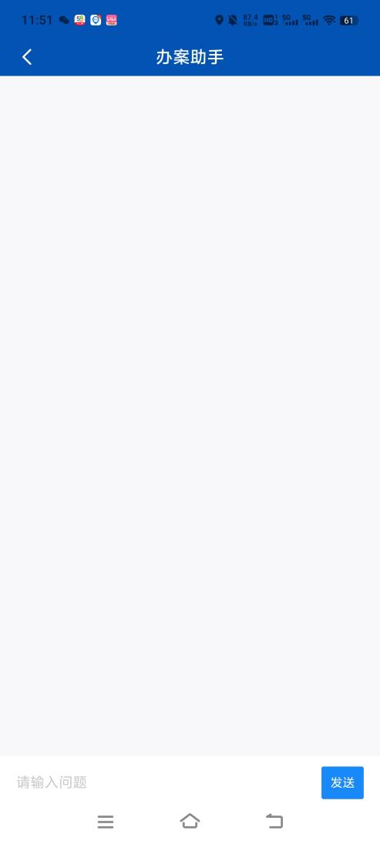
- 办案助手页面

消息

案件通知
以列表形式展示所负责的案件，包括已完结、受理中的,点击可查看详细信息。对于正在办理的案件，可查询办案进度，当前流程节点和流程时效。
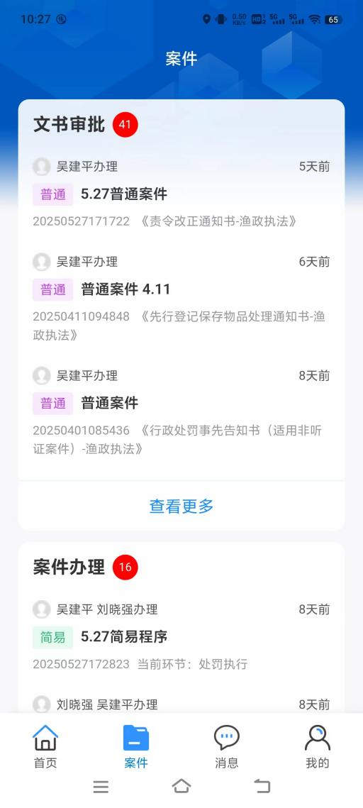
- 案件页面
点击文书审批中待办文书即可跳转到文书办理页面。点击下方的查看更多即可看到所有的待办和已办结文书信息。
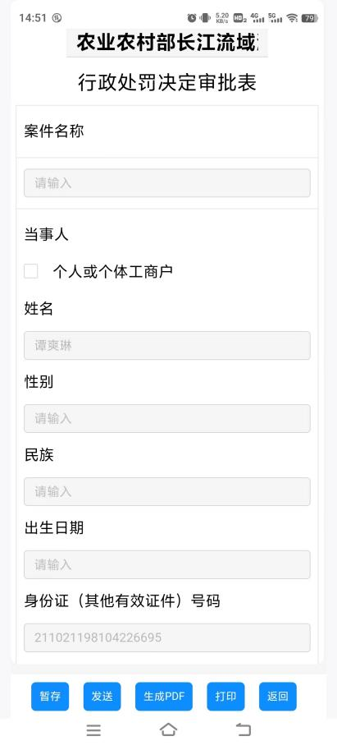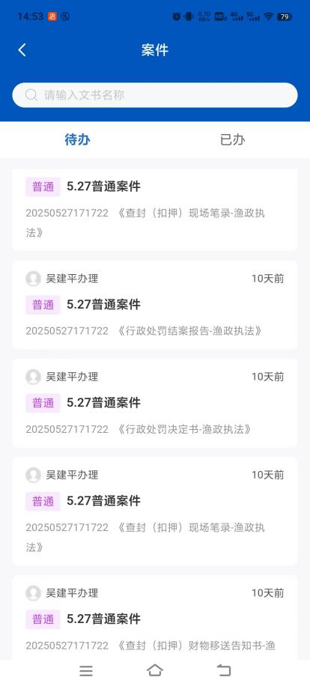
- 待办文书审批页面
点击案件办理中案件信息即可跳转到案件办理页面。点击下方的查看更多即可看到所有的待办和已办结案件信息。
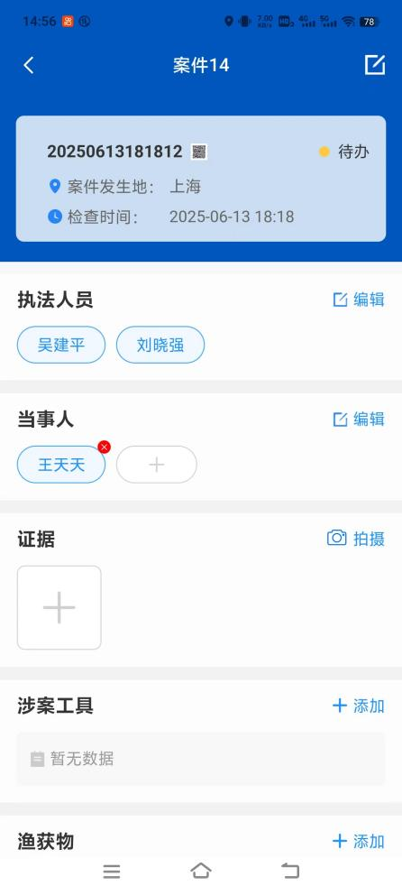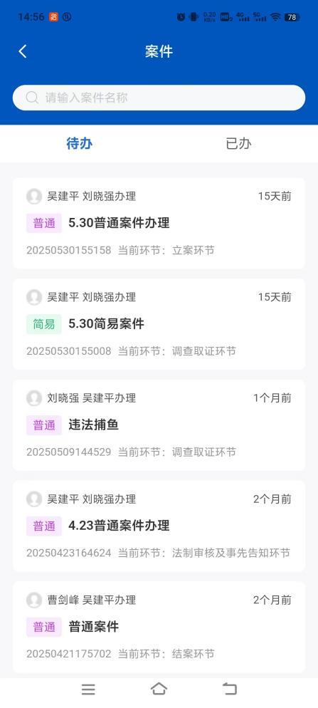
- 待办案件页面

消息列表
支持消息提醒服务，案件进入下一流程时会发出消息提醒给相关经办人员，当系统接收新消息时发声音及标注提示有新消息，并可提醒新消息条数当有新消息发布时，及时提醒用户及时查看最新消息内容。还可以与其他执法人员进行消息互通。
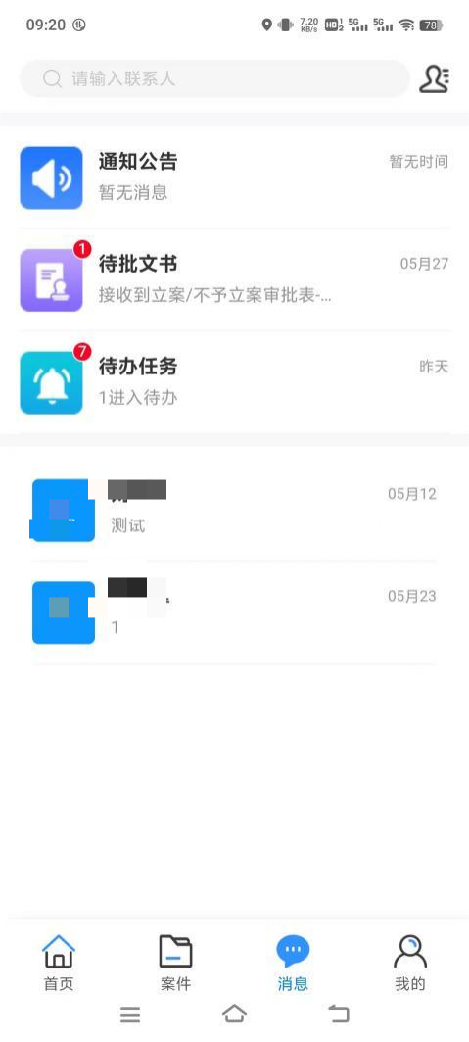
- 消息页面
点击通知公告即可进入通知公告信息页面，查看所有的通知公告信息。
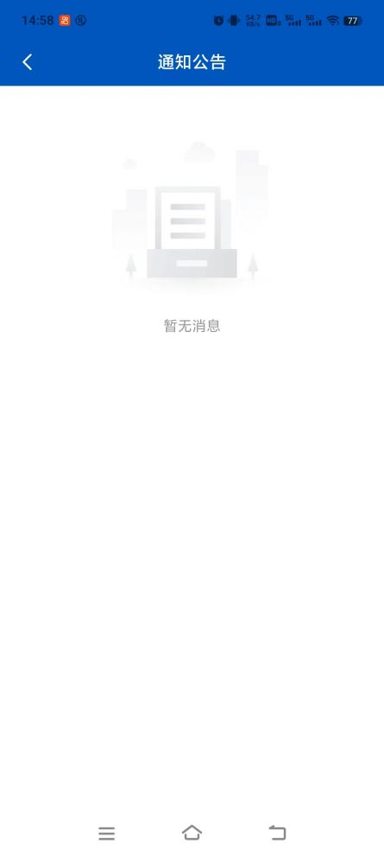
- 通知公告页面
点击待批文书即可进入通知页面，查看所有的需要审批文书的通知信息。
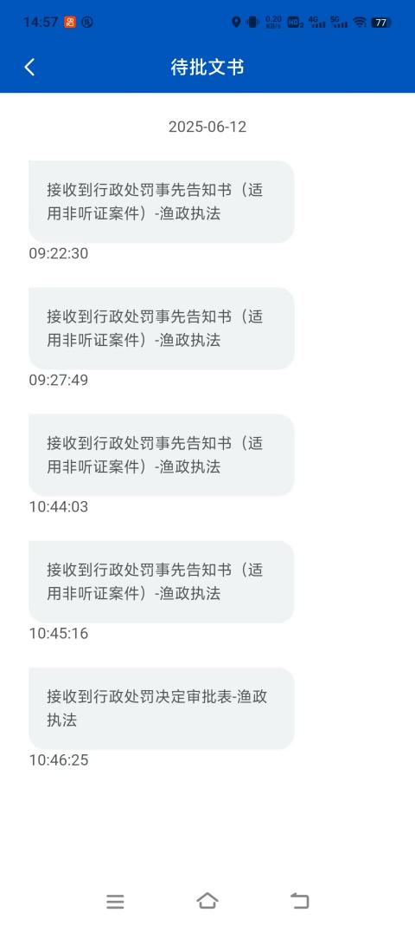
- 待批文书信息提醒页面
点击待办任务即可进入通知页面，查看所有需要办理的任务的通知信息。
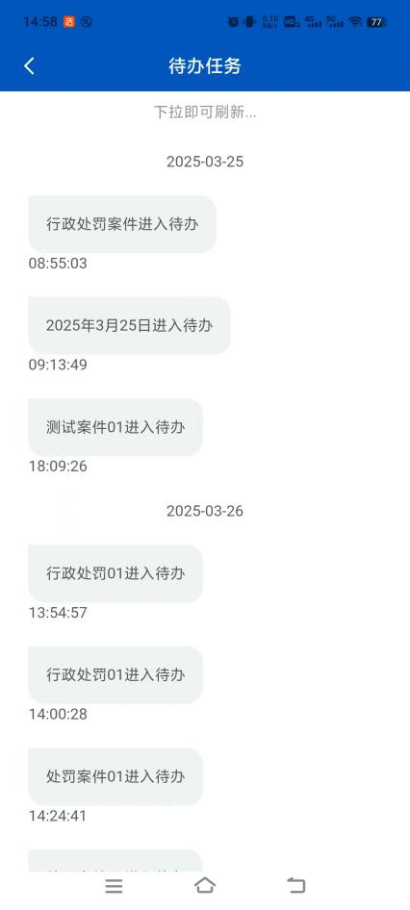
- 待办任务信息提醒页面
点击右上角的通讯录图标即可进入通讯录页面，展示已添加的其他执法人员，点击即可进入与其的聊天页面。
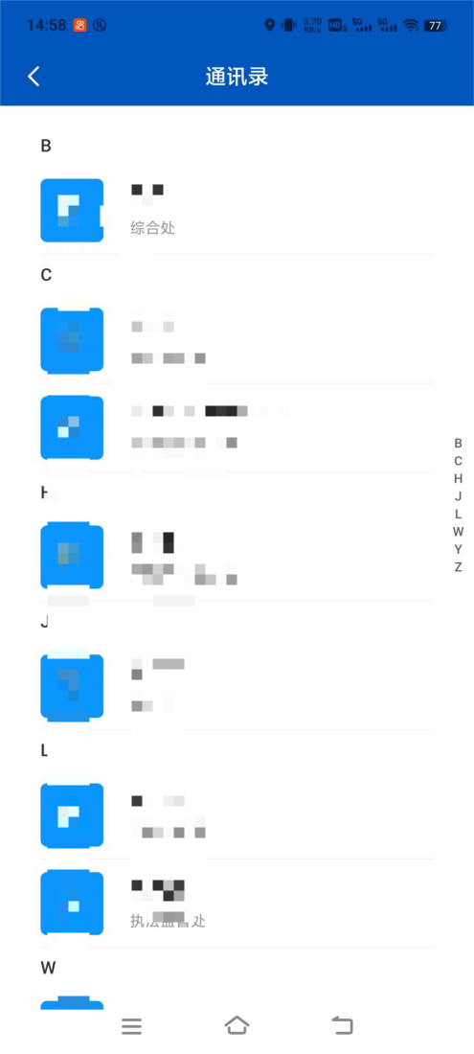
- 通讯录页面
点击下方的聊天框即可进入与其他执法人员的聊天页面。
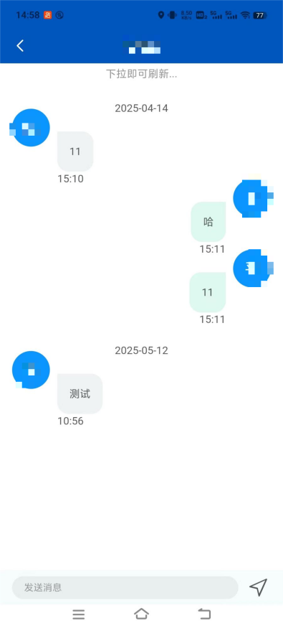
- 聊天页面

我的

常用语管理
常用语分为自定义常用语和巡查常用语，常用语可以在文书页面进行使用。
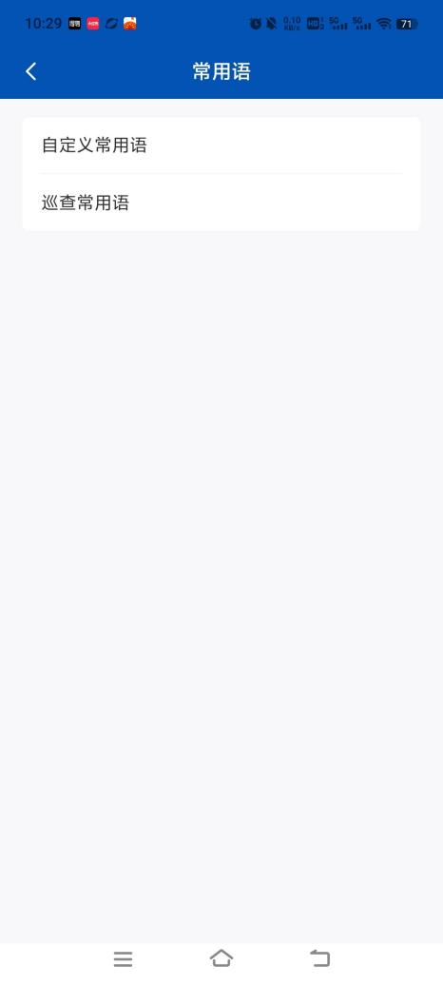
- 常用语页面
常用语可由执法人员自行设置，点击对应的常用语类型后点击【添加常用语】可维护常用语内容，维护后的常用语可用于检查和案件办理文书的快速选择。

证据列表
点击“证据管理”跳转到证据列表页面，选择需要查看证据向左滑动，查看视频、音频资料，。点击“+”即可上传照片、视频等证据。
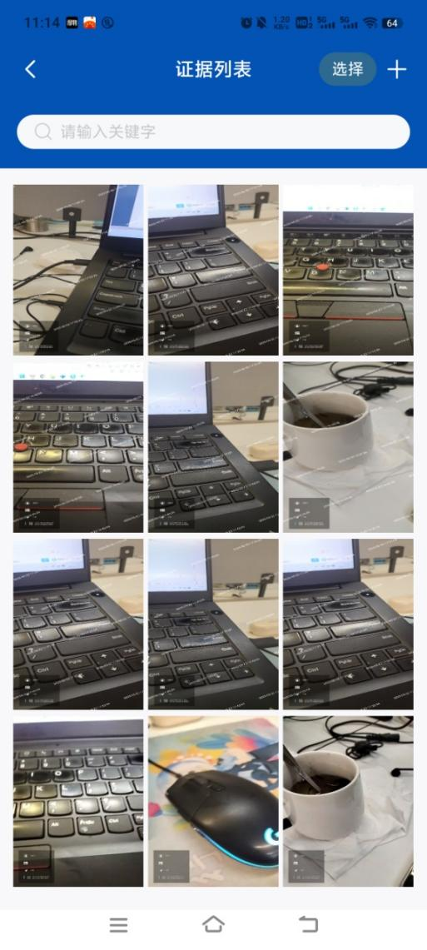
- 证据管理页面

签名管理
电子签名可由执法人员自行维护，在个人中心点击【个人签章】进入签名管理页面。点击右上角“+”号可以新建签名，右滑签名即可删除。
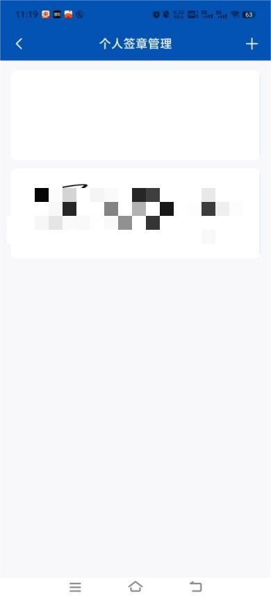
- 个人签名管理页面

点击右上角的“+”，可维护个人签名，执法人员维护个人签章完成后，可在办理检查案件、简易程序案件、普通程序案件中的文书时，可将电子签名回填至电子文书中。
右滑签名即可选择删除该签名。
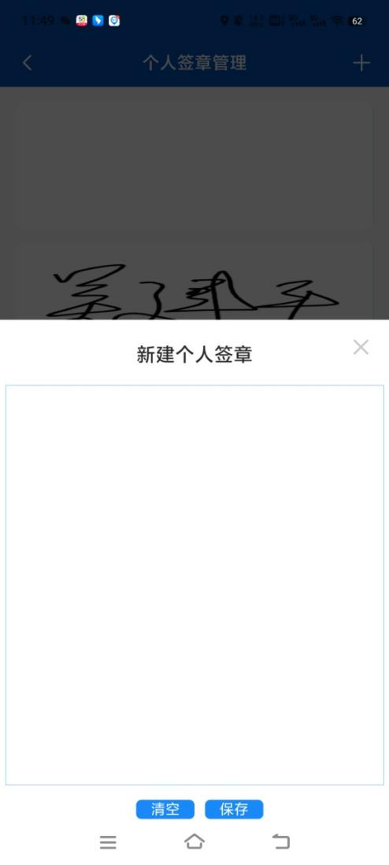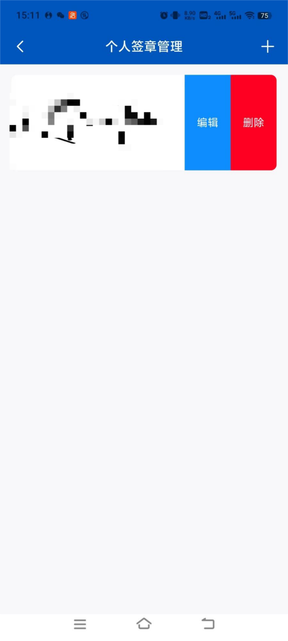
- 个人签名维护页面

修改密码管理
进入我的页面，点击修改密码按钮进入页面，输入旧密码与新密码即可成功修改密码。
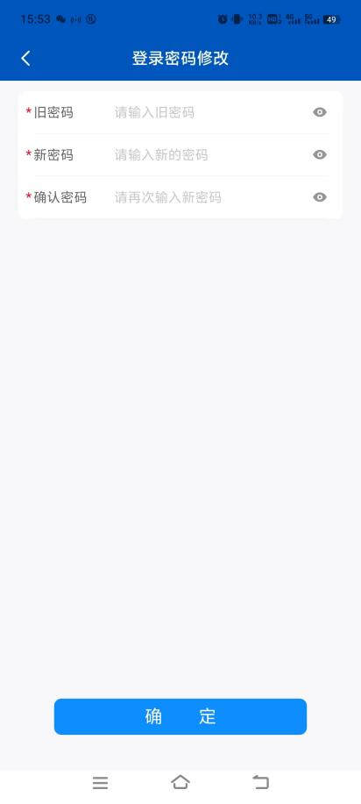
- 修改密码页面

APP访问管理

登录管理
在登录页面输入账号密码即可登录渔政执法APP。
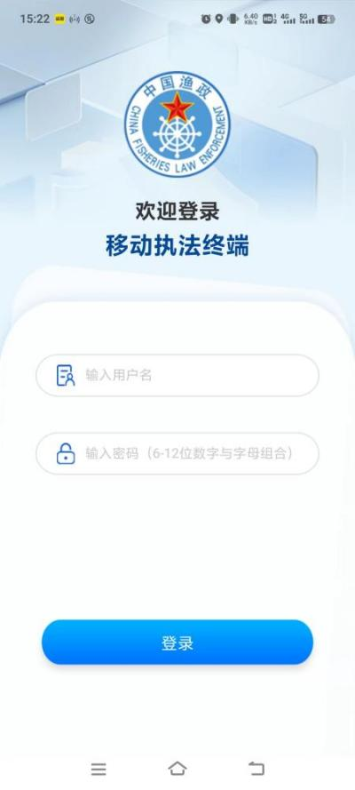
- 登录页面

退出登录管理
在我的页面底部，点击“退出登录”按钮即可退出当前登录的账号。
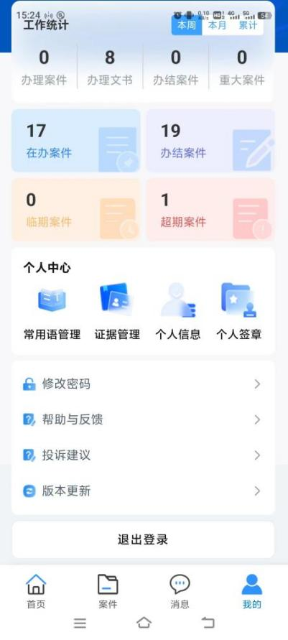
- 退出登录页面

水生生物保护动态管理分系统操作说明
水生生物保护动态管理分系统通过集成先进的数据综合管理工具，实现长江流域水生生物资源和水域生态环境的实时监测与数据接入。具备数据处理能力，能够对收集到的数据进行整理、分析和计算，为长江流域的水生生物资源和重要环境影响因子提供长期、全面的监控。支持日常巡护的数字化管理，便于用户及时获取关键的水生生物救护信息，并通过涉渔工程在线申请、多级审批、专家论证和生态补偿等信息化管理手段，提高管理效率。还具备在线评价预警功能，为长江流域的渔业资源管理和生态保护提供科学的决策依据，确保长江水生生物多样性和水域生态环境的可持续发展。

首页
上方的导航栏针对不同用户角色所展现的内容会有所不同。首页通过导航式的办案操作，支撑执法人员在线办案，包含工程待办提醒、工程分类概览、生态补偿情况、一级保护物种检测概览、水生生物监测等功能模块。
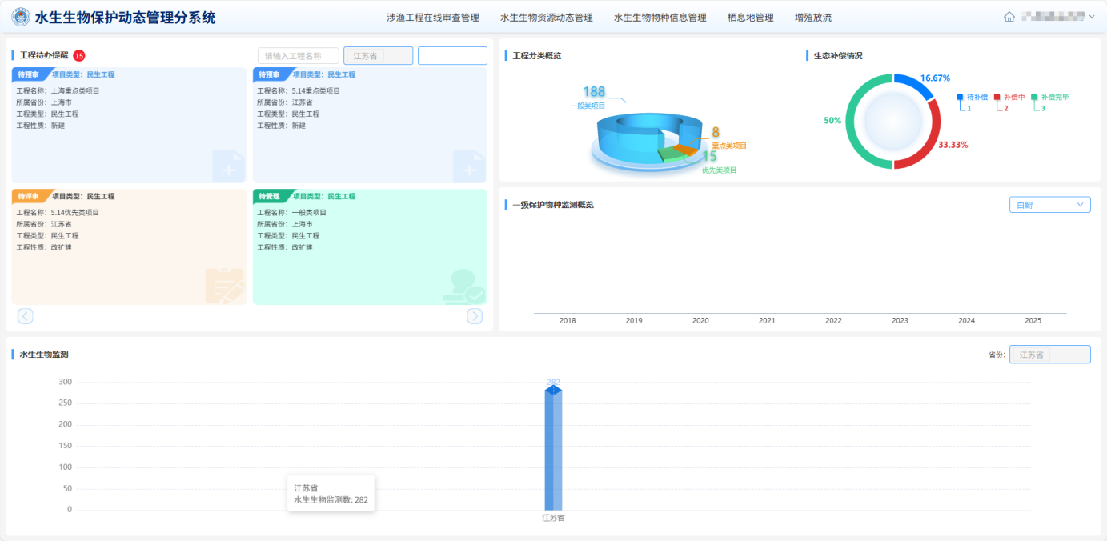
- 水生生物保护动态管理系统页面

【工程待办提醒】
实时统计用户当前待处理的工程任务，按不同进度分类。模块右上方可以以根据条件进行搜索。

【工程分类概览】
以环形图形式展示当前各类涉渔工程的数量及所占百分比。

【生态补偿情况】
监控以环形图的形式展示处于不同进度的生态补偿工程数量和所占百分比。

【一级保护物种检测概览】
以图表的形式展示每年监测到的一级保护物种的数量，模块右上方可以选择要查看的一级保护物种。

【水生生物监测】
以图表的形式展示检测到的水生生物物种的数量。

公共操作
公共操作模块为系统用户提供了一系列通用的功能和工具，旨在简化日常操作流程，提升工作效率。以下为公共操作的具体内容和操作方法。

信息填写
在需要进行信息维护时，所有带有“*”号的字段为必填项，操作人员需确保填写完整后再提交。
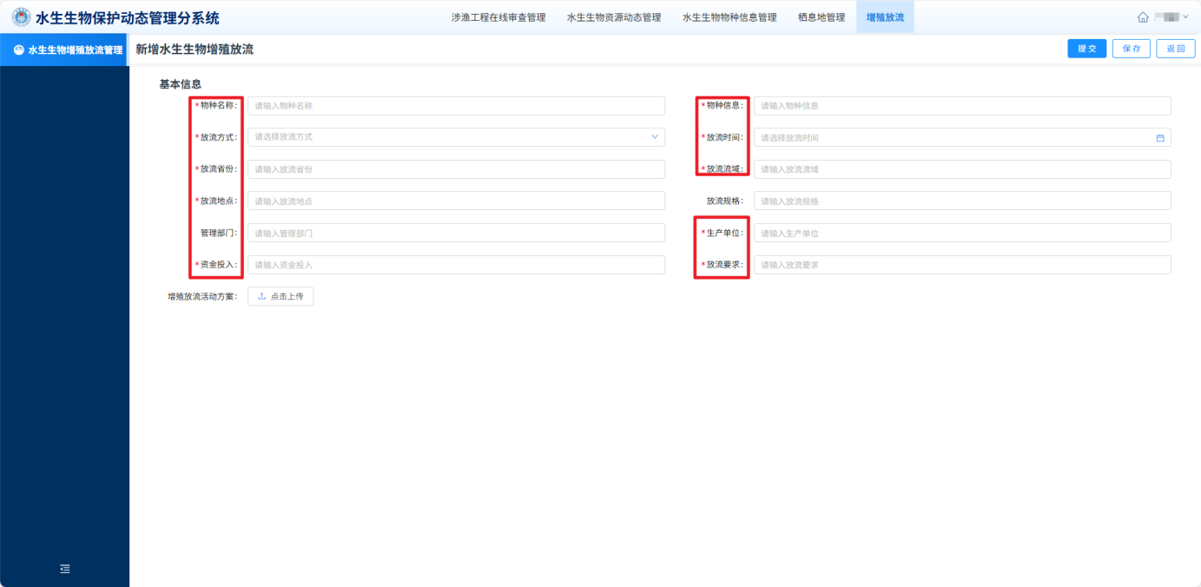
- 信息填写

搜索功能

搜索
根据搜索框中的提示词可以输入文字或选择内容进行条件查询（如姓名、执法证号等），系统将实时筛选匹配的结果。
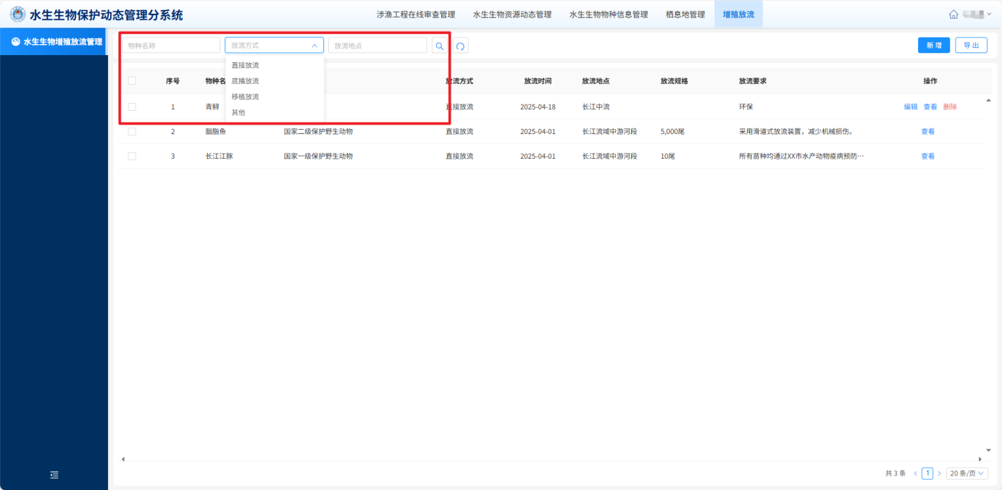
- 搜索功能

重置
点击搜索右边的重置按钮可以将之前的选择的搜索条件全部清除，回到原始状态。
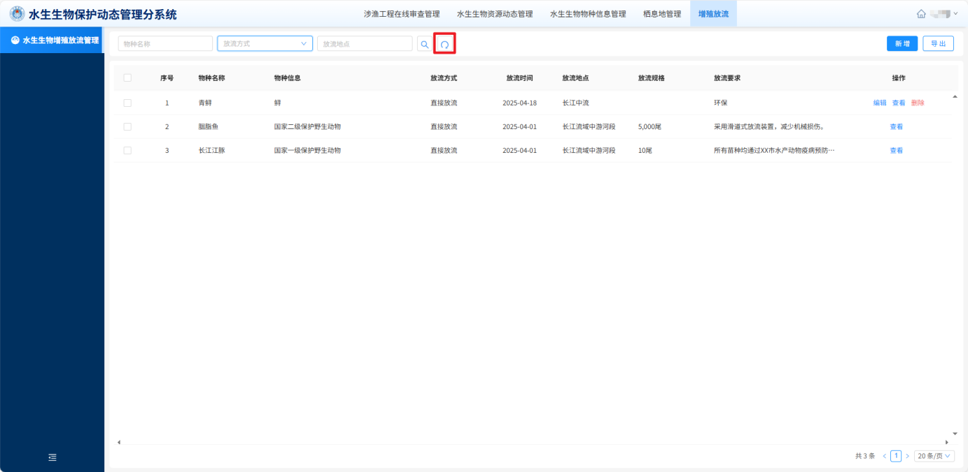
- 重置功能

模板下载
点击“模板下载”按钮，可以下载相对应的模板类型进行信息填写。
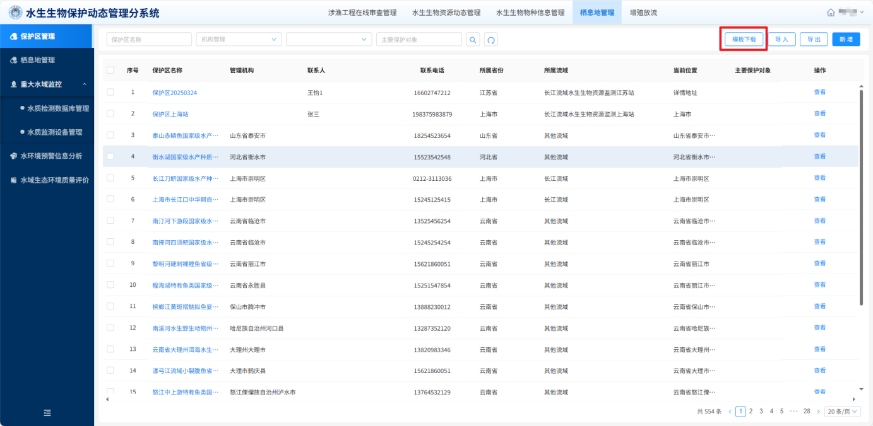
- 模板下载功能

导入导出

导入
点击“导入”按钮，选择本地文件。（本地文件必须是模板下载功能中下载的模板，填写完信息后可以使用导入功能。）
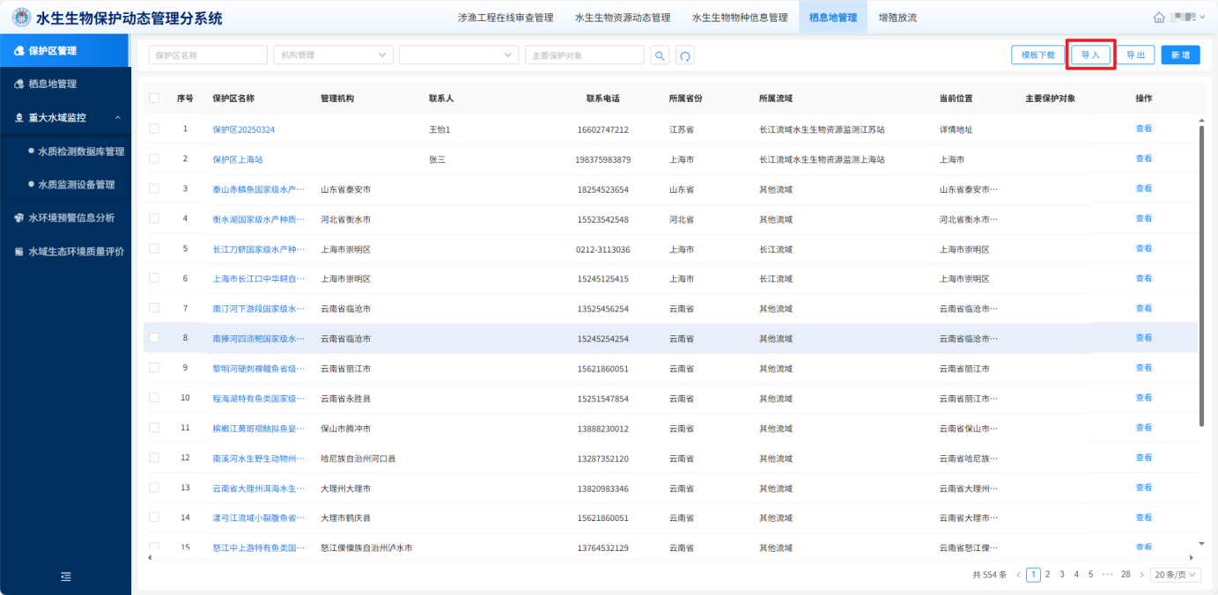
- 导入功能

导出
在列表页面勾选需要导出的数据或直接点击“导出”可以导出全部内容，系统会自动生成文件并下载到本地。
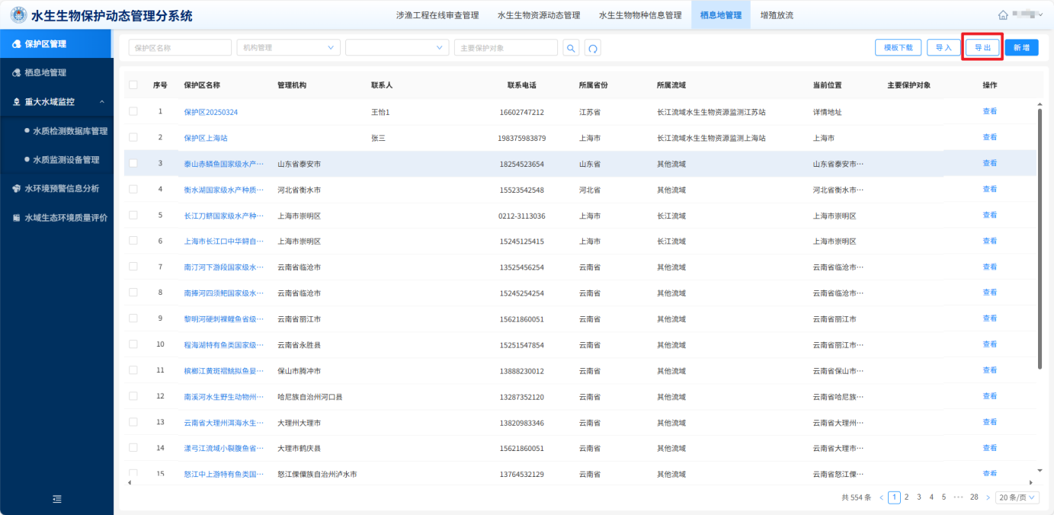
- 导出功能

涉渔工程在线审查管理
涉渔工程在线审查管理模块旨在为渔政执法人员及相关审批人员提供涉渔工程审批的全流程数字化管理功能。该模块覆盖从工程申请、受理、论证到备案的完整流程，确保涉渔工程符合长江水生生物保护要求，同时提升审批效率和透明度。

在线申请
由省级渔政管理员通过系统提交工程信息及相关材料。进入“涉渔工程在线申请”页面。点击新建，填写工程基本信息，上传相关附件。提交申请后，通知相关审批人员。
在操作栏可以点击“进度查看”按钮查看审核进度，点击“编辑”按钮可以对工程信息进行修改，点击“删除”按钮可以对该工程进行删除操作。
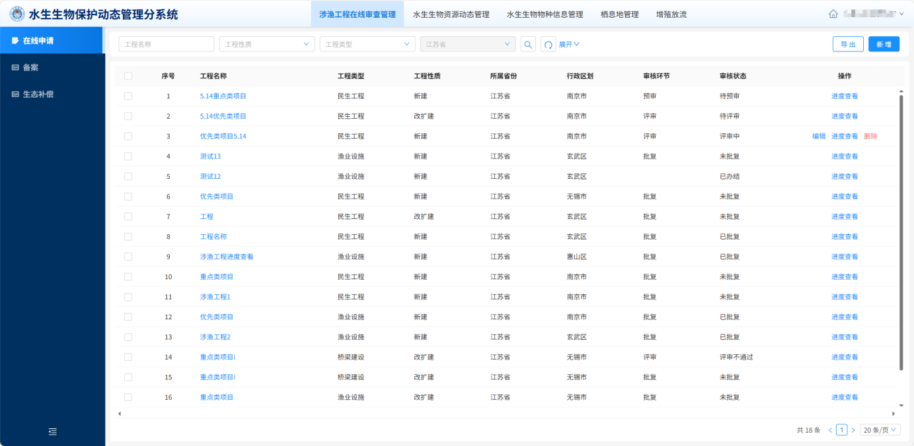
- 涉渔工程在线申请页面
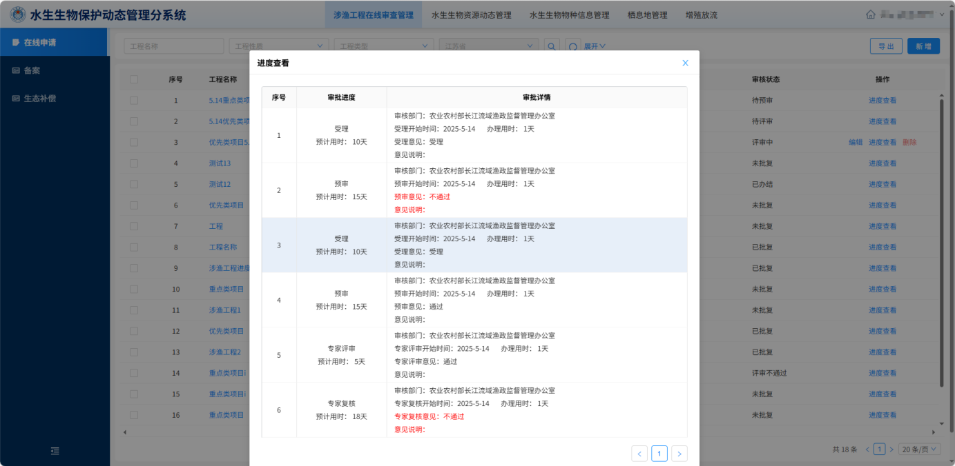
- 涉渔工程进度查看页面

在线受理
在线受理功能模块由长江办管理员进行操作，对省级渔政单位申请的涉鱼工程进行审核。点击操作栏“受理”按钮可对涉鱼工程进行审核，有“受理”和“不受理”两个选项。受理的话可以可以定义该工程的类型有一般类项目、优先类项目、重点类项目三个选项。如果项目类型为一般类项目则退回到提出该工程的省级渔政单位，线下自行组织专家进行评审。审核完成后，在备案模块中进行备案。其中优先类项目则交由长江办进行评审，重点类项目则交由渔政保障中心进行评审。
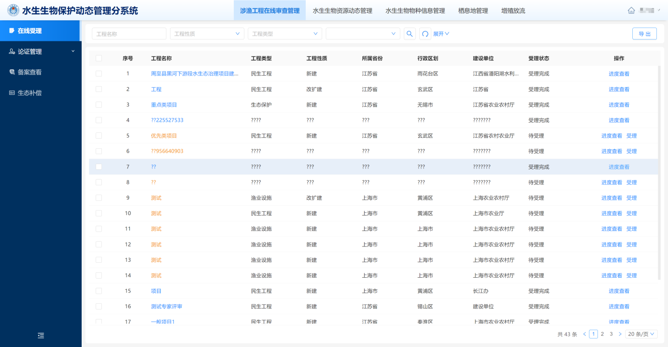
- 在线受理页面
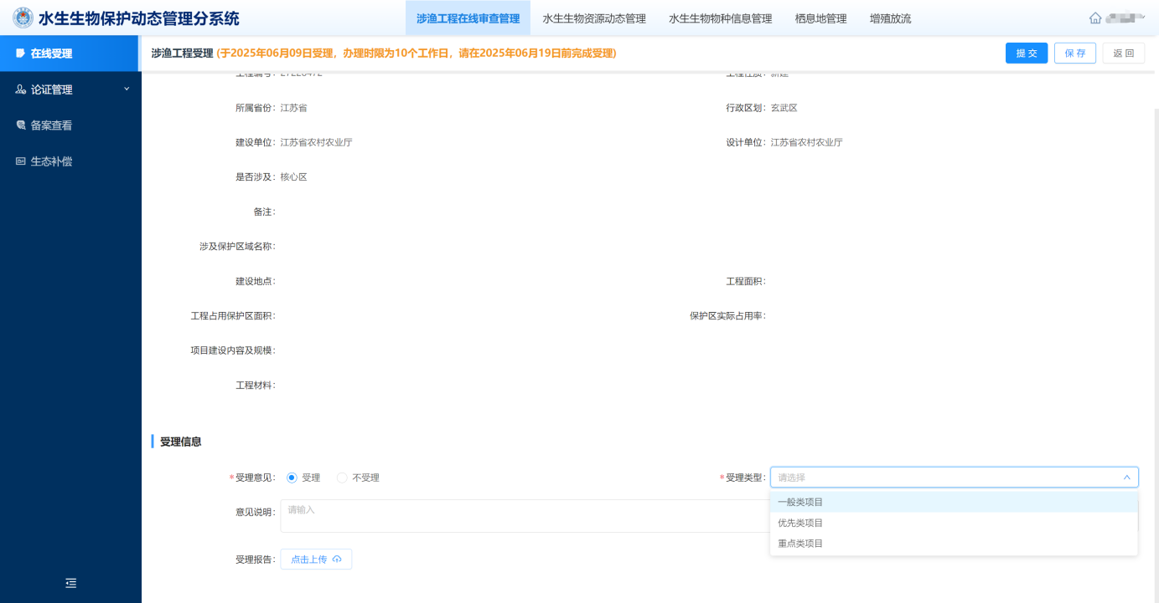
- 涉渔工程受理页面

论证管理
论证管理模块涵盖预审、专家评审、复审到批复的整个审批过程，支持审批人员在线进行审批操作、记录审批时间、审批意见和批复文号。审批人员可以有效地监控审批进度，确保审批流程的及时性和合规性。

预审
涉渔工程预审管理功能负责对涉渔工程的预审信息进行管理。支持在线录入和更新预审信息，允许上传说明文件和填写说明原因，确保预审阶段的详细记录和有效沟通。点击操作栏的“进度查看”按钮可以查看评审进度。点击操作栏的“审核”按钮可对工程进行预审，预审意见有“通过”和“不通过”两个选项。
其中优先类项目由长江办进行预审，重点类项目由渔政保障中心进行预审。
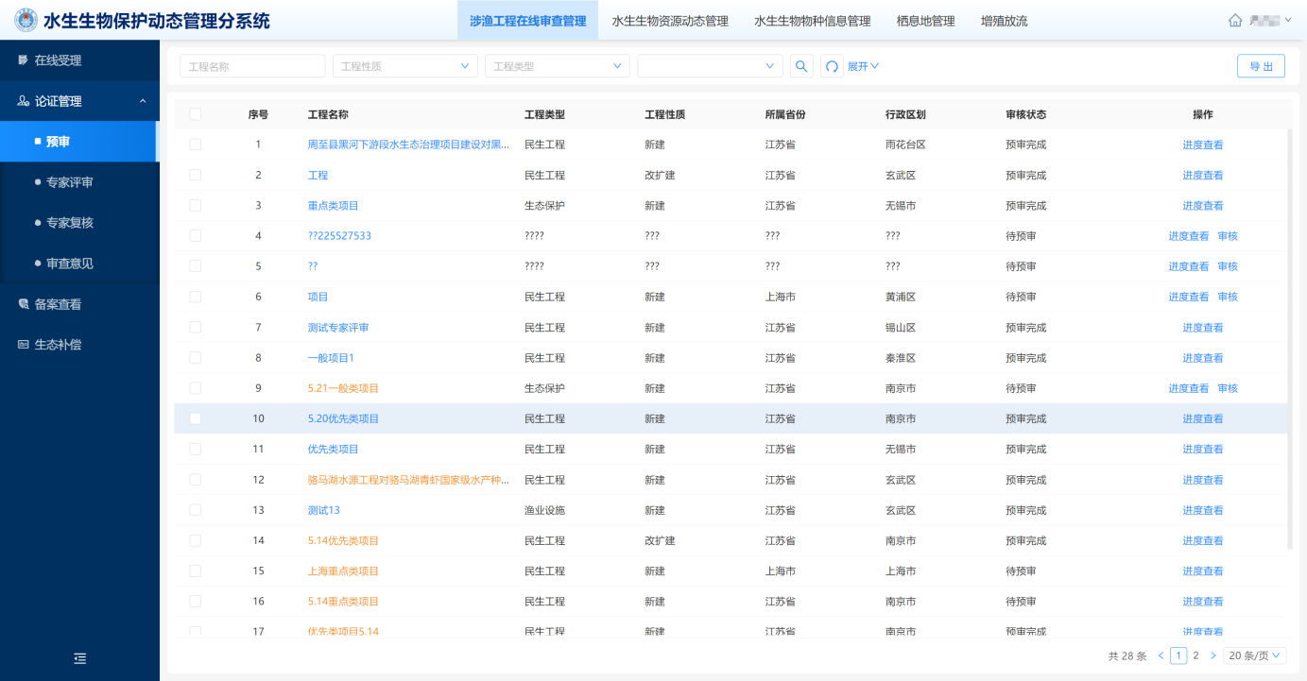
- 涉渔工程预审页面
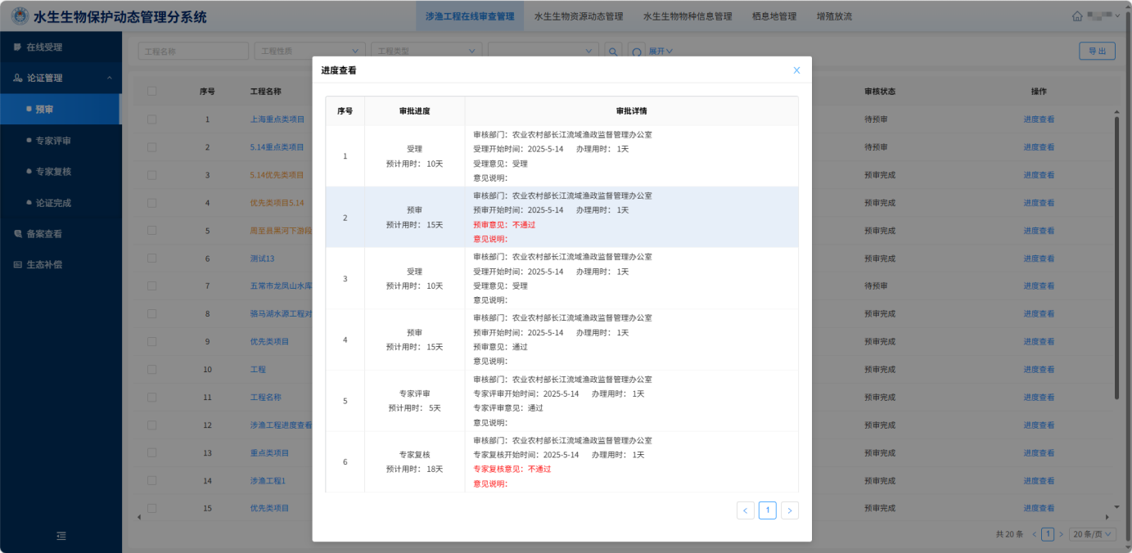
- 涉渔工程进度查看页面
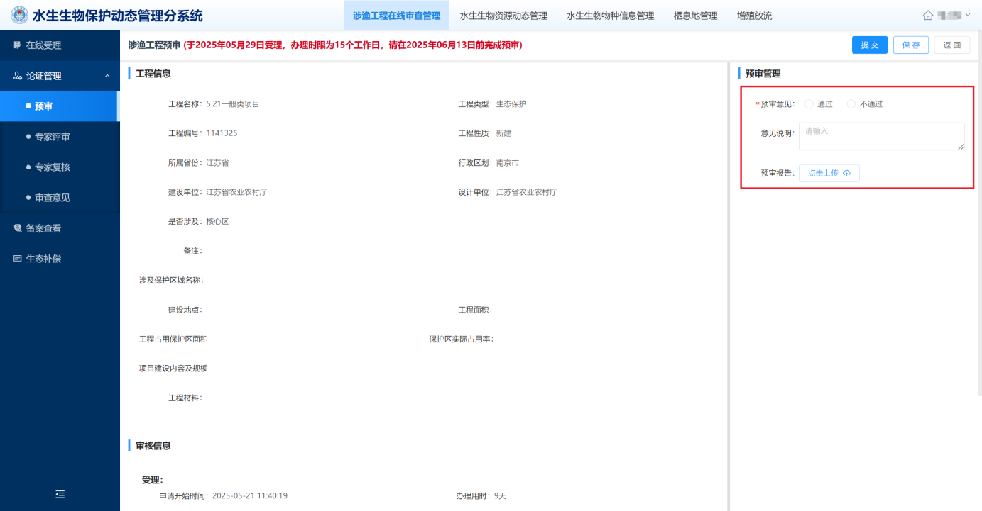
- 涉渔工程审核页面

专家评审
涉渔工程专家评审管理功能负责对专家评审信息进行管理。支持在线录入和更新专家评审信息，允许上传专家评审意见文档，确保专家评审阶段的专业性和权威性。
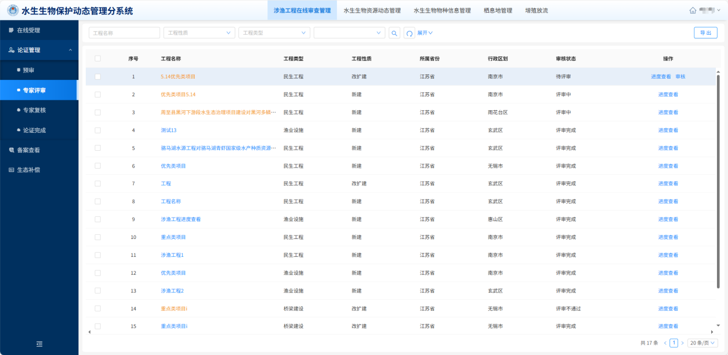
- 涉渔工程专家审核页面
点击操作栏的“审核”按钮可以对工程进行专家评审，在专家评审页面可以添加专家，点击手动维护可以手动输入专家信息，也可进行选择一键添加。
对于优先类项目则由长江办自行选择专家进行专家评审。
对于重点类项目则由长江办进行专家选择，其余工作由渔政保障中心负责完成。
专家评审意见有三个选择分别为“通过”、“原则通过”、“不通过”。如果选择不通过则该工程退回上一个流程，选择“通过”和“原则通过”则进入下一个专家复核阶段。
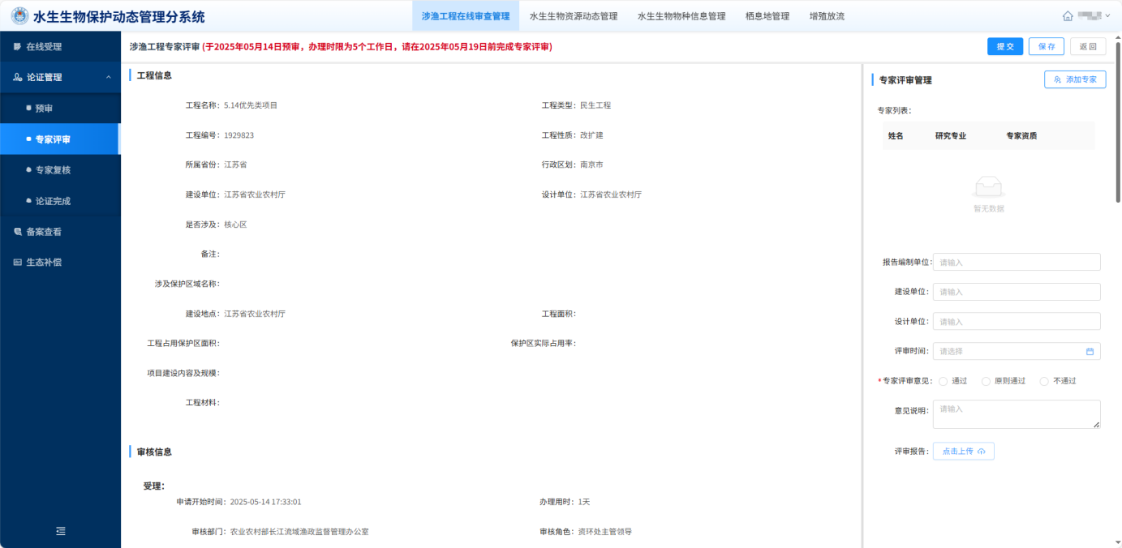
- 涉渔工程专家评审页面
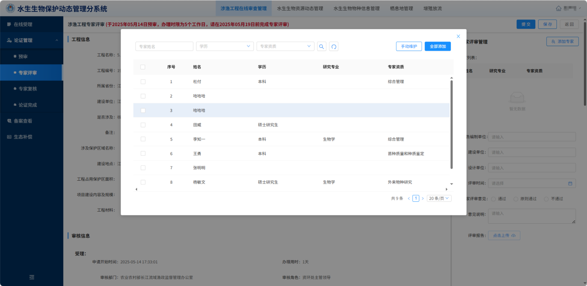
- 添加专家页面
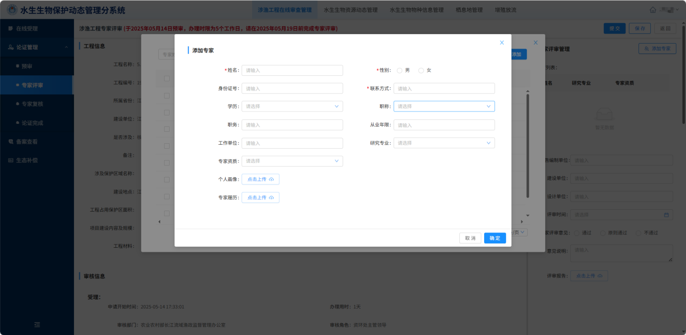
- 专家维护页面

专家复核
对专家评审结果进行复核确认，操作方法同专家评审相似，点击“进度查看”按钮可以查看工程进度，点击“审核”按钮可以对工程进行复核。
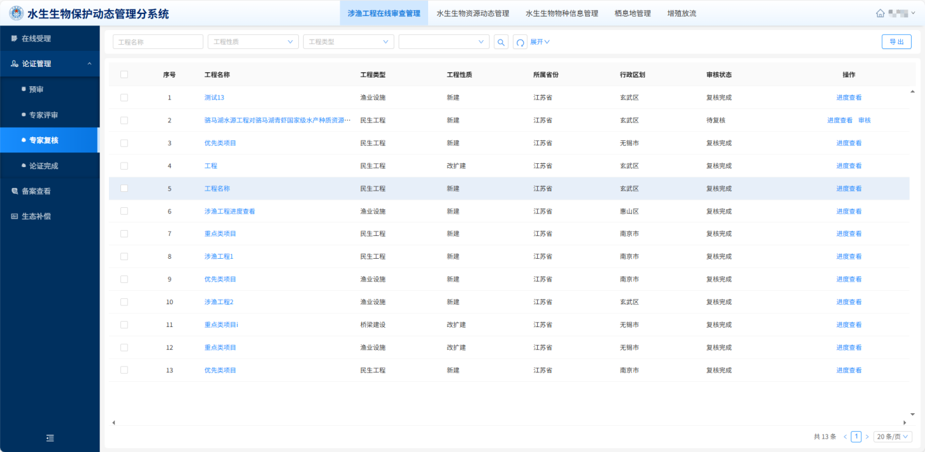
- 工程专家复核首页
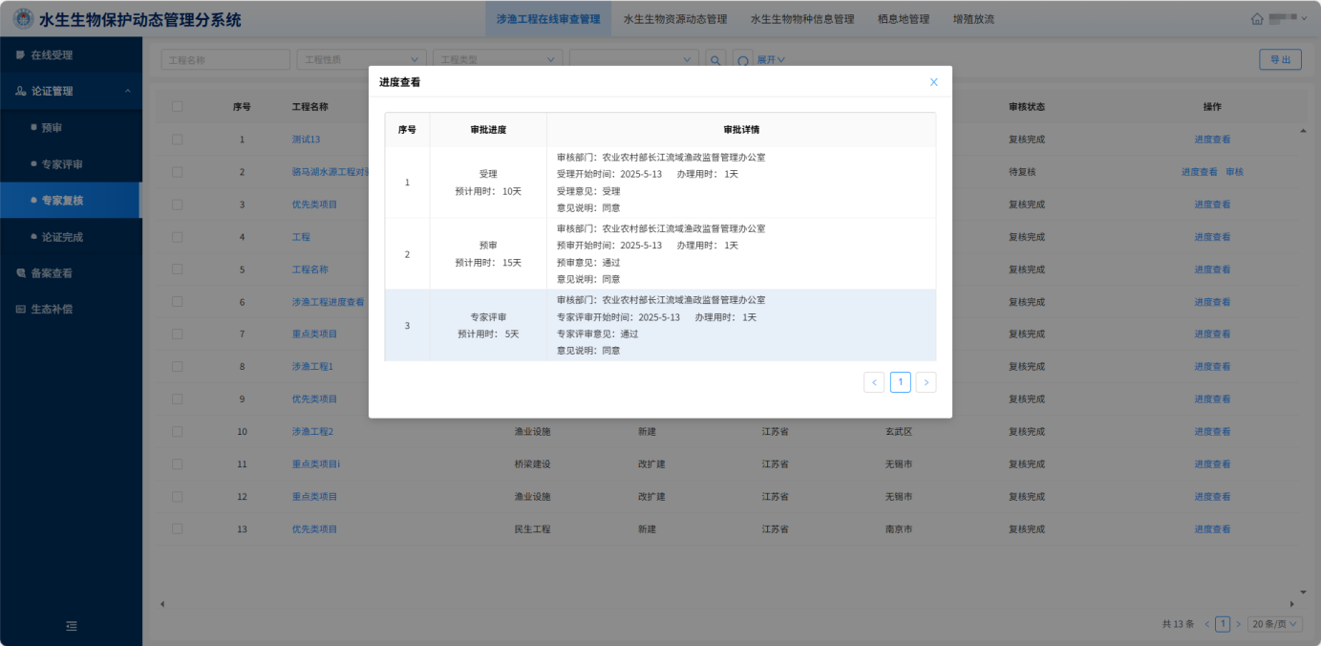
- 工程进度查看页面
在专家评审阶段时，如若审核意见选择是“原则通过”那么需要五位专家都出示专家复核意见，如若审核意见选择的是“通过”那么只需要出示一位专家组长的意见即可。
优先类项目由长江办进行专家复核阶段的操作。
重点类项目由渔政保障中心进行专家复核阶段操作。
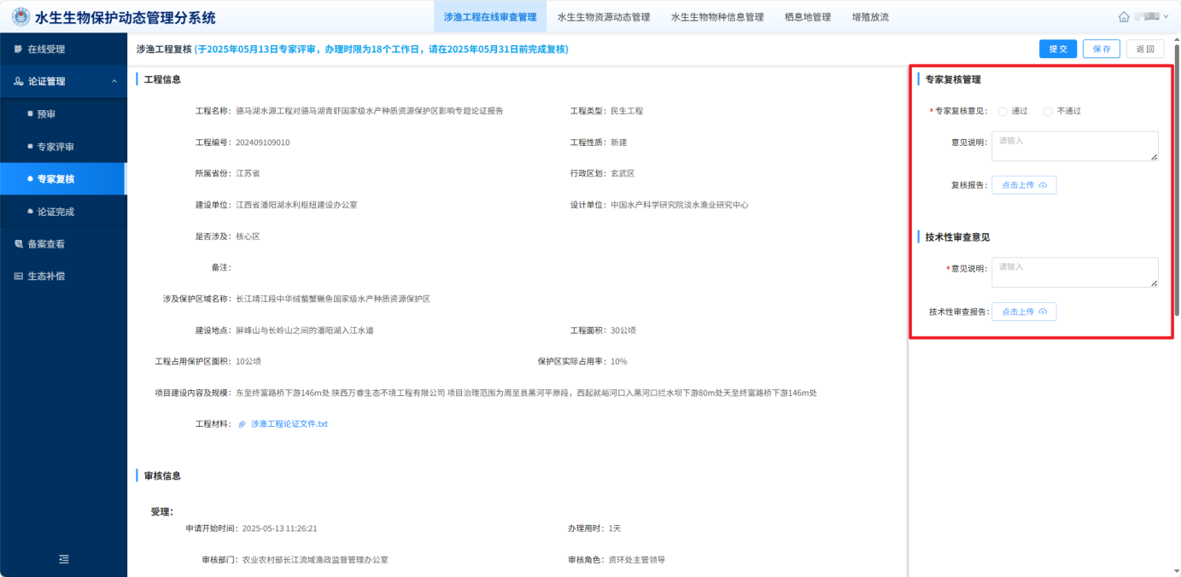
- 专家复核页面

论证完成
专家复核通过后，长江办领导可以为该项目添加批复意见，生成最终论证结论并通知申请方。点击“进度查看”按钮可以整个工程办理进度，点击“审核”按钮可以为该工程添加批复意见。
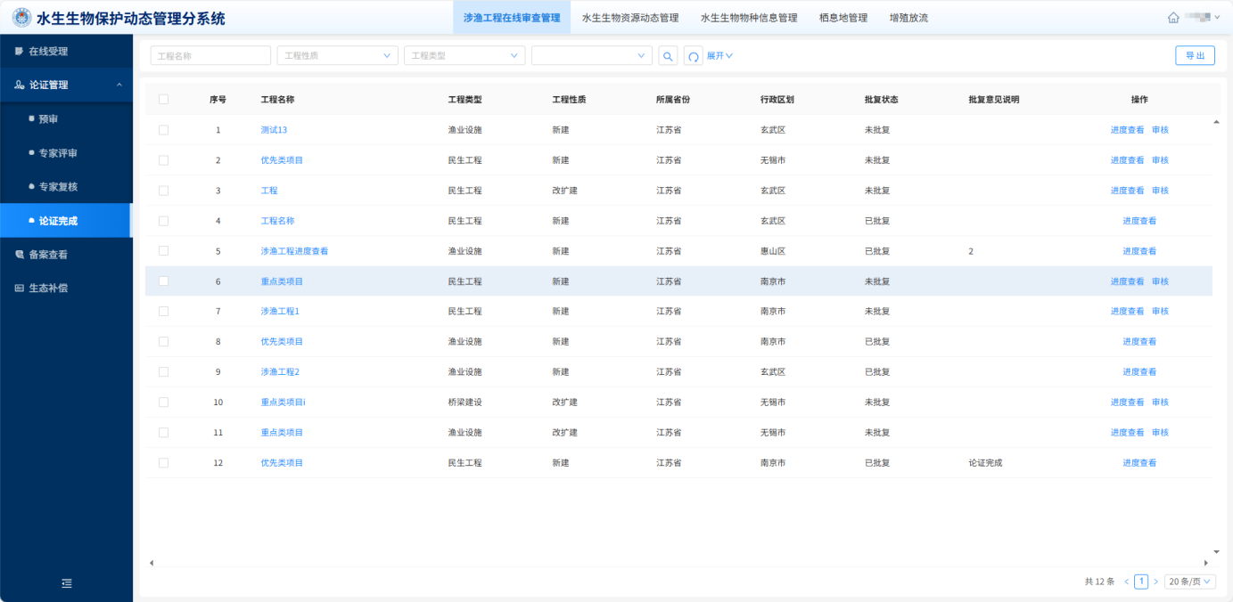
- 论证完成页面
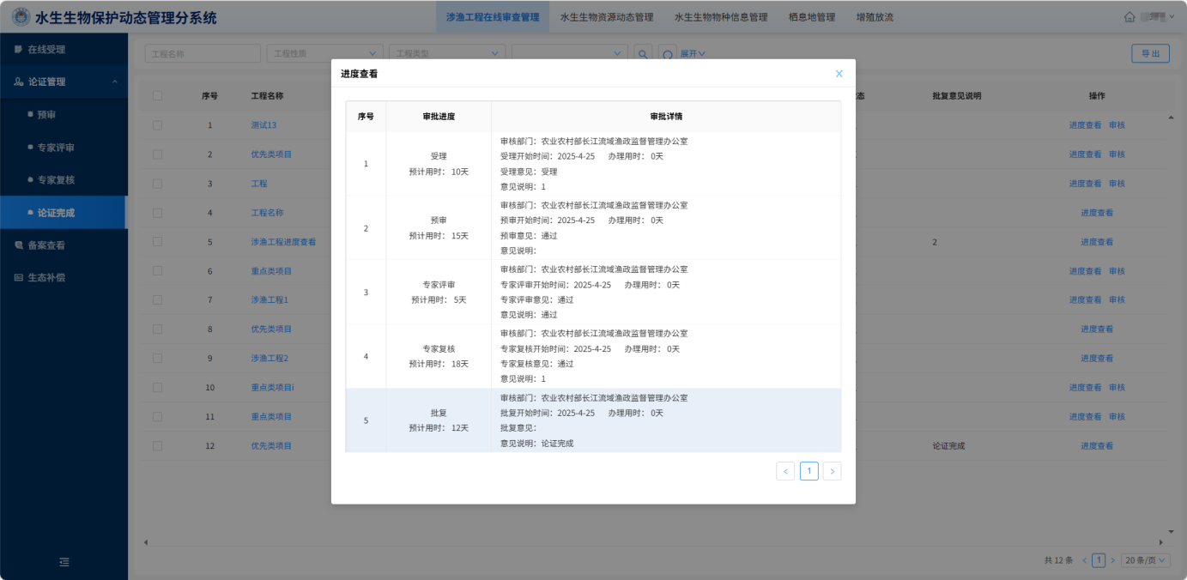
- 进度查看页面
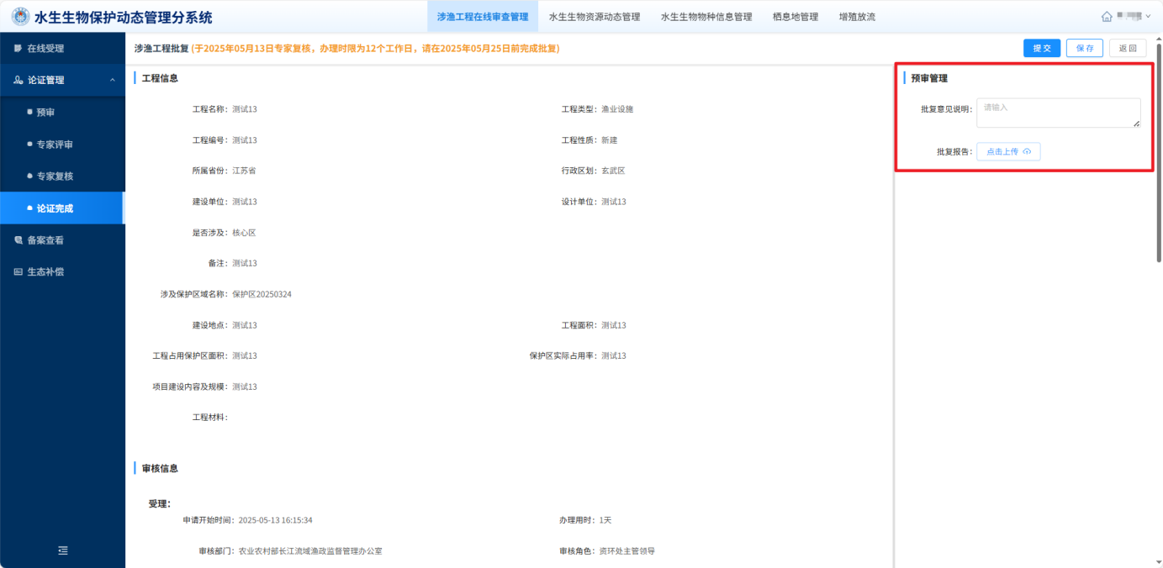
- 论证完成审核页面

备案
对于省级渔政部门自行办理的一般类项目的涉渔工程需要进行备案登记。点击工程名称即可查看工程的具体信息，点击操作栏的“备案”按钮，填入相关信息，点击提交即可对工程进行备案处理。
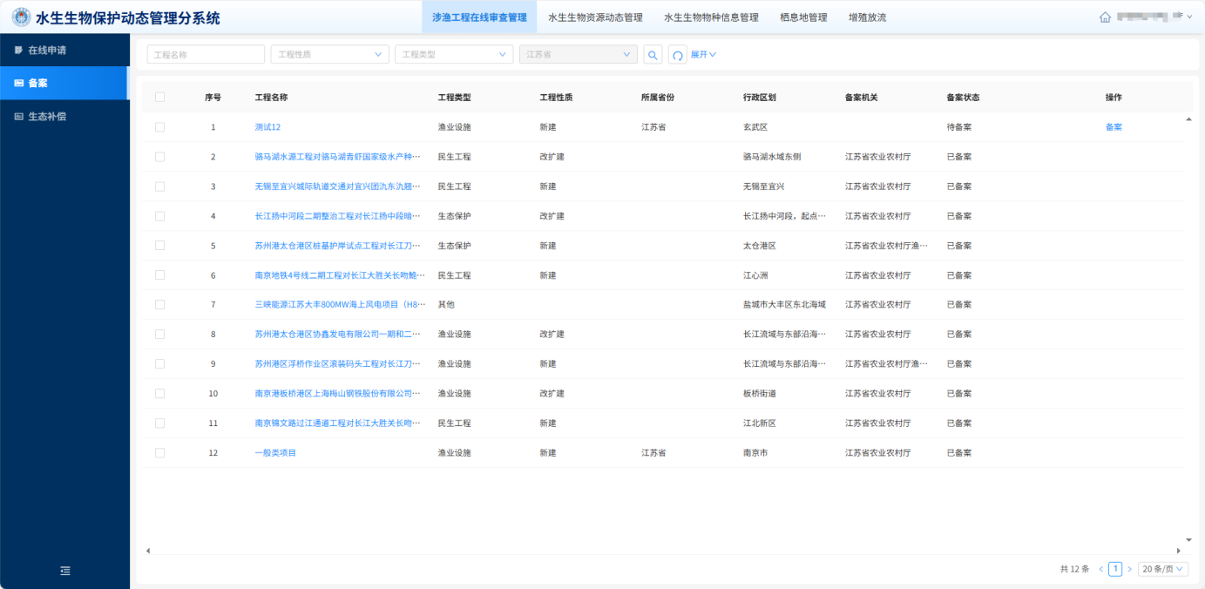
- 备案页面
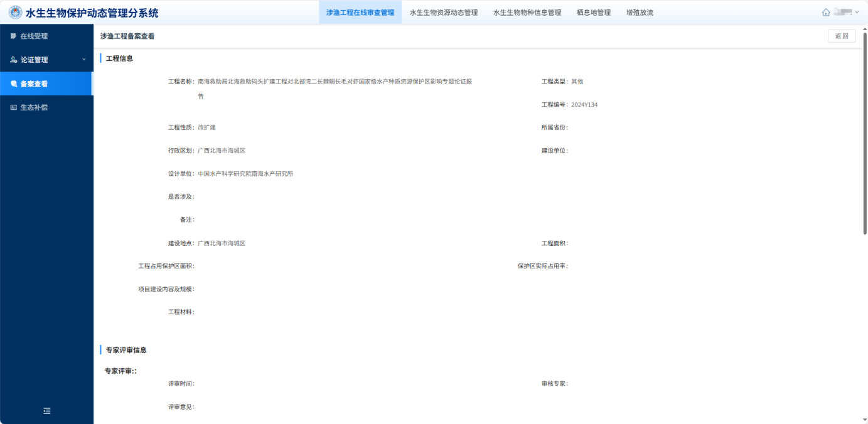
- 工程查看页面
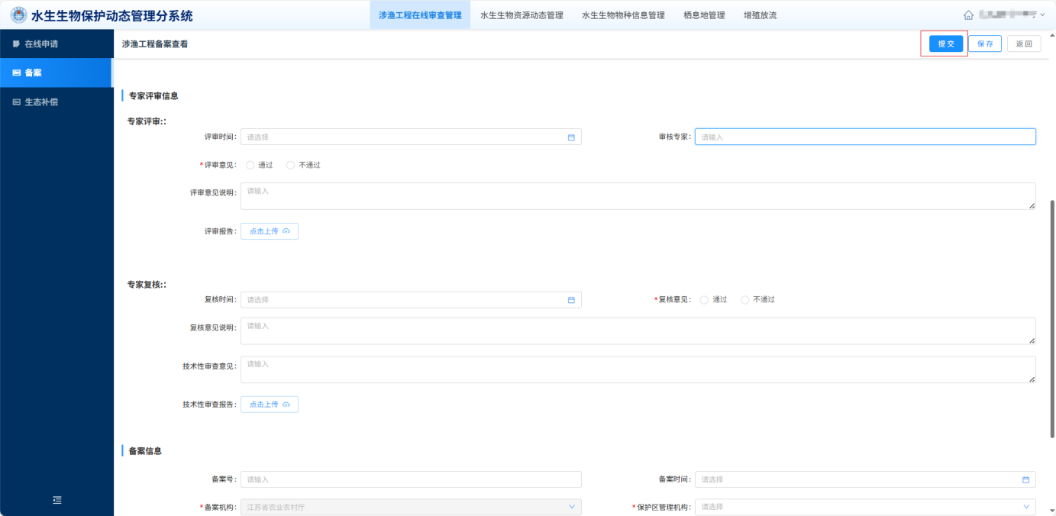
- 备案提交页面

生态补偿
管理涉渔工程的生态补偿方案及执行情况。在工程论证通过后点击“生态补偿”按钮，填写生态补偿计划相关信息。上传补偿方案及执行证明材料。
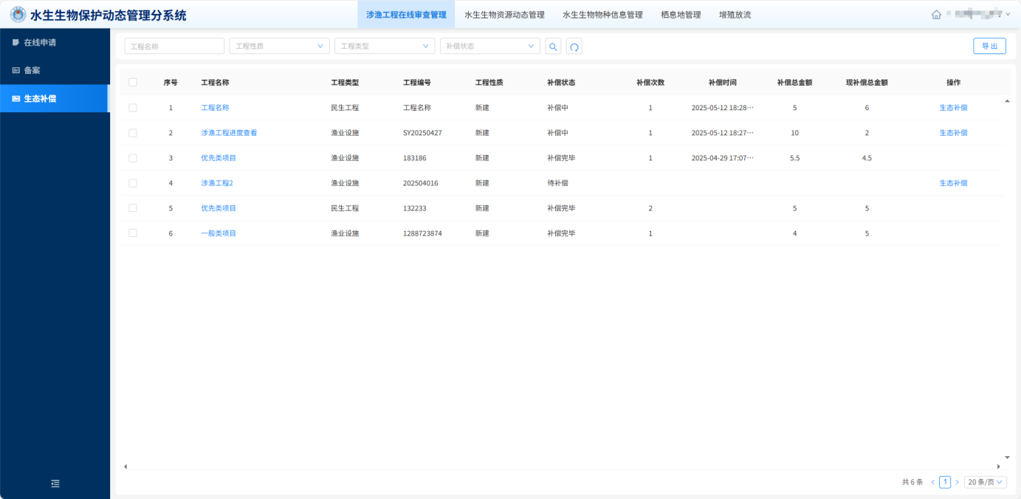
- 生态补偿页面
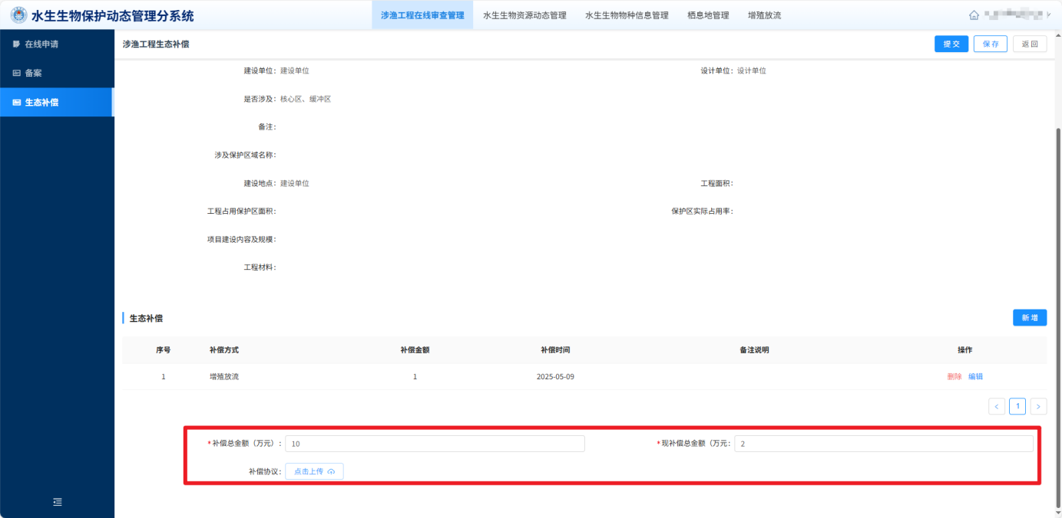
- 生态补偿页面
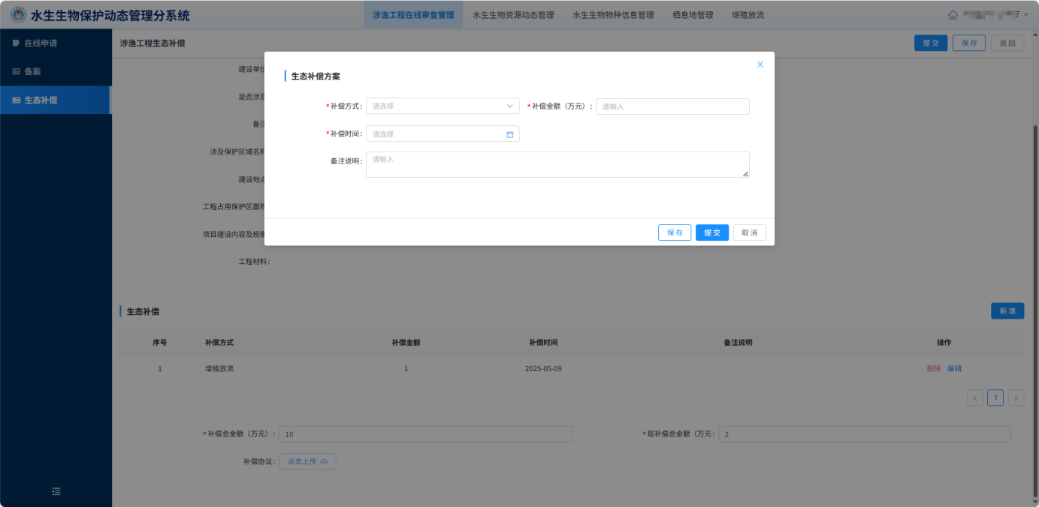
- 生态补偿方案页面

水生生物资源动态管理
水生生物资源动态管理模块是长江水生生物保护系统的功能，旨在通过信息化手段实现对水生生物资源的实时监测、数据采集、分析和评价，为长江流域生态保护提供科学依据。该模块整合了监测数据、专家评估、救护记录和物种信息，形成完整的水生生物资源管理体系，支持资源保护决策和执法监管。

动态信息发布与推送
动态信息发布与推送模块支持在线管理长江水域渔业生态公报，以列表形式展示历年公报信息，并支持公报的在线预览、下载、打印操作服务。提供特有珍稀水生动物专题信息、渔业资源专题信息、重要渔业物种产卵场专题信息、生态修复和资源养护等多种专题信息的发布和管理，支持在线发布专题信息，使相关单位能够根据系统权限，按照专题类别查看各专题信息。

长江水域渔业生态公报管理
长江水域渔业生态公报管理功能能够在线处理和维护长江水域渔业生态公报。支持公报信息的录入、编辑、预览、下载和打印，允许用户以列表形式查看历年公报，并提供公报的详细内容管理，确保公报信息的准确性和完整性。点击“新建”按钮，填写公报的相关信息，点击提交即可保存。
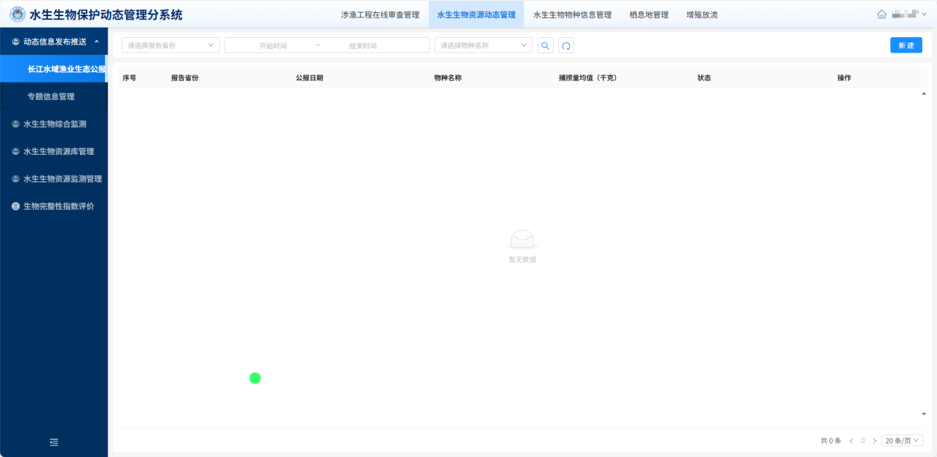
- 长江水域渔业生态公报管理页面
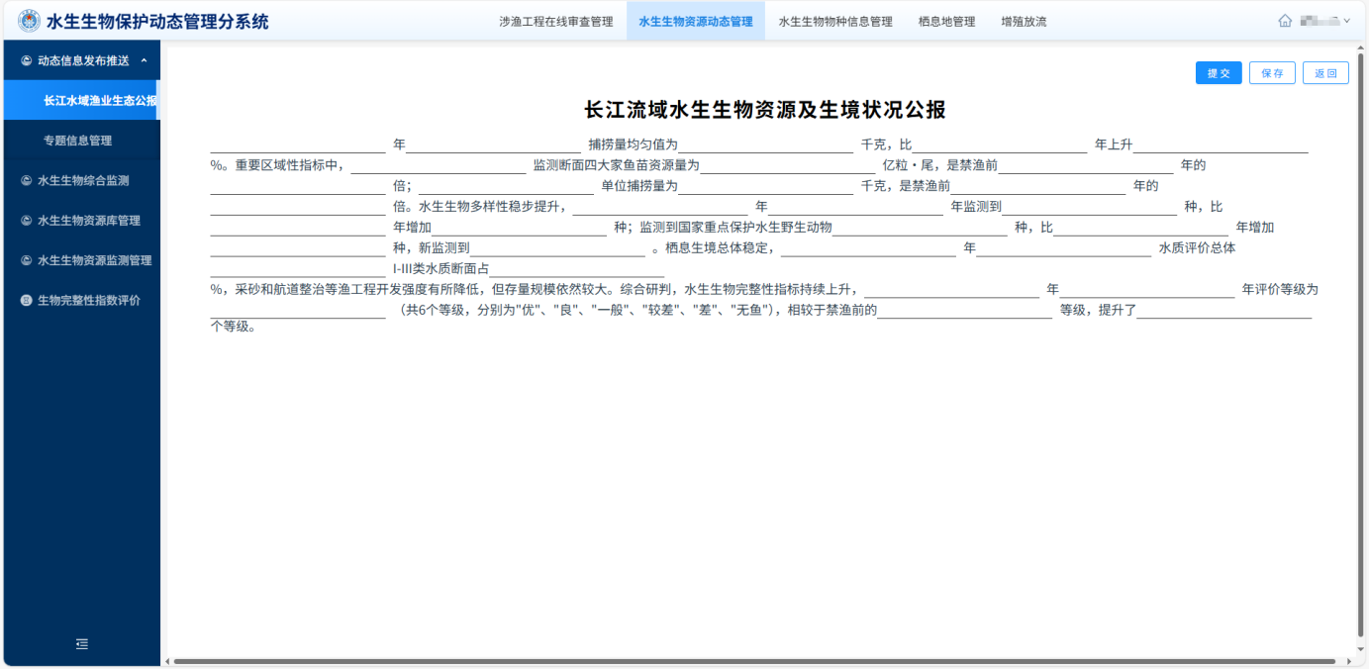
- 长江水域渔业生态公报新建页面

专题信息管理
专题信息管理功能提供特有珍稀水生动物、渔业资源、重要渔业物种产卵场、生态修复和资源养护等专题信息的全面管理能力。支持对这些专题信息的在线新增、修改、删除和详情查看，允许用户根据不同条件进行信息筛选，并提供数据的批量导出功能。
点击“新建”按钮，填写相关信息，点击提交即可保存。
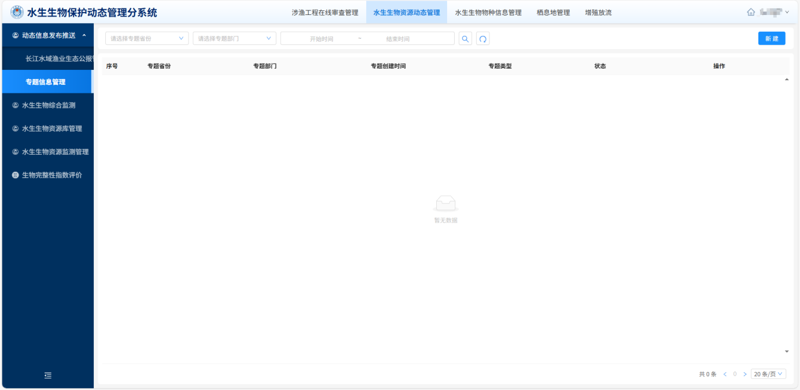
- 专题信息管理页面
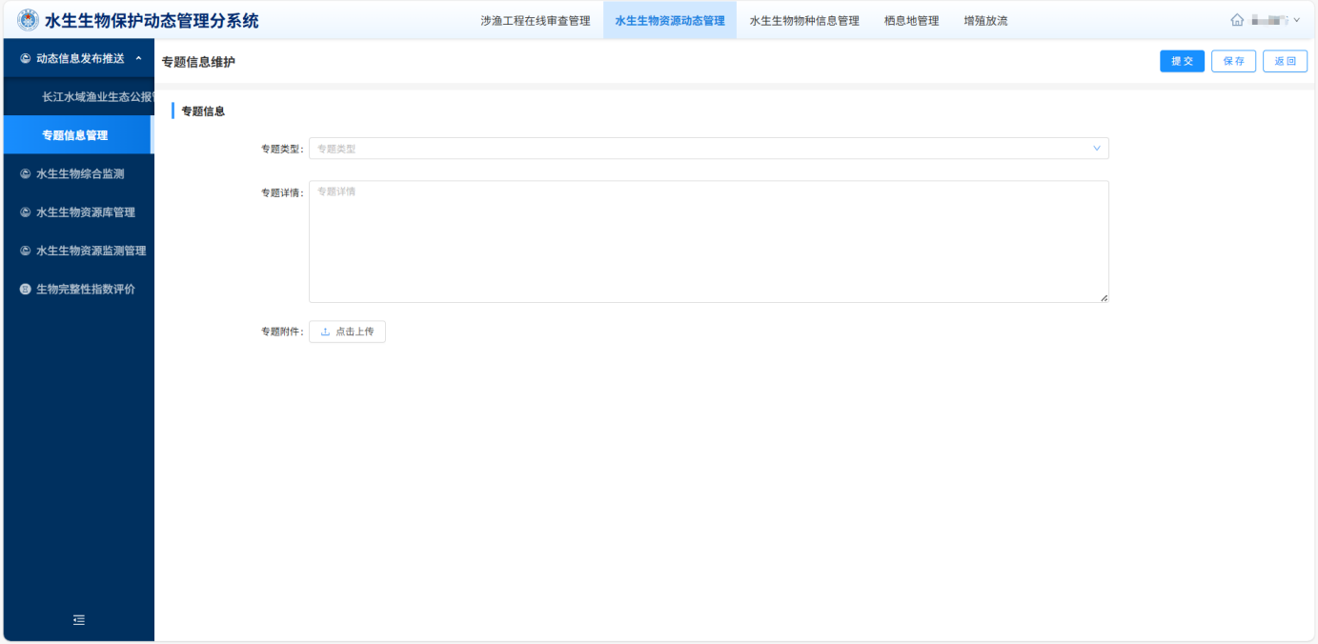
- 专题信息新建页面

水生生物综合监测
水生生物综合检测一张图功能通过空间地理信息技术，将监测网络数据、保护区数据、珍稀濒危物种数据等与电子图册叠加，构建了一个综合性的可视化展示平台。该功能实现了监测评价工作的可视化管理，使用户能够直观地了解长江水生生物保护工作的全局情况，有效支持了“依图指挥”的决策需求。右边可以选择按照城市区域或者按照湖泊查看对应的信息。
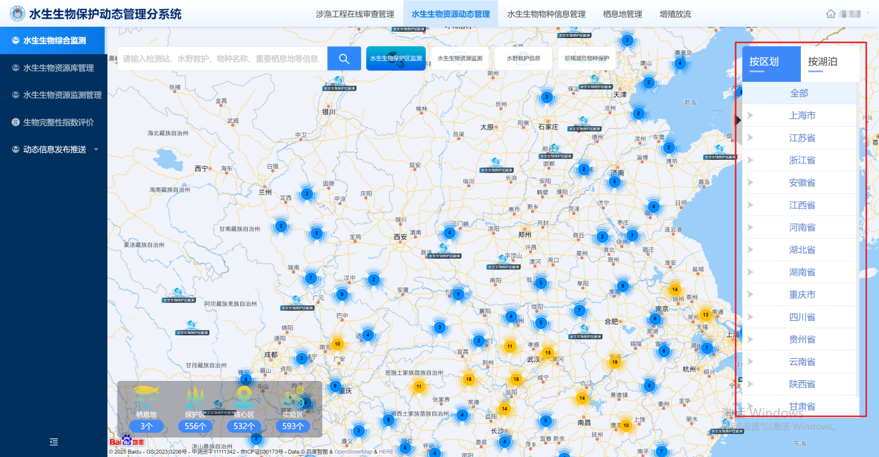
- 水生生物综合检测页面
上方可以根据需求进行搜索，也可以选择查看水生生物保护区监测、水生生物资源监测、水野救护信息、珍稀濒危物种保护等相关信息。其中地图上的各种带颜色带数字的圆形表示该区域的保护区的数量。点击圆形后，可以看到这些保护区的具体位置，再点击保护区图标则可以看到该保护区的详细信息。点击更多可以看到保护区更详细的信息。
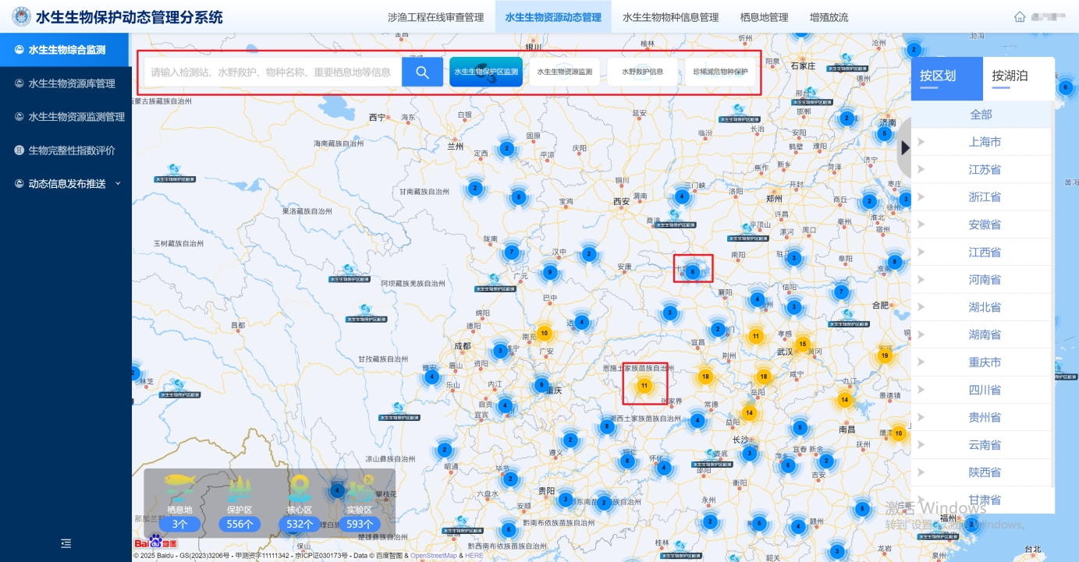
- 水生生物综合检测页面
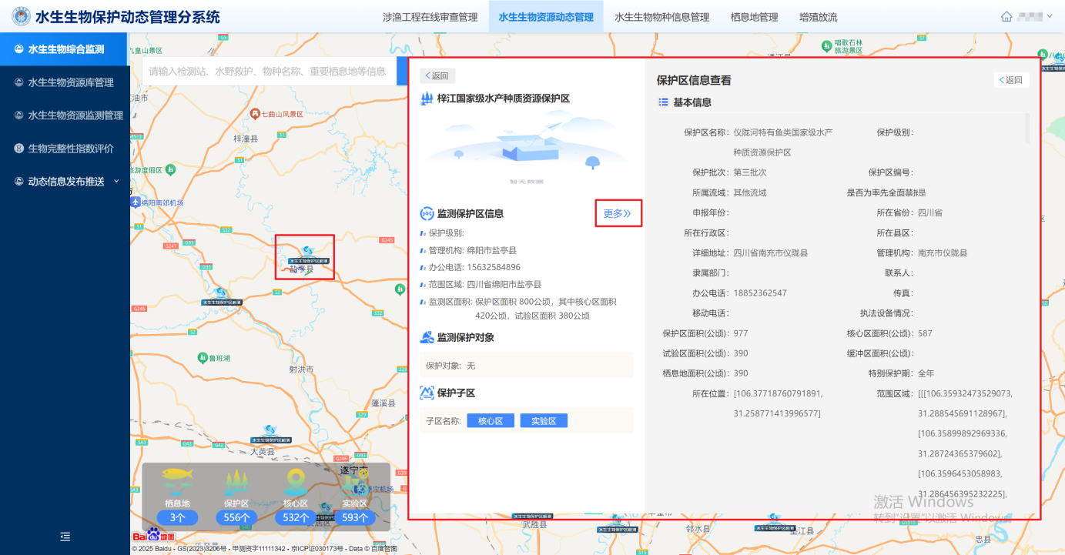
- 水生生物综合检测页面

水生生物资源管理
水生生物监测信息数据库是子系统中的基础模块，负责存储和管理来自长江流域监测站点的各类水生生物资源数据。该数据库通过标准数据接口实现与现有水生生物资源管理系统的对接，确保监测信息的实时更新和统一管理。它包含了监测物种名称、物种形态、分布坐标、数量等关键数据要素，为后续的查询统计和分析评价提供了详实的基础数据支撑。
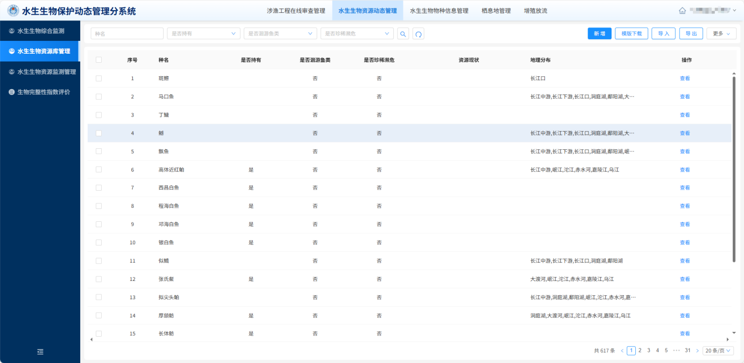
- 水生生物资源库管理页面
a）新建
点击“新增”按钮，填写相关信息后点击“提交”按钮完成生物资源的新增，点击“保存”按钮暂存填写的信息，点击“返回”按钮，退出新建页面。
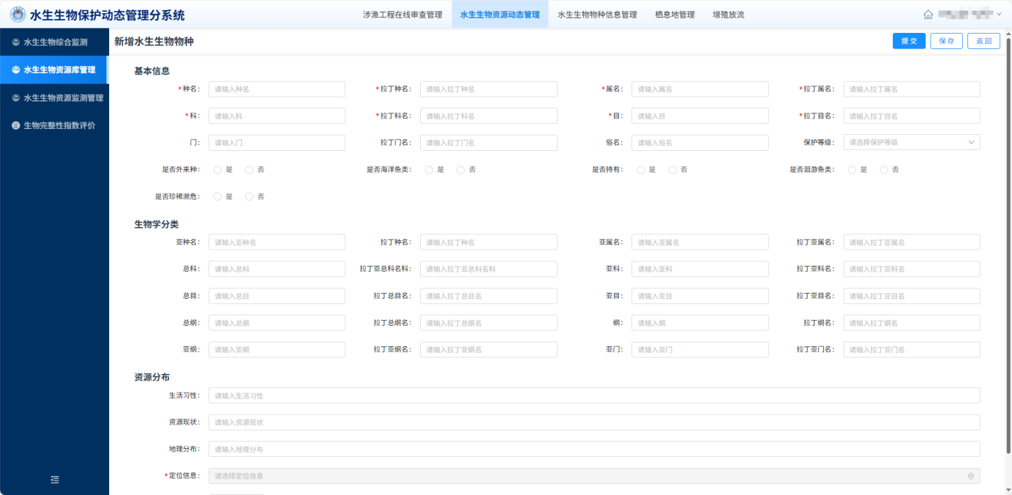
- 水生生物资源新增页面
b）删除
选中要删除的数据，点击更多按钮，点击删除可以删除选中的数据。
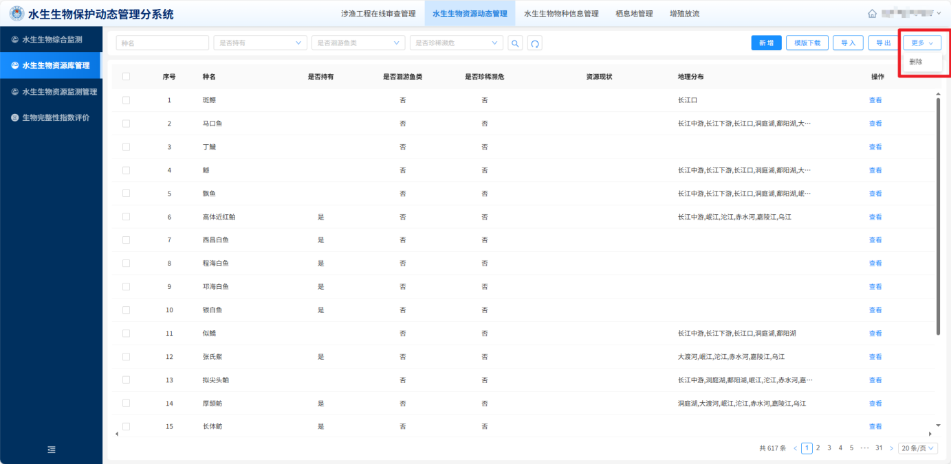
- 水生生物资源新增页面
c）查看
点击操作栏的“查看”按钮可以查看水生生物物种的详细信息。
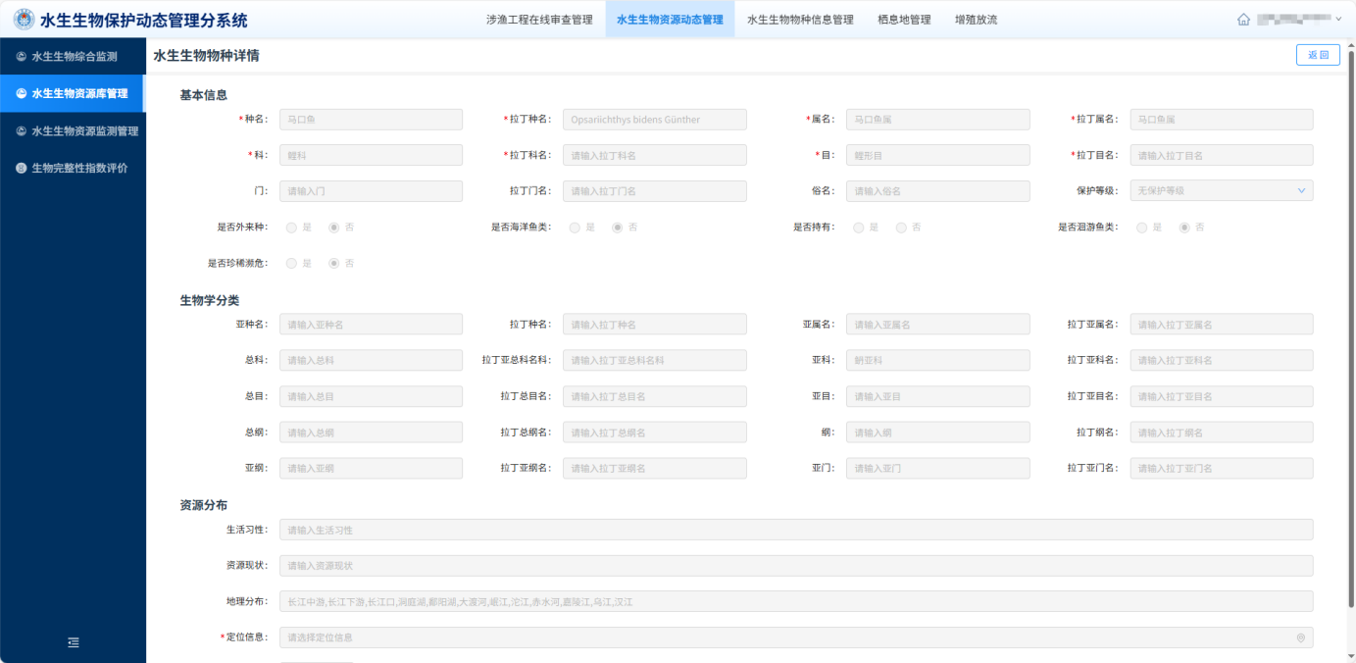
- 水生生物物种详情页面

水生生物资源监测管理
对监测计划、执行过程和结果进行全流程管理，确保监测工作的规范性和连续性。
点击“新增”按钮可以新增资源监测信息，点击“查看”按钮可以查看已保存的信息。
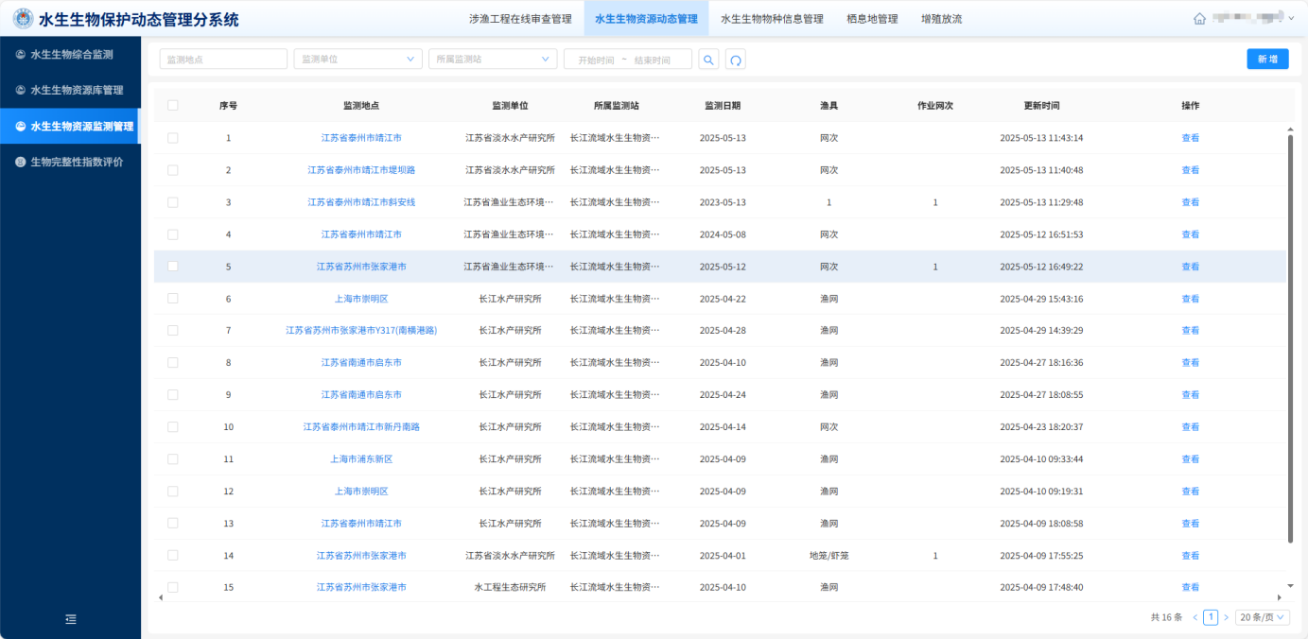
- 水生生物资源监测管理页面
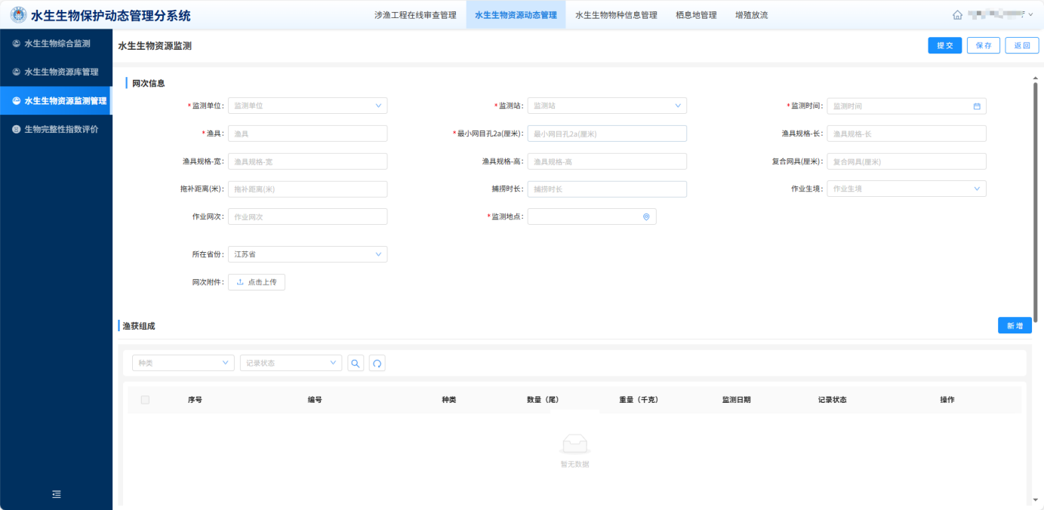
- 水生生物资源监测新增页面
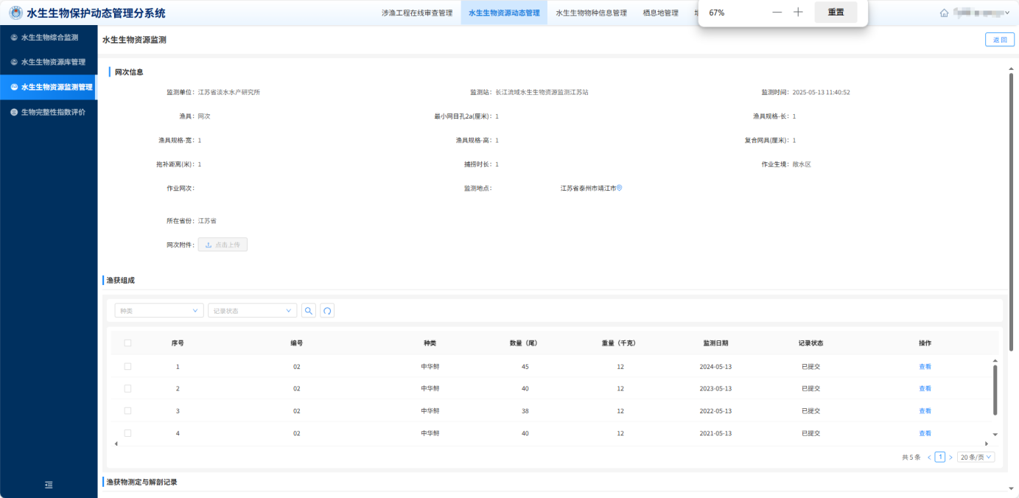
- 水生生物资源监测查看页面

生物完整性指数评价
生物完整性指数评价管理功能实现对长江上游、中游、下游及长江口的水生生物完整性评价等级和指数的在线管理。支持数据的导入、新增、修改和删除操作，确保评价信息的准确性和最新状态。
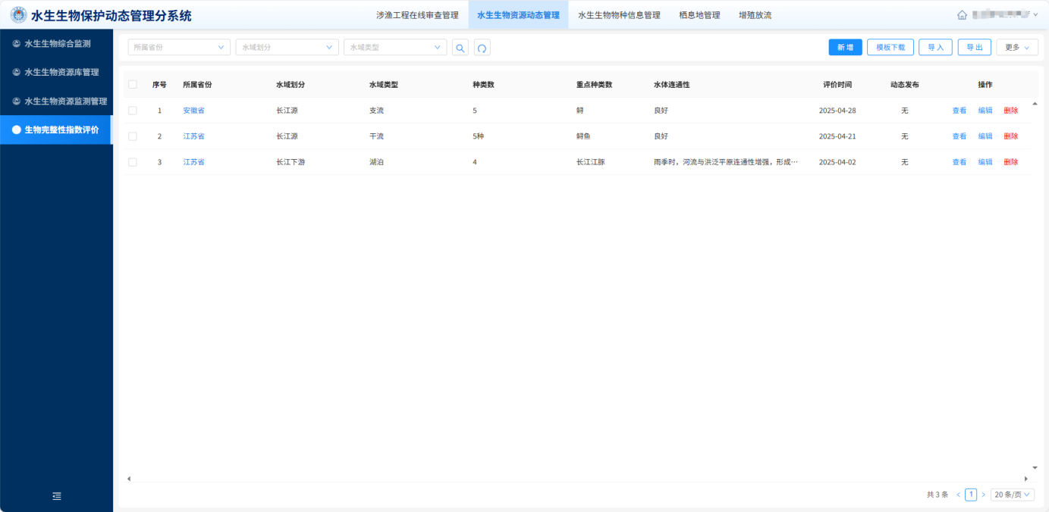
- 生物完整性指数评价管理页面
a）新建
点击“新增”按钮，填写相关信息后点击“提交”按钮完成生物完整性指数评价，点击“保存”按钮暂存填写的信息，点击“返回”按钮，退出新建页面。
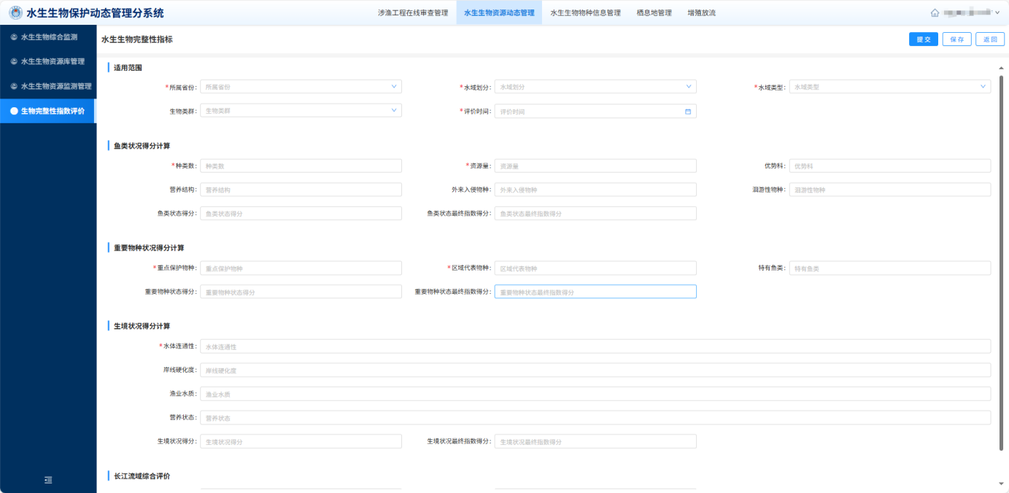
- 生物完整性指数评价新建页面
b）查看
点击操作栏的“查看”按钮可以查看生物完整性指数评价详细信息。
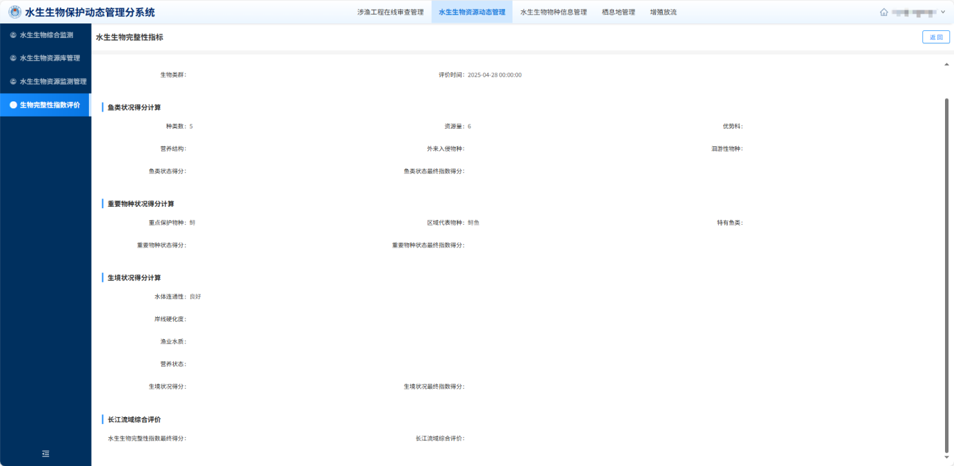
- 生物完整性指数评价查看页面
c）编辑
点击操作栏的“编辑”按钮可以修改生物完整性指数评价的信息。
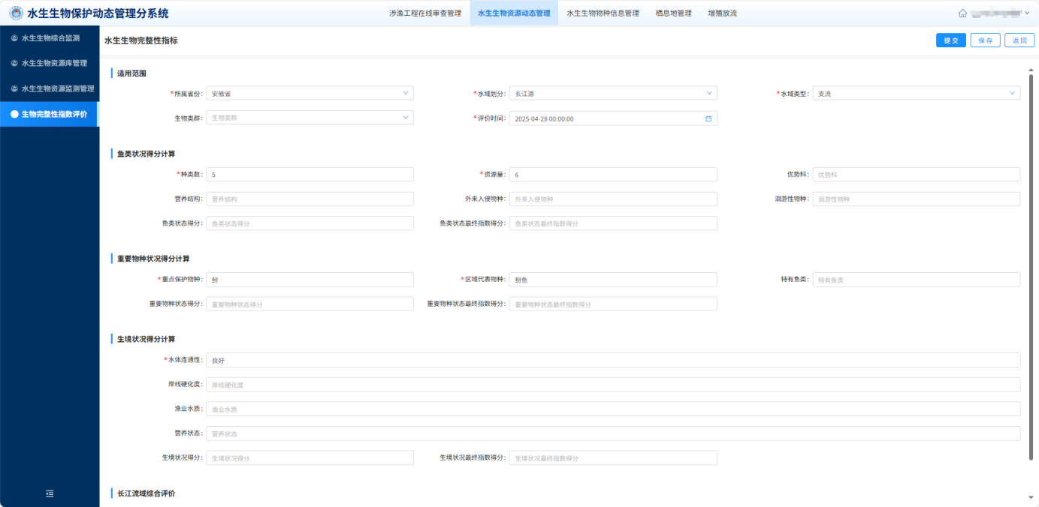
- 生物完整性指数评价编辑页面
d）删除
选中要删除的数据，点击操作栏“删除”按钮可以删除选中的数据。
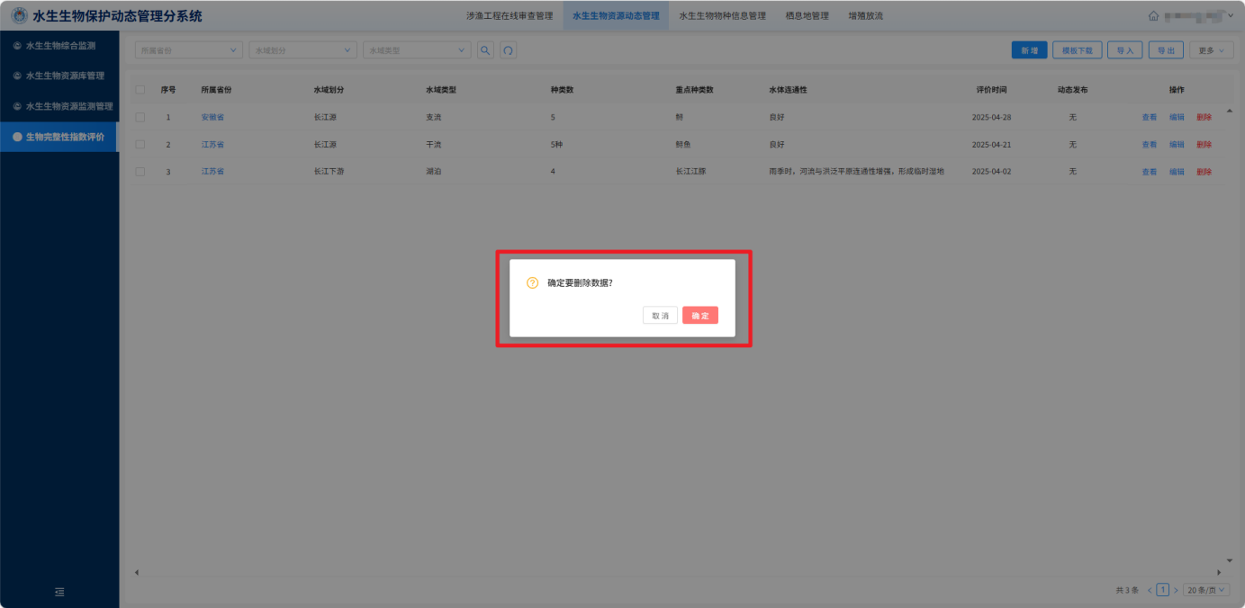
- 生物完整性指数评价删除页面

水生生物物种信息管理
水生生物物种信息管理模块是长江水生生物保护系统的重要基础数据库，旨在对长江流域各类水生生物物种信息进行系统化、标准化管理，为资源保护、科研分析和执法监管提供数据支撑。

珍稀濒危物种保护
珍稀濒危物种保护模块提供珍稀濒危物种信息及流域保护修复重大工程信息的录入及管理，支持根据珍稀濒危物种保护决策分析模型，分析物种特征信息，在线制作决策评审建议报告，并提供报告的下载、打印等操作服务。为长江珍稀濒危物种的保护、诊断、保护决策分析及生物完整性指数评价等提供权威的指导意见。

决策评审建议报告管理
决策评审建议报告管理功能用于在线制作和管理系统内的决策评审建议报告。支持报告的创建、编辑、下载和打印，确保决策建议的文档化和可追溯性，为保护政策的制定和执行提供详实的依据。点击“新建”按钮填写相关信息，点击提交即可保存当前报告。
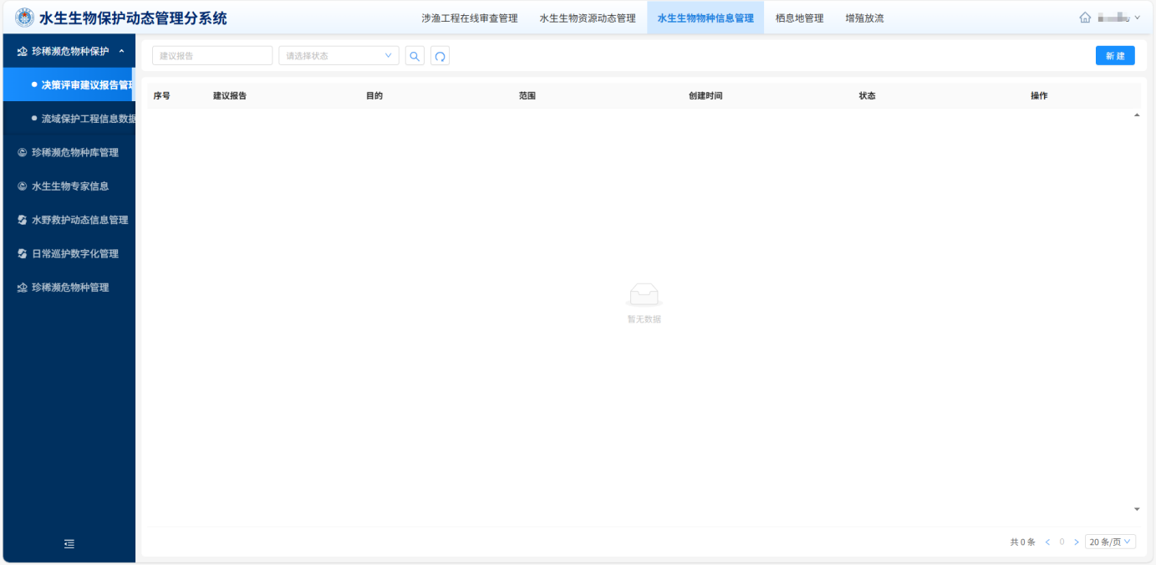
- 决策评审建议报告管理页面
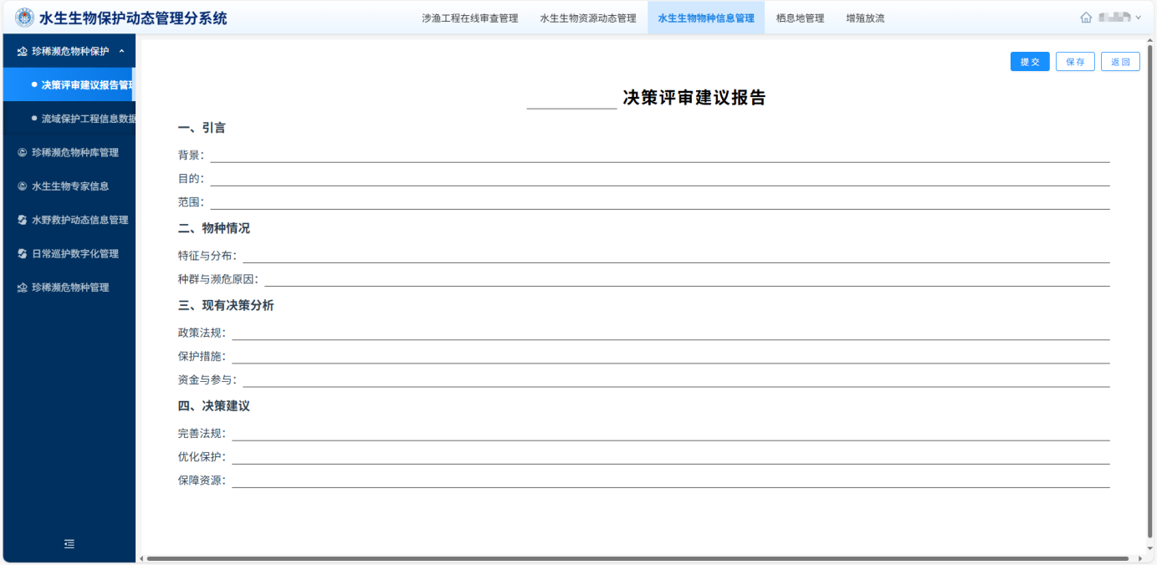
- 决策评审建议报告新建页面

流域保护工程信息数据
流域保护修复重大工程信息数据库支持在线录入工程的详细信息，如工程名称、类型、时间、地点、经纬度和现场照片等，以及对工程进展和影响的持续跟踪和记录，为流域生态修复和保护工作提供数据支持。点击“新建”按钮填写相关信息，点击提交即可保存当前创建的流域保护工程信息数据。
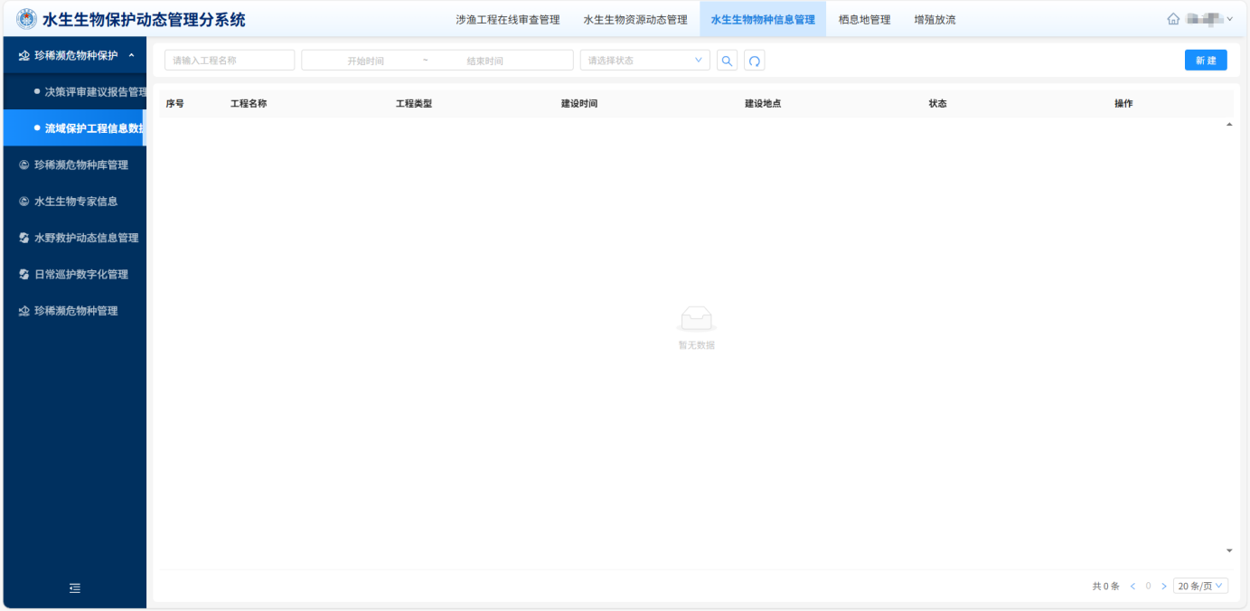
- 流域保护工程信息数据页面
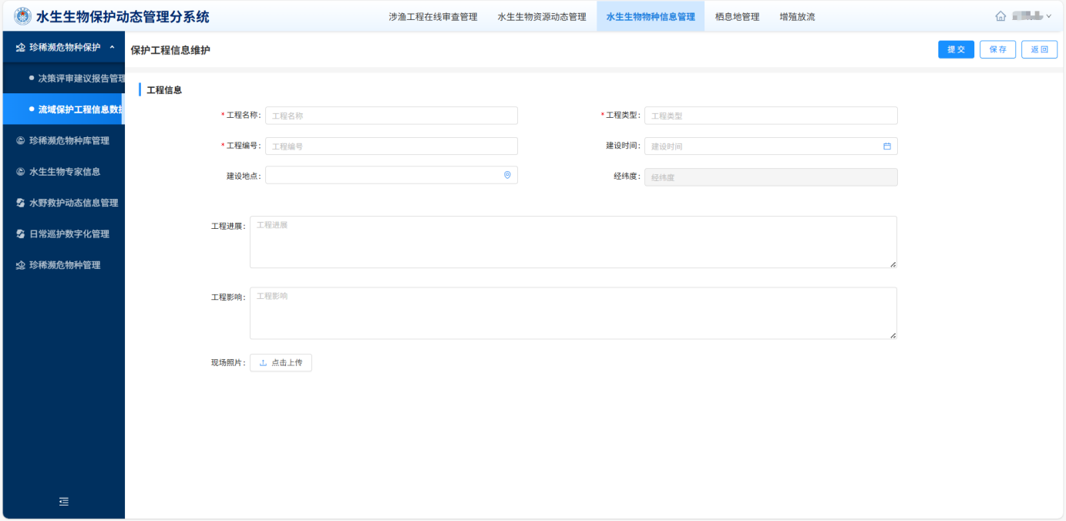
- 流域保护工程信息数据新建页面

珍稀濒危物种库管理
珍稀濒危物种库管理模块是用于收集、存储和管理长江流域珍稀濒危物种信息的核心部分。通过与相关部门信息系统的数据对接，实现对珍稀濒危物种栖息地信息的采集与统一管理。支持珍稀濒危物种信息的录入、更新和维护，为用户提供全面的资源库。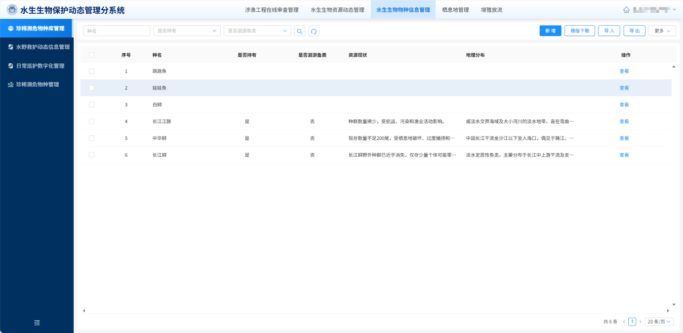
- 珍稀濒危物种库管理页面
a）新建
点击“新增”按钮，填写相关信息后点击“提交”按钮完成珍稀物种信息提交，点击“保存”按钮暂存填写的信息，点击“返回”按钮，退出新建页面。
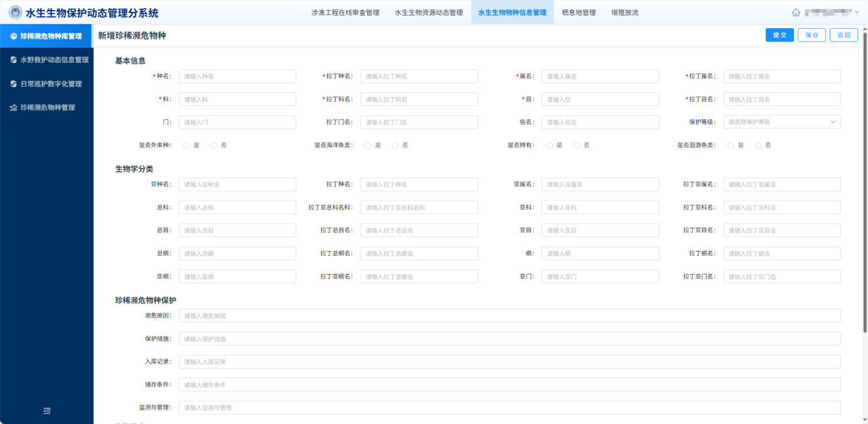
- 新增珍稀濒危物种页面
b）查看
点击操作栏的“查看”按钮可以查看珍稀濒危物种的详细信息。
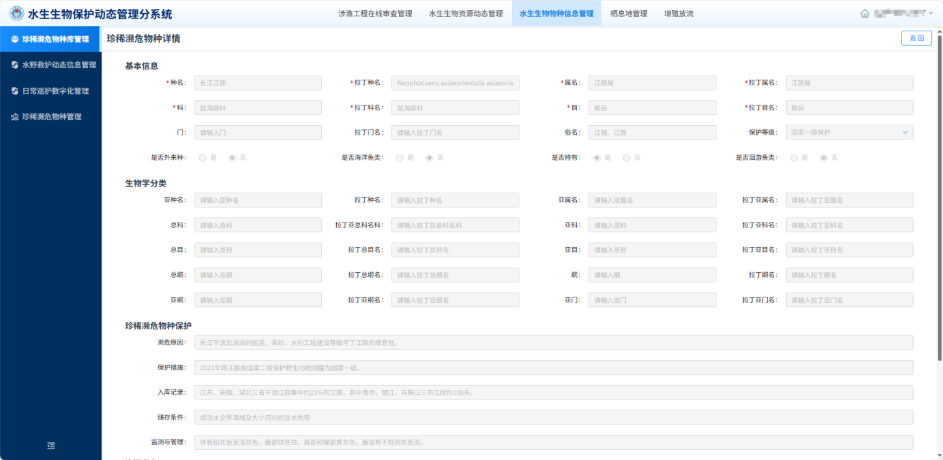
- 珍稀濒危物种信息页面
c）删除
选中要删除的数据，点击更多按钮，点击删除可以删除选中的数据。
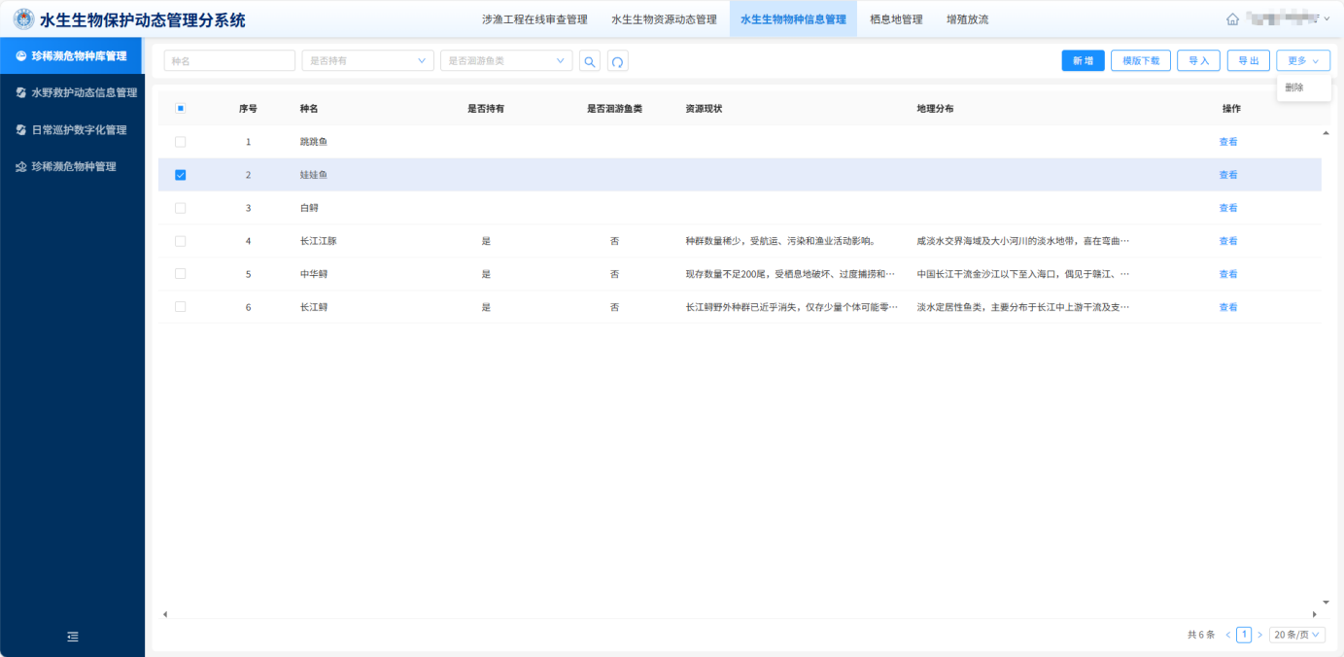
- 珍稀濒危物种信息删除页面

水生生物专家信息
水生生物专家信息专题库模块支持专家信息的管理和维护。通过标准化的Excel模板一键导入专家信息，或通过系统单个新增专家信息，包括专家的名称、性别、身份证号、学历、职称、职务、从业年限、工作单位、联系方式、研究专业、专家资质和专家履历等，并支持专家信息的批量导出。
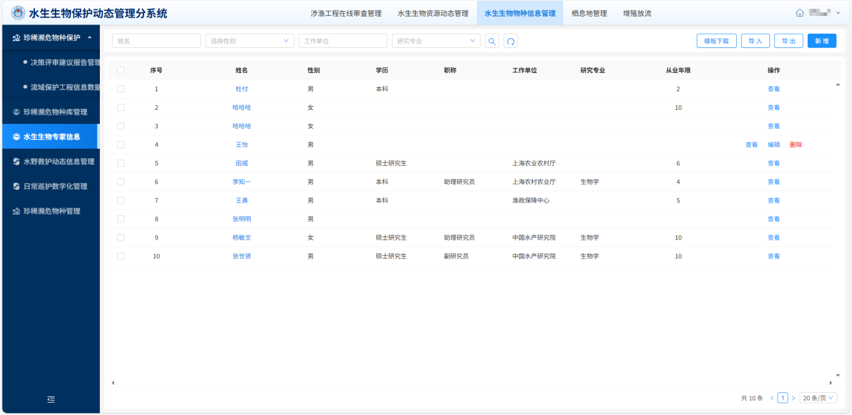
- 水生生物专家信息管理页面
a）新建
点击“新增”按钮，填写相关信息后点击“提交”按钮完成水生生物专家信息提交，点击“保存”按钮暂存填写的信息，点击“返回”按钮，退出新建页面。
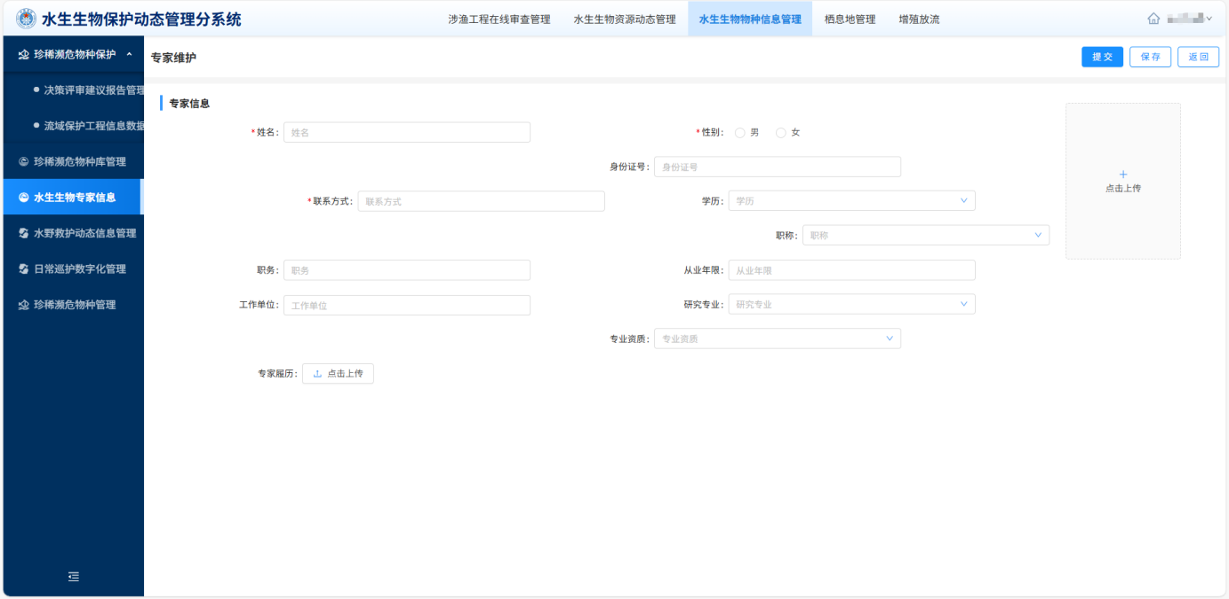
- 水生生物专家新建页面
b）查看
点击操作栏的“查看”按钮可以查看水生生物专家的详细信息。
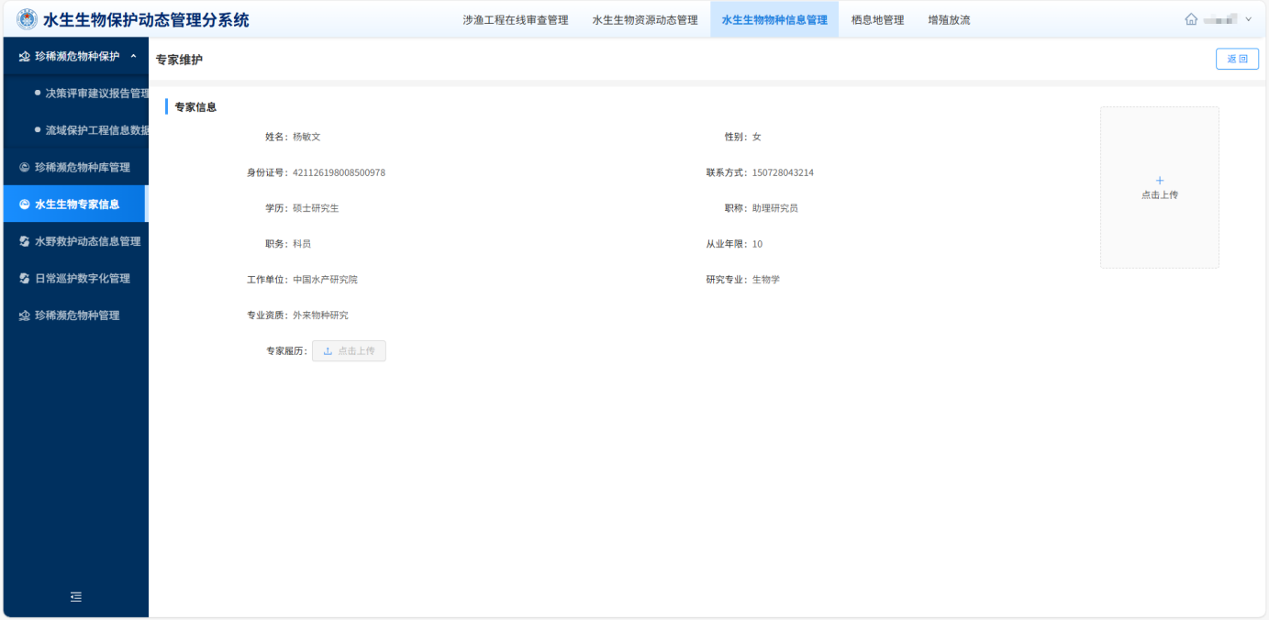
- 水生生物专家查看页面
c）编辑
点击操作栏的“编辑”按钮可以对已保存的水生生物专家信息再次编辑。
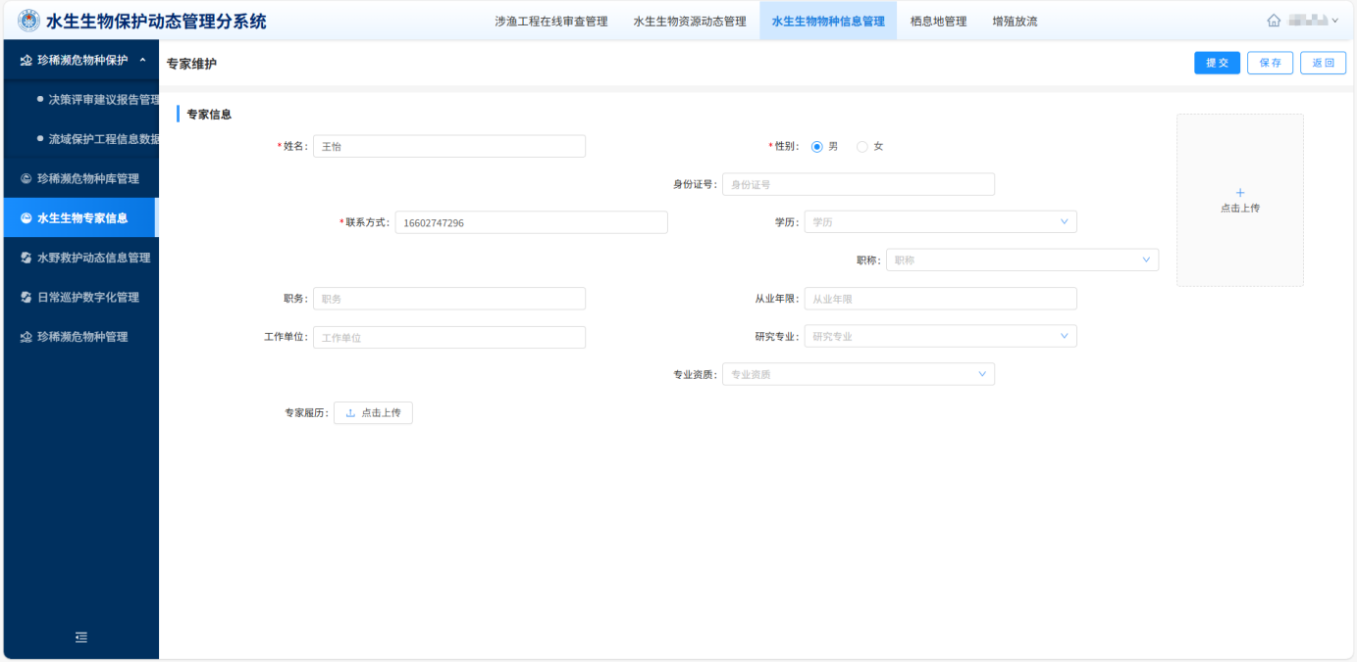
- 水生生物专家编辑页面
d）删除
点击操作栏的“删除”按钮可以已保存的水生生物专家信息进行删除操作。
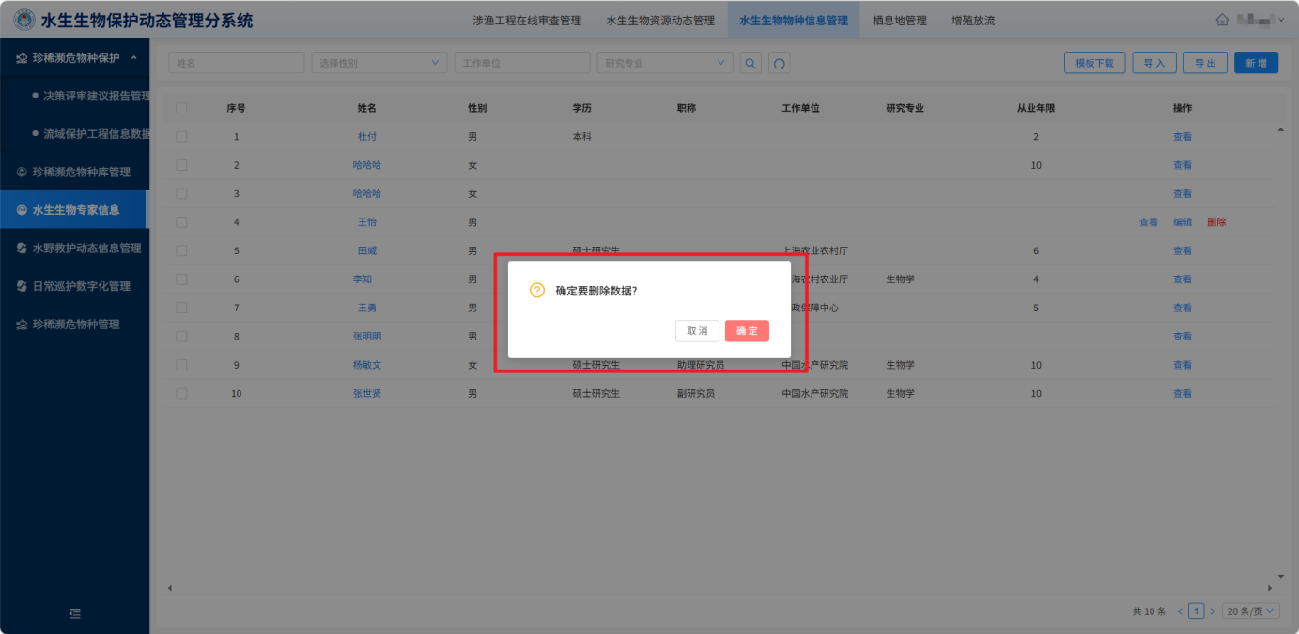
- 水生生物专家删除页面

水野救护动态信息管理
水野救护信息管理功能允许用户对接收的救护信息进行系统化管理。支持对救护信息的列表管理，包括种类、发现时间、地区、死亡情况、初步原因以及渔业主管部门的处置情况等，确保信息的有序存储和快速检索。
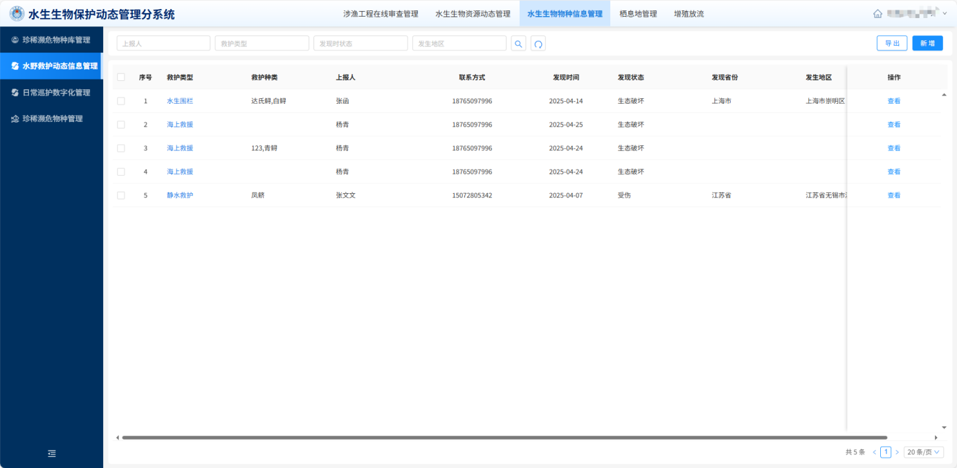
- 水野救护信息动态管理页面
a）新建
点击“新增”按钮，填写相关信息后点击“提交”按钮完成水野救护信息提交，点击“保存”按钮暂存填写的信息，点击“返回”按钮，退出新建页面。在水野救护信息新增页面可以选择添加保护对象，选中保护对象点击全部添加即可加入，也可点击手动维护进行添加。
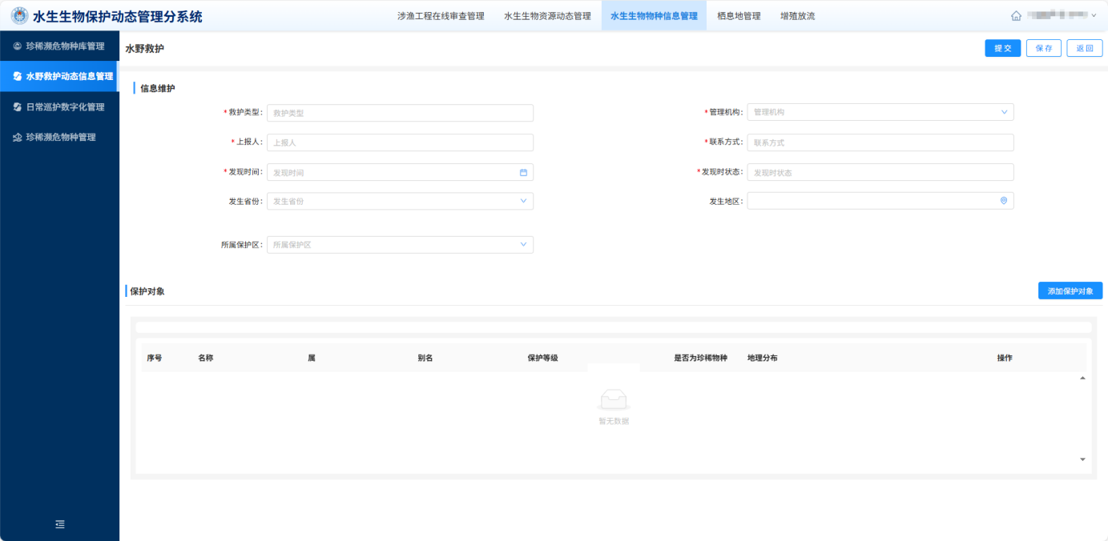
- 水野救护新增信息页面
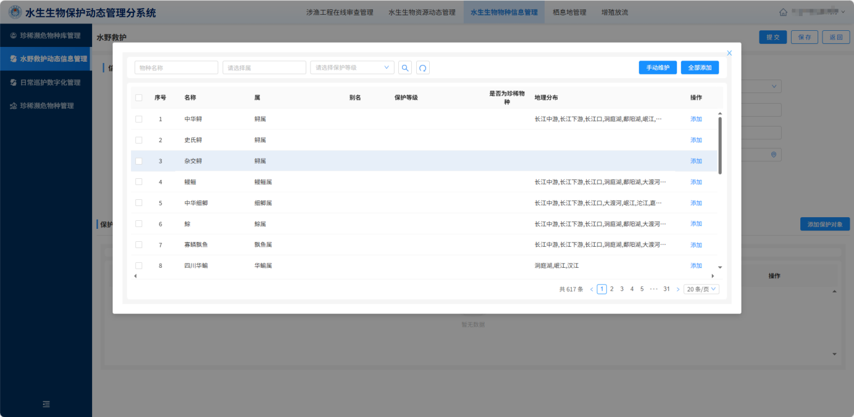
- 水野救护信息动态管理页面
b）查看
点击操作栏的“查看”按钮可以查看水野救护的详细信息。
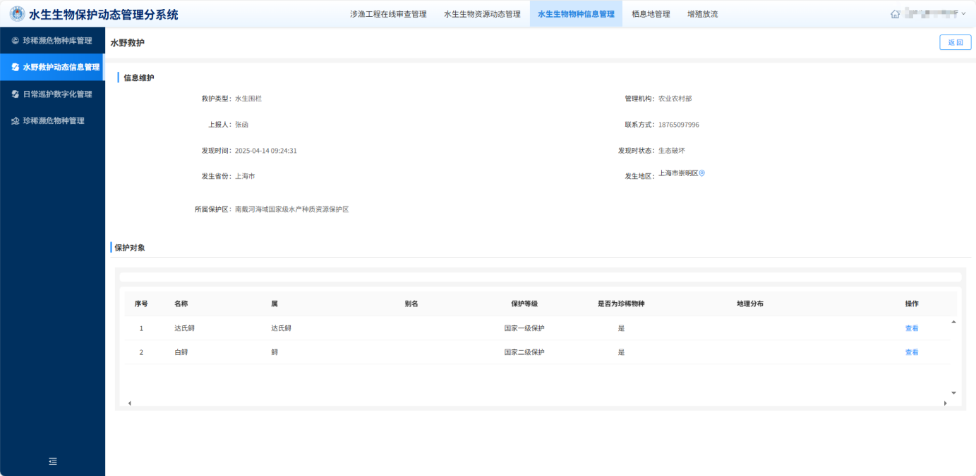
- 水野救护信息查看页面

日常巡护数字化管理
日常巡护数字化管理模块通过与物联监测设备的对接，实现设备信息的统一管理和可视化展示，支持实时观察江豚现场活动情况、栖息地环境等信息。支持在线记录巡护信息，包括巡护人员、巡护范围、巡护地点和经纬度、巡护时间、巡护现场情况（是否有非法捕捞活动）等，并自动同步至移动APP的巡护轨迹。
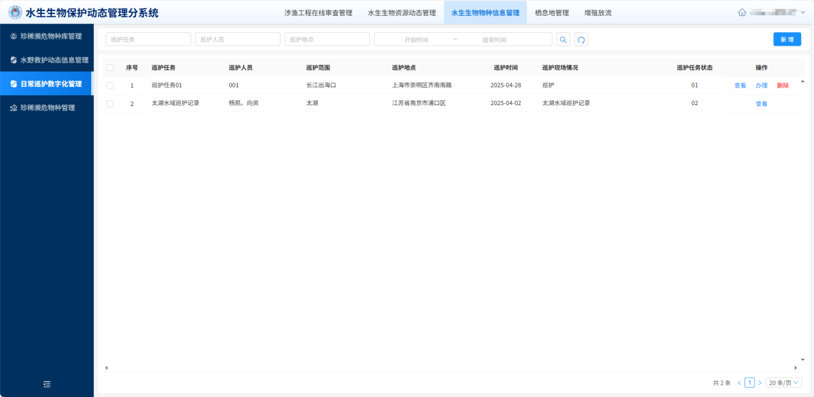
- 日常巡护数字化管理页面
a）新建
点击“新增”按钮，填写相关信息后点击“提交”按钮完成水野救护信息提交，点击“保存”按钮暂存填写的信息，点击“返回”按钮，退出新建页面。
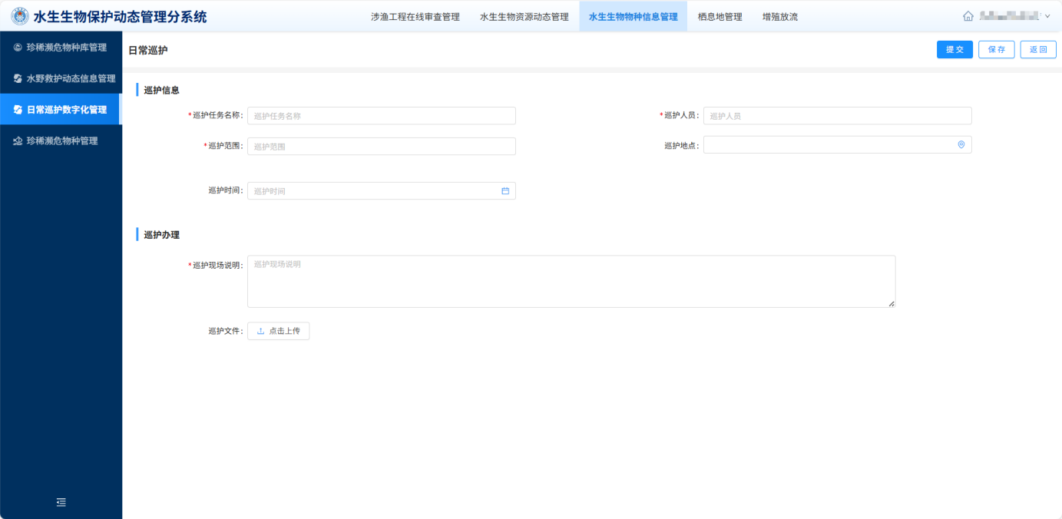
- 日常巡护新增页面
b）查看
点击操作栏的“查看”按钮可以查看日常巡护的详细信息。
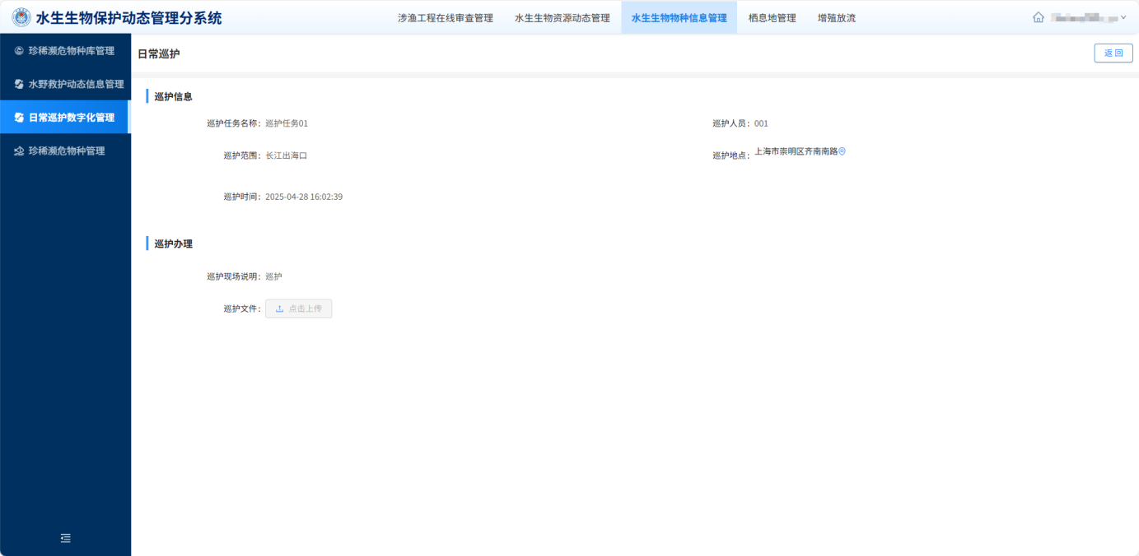
- 日常巡护新增页面
c）办理
点击操作栏的“办理”按钮可以对已保存的日常巡护的信息进行修改。

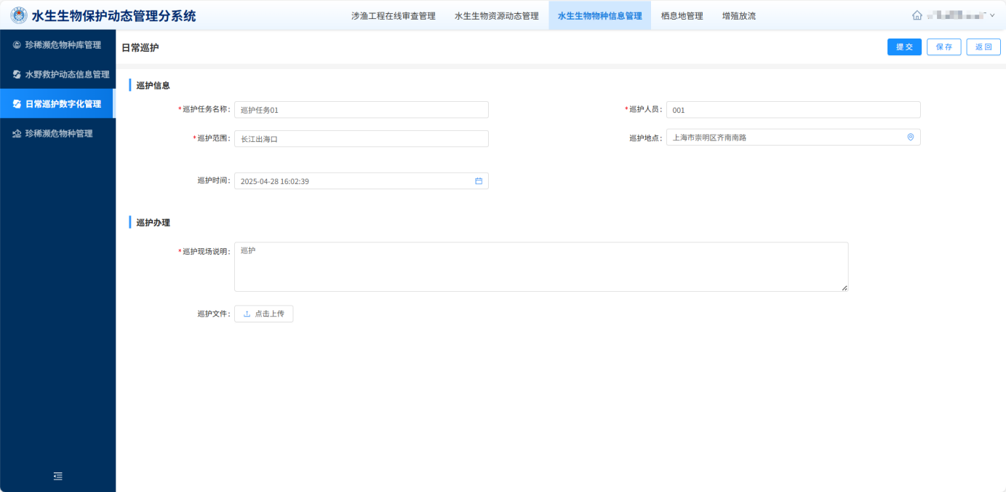
- 日常巡护办理页面
d）删除
点击操作栏“删除”按钮，可以删除选中的数据。
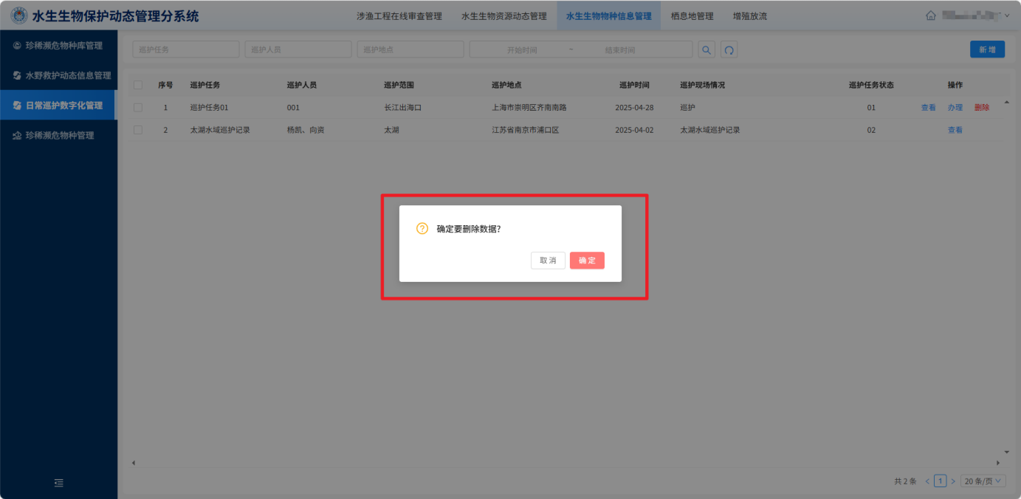
- 日常巡护删除页面

珍稀濒危物种管理
珍稀濒危物种管理模块主要记录珍稀濒危物种的保护计划，包括物种名称、救助类型、救护人、上报时间等信息。
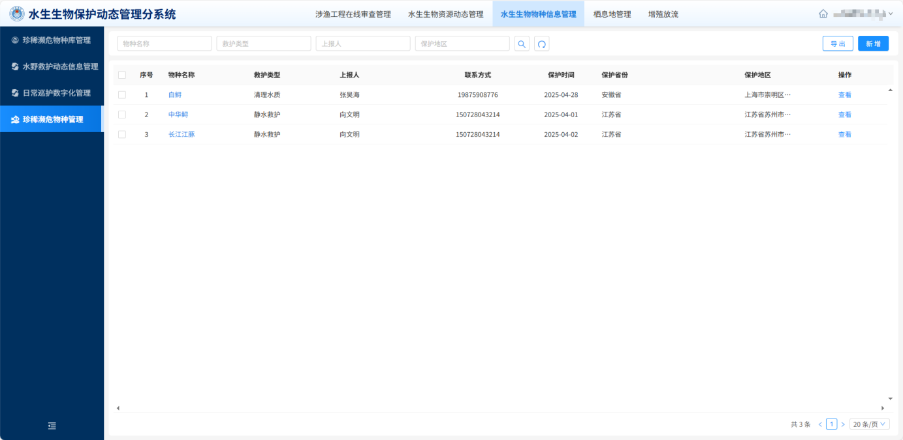
- 珍稀濒危物种管理页面
a）新建
点击“新增”按钮，填写相关信息后点击“提交”按钮完成珍稀濒危物种信息提交，点击“保存”按钮暂存填写的信息，点击“返回”按钮，退出新建页面。
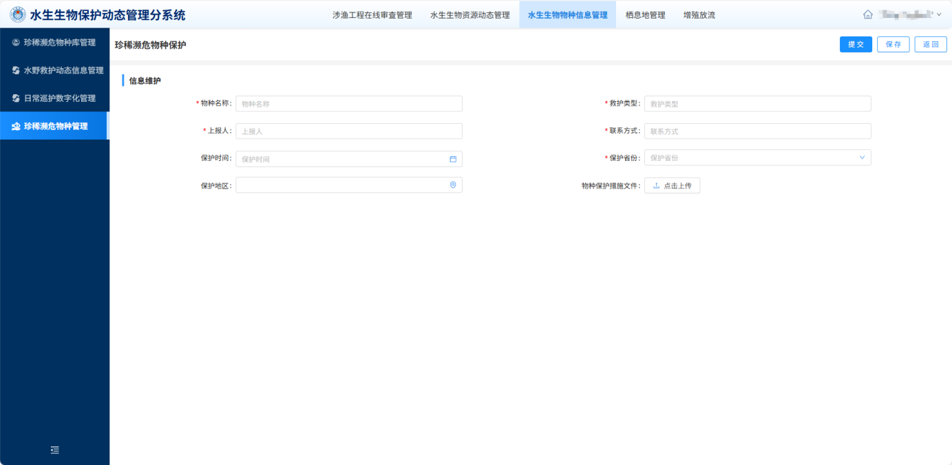
- 珍稀濒危物种新增页面
b）查看
点击操作栏的“查看”按钮可以查看珍稀濒危物种保护的详细信息。
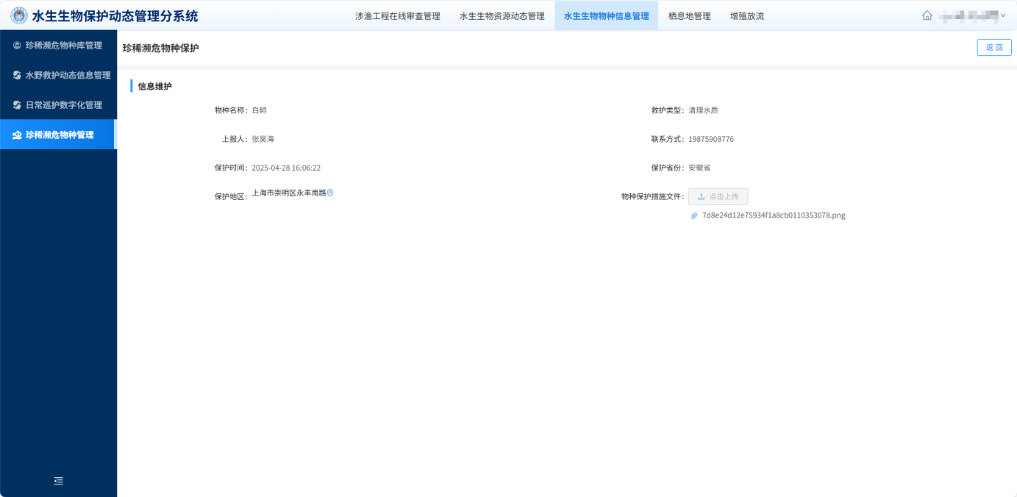
- 珍稀濒危物种信息查看页面

栖息地管理
栖息地管理模块旨在通过信息化手段对长江流域水生生物的栖息地进行系统化、科学化的管理，确保水生生物的生存环境得到有效保护。该模块涵盖保护区管理、重大水域监控、栖息地管理、水环境预警信息分析模型以及水域生态环境质量评价等功能，为水生生物保护提供全面的数据支持和决策依据。

保护区管理
保护区管理功能用于对长江流域内的水生生物保护区进行登记、维护和监控。通过该功能，用户可以查看保护区的详细信息，包括保护区名称、地理位置、面积、主要保护对象等。
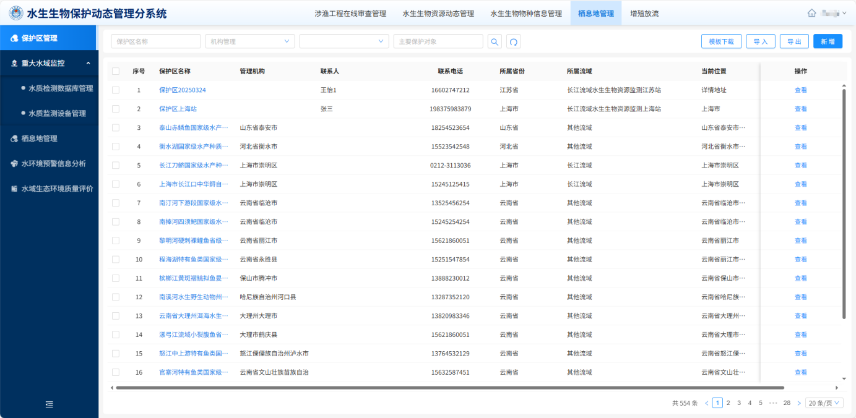
- 保护区管理页面
a）新建
点击“新增”按钮，填写相关信息后点击“提交”按钮完成保护区信息提交，点击“保存”按钮暂存填写的信息，点击“返回”按钮，退出新建页面。页面下方可以添加保护对象和添加保护区子区。
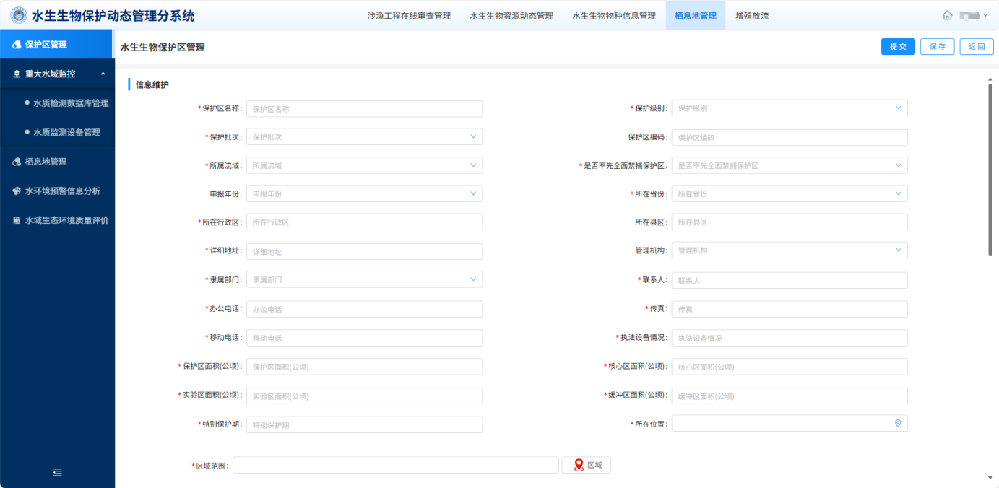
- 保护区新建页面

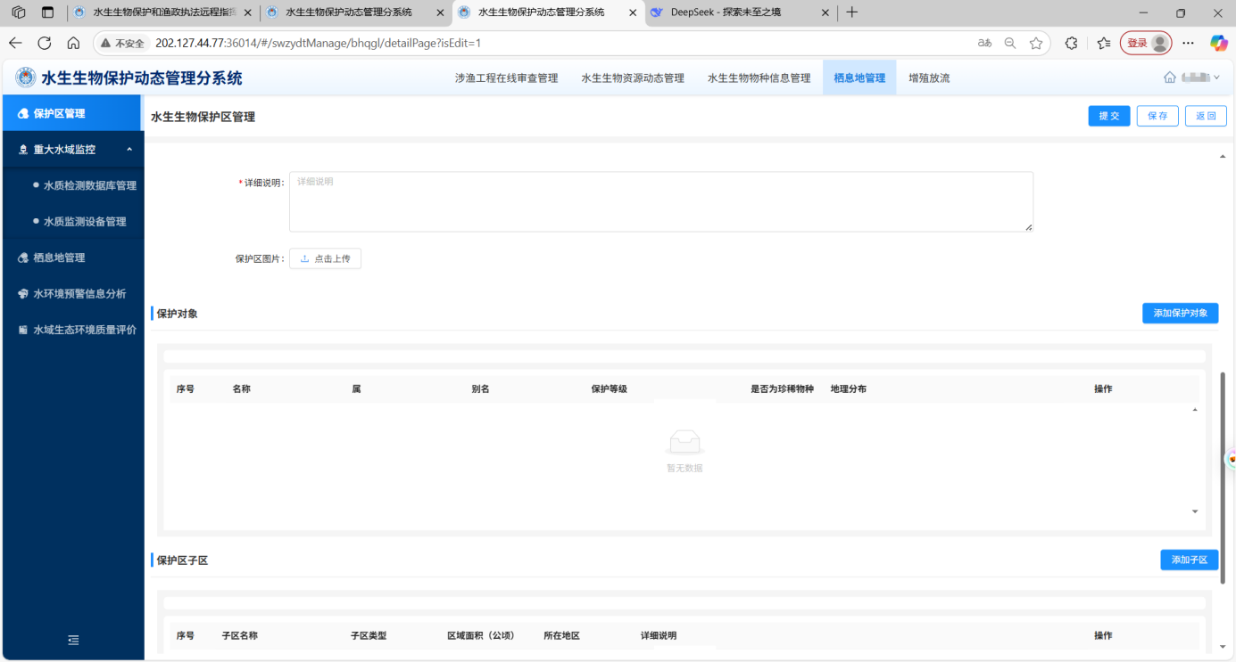
- 保护区新建页面
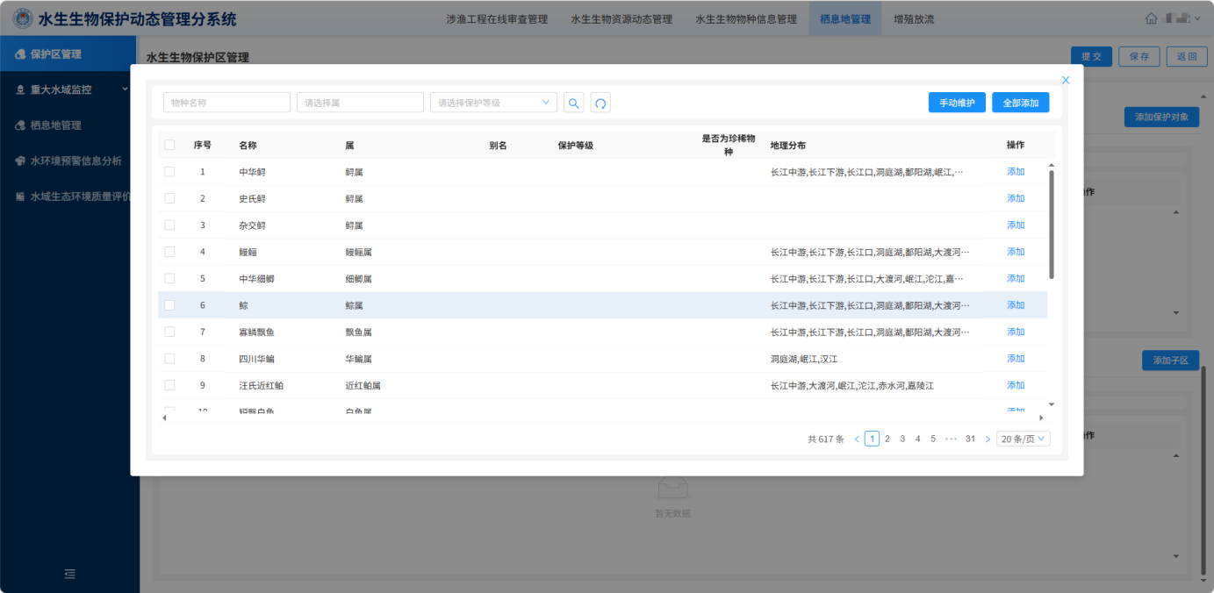
- 添加保护对象页面
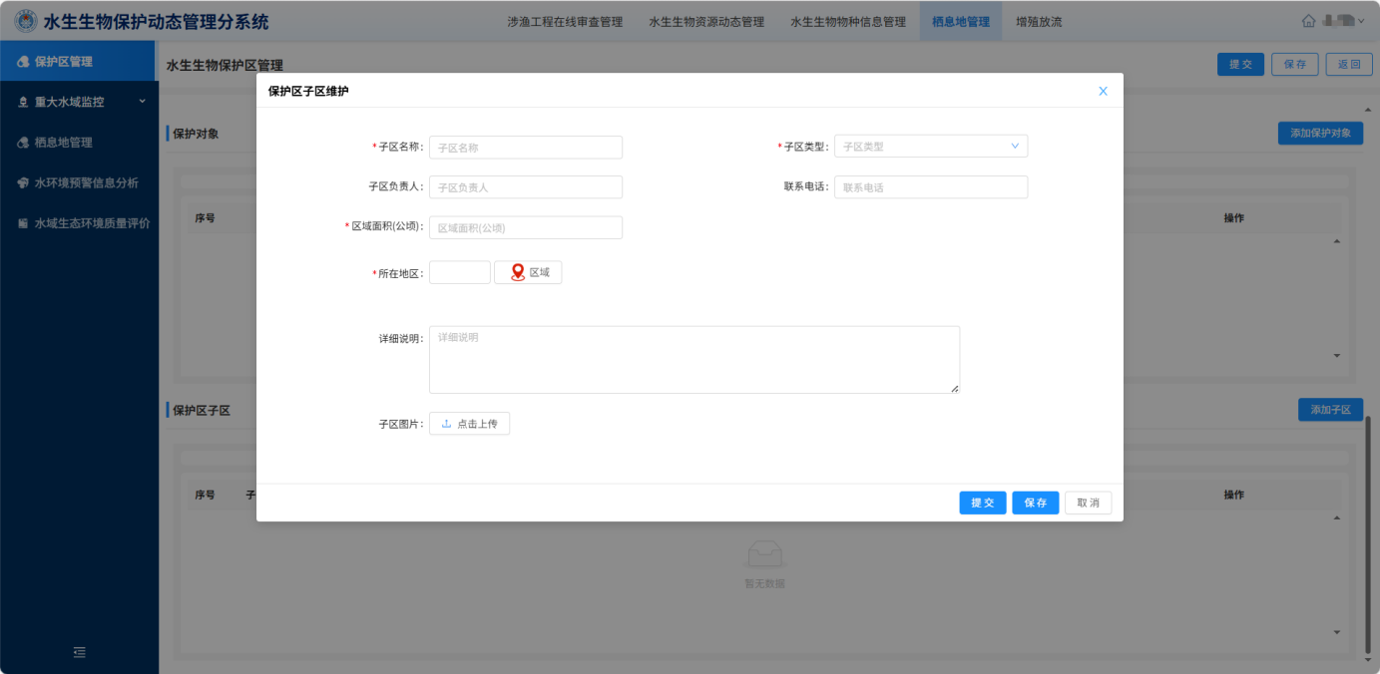
- 添加保护区子区页面
b）查看
点击操作栏的“查看”按钮可以查看保护区的详细信息。
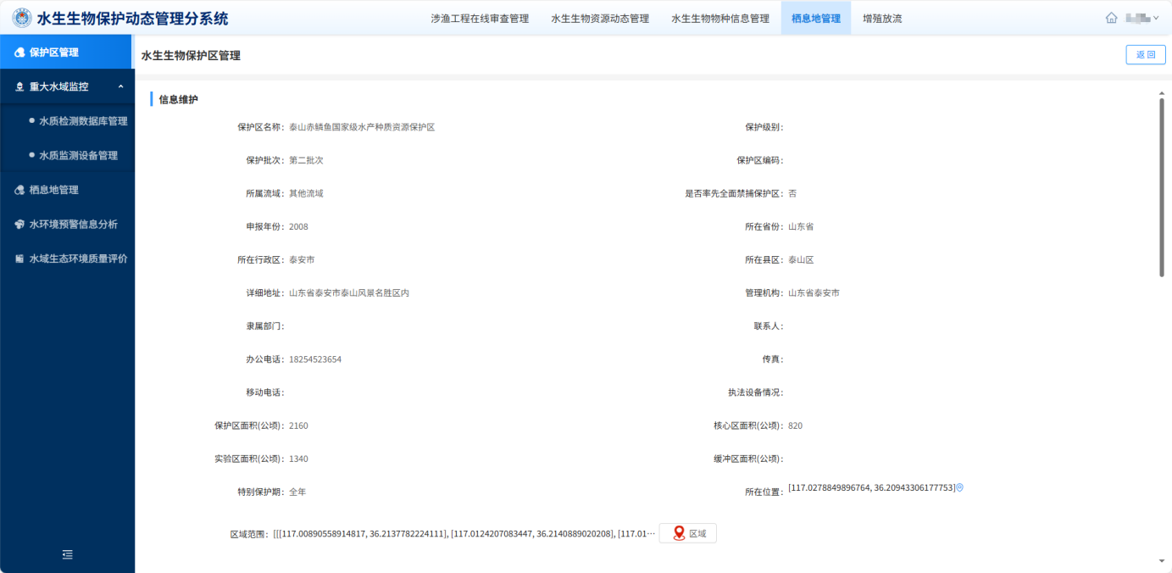
- 保护区查看页面
c）编辑
点击操作栏的“编辑”按钮可以对暂存保护区信息继续编辑。
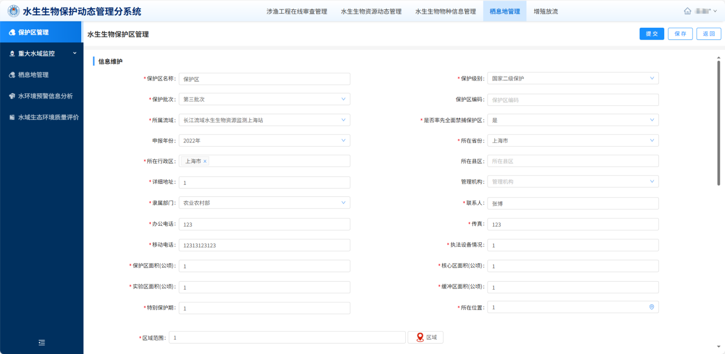
- 保护区信息编辑页面
d）删除
点击操作栏的“删除”按钮可以对暂存保护区信息进行删除操作。
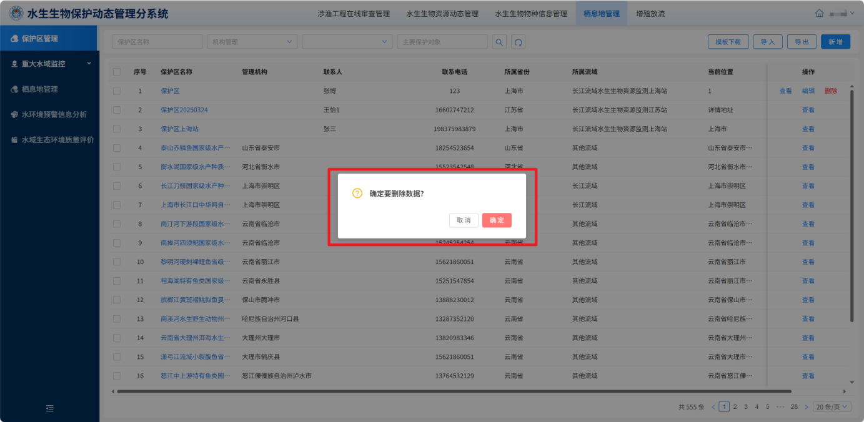
- 保护区信息删除页面

栖息地管理
栖息地信息管理功能用于对已录入的栖息地信息进行维护和更新。支持对栖息地信息的修改、删除和详情查看，确保数据库中信息的准确性和最新状态，为栖息地的持续保护和管理提供支持。
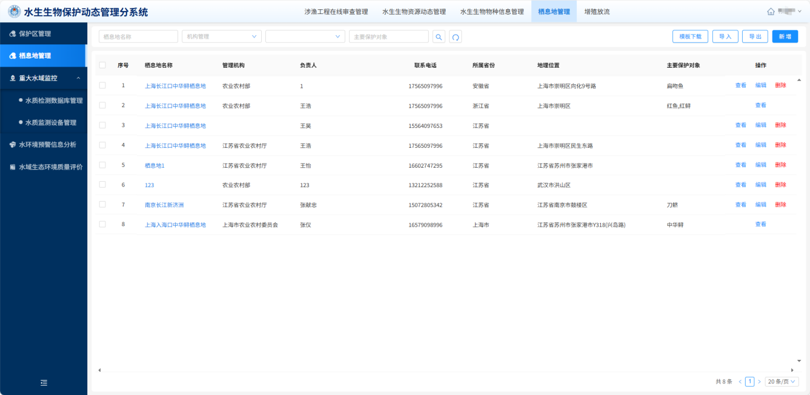
- 栖息地管理页面
a）新建
点击“新增”按钮，填写相关信息后点击“提交”按钮完成栖息地信息提交，点击“保存”按钮暂存填写的信息，点击“返回”按钮，退出新建页面。页面下方可以添加保护对象。
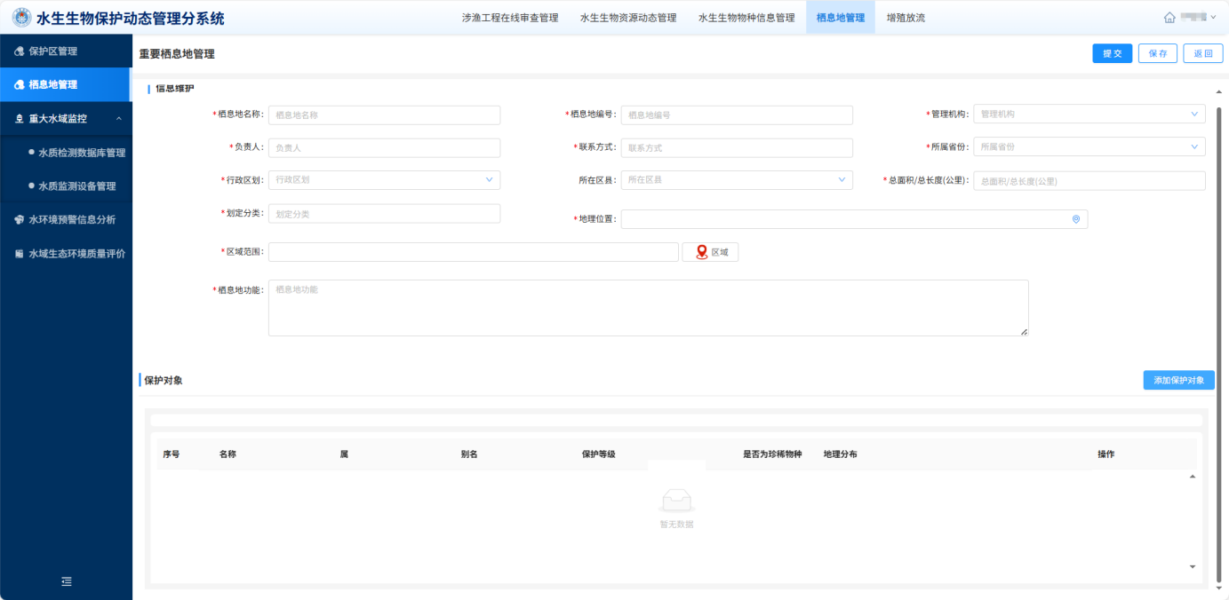
- 栖息地新建页面
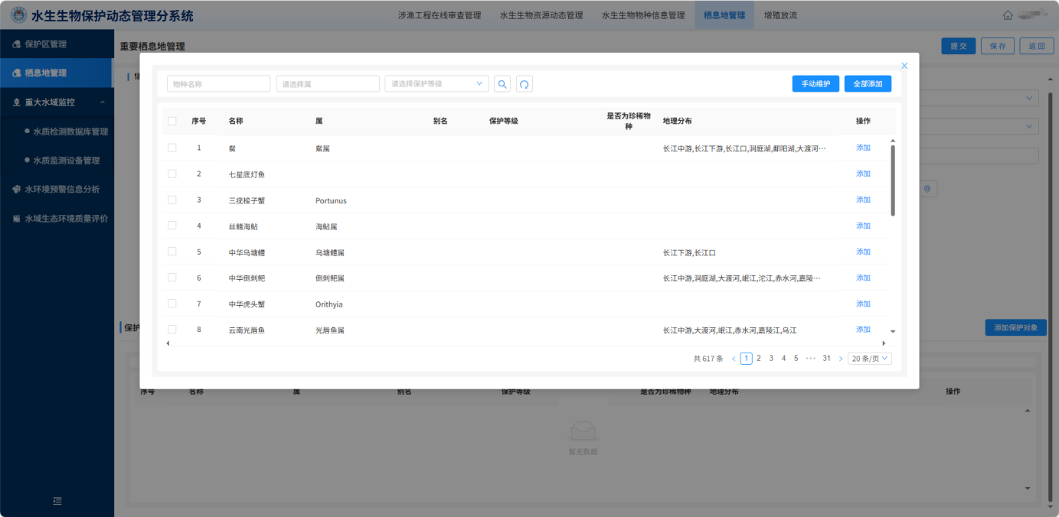
- 添加保护对象页面
b）查看
点击操作栏的“查看”按钮可以查看栖息地的详细信息。
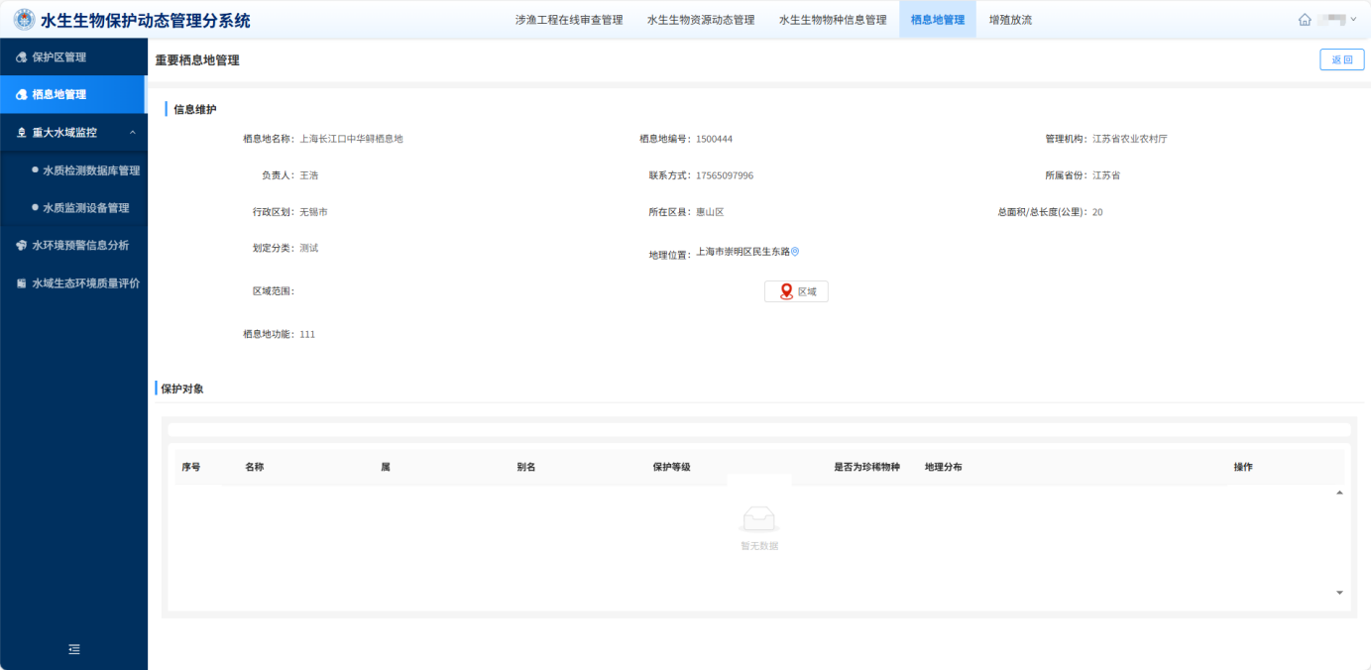
- 栖息地信息查看页面
c）编辑
点击操作栏的“编辑”按钮可以对暂存栖息地信息的继续编辑。

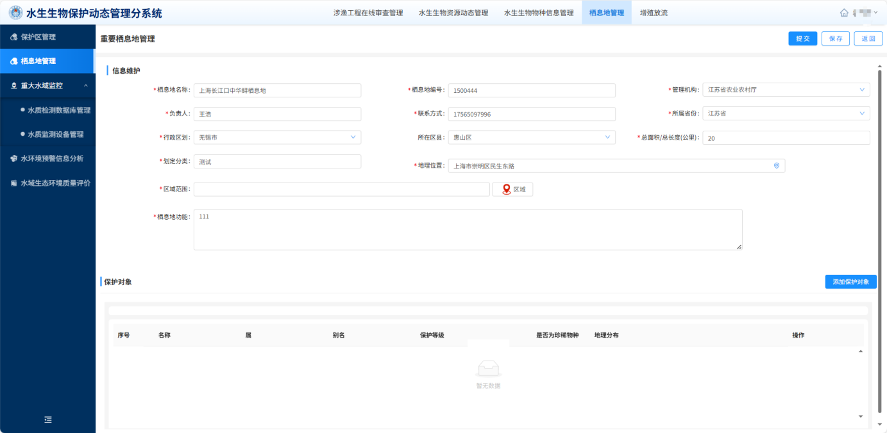
- 栖息地信息编辑页面
d）删除
点击操作栏的“删除”按钮可以对暂存栖息地信息进行删除操作。
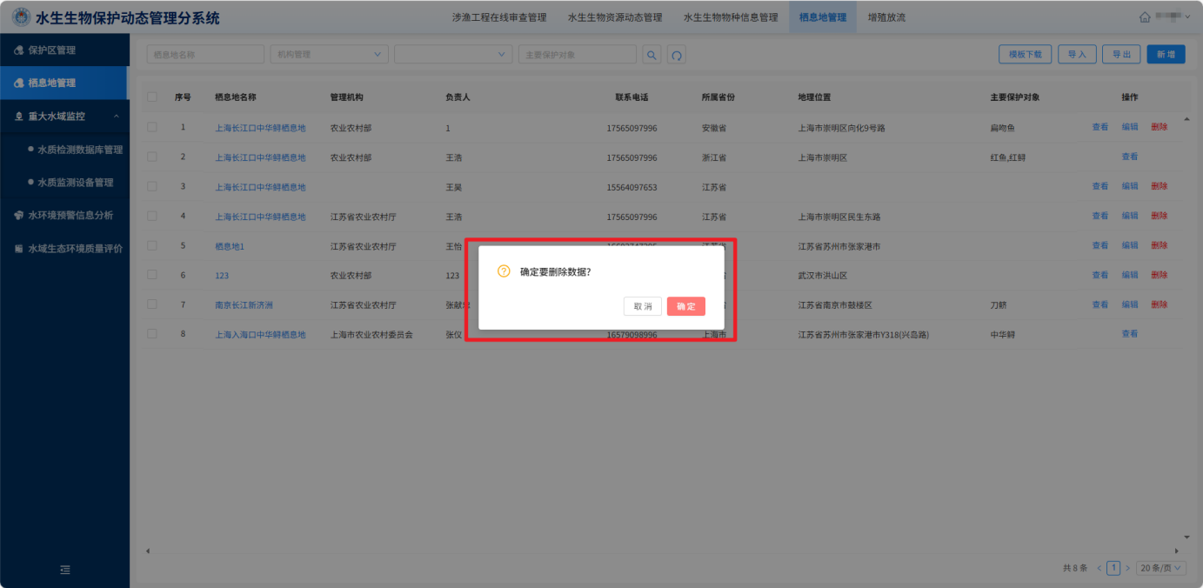
- 栖息地信息删除页面

重大水域监控
重大水生态因子实时监控模块整合来自地方相关部门、保护区以及长江流域监测中心的水质监测数据库和监测设备数据，实现对水质参数的实时监控和历史数据的统一存储。通过与水质监测设备的对接，支持对监测设备的在线管理，并能够将水环境实时信息在远程监测中心大屏展现，构建水环境一张图，为水质监测提供直观、实时的视图。

水质监测数据库管理
水质监测数据库管理功能负责对收集到的水质监测数据进行存储、更新和维护。支持水质监测信息的在线新增、删除和修改，允许用户对监测数据进行批量导出和详细查询，确保数据的准确性和可追溯性。
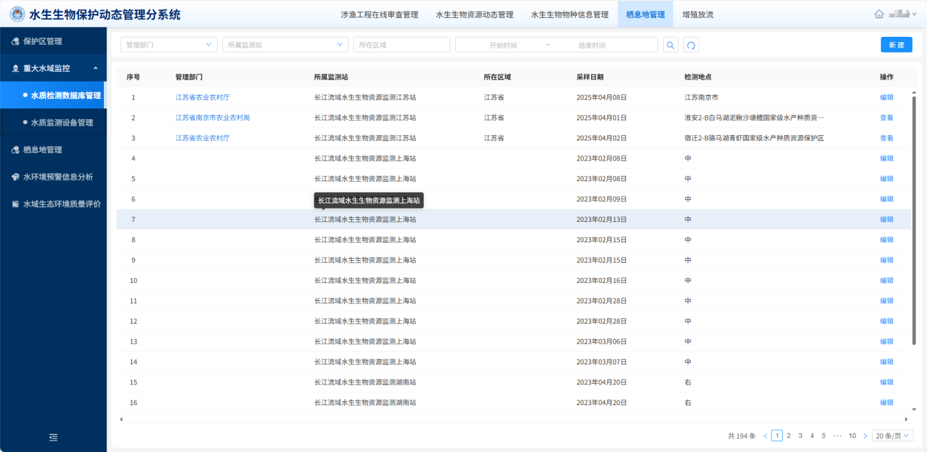
- 水质检测数据库管理页面
a）新建
点击“新增”按钮，填写相关信息后点击“提交”按钮完成水质检测信息提交，点击“保存”按钮暂存填写的信息，点击“返回”按钮，退出新建页面。
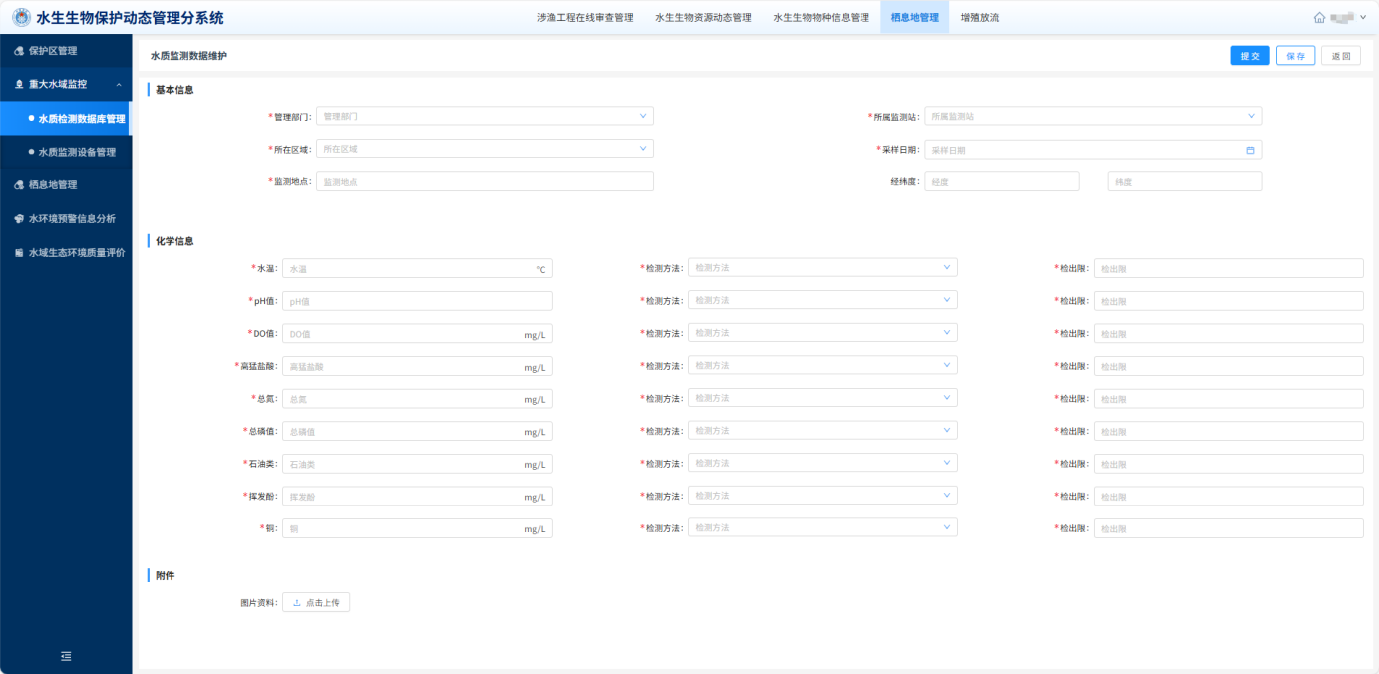
- 水质检测信息新建页面
b）编辑
点击操作栏的“编辑”按钮可以对暂存水质检测信息的继续编辑。
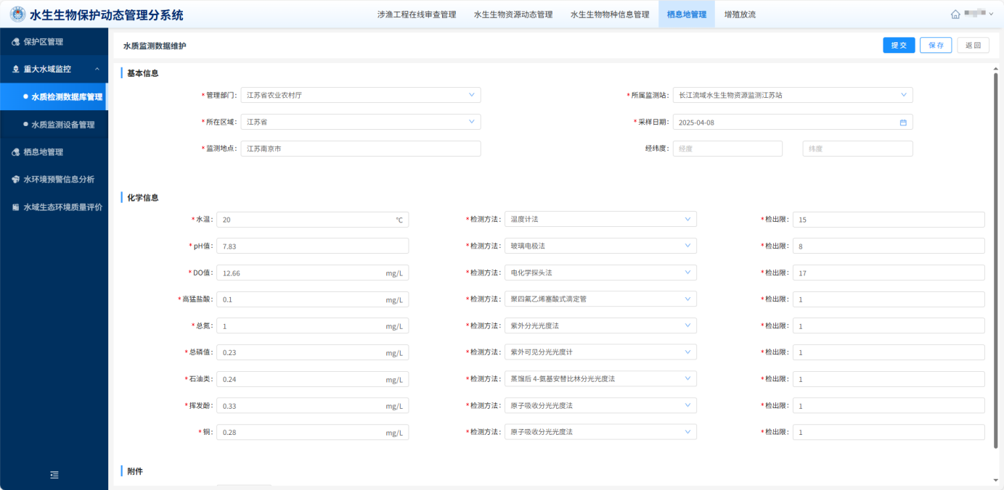
- 水质检测信息编辑页面
c）查看
点击操作栏的“查看”按钮可以查看目前库中保存的水质监测的详细信息。
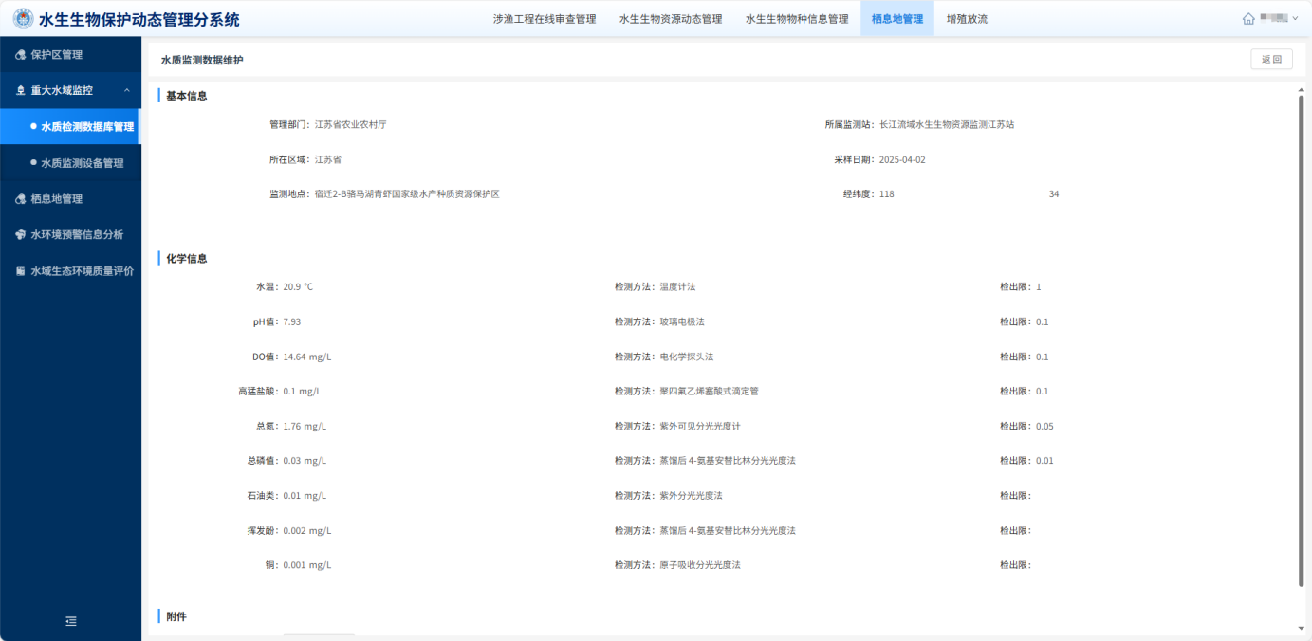
- 水质检测信息查看页面

水质监测设备管理
水质监测设备管理功能提供对水质监测设备的全面管理能力。支持对监测设备的数量、分布、状态和所属机构等信息的在线管理，并通过可视化技术在远程监测中心大屏实时展现水环境监控信息，增强对长江水域生态环境的监控和响应能力。
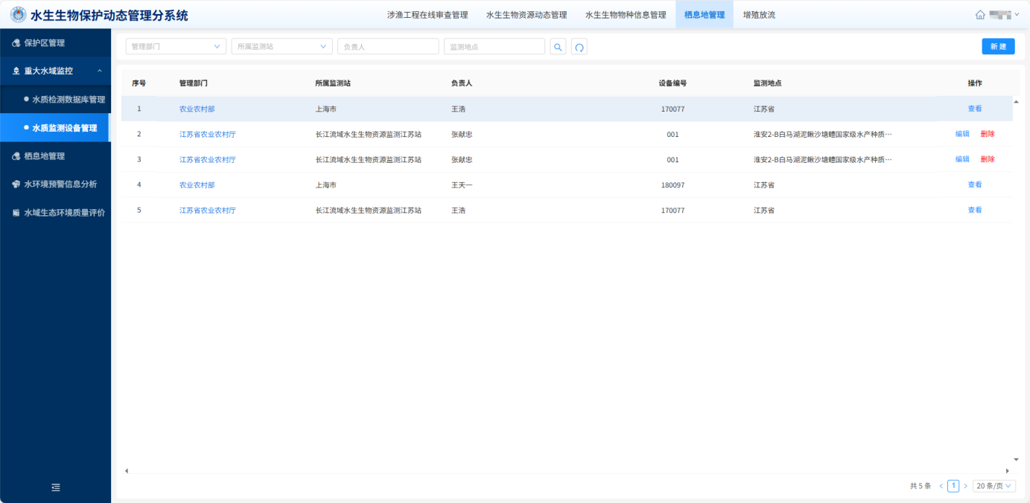
- 水质检测设备管理页面
a）新建
点击“新增”按钮，填写相关信息后点击“提交”按钮完成水质检测信息提交，点击“保存”按钮暂存填写的信息，点击“返回”按钮，退出新建页面。
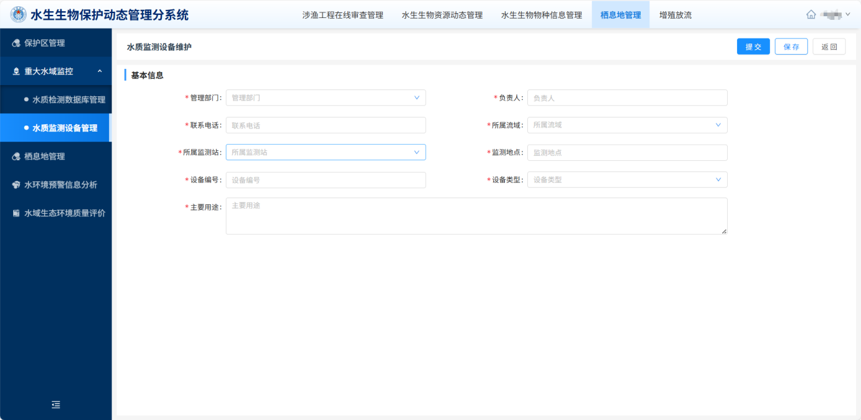
- 水质检测设备新建页面
b）编辑
点击操作栏的“编辑”按钮可以对暂存水质监测设备信息的继续编辑。

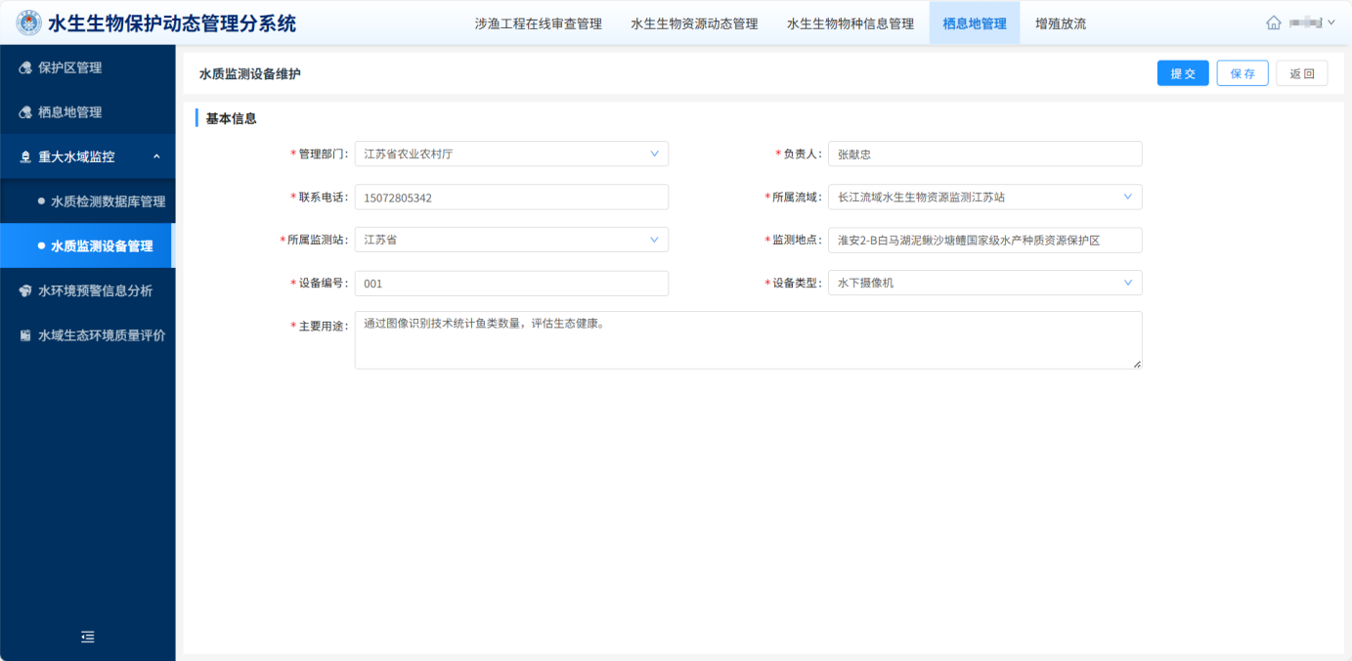
- 水质检测设备编辑页面
c）查看
点击操作栏的“查看”按钮可以查看目前库中保存的水质监测设备的详细信息。
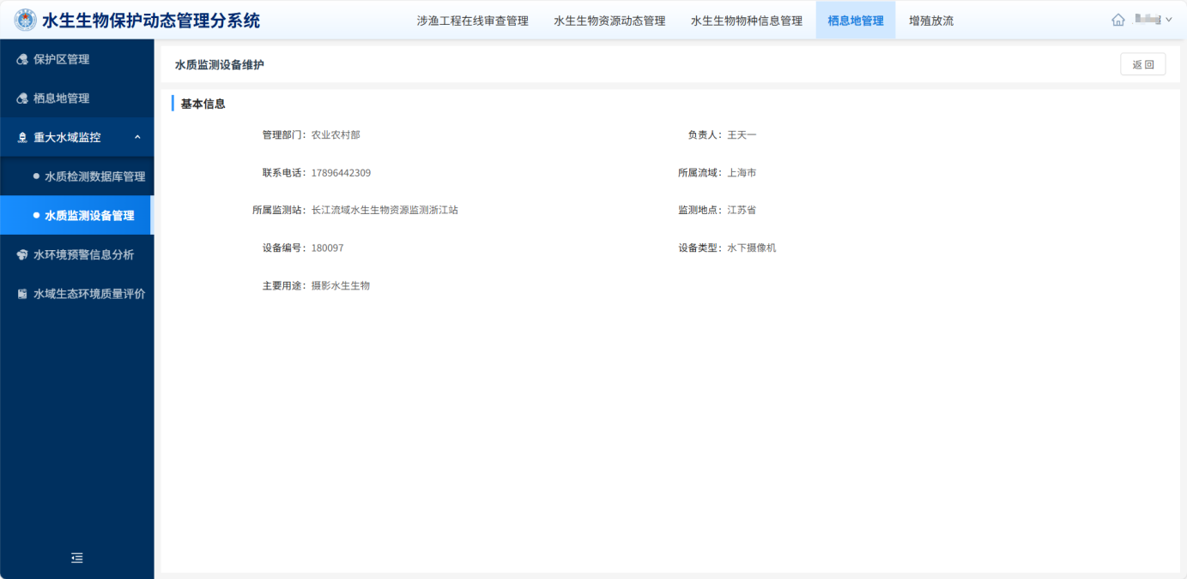
- 水质检测设备查看页面
d）删除
点击操作栏的“删除”按钮可以对暂存水质监测设备信息进行删除操作。
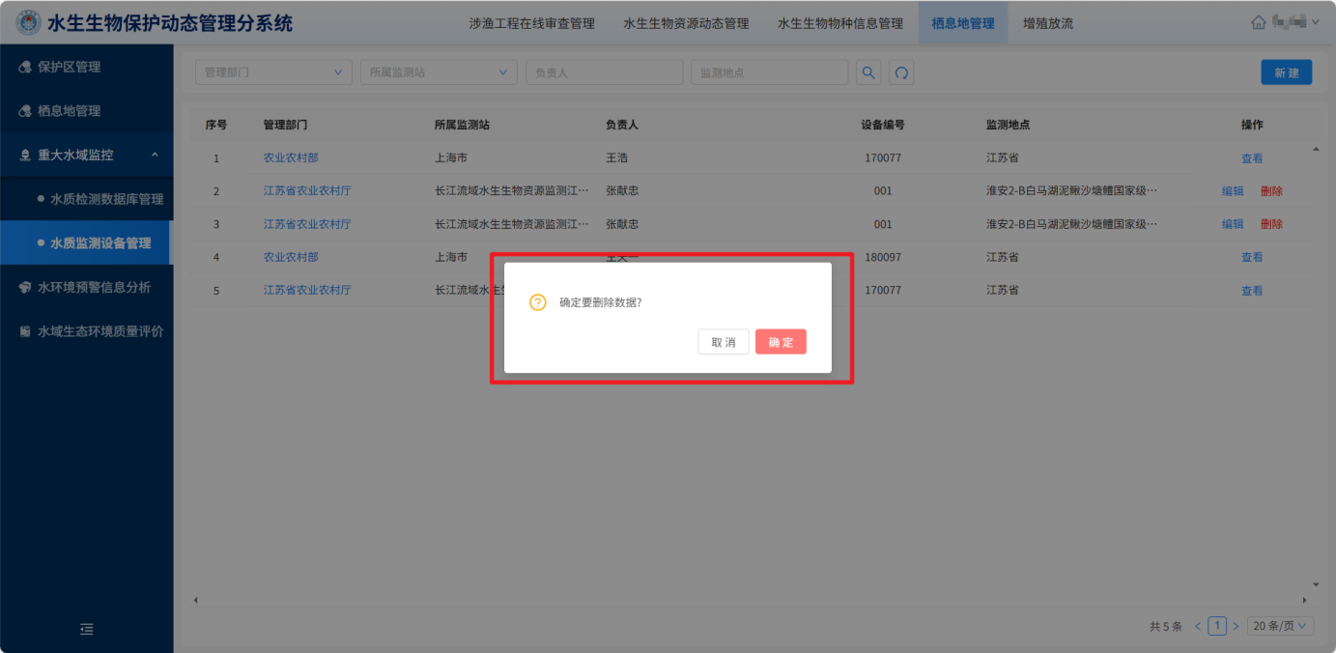
- 水质检测设备删除页面

水环境预警信息分析
水环境预警信息管理功能负责对生成的预警信息进行统一管理和记录。支持对预警信息的详细查看、修改和删除操作，并允许用户根据不同条件进行信息的筛选和查询，确保预警信息的有效管理和利用。
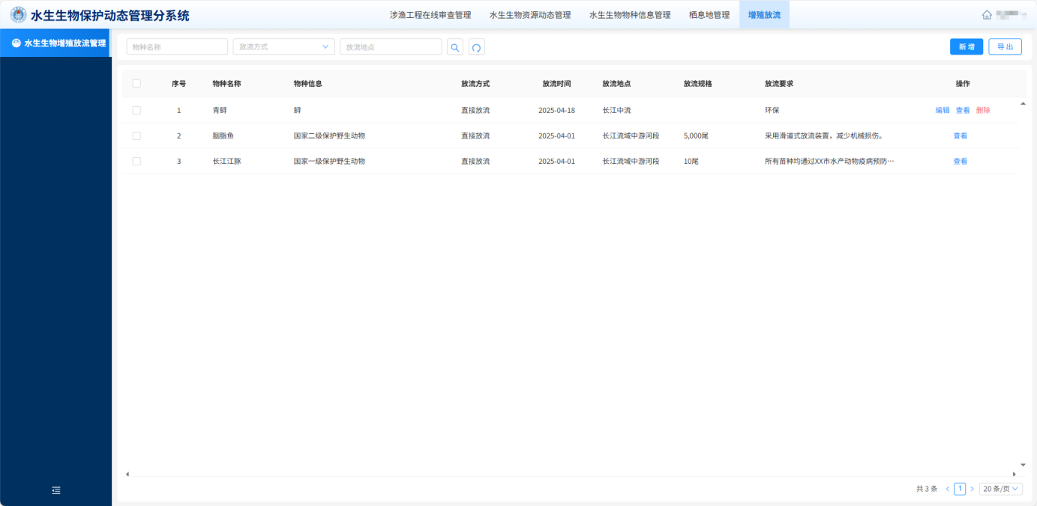
- 水环境预警信息分析页面
a）新建
点击“新增”按钮，填写相关信息后点击“保存”按钮完成水环境预警信息提交，点击“取消”按钮，退出新建页面。
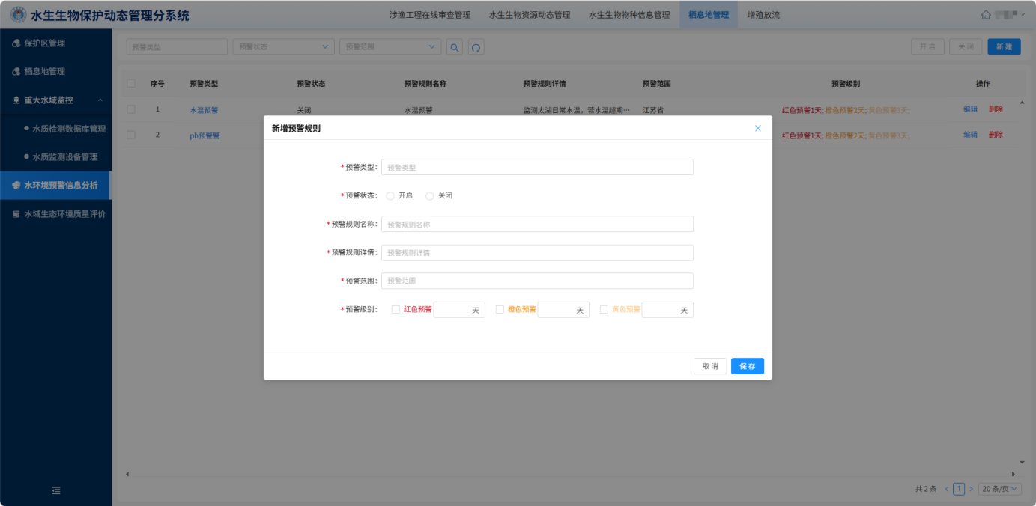
- 水环境预警信息分析新建页面
b）编辑
点击操作栏的“编辑”按钮可以对暂存水环境预警信息的继续编辑。
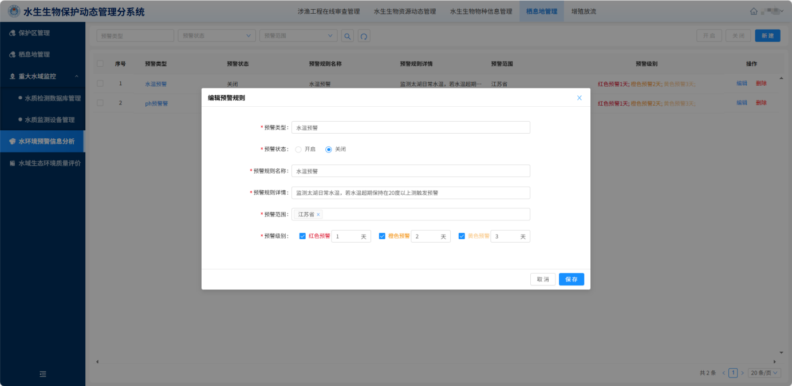
- 水环境预警信息分析编辑页面
c）删除
点击操作栏的“删除”按钮可以对暂存水质监测设备信息进行删除操作。

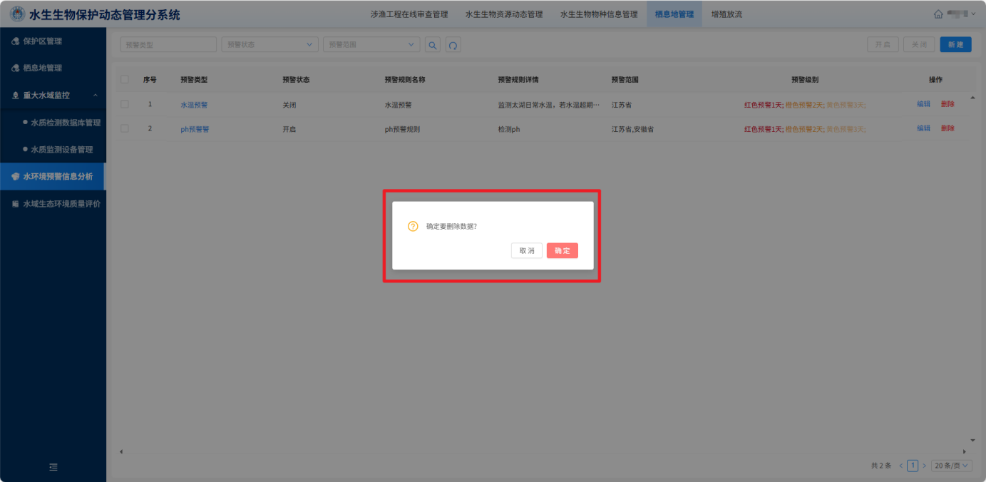
- 水环境预警信息删除页面
d）开启关闭
选中一条水质预警规则，点击右上角的“开启”按钮可以启动这条预警信息，当水质指标达到预设的标准时会发出告警，点击“关闭”按钮可以关闭这条预警信息，不会发出预警。
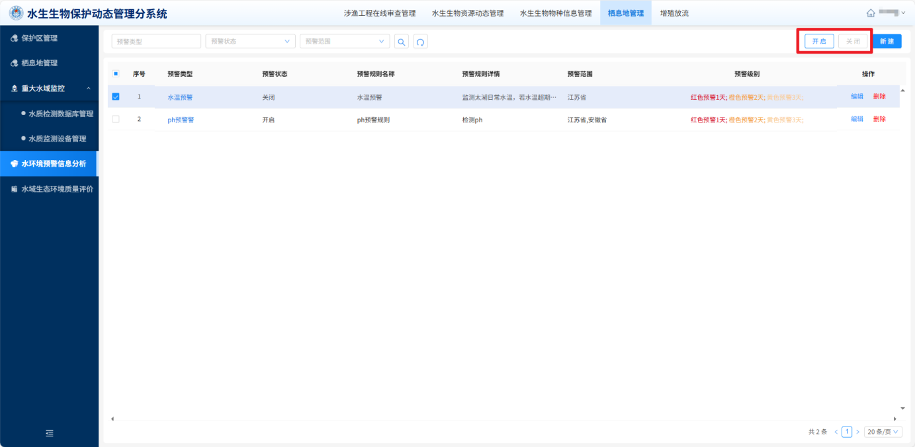
- 水环境预警信息开启关闭功能

水域生态环境质量评价
水域生态环境质量评价信息管理功能负责对评价信息进行统一管理和维护。支持对评价结果的详情查看、修改、删除等操作，并允许用户在线查询评价信息。支持按照流域、省份、区域、年份等多个筛选条件进行评价信息的查询，提高信息管理的灵活性和效率。
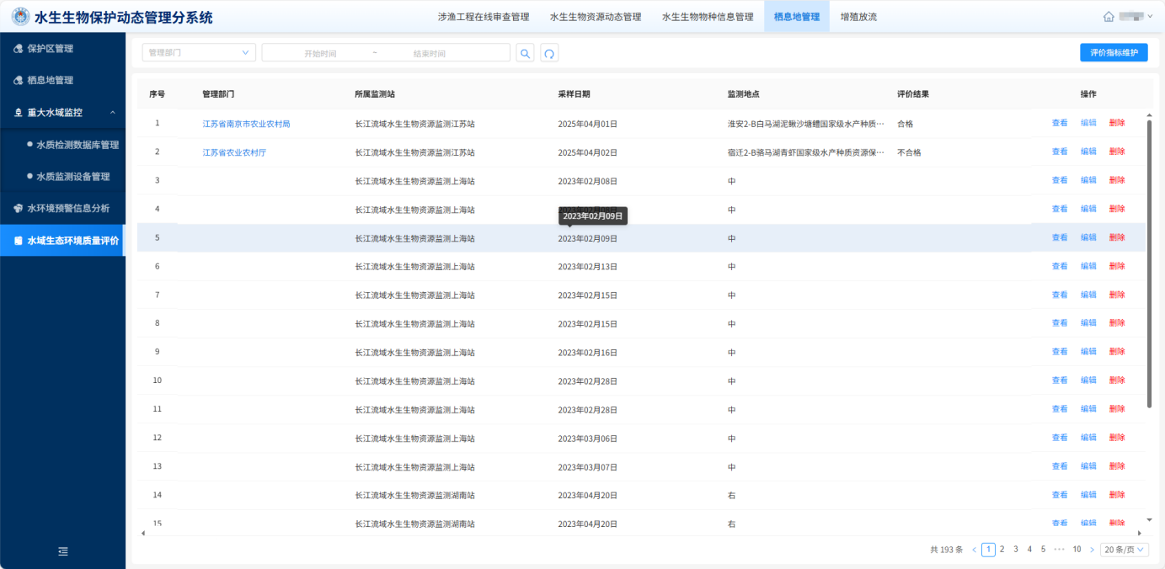
- 水域生态环境质量评价页面
a）评价指标维护
点击右上角“评价指标维护”按钮可以对水质监测的各种指标进行维护，设置指数标准和得分标准。
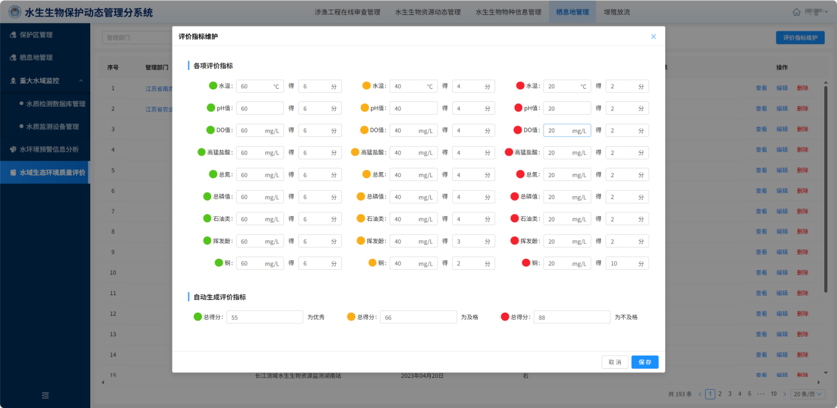
- 评价指标维护页面
b）查看
点击操作栏的“查看”按钮可以查看目前库中保存的水质检测各项指标以及最终得分的详细信息。
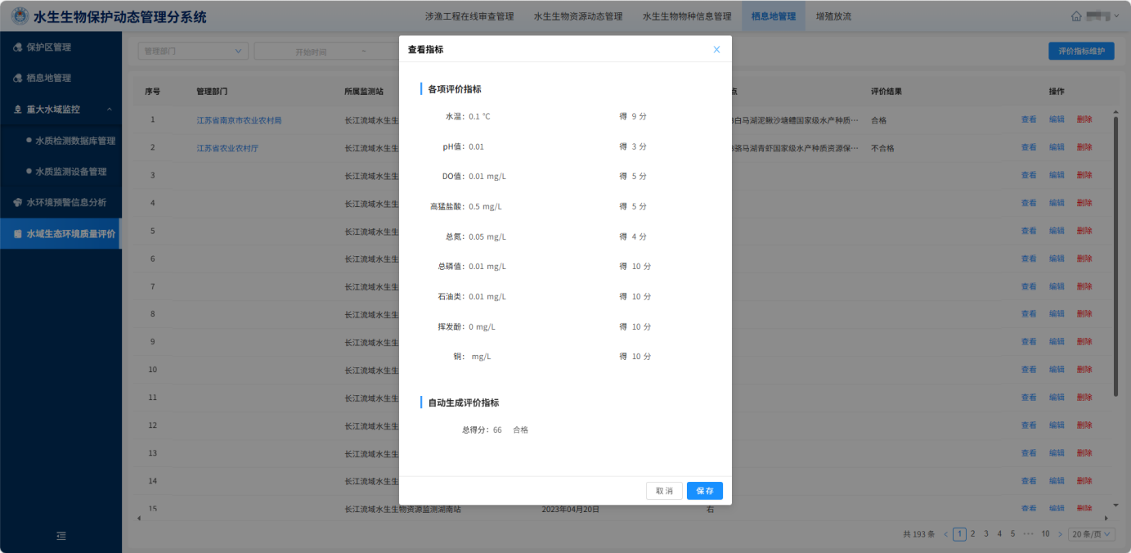
- 指标信息查看页面
c）编辑
点击操作栏的“编辑”按钮可以对监测到的水质指标进行编辑修改。
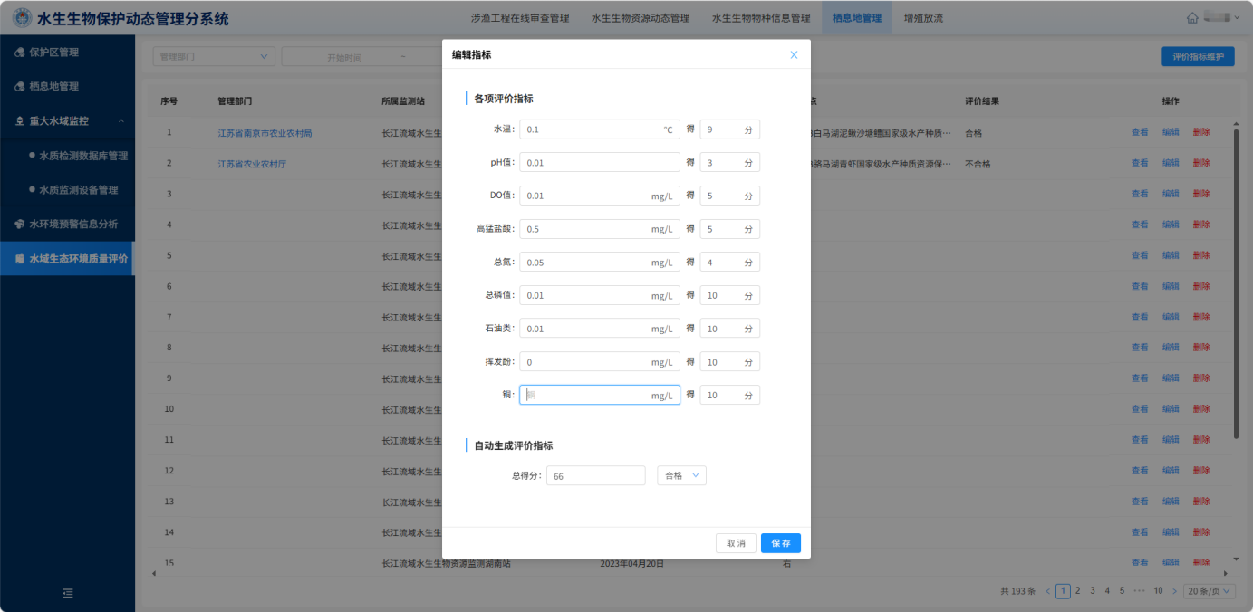
- 指标信息编辑页面
d）删除
点击操作栏的“删除”按钮可以对暂存的水质监测指标信息进行删除操作。
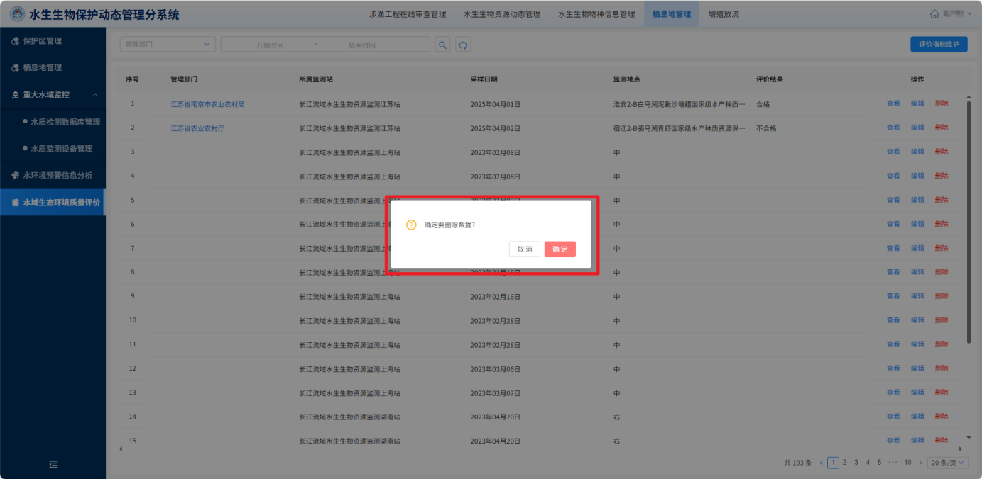
- 指标信息删除页面

增殖放流

水生生物增殖放流管理
水生生物增殖放流管理模块通过新建的水生生物资源库，整合并管理水野救护数据，支持新增救护信息并提供在线查询功能。通过电子图册可视化展示救护信息的空间定位，实现对监测点人员的任务分发，提高救护工作的响应速度和效率。
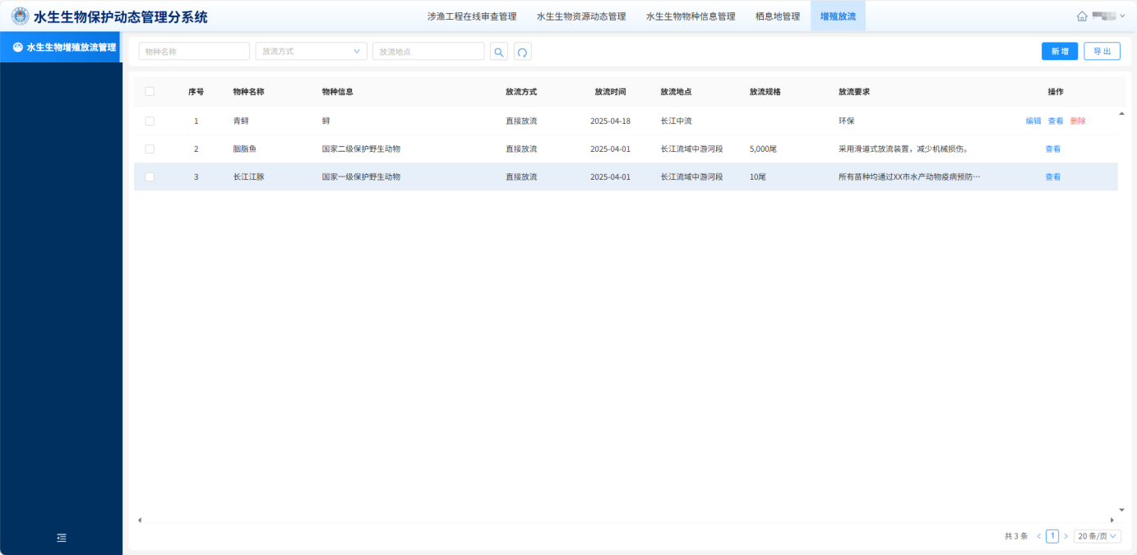
- 水生生物增殖放流管理页面
a）新建
点击“新增”按钮，填写相关信息后点击“提交”按钮完成水生生物增殖放流信息提交，点击“取消”按钮，退出新建页面。
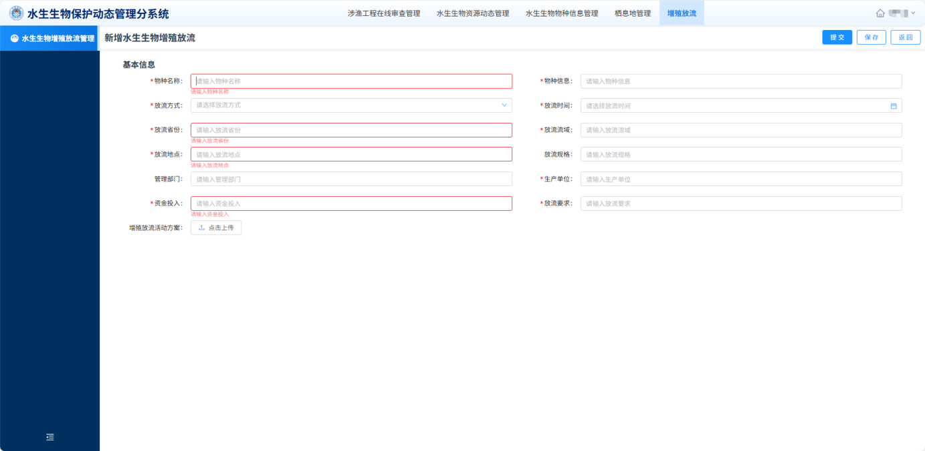
- 水生生物增殖放流新建页面
b）编辑
点击操作栏的“编辑”按钮可以对水生生物增殖放流信息进行编辑修改。
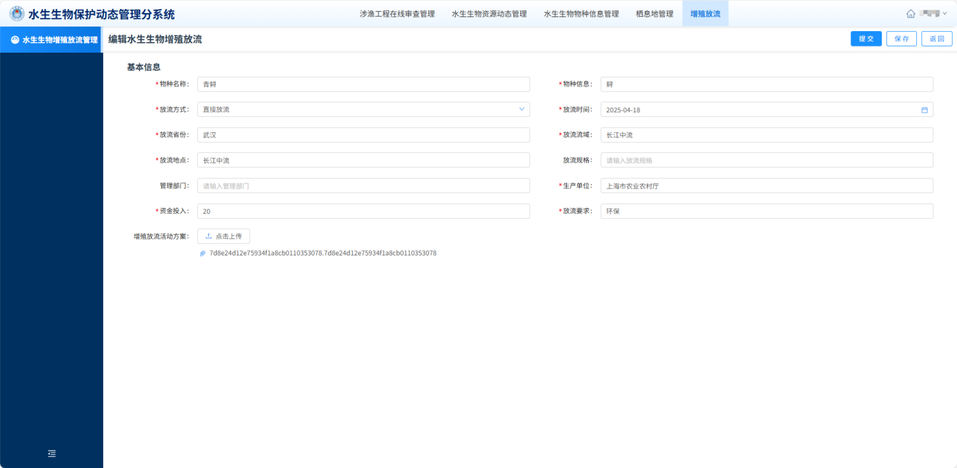
- 水生生物增殖放流编辑页面
c）查看
点击操作栏的“查看”按钮可以查看目前库中保存的水生生物增殖放流的详细信息。

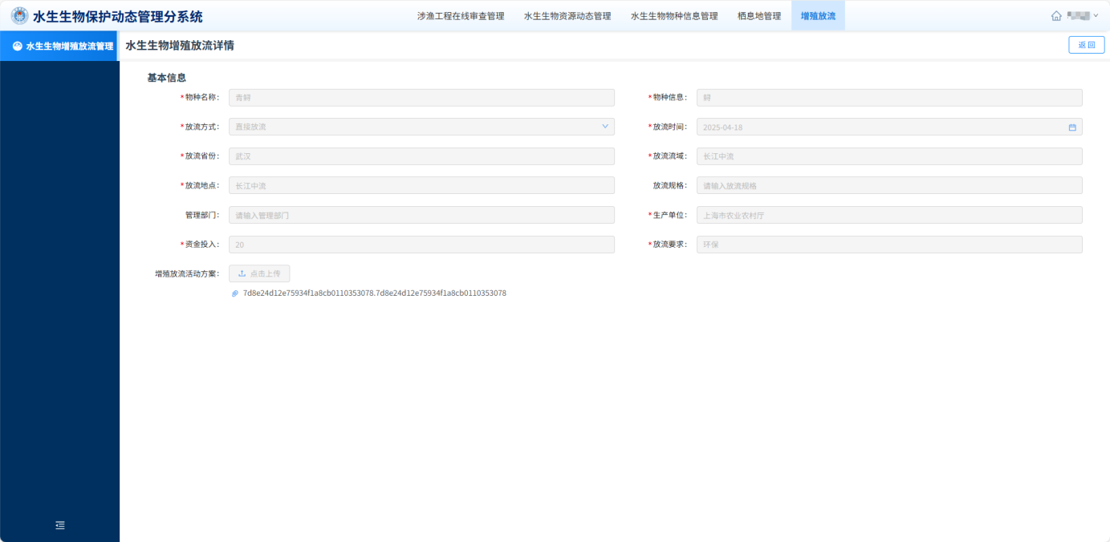
- 水生生物增殖放流查看页面
d）删除
点击操作栏的“删除”按钮可以对暂存的水生生物增殖放流信息进行删除操作。
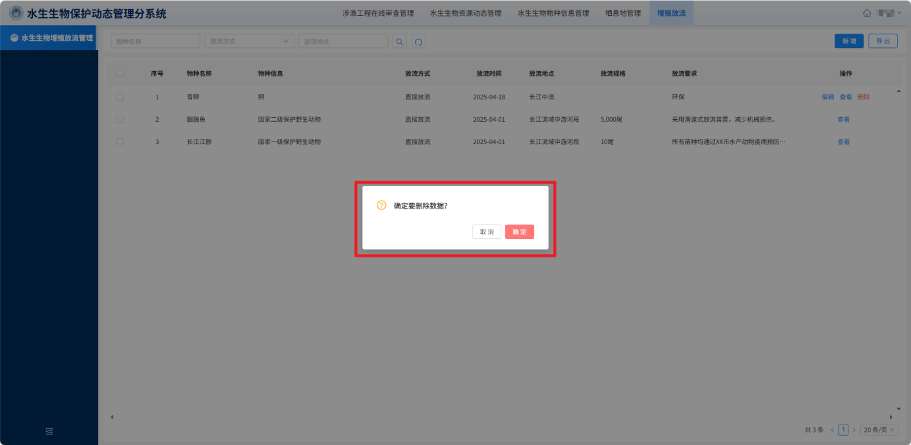
- 水生生物增殖放流删除页面

执法能力数据管理分系统操作说明
执法能力数据管理分系统是一个综合性的系统，它依托于长江流域基础要素信息的广泛收集，旨在构建并完善流域管理对象的基础信息数据库，同时实现高效的信息管理。该系统全面涵盖了区域范围、渔政机构、河流湖泊、执法能力等多方面的数据。其主要功能包括长江流域基础数据的收集、存储、结构设计、查询检索、信息录入、更新维护以及数据删除等，从而实现对该流域基础信息的动态化、全面化管理。

首页
上方的导航栏针对不同用户角色所展现的内容会有所不同。首页通过导航式的快捷操作，支撑执法人员在线操作，包含执法能力审核、统计报表审核、计划栏、执法能力概览、案件统计。
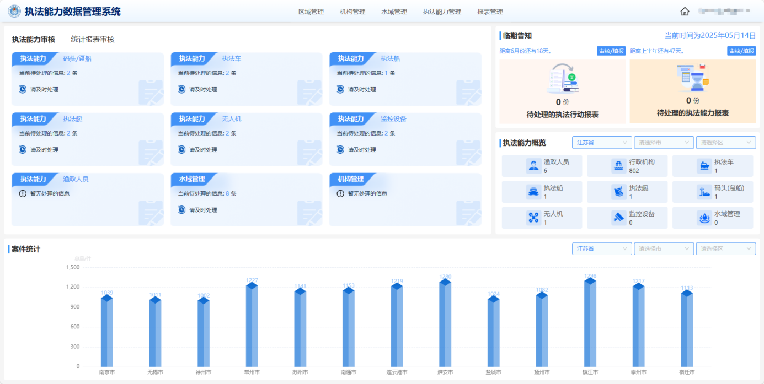
- 首页

【执法能力审核】
对目前还没进行审核的执法能力信息进行展示提醒，点击相应模块后可直接跳转至审核列表。

【统计报表审核】
对目前还没进行审核的统计报表信息进行展示提醒，点击相应模块后可直接跳转至审核列表。

【计划栏】
计划栏以日历的形式展示，执法人员可以点击对应的日期添加行程、办理事项，提高执法人员的办案效率。

【执法能力概览】
省执法人员可以看到本省或者某市某区县的渔政人员、行政机构、执法车、执法船、执法艇、码头（趸船）、无人机、监控设备、水域管理相关信息。

【案件统计】
对执法能力中已经填报完成执法案件进行汇总展示。根据账号权限可选择展示15个省或者省内所有市或某市内所有区县的填报完成执法案件进行汇总展示。

公共操作
公共操作模块为系统用户提供了一系列通用的功能和工具，旨在简化日常操作流程，提升工作效率。以下为公共操作的具体内容和操作方法。

信息填写
在需要进行信息维护时，所有带有“*”号的字段为必填项，操作人员需确保填写完整后再提交。
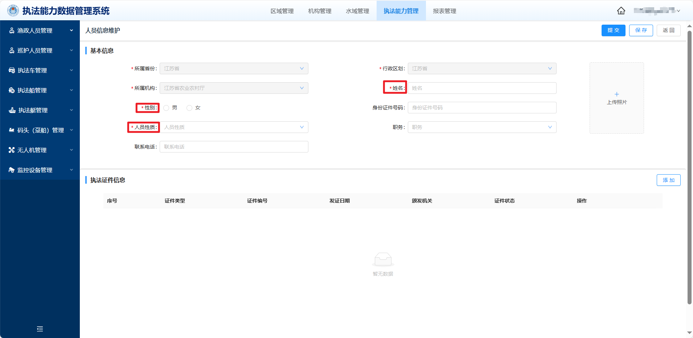
- 信息填写

搜索功能

搜索
根据搜索框中的提示词可以输入文字或选择内容进行条件查询（如姓名、执法证号等），系统将实时筛选匹配的结果。
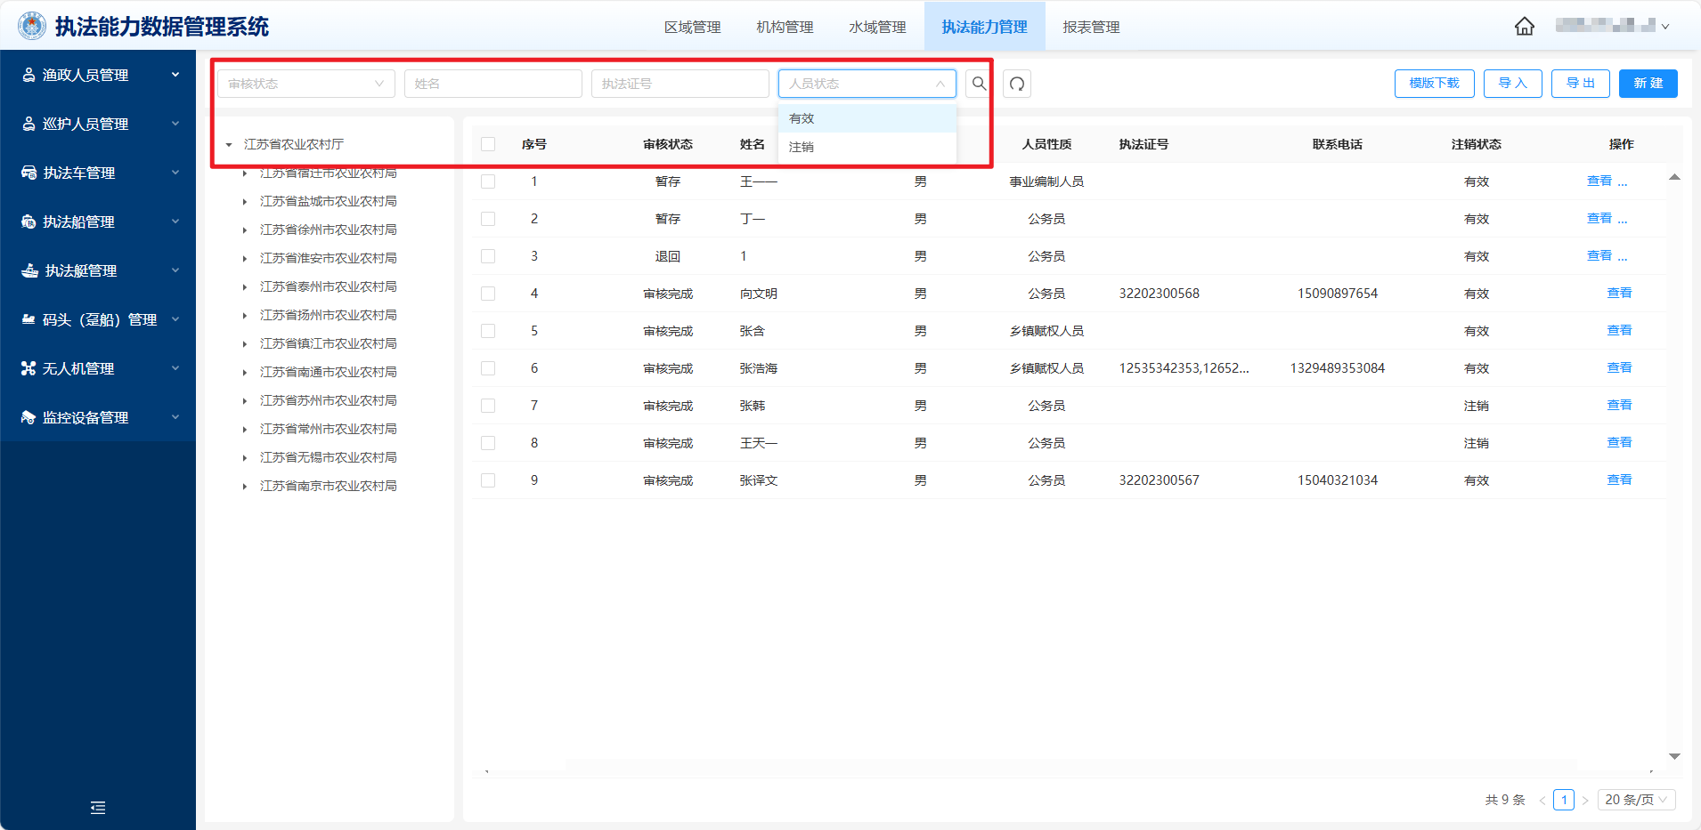
- 搜索功能

重置
点击搜索右边的重置按钮可以将之前选择的搜索条件全部清除，回到原始状态。
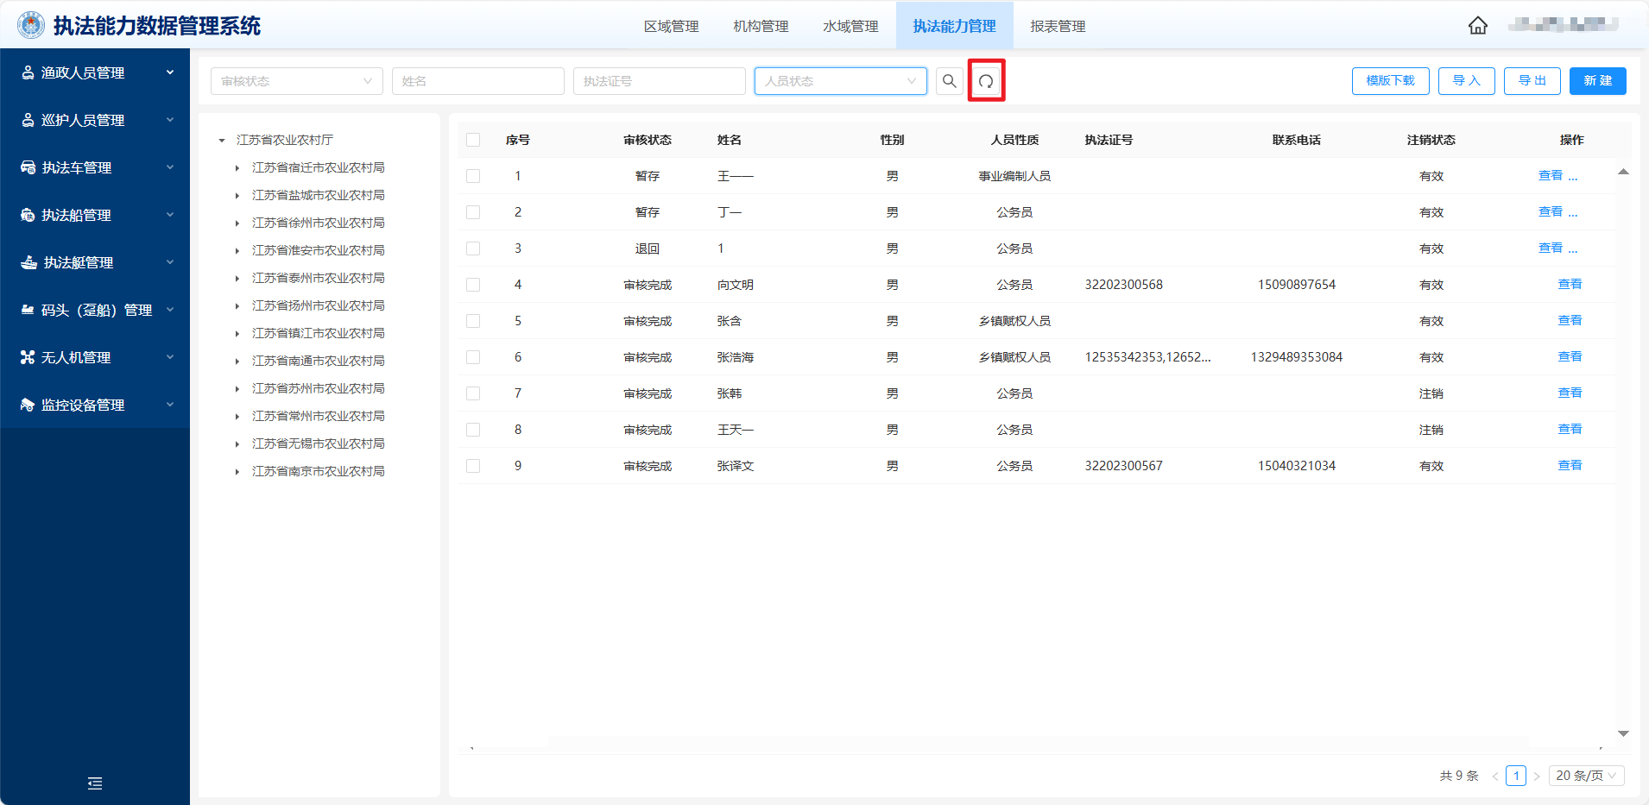
- 重置功能

模板下载
点击“模板下载”按钮，可以下载相对应的模板类型进行信息填写。
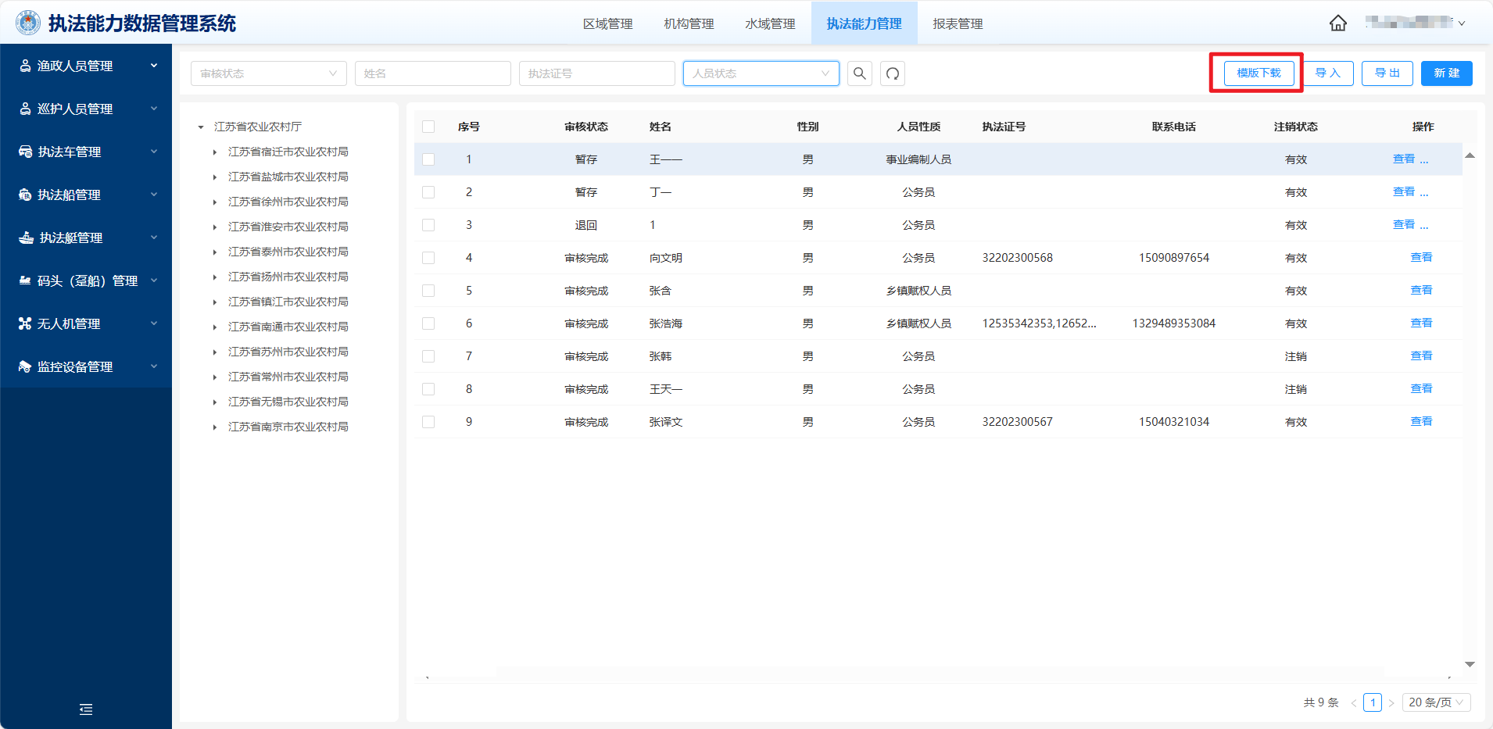
- 模板下载功能

导入导出

导入
点击“导入”按钮，选择本地文件。（本地文件必须是模板下载功能中下载的模板，填写完信息后可以使用导入功能）
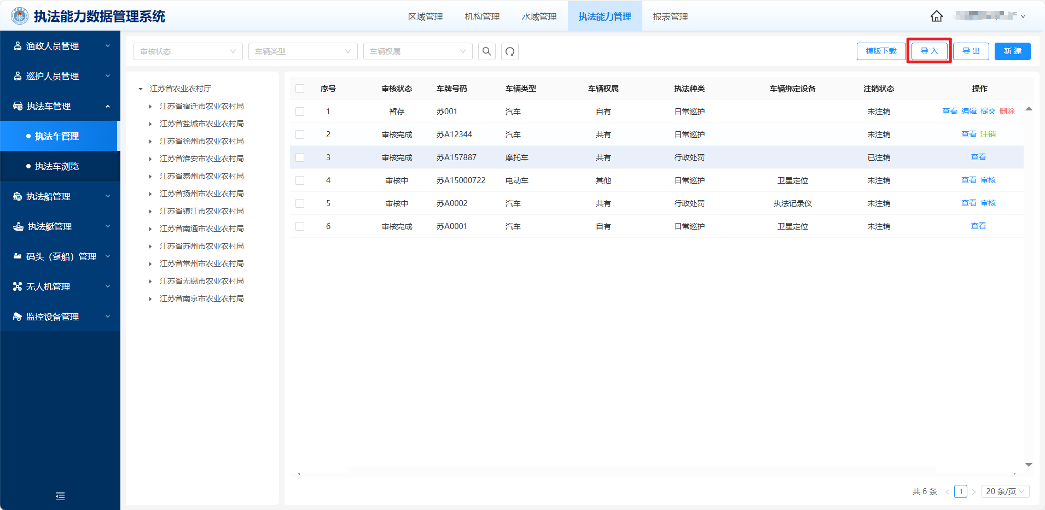
- 导入功能

导出
在列表页面勾选需要导出的数据或直接点击“导出”可以导出全部内容，系统会自动生成文件并下载到本地。
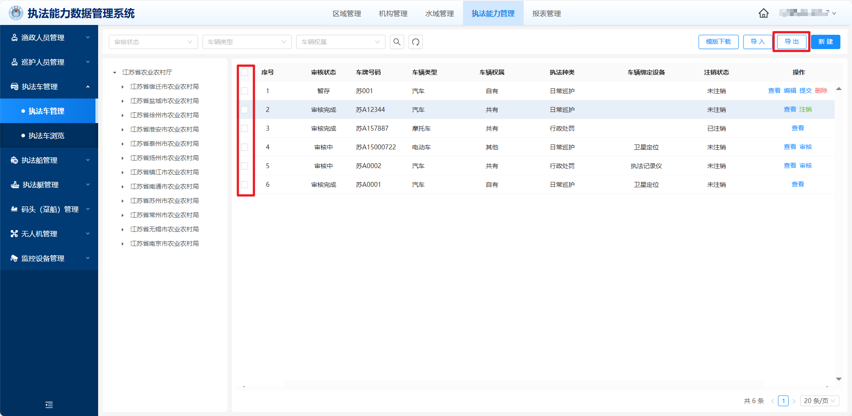
- 导出功能

区域管理
区域管理模块提供给各部门的执法人员、执法部门负责人使用，完成本区域的行政区域管理登记。

行政区域管理
左边选择列表可以选择展示省内各市各区县的行政区域，包括行政区域名称、行政区域编号等信息。
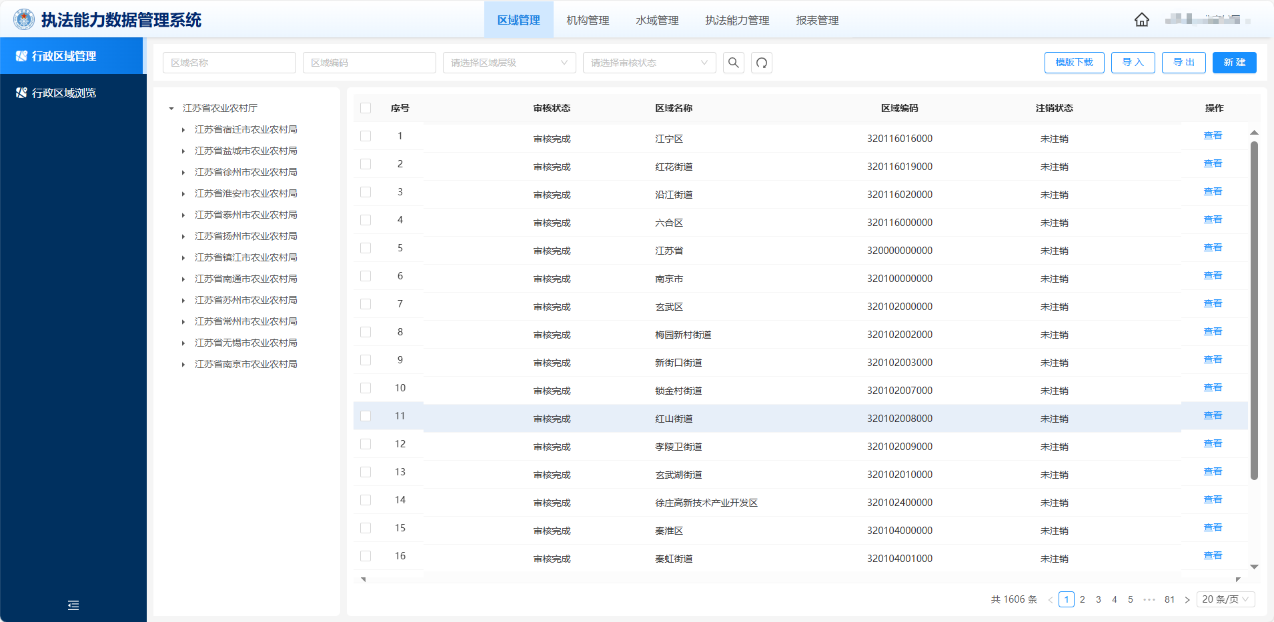
- 行政区域管理页面

新建
在行政区域管理页面右上角可以新建行政区域，由区县的渔政部门管理员提出新建行政区域的申请，填写基础信息，选择填报时间，区域范围可以在地图上行政区域绘制，点击保存可以暂存目前的填写的信息，点击提交即可提交行政区域新建申请。
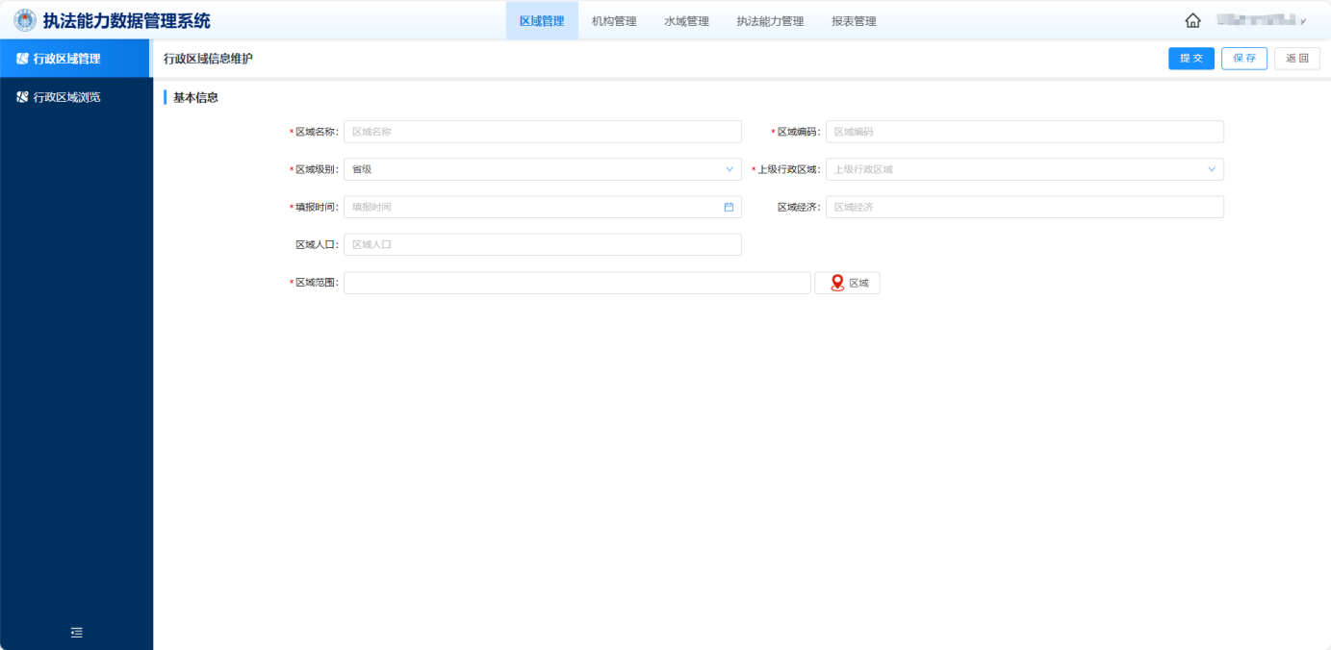
- 行政区域新建页面
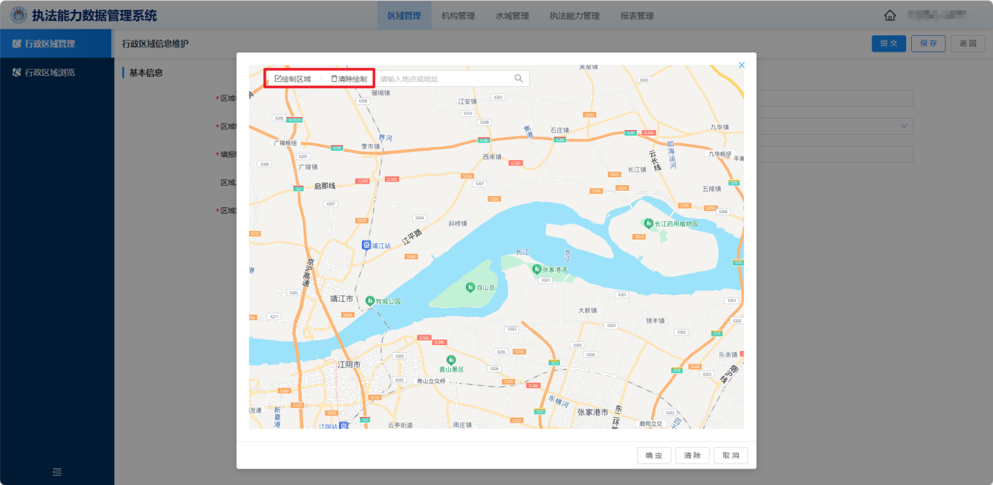
- 行政区域地图页面

查看
在行政区域管理首页点击操作列表的“查看”按钮，可以查看到该行政区域的详细信息。
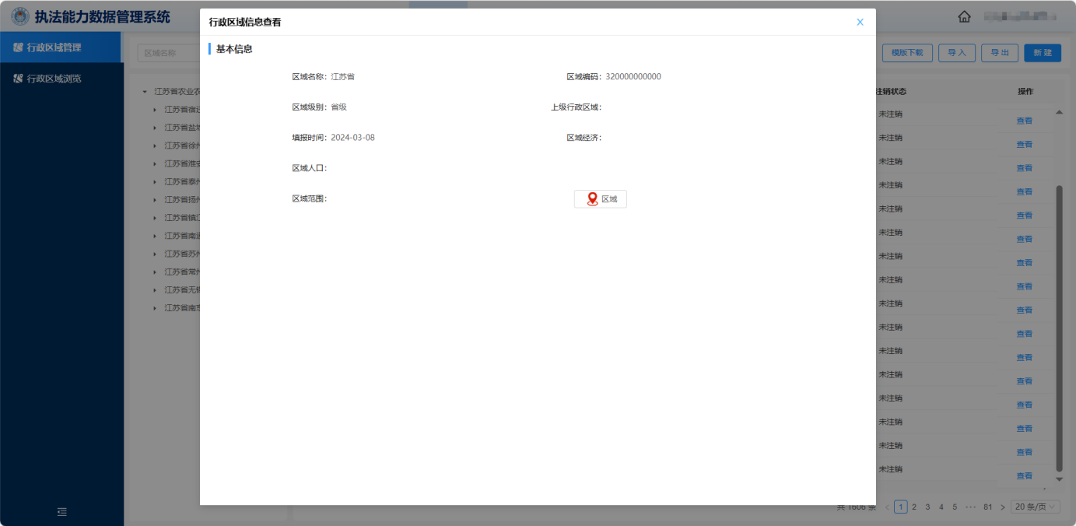
- 行政区域信息页面

审核
当区县提出新建行政区域申请后，先由市级渔政部门管理员对行政区域新建的申请进行审核，审核通过后由市级单位将申请提交给省级渔政部门管理员进行审核。审核意见有“通过”和“退回”两个选择。省级单位审核完成后会将所有审核意见为通过的申请提交给长江办和渔政保障中心以供查看。
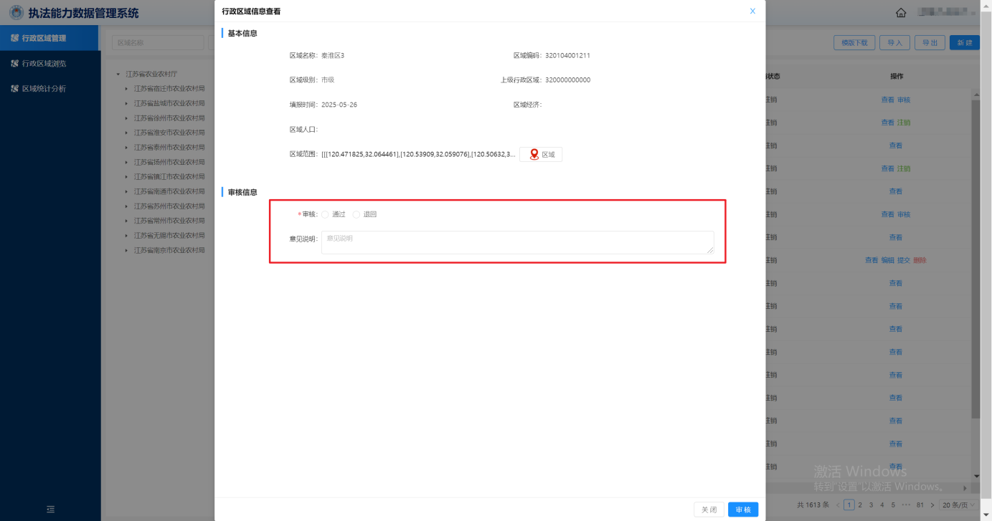
- 行政区域审核页面

注销
在行政区域管理首页点击操作列表的“注销”按钮，填写注销原因后，可以注销该机构。
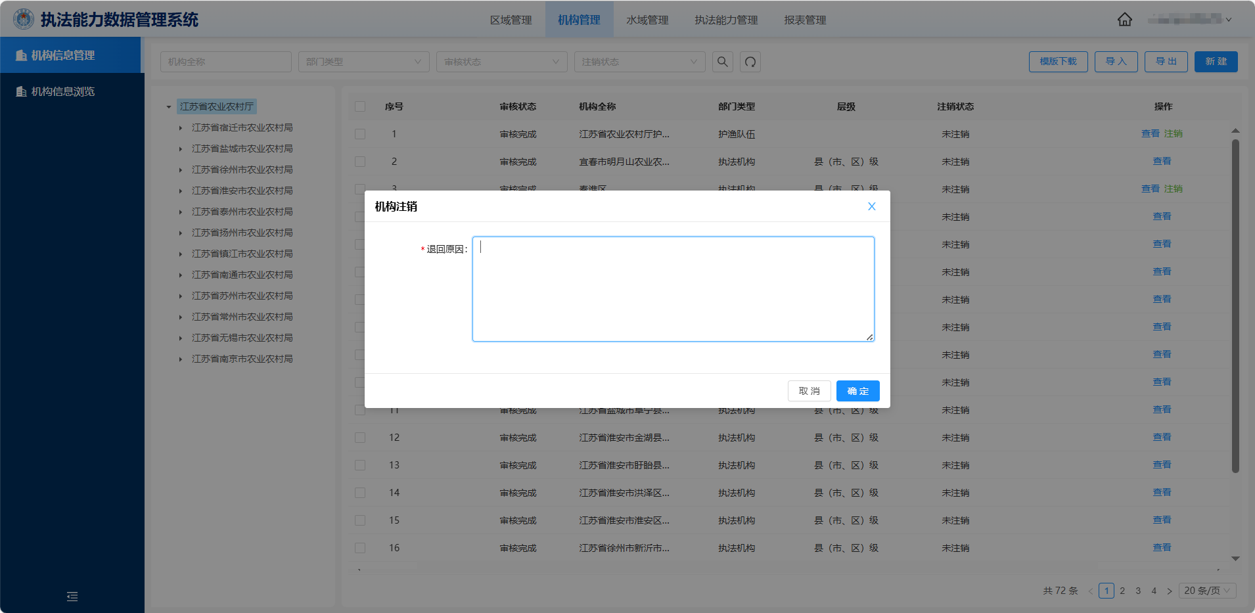
- 机构注销页面

删除
在行政区域管理首页点击操作列表的“删除”按钮，可以删除该条行政区域信息。
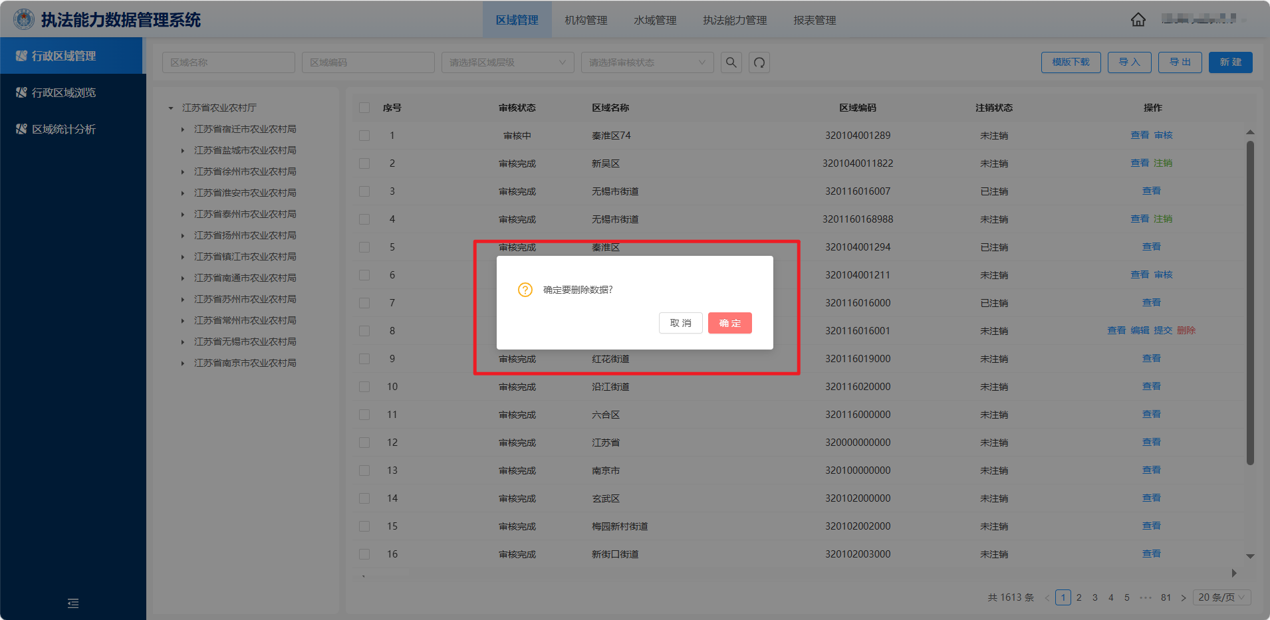
- 行政区域删除页面

行政区域浏览
可以查看到审核通过的行政区域，左边可以选择看某个省或某个市或某个区县的所属的行政区域信息，点击操作列表下的“查看”按钮可以查看行政区域的详细信息。
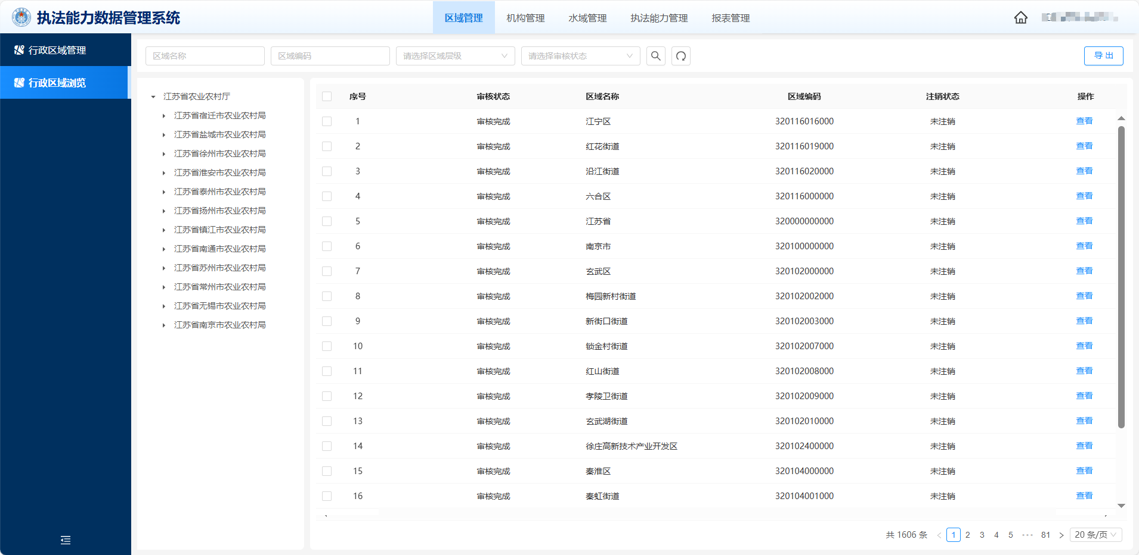
- 行政区域浏览页面
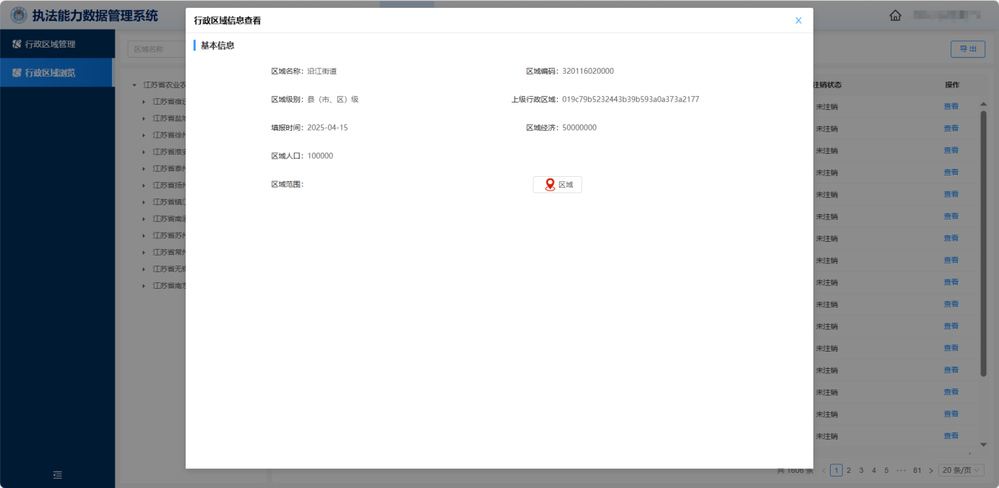
- 行政区域基础信息页面

区域统计分析
统计分析当前账号的区域数据信息，并以图表的形式展示行政区域数量信息和分布情况。
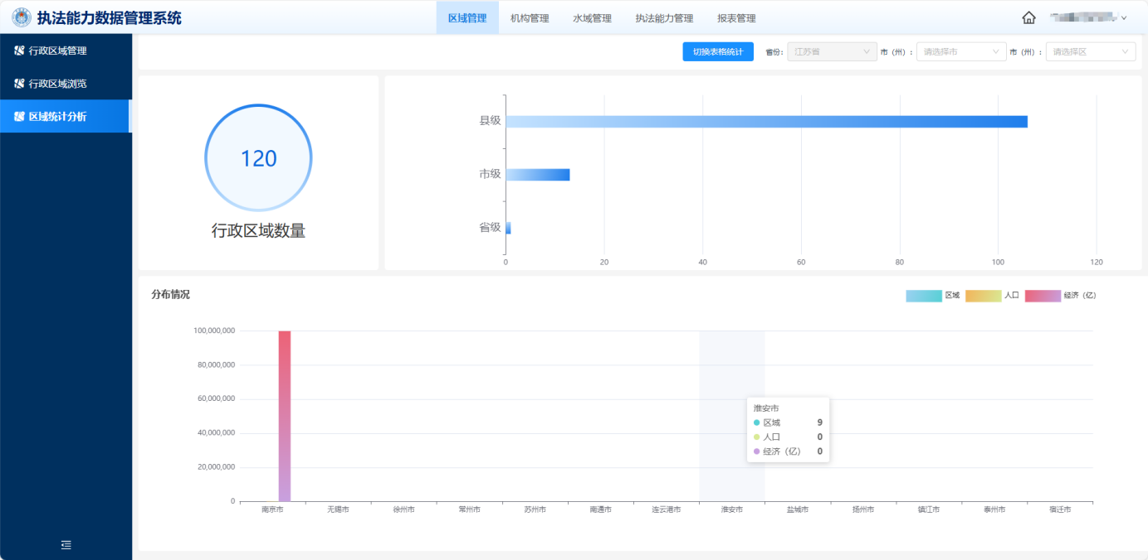
- 区域统计分析页面

【行政区域数量】
以柱形图和饼图的形式展示当前账号的行政区域的数量。

【分布情况】
以柱状图的形式展示行政区域的分布情况。

机构管理
机构管理模块提供给各部门的执法人员、执法部门负责人使用，完成本区域的行政机构管理登记。

机构信息管理
左边选择列表可以选择展示省内各市各区县的行政机构，包括机构名称、部门类型等信息。
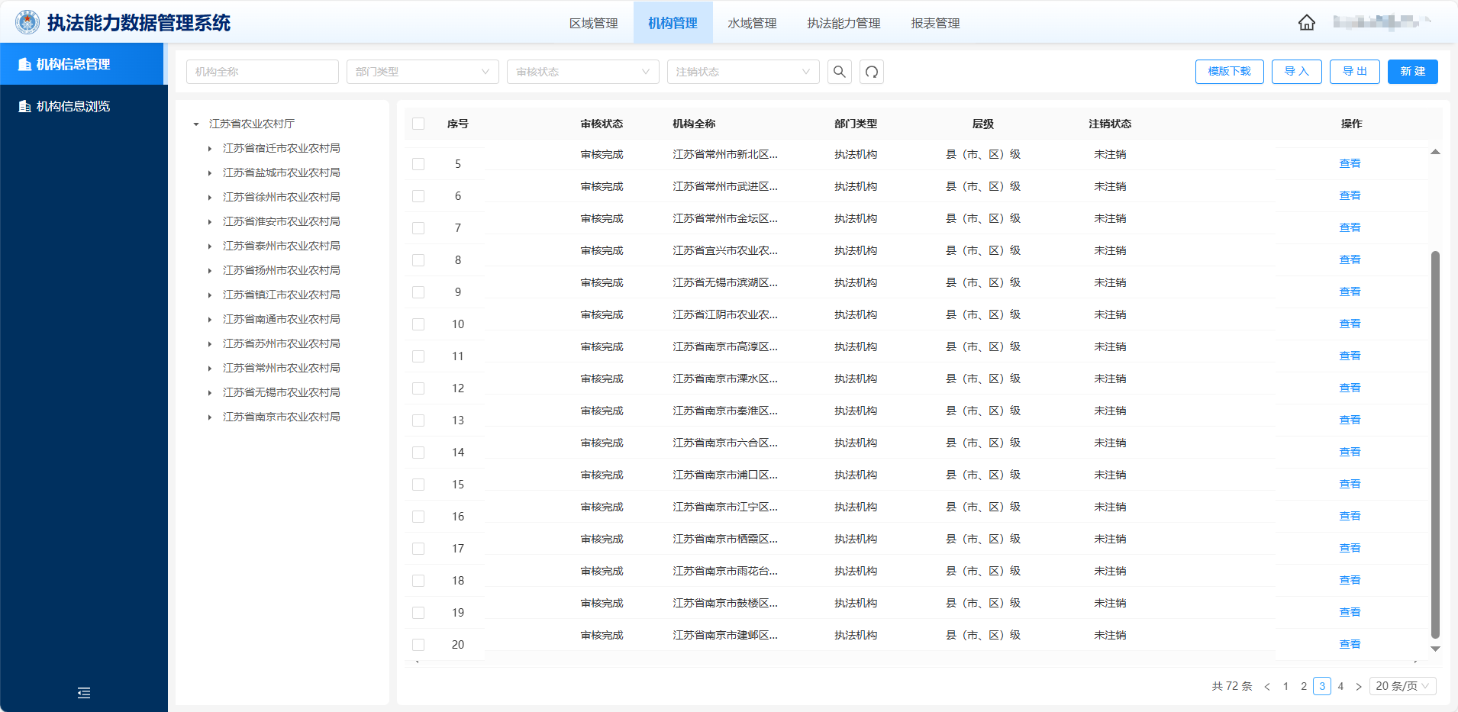
- 机构信息管理页面

新建
在机构信息管理页面右上角可以新建机构，由区县的渔政部门管理员提出新建行政机构的申请，最上方选择机构类型，填写机构的基础信息，机构地址可以在地图上搜索选择，点击保存可以暂存目前填写的信息，点击提交即可提交新建机构申请。
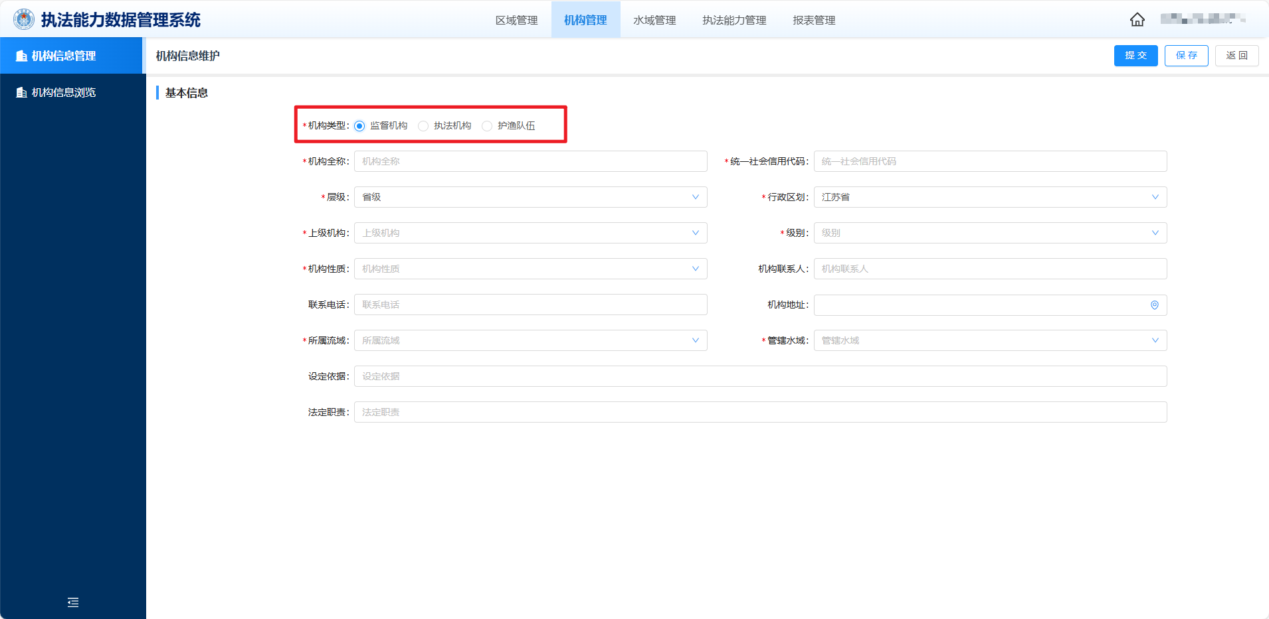
- 机构信息新建页面
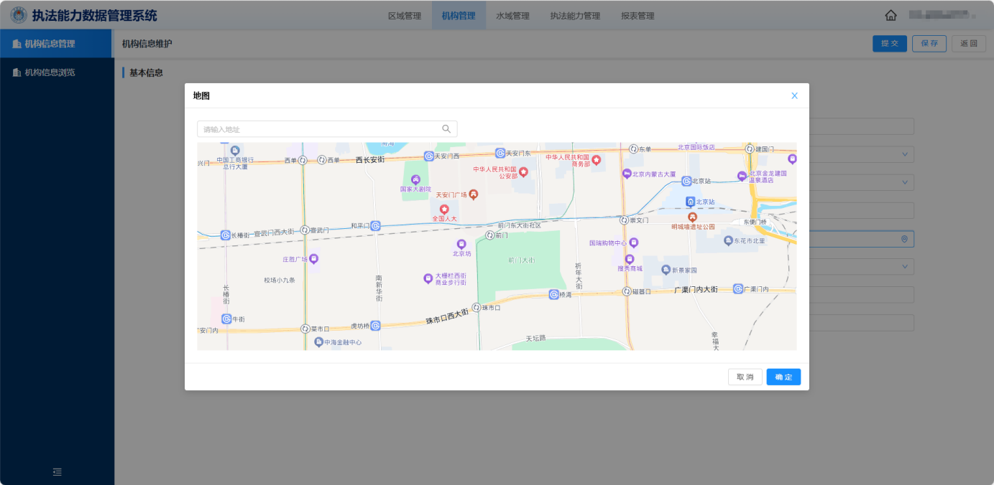
- 机构信息地图页面

查看
在机构信息管理首页点击操作列表的“查看”按钮，可以查看到该机构的详细信息。
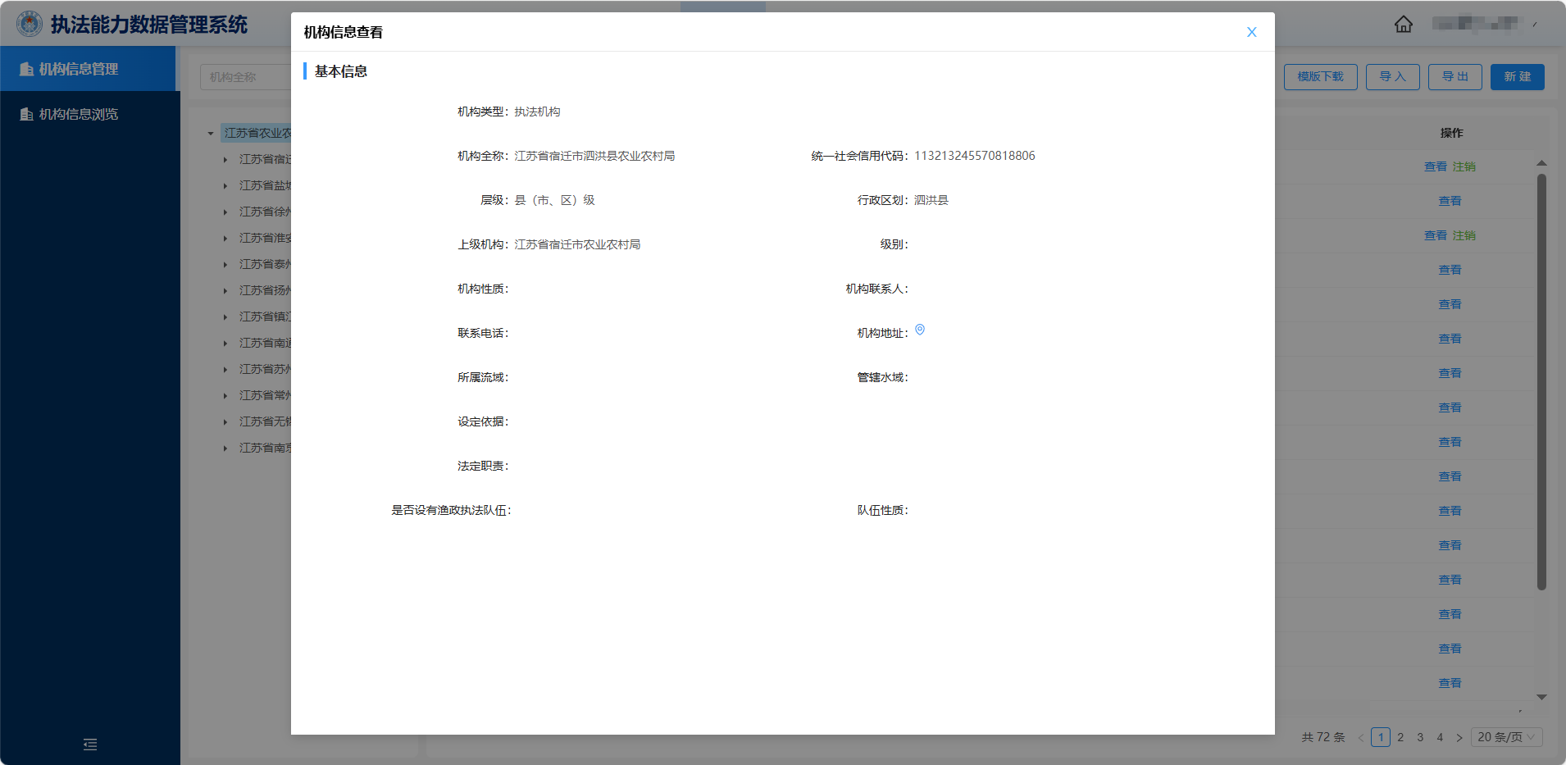
- 机构基础信息页面

审核
当区县提出新建行政机构申请后，先由市级渔政部门管理员对机构新建的申请进行审核，审核通过后由市级单位将申请提交给省级渔政部门管理员进行审核。审核意见有“通过”和“退回”两个选择。省级单位审核完成后会将所有审核意见为通过的申请提交给长江办和渔政保障中心以供查看。
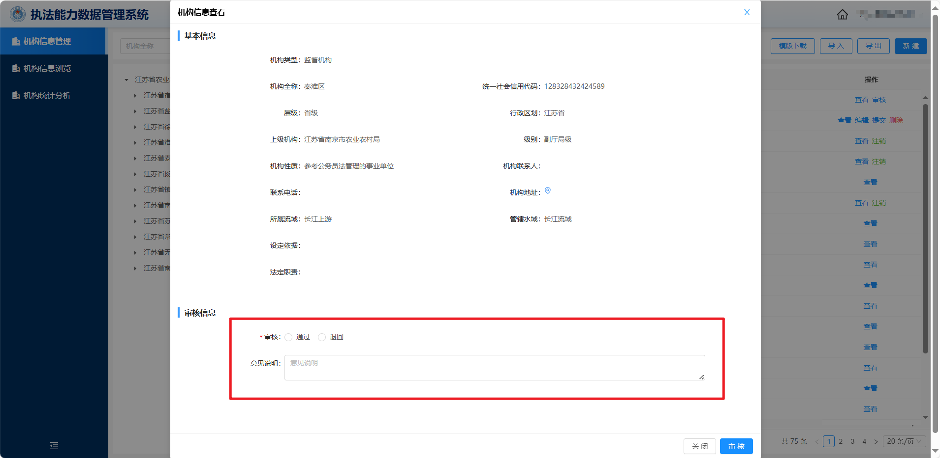
- 机构审核页面

注销
在机构信息管理首页点击操作列表的“注销”按钮，填写注销原因后，可以注销该机构。
- 机构注销页面

删除
在机构信息管理首页点击操作列表的“删除”按钮，可以删除该条机构信息。

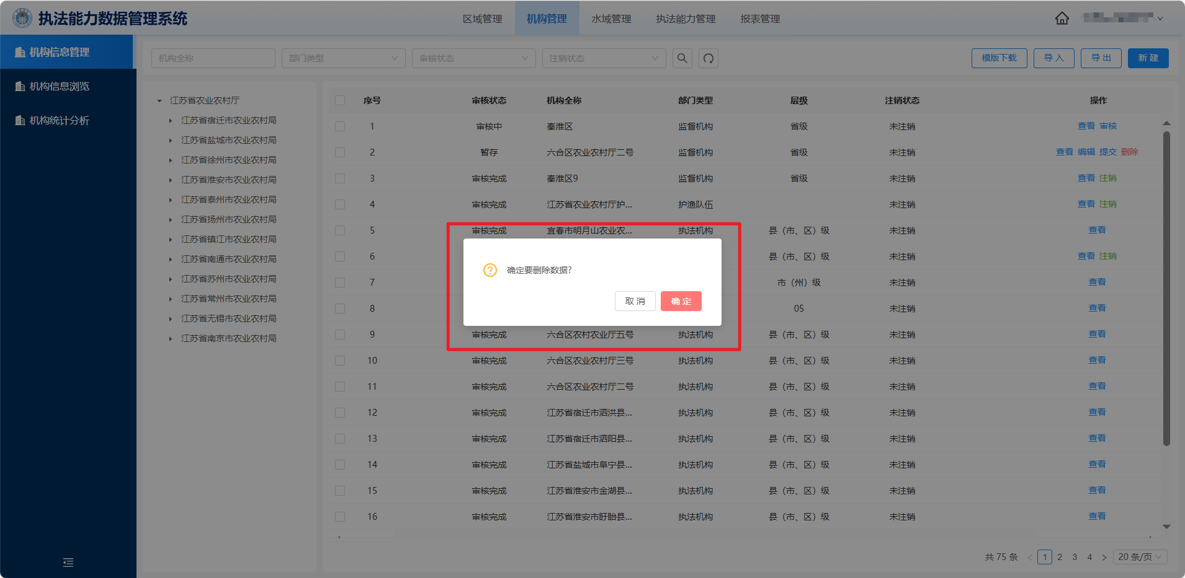
- 机构删除页面

机构信息浏览
可以查看到审核通过的机构信息，左边可以选择看某个省或某个市或某个区县的所属的机构信息，点击操作列表下的“查看”按钮可以查看机构的详细信息。
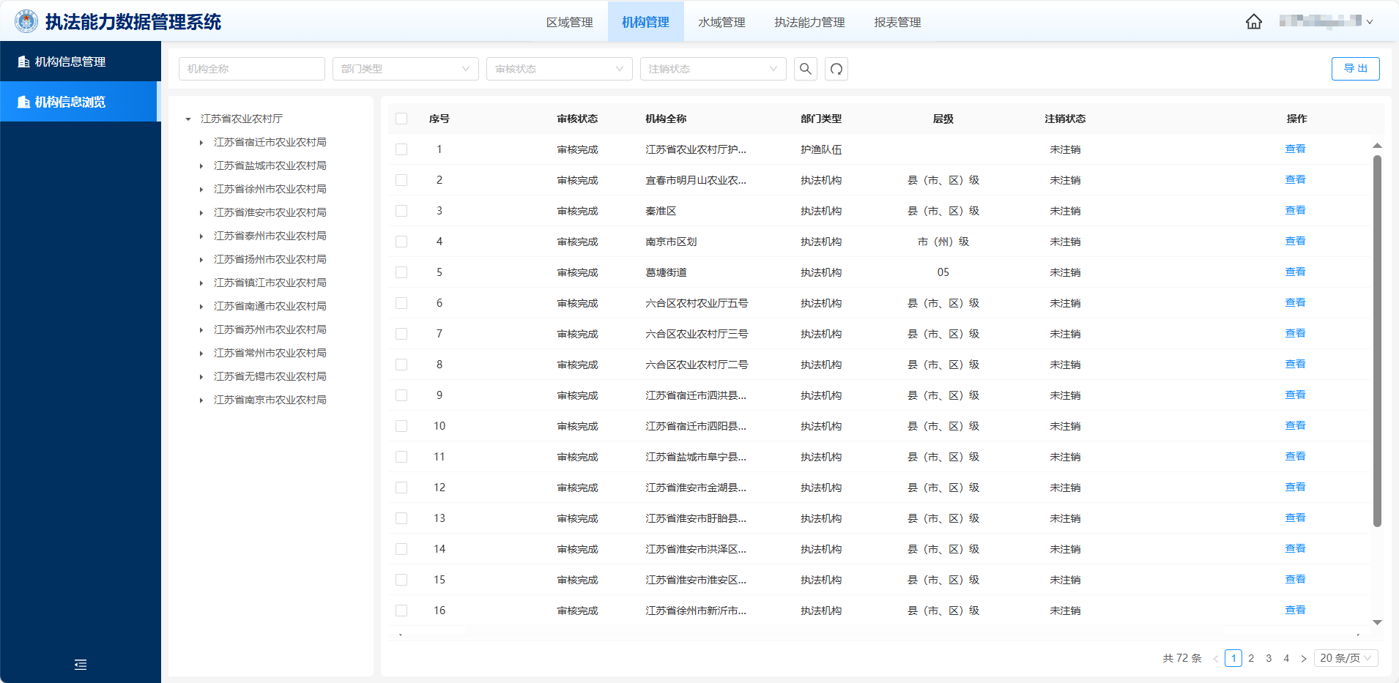
- 机构信息浏览页面
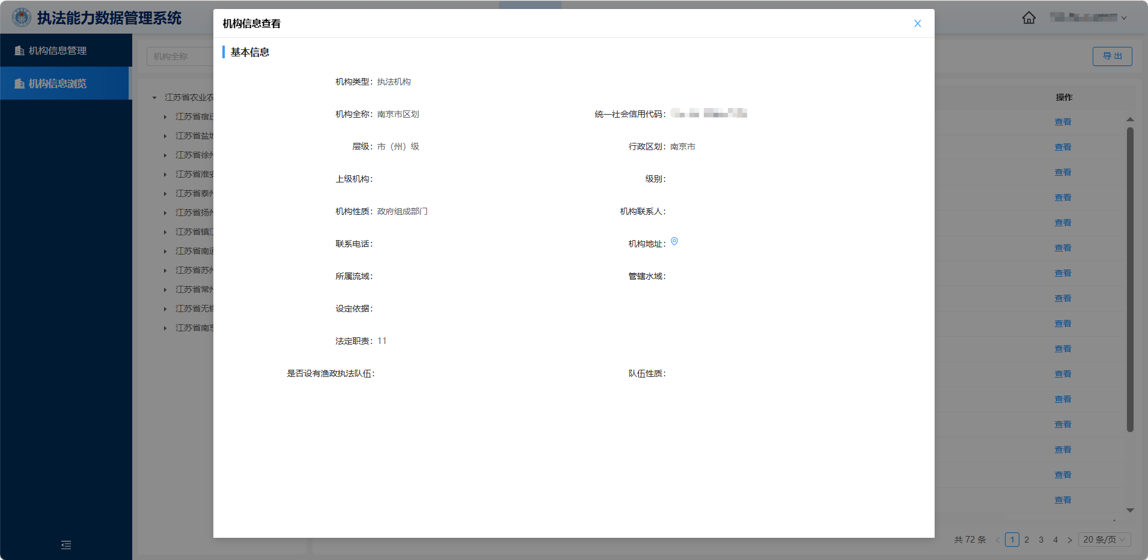
- 机构基础信息页面

机构统计分析
统计分析当前账号的行政机构数据信息，并以图表的形式展示行政执法机构总数和机构分布情况。
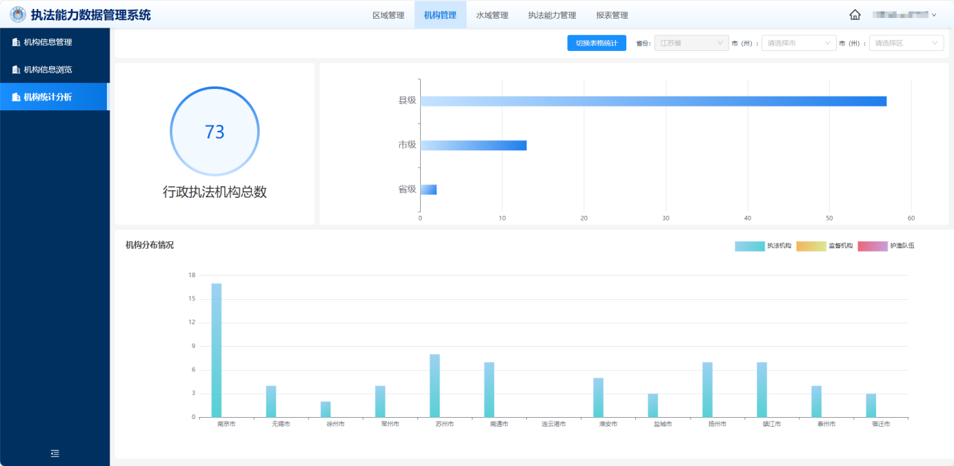
- 机构统计分析页面

【行政执法机构总数】
以柱形图和饼图的形式展示当前账号的行政执法机构总数以及不同类型执法机构的数量。

【机构分布情况】
以柱状图的形式展示行政执法机构的分布情况。

水域管理
水域管理模块提供给各部门的执法人员、执法部门负责人使用，完成本区域的水域管理登记。

水域管理
左边选择列表可以选择展示省内各市各区县的管理水域。
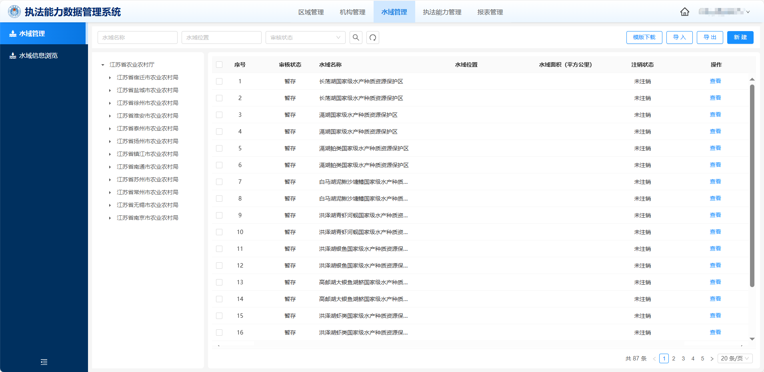
- 水域管理页面

新建
在水域管理页面右上角可以新建水域，由区县的渔政部门管理员提出新建水域的申请，填写水域的基础信息，区域范围可以在地图上绘制，点击保存可以暂存目前填写的信息，点击提交即可提交水域新建申请。
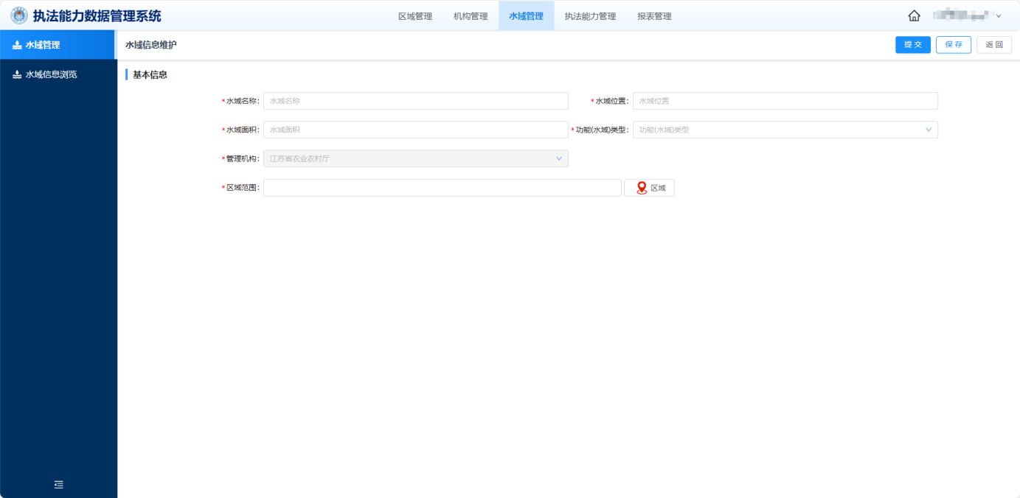
- 新建水域页面
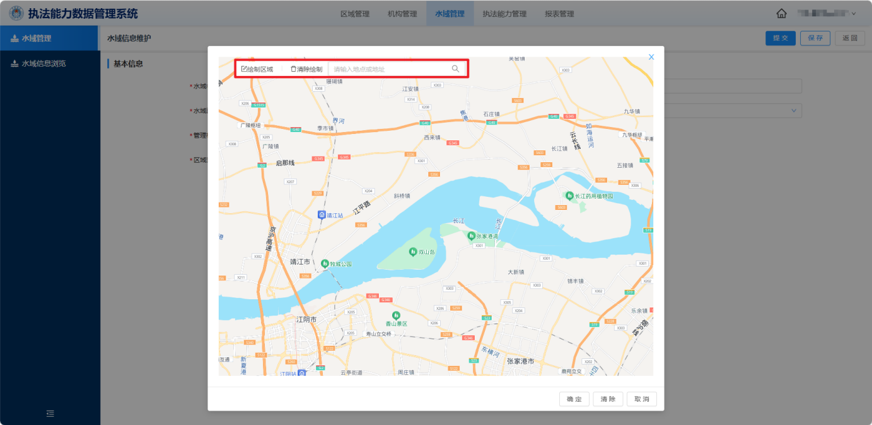
- 水域地图绘制页面

查看
在水域管理首页点击操作列表的“查看”按钮，可以查看到该水域的详细信息。
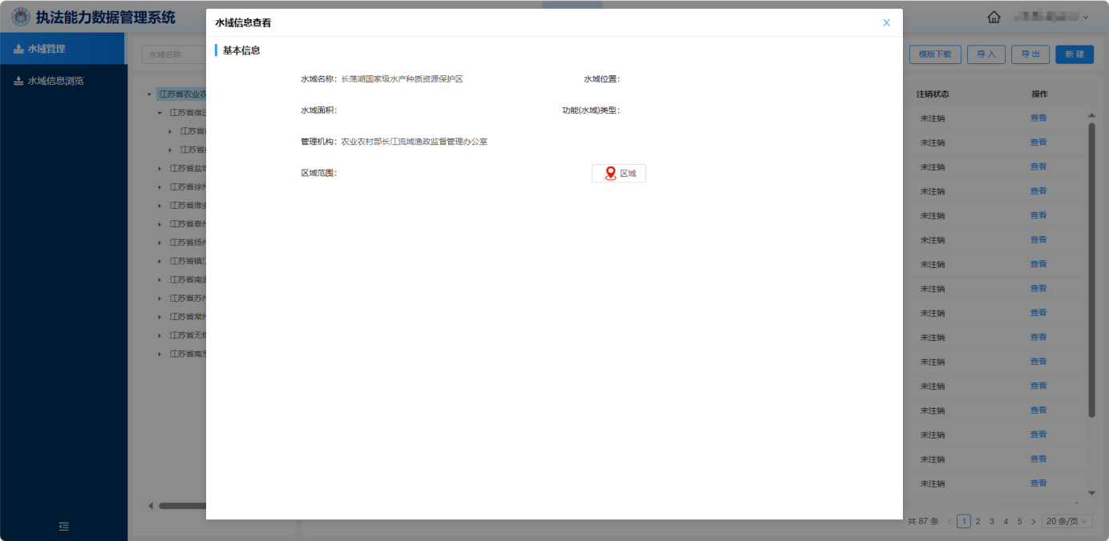
- 水域信息查看页面

审核
当区县提出新建水域申请后，先由市级渔政部门管理员对新建水域的申请进行审核，审核通过后由市级单位将申请提交给省级渔政部门管理员进行审核。审核意见有“通过”和“退回”两个选择。省级单位审核完成后会将所有审核意见为通过的申请提交给长江办和渔政保障中心以供查看。

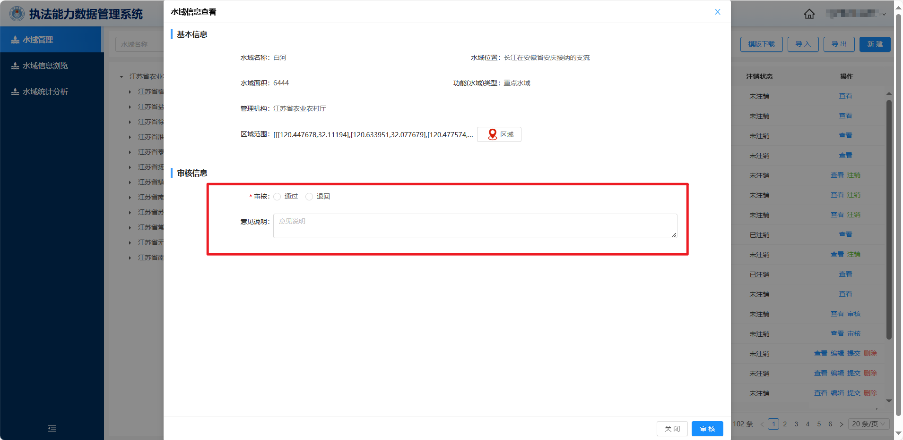
- 水域审核页面

注销
在水域管理首页点击操作列表的“注销”按钮，可以注销该水域信息。
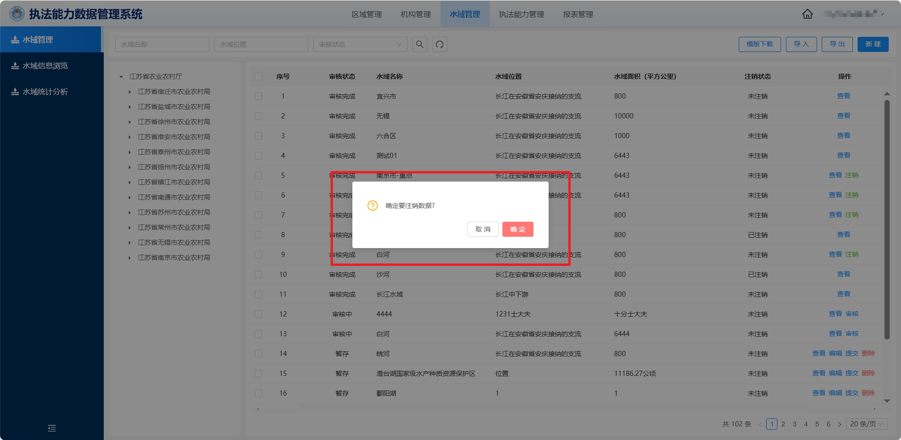
- 水域注销页面

删除
在水域管理首页点击操作列表的“删除”按钮，可以删除该条水域信息。
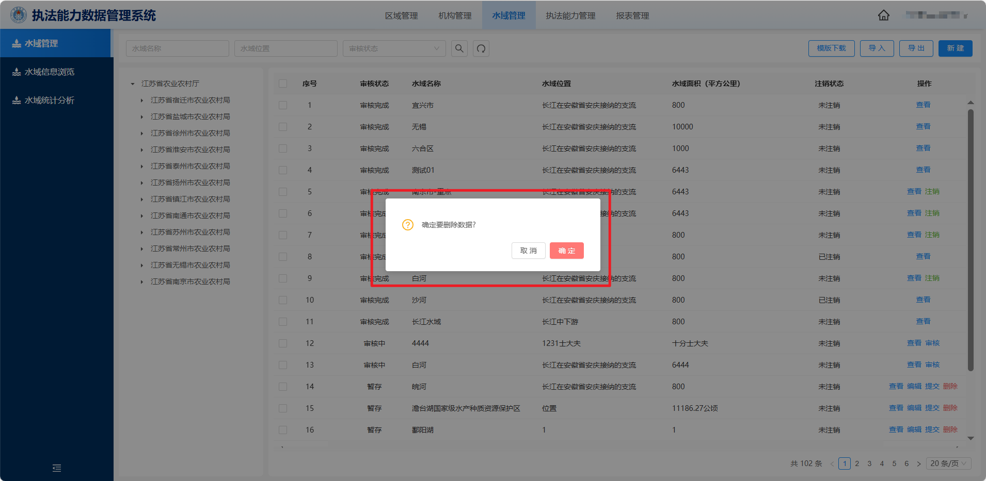
- 水域删除页面

水域信息浏览
可以查看到审核通过的水域信息，左边列表可以选择看某个省或某个市或某个区县的所属的水域信息，点击操作列表下的“查看”按钮可以查看水域的详细信息。
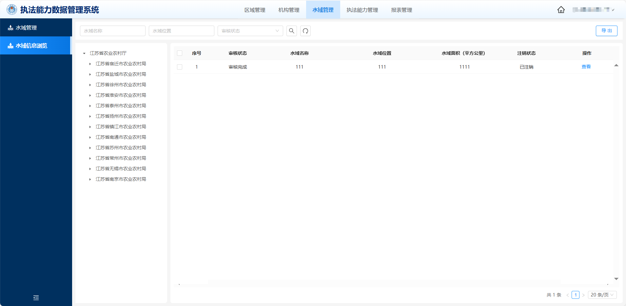
- 水域信息浏览页面
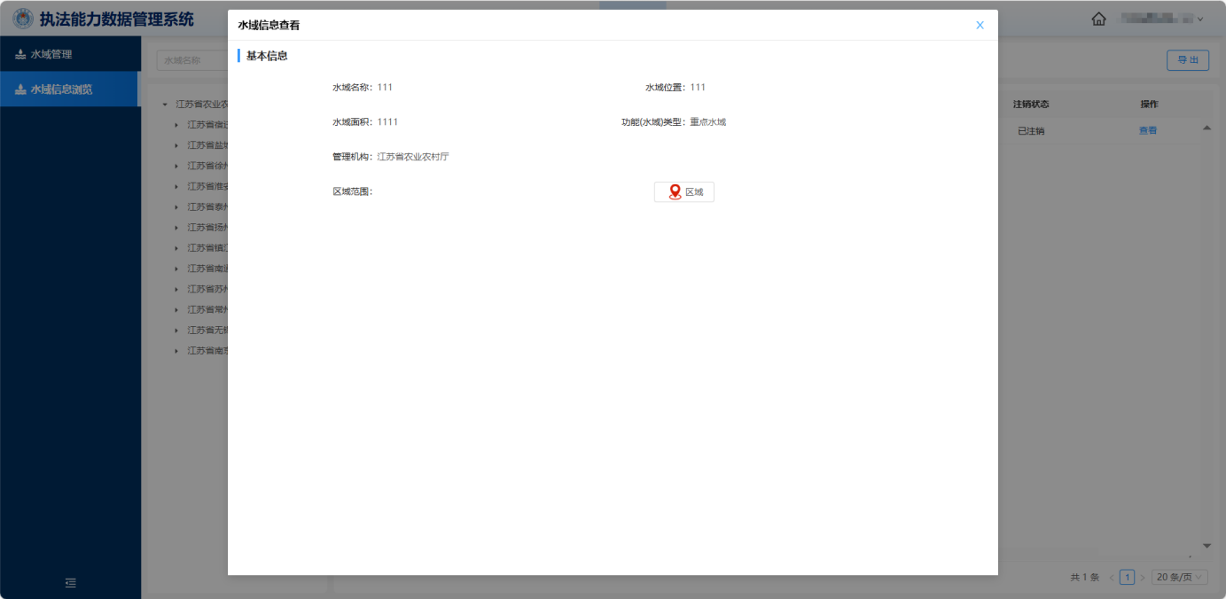
- 水域信息查看页面

水域统计分析
统计分析当前账号的水域数据信息，并以图表的形式展示水域总面积和水域分布情况。
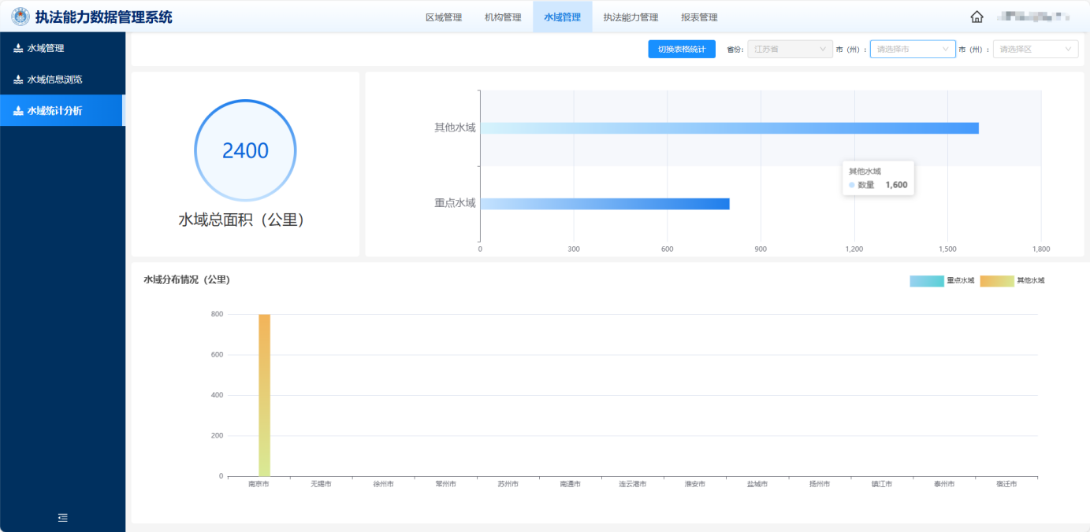
- 水域统计分析页面

【水域总面积（公里）】
以柱形图和饼图的形式展示当前账号的水域总面积的信息。

【水域分布情况】
以柱状图的形式展示水域的分布情况。

执法能力管理
执法能力管理模块提供给各部门的执法人员、执法部门负责人使用，完成本区域的渔政人员、巡护人员、执法车、执法船、执法艇、码头（趸船）、无人机、监控设备、执法记录仪等信息进行管理登记。

渔政人员管理

渔政人员管理
展示目前账号当前行政区划及下级区域所有的渔政人员信息，左侧列表可以选择查看某省或者某市或者某区县的所属的渔政人员信息。
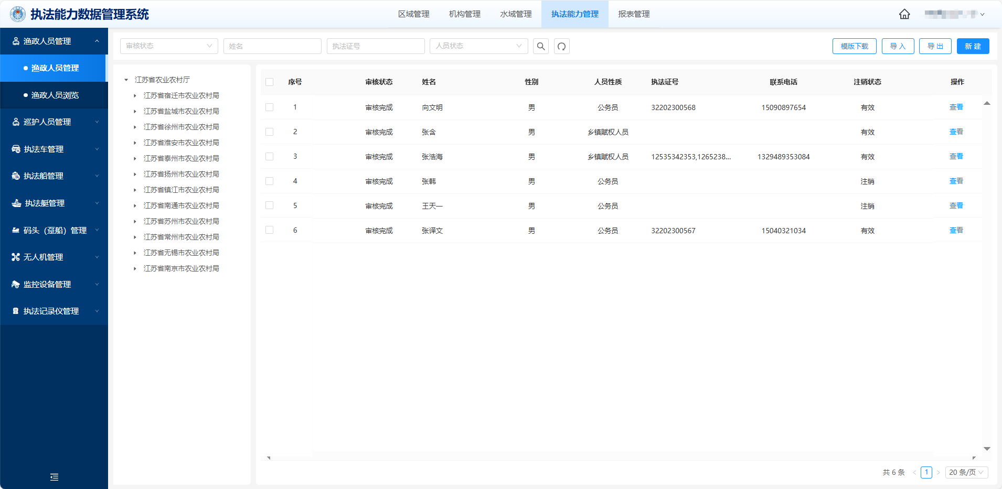
- 渔政人员管理页面

新建
在渔政人员管理页面右上角可以新建渔政人员，填写渔政人员的基础信息，上传人员照片，下方可以添加人员执法证件信息，点击保存可以暂存目前的填写的信息，点击提交即可提交渔政人员新建申请。
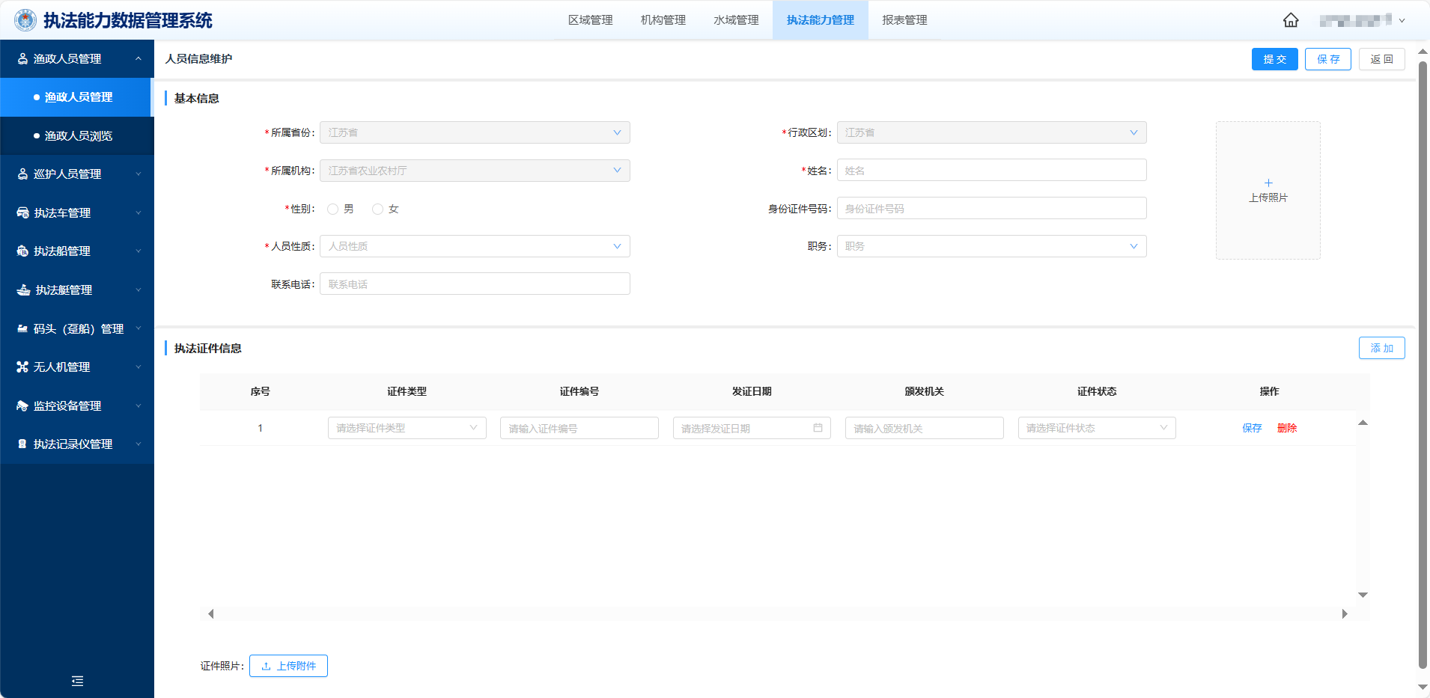
- 渔政人员新建页面

查看
在渔政人员管理首页点击操作列表的“查看”按钮，可以查看到该人员的详细信息。
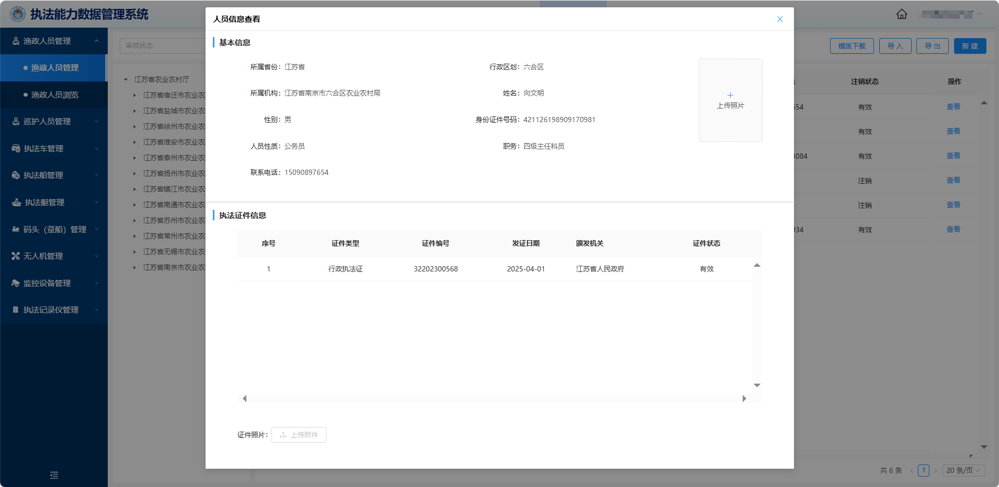
- 渔政人员信息查看页面

编辑
在渔政人员管理首页点击操作列表的“编辑”按钮，可以对暂存的人员信息继续编辑。
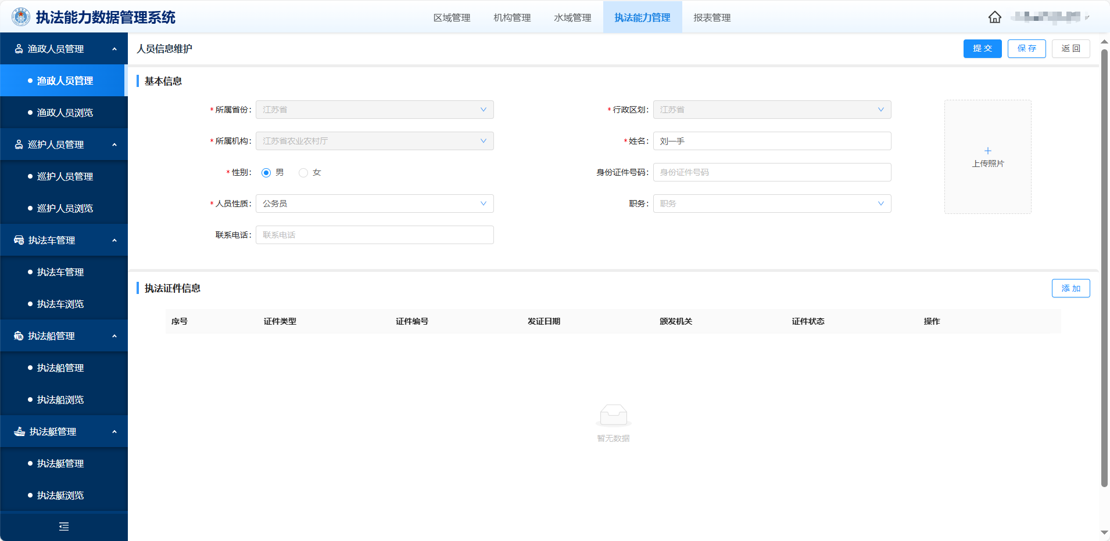
- 渔政人员信息编辑页面

提交
在渔政人员管理首页点击操作列表的“提交”按钮，点击确定可以对暂存的人员信息进行提交审核。
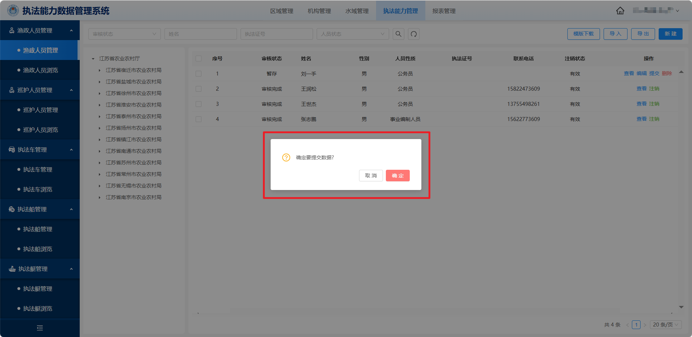
- 渔政人员暂存信息提交页面

审核
在渔政人员管理首页点击操作列表的“审核”按钮，审核有通过和退回两个选择，完成渔政人员信息的通过或退回操作。
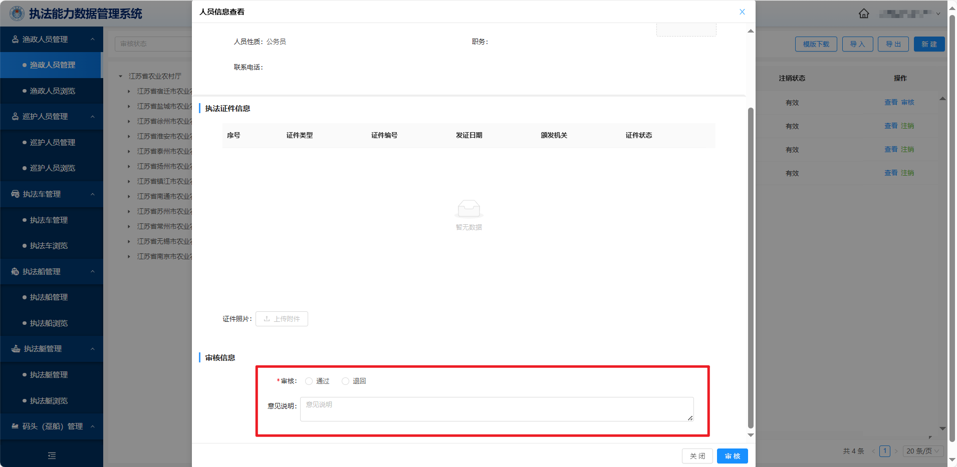
- 渔政人员审核页面

删除
在执法车管理首页点击操作列表的“删除”按钮，点击确定可以对暂存的人员信息进行删除操作，点击确定即可删除。
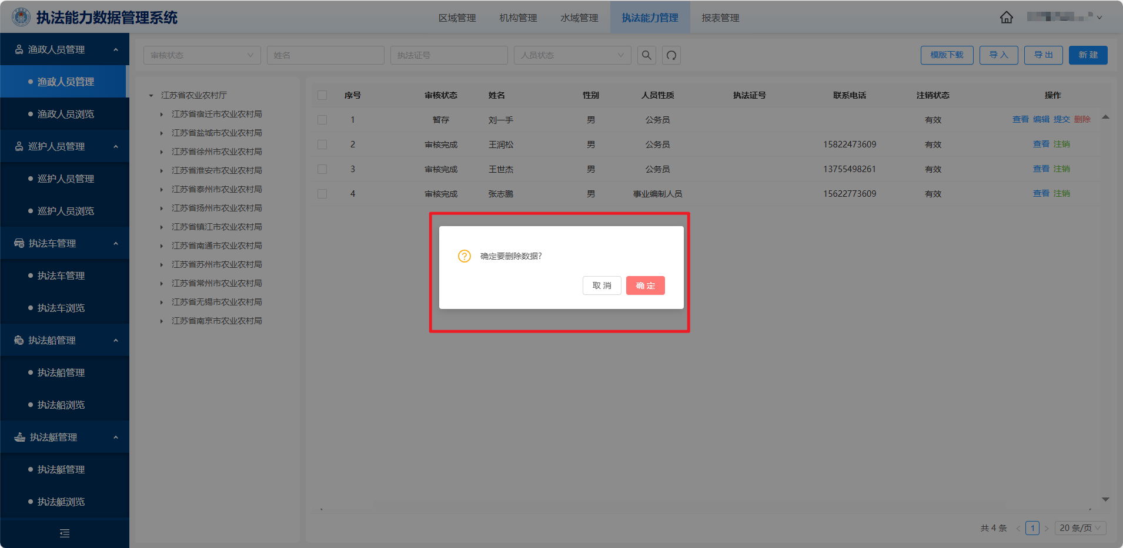
- 渔政人员删除页面

注销
在渔政人员管理首页点击操作列表的“注销”按钮，点击确定可以对审核通过的人员信息进行注销操作。
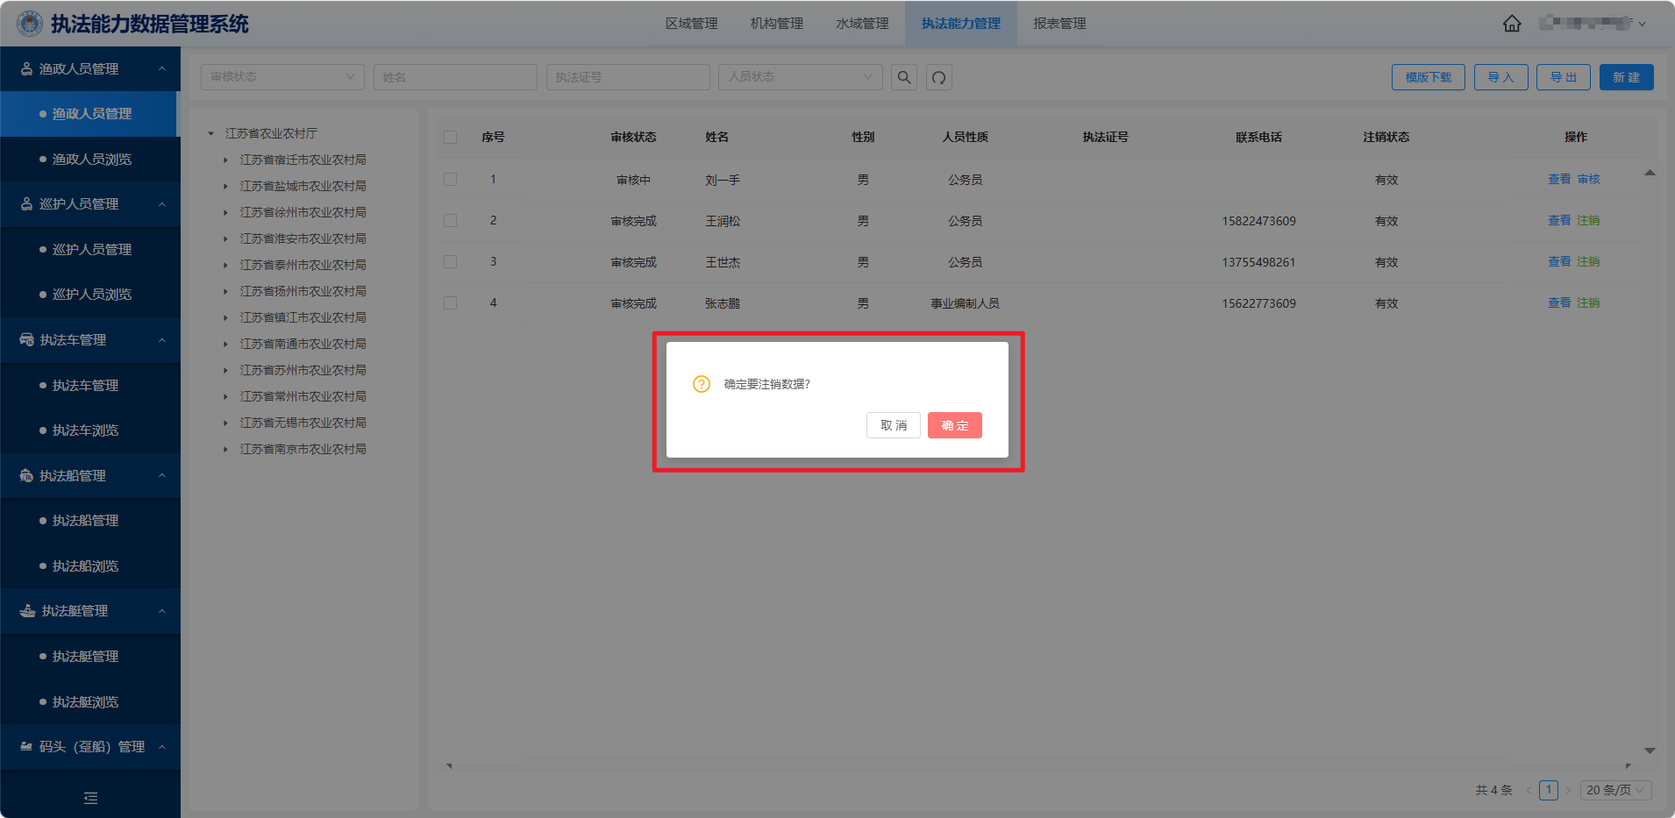
- 渔政人员注销页面

渔政人员浏览
可以查看到审核通过的渔政人员信息，左边列表可以选择看某个省或某个市或某个区县的所属的人员信息，点击操作列表下的“查看”按钮可以查看渔政人员的详细信息。
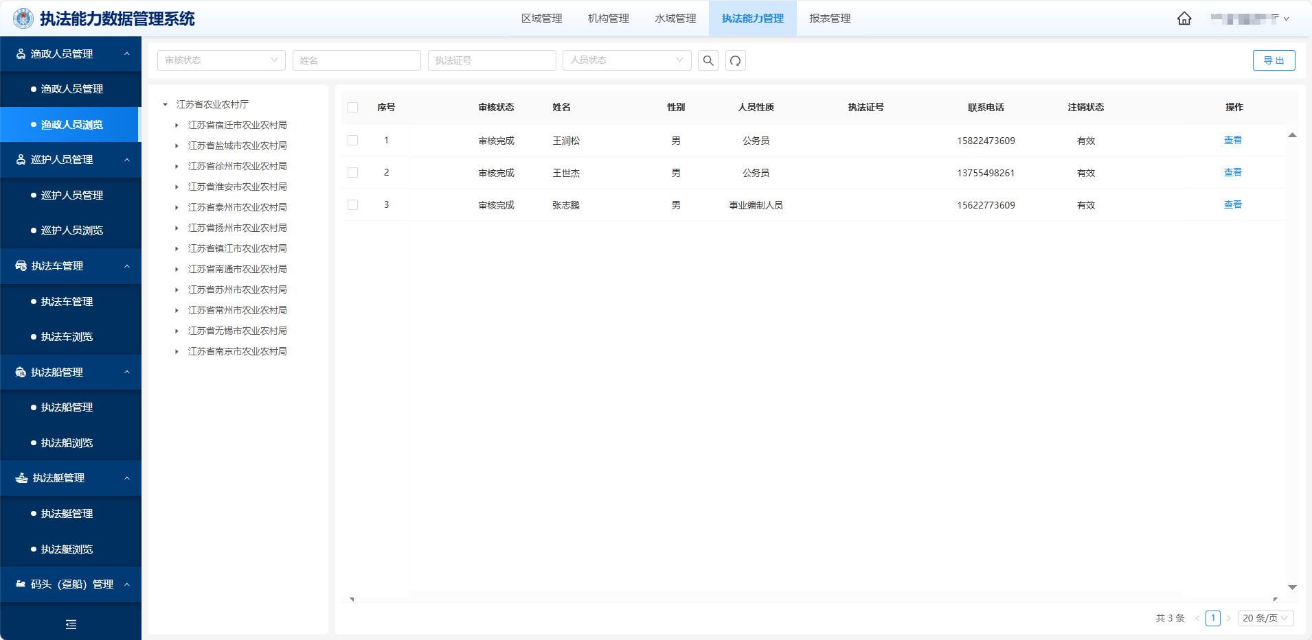
- 渔政人员浏览页面
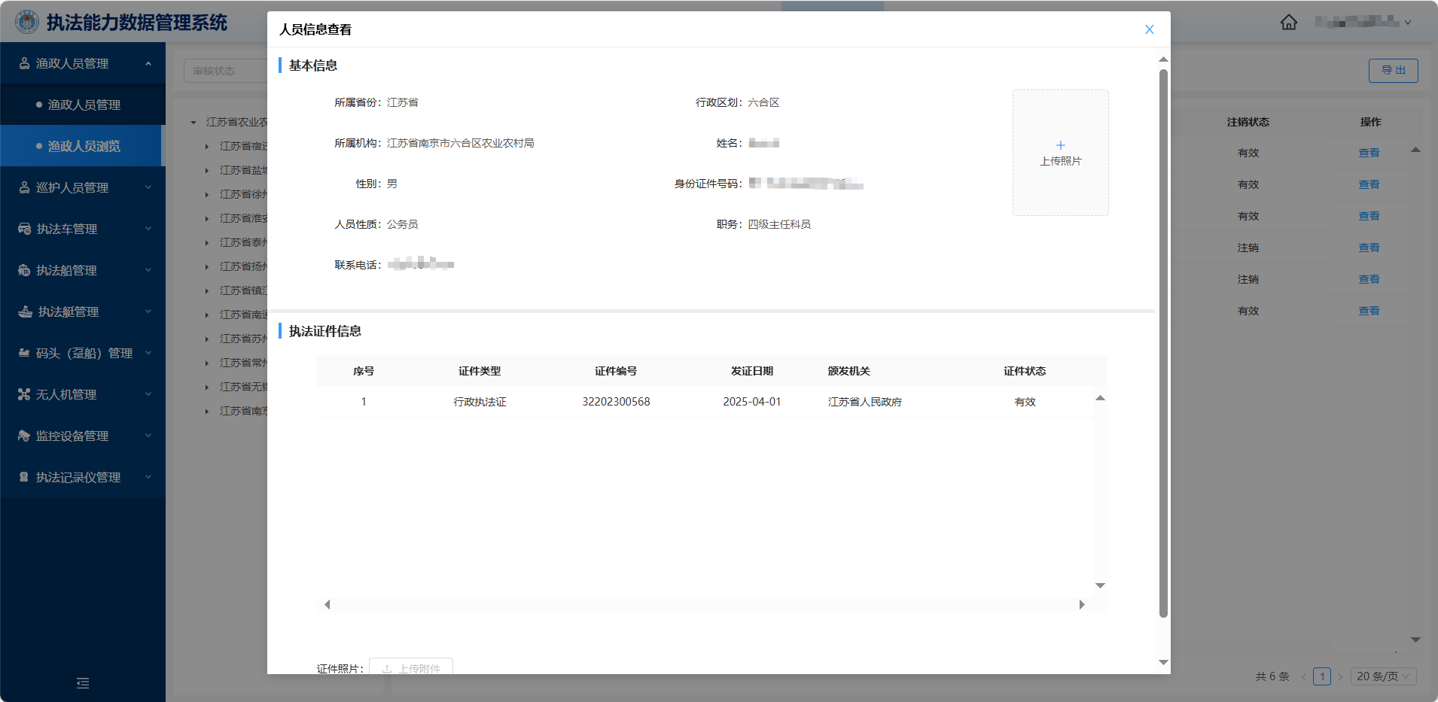
- 渔政人员信息查看页面

巡护人员管理
展示目前账号所属行政等级及下级区域所有的巡护人员信息，左侧列表可以选择查看某省或者某市或者某区县的所属的巡护人员信息。
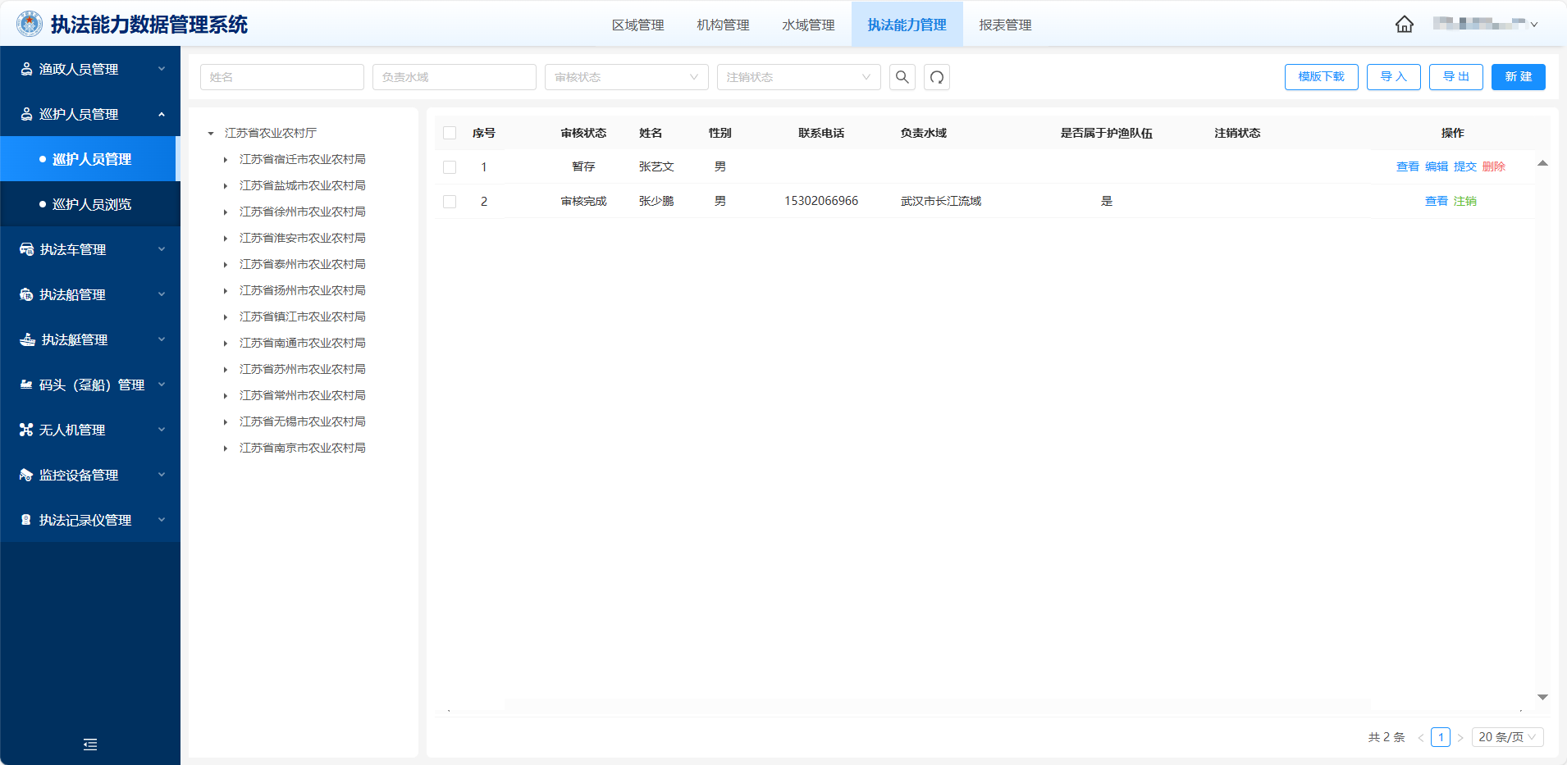
- 巡护人员管理页面

巡护人员管理

新建
在巡护人员管理页面右上角可以新建巡护人员，填写人员的基础信息，上传人员照片，点击保存可以暂存目前的填写的信息，点击提交即可提交巡护人员新建申请。
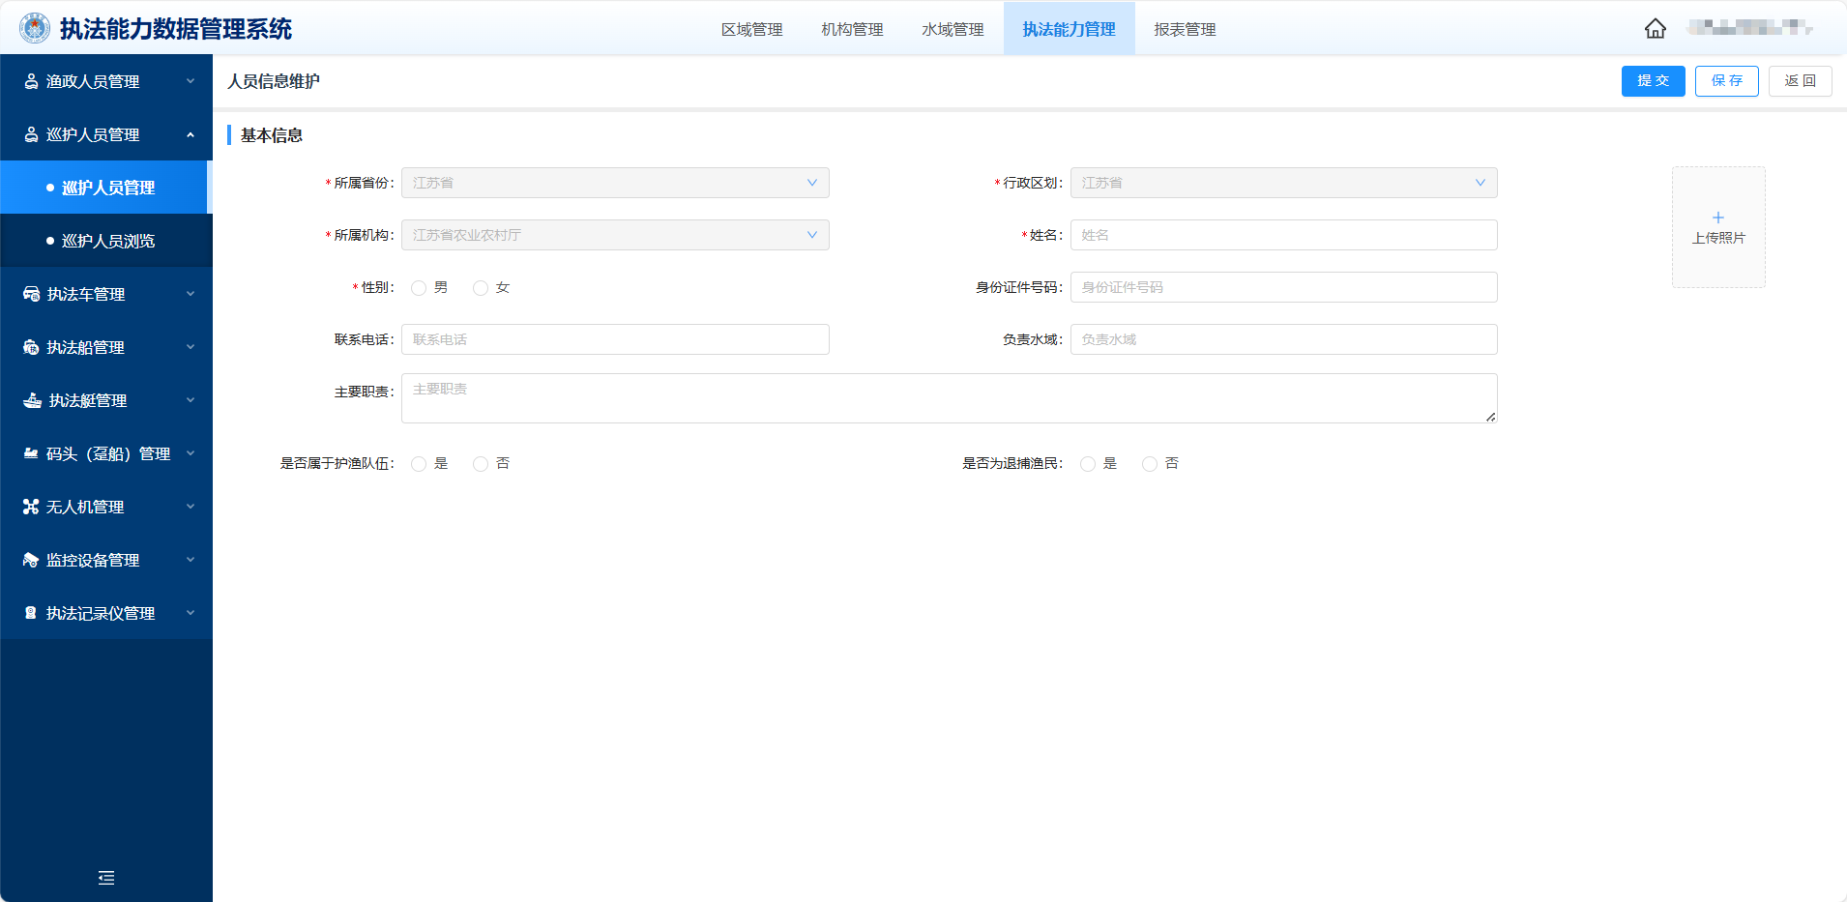
- 巡护人员新建页面

查看
在巡护人员管理首页点击操作列表的“查看”按钮，可以查看到该人员的详细信息。
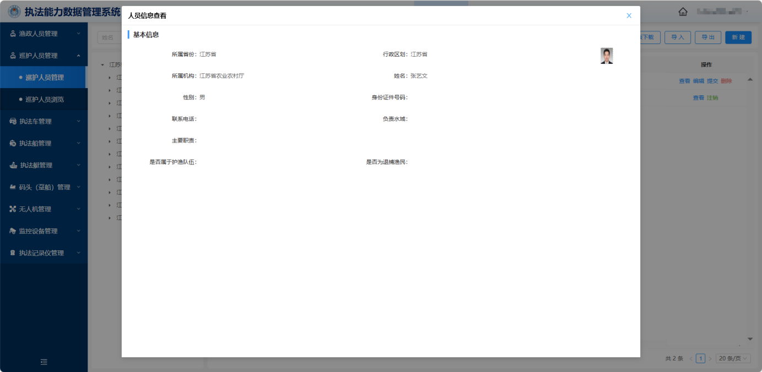
- 巡护人员信息页面

编辑
在巡护人员管理首页点击操作列表的“编辑”按钮，可以对暂存的人员信息继续编辑。
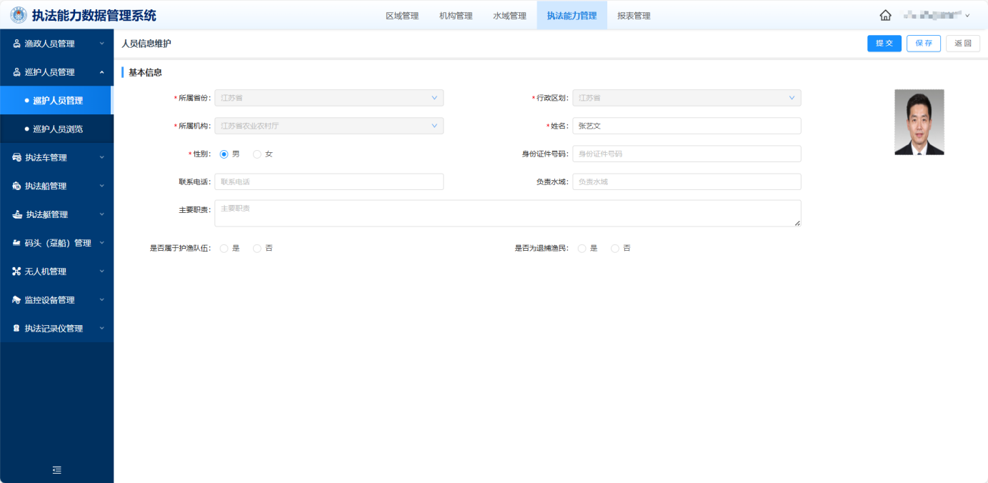
- 巡护人员编辑页面

提交
在巡护人员管理首页点击操作列表的“提交”按钮，点击确定可以对暂存的人员信息进行提交审核。
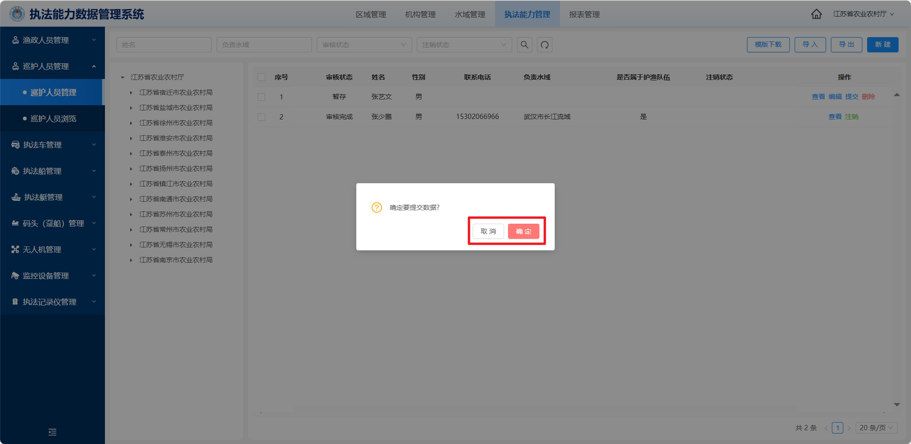
- 巡护人员提交页面

审核
在巡护人员管理首页点击操作列表的“审核”按钮，审核有通过和退回两个选择，完成巡护人员信息的通过或退回操作。
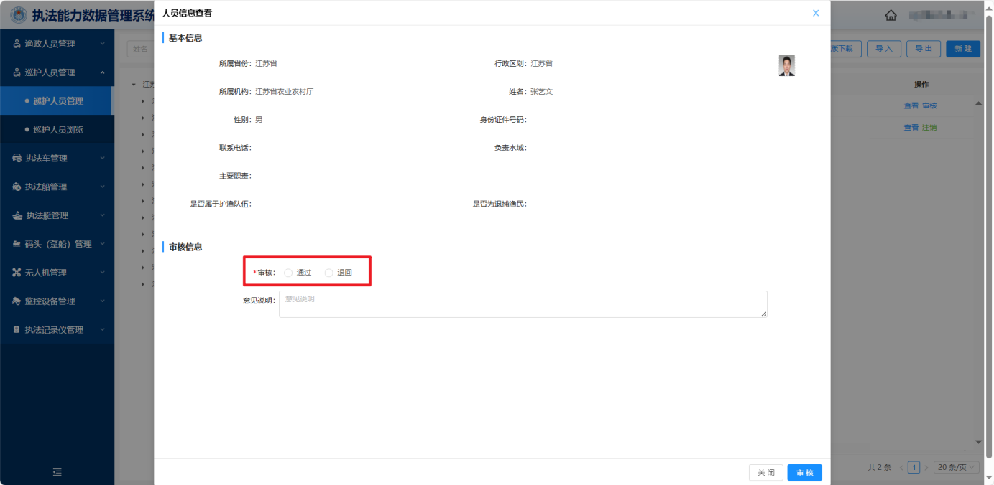
- 巡护人员审核页面

删除
在巡护人员管理首页点击操作列表的“删除”按钮，点击确定可以对暂存的人员信息进行删除操作，点击确定即可删除。
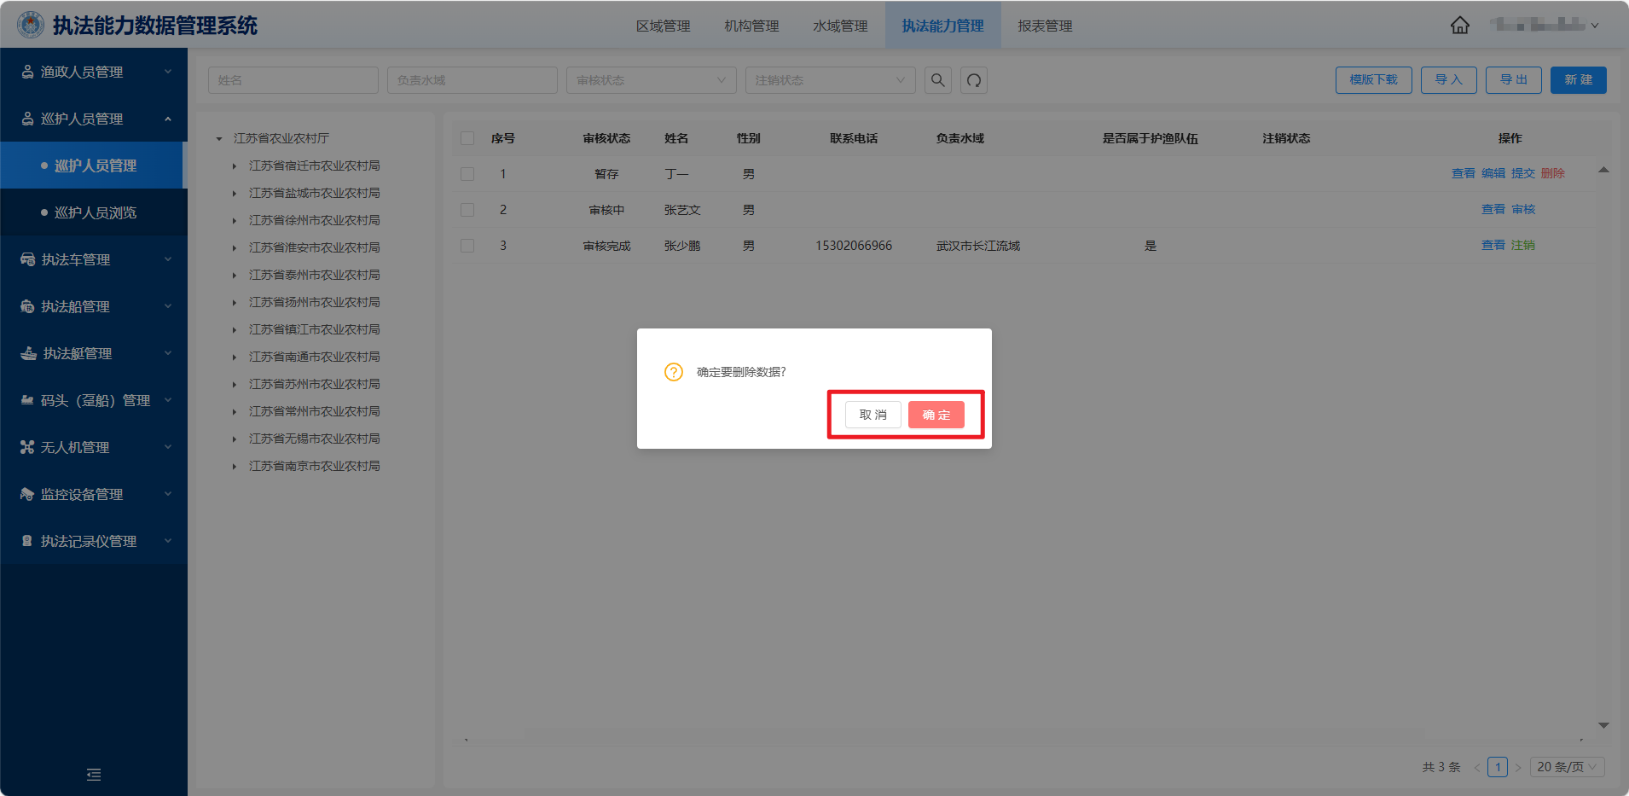
- 巡护人员删除页面

注销
在巡护人员管理首页点击操作列表的“注销”按钮，点击确定可以对审核通过的人员信息进行注销操作。
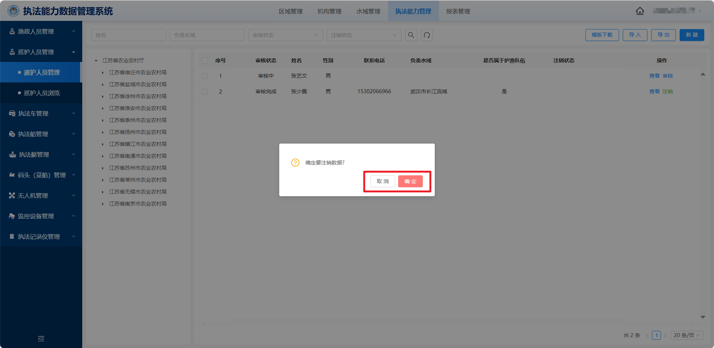
- 巡护人员注销页面

巡护人员浏览
可以查看到审核通过的巡护人员信息，左边列表可以选择看某个省或某个市或某个区县的所属的人员信息，点击操作列表下的“查看”按钮可以查看巡护人员的详细信息。
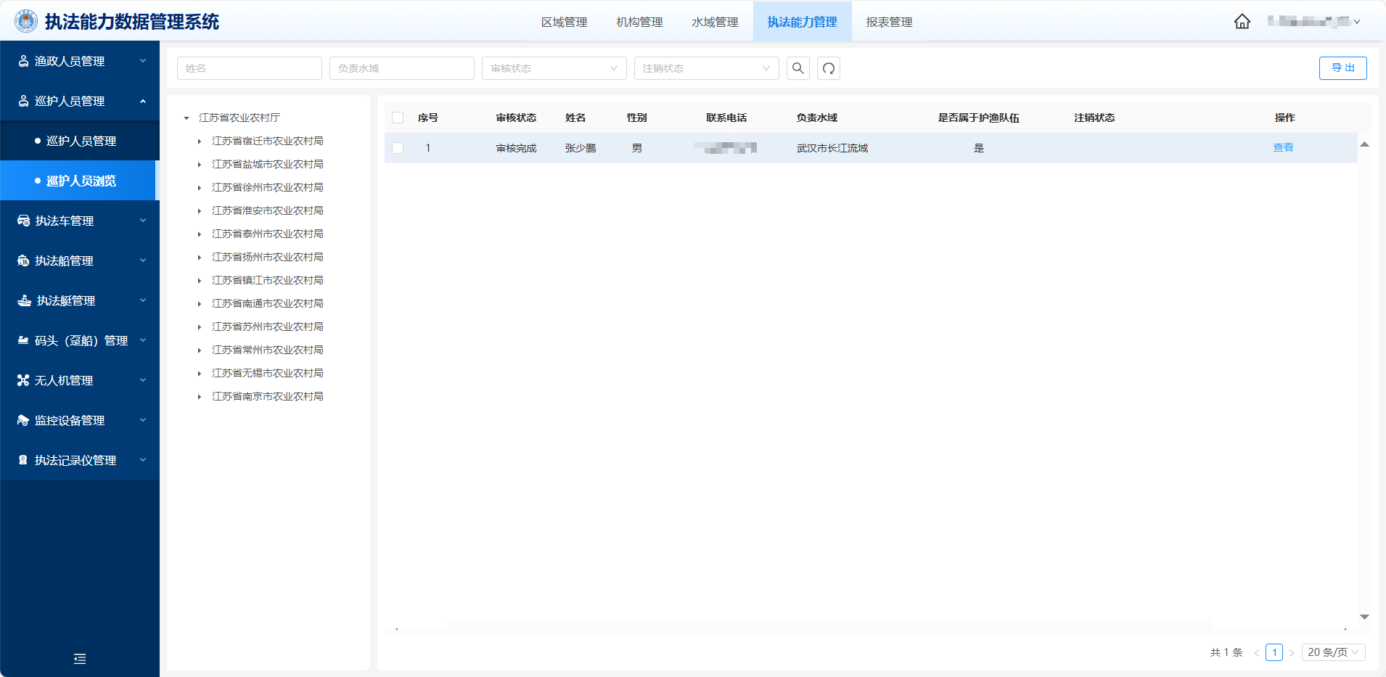
- 巡护人员浏览页面
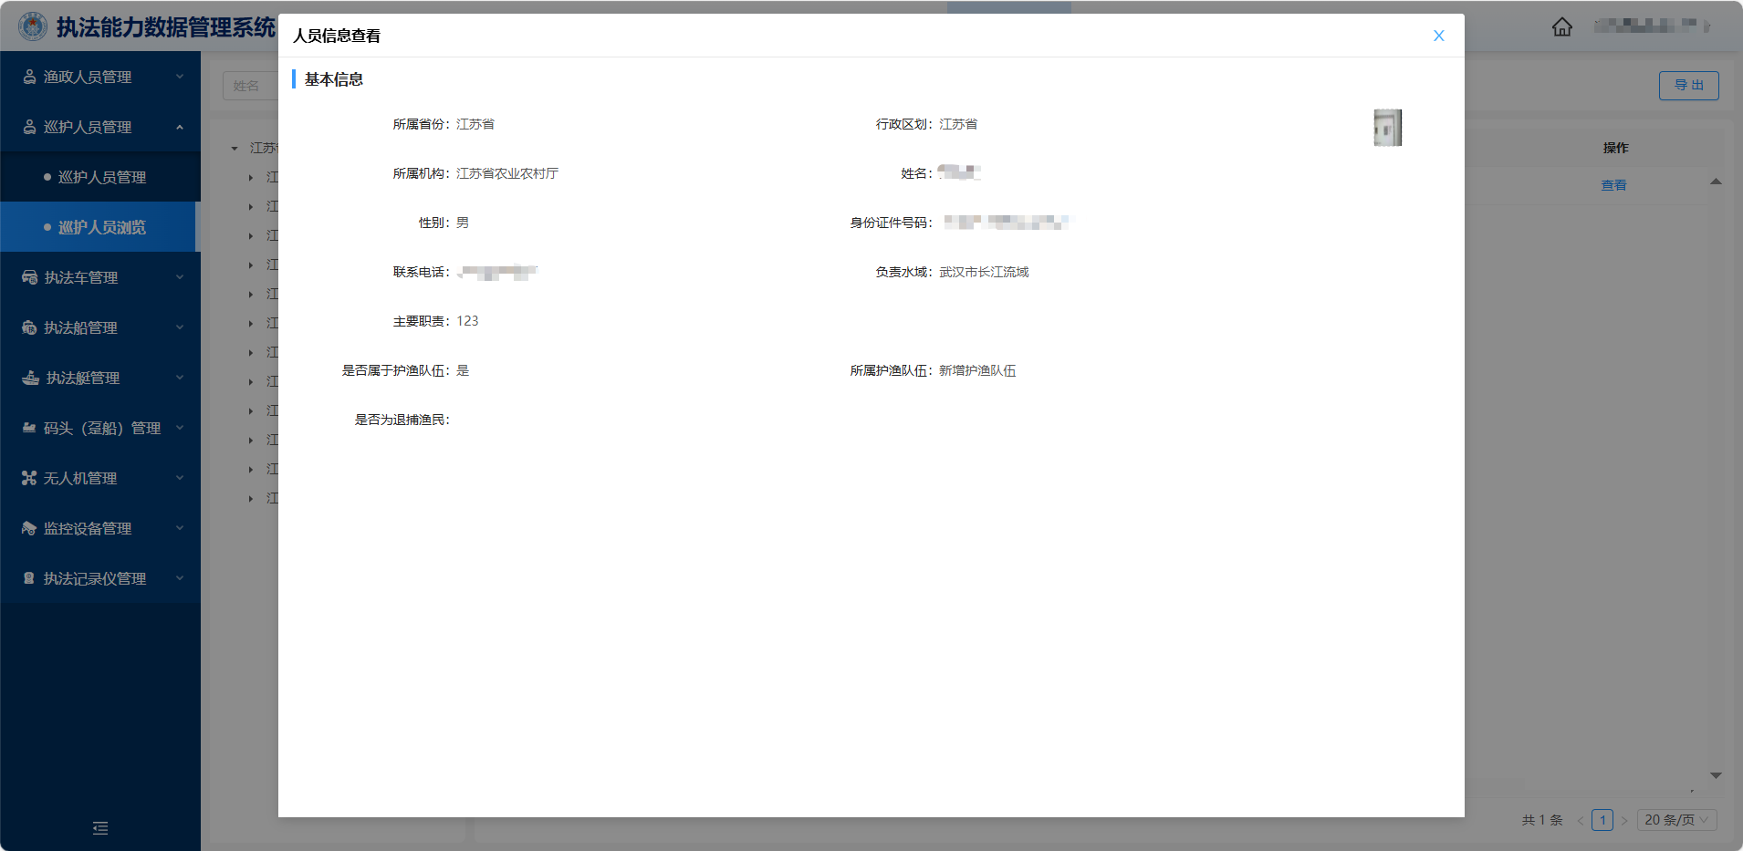
- 巡护人员信息页面

执法车管理

执法车管理
展示目前账号所属行政等级及下级区域所有的执法车辆信息，左侧列表可以选择查看某省或者某市或者某区县的所属的执法车辆信息。
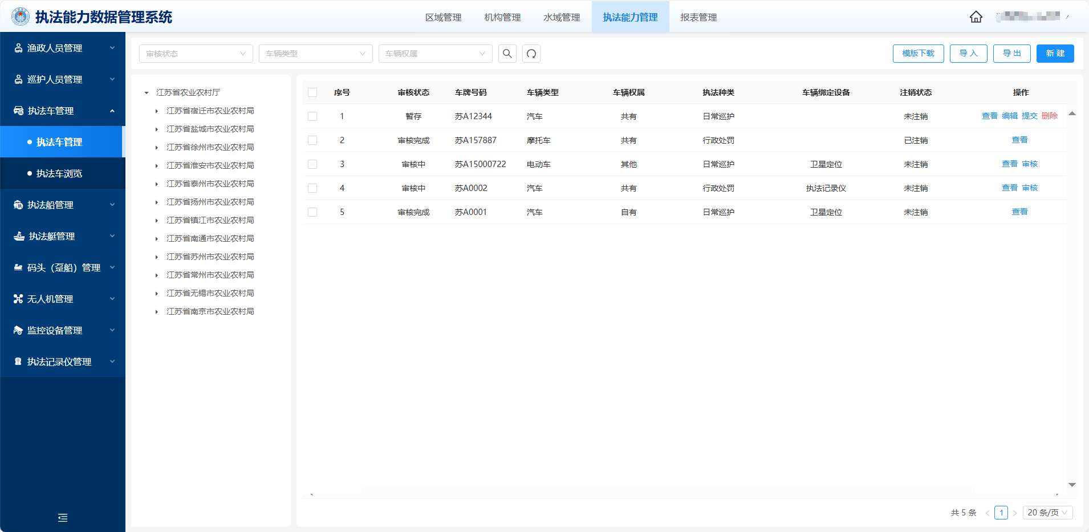
- 执法车管理页面

新建
在执法车管理页面右上角可以新建执法车辆，填写执法车的基础信息，上传车辆附件，点击保存可以暂存目前填写的信息，点击提交即可提交执法车新建申请。
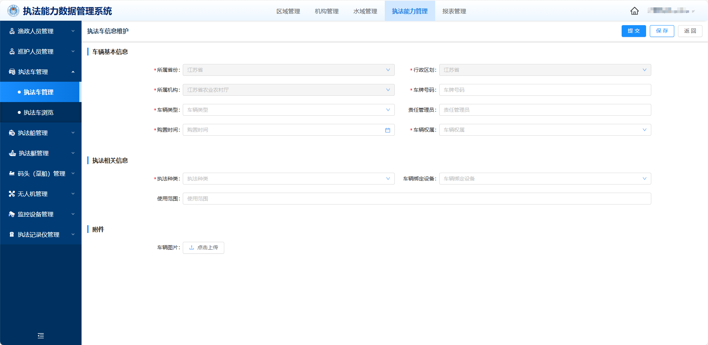
- 执法车新建页面

查看
在执法车管理首页点击操作列表的“查看”按钮，可以查看到该执法车的详细信息。
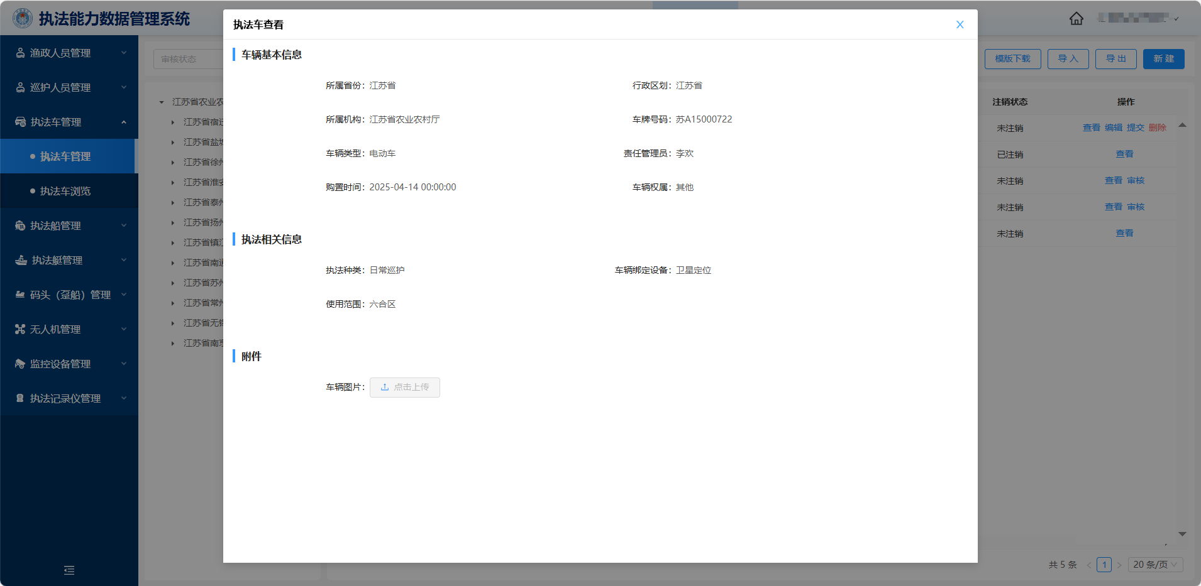
- 执法车查看页面

编辑
在执法车管理首页点击操作列表的“编辑”按钮，可以对暂存的车辆信息继续编辑。
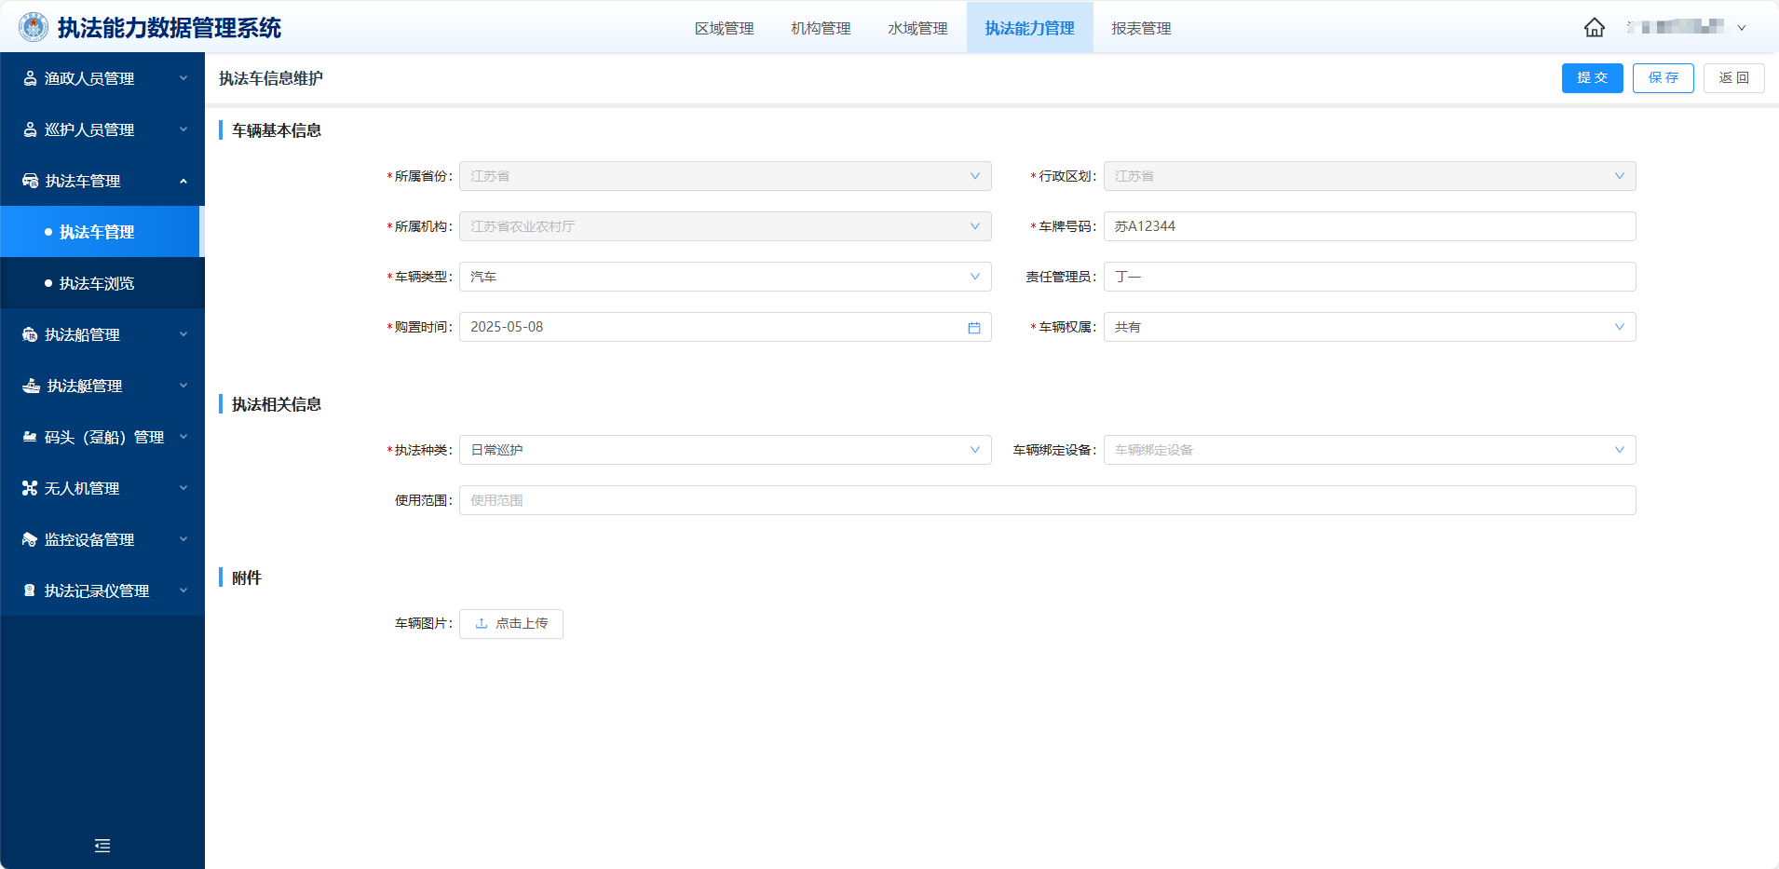
- 执法车编辑页面

提交
在执法车管理首页点击操作列表的“提交”按钮，点击确定可以对暂存的车辆信息进行提交审核。
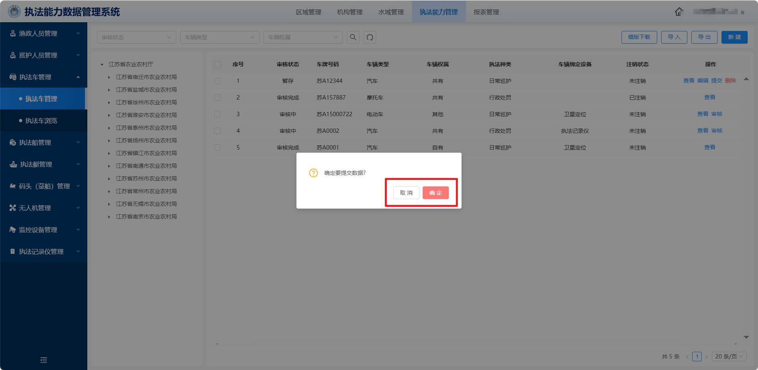
- 执法车提交页面

审核
在执法车管理首页点击操作列表的“审核”按钮，审核有通过和退回两个选择，完成执法车信息的通过或退回操作。
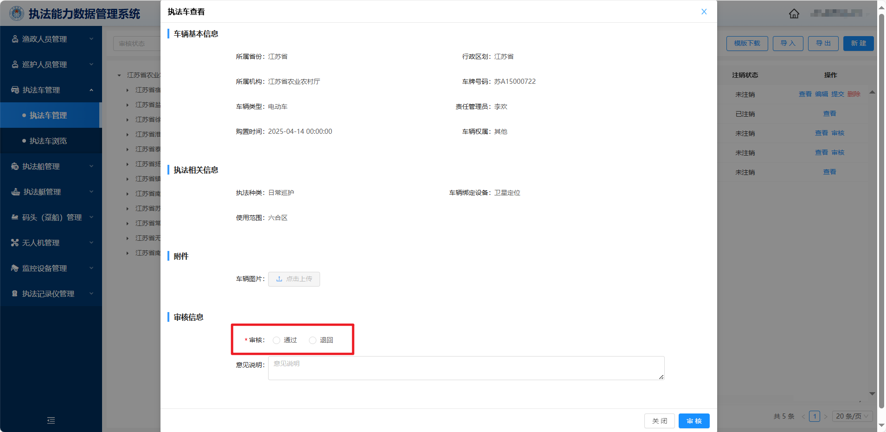
- 执法车审核页面

删除
在执法车管理首页点击操作列表的“删除”按钮，点击确定可以对暂存的车辆信息进行删除操作，点击确定即可删除。
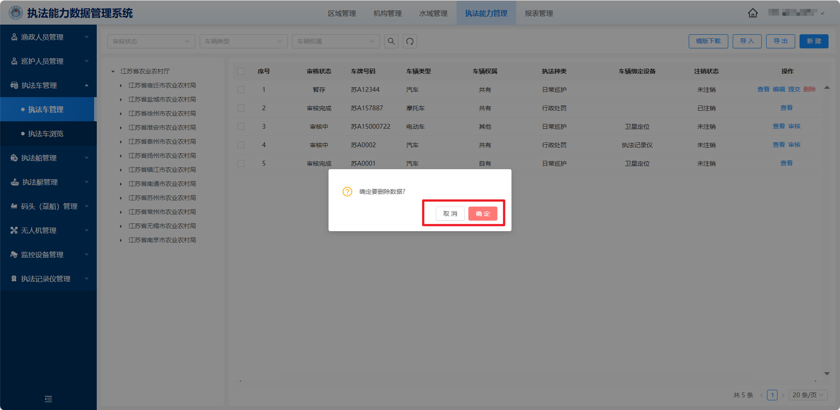
- 执法车删除页面

注销
在执法车管理首页点击操作列表的“注销”按钮，点击确定可以对审核通过的执法车辆信息进行注销操作。
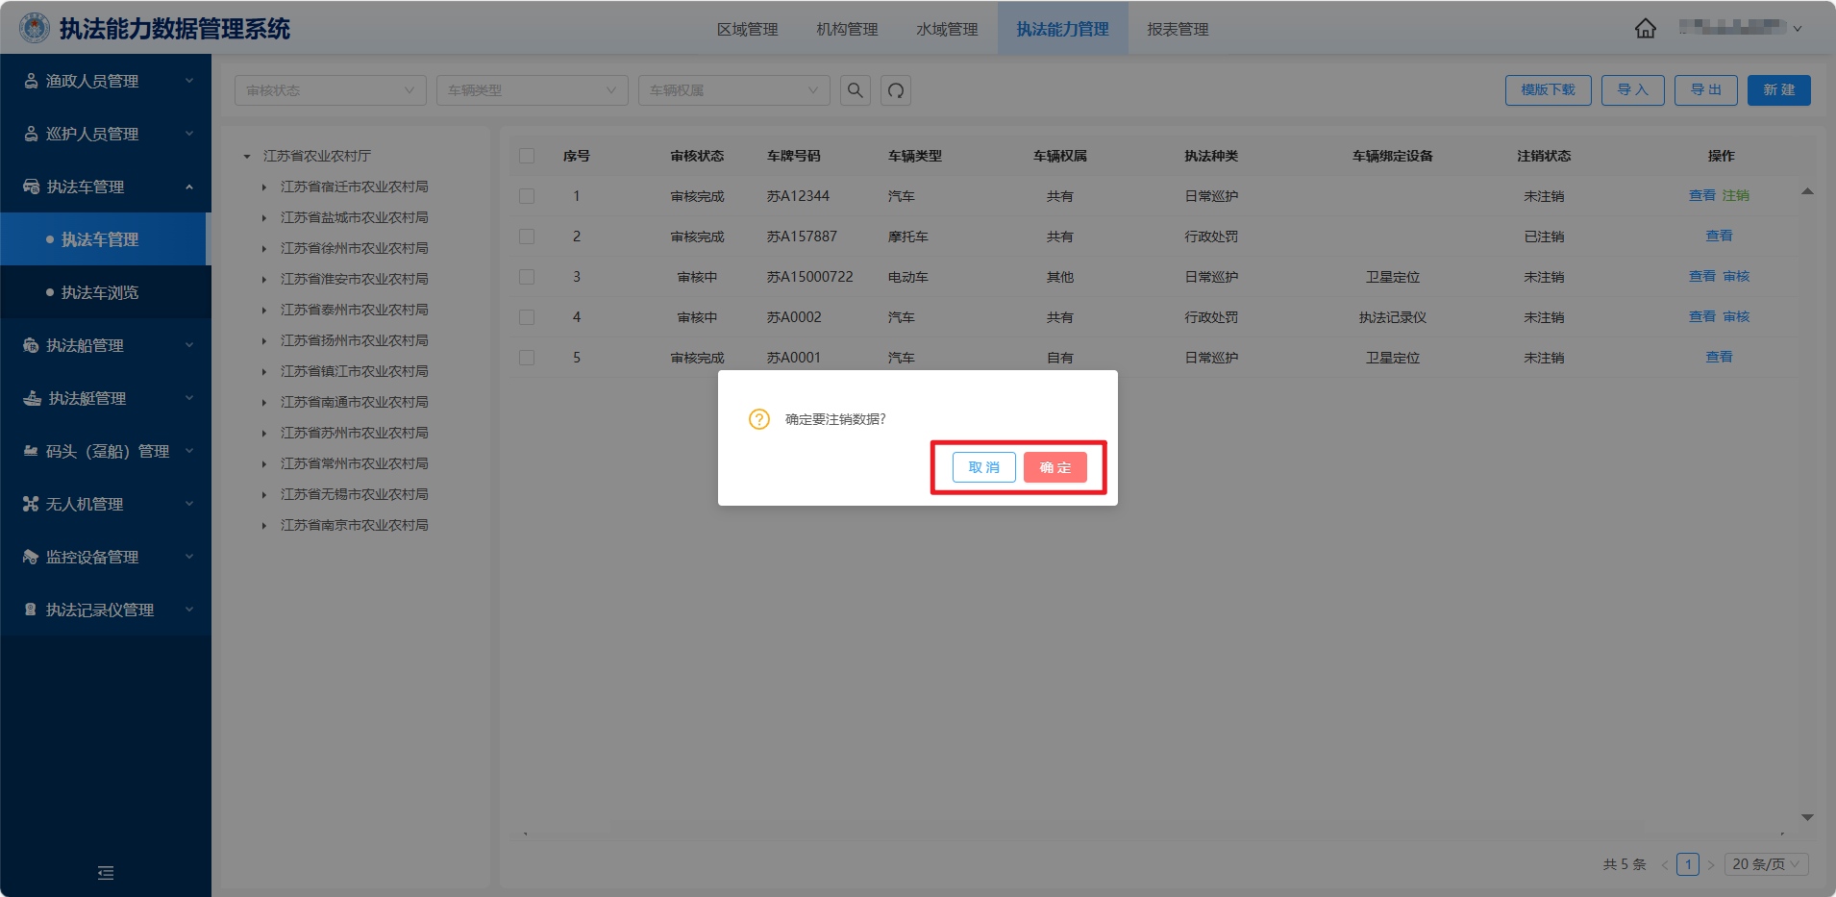
- 执法车注销页面

执法车浏览
可以查看到审核通过的执法车信息，左边列表可以选择看某个省或某个市或某个区县的所属的车辆信息，点击操作列表下的“查看”按钮可以查看执法车的详细信息。
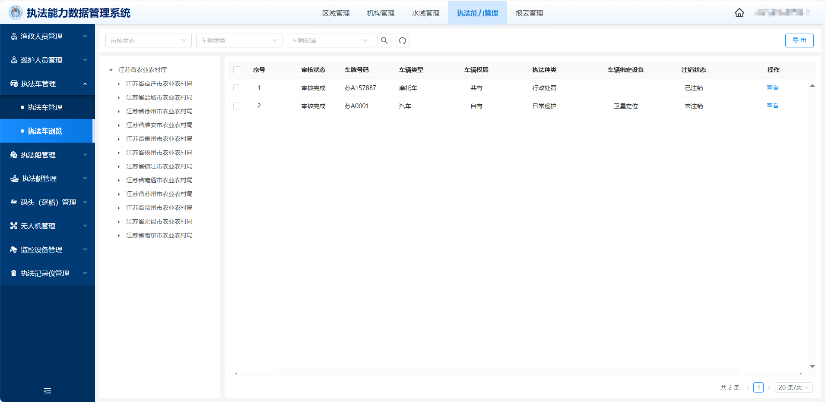
- 执法车浏览页面
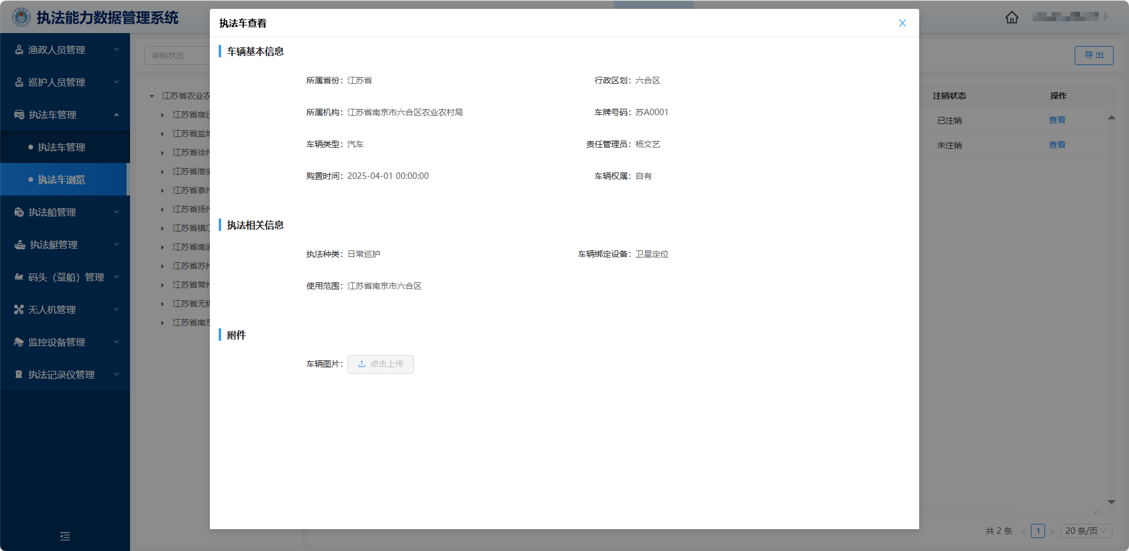
- 执法车信息页面

执法船管理

执法船管理
展示目前账号所属行政等级及下级区域所有的执法船信息，左侧列表可以选择查看某省或者某市或者某区县的所属的执法船信息。
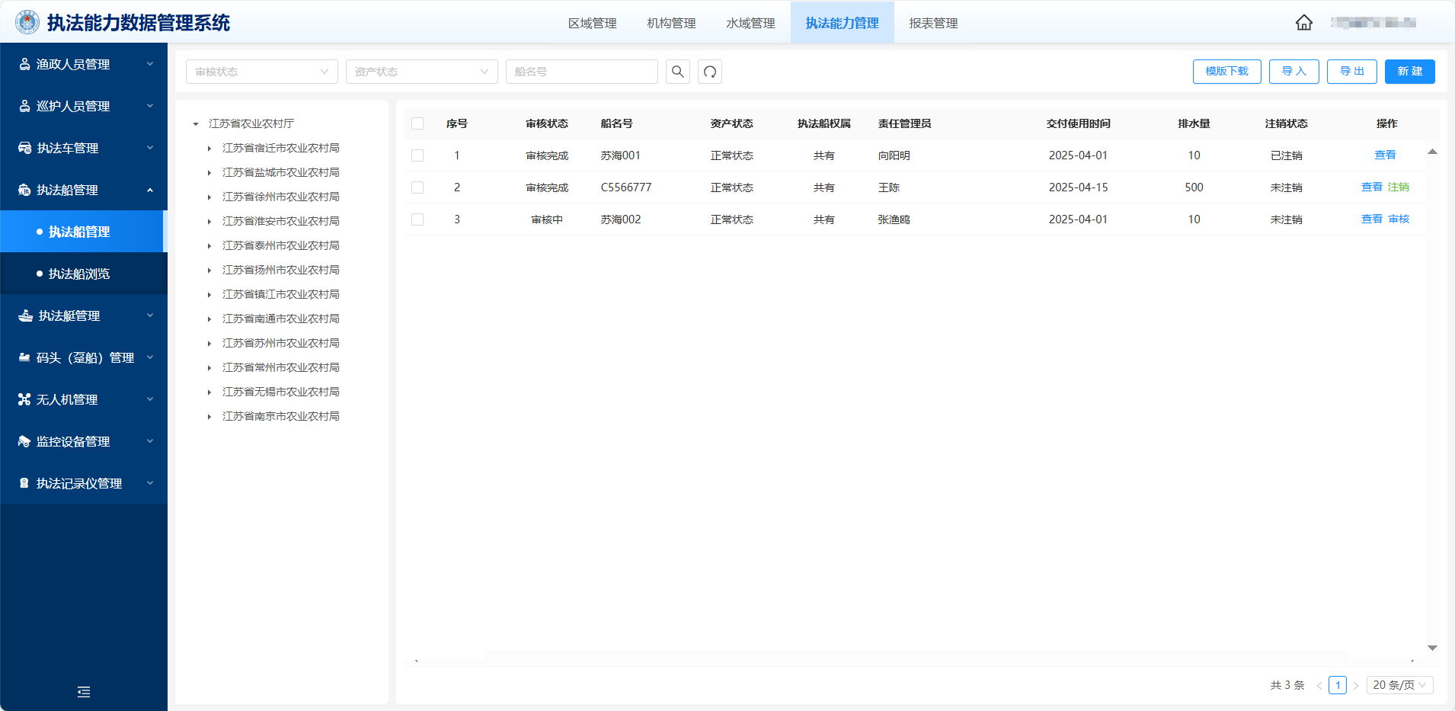
- 执法船信息页面

新建
在执法船管理页面右上角可以新建执法船，填写船只的基础信息，上传船只附件，点击保存可以暂存目前填写的信息，点击提交即可提交执法船新建申请。
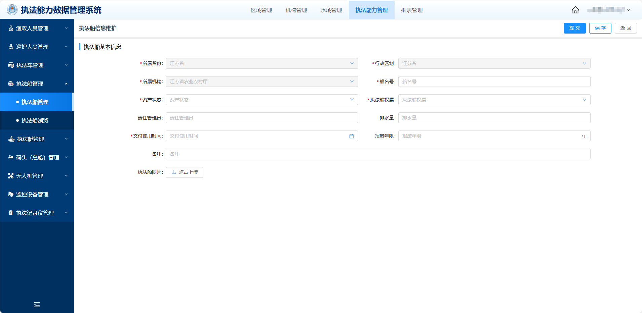
- 执法船新建页面

查看
在执法船管理首页点击操作列表的“查看”按钮，可以查看到该船只的详细信息。
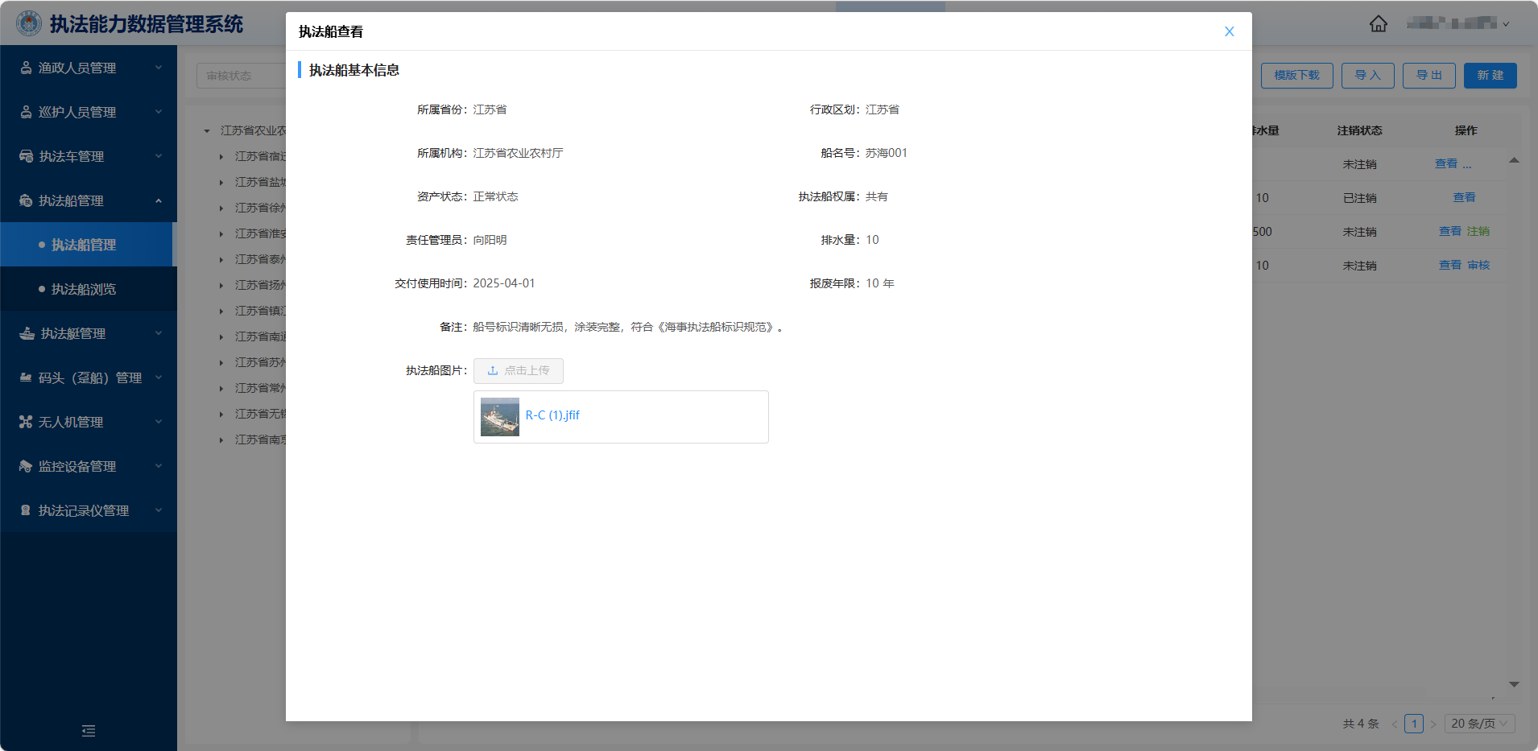
- 执法船查看页面

编辑
在执法船管理首页点击操作列表的“编辑”按钮，可以对暂存的船只信息继续编辑。
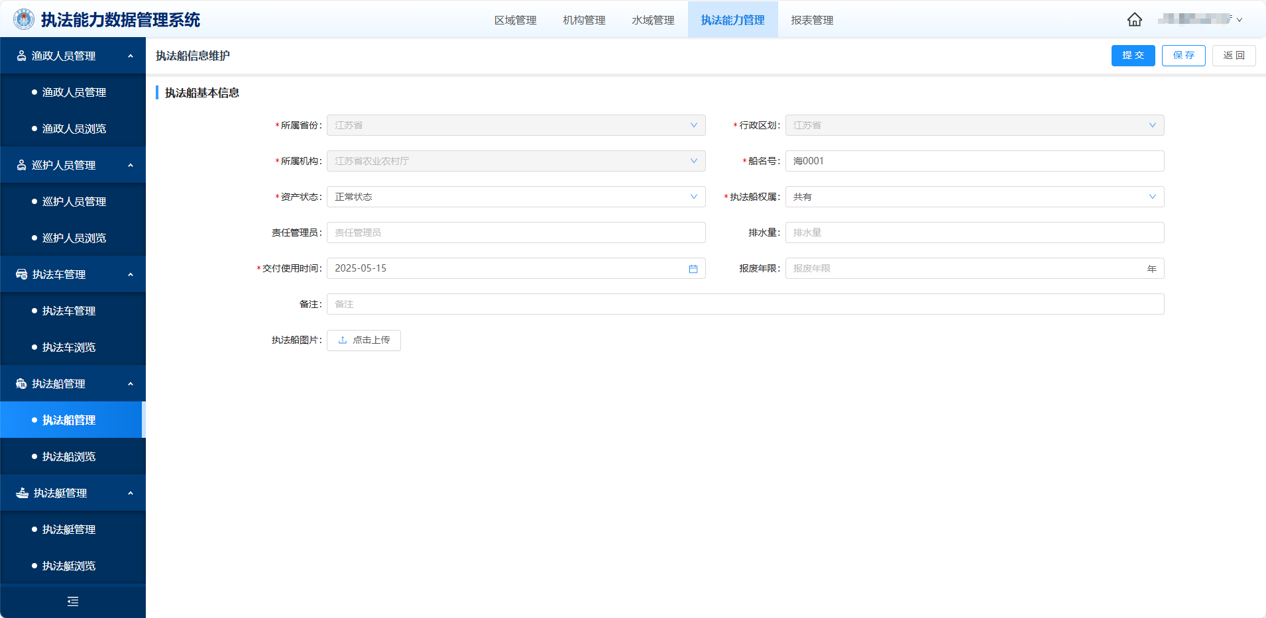
- 执法船信息编辑页面

提交
在执法船管理首页点击操作列表的“提交”按钮，点击确定可以对暂存的船只信息进行提交审核。
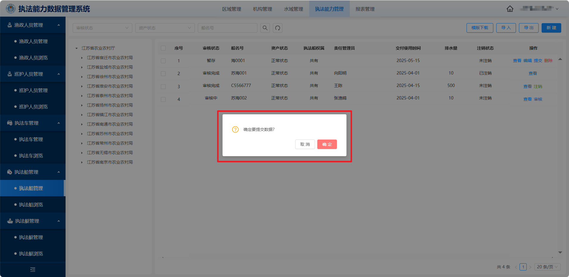
- 执法船提交页面

审核
在执法船管理首页点击操作列表的“审核”按钮，审核有通过和退回两个选择，完成执法船信息的通过或退回操作。
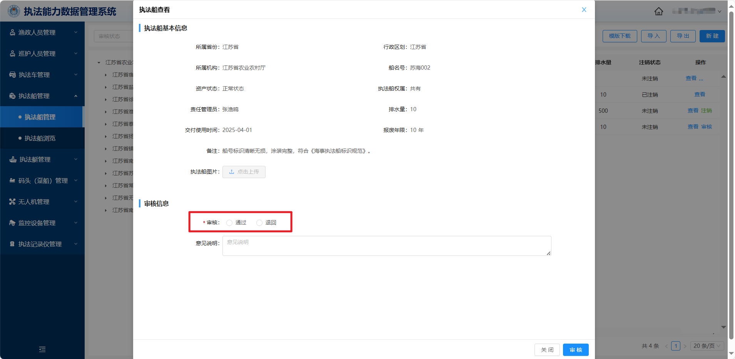
- 执法船审核页面

删除
在执法船管理首页点击操作列表的“删除”按钮，点击确定可以对暂存的船只信息进行删除操作，点击确定即可删除。
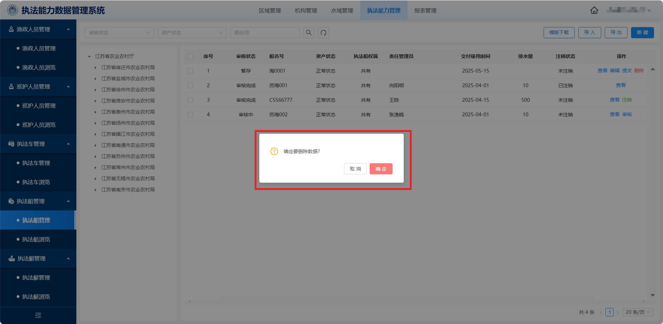
- 执法船删除页面

注销
在执法船管理首页点击操作列表的“注销”按钮，点击确定可以对审核通过的执法船信息进行注销操作。
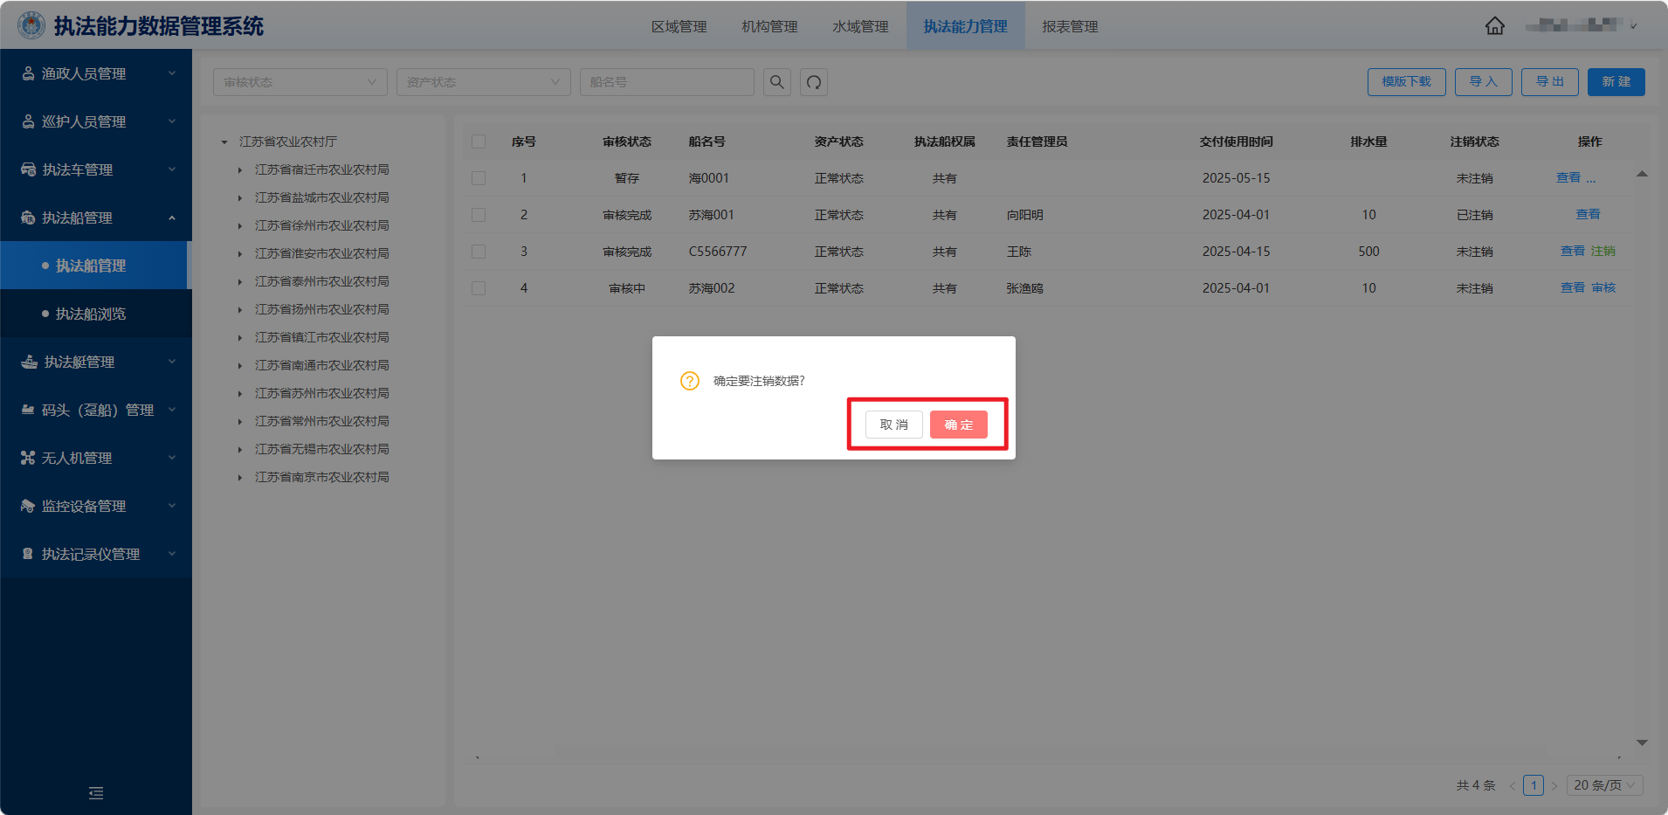
- 执法船注销页面

执法船浏览
可以查看到审核通过的执法船信息，左边列表可以选择看某个省或某个市或某个区县的所属的船只信息，点击操作列表下的“查看”按钮可以查看执法船的详细信息。
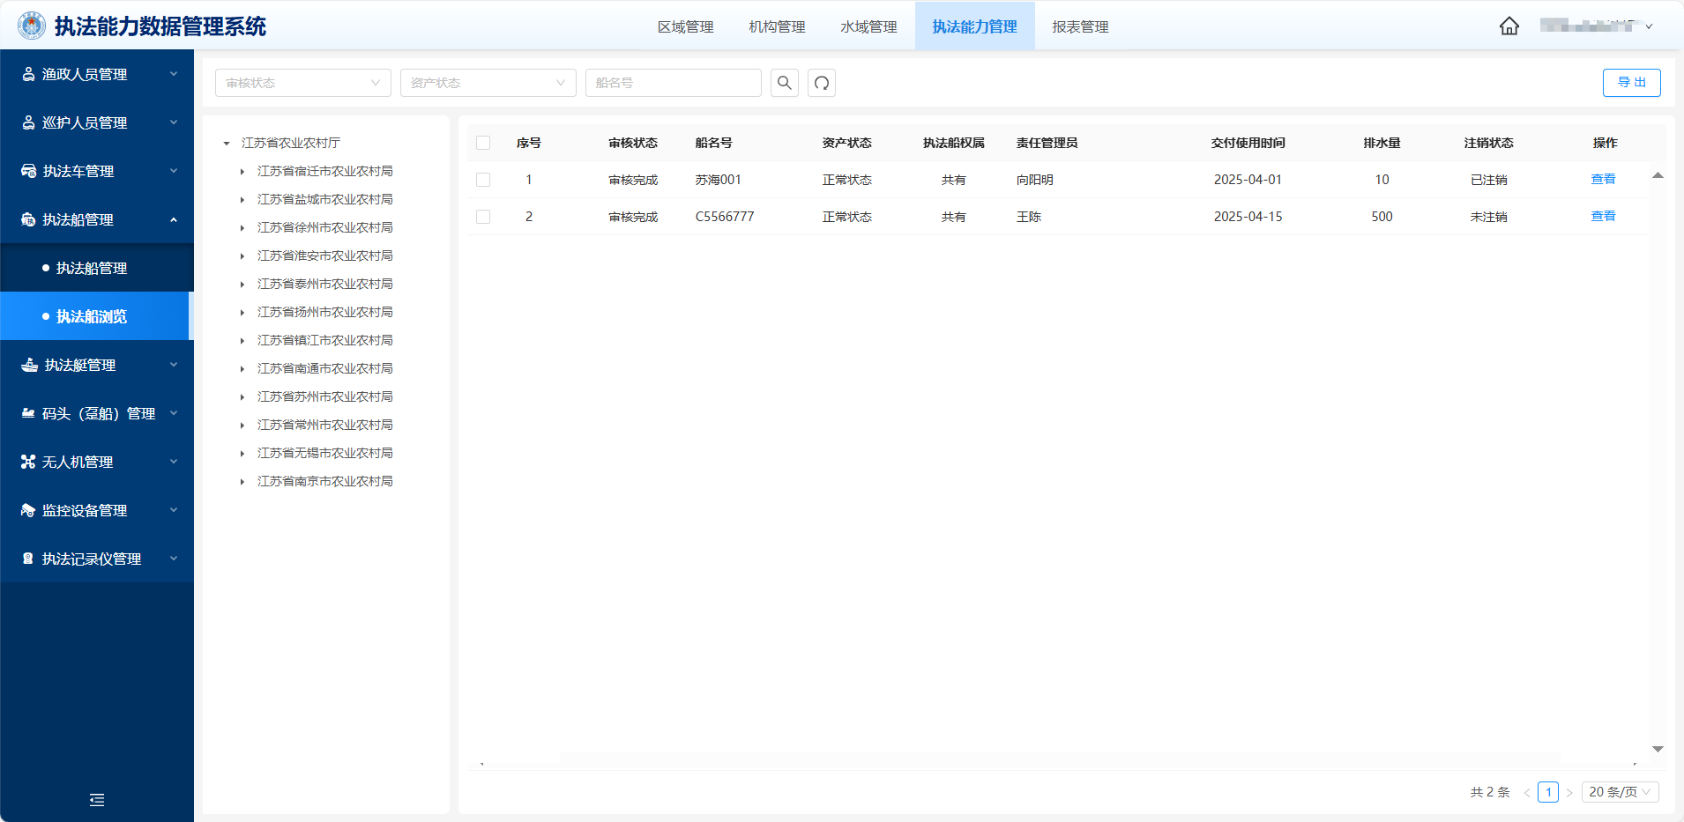
- 执法船浏览页面
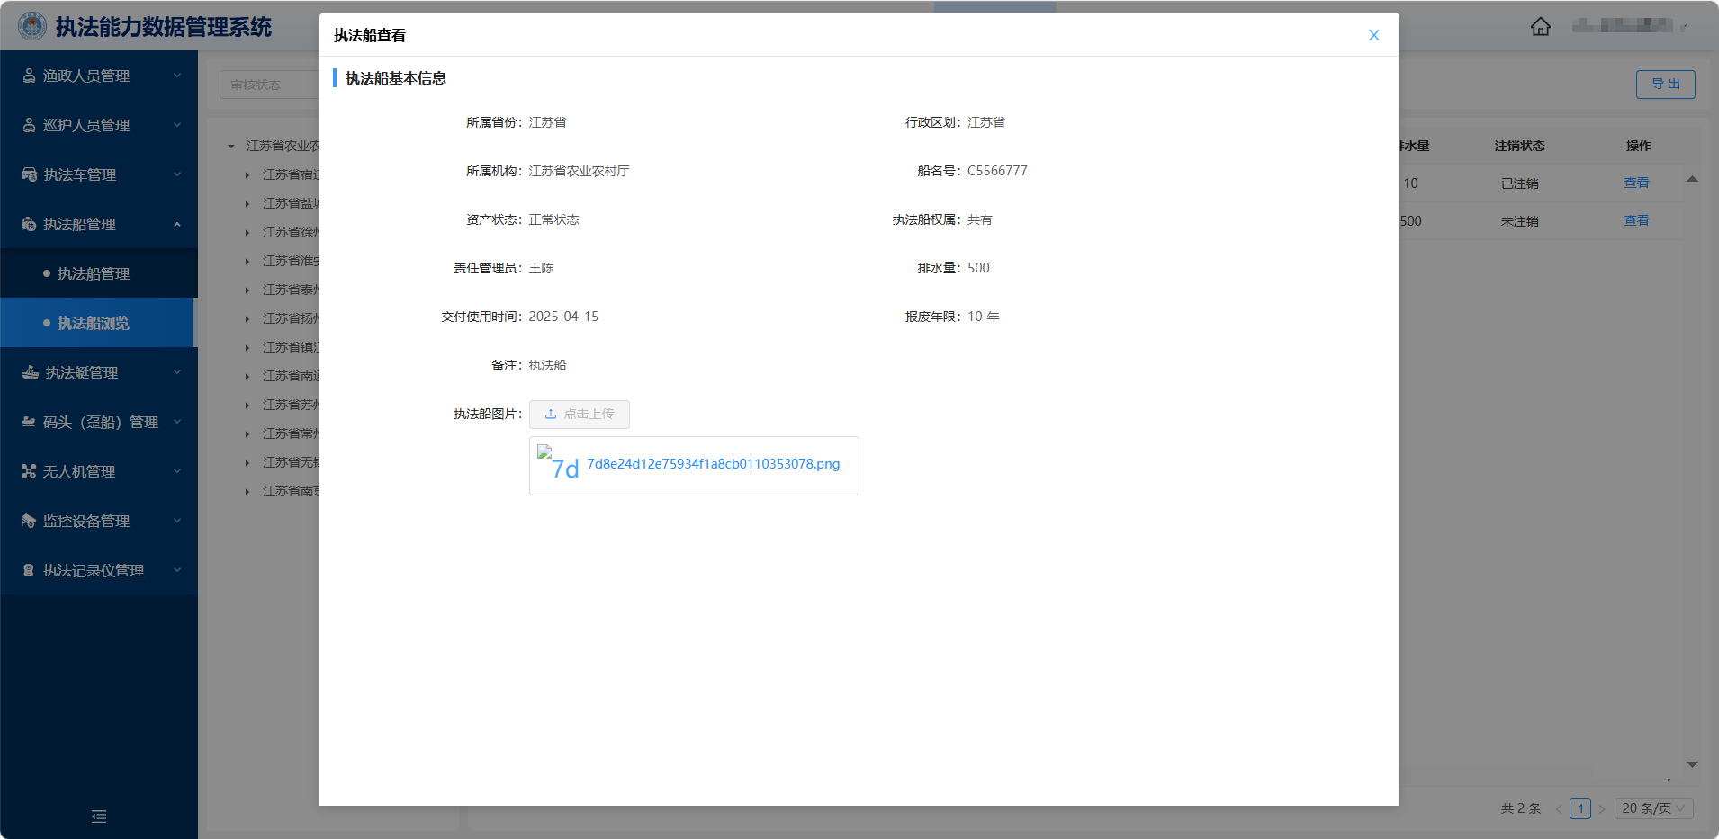
- 执法船信息页面

执法艇管理

执法艇管理
展示目前账号所属行政等级及下级区域所有的执法艇信息，左侧列表可以选择查看某省或者某市或者某区县的所属的执法艇信息。
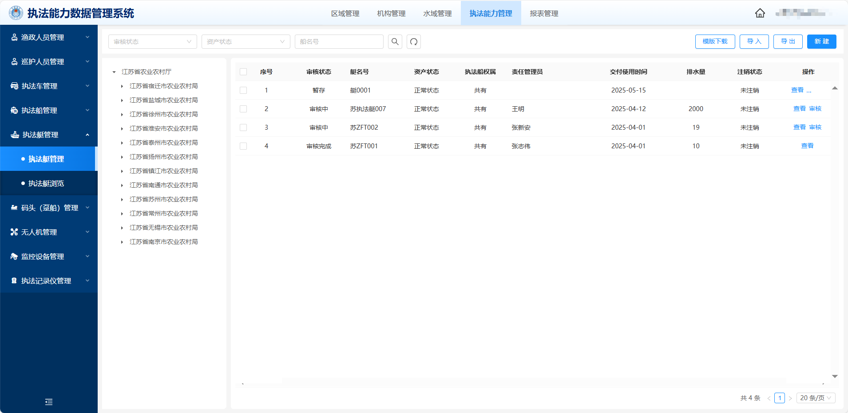
- 执法艇管理页面

新建
在执法艇管理页面右上角可以新建执法艇，填写快艇的基础信息，上传快艇附件，点击保存可以暂存目前填写的信息，点击提交即可提交执法艇新建申请。
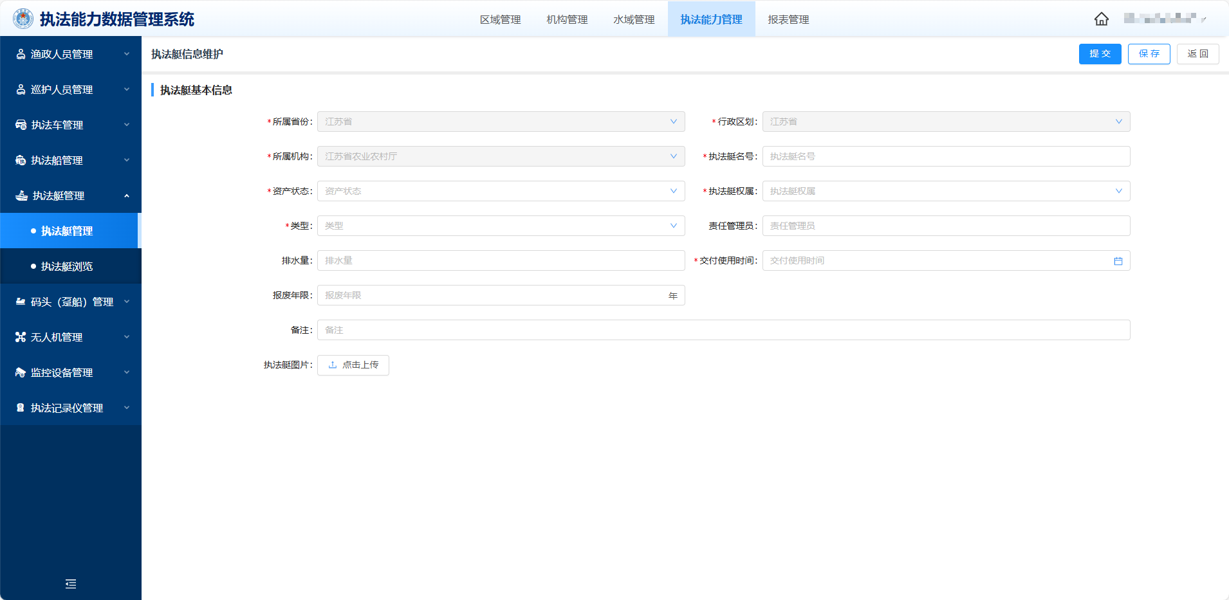
- 执法艇新建页面

查看
在执法艇管理首页点击操作列表的“查看”按钮，可以查看到该快艇的详细信息。
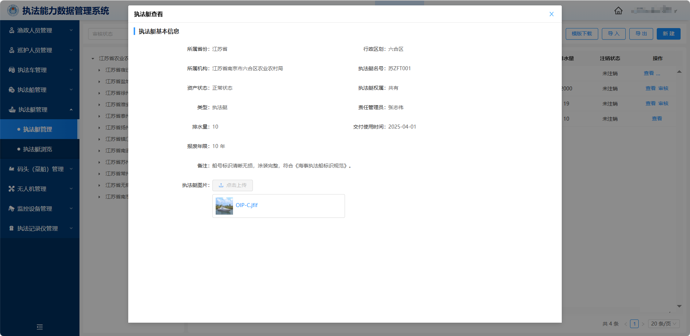
- 执法艇查看页面

编辑
在执法艇管理首页点击操作列表的“编辑”按钮，可以对暂存的快艇信息继续编辑。
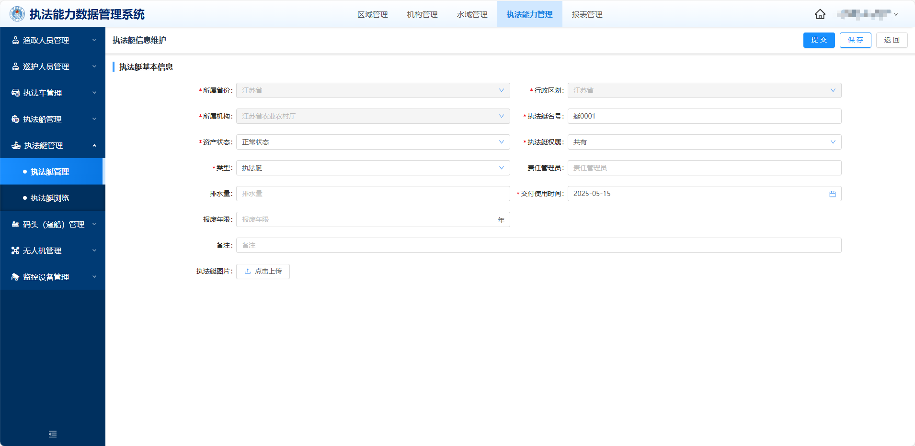
- 执法艇编辑页面

提交
在执法艇管理首页点击操作列表的“提交”按钮，点击确定可以对暂存的执法艇信息进行提交审核。
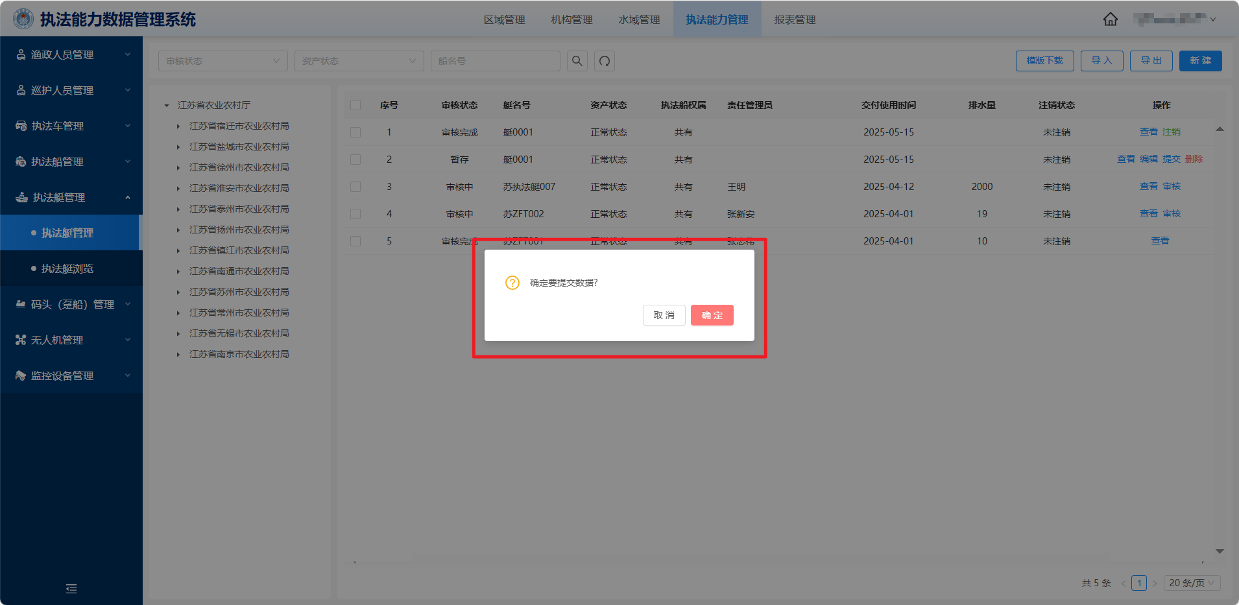
- 执法艇提交页面

审核
在执法艇管理首页点击操作列表的“审核”按钮，审核有通过和退回两个选择，完成执法艇信息的通过或退回操作。
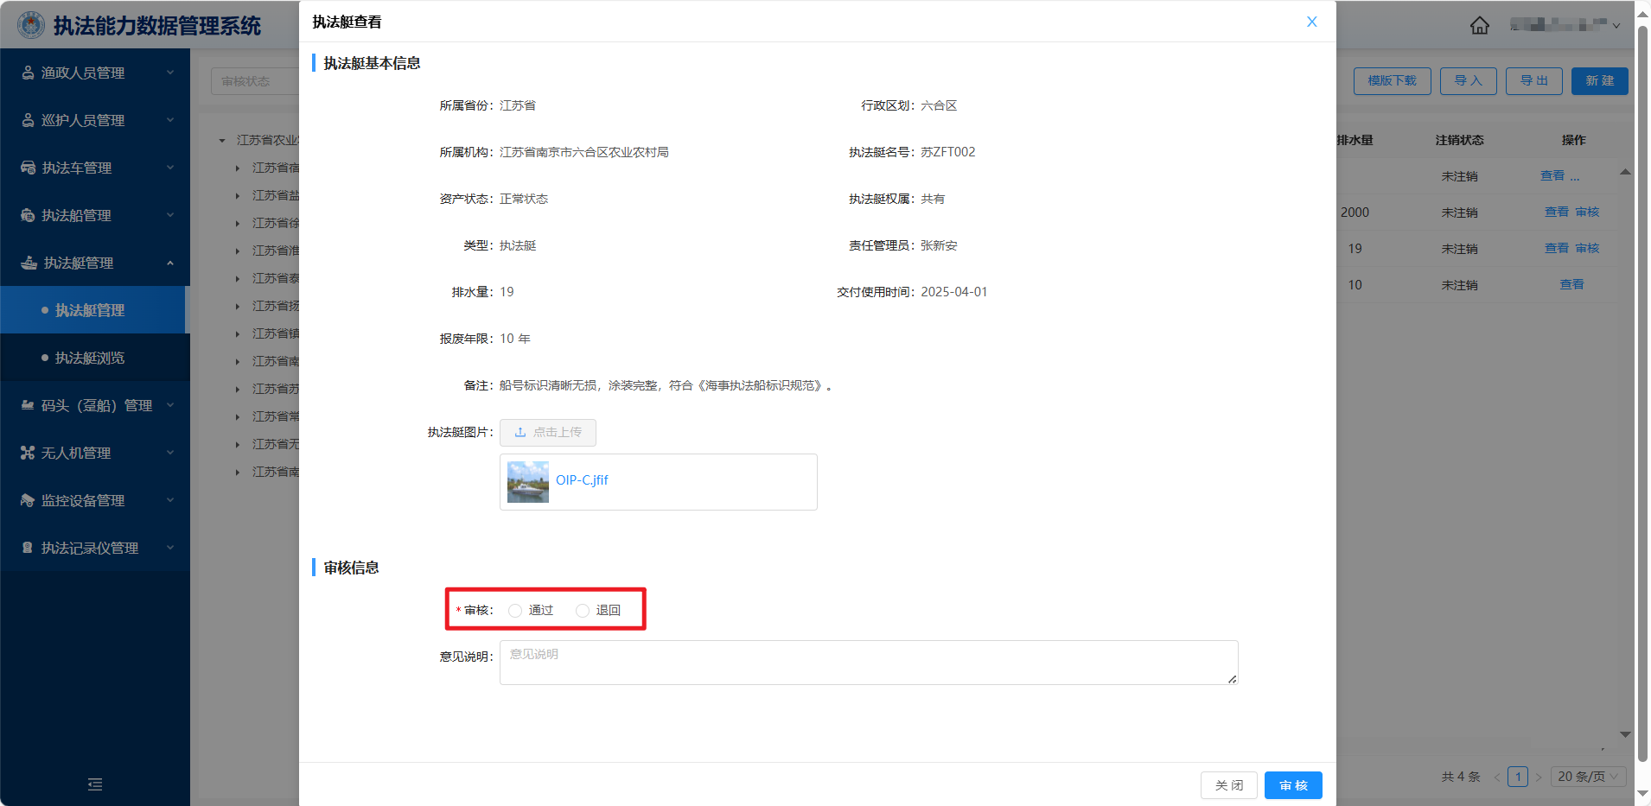
- 执法艇审核页面

删除
在执法艇管理首页点击操作列表的“删除”按钮，点击确定可以对暂存的执法艇信息进行删除操作，点击确定即可删除。
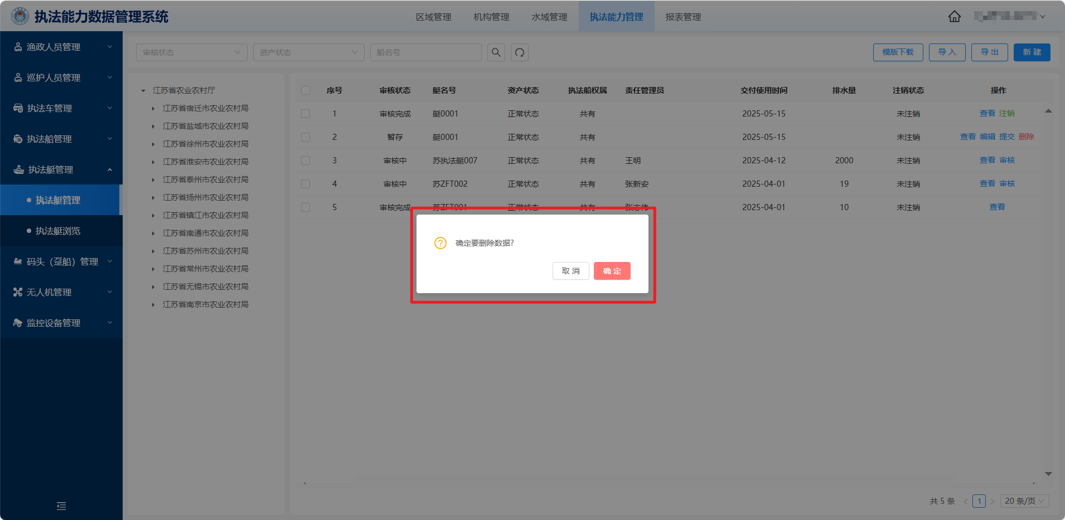
- 执法艇删除页面

注销
在执法艇管理首页点击操作列表的“注销”按钮，点击确定可以对审核通过的执法艇信息进行注销操作。
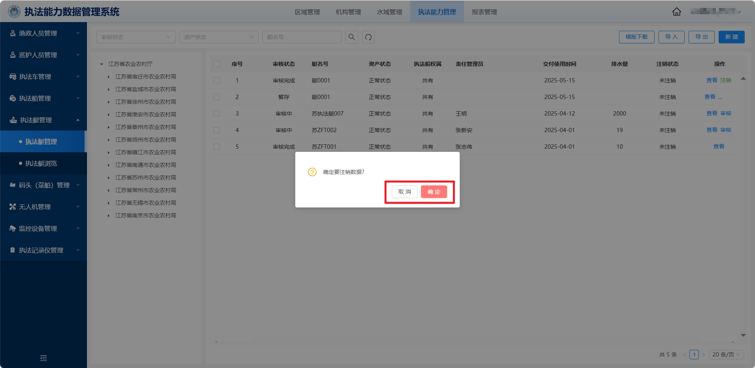
- 执法艇注销页面

执法艇浏览
可以查看到审核通过的执法艇信息，左边列表可以选择看某个省或某个市或某个区县的所属的执法艇信息，点击操作列表下的“查看”按钮可以查看执法艇的详细信息。
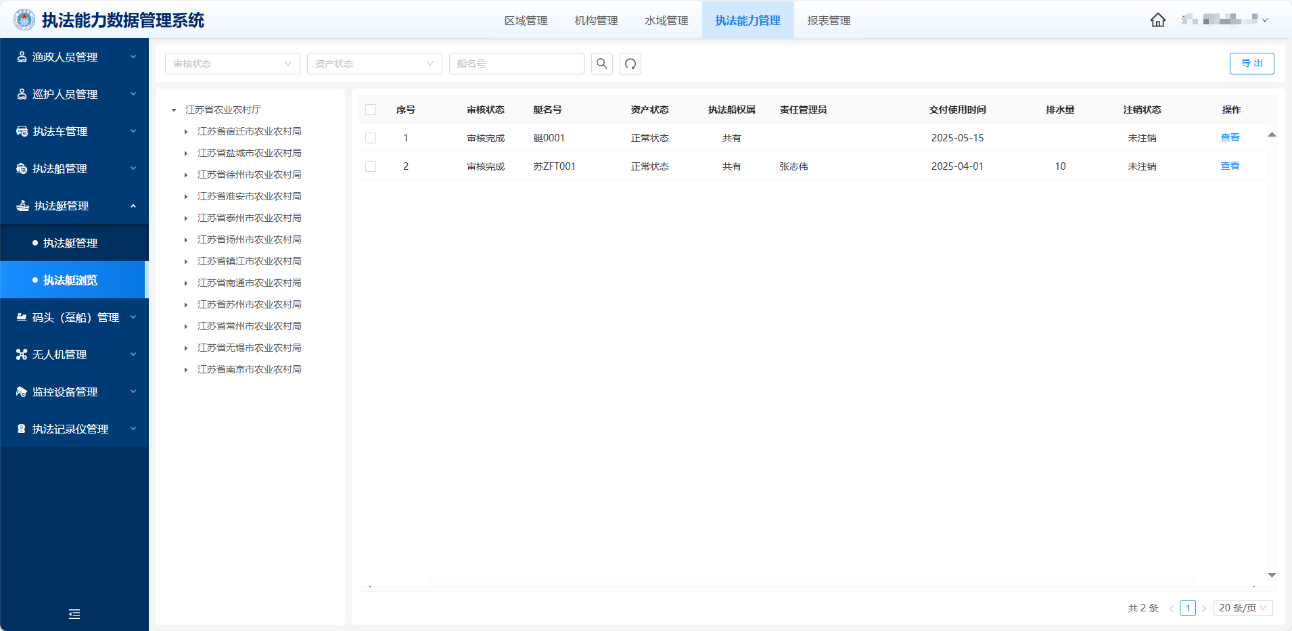
- 执法艇浏览页面
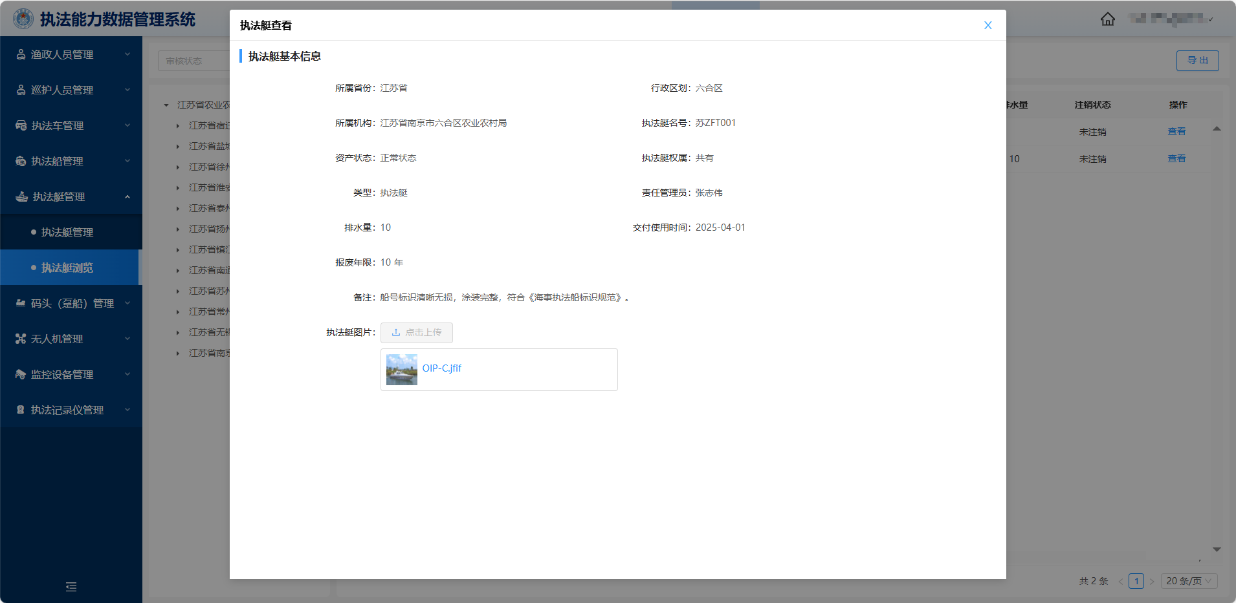
- 执法艇查看页面

码头（趸船）管理

码头（趸船）管理
展示目前账号所属行政等级及下级区域所有的码头（趸船）信息，左侧列表可以选择查看某省或者某市或者某区县的所属的码头（趸船）信息。
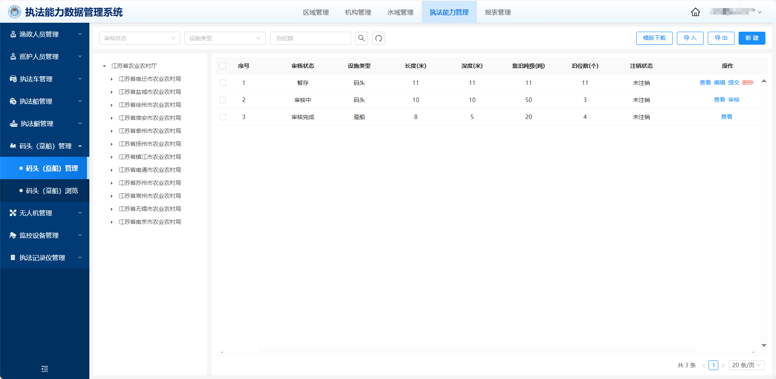
- 码头（趸船）管理页面

新建
在码头（趸船）管理页面右上角可以新建码头（趸船），填写基础信息，上传附件，点击保存可以暂存目前的填写的信息，点击提交即可提交码头（趸船）新建申请。
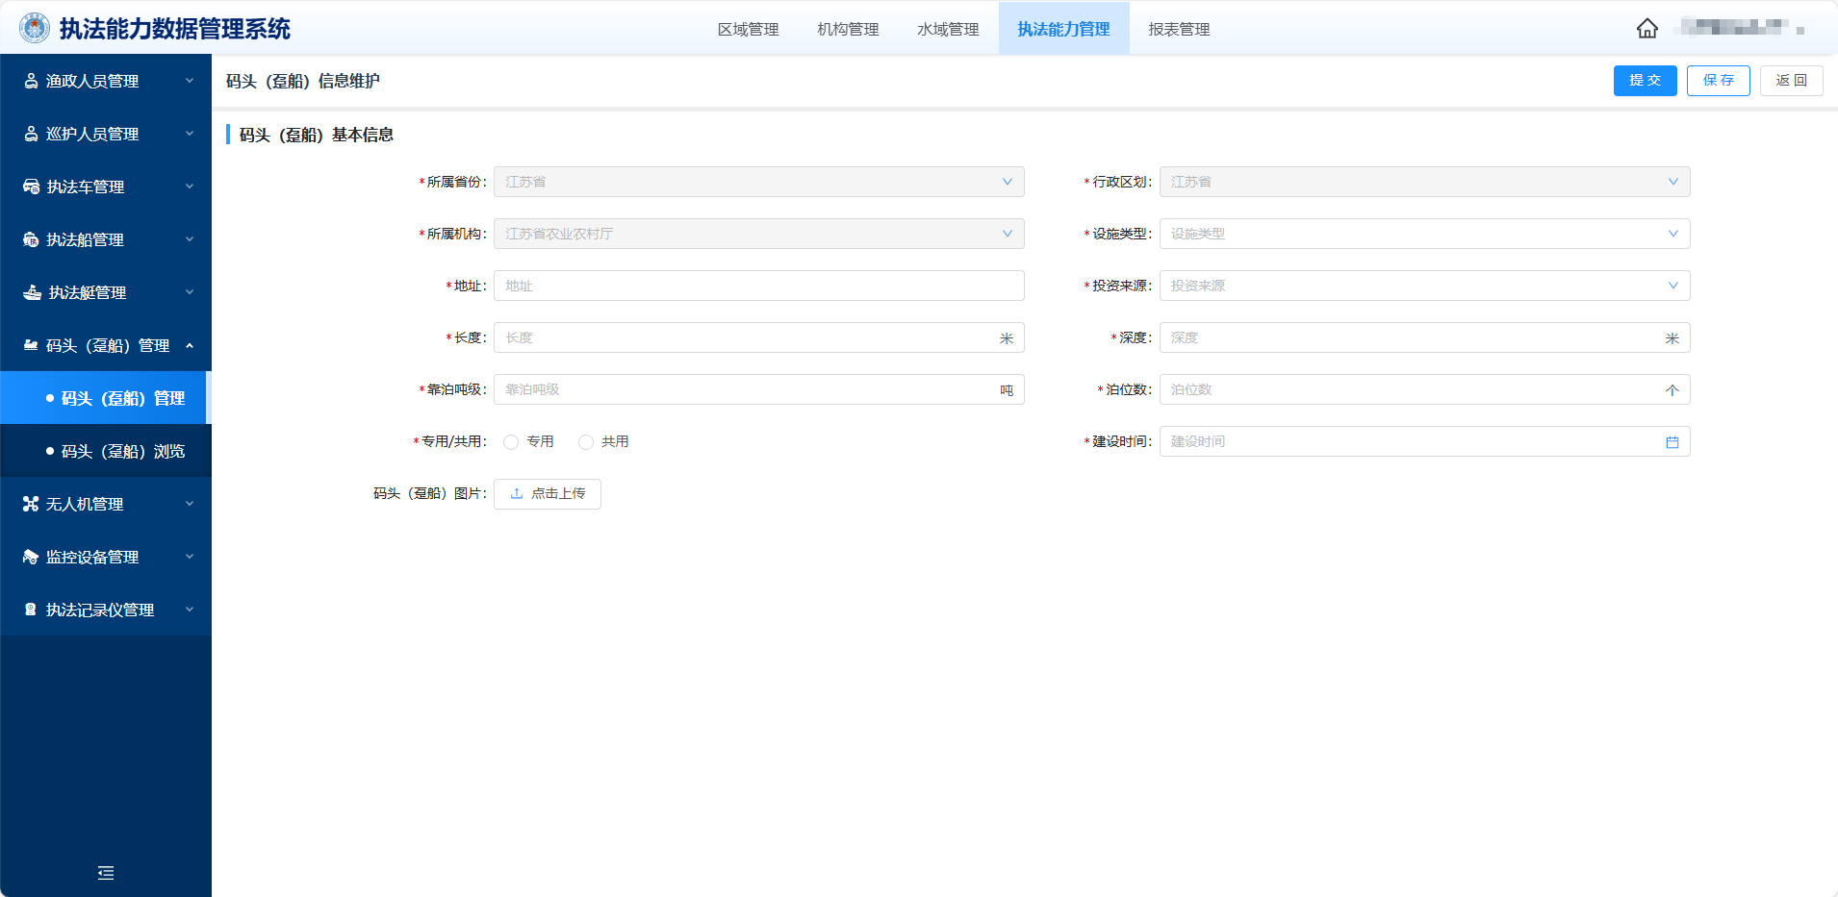
- 码头（趸船）新建页面

查看
在码头（趸船）管理首页点击操作列表的“查看”按钮，可以查看到该码头（趸船）的详细信息。
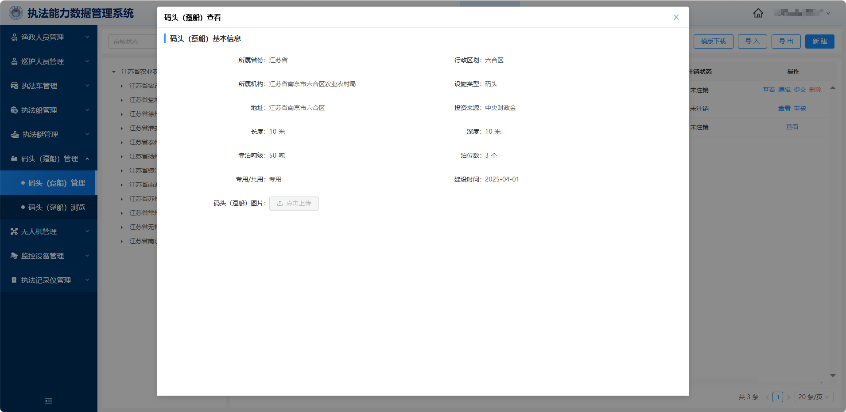
- 码头（趸船）查看页面

编辑
在码头（趸船）管理首页点击操作列表的“编辑”按钮，可以对暂存的码头（趸船）信息继续编辑。
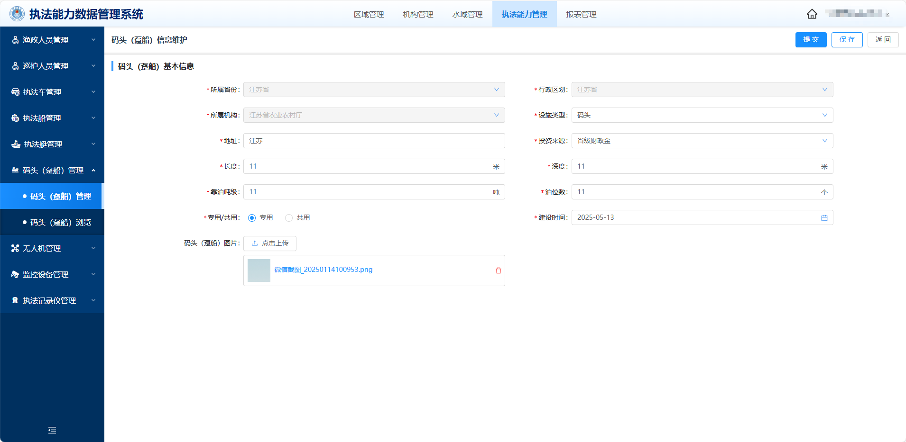
- 码头（趸船）编辑页面

提交
在码头（趸船）管理首页点击操作列表的“提交”按钮，点击确定可以对暂存的码头（趸船）信息进行提交审核。
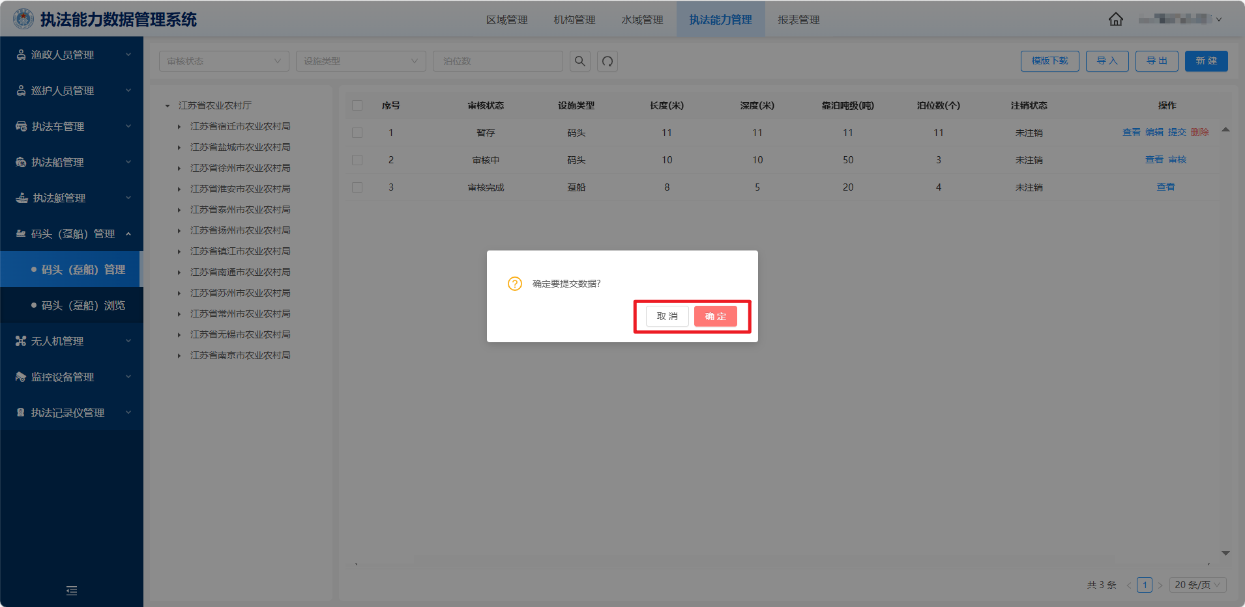
- 码头（趸船）提交页面

审核
在码头（趸船）管理首页点击操作列表的“审核”按钮，审核有通过和退回两个选择，完成码头（趸船）信息的通过或退回操作。
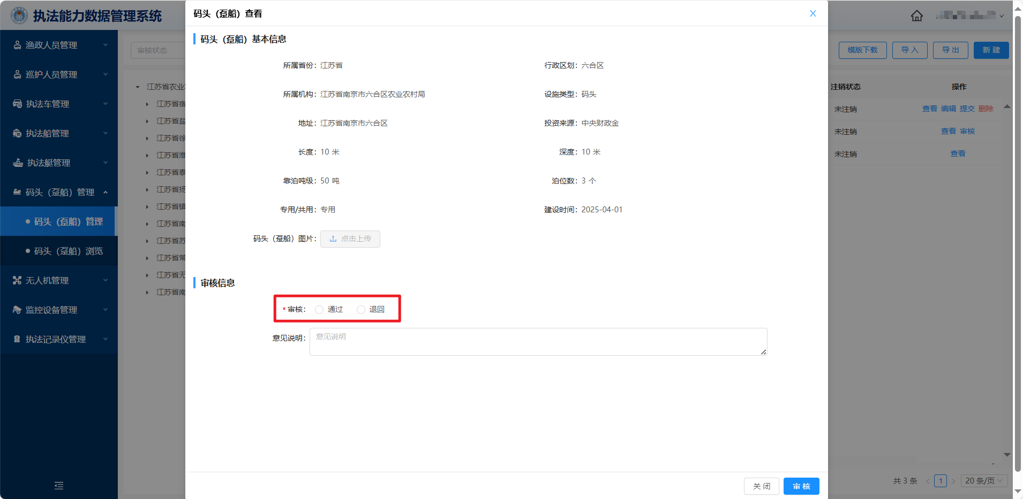
- 码头（趸船）审核页面

删除
在码头（趸船）管理首页点击操作列表的“删除”按钮，点击确定可以对暂存的码头（趸船）进行删除操作，点击确定即可删除。
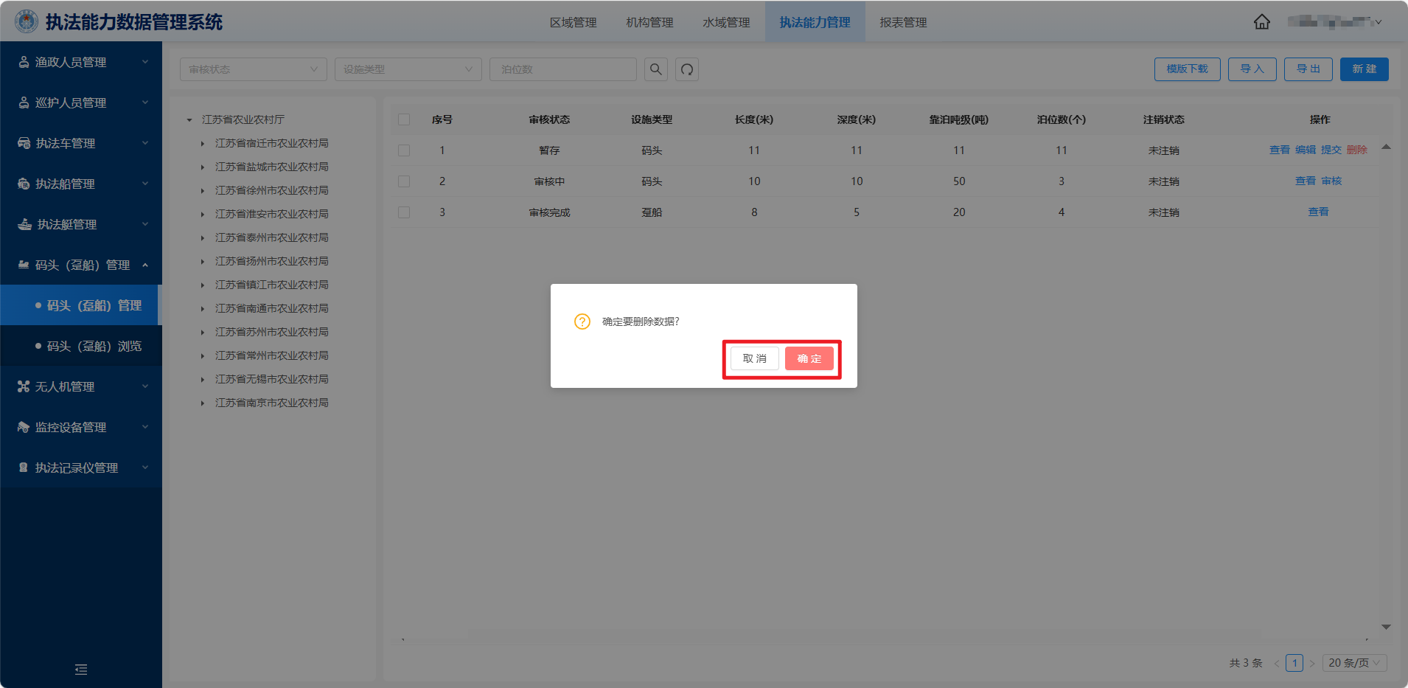
- 码头（趸船）删除页面

注销
在码头（趸船）管理首页点击操作列表的“注销”按钮，点击确定可以对审核通过的执法车辆信息进行注销操作。

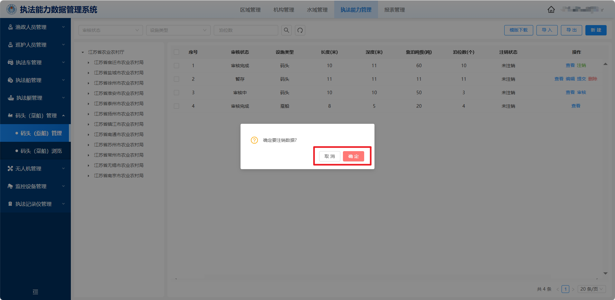
- 码头（趸船）注销页面

码头（趸船）浏览
可以查看到审核通过的码头（趸船）信息，左边列表可以选择看某个省或某个市或某个区县的所属的码头（趸船）信息，点击操作列表下的“查看”按钮可以查看码头（趸船）的详细信息。
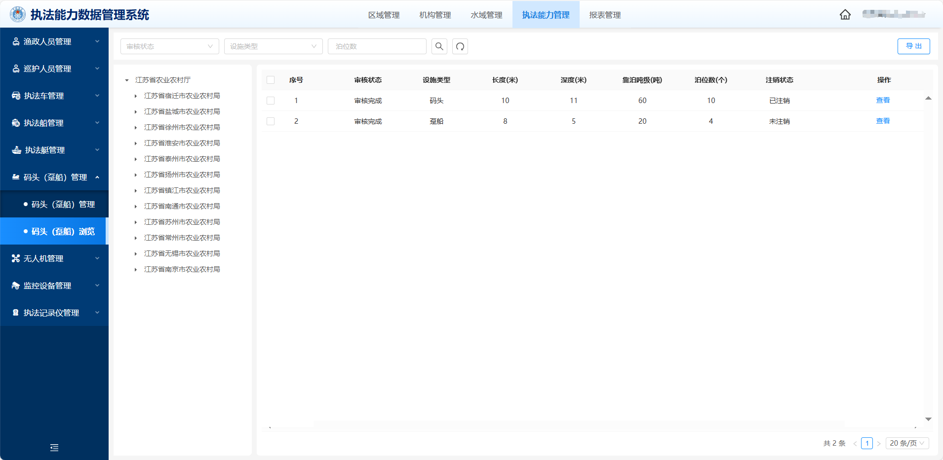
- 码头（趸船）浏览页面
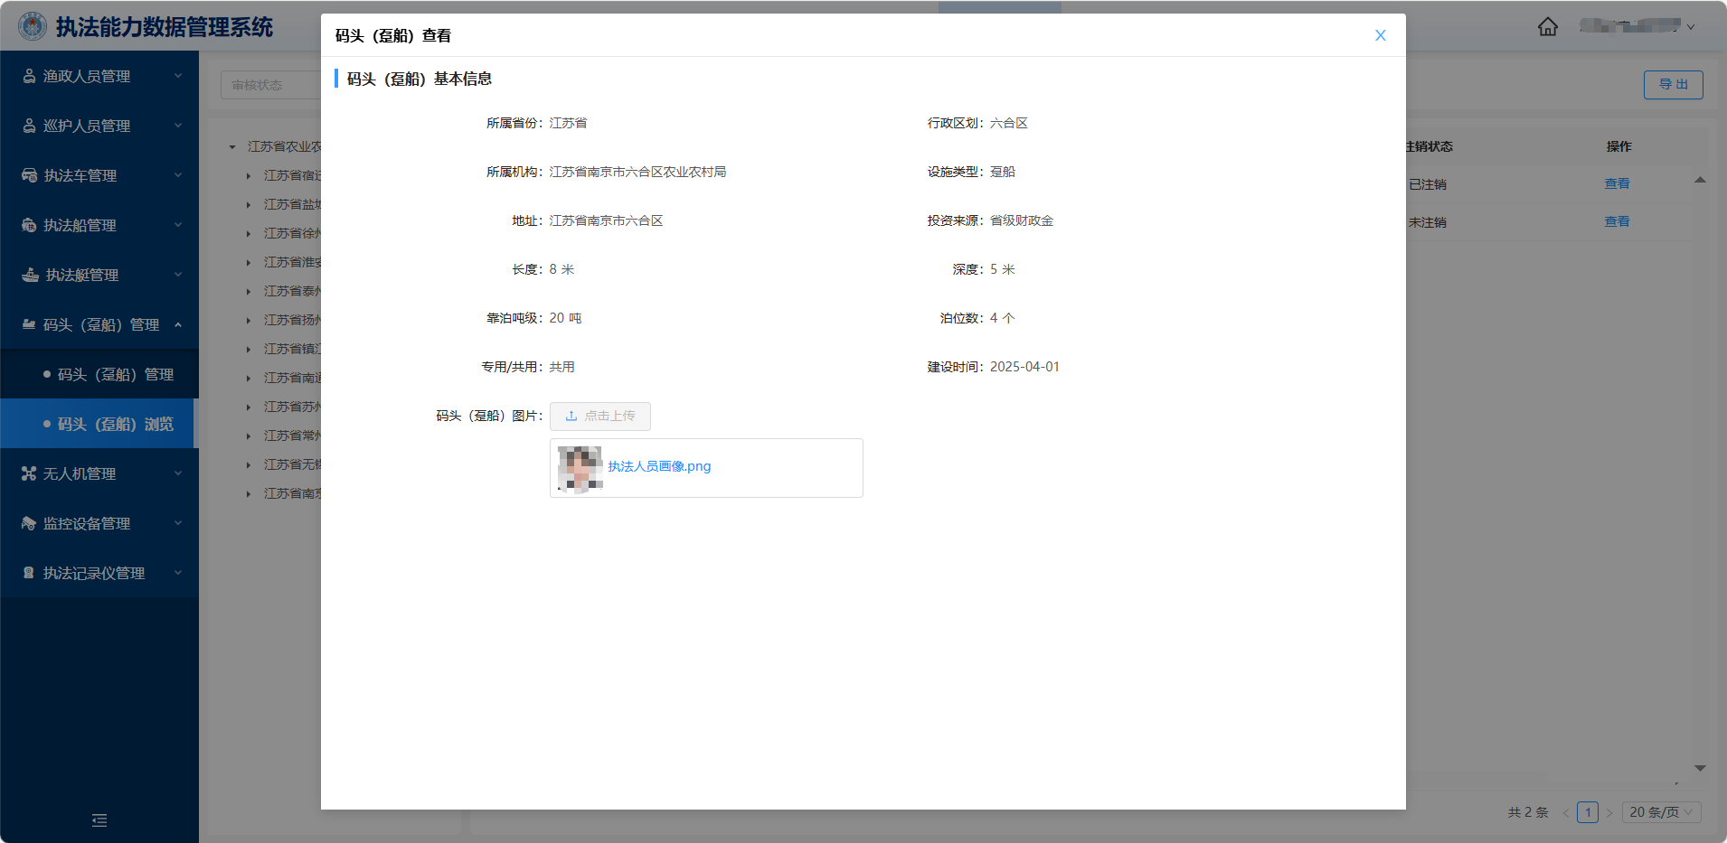
- 码头（趸船）查看页面

无人机管理

无人机管理
展示目前账号所属行政等级及下级区域所有的无人机信息，左侧列表可以选择查看某省或者某市或者某区县的所属的无人机信息。
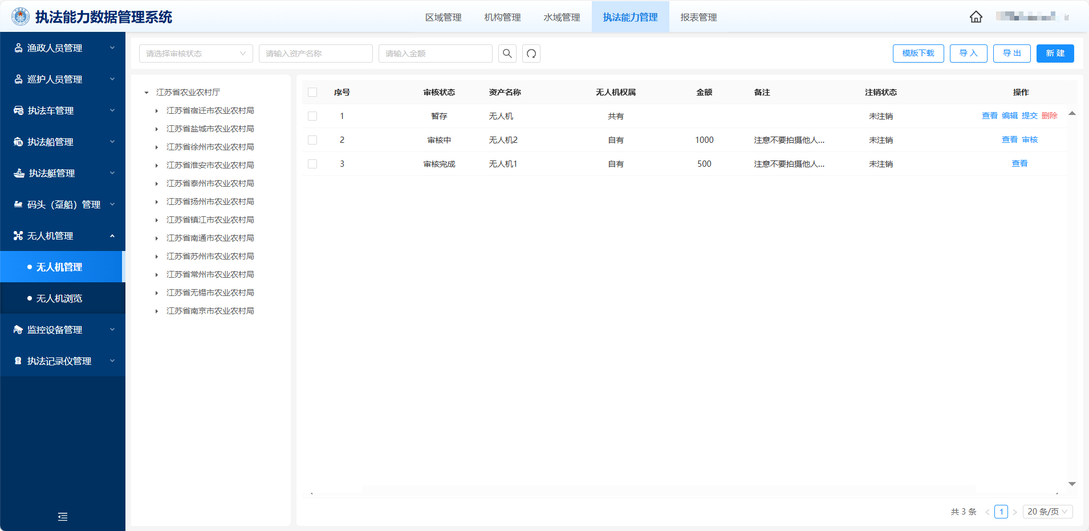
- 无人机管理页面

新建
在无人机管理页面右上角可以新建无人机，填写基础信息，上传附件，点击保存可以暂存目前填写的信息，点击提交即可提交无人机新建申请。
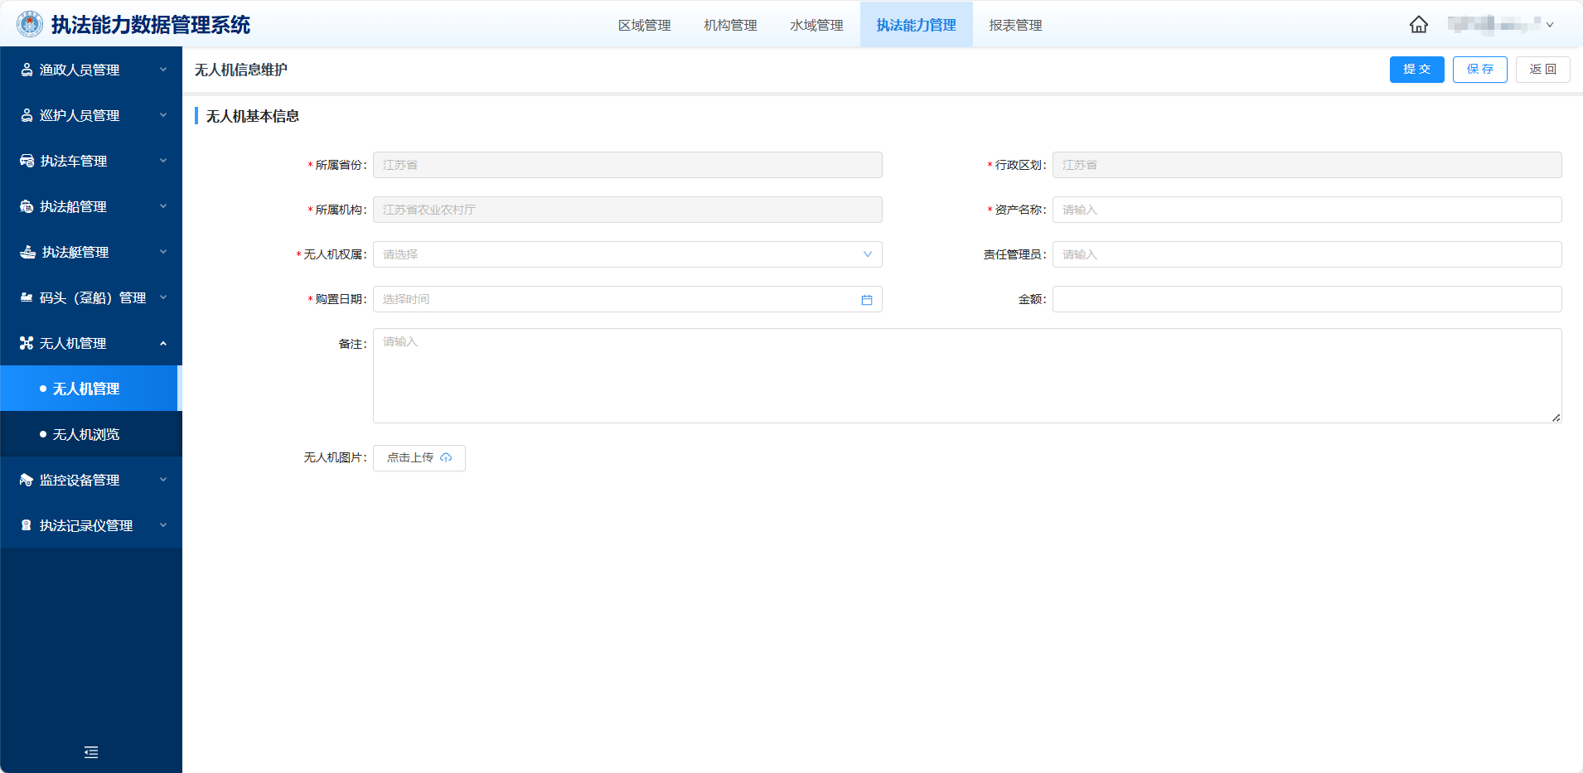
- 无人机新建页面

查看
在无人机管理首页点击操作列表的“查看”按钮，可以查看到该无人机的详细信息。
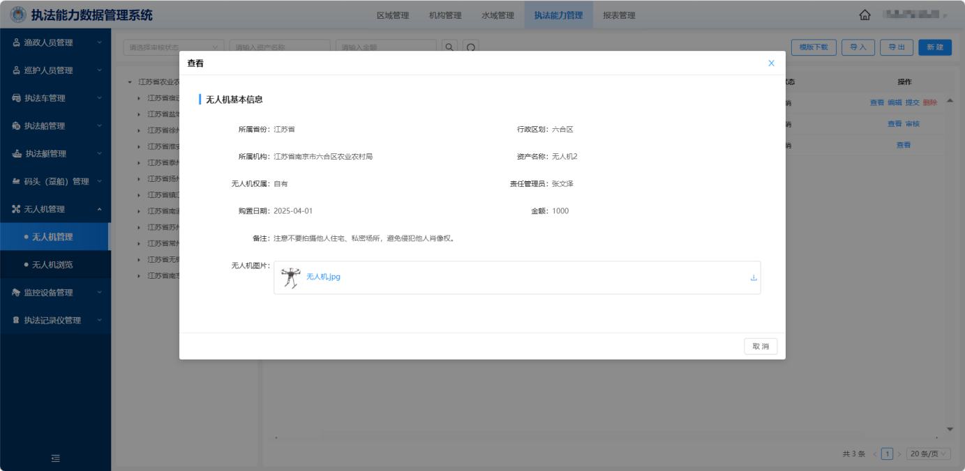
- 无人机查看页面

编辑
在无人机管理首页点击操作列表的“编辑”按钮，可以对暂存的无人机信息继续编辑。
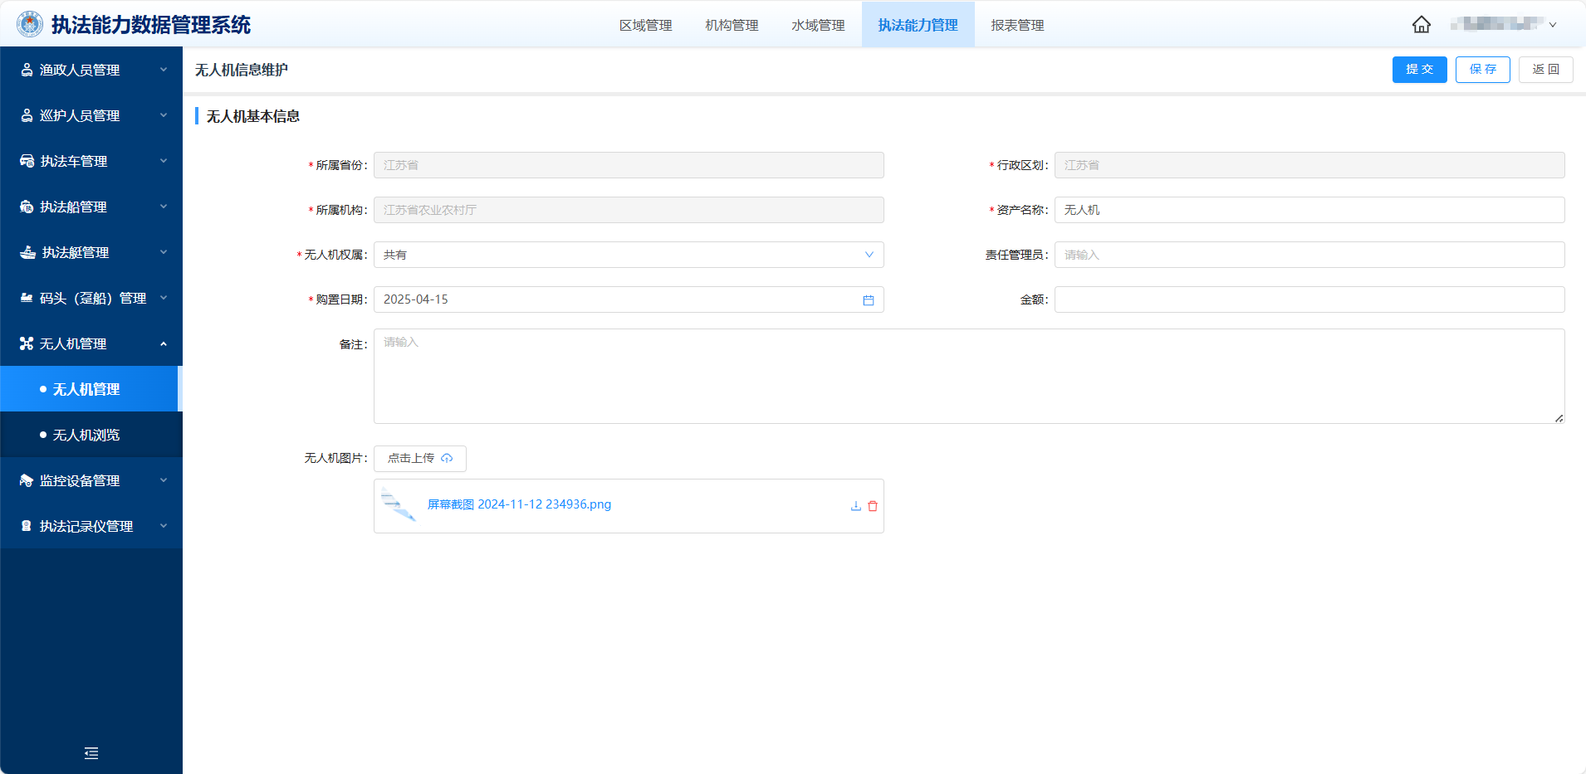
- 无人机编辑页面

提交
在无人机管理首页点击操作列表的“提交”按钮，点击确定可以对暂存的无人机信息进行提交审核。
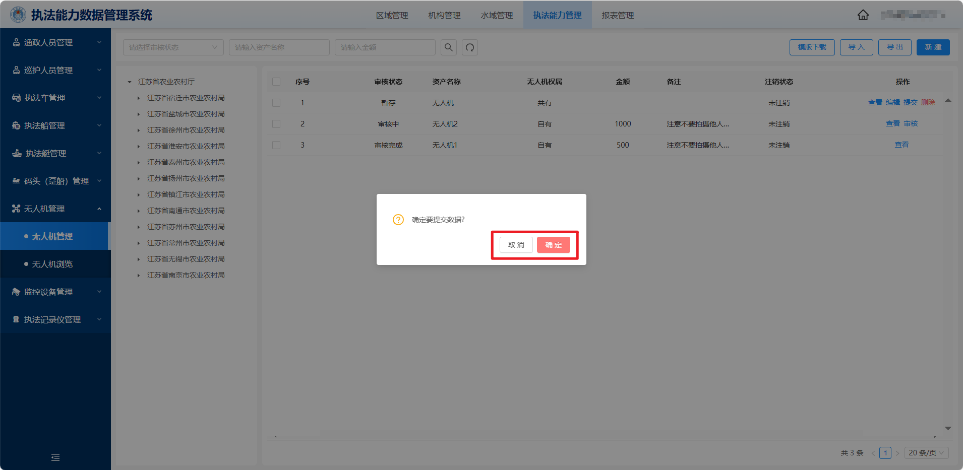
- 无人机提交页面

审核
在无人机管理首页点击操作列表的“审核”按钮，审核有通过和退回两个选择，完成无人机信息的通过或退回操作。
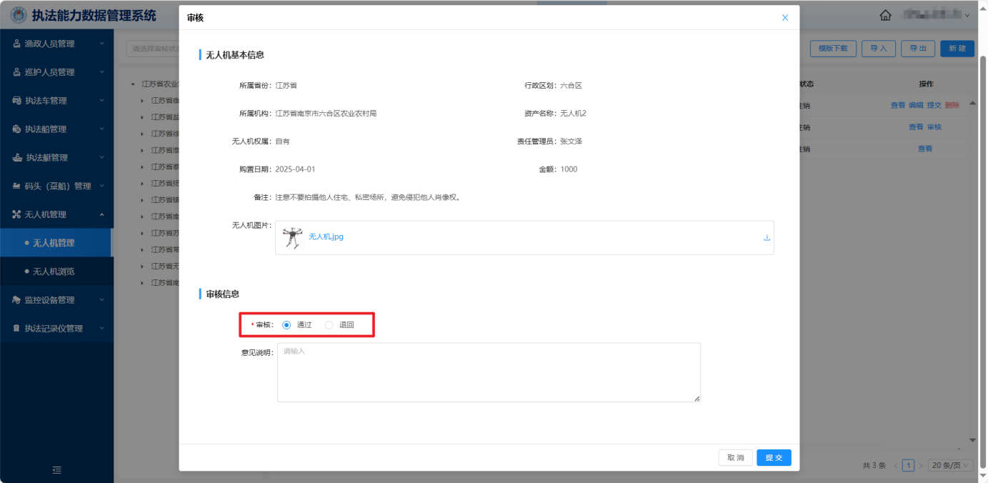
- 无人机审核页面

删除
在无人机管理首页点击操作列表的“删除”按钮，点击确定可以对暂存的无人机信息进行删除操作，点击确定即可删除。
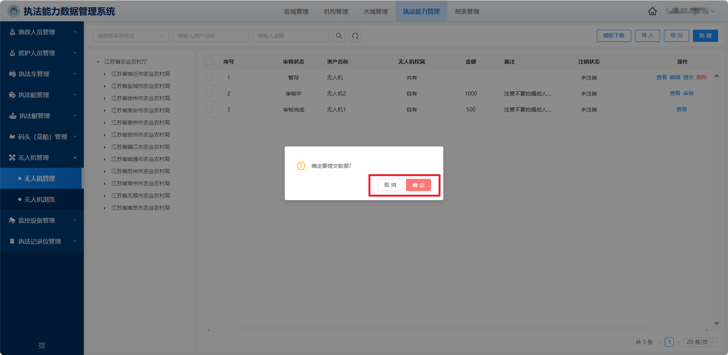
- 无人机删除页面

注销
在无人机管理首页点击操作列表的“注销”按钮，点击确定可以对审核通过的无人机信息进行注销操作。
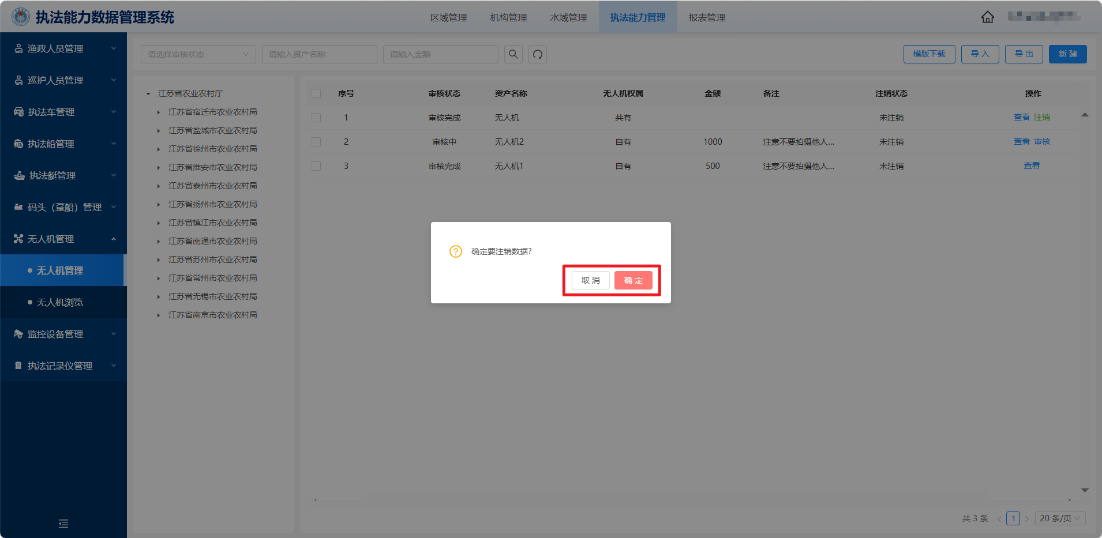
- 无人机注销页面

无人机浏览
可以查看到审核通过的无人机信息，左边列表可以选择看某个省或某个市或某个区县的所属的无人机信息，点击操作列表下的“查看”按钮可以查看无人机的详细信息。
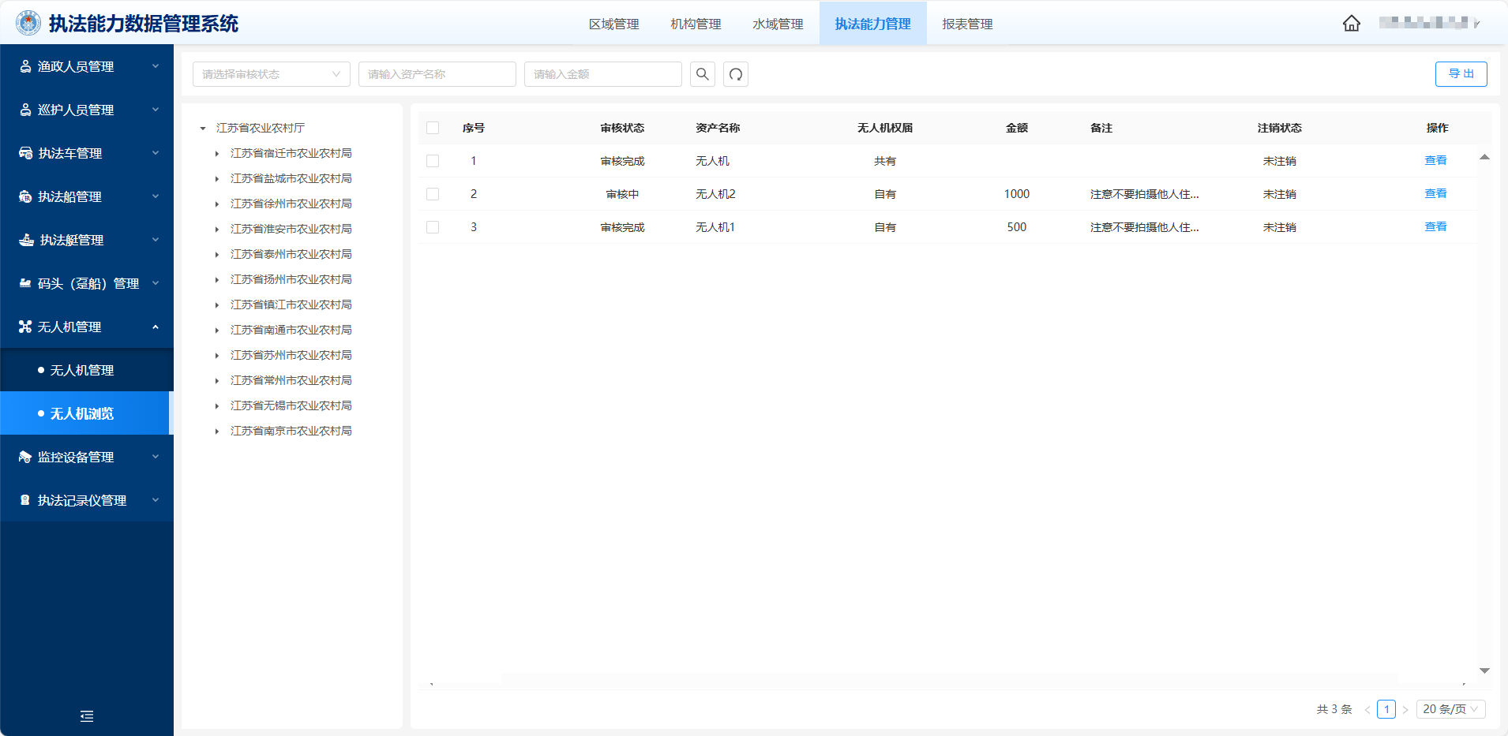
- 无人机浏览页面
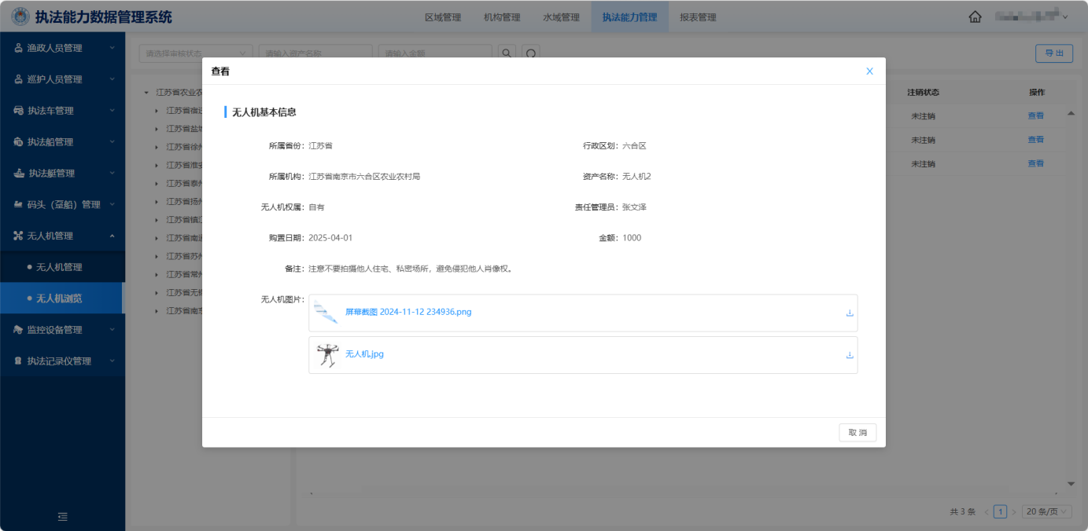
- 无人机查看页面

监控设备管理

监控设备管理
展示目前账号所属行政等级及下级区域所有的监控设备信息，左侧列表可以选择查看某省或者某市或者某区县的所属的监控设备信息。
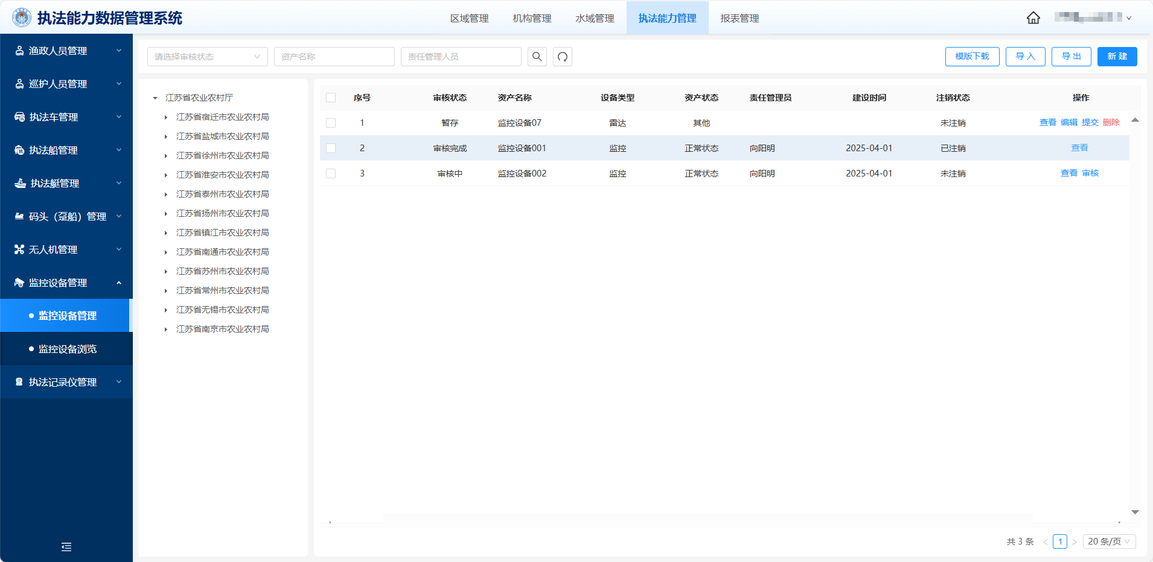
- 监控设备管理页面

新建
在监控设备管理页面右上角可以新建监控设备，填写基础信息，上传附件，点击保存可以暂存目前填写的信息，点击提交即可提交监控设备新建申请。
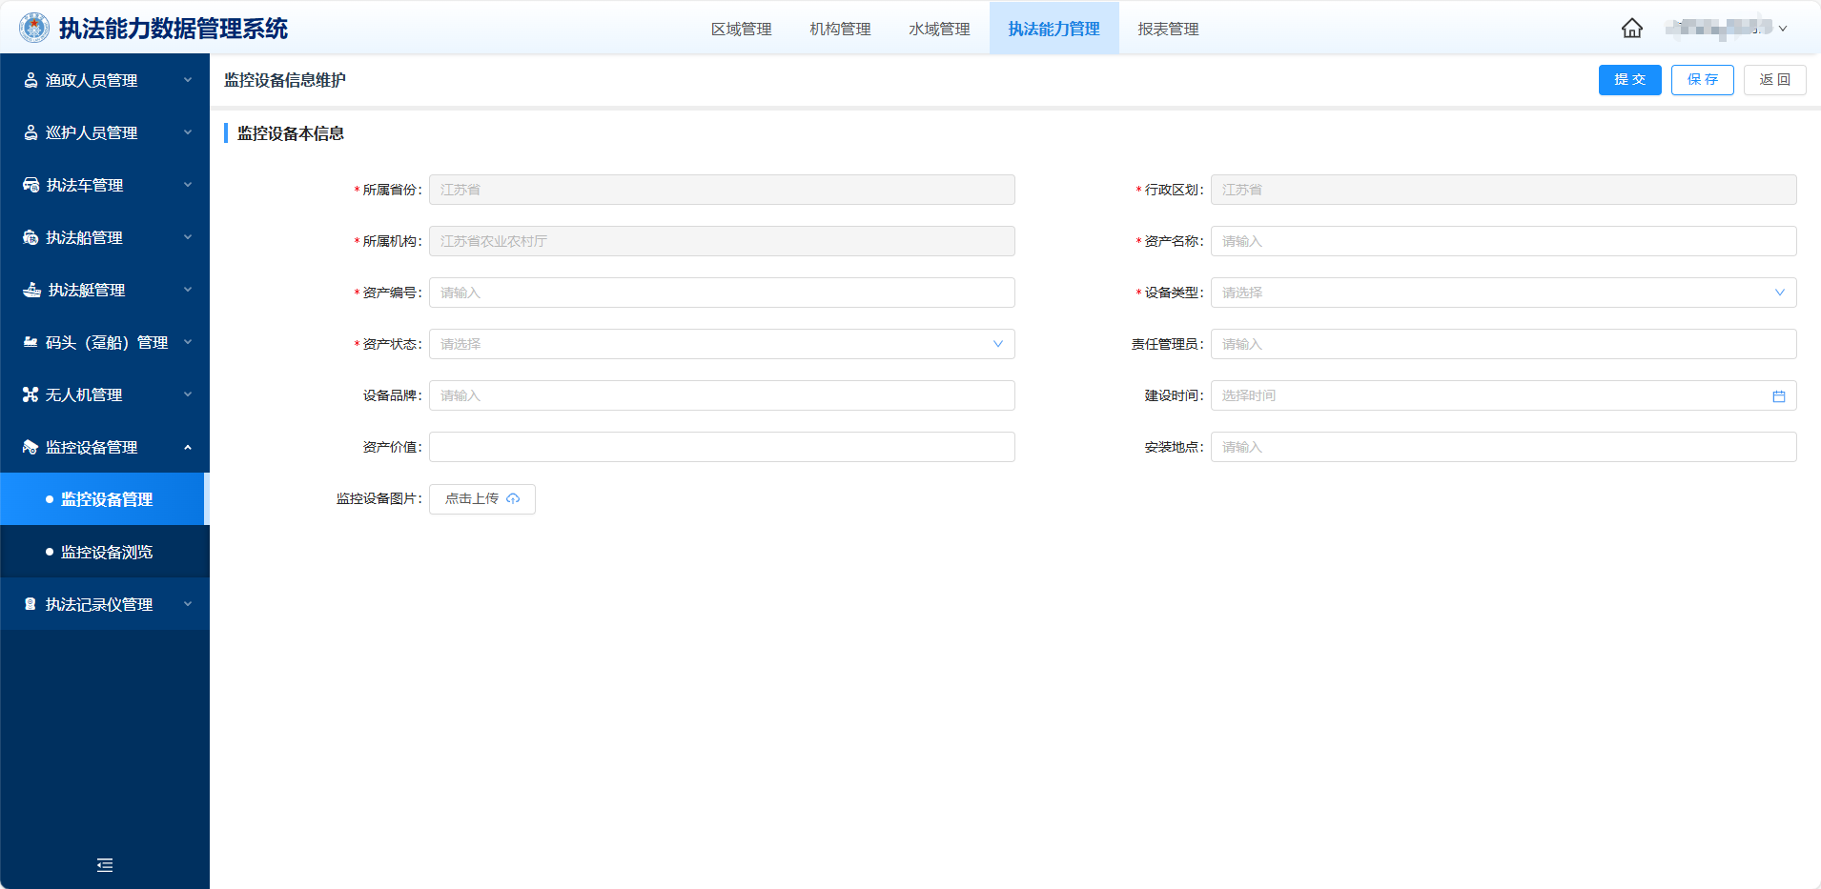
- 监控设备新建页面

查看
在监控设备管理首页点击操作列表的“查看”按钮，可以查看到该监控设备的详细信息。
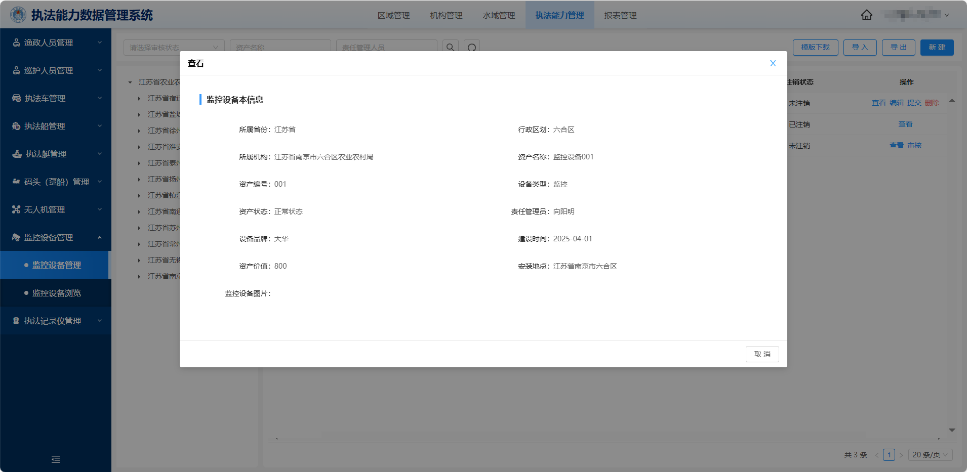
- 监控设备查看页面

编辑
在监控设备管理首页点击操作列表的“编辑”按钮，可以对暂存的监控设备信息继续编辑。
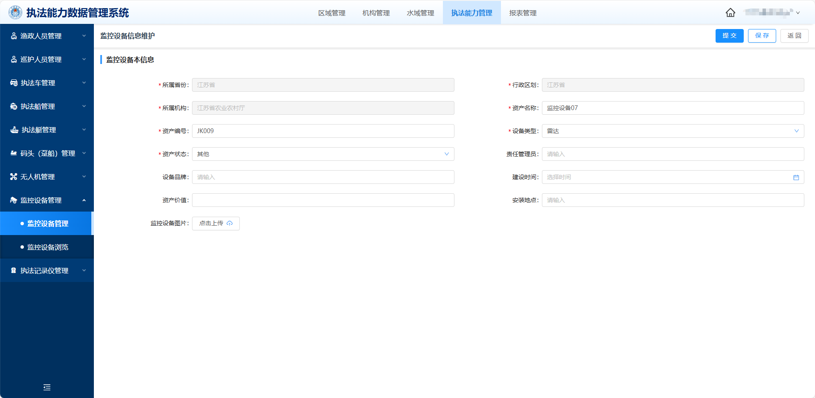
- 监控设备编辑页面

提交
在监控设备管理首页点击操作列表的“提交”按钮，点击确定可以对暂存的监控设备信息进行提交审核。
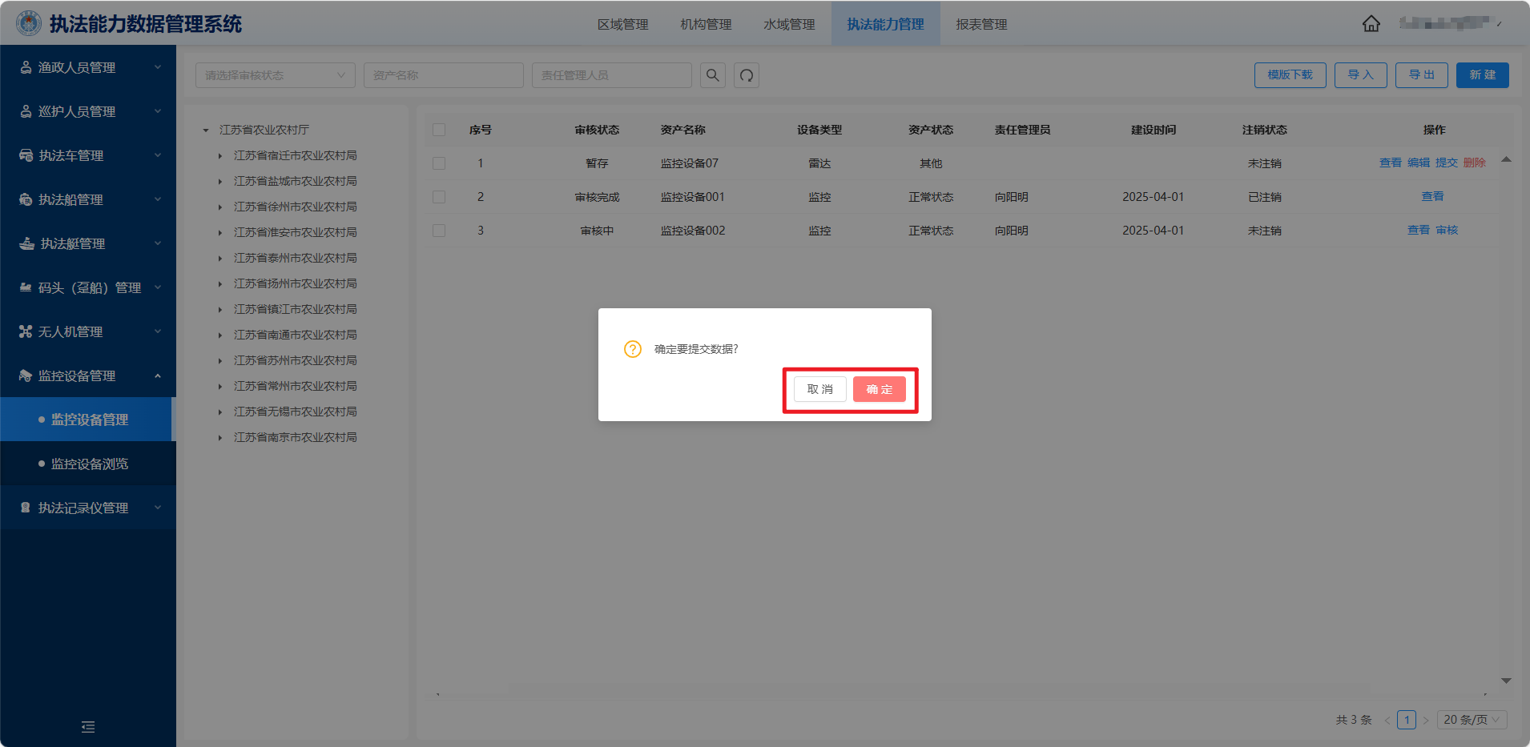
- 监控设备提交页面

审核
在监控设备管理首页点击操作列表的“审核”按钮，审核有通过和退回两个选择，完成监控设备信息的通过或退回操作。
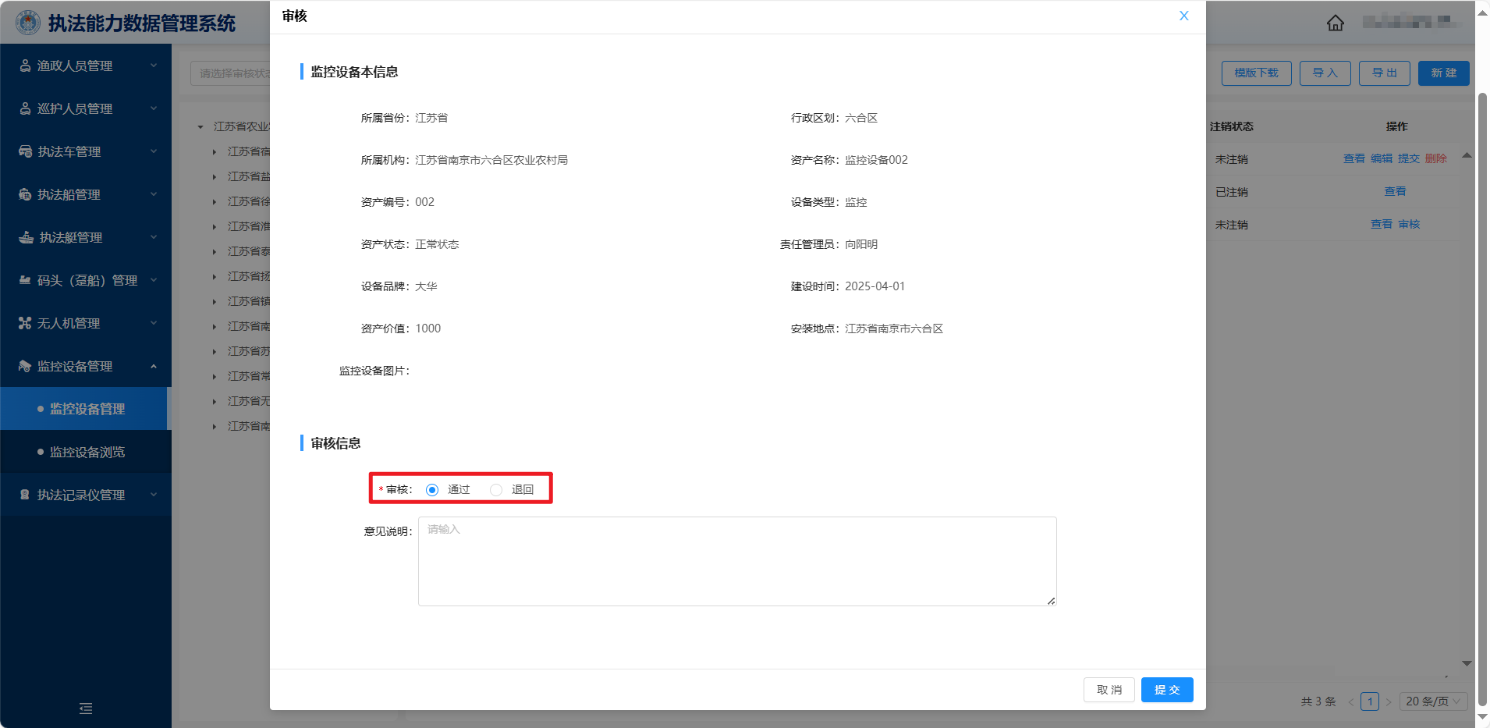
- 监控设备审核页面

删除
在监控设备管理首页点击操作列表的“删除”按钮，点击确定可以对暂存的监控设备信息进行删除操作，点击确定即可删除。
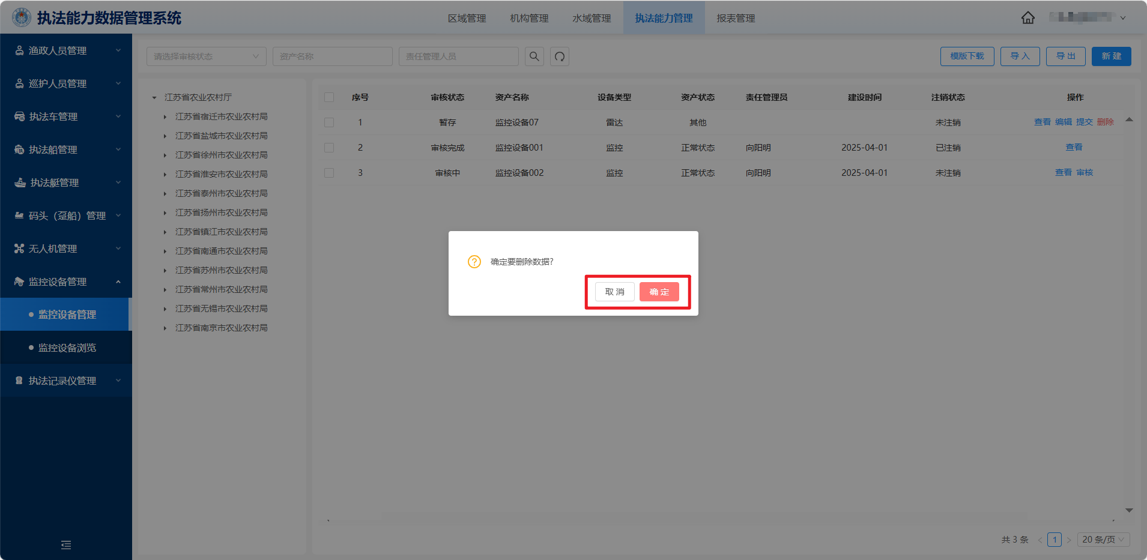
- 监控设备删除页面

注销
在监控设备管理首页点击操作列表的“注销”按钮，点击确定可以对审核通过的监控设备信息进行注销操作，点击确定即可注销。
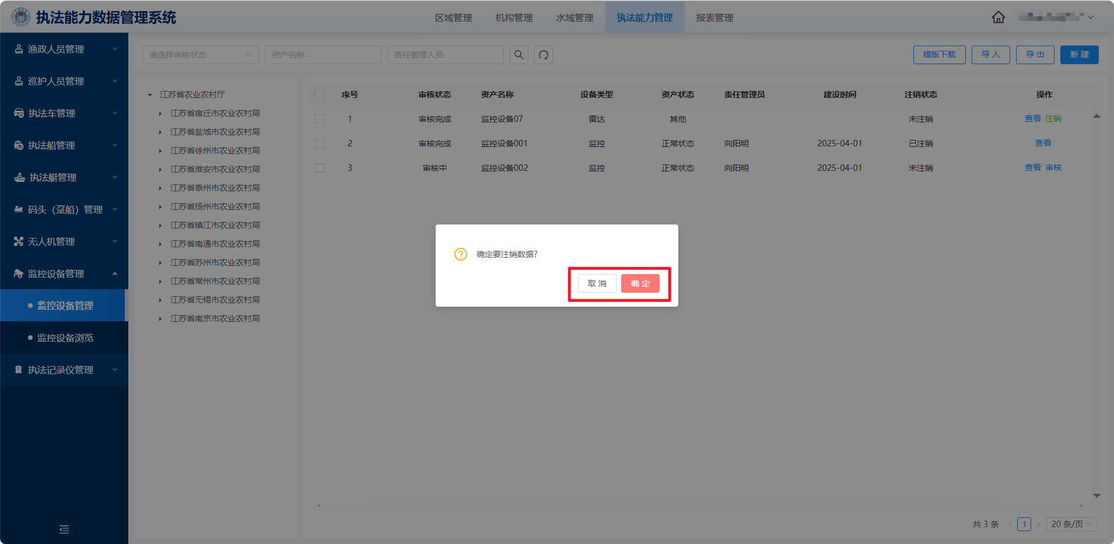
- 监控设备注销页面

监控设备浏览
可以查看到审核通过的监控设备信息，左边列表可以选择看某个省或某个市或某个区县的所属的监控设备信息，点击操作列表下的“查看”按钮可以查看监控设备的详细信息。
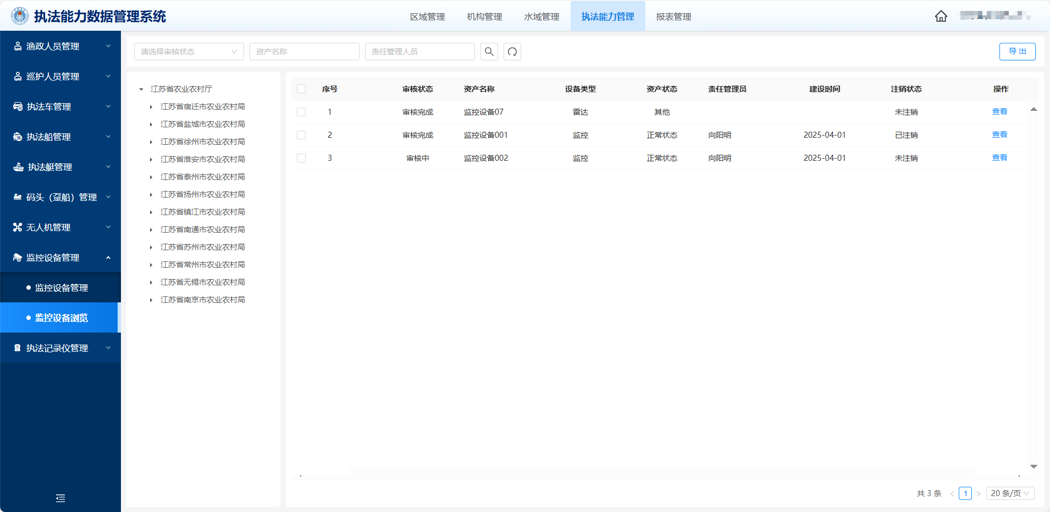
- 监控设备浏览页面
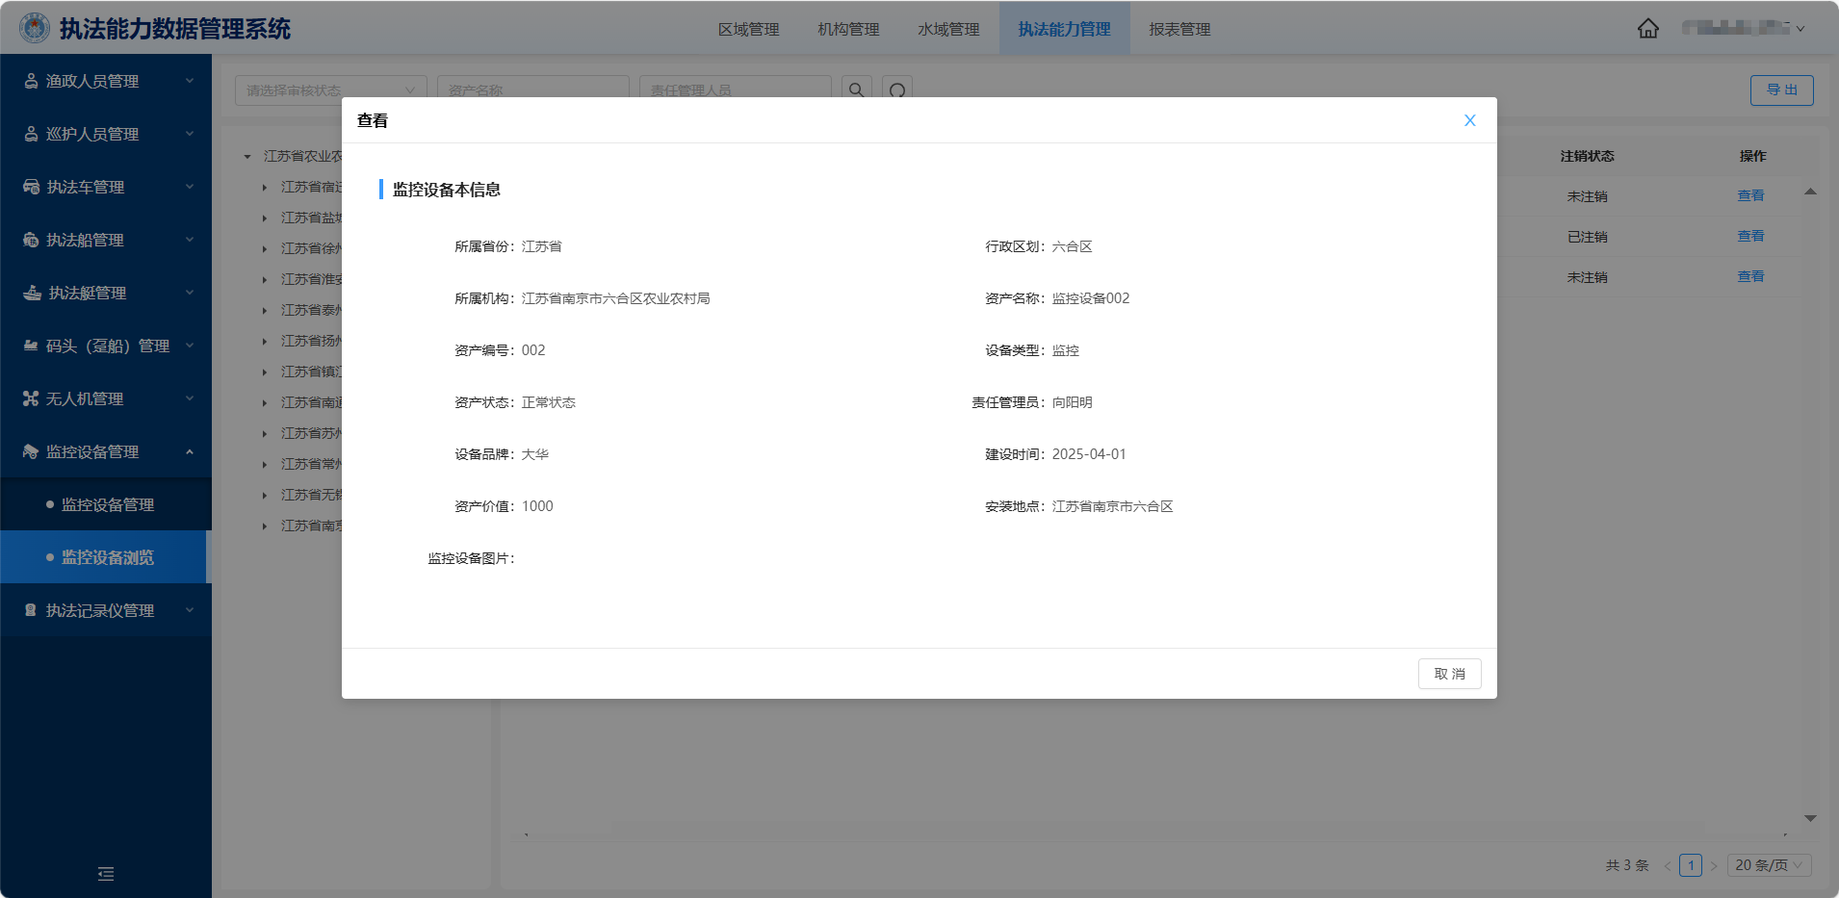
- 监控设备查看页面

报表管理

执法案件管理

执法案件填报
执法案件填报是行政执法工作中的重要环节，其作用贯穿于执法全流程，对规范执法行为、提升执法效能、保障法治建设等方面具有多维度的意义。执法案件功能由渔业渔政管理员进行操作，通过填报案件信息（如案件来源、调查过程、证据材料、法律适用等），将执法活动的每一个步骤以文字、数据等形式记录下来，形成完整的执法档案。左侧列表可以选择省市区县具体某个单位的执法案件填报信息。
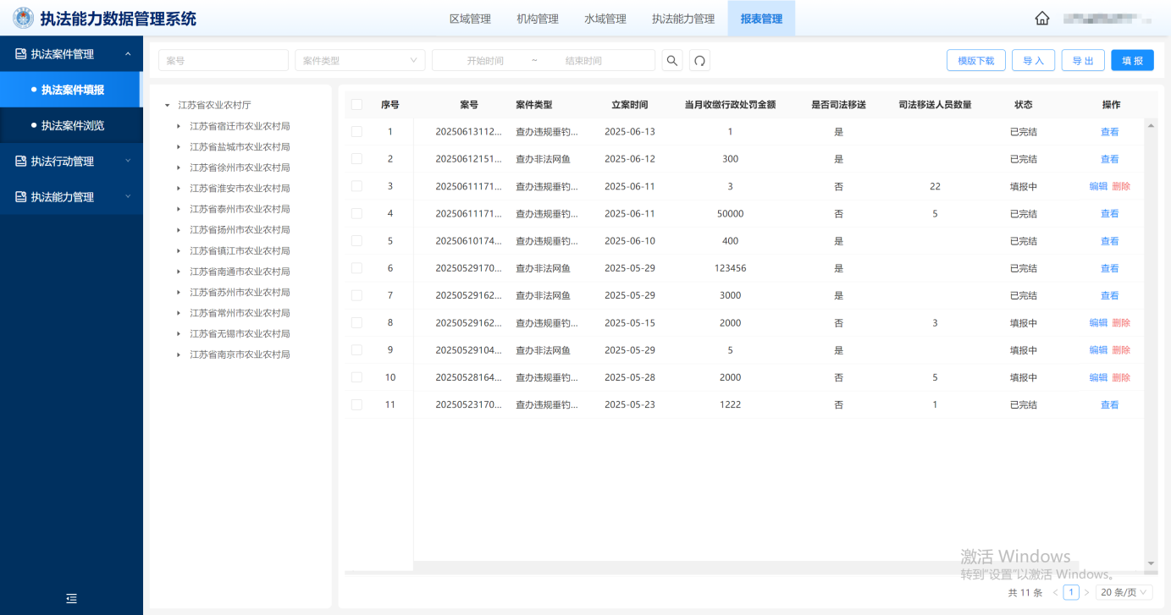
- 执法案件管理页面
- 案件登记
点击执法管理填报页面右上角的“填报”按钮进入执法案件填报页面，填写案件的基本信息，添加涉案人信息，点击保存可以暂存目前案件的信息，点击提交即可保存当前执法案件。
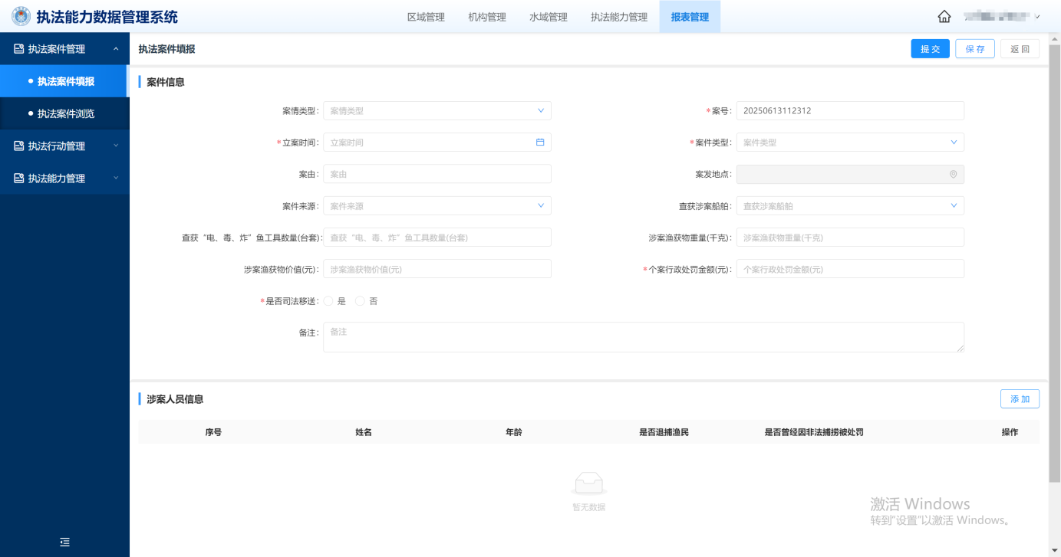
- 执法案件信息登记页面
- 编辑
在执法案件填报页面点击操作栏的“编辑”按钮可以对暂存的案件信息进行修改。
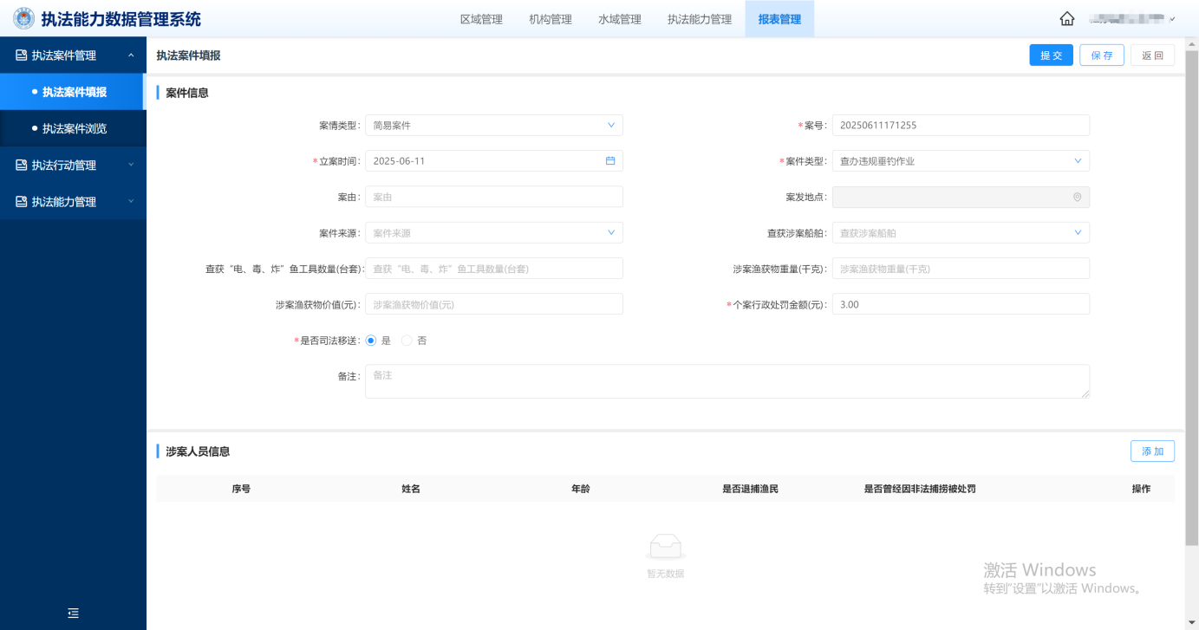
- 执法案件信息编辑页面
- 删除
在执法案件填报页面点击操作栏的“删除”按钮可以删除状态是填报中的案件信息。
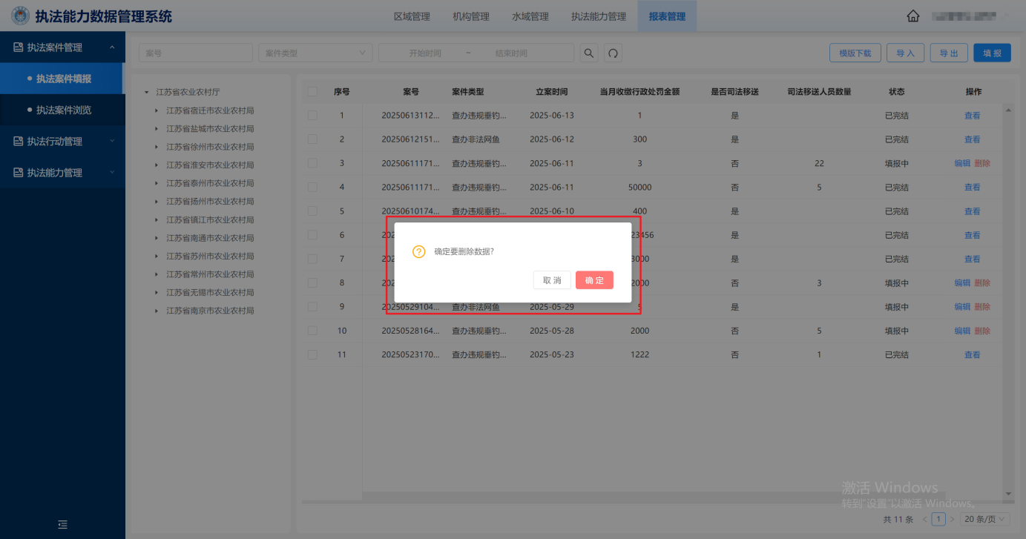
- 执法案件信息删除页面
- 查看
在执法案件填报页面点击操作栏的“查看”按钮可以查看填报完成的执法案件的具体信息。
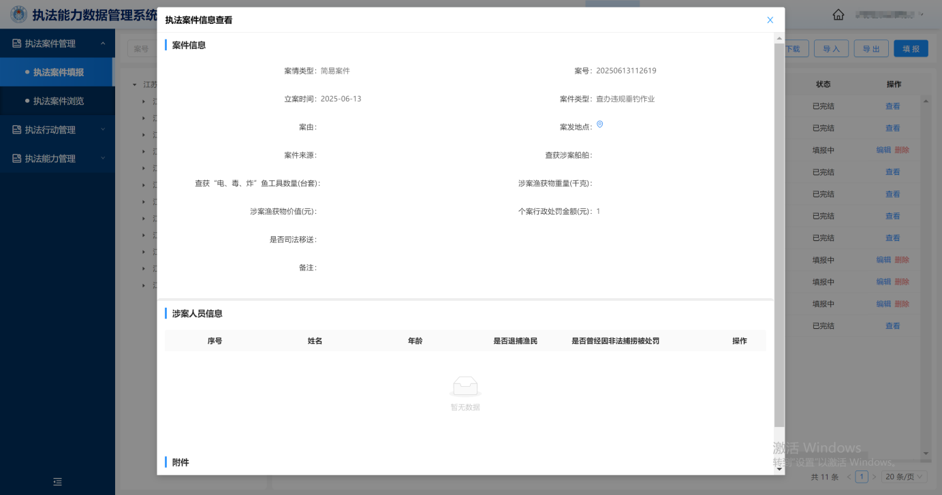
- 执法案件查看信息页面

执法案件浏览
执法案件浏览功能模块会展示执法案件填报功能模块中状态“已完结”的案件信息。点击操作栏的“查看”按钮可以执法案件的具体信息。
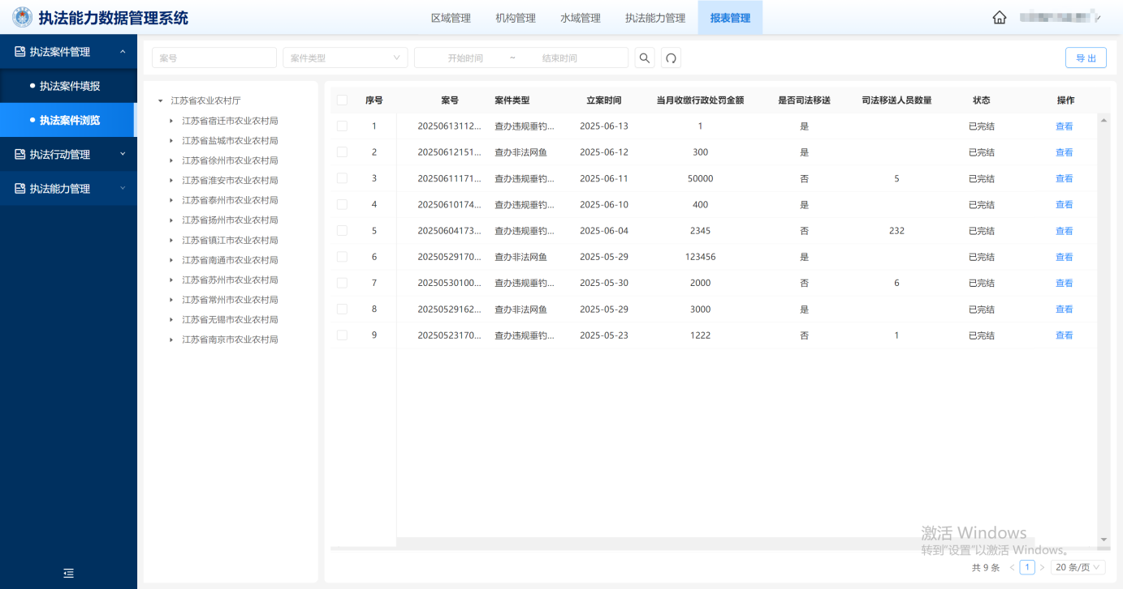
- 执法案件浏览页面

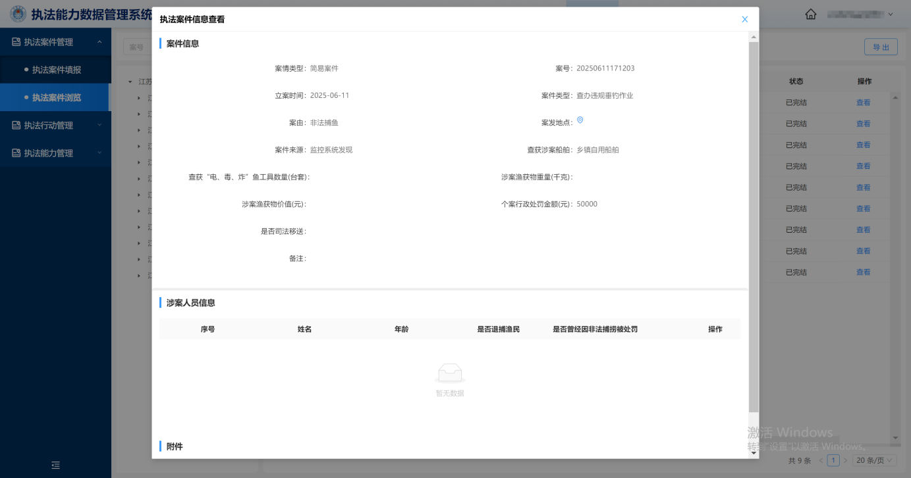
- 执法案件查看页面

执法行动管理

执法行动报送
执法行动报送模块执法行动报送模块在执法管理体系中具有数据归集、流程衔接与决策支撑等核心作用，将分散的执法行动信息（如行动类型、处置过程、结果数据等）按统一规范采集报送，形成结构化数据库，为执法统计分析提供精准数据源。
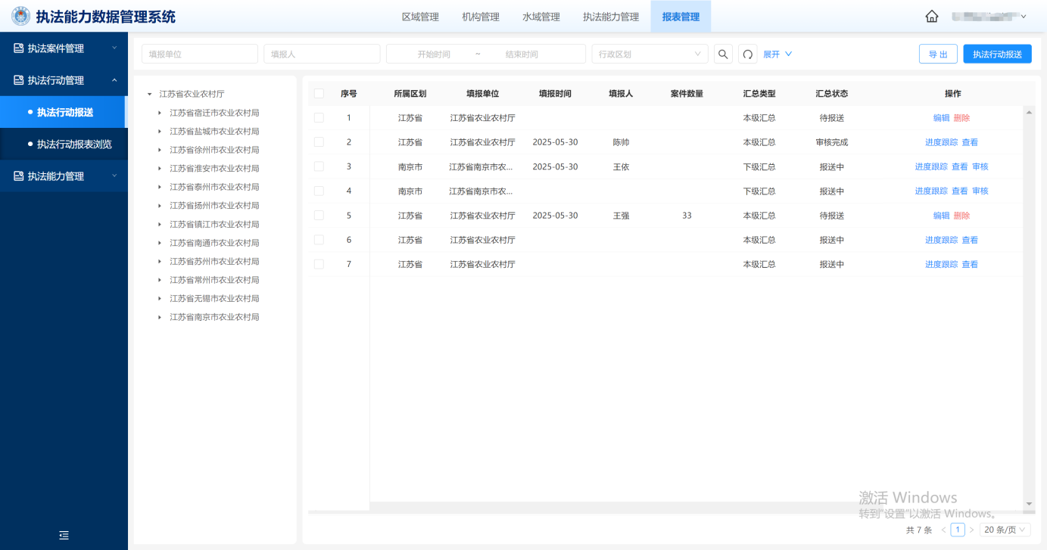
- 执法行动报送页面
- 新建
点击右上角的“执法行动报送”按钮可以新建执法行动报送表进行执法行动数据填写。
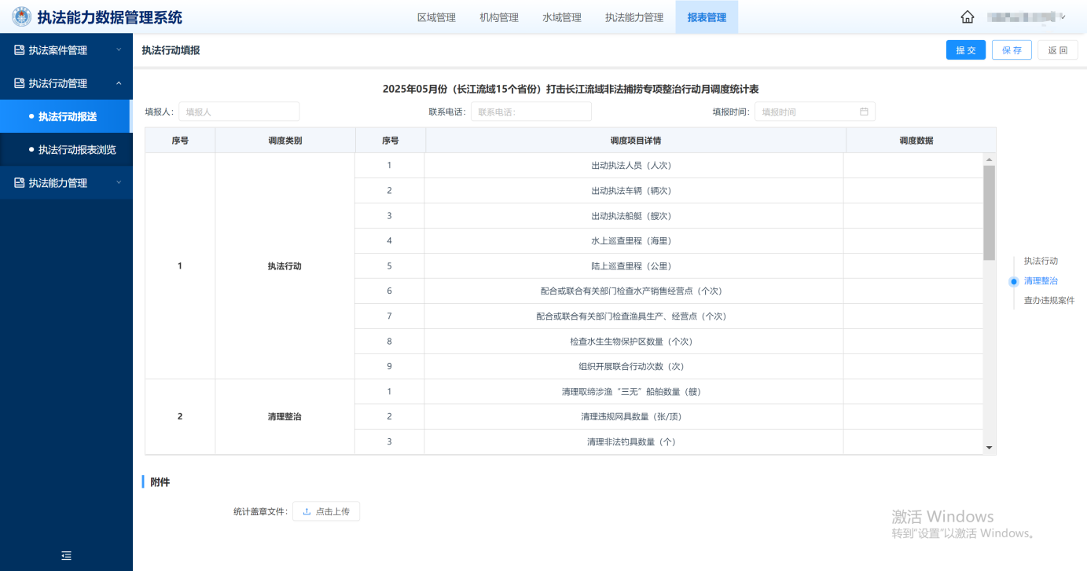
- 执法行动报送表填写页面
- 编辑
点击执法行动报送页面操作栏的“编辑”按钮可以对已创建的执法行动报送表进行重新编辑。在执法行动报送表填写页面点击右上角的“打印”按钮可以对当前报送表进行打印预览操作。
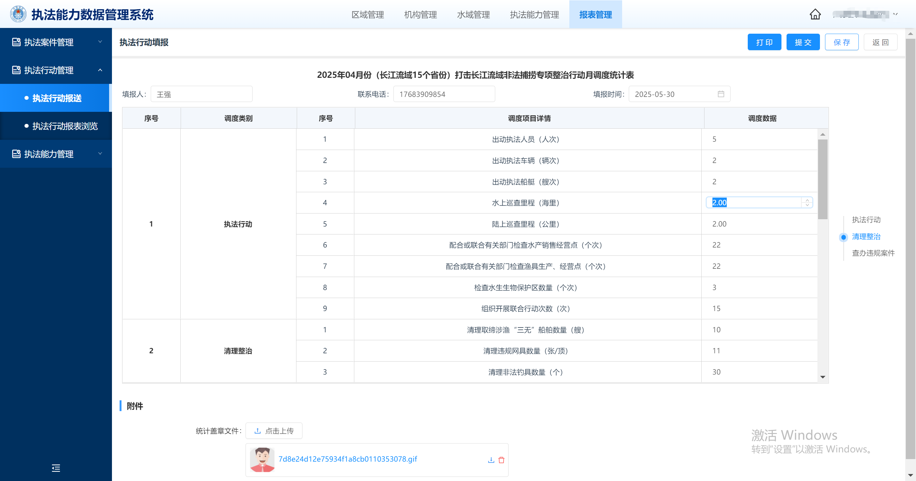
- 执法行动报送表编辑页面
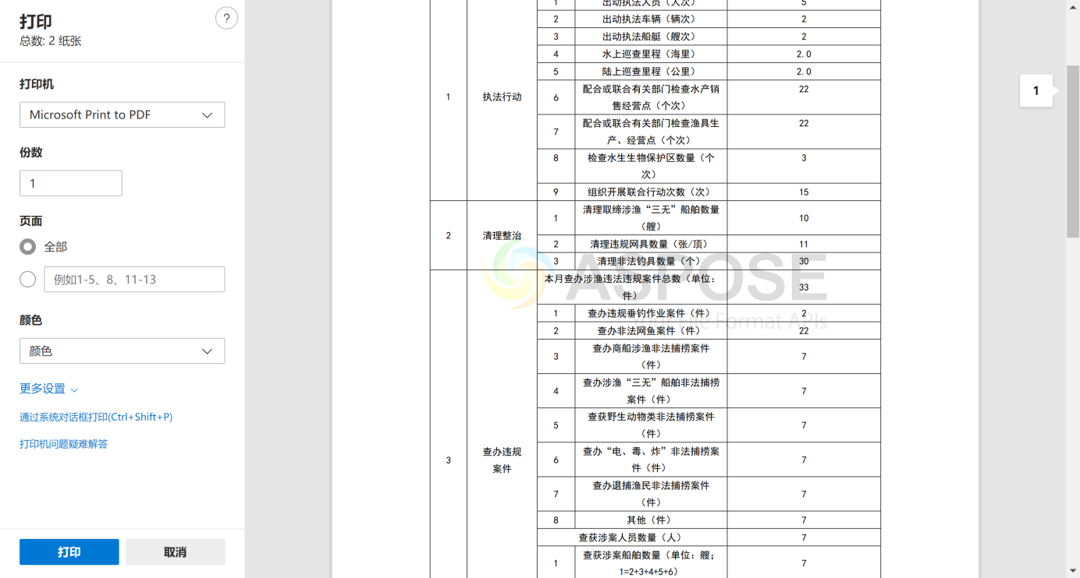
- 执法行动报送表打印预览页面

- 审核
首先由区县先填写执法行动报送表，填写完成后会将此表发送给上属市级单位进行审核，市级单位会审核好下属所有区县的执法行动报送表后，会将所有报送表和本级单位的报送表的数据整合成一张执法行动报送表并交由省级单位进行审核。同理，省级单位也会审核整理所有市级单位的报送表和本级单位的报送表，形成一张省级总表并发送给长江办和渔政保障中心进行查看。长江办和渔政保障中心不做审核操作，只能查看各省的执法行动报送表的数据信息。执法行动报送表每月填报一次。
点击执法行动报送页面操作栏的“审核”按钮可以对下级提交的执法行动报送表进行审核，审核意见有“接收”和“退回”两个选项。
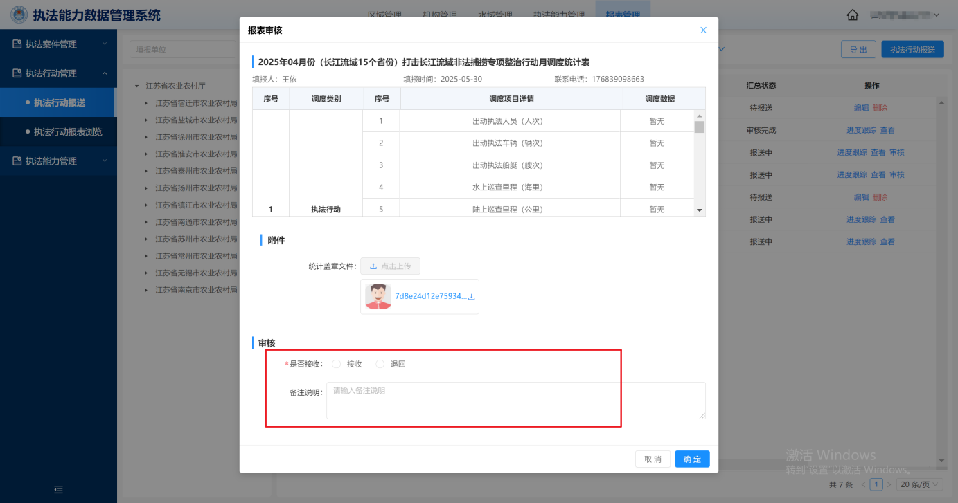
- 执法行动报送表审核页面
- 进度跟踪
点击执法行动报送页面操作栏的“进度跟踪”按钮可以查看当前执法行动报送表的审核进度。
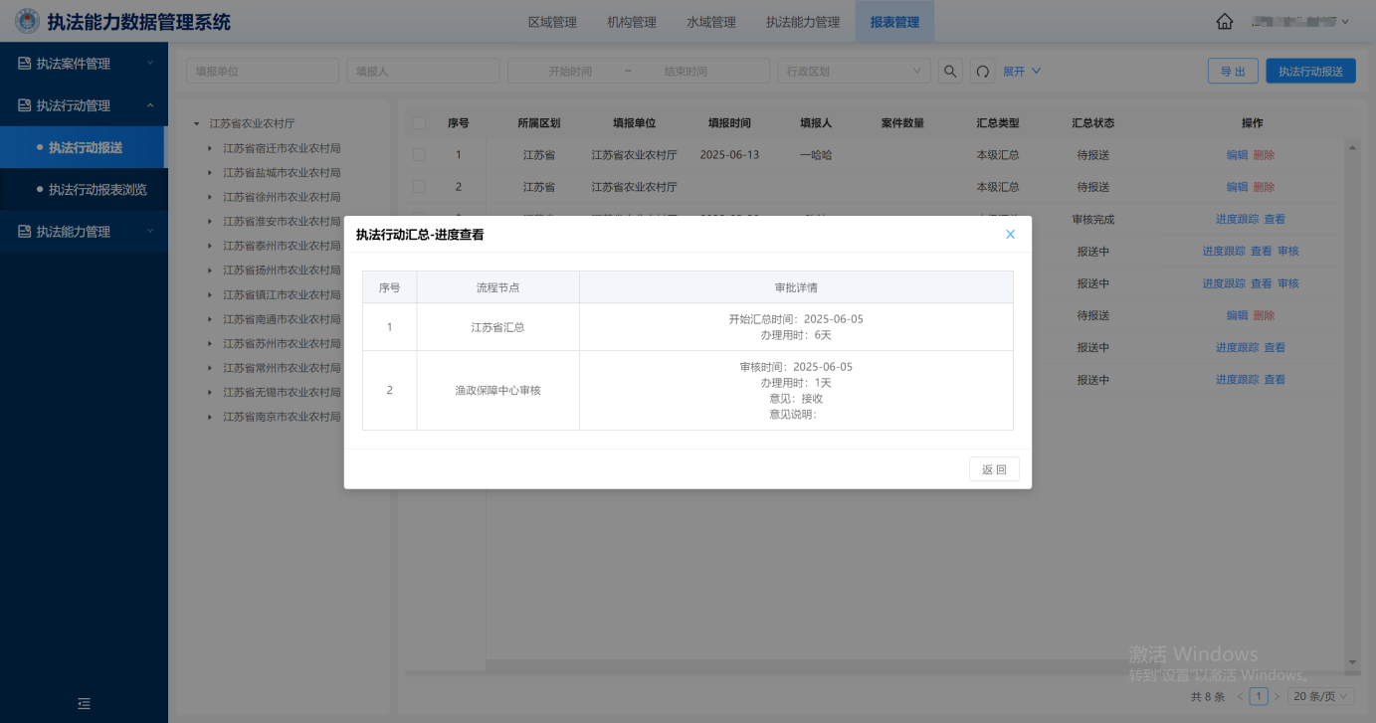
- 执法行动报送表进度跟踪页面
- 删除
在执法行动报送页面点击操作栏的“删除”按钮可以删除状态是待报送的执法行动报送表。
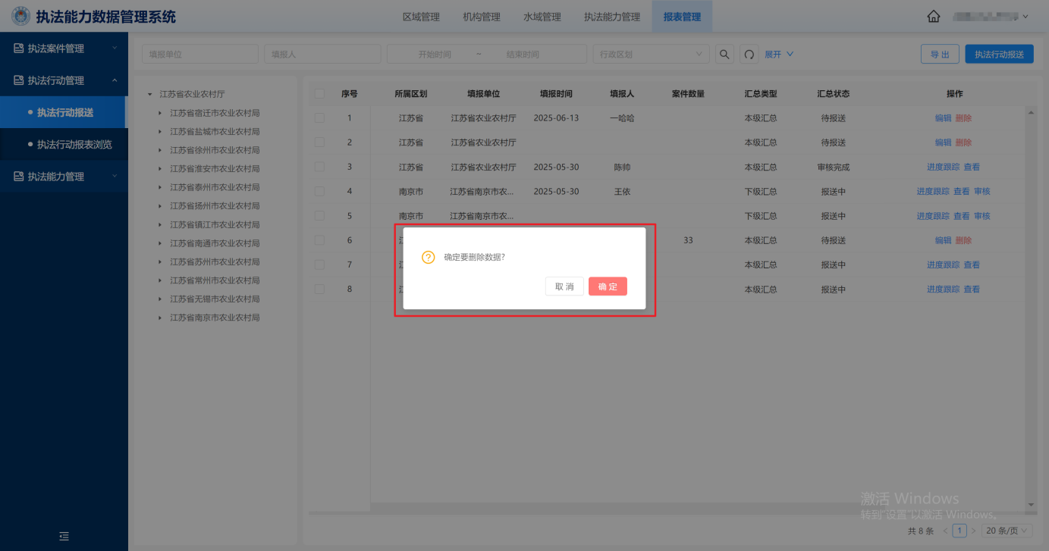
- 执法行动报送表删除页面
- 查看
在执法案件填报页面点击操作栏的“查看”按钮可以查看执法行动报送表的具体信息。
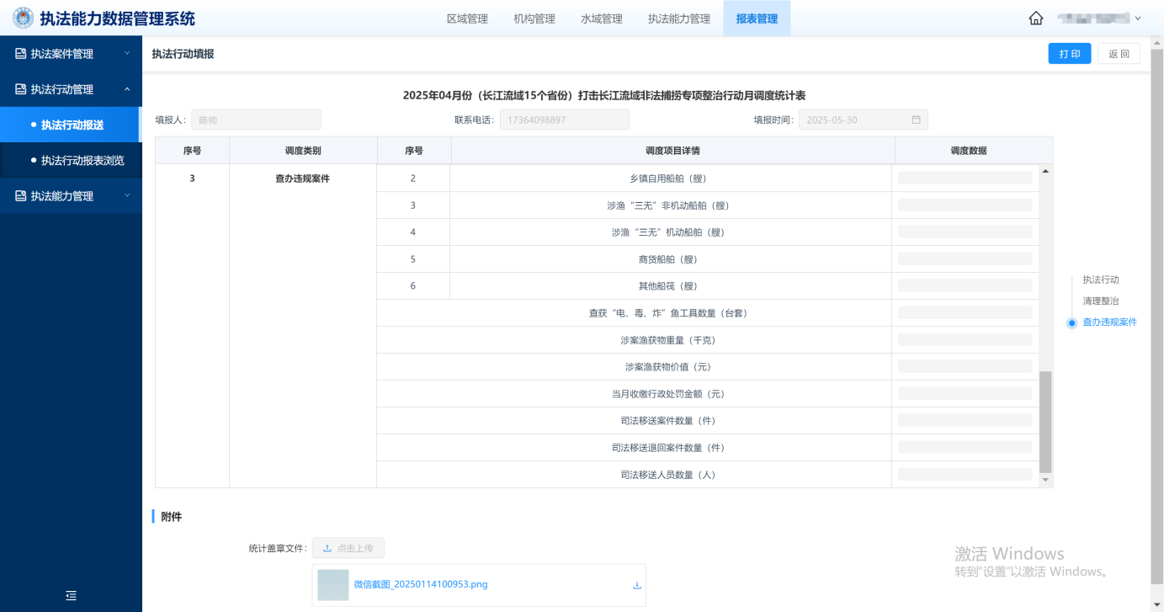
- 执法行动报送表查看页面

执法行动报表浏览
执法行动报表浏览功能模块展示已经审核完成的下级单位的执法行动报送表。点击操作栏中的“进度跟踪”按钮可以查看该报送表的审批流程，点击“查看”按钮可以查看该报送表的具体信息。
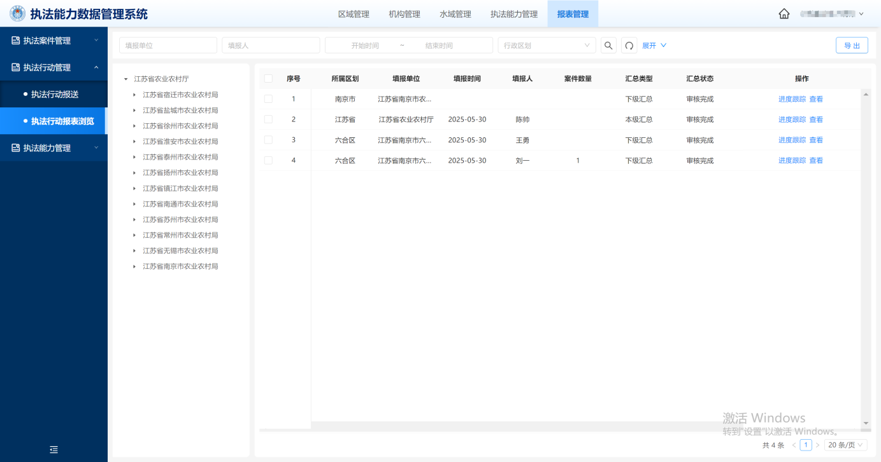
- 执法行动报表浏览页面

执法能力管理

执法能力报送
执法人员可通过该模块向上级部门报送自身执法能力相关信息，包括人员情况、执法设备情况等，使上级能及时、全面了解基层执法人员状况。
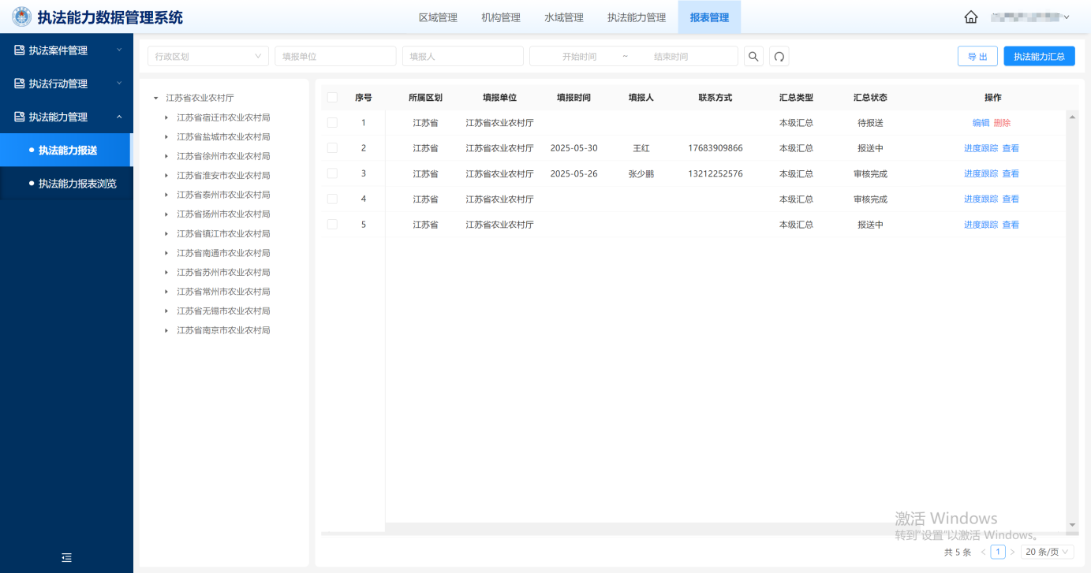
- 执法能力报送页面
- 新建
点击右上角的“执法能力报送”按钮可以新建执法行动报送表进行执法能力数据填写。
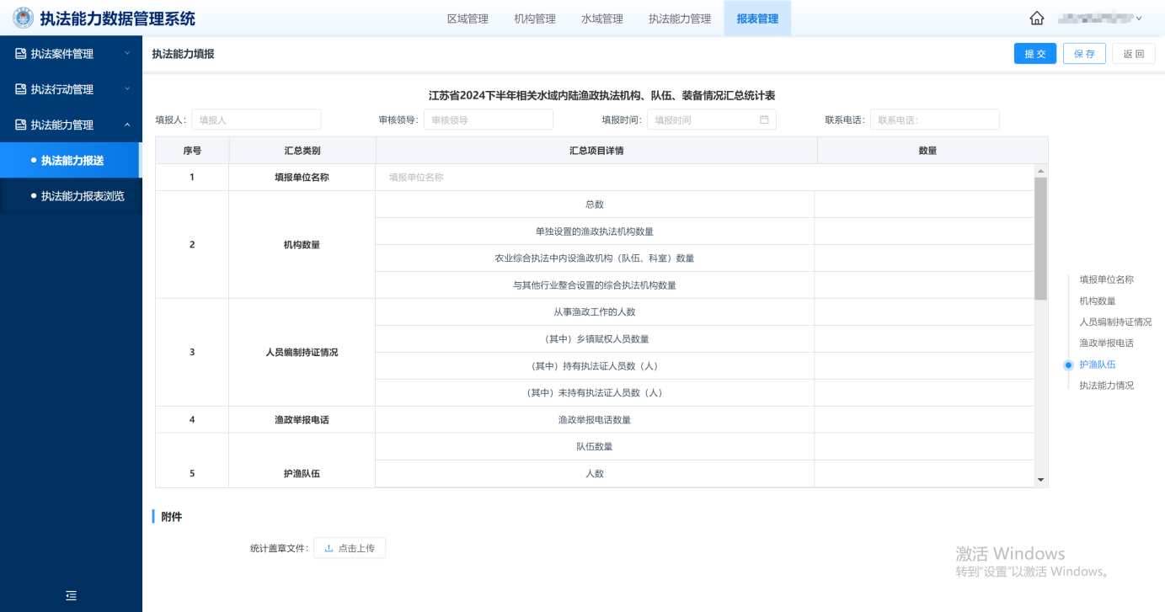
- 执法能力报送表填写页面
- 编辑
点击执法能力报送页面操作栏的“编辑”按钮可以对已创建的执法能力报送表进行重新编辑。在执法能力报送表填写页面点击右上角的“打印”按钮可以对当前报送表进行打印预览操作。
- 执法能力报送表编辑页面
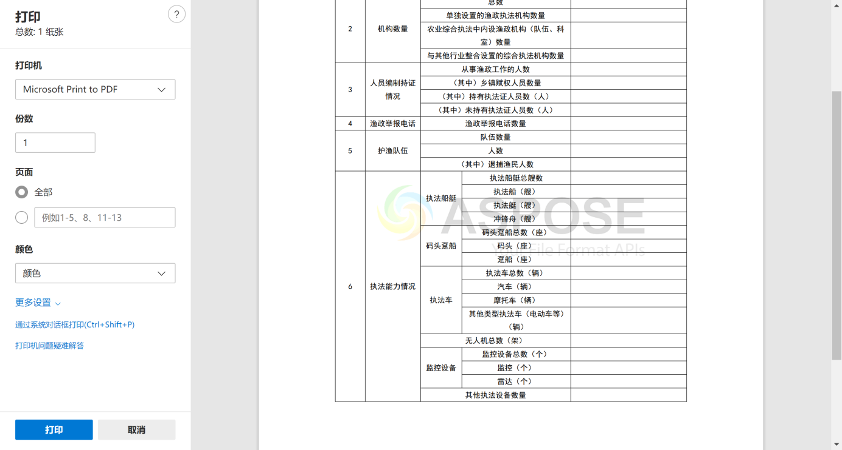
- 执法能力报送表打印预览页面
- 审核
首先由区县先填写执法能力报送表，填写完成后会将此表发送给上属市级单位进行审核，市级单位会审核好下属所有区县的执法能力报送表后，会将所有报送表和本级单位的报送表的数据整合成一张执法能力报送表并交由省级单位进行审核。同理，省级单位也会审核整理所有市级单位的报送表和本级单位的报送表，形成一张省级总表并发送给长江办和渔政保障中心进行查看。长江办和渔政保障中心不做审核操作，只能查看各省的执法能力报送表的数据信息。执法能力报送表每半年填报一次。
点击执法能力报送页面操作栏的“审核”按钮可以对下级提交的执法能力报送表进行审核，审核意见有“接受”和“退回”两个选项。
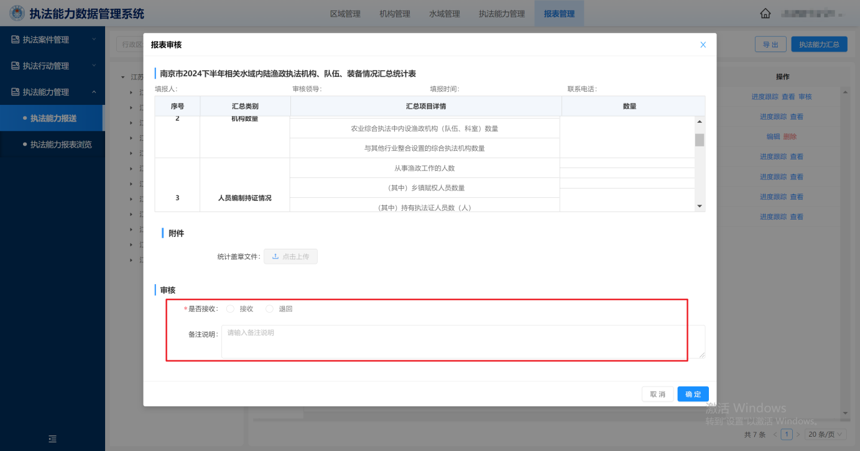
- 执法能力报送表审核页面
- 进度跟踪
点击执法能力报送页面操作栏的“进度跟踪”按钮可以查看当前执法能力报送表的审核进度。
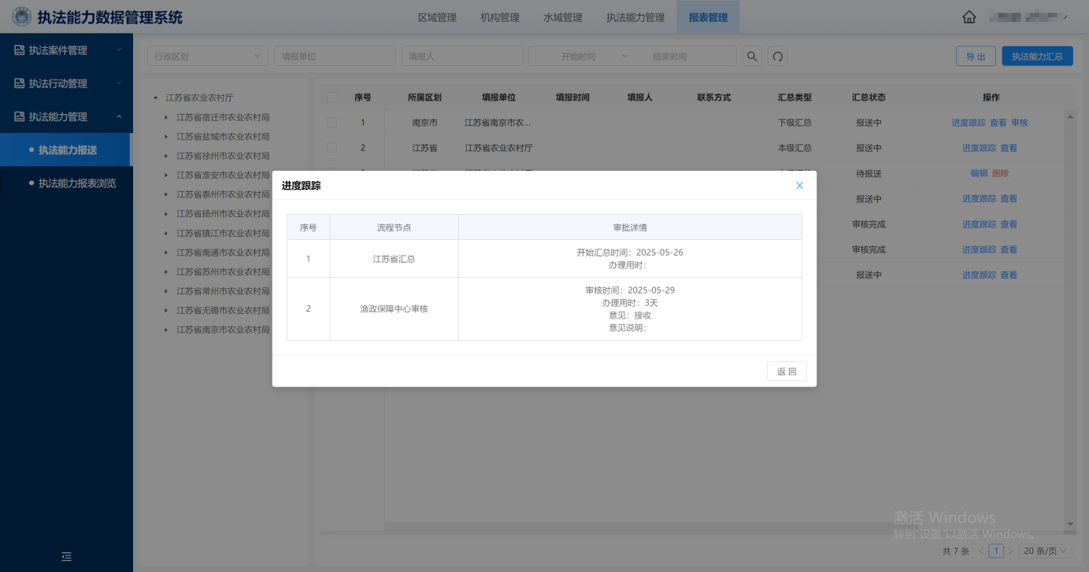
- 执法能力报送表进度跟踪页面
- 进度跟踪
在执法能力报送页面点击操作栏的“删除”按钮可以删除状态是待报送的执法能力报送表。
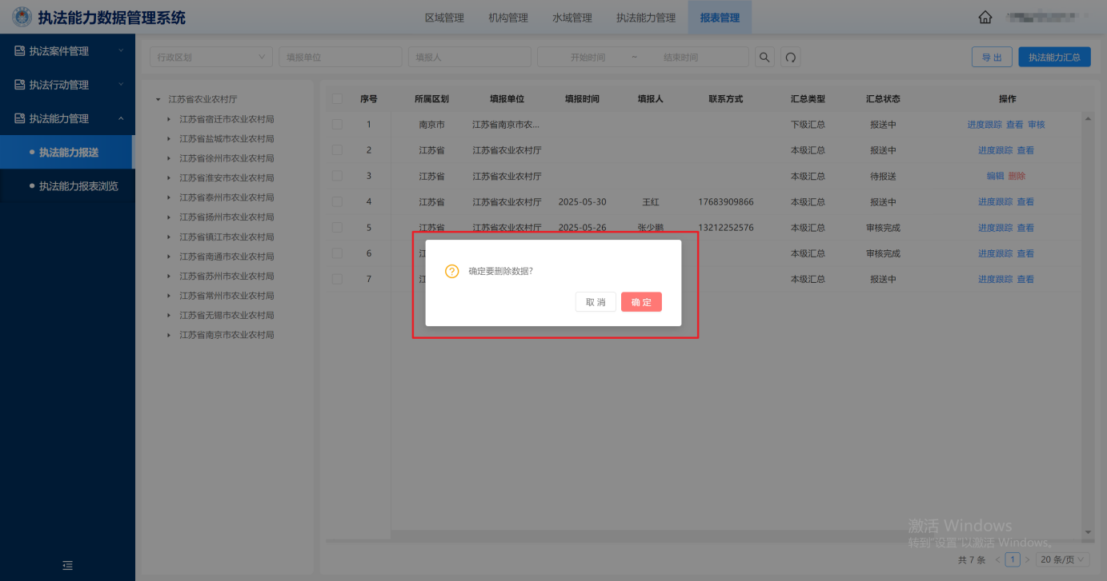
- 执法能力报送表删除页面
- 查看
在执法能力报送页面点击操作栏的“查看”按钮可以查看执法能力报送表的具体信息。
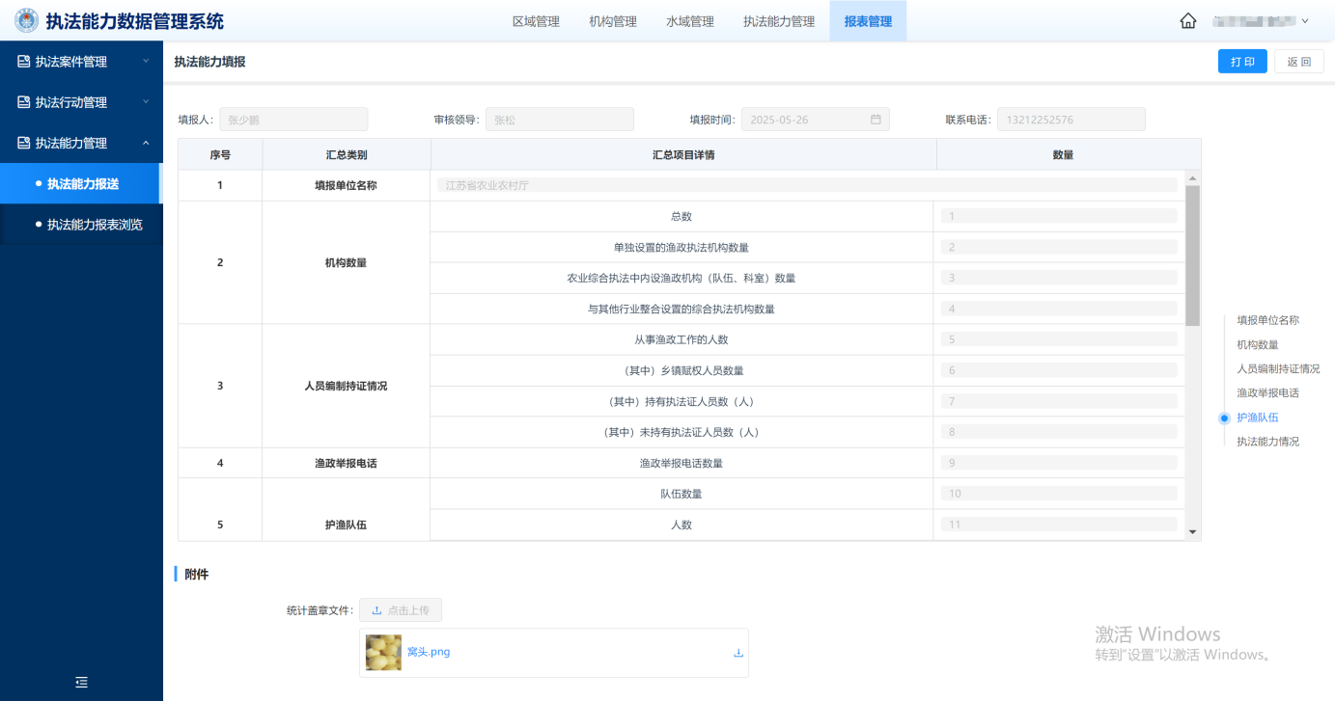
- 执法能力报送表查看页面

执法能力报表浏览
执法能力报表浏览功能模块展示已经审核完成的下级单位的执法能力报送表。点击操作栏中的“进度跟踪”按钮可以查看该报送表的审批流程，点击“查看”按钮可以查看该报送表的具体信息。
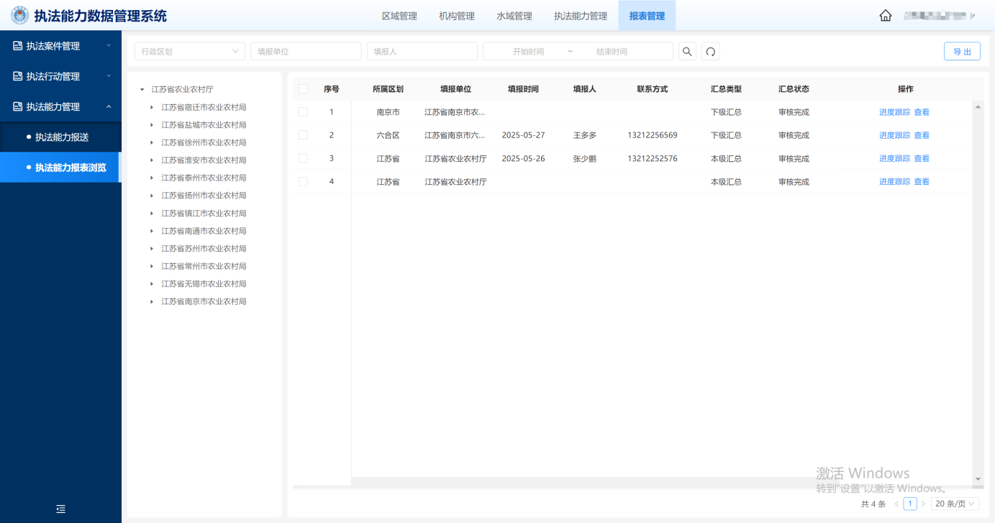
- 执法能力报表浏览页面

指挥调度分系统操作说明
指挥调度管理分系统是在深入整合并优化原有长江流域渔政执法信息化平台的基础上进行全面升级的一项重要举措。该系统有助于长江办与全国范围内15个实施禁捕政策的省（直辖市）级渔政指挥中心、下辖市级及县级渔政指挥中心之间建立起一张紧密协作、高效联动的四级指挥网络。这一网络确保了从国家到地方各级渔政管理部门能够迅速响应、协同作战，有效应对长江流域内复杂的渔业管理和生态保护挑战。

监控设备管理

监控设备管理
首先在顶部选择实时监控功能模块再点击左侧菜单栏中监控设备管理-监控设备管理进入，可通过设备状态，如“正在作业”、“已离线”、“未使用”等查找相应设备。可查看设备名称、编号、类型、安装位置等信息。
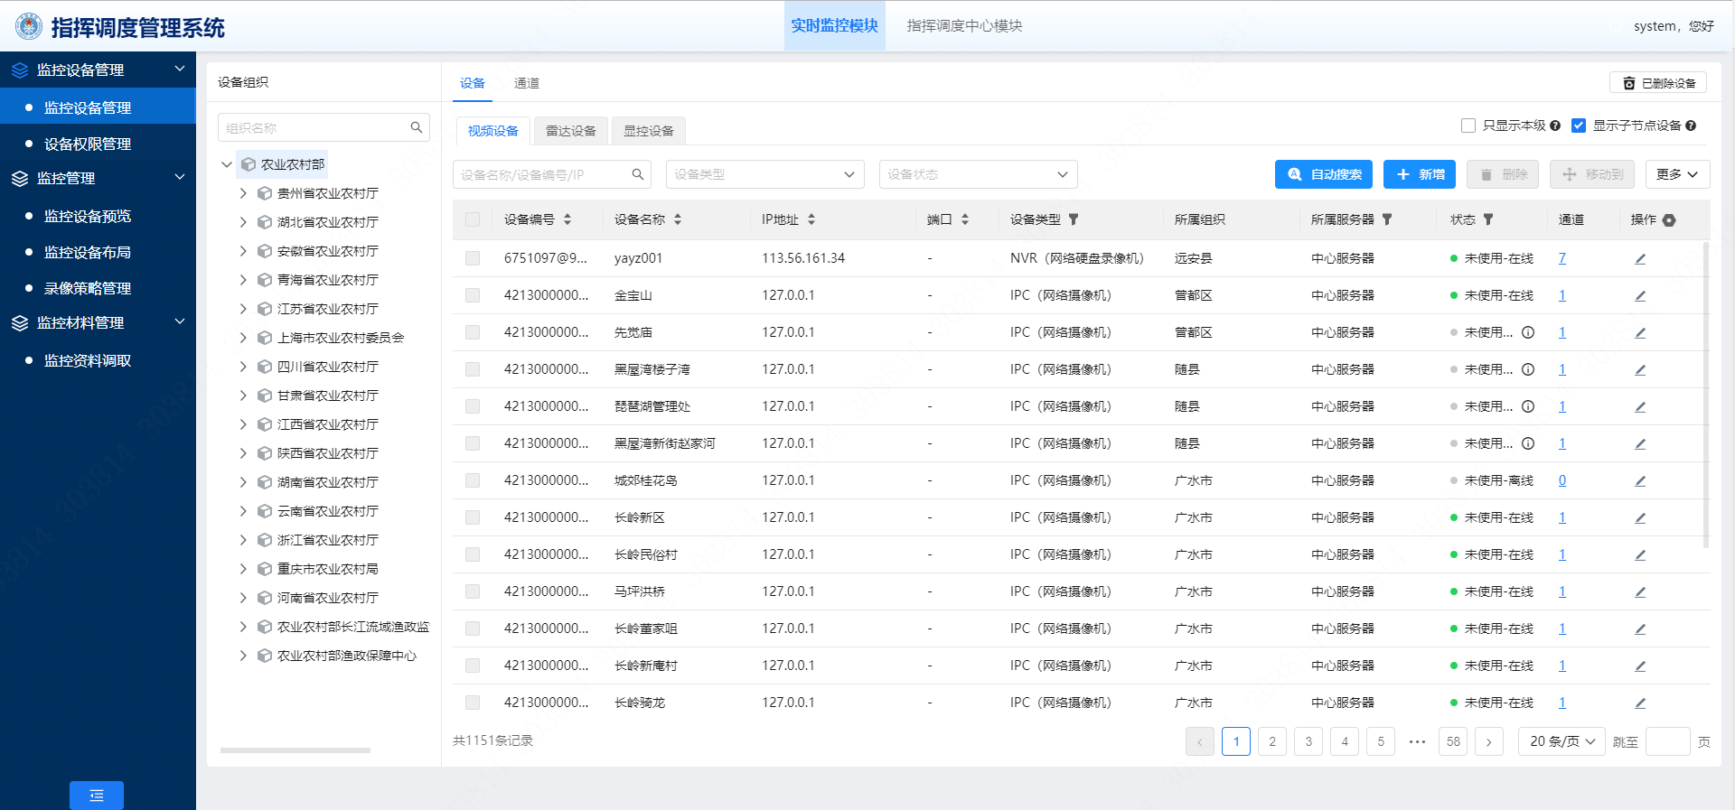
- 监控设备管理页面
- 【新增】
点击“新增”按钮对监控设备信息进行新增，填写设备相关信息，完成新增设备操作。
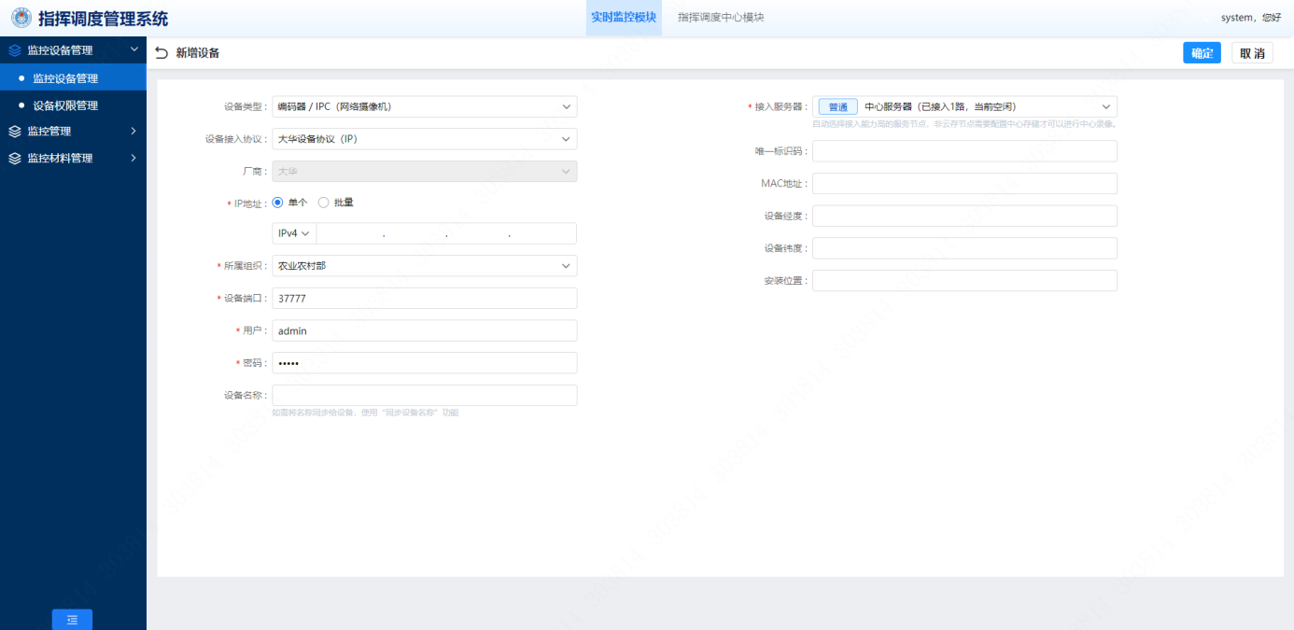
- 监控设备管理页面
- 【通道】
点击通道tab按钮，展示设备对应的通道，包括通道名称、通道能力等信息。
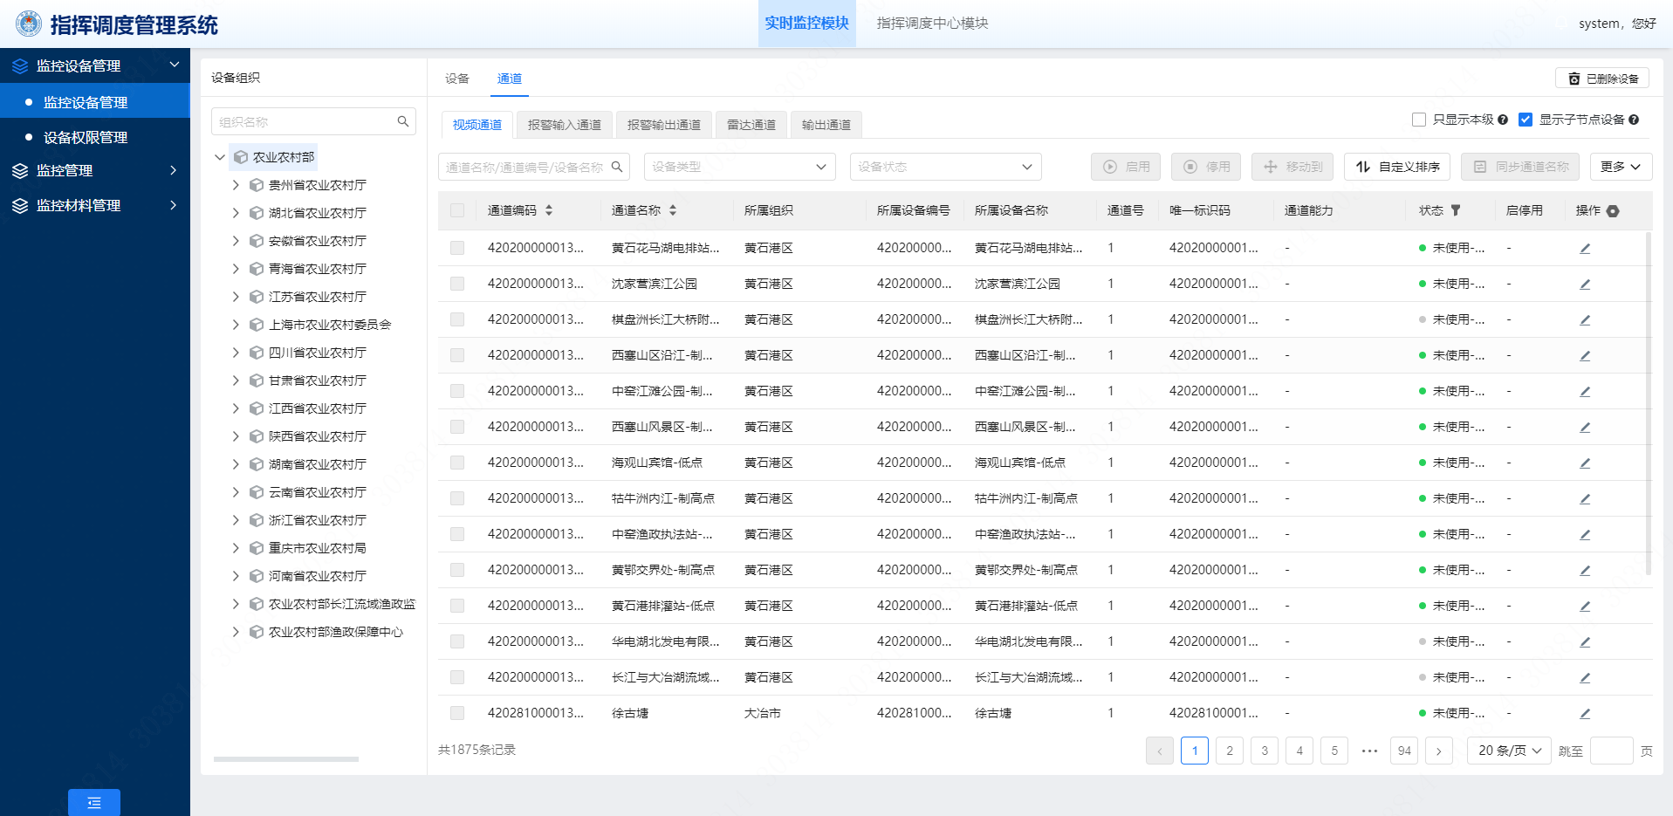
- 监控设备管理页面

设备权限管理
首先在顶部选择实时监控功能模块再点击左侧菜单栏中监控设备管理-设备权限管理进入，对设备进行权限划分，只有具备相关权限的用户才能查看。
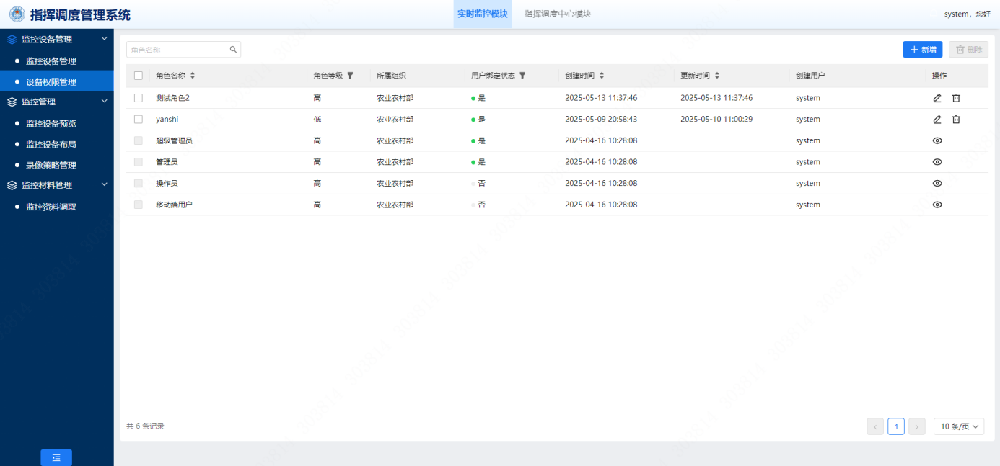
- 监控设备管理页面
- 【新增】
点击“新增”按钮对角色权限进行新增，支持管理菜单页面访问权限，系统操作权限等。
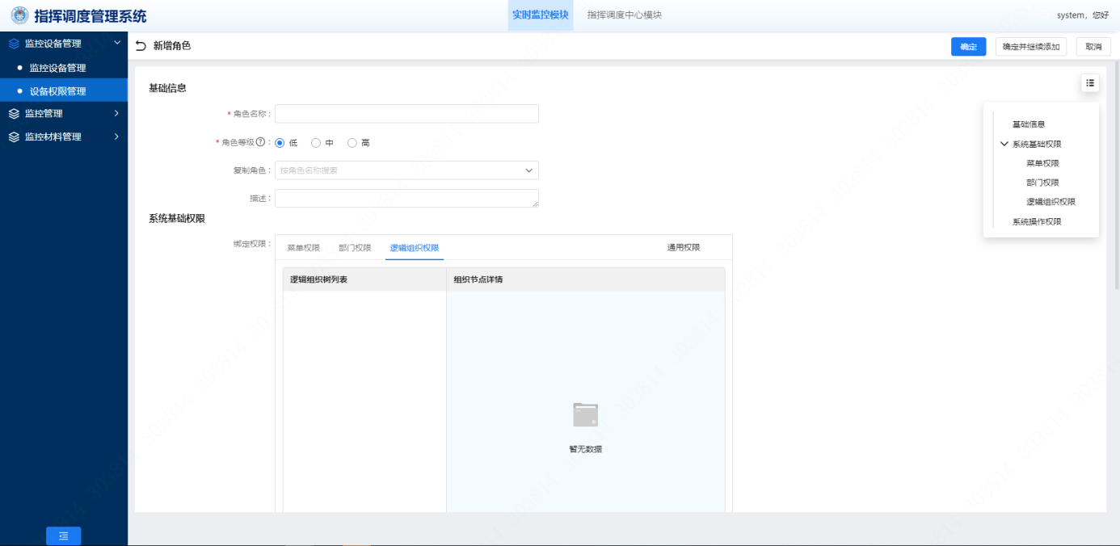
- 监控设备管理页面
- 【查看】
点击“查看”按钮对角色权限进行查看，支持查看菜单页面访问权限，系统操作权限等。
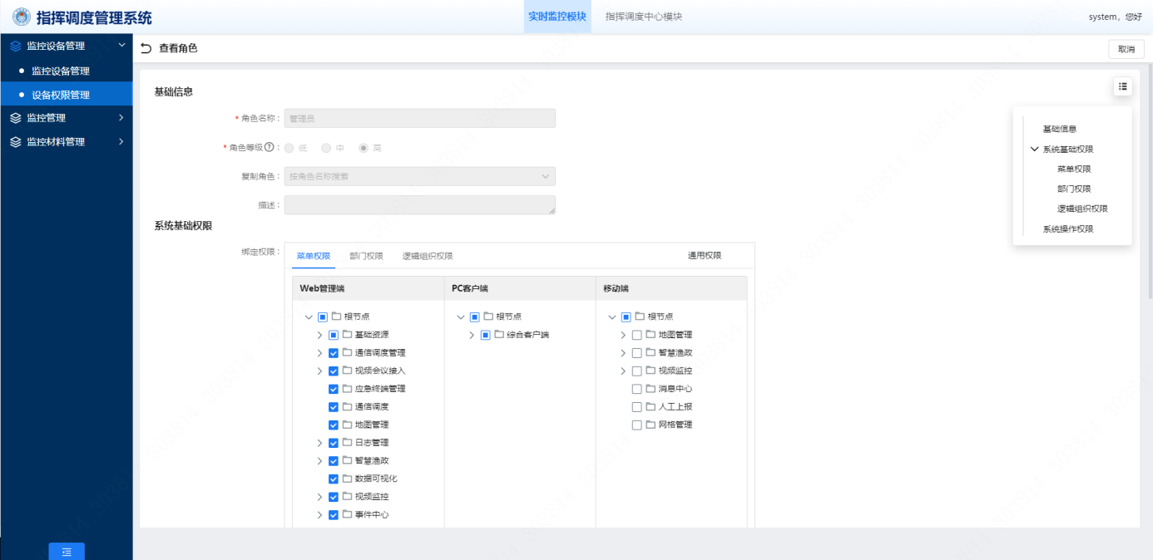
- 监控设备管理页面
- 【删除】
点击“删除”按钮对角色权限进行删除，可删除角色权限。系统将提示确认是否删除该角色。
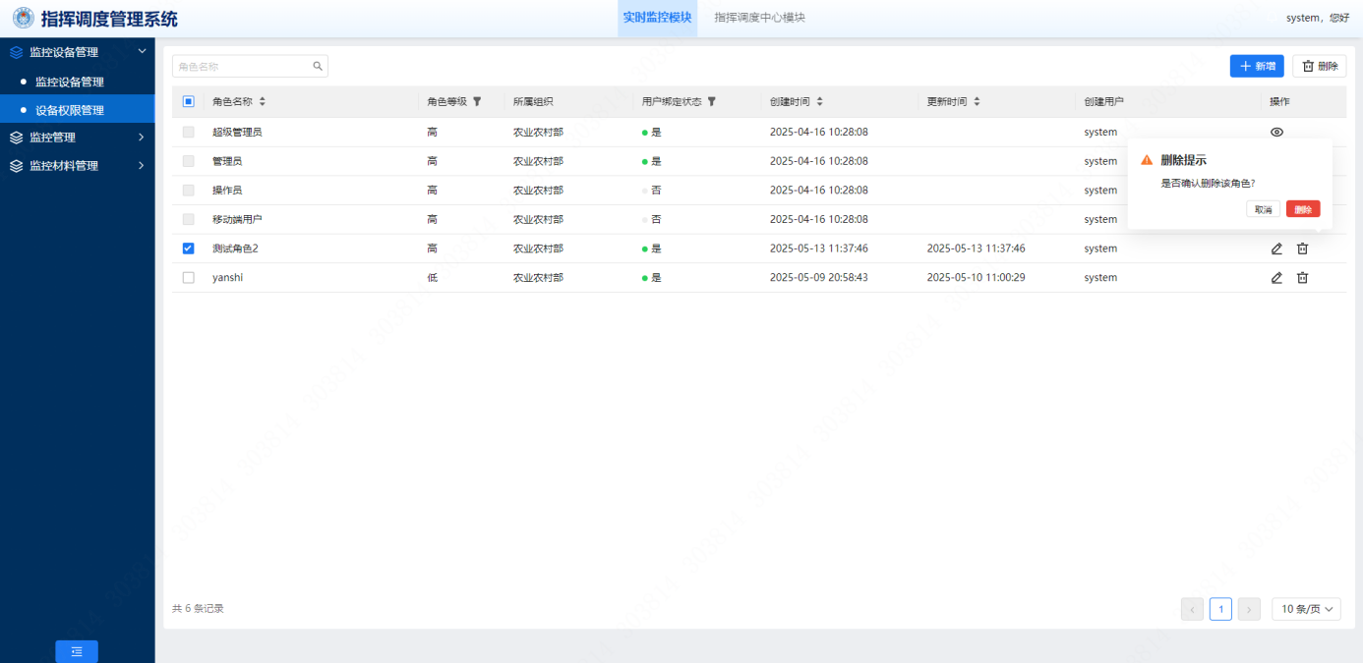
- 监控设备管理页面

监控管理

监控设备预览
首先在顶部选择实时监控功能模块再点击左侧菜单栏中监控管理-监控设备预览进入，可对监控设备远程控制，包括开启、关闭、控制角度、拍摄、报警等，扩大实时监控的捕捉范围。
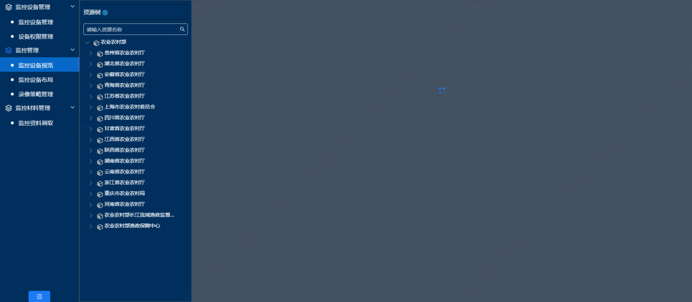
- 监控设备预览页面

监控设备布局
首先在顶部选择实时监控功能模块再点击左侧菜单栏中监控管理-监控设备布局进入，能够根据监控设备所属位置，通过电子地图直观显示，并查看设备的运行状态、预警内容及图像，形成网格化的监控设备布局。
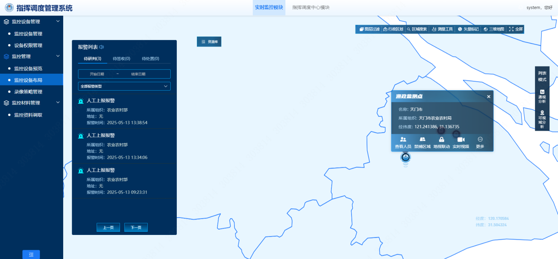
- 监控设备布局页面

录像策略管理
首先在顶部选择实时监控功能模块再点击左侧菜单栏中监控管理-录像策略管理进入，可进行监控资料的电子化管理，包括“新增”、“删除”、“修改”、“权限管理”、“数据备份”、“数据恢复”等操作。
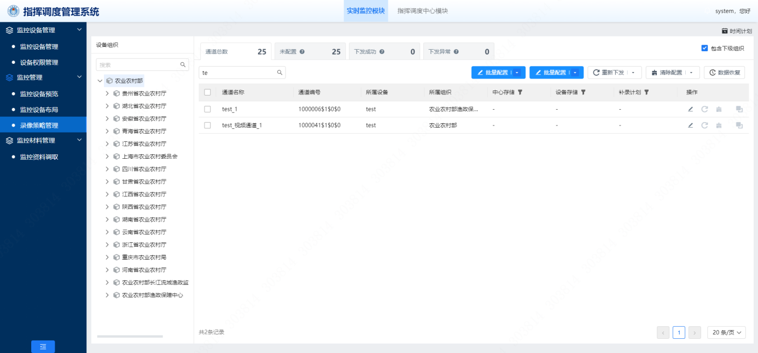
- 监控管理录像策略页面

监控材料管理

监控资料调取
首先在顶部选择实时监控功能模块再点击左侧菜单栏中监控资料管理-监控资料调取进入，可进行监控资料的调取回看。
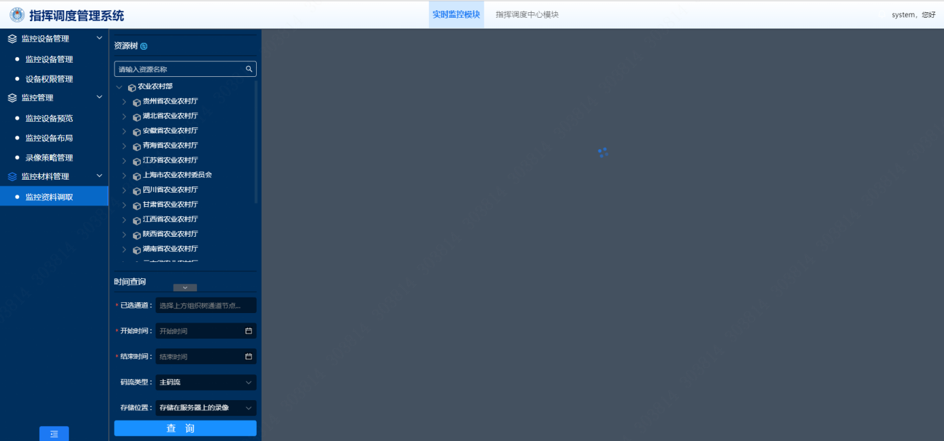
- 监控资料调取页面

网格管理
对接长江流域禁捕水域电子图册，以电子图册为底图，基于一张图，汇总分析省市县各级网格总体情况，显示网格长、责任人、执法人员、协助巡护人员等备案信息，并提供网格角色、用户的管理及维护。

巡检轨迹
首先在顶部选择指挥调度功能模块再点击左侧菜单栏中网格管理-巡检轨迹进入，可创建巡检任务，执行巡检任务后可查看网格人员的巡检轨迹。
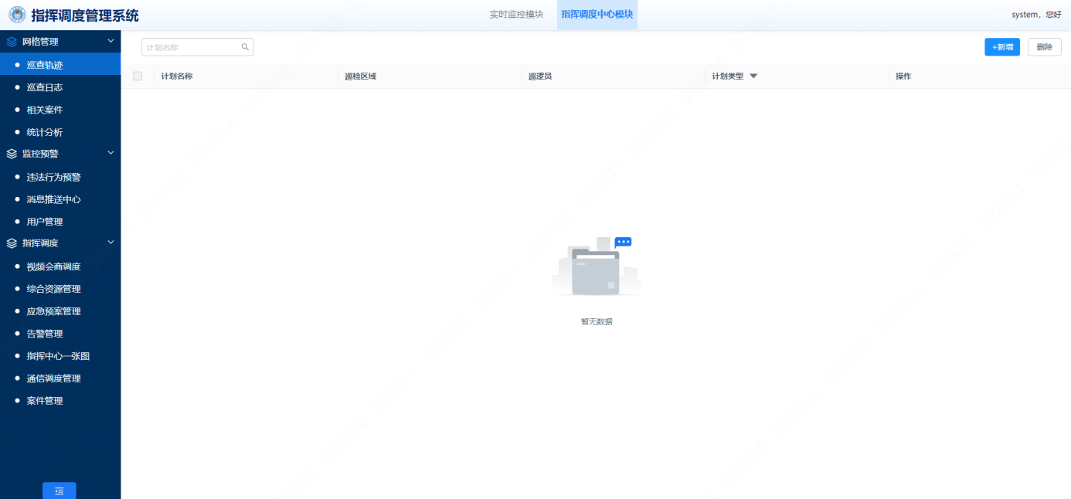
- 巡检轨迹页面

巡查日志
首先在顶部选择指挥调度功能模块再点击左侧菜单栏中网格管理-巡检日志进入，可查看网格人员的巡检日志完成情况。
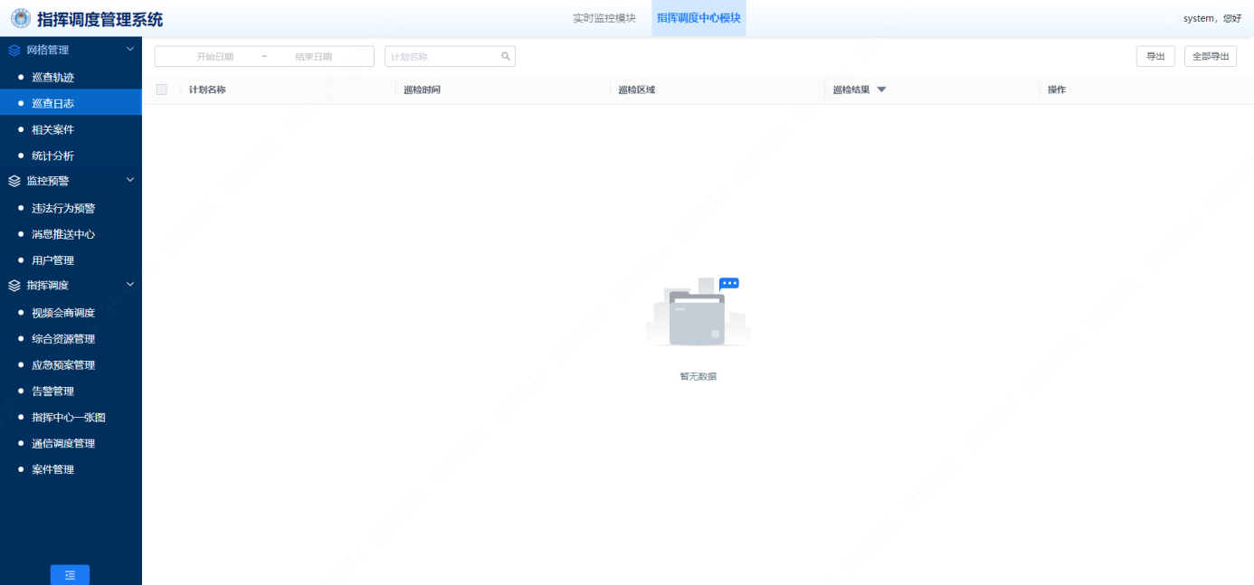
- 巡查日志页面

相关案件
首先在顶部选择指挥调度功能模块再点击左侧菜单栏中网格管理-相关案件进入，可查询案件信息，包括案件的类型和案件时间等信息。
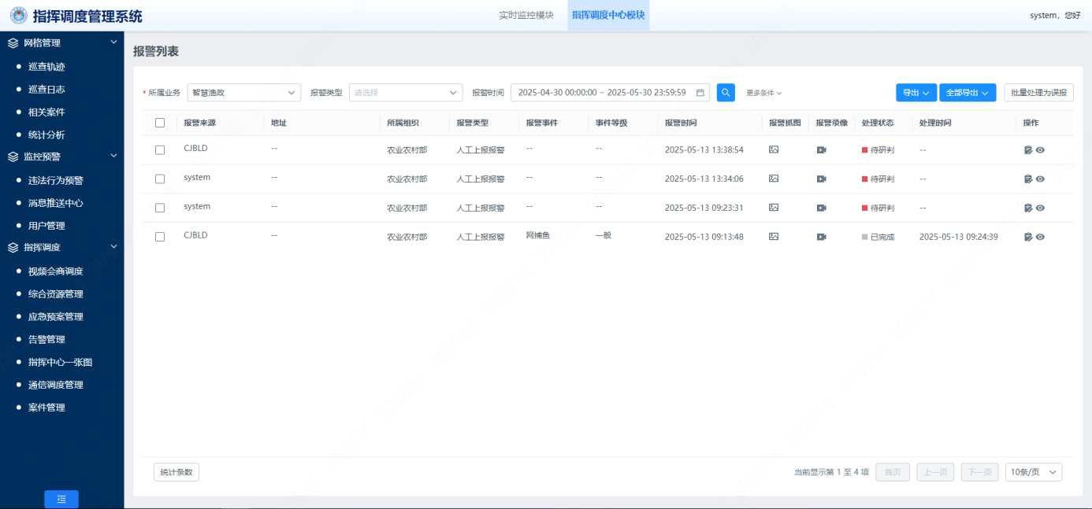
- 巡查案件页面

统计分析
首先在顶部选择指挥调度功能模块再点击左侧菜单栏中网格管理-统计分析进入，可查看网格人员统计分析情况，能够按照如地区、省、时间、所辖区域、案件等多种维度进行汇总分析网格人员。
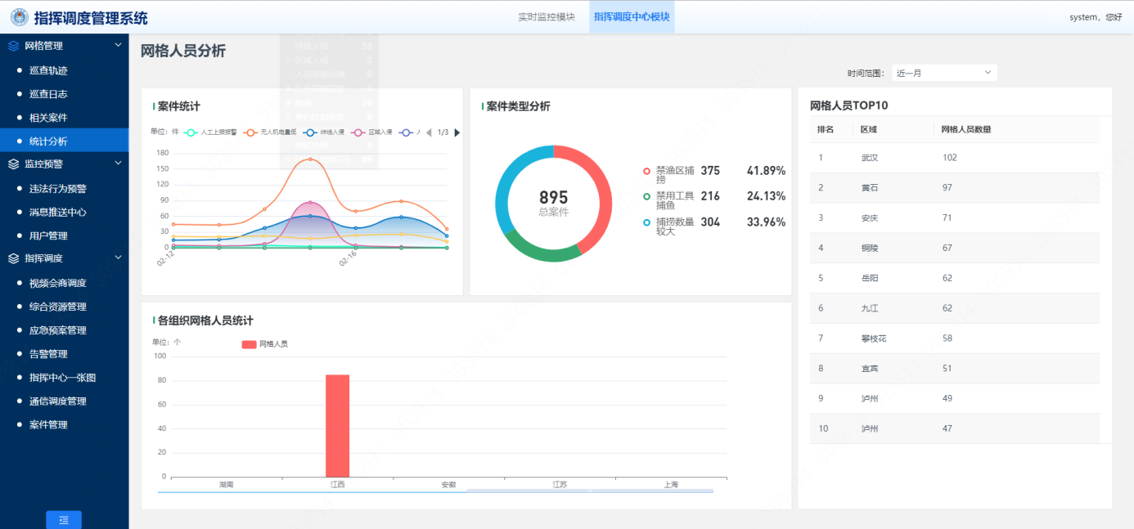
- 统计分析页面

监控预警

违法行为预警
首先在顶部选择指挥调度功能模块再点击左侧菜单栏中监控预警-违法行为预警进入，可以疑似违法行为自动识别及预警功能，基于前端感知设备监控的信息，自动将预警信息传输至指挥中心及相应的网格负责人。
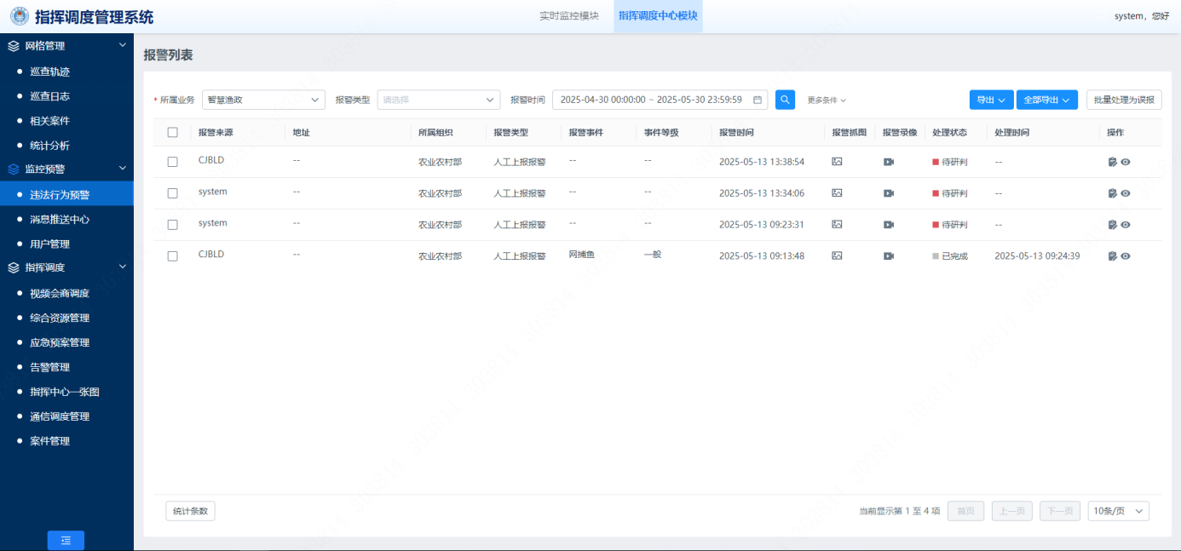
- 违法行为预警页面

消息推送中心
首先在顶部选择指挥调度功能模块再点击左侧菜单栏中监控预警-消息推送中心进入，可配置通过短信、微信公众号、邮箱、消息等多种推送方式。
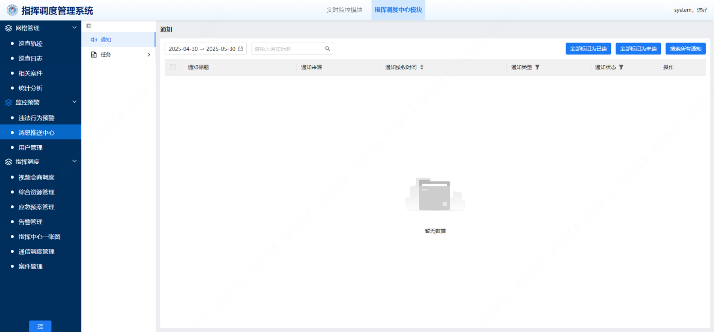
- 消息推送中心页面

指挥调度

视频会商调度
首先在顶部选择指挥调度功能模块再点击左侧菜单栏中指挥调度-视频会商调度进入，可在地图上快速查找渔政执法力量资源并进行资源的实时调度。
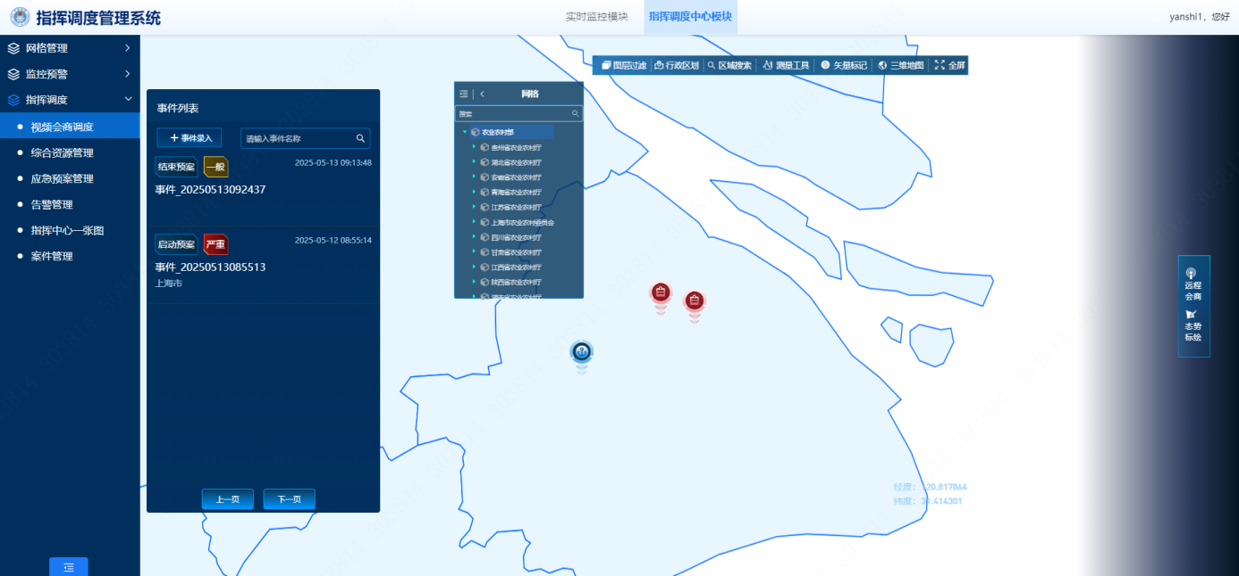
- 视频会商调度页面
- 【通讯录】
点击“远程会商”-“通讯录”按钮，打开创建群聊界面，可以和渔政执法部门用户进行视频会商，以及网上即时通讯及文件传输等功能
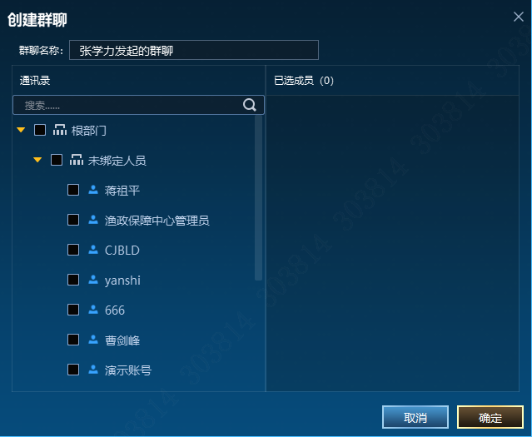
- 视频会商调度页面
- 【群联】
点击“确定”按钮，打开群聊界面，可以进行用户的音视频通话，以及发送图片文件等，需要和更多人员群聊时候，可以添加更多的成员进行群聊。
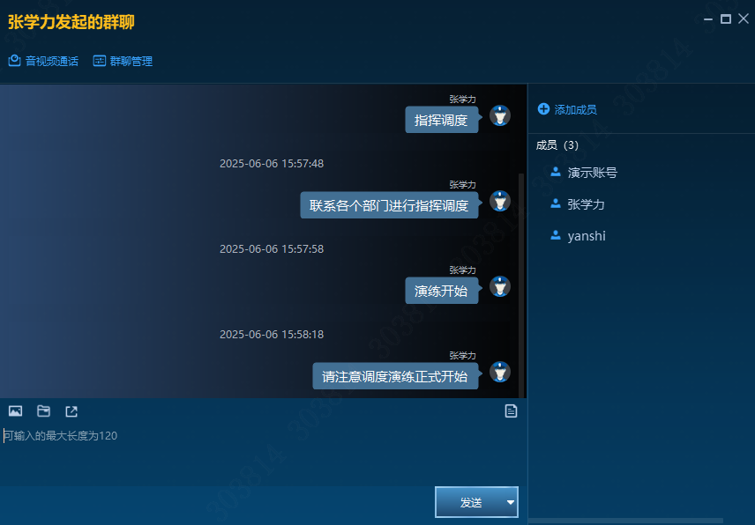
- 视频会商调度页面
- 【音视频通话】
点击“音视频通话”按钮，打开音视频会议拉取用户的客户端画面，进行音视频通话指挥调度，可以麦克风输入、全员静音、挂断、一键呼叫、视频共享功能。
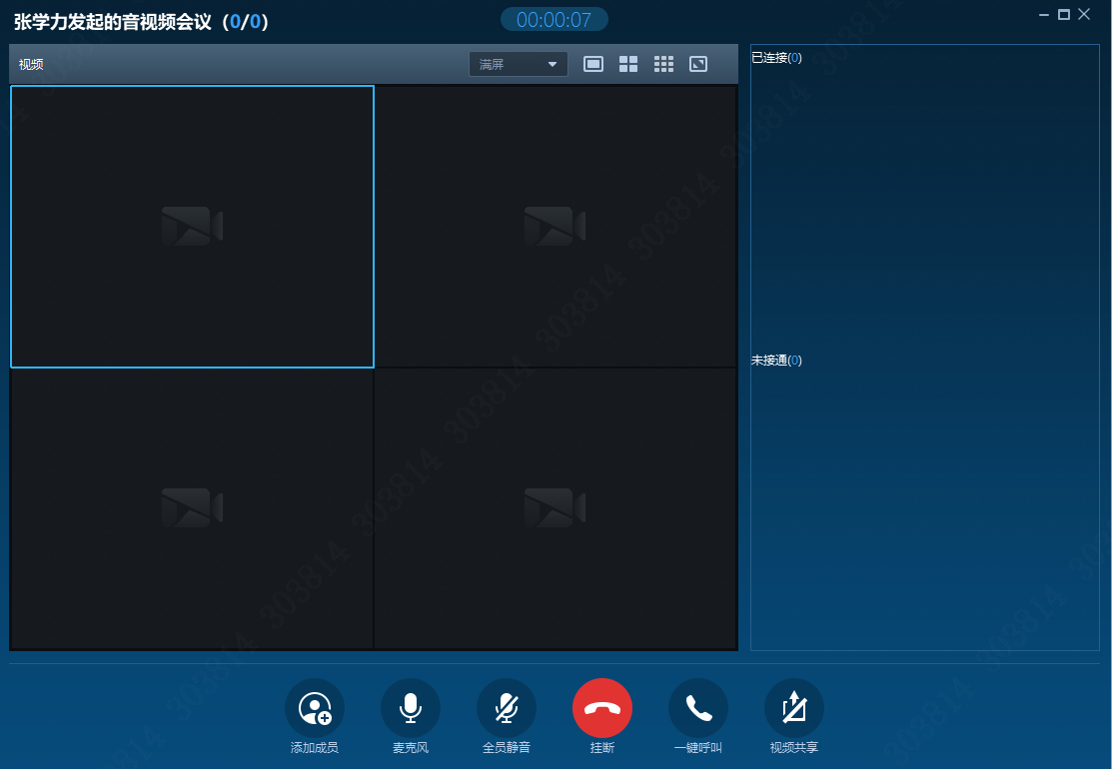
- 视频会商调度页面
- 【圈选\框选】
点击“圈选\框选”按钮，地图上选择调度点位，列表可对所选点位进行视频会商功能。
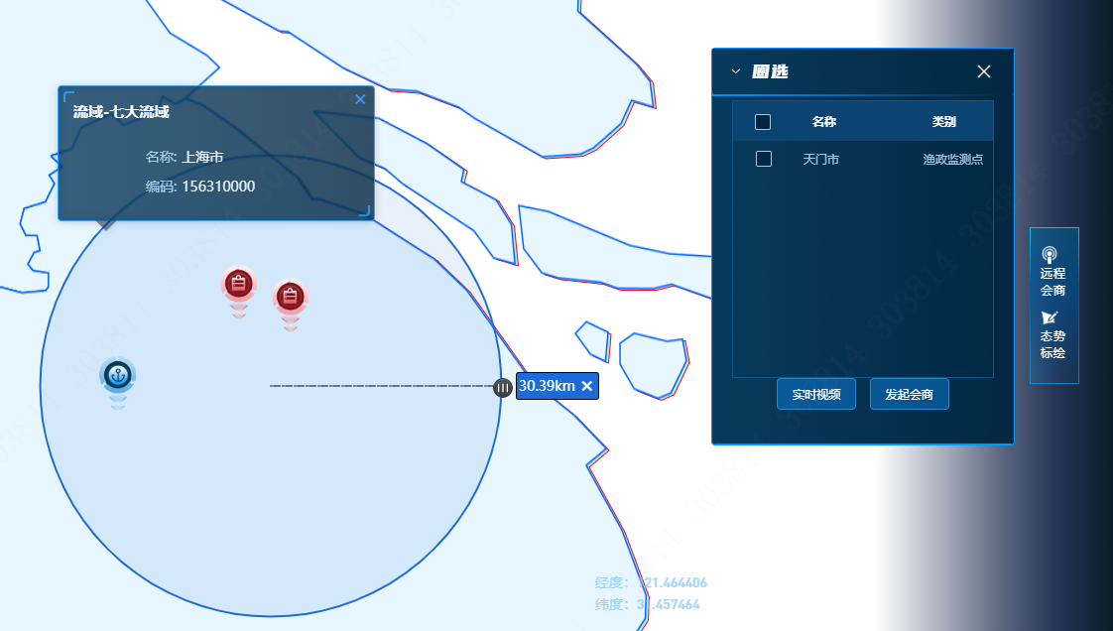
- 【态势标绘】
点击“态势标绘”功能，提供主题防控模拟功能，可以在地图上完成活动流程、安保信息、关注视频、警力、应急资源、重点区域等资源的部署。
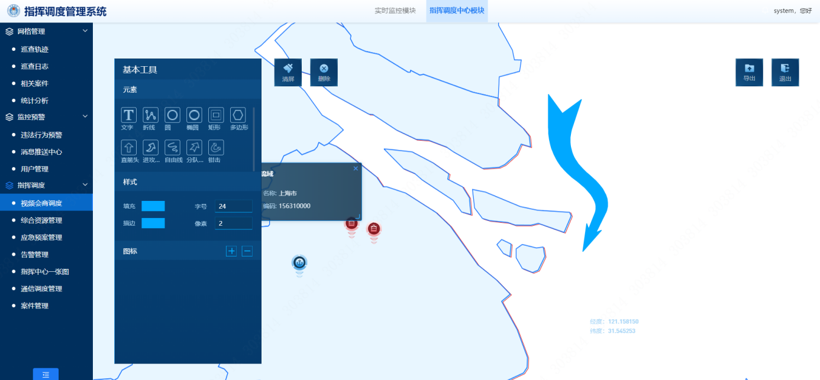

- 【任务管理】
点击“任务管理”，点击创建任务，可以实现任务的调度及派发。
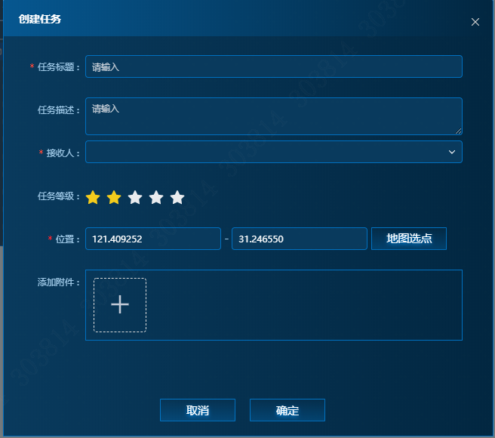
- 【启动预案】
点击“启动预案”，支持启动和查看启动预案的情况，以及启动预案的详细信息。
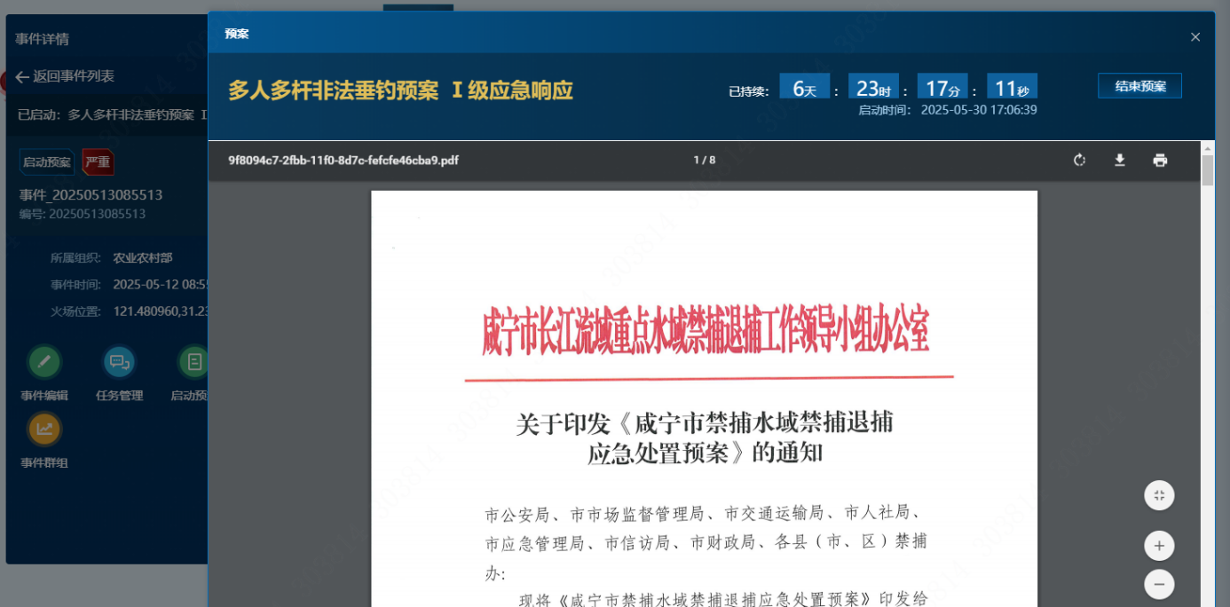

综合资源管理
首先在顶部选择指挥调度功能模块再点击左侧菜单栏中指挥调度-综合资源管理进入，可以对长江流域各类重点水域、关注重点人员、周边资源、日常无人机巡查、执法船巡航、执法车岸边巡逻等信息的统计与展示，实现在常态管控下对各类资源进行把控。
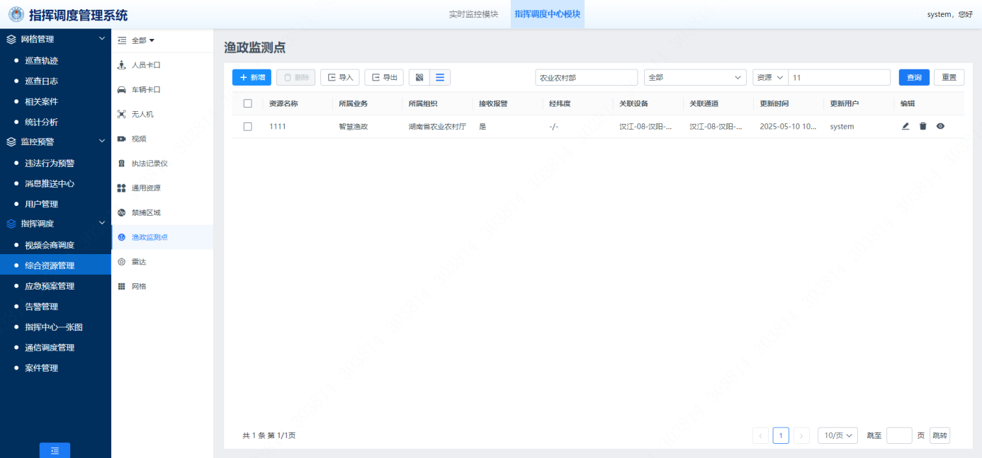

应急预案管理
首先在顶部选择指挥调度功能模块再点击左侧菜单栏中指挥调度-应急预案管理进入，可以对应急预案进行管理，支持添加多类型应急预案，为突发事件形成指导建议。
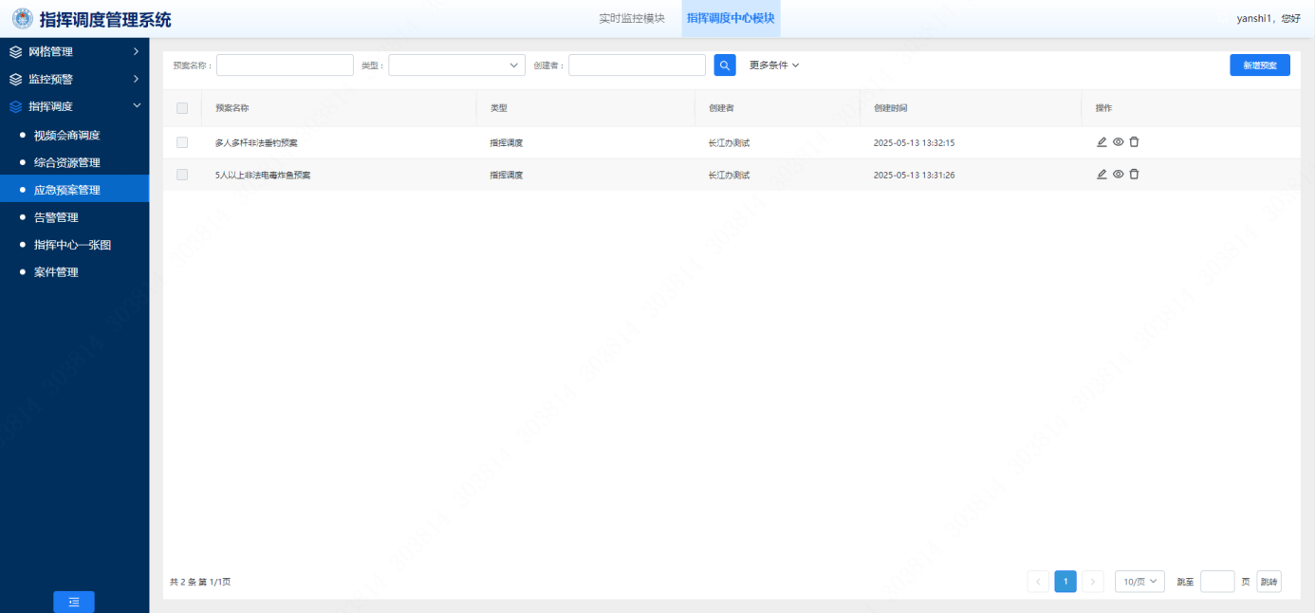
- 应急预案管理页面

告警预警
首先在顶部选择指挥调度功能模块再点击左侧菜单栏中指挥调度-应急预案管理进入，可以告警管理，可设置告警类型、告警方式等。
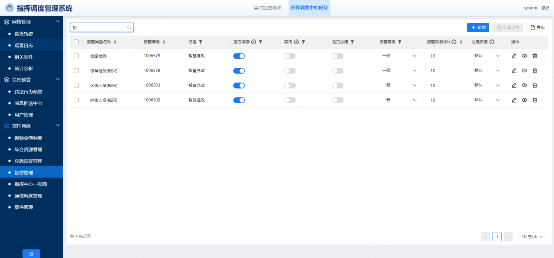
- 告警预警页面

案件处置

案件列表
首先在顶部选择指挥调度功能模块再点击左侧菜单栏中指挥调度-案件列表进入，可以展示案情处理的流程，并对案件处理状态跟踪查询。提供案件处置信息的统计，包括执法人员出动数据、查处时间、出动数量等内容。
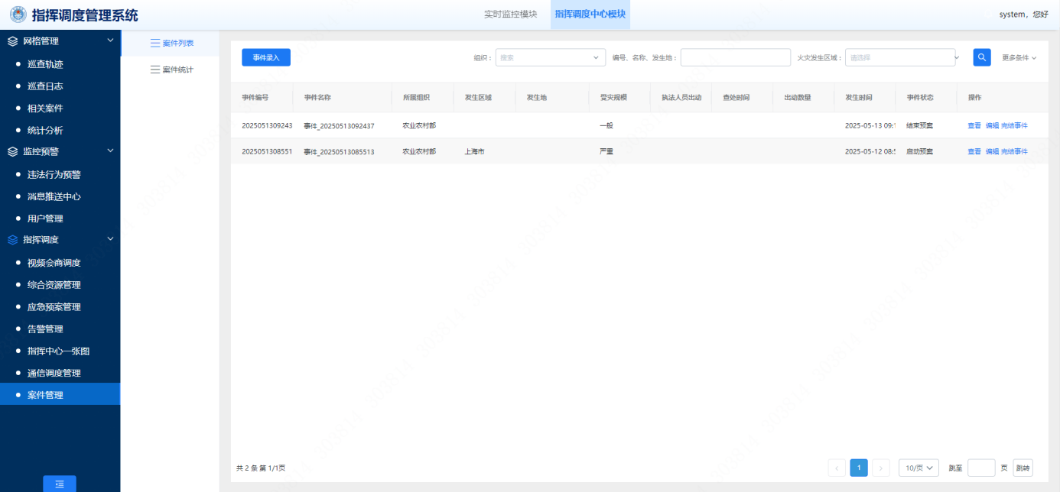
- 案件列表页面

案件统计
首先在顶部选择指挥调度功能模块再点击左侧菜单栏中指挥调度-案件统计进入，提供对案件类型、数量、区域、行为等按照时间维度的统计分析，汇总各类违法案件情况，自动生成案件情况分析图，支持从多个维度对各区域、各部门进行绩效考核排名。
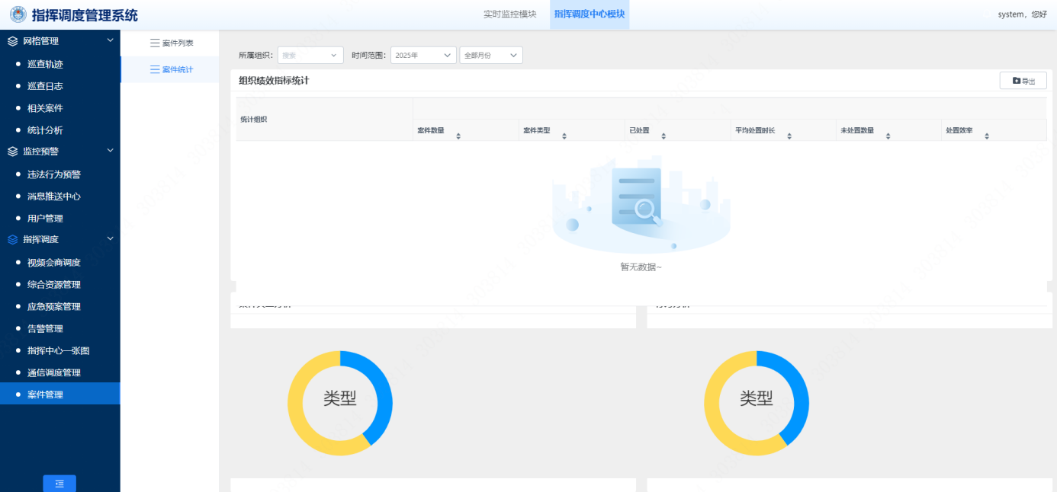
- 案件统计页面

指挥中心一张图
首先在顶部选择指挥调度功能模块再点击左侧菜单栏中指挥调度-指挥中心一张图进入，可以对电子图册为底图，通过调用综合数据管理支撑分系统中渔政执法相关数据，以及基础信息数据管理分系统中部直属机构及各省市所辖区域渔政机构、装备、设施、人员等相关数据，构建指挥中心一张图，结合多类型数据统计图表，为领导决策、分析研判提供支撑。包括切换展示常年禁渔保护区一张图、重点水域一张图、省市自定禁渔水域一张图、渔政队伍装备设施一张图、禁渔执法行动一张图、信访举报一张图、非法捕捞高发时段一张图、案件一张图、分析研判一张图、渔船监控一张图、涉水工程分布一张图。
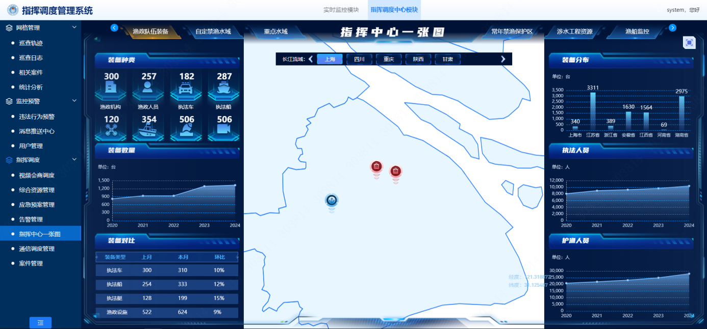
- 指挥中心一张图页面

故障处理
1.部分“按钮”点击无反应
答：检查当前电脑运行环境是否符合软件运行环境要求。
2.打印无反应
答：检查当前电脑是否已安装打印驱动，是否已正常连接打印机。
3.某些菜单不可见
答：可能因为系统管理员没有分配该权限，请先联系系统管理员。
4. 系统要求重新登录
答：可能长时间没有使用系统，这种情况下，为了保护您的系统安全，你的登录将自动失效，需重新登录。
5． 打不开主页面
答：检查服务器是否开启，检查服务器网络连接是否正常，检查本机网络连接是否正常。

错误消息与通知性消息
以下为使用中可能出现的错误及通知性消息
错误消息 | 原因
将您重定向的次数过多 | 长时间未使用登录失效
网站拒绝了我们的连接请求 | 网站地址写错或开启了防火墙等
网站响应时间过长 | 无网络或服务器未开启
打印控件未安装！点击这里执行安装,安装后请刷新页面或重新进入。 | 打印驱动未安装

通知性消息 | 原因
操作成功 | 当前操作成功
操作失败 | 当前操作失败
确定要删除这条数据吗？ | 确定是否删除数据的通知
必填项不能为空 | 表单中有必填项未填写
你输入的身份证长度或格式错误 | 身份证填写错误
请输入正确的手机号 | 手机号填写错误

